პროექტი

2018-2021 წლების გარემოს მდგომარეობის შესახებ ეროვნული მოხსენება

სარჩევი
კარი I. გარემოს შემადგენელი ძირითადი ელემენტები და მათი მდგომარეობა 6
I/1 ატმოსფერული ჰაერი 7
ძირითადი კითხვები და გზავნილები
სახელმწიფო რეგულირება
ატმოსფერული ჰაერის ხარისხი საქართველოში
ატმოსფერული ჰაერის დაბინძურების მიზეზები
ძირითადი გამოწვევები
I/2 წყლის რესურსები 36
ძირითადი კითხვები და გზავნილები
საქართველოს წყლის რესურსები
წყალსარგებლობა
წყლის რესურსების მდგომარეობა
ძირითადი გამოწვევები
I/3 შავი ზღვის გარემო 66
ძირითადი კითხვები და გზავნილები
სახელმწიფო რეგულირება
შავი ზღვის ბუნებრივი თავისებურებები
შავი ზღვის გარემოს მდგომარეობა
ძირითადი გამოწვევები
I/4 მიწის რესურსები და ნიადაგი 92
ძირითადი კითხვები და გზავნილები
სახელმწიფო რეგულირება
მიწის რესურსებისა და ნიადაგის მდგომარეობა
ძირითადი გამოწვევები
I/5 მინერალური რესურსები 106
ძირითადი კითხვები და გზავნილები
სახელმწიფო რეგულირება
მინერალური რესურსების მარაგი
მინერალური რესურსების მოპოვების ზემოქმედება გარემოზე
ძირითადი გამოწვევები
I/6 ბიომრავალფეროვნება 126
ძირითადი კითხვები და გზავნილები
სახელმწიფო რეგულირება
არსებული მდგომარეობა
ძირითადი გამოწვევები
კარი II. სხვა გარემოსდაცვითი საკითხები და რისკები 162
II/7 კლიმატის ცვლილება 163
ძირითადი კითხვები და გზავნილები
კლიმატის ცვლილების მიზეზები და შედეგები
კლიმატის ცვლილების წინააღმდეგ მიმართული ღონისძიებები
კლიმატის ცვლილების გამოვლინება საქართველოში
საქართველოს სათბურის აირების ემისიები
ძირითადი გამოწვევები
II/8 სტიქიური მოვლენები 182
ძირითადი კითხვები და გზავნილები
სახელმწიფო რეგულირება
საქართველოში გავრცელებული სტიქიური მოვლენები, სიხშირის ცვლილების დინამიკა და მაპროვოცირებელი ფაქტორები
ძირითადი გამოწვევები
II/9 ნარჩენები 206
ძირითადი კითხვები და გზავნილები
სახელმწიფო რეგულირება
საქართველოში არსებული მდგომარეობა
ნარჩენების მართვის ინფრასტრუქტურა
ძირითადი გამოწვევები
II/10 ქიმიური ნივთიერებები 227
ძირითადი კითხვები და გზავნილები
სახელმწიფო რეგულირება
არსებული მდგომარეობა
ძირითადი გამოწვევები
II/11 მაიონებელი გამოსხივება 243
ძირითადი კითხვები და გზავნილები
სახელმწიფო რეგულირება და კონტროლი
მაიონებელი გამოსხივების წყაროები
რადიაციული ფონის მონიტორინგი საქართველოში და მისი შედეგები
ძირითადი გამოწვევები
კარი III. ეკონომიკის სექტორების ზემოქმედება გარემოზე 256
III/12 ნადირობა და თევზჭერა 257
ძირითადი კითხვები და გზავნილები
ნადირობა (სახელმწიფო რეგულირება, რესურსების მდგომარეობა, მოხმარება და მისი შედეგები)
თევზჭერა (სახელმწიფო რეგულირება, რესურსის მდგომარეობა, მოხმარება და მისი შედეგები)
ძირითადი გამოწვევები
III/13 ტყითსარგებლობა 271
ძირითადი კითხვები და გზავნილები
ტყითსარგებლობის სექტორის მდგომარეობა და ზემოქმედება გარემოზე
ძირითადი გამოწვევები
III/14 სოფლის მეურნეობა 294
ძირითადი კითხვები და გზავნილები
სოფლის მეურნეობა - ზოგადი მდგომარეობა და ძირითადი გამოწვევები
კლიმატის ცვლილება და სოფლის მეურნეობა
III/15 ტრანსპორტი 313
ძირითადი კითხვები და გზავნილები
ტრანსპორტის სექტორის მდგომარეობა
ტრანსპორტის სექტორის ზემოქმედება გარემოზე
კლიმატის ცვლილება და ტრანსპორტის სექტორი
ძირითადი გამოწვევები
III/16 მრეწველობა და ენერგეტიკა 327
ძირითადი კითხვები და გზავნილები
მრეწველობა - ზოგადი მდგომარეობა და ძირითადი გამოწვევები
ენერგეტიკა - ზოგადი მდგომარეობა და ძირითადი გამოწვევები
კლიმატის ცვლილება - მრეწველობის და ენერგეტიკის სექტორები
კარი IV. გარემოსდაცვითი მმართველობა 351
IV/17 გარემოსდაცვითი პოლიტიკა და დაგეგმვა 352
ძირითადი კითხვები და გზავნილები
გარემოსდაცვითი პოლიტიკის ინსტიტუციური ჩარჩო
გარემოს დაცვის პოლიტიკის დაგეგმვა
ევროინტეგრაციის პროცესი
გარემოს დაცვის პოლიტიკის შეფასება
გარემოს დაცვის დაფინანსება
საერთაშორისო თანამშრომლობა
IV/18 გარემოსდაცვითი რეგულირება და კონტროლი 373
ძირითადი კითხვები და გზავნილები
ლიცენზიები
ნებართვები და გარემოსდაცვითი გადაწყვეტილება
გარემოსდაცვითი რეგლამენტები და წესები
გარემოსდაცვითი კონტროლი
ძირითადი გამოწვევები
IV/19 გარემოსდაცვითი კვლევები, განათლება და ცნობიერების ამაღლება 393
ძირითადი კითხვები და გზავნილები
გარემოსდაცვითი განათლება და ცნობიერების ამაღლება
გარემოსდაცვითი კვლევები
ძირითადი გამოწვევები
დანართები 411

კარი I. გარემოს შემადგენელი ძირითადი ელემენტები და მათი მდგომარეობა

I/1 ატმოსფერული ჰაერი
ატმოსფერული ჰაერის დაბინძურება თანამედროვე მსოფლიოს ერთ-ერთი უმთავრესი გამოწვევაა. ატმოსფერული ჰაერი ანთროპოგენური და ბუნებრივი წყაროებიდან გაფრქვეული მავნე ნივთიერებებით ბინძურდება. ჰაერის დაბინძურება იწვევს რესპირატორულ, გულსისხლძარღვთა და სხვა დაავადებებს და წარმოადგენს ავადობისა და სიკვდილიანობის მნიშვნელოვან წყაროს. მსოფლიოს მოსახლეობის 99% ცხოვრობს გარემოში, სადაც ჰაერის ხარისხი ვერ აკმაყოფილებს ჯანმრთელობის მსოფლიო ორგანიზაციის მიერ 2021 წელს განახლებულ ჰაერის ხარისხობრივ ნორმებს. ჰაერის დაბინძურების პრობლემა განსაკუთრებით მწვავედ დგას დაბალ და საშუალოშემოსავლიან ქვეყნებში.
ვინაიდან ატმოსფერული ჰაერის დაბინძურება მრავალი სექტორიდან ხდება, ჰაერის ხარისხის გაუმჯობესება კომპლექსური ქმედებების განხორციელებას მოითხოვს, რაც სახელმწიფოს სხვადასხვა უწყების ერთობლივ ძალისხმევას და მოსახლეობის ჩართულობას საჭიროებს.
გამომდინარე პრობლემის სიმწვავიდან, ჰაერის დაცვასთან დაკავშირებული ამოცანები გაეროს მდგრადი განვითარების მიზნების პრიორიტეტებს შორისაა. კერძოდ, მე-3 მიზნის მე-9 ამოცანაა „2030 წლისთვის სახიფათო ქიმიური ნივთიერებებისა და ჰაერის, წყლისა და ნიადაგის დაბინძურების შედეგად სიკვდილიანობისა და ავადმყოფობის შემთხვევათა რაოდენობის მნიშვნელოვნად შემცირება” და მიზანი 11-ის მე-6 ამოცანა “2030 წლისთვის დიდ ქალაქებში ერთ სულ მოსახლეზე გარემოზე უარყოფითი ზემოქმედების შემცირება, მათ შორის ჰაერის ხარისხისთვის და მუნიციპალური და სხვა ნარჩენების მართვის საკითხებზე განსაკუთრებული ყურადღების დათმობით”.
საქართველოში ატმოსფერული ჰაერის დაბინძურების პრობლემა ქვეყნის უმსხვილეს ქალაქებსა და მსხვილ სამრეწველო ობიექტებსა თუ სამრეწველო ზონებთან აღინიშნება. თითქმის ყველგან პრობლემურ დამბინძურებლებს უმცირესი ზომის მყარი ნაწილაკები და აზოტის დიოქსიდი წარმოადგენს.

1.1 ძირითადი კითხვები და გზავნილები
1.1.1 აჭარბებს თუ არა ატმოსფერულ ჰაერში ძირითადი მავნე ნივთიერებების კონცენტრაციები ადამიანის ჯანმრთელობის დაცვის მიზნით დადგენილ ზღვრებს?
საქართველოს უმსხვილეს ქალაქებში ფიქსირდება მყარი ნაწილაკების (PM) და აზოტის დიოქსიდის (NO₂) კონცენტრაციების ზღვრულად დასაშვები ნორმის გადაჭარბება. აზოტის დიოქსიდის ნორმების გადაჭარბება ასევე ფიქსირდება ზოგიერთ მცირე ქალაქში საერთაშორისო მნიშვნელობის საავტომობილო გზის გასწვრივ, ხოლო ქ. ჭიათურის შემთხვევაში - შიდა მნიშვნელობის გზის მიმდებარედ.
მიწისპირა ოზონის (O₃), გოგირდის დიოქსიდის (SO₂), ტყვიის (Pb) და ნახშირბადის მონოქსიდის (CO) კონცენტრაციები ზღვრულად დასაშვები ნორმების ფარგლებშია და ხშირ შემთხვევაში მნიშვნელოვნად მცირეა აღნიშნულ ნორმებზე. ნორმის ფარგლებშია ასევე ბენზოლის (C₆H₆) კონცენტრაცია დაკვირვების თითქმის ყველა პუნქტზე.
1.1.2 შემცირდა თუ არა ძირითადი მავნე ნივთიერებების გაფრქვევები ჰაერში?
საანგარიშო პერიოდში, 2014 წელთან შედარებით, შემცირდა მყარი ნაწილაკების (PM), აქროლადი ორგანული ნაერთებისა (აონ) და ნახშირბადის მონოქსიდის (CO) გაფრქვევები. ცვალებადი ტენდენციის მიუხედავად, 2014 წელთან შედარებით ასევე შემცირდა გოგირდის დიოქსიდის (SO₂) გაფრქვევები, ხოლო ამიაკის (NH₃) გაფრქვევები შემცირდა 2015 წელთან შედარებით. აზოტის დიოქსიდის (NO₂) გაფრქვევების რაოდენობა თითქმის უცვლელია, რაც მზარდი ავტოპარკის პირობებში ახალი და უფრო სუფთა ავტომობილების წილის ზრდის შედეგია.

1.2 სახელმწიფო რეგულირება
ატმოსფერული ჰაერის დაცვის საკითხები „ატმოსფერული ჰაერის დაცვის შესახებ“ საქართველოს კანონით (1999) და მისგან გამომდინარე კანონქვემდებარე აქტებით რეგულირდება. რეგულირების საფუძველია ატმოსფერული ჰაერის ხარისხის სტანდარტების დადგენა მასში მავნე ნივთიერებათა კონცენტრაციების ზღვრულად დასაშვები ნორმების (ზდნ) სახით. 2018 წლის 1 აგვისტოდან საქართველოში ატმოსფერული ჰაერის ხარისხის შეფასება თანამედროვე ევროპული სტანდარტებით ხორციელდება. ეროვნული სტანდარტი, ევროპულ სტანდარტებზე დაყრდნობით, 13 ძირითადი მავნე ნივთიერებისთვის ადგენს ზდნ-ებს (იხ. ცხრილი 1.2.1).
ცხრილი 1.2.1: ატმოსფერულ ჰაერში მავნე ნივთიერებების კონცენტრაციის ზღვრულად დასაშვები ნორმები
მავნე ნივთიერება | ზღვრულად დასაშვები ნორმა | ტოლერანტობის ზღვარი | გასაშუალოების პერიოდი | დასაშვები გადაჭარბების რაოდენობა წლის მანძილზე
გოგირდის დიოქსიდი (SO₂) | 350 მკგ/მ³ | 43% | 1 სთ | 24
გოგირდის დიოქსიდი (SO₂) | 125 მკგ/მ³ |  | 24 სთ | 3
აზოტის დიოქსიდი (NO₂) | 200 მკგ/მ³ | 50% | 1 სთ | 18
აზოტის დიოქსიდი (NO₂) | 40 მკგ/მ³ | 50% | 1 წელი | 0
მყარი ნაწილაკები (PM₁₀) | 50 მკგ/მ³ | 50% | 24 სთ | 35
მყარი ნაწილაკები (PM₁₀) | 40 მკგ/მ³ | 20% | 1 წელი | 0
მყარი ნაწილაკები (PM_{2,5}) | 25 მკგ/მ³ | 20% | 1 წელი | 0
ნახშირბადის მონოქსიდი (CO) | 10 მგ/მ³ | 60% | დღეში მაქსიმალური საშუალო 8 საათი | 0
ბენზოლი (C₆H₆) | 5 მკგ/მ³ | 100% | 1 წელი | 0
მიწისპირა ოზონი (O₃) | 120 მკგ/მ³ | 100% | დღეში მაქსიმალური საშუალო 8 საათი | 25 (3 წლის გასაშუალოების პერიოდში)
ტყვია (Pb) | 0.5 მკგ/მ³ |  | 1 წელი | 0
დარიშხანი (As) | 6 ნგ/მ³ |  | 1 წელი | 0
კადმიუმი (Cd) | 5 ნგ/მ³ |  | 1 წელი | 0
ნიკელი (Ni) | 20 ნგ/მ³ |  | 1 წელი | 0
ბენზ(ა)პირენი (C₂₀H₁₂) | 1 ნგ/მ³ |  | 1 წელი | 0
მანგანუმის დიოქსიდი (MnO₂) | 1 მკგ/მ³ |  | 24 სთ | 0
წყარო: ტექნიკური რეგლამენტი - ატმოსფერული ჰაერის ხარისხის სტანდარტები
„ატმოსფერული ჰაერის დაცვის შესახებ“ საქართველოს კანონის საფუძველზე, ატმოსფერული ჰაერის ხარისხის ზდნ-ების გათვალისწინებით, ატმოსფერულ ჰაერში მავნე ნივთიერებათა ზღვრულად დასაშვები გაფრქვევის ნორმები დგინდება ატმოსფერული ჰაერის დაბინძურების გარემოზე ზემოქმედების შეფასებისადმი დაქვემდებარებული საქმიანობის ყველა სტაციონარული წყაროსთვის (ობიექტისთვის). სხვა სტაციონარული ობიექტებიდან ატმოსფერულ ჰაერში გაფრქვევების ნორმირება შესაბამისი ტექნიკური რეგლამენტებით ხორციელდება. სტაციონარულ ობიექტებს აგრეთვე უწესდებათ ჰაერში გაფრქვევების თვითმონიტორინგისა და ანგარიშგების ვალდებულება. სამრეწველო სექტორიდან გარემოს დაბინძურების პრევენციისა და შემცირების მიზნით 2021 წელს მსხვილ სამრეწველო საწარმოებს დაევალათ დანერგონ გაფრქვევების უწყვეტი ავტომატური თვითმონიტორინგის სისტემა და მიაწოდონ შესაბამისი ინფორმაცია საქართველოს გარემოს დაცვისა და სოფლის მეურნეობის სამინისტროს. აგრეთვე, მნიშვნელოვნად გამკაცრდა სანქციები ჰაერდაცვითი კანონმდებლობის დარღვევისთვის და განისაზღვრა კრიტერიუმები, რომლის საფუძველზეც ზედამხედველი უწყება უფლებამოსილია სრულად ან ნაწილობრივ შეაჩეროს საწარმოს ფუნქციონირება. ამასთან, მიმდინარეობს სამრეწველო სექტორიდან ემისიების რეგულირების ევროპული პრინციპების დანერგვის პროცესი, რაც გულისხმობს მრეწველობის თითოეული დარგში საუკეთესო ხელმისაწვდომი ტექნიკის დანერგვასა და მისი შესაბამისი ემისიის ზღვრების დადგენას.
2020 წელს, საქართველო-ევროკავშირის ასოცირების შესახებ შეთანხმებისა და ევროდირექტივების შესაბამისად, ცვლილებები შევიდა „ატმოსფერული ჰაერის დაცვის შესახებ” კანონში, რომლის საფუძველზეც ქვეყანაში ჰაერის ხარისხის მართვა გადადის ევროპულ პრინციპებზე. კერძოდ, ატმოსფერული ჰაერის ხარისხის მართვისა და მონიტორინგის მიზნებისათვის საქართველოს მთელი ტერიტორია დაიყო ზონებად და აგლომერაციებად, სადაც ატმოსფერული ჰაერის დაბინძურების პრობლემის ან მისი წარმოქნის რისკის შემთხვევაში შემუშავდება ატმოსფერული ჰაერის ხარისხის მართვის და, ასევე, მოკლევადიანი სამოქმედო გეგმები. აღნიშნული ვალდებულების ძალაში შესვლამდე ყველა დაინტერესებული მხარის ჩართულობით შემუშავდა და დამტკიცდა ჰაერის ხარისხის 2 მართვის გეგმა. კერძოდ, 2017-2020 წლების სახელმწიფო პროგრამა ქ. თბილისის ატმოსფერული ჰაერის დაბინძურების შემცირების ხელშემწყობი ღონისძიებების შესახებ და 2020-2022 წლების ქ. რუსთავის ატმოსფერული ჰაერის ხარისხის გაუმჯობესების სამოქმედო გეგმა.
ზემოაღნიშნული ცვლილებები ასევე ითვალისწინებს ჰაერის ხარისხის მონიტორინგისა და შეფასების სისტემის განვითარებას ევროპული კრიტერიუმების შესაბამისად, რომელიც 2021 წელს ასახულ იქნა ეროვნულ კანონმდებლობაში. 2020 წელს შემუშავდა ჰაერის ხარისხის მონიტორინგის ქსელის განვითარების გეგმა (გზამკვლევი), რომელიც მოიცავს მნიშვნელოვან ვალდებულებებსა და რეკომენდაციებს ევროკავშირის დირექტივების მოთხოვნებისა და განახლებული კანონმდებლობის შესაბამისად.
ამასთან, კიდევ უფრო მეტად გაუმჯობესდება საზოგადოების ხელმისაწვდომობა ატმოსფერული ჰაერის ხარისხთან და მისი გაუმჯობესების ღონისძიებებთან დაკავშირებულ ინფორმაციაზე. ამ მიზნით 2018 წლიდან ფუნქციონირებს ატმოსფერული ჰაერის ხარისხის პორტალი - air.gov.ge, სადაც ჰაერის ხარისხის რეალურ დროსთან მიახლოებული მონაცემების გარდა ხელმისაწვდომია სხვა ინფორმაცია ატმოსფერული ჰაერის დაცვის შესახებ.
რუკა 1.2.1: ატმოსფერული ჰაერის ხარისხის მონიტორინგისა და მართვის ზონები და აგლომერაცია
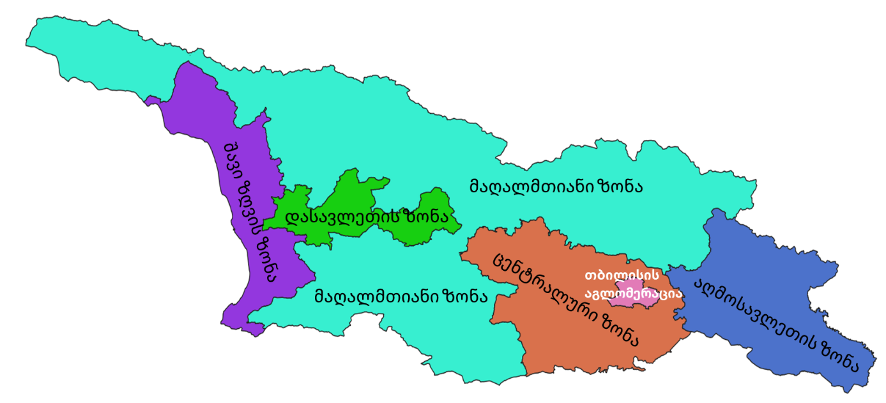
წყარო: საქართველოს გარემოს დაცვისა და სოფლის მეურნეობის მინისტრის 2021 წლის 30 აგვისტოს №2-1293 ბრძანება
ავტოსატრანსპორტო საშუალებებიდან გაფრქვევების რეგულირება ავტომობილებიდან გამონაბოლქვის მარეგულირებელი ტექნიკური რეგლამენტითა და საწვავის ხარისხის სტანდარტის განმსაზღვრელი დადგენილებებით ხორციელდება. 2018 წლიდან ამოქმედდა ავტოსატრანსპორტო საშუალებების (ასს-ები) სავალდებულო პერიოდული ტექნიკური ინსპექტირების სისტემა. ამასთან, ინსპექტირების სისტემის ეფექტიანად ფუნქციონირების მიზნით გამკაცრდა სანქციები, ეტაპობრივად მცირდება ასს-ებიდან ნახშირბადის მონოქსიდის (CO) გაფრქვევის ზღვარი, აგრეთვე დაწესდა მოთხოვნები ახალი ავტომობილის კატალიზატორით აღჭურვაზე და დაგეგმილია ასს-ებიდან ვიზუალური გამონაბოლქვის კონტროლის დანერგვა გზებზე. გადაადგილების ალტერნატიული სუფთა საშუალებების განვითარების მიზნით ბოლო წლებში მნიშვნელოვანი ღონისძიებები გატარდა ქვეყნის მსხვილ ქალაქებში, რის შედეგად გაუმჯობესდა ფეხით და ველოსიპედით გადაადგილების ინფრასტრუქტურა.
სამართლებრივ აქტებთან ერთად ატმოსფერული ჰაერის დაცვის პოლიტიკას განსაზღვრავს ეროვნული პოლიტიკის დოკუმენტები. ამ მიმართულებით მთავარი პოლიტიკის დოკუმენტია გარემოს დაცვის მოქმედებათა ეროვნული პროგრამა (NEAP). NEAP-3 ატმოსფერული ჰაერის დაცვის მიმართულებით მიზნად ისახავს საქართველოს მთელ ტერიტორიაზე სუფთა და ადამიანის ჯანმრთელობისათვის უსაფრთხო ჰაერის უზრუნველყოფას. აღნიშნული მიზნის მისაღწევად საანგარიშო პერიოდში დაიგეგმა ორი ამოცანა, რაც აისახა NEAP-4-ში (2022-2026), კერძოდ: „დაბინძურების სხვადასხვა წყაროდან მავნე ნივთიერებათა გაფრქვევების შემცირება“ და „ატმოსფერული ჰაერის ხარისხის მონიტორინგისა და შეფასების სისტემის განვითარება”. ამ ამოცანების შესასრულებლად მთლიანობაში დაგეგმილია 12 აქტივობის განხორციელება.
საქართველოს გარემოს და ჯანმრთელობის 2018-2022 წლების ეროვნული სამოქმედო გეგმის (NEHAP-2) ერთ-ერთ მიზანს წარმოადგენს მოსახლეობის ჯანმრთელობაზე ატმოსფერული და შენობის შიდა ჰაერის დაბინძურების მავნე ზემოქმედების შემცირება. ატმოსფერული ჰაერის დაცვის მიმართულებით NEHAP-2 მოიცავს 9 აქტივობას.
ჰაერის დაცვის სფეროში პოლიტიკის განმსაზღვრელ აქტივობებს ასევე მოიცავს საქართველოს კლიმატის ცვლილების 2030 წლის სტრატეგია და 2021-2023 წლების სამოქმედო გეგმა. კერძოდ, სამოქმედო გეგმა ითვალისწინებს ქვეყნის ავტოპარკში სუფთა და ტექნიკურად გამართული ავტომობილების წილის გაზრდას, ჯარიმების ეფექტურ აღსრულებას, გზებზე გამონაბოლქვის კონტროლს თანამედროვე ტექნოლოგიის გამოყენებით, ემისიის სტანდარტის შემოღებას იმპორტირებულ სატრანსპორტო საშუალებებზე, კერძო ავტომობილების გამოყენების ნაცვლად გადაადგილების ალტერნატიული ფორმების წახალისებას, შეშის ენერგოეფექტური ღუმელების გამოყენების წახალისებას ფინანსური სტიმულირების მექანიზმის შემუშავებითა და დანერგვით, ასევე საინფორმაციო კამპანიების ჩატარებით და ა.შ.
საქართველოს გარემოს დაცვისა და სოფლის მეურნეობის სამინისტროს კომპეტენციაა ატმოსფერული ჰაერის დაცვის სფეროში სახელმწიფო პოლიტიკის შემუშავება და განხორციელებასა და აღსრულების კონტროლში მონაწილეობა. სამინისტროს სსიპ გარემოს ეროვნული სააგენტო პასუხისმგებელია ატმოსფერული ჰაერის მონიტორინგსა და ჰაერში მავნე ნივთიერებათა გაფრქვევების ნორმირებაზე. ატმოსფერული ჰაერის დაცვის კანონმდებლობის აღსრულების სახელმწიფო კონტროლს ძირითადად ახორციელებს სამინისტროს სახელმწიფო საქვეუწყებო დაწესებულება – გარემოსდაცვითი ზედამხედველობის დეპარტამენტი. სხვადასხვა სექტორიდან ჰაერის დაბინძურების რეგულირებასა და კანონმდებლობით განსაზღვრული დებულებების აღსრულების ზედამხედველობას ასევე ახორციელებენ სხვა სახელმწიფო უწყებები და ადგილობრივი თვითმმართველობის ორგანოები საკუთარი კომპეტენციის ფარგლებში.

1.3 ატმოსფერული ჰაერის ხარისხი საქართველოში
ატმოსფერული ჰაერის ხარისხის დაცვის ეფექტიანი და დროული პოლიტიკის შემუშავების აუცილებელი წინაპირობაა ატმოსფერული ჰაერის ხარისხის შეფასება. შეფასების გამართული სისტემა საშუალებას იძლევა დადგინდეს პრობლემური დამბინძურებელი ნივთიერება, პრობლემის სიდიდე და მისი გამომწვევი მიზეზები, რაც საშუალებას იძლევა დაიგეგმოს პრობლემის მოგვარების შესაბამისი საპასუხო ღონისძიებები.
ატმოსფერული ჰაერის ხარისხის შეფასების სისტემის ერთ-ერთი მთავარი კომპონენტი ხარისხის მონიტორინგის სისტემაა. 2018-2021 წლებში გაფართოვდა ჰაერის ხარისხის მონიტორინგის ქსელი. 2019 წლიდან ავტომატური სტაციონარული სადგური ამოქმედდა ქ. რუსთავში, ხოლო ქ. თბილისის მონიტორინგის ქსელს დაემატა კიდევ ერთი ავტომატური სადგური. შედეგად, ქ. თბილისს აქვს სრულად ავტომატიზებული მონიტორინგის ქსელი 4 სტაციონარული სადგურით, რომელიც, ტექნიკური პარამეტრებითა და სადგურების რაოდენობის მიხედვით, შეესაბამება ევროპულ სტანდარტებს. 2018 წელს შეძენილ იქნა პირველი მობილური ავტომატური სადგური, რომელიც 2018-2019 წლებში ძირითადად განთავსებული იყო ქ. თბილისში მარშალ გელოვანის გამზირზე. 2021 წლის ბოლოს ქვეყანაში ფუნქციონირებდა 7 სტაციონარული ავტომატური სადგური, რომლითაც იზომებოდა ჰაერში მყარი ნაწილაკების (PM₁₀, PM_{2,5}), აზოტის დიოქსიდის (NO₂), გოგირდის დიოქსიდის (SO₂), ნახშირბადის მონოქსიდისა (CO) და მიწისპირა ოზონის (O₃) კონცენტრაციები. ასევე, ქ. ზესტაფონში მონიტორინგი წარმოებს არაავტომატური დაკვირვების პუნქტის მეშვეობით და ისაზღვრება მტვრის (TSP), NO₂-ის, SO₂-ის, CO-ს და მანგანუმის დიოქსიდის (MnO₂) კონცენტრაციები.
2018-2021 წლებში ყოველკვარტალური ინდიკატორული გაზომვების საშუალებით ატმოსფერული ჰაერის ხარისხის მონიტორინგი ქვეყნის 25 მუნიციპალიტეტში მიმდინარეობდა, რომლის ფარგლებშიც იზომებოდა ჰაერში აზოტის დიოქსიდის (NO₂), მიწისპირა ოზონისა (O₃) და ბენზოლის (C₆H₆) კონცენტრაციები. 2018 წელს აღნიშნული მეთოდით ასევე იზომებოდა გოგირდის დიოქსიდის (SO₂) კონცენტრაცია, რომელიც შეწყდა წლების მანძილზე ძალიან დაბალი მაჩვენებლების დაფიქსირების გამო. აღნიშნულ წელს ინდიკატორული დაკვირვების მუდმივი ლოკაციების იდენტიფირების მიზნით, გაზომვები ტარდებოდა სხვადასხვა წერტილში. შესაბამისად, 2018 წლის გაზომვების შედეგების გასაშუალოება შეუძლებელია, ამიტომაც ქვემოთ მოცემულ დიაგრამებზე წარმოდგენილია მხოლოდ 2019-2021 წლების ინდიკატორული გაზომვების შედეგები. აგრეთვე, სსიპ გარემოს ეროვნული სააგენტო ატმოსფერულ ჰაერში ტყვიის შემცველობის განსაზღვრის მიზნით ახორციელებდა სინჯების აღებას ქ. თბილისში, ქ. ბათუმსა და ქ. რუსთავში განთავსებულ სადგურებზე. ამასთან, სააგენტომ გრავიმეტრიული ხელსაწყოების საშუალებით 2021 წლის ბოლოდან დაიწყო ბენზ(ა)პირენის (C₂₀H₁₂), დარიშხანის (As), კადმიუმისა (Cd) და ნიკელის (Ni) მონიტორინგი ქ. თბილისსა და ქ. რუსთავში, რომლის შედეგებიც ხელმისაწვდომი იქნება მომდევნო მოხსენებაში.
რუკა 1.3.1: ატმოსფერული ჰაერის ხარისხის მონიტორინგის სისტემა 2021 წლის 31 დეკემბრის მდგომარეობით
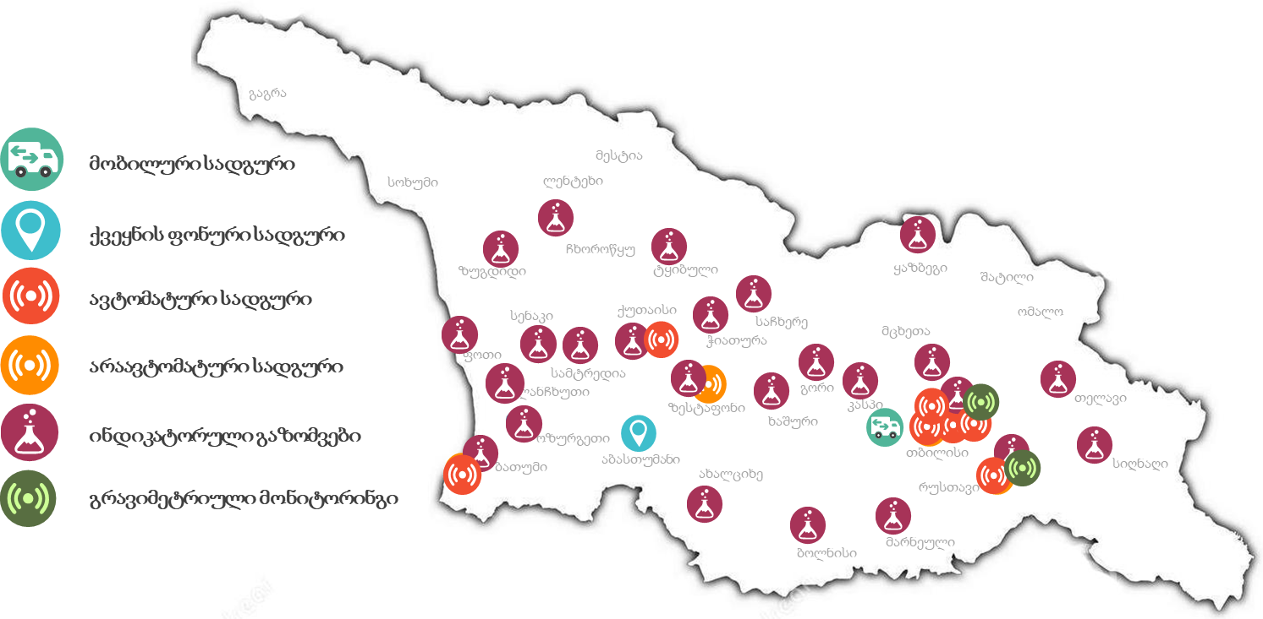
წყარო: სსიპ გარემოს ეროვნული სააგენტო, https://air.gov.ge/

მყარი ნაწილაკებით დაბინძურების დონე საქართველოში
უმცირესი ზომის მყარი ნაწილაკები (PM₁₀, PM_{2.5}) საქართველოს მსხვილი ქალაქებისა და ინდუსტრიული ცენტრებისთვის ერთ-ერთ ყველაზე პრობლემურ მავნე ნივთიერებას წარმოადგენს. ქვემოთ, დიაგრამებზე მოცემულია საანგარიშო პერიოდში მყარი ნაწილაკების ავტომატური მონიტორინგის შედეგები ქვეყნის 4 მსხვილ ქალაქში, რომელიც შედარებულია ზდნ-ებთან.
დიაგრამა 1.3.1: PM₁₀-ის საშუალო წლიური კონცენტრაცია ქ. თბილისში (2017-2021 წწ)

წყარო: სსიპ გარემოს ეროვნული სააგენტო, air.gov.ge
საქართველოს დედაქალაქში PM₁₀-ის საშუალო წლიური კონცენტრაცია 2017-2021 წლების განმავლობაში შემცირების ტენდეციით ხასიათდებოდა, თუმცა 2021 წლისთვის ზდნ-ს PM₁₀-ის კონცენტრაცია მცირედით კვლავაც აღემატებოდა ავტომატური მონიტორინგის 2 სადგურზე.
დიაგრამა 1.3.2: PM₁₀-ის საშუალო წლიური კონცენტრაცია სხვა მსხვილ ქალაქებში
(2018-2021 წწ)

წყარო: სსიპ გარემოს ეროვნული სააგენტო, air.gov.ge
PM₁₀-ის საშუალო წლიური კონცენტრაცია მკვეთრად აღემატება ზდნ-ს ქ. რუსთავში. ქ. ქუთაისსა და ქ. ბათუმში განთავსებულ მონიტორინგის სადგურებზე დაფიქსირდა PM₁₀-ის კონცენტრაციის შემცირება, რომელიც 2021 წლისთვის ორივე ქალაქში ზდნ-ის ფარგლებში იყო.
დიაგრამა 1.3.3: PM₁₀-ის დღიური ზღვრულად დასაშვების ნორმის გადაჭარბების რაოდენობა (2018-2021 წწ)
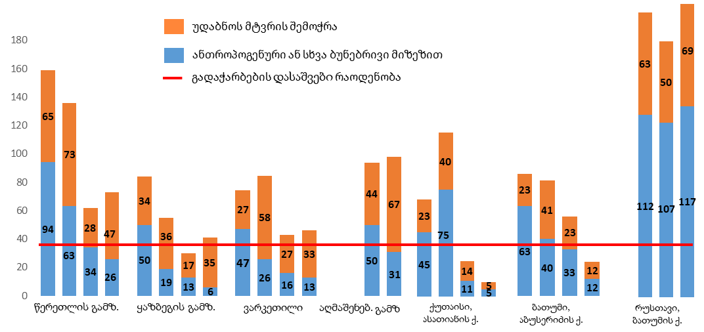
წყარო: სსიპ გარემოს ეროვნული სააგენტო, air.gov.ge
რუკა 1.3.2: PM₁₀-ის საშუალო თვიური კონცენტრაცია საქართველოში, მოდელირების პირველადი შედეგები
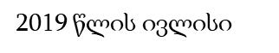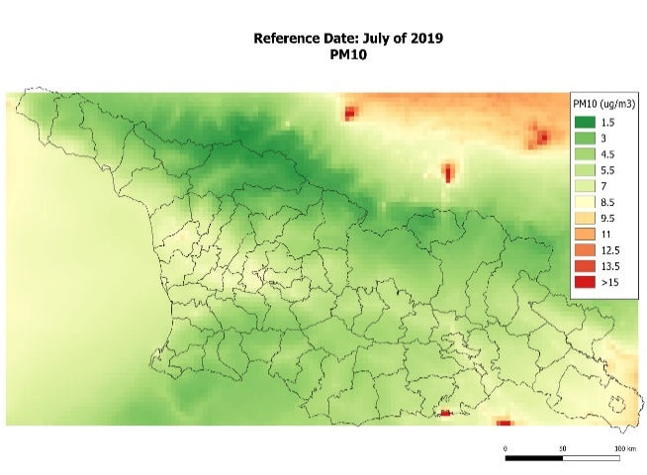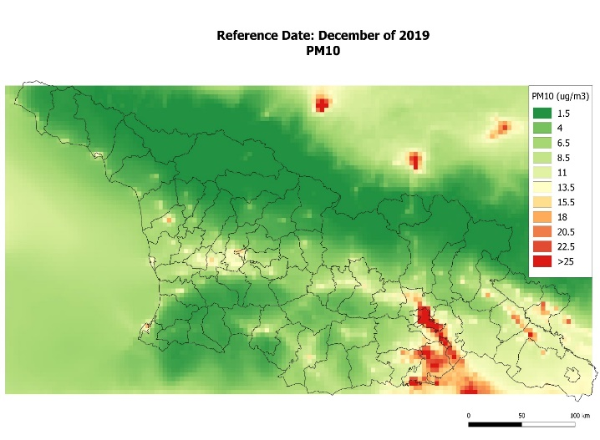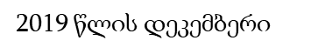

წყარო: სსიპ გარემოს ეროვნული სააგენტო
ზემოაღნიშნული ტენდენცია შეიმჩნეოდა PM₁₀-ის დღიური კონცენტრაციის გადაჭარბების შემთხვევების კუთხითაც. კერძოდ, ქ. თბილისში გადაჭარბების რაოდენობა შემცირდა მონიტორინგის სამ სადგურზე, თუმცა 2021 წლისთვის ყველა სადგურზე გადაჭარბებული დღეების რაოდენობა ჯერაც აღემატებოდა დასაშვებ ზღვარს (35 დღე), რაც დიდწილად ტრანსსასაზღვრო დაბინძურების შედეგია. დღიური კონცენტრაციის გადაჭარბების შემთხვევები ასევე შემცირდა ქ. ქუთაისსა და ქ. ბათუმში, ხოლო ქ. რუსთავში აღნიშნული მონაცემი კვლავაც მკვეთრად აჭარბებს დასაშვებ ზღვარს.
აღსანიშნავია, რომ ზოგადად საქართველოში PM₁₀-ის დღიური ნორმის გადაჭარბების რაოდენობის მნიშვნელოვანი ნაწილი განპირობებულია ატმოსფერული ჰაერის ტრანსსასაზღვრო დაბინძურებით. კერძოდ, აფრიკის კონტინენტიდან, არაბეთის ნახევარკუნძულიდან და შუა აზიიდან წამოსული უდაბნოს მტვრის საქართველოს ტერიტორიაზე გავრცელების შედეგად.
დიაგრამა 1.3.4: PM_{2,5}-ის საშუალო წლიური კონცენტრაცია ქ. თბილისში
(2017-2021 წწ)

წყარო: სსიპ გარემოს ეროვნული სააგენტო, air.gov.ge
დიაგრამა 1.3.5: PM_{2.5}-ის საშუალო წლიური კონცენტრაცია სხვა მსხვილ ქალაქებში
(2018-2021 წწ)

წყარო: სსიპ გარემოს ეროვნული სააგენტო, air.gov.ge
PM₁₀-ის მსგავსად, დედაქალაქში 2017 წელთან შედარებით შემცირდა PM_{2.5}-ის საშუალო წლიური კონცენტრაცია, თუმცა 2021 წლისთვის ზდნ-ს იგი მცირედით კვლავაც აღემატებოდა აღმაშენებლის გამზირზე. PM_{2.5}-ის საშუალო წლიური კონცენტრაცია ნორმის ფარგლებში იყო ქუთაისსა და ბათუმში და, ასევე, ხასიათდებოდა შემცირების ტენდენციით. რაც შეეხება ქ. რუსთავს, აქ PM_{2.5}-ის საშუალო წლიური კონცენტრაცია ნორმას მკვეთრად, 50%-ზე მეტად აჭარბებდა.
ზოგადად, საანგარიშო პერიოდში მყარი ნაწილაკების კონცენტრაციამ ზდნ-ს საქართველოს ოთხივე მსხვილ ქალაქში გადააჭარბა, თუმცა აღსანიშნავია, რომ მათი კონცენტრაცია შემცირდა ქ. თბილისში, ქ. ბათუმსა და ქ. ქუთაისში და 2021 წლისთვის იგი ქ. ბათუმსა და ქ. ქუთაისში ნორმის ფარგლებში იყო. მყარი ნაწილაკებით დაბინძურების პრობლემა მწვავედ დგას ქ. რუსთავში, ასევე, იგი გამოწვევაა დედაქალაქისთვისაც.
აზოტის დიოქსიდით დაბინძურების დონე საქართველოში
აზოტის დიოქსიდით (NO₂) დაბინძურება დამახასიათებელია საქართველოს იმ ქალაქებისთვის, სადაც სატრანსპორტო ნაკადების კონცენტრირება ხდება. ქვემოთ, დიაგრამებზე მოცემულია 2019-2021 წლებში აზოტის დიოქსიდის ინდიკატორული გაზომვების შედეგები ზონებისა და აგლომერაციის მიხედვით ქვეყნის 25 ქალაქში, რომელიც შედარებულია ზდნ-სთან.
დიაგრამა 1.3.6: NO₂-ის საშუალოწლიური კონცენტრაცია თბილისის აგლომერაციაში (2019-2021 წწ)

წყარო: სსიპ გარემოს ეროვნული სააგენტო, air.gov.ge
2019-2021 წწ ინდიკატორული გაზომვების შედეგების მიხედვით, აზოტის დიოქსიდით (NO₂) ატმოსფერული ჰაერის დაბინძურება რჩება დედაქალაქის უმნიშვნელოვანეს გარემოსდაცვით გამოწვევად. აღნიშნულ პერიოდში ქ. თბილისში აზოტის დიოქსიდის (NO₂) კონცენტრაციის მნიშვნელოვანი პოზიტიური ცვლილება არ შეინიშნება, თუმცა, ავტოპარკის ყოველწლიურად საშუალოდ 5%-იანი ზრდის პირობებში, მაინც ფიქსირდება მცირედ გაუმჯობესებული მონაცემები. კერძოდ, 2021 წელს 2019 წელთან შედარებით 25 დაკვირვების პუნქტიდან 24-ზე შემცირდა აზოტის დიოქსიდის (NO₂) საშუალო წლიური კონცენტრაცია. ამასთან, თუკი 2019 წელს ნორმის გადაჭარბება დაფიქსირდა 13 პუნქტზე, 2021 წლისთვის 9 პუნქტზე აჭარბებდა აზოტის დიოქსიდის (NO₂) ზღვრული კონცენტრაცია. აღსანიშნავია, რომ 9-ვე პრობლემური პუნქტი განლაგებულია საავტომობილო გზების მიმდებარედ. ხოლო ფონური მონიტორინგის 12-ვე წერტილში (რეკრეაციული ზონები, სკოლის ეზოები და ა.შ.) აზოტის დიოქსიდის (NO₂) წლიური კონცენტრაცია ზდნ-ის ფარგლებშია. აღნიშნული ადასტურებს იმას, რომ ქ. თბილისში აზოტის დიოქსიდის ძირითადი წყარო სატრანსპორტო სექტორია.
დიაგრამა 1.3.7: NO₂-ის საშუალოწლიური კონცენტრაცია შავი ზღვის ზონაში
(2019-2021 წწ)

წყარო: სსიპ გარემოს ეროვნული სააგენტო, air.gov.ge
შავი ზღვის ზონაში აზოტის დიოქსიდის (NO₂) ზდნ-ზე გადაჭარბება ფიქსირდება მხოლოდ ქ. ბათუმში საავტომობილო გზის მიმდებარედ განთავსებულ დაკვირვების 2 პუნქტზე. ქ. ოზურგეთში, ქ. ლანჩხუთში, ქ. ფოთსა და ქ. ზუგდიდში კი კონცენტრაცია ნორმის ფარგლებშია. 2021 წელს 2019 წელთან შედარებით შავი ზღვის ზონაში განთავსებული დაკვირვების 13 პუნქტიდან 11-ზე დაფიქსირდა კონცენტრაციის კლება. უმნიშვნელო მატება დაფიქსირდა ქ. ფოთისა და ქ. ოზურგეთის თითო-თითო დაკვირვების პუნქტზე.
დიაგრამა 1.3.8: NO₂-ის საშუალოწლიური კონცენტრაცია დასავლეთის ზონაში
(2019-2021 წწ)

წყარო: სსიპ გარემოს ეროვნული სააგენტო, air.gov.ge
დასავლეთის ზონაში აზოტის დიოქსიდით (NO₂) დაბინძურება მნიშვნელოვანი გამოწვევაა და იგი ზდნ-ს 2021 წლისთვის აჭარბებდა ქ. ქუთაისში, ქ. ზესტაფონსა და ქ. ჭიათურაში გზისპირა დაკვირვების 3 პუნქტზე. აღნიშნული ქალაქების ფონური მონიტორინგის წერტილებში, ასევე, ქ. სამტრედიასა და ქ. სენაკში აზოტის დიოქსიდის (NO₂) კონცენტრაცია ნორმის ფარგლებში იყო. განსხვავებული ტენდენციებით ხასიათდებოდა ცხელ წერტილებში არსებული მდგომარეობა - 2021 წელს 2019 წელთან შედარებით ქ. ქუთაისის ცხელ წერტილში (სტადიონთან) აზოტის დიოქსიდის (NO₂) კონცენტრაცია 22%-ით შემცირდა, ქ. ზესტაფონში (მაგისტრალთან) გაიზარდა 11%-ით, ხოლო ქ. ჭიათურაში თითქმის უცვლელია.
დიაგრამა 1.3.9: NO₂-ის საშუალოწლიური კონცენტრაცია ცენტრალურ ზონაში
(2019-2021 წწ)

წყარო: სსიპ გარემოს ეროვნული სააგენტო, air.gov.ge
ცენტრალურ ზონაში აზოტის დიოქსიდის (NO₂) კონცენტრაციამ ნორმას გადააჭარბა 2019-2021 წლებში ქ. რუსთავისა და ქ. მარნეულის, 2020 წელს ქ. ბოლნისის, 2019 წელს კი ქ. ხაშურის გზისპირა დაკვირვების პუნქტებზე. აღნიშნული ქალაქების ფონური მონიტორინგის წერტილებში, ასევე, ქ. გორში, ქ. კასპსა და ქ. მცხეთაში, აზოტის დიოქსიდის (NO₂) კონცენტრაცია ნორმის ფარგლებში იყო. ზემოაღნიშნული პრობლემური ლოკაციებიდან 2021 წელს 2019 წელთან შედარებით აზოტის დიოქსიდის კონცენტრაცია შემცირდა ქ. მარნეულში, ქ. ბოლნისში და ქ. რუსთავის ერთ წერტილში, ხოლო მცირედით გაიზარდა ქ. რუსთავის კიდევ ერთ გზისპირა მონიტორინგის წერტილში.
დიაგრამა 1.3.10: NO₂-ის საშუალოწლიური კონცენტრაცია აღმოსავლეთის ზონაში (2019-2021 წწ)

წყარო: სსიპ გარემოს ეროვნული სააგენტო, air.gov.ge
2019-2021 წლებში აღმოსავლეთის ზონაში, კერძოდ ქ. თელავსა და ქ. სიღნაღში, აზოტის დიოქსიდის (NO₂) საშუალო წლიური კონცენტრაციის ნორმაზე გადაჭარბება არ დაფიქსირებულა. აზოტის დიოქსიდის (NO₂) კონცენტრაცია მონიტორინგის ოთხივე პუნქტში შემცირების ტენდენციით ხასიათდებოდა.
დიაგრამა 1.3.11: NO₂-ის საშუალოწლიური კონცენტრაცია მაღალმთიან ზონაში
(2019-2021) წწ

წყარო: სსიპ გარემოს ეროვნული სააგენტო, air.gov.ge
მაღალმთიან ზონაში აზოტის დიოქსიდის (NO₂) კონცენტრაციის ნორმაზე გადაჭარბება მხოლოდ ახალციხეში გზისპირა დაკვირვების პუნქტზე დაფიქსირდა. 2021 წელს 2019 წელთან შედარებით აზოტის დიოქსიდის (NO₂) კონცენტრაცია შემცირდა ზონაში განთავსებული 10 დაკვირვების პუნქტიდან 9-ზე, მათ შორის ქ. ახალციხეში მდებარე ცხელ წერტილზე.
ზოგადად, 2019-2021 წლებში აზოტის დიოქსიდის (NO₂) კონცენტრაციამ ზდნ-ს 10 ქალაქში გადააჭარბა, მათ შორის ქ. თბილისში, ქ. ქუთაისში, ქ. ბათუმში, ქ. რუსთავში, ქ. ზესტაფონში, ქ. ჭიათურაში, ქ. მარნეულში და ქ. ახალციხეში 2019-2021 წლებში, ხოლო ქ. ბოლნისში - მხოლოდ 2020 წელს, ქ. ხაშურში კი - მხოლოდ 2019 წელს. 2021 წელს 2019 წელთან შედარებით იმ ქალაქების ცხელ წერტილებში, სადაც ნორმის გადაჭარბებები ფიქსირდება, კონცენტრაციამ მხოლოდ ქ. რუსთავსა და ქ. ზესტაფონში მოიმატა, ხოლო უცვლელი დარჩა ქ. ჭიათურაში. აღსანიშნავია, რომ უმსხვილესი ქალაქების გარდა (თბილისი, ბათუმი, ქუთაისი, რუსთავი) პრაქტიკულად ყველა სხვა ზემოაღნიშნულ ქალაქში გადაჭარბებას ადგილი აქვს საერთაშორისო მნიშვნელობის საავტომობილო გზის გასწვრივ. გამონაკლისია ქ. ჭიათურა, სადაც შიდა მნიშვნელობის საავტომობილო გზის გასწვრივ ფიქსირდება აზოტის დიოქსიდის (NO₂) ნორმის გადაჭარბება, რაც აღნიშნული მონაკვეთის რელიეფითა (აღმართი) და მასზე მანგანუმის ნედლეულის გადამზიდი მძიმე სატვირთო ავტომობილების ინტენსიური მოძრაობით აიხსნება.
სხვა მავნე ნივთიერებით დაბინძურების დონე საქართველოში
საანგარიშო პერიოდში გოგირდის დიოქსიდის (SO₂) დღიური საშუალო კონცენტრაციები ზღვრულად დასაშვები ნორმის ფარგლებში იყო ავტომატური მონიტორინგის ყველა სადგურზე და ხშირად მნიშვნელოვნად მცირე იყო ნორმაზე (იხ. დიაგრამები 1.3.12-1.3.13).
დიაგრამა 1.3.12: SO₂-ის საშუალო წლიური კონცენტრაცია ქ. თბილისში (2017-2021 წწ)

წყარო: სსიპ გარემოს ეროვნული სააგენტო, air.gov.ge

დიაგრამა 1.3.13: SO₂-ის საშუალო წლიური კონცენტრაცია სხვა მსხვილ ქალაქებში (2018-2021 წწ)

წყარო: სსიპ გარემოს ეროვნული სააგენტო, air.gov.ge
საანგარიშო პერიოდში ნახშირბადის მონოქსიდის (CO) დღიური საშუალო კონცენტრაციები ნორმის ფარგლებში იყო ავტომატური მონიტორინგის ყველა სადგურზე და ხშირ შემთხვევაში მნიშვნელოვნად ჩამოუვარდებოდა ნორმას (იხ. დიაგრამები 1.3.14-1.3.15).
დიაგრამა 1.3.14: CO-ს საშუალო წლიური კონცენტრაცია ქ. თბილისში (2017-2021 წწ)

წყარო: სსიპ გარემოს ეროვნული სააგენტო, air.gov.ge

დიაგრამა 1.3.15: CO-ს საშუალო წლიური კონცენტრაცია სხვა მსხვილ ქალაქებში
(2019-2021 წწ)

წყარო: სსიპ გარემოს ეროვნული სააგენტო, air.gov.ge
2018-2021 წლებში მიწისპირა ოზონის (O₃) მაქსიმალურმა საშუალო 8-საათობრივმა კონცენტრაციამ დღეში ზდნ-ს (120 მკგ/მ³) გადააჭარბა ქ. თბილისისა და ქ. რუსთავის მონიტორინგის სადგურებზე, თუმცა გადაჭარბების რაოდენობა ნორმით დადგენილზე (25 გადაჭარბება სამწლიან პერიოდში) მნიშვნელოვნად დაბალია. მიწისპირა ოზონის (O₃) კონცენტრაციის გადაჭარბება არ მომხდარა ქ. ბათუმსა და ქ. ქუთაისში. აღნიშნული მავნე ნივთიერების მონიტორინგის შედეგები წარმოდგენილია ცხრილში 1.3.1 და დიაგრამებზე 1.3.16 და 1.3.17.
ცხრილი 1.3.1: მიწისპირა ოზონის (O₃) დღიური კონცენტრაციის გადაჭარბება (2018-2021 წწ)
ქალაქი | მონიტორინგის სადგურის მისამართი | მიწისპირა ოზონის (O₃) დღიური კონცენტრაციის გადაჭარბების რაოდენობა |  |  |  | გადაჭარბების დასაშვები რაოდენობა 3 წლის განმავლობაში
ქალაქი | მონიტორინგის სადგურის მისამართი | 2018 | 2019 | 2020 | 2021 | გადაჭარბების დასაშვები რაოდენობა 3 წლის განმავლობაში
თბილისი | წერეთლის გამზ. | 0 | 0 | 0 | 0 | 25
თბილისი | ყაზბეგის გამზ. | 0 | 2 | 0 | 4 | 25
თბილისი | ვარკეთილი III, I მკრ-ნი | 1 | 1 | 0 | 11 | 25
თბილისი | მ. გელოვანის გამზირი | - | 2 | - | - | 25
თბილისი | აღმაშენებლის გამზირი | - | - | 0 | 0 | 25
ბათუმი | აბუსერიძის ქ. | 0 | 0 | 0 | 0 | 25
ქუთაისი | ლ. ასათიანის ქ. | 0 | 0 | 0 | 0 | 25
რუსთავი | ბათუმის ქ. | - | 4 | 1 | 0 | 25
წყარო: სსიპ გარემოს ეროვნული სააგენტო, air.gov.ge
დიაგრამა 1.3.16: O₃-ის საშუალო წლიური კონცენტრაცია ქ. თბილისში (2018-2021 წწ)

წყარო: სსიპ გარემოს ეროვნული სააგენტო, air.gov.ge
დიაგრამა 1.3.17: O₃-ის საშუალო წლიური კონცენტრაცია სხვა მსხვილ ქალაქებში
(2018-2021 წწ)

წყარო: სსიპ გარემოს ეროვნული სააგენტო, air.gov.ge

რუკა 1.3.3: O₃-ის საშუალო თვიური კონცენტრაცია საქართველოში,
მოდელირების პირველადი შედეგები
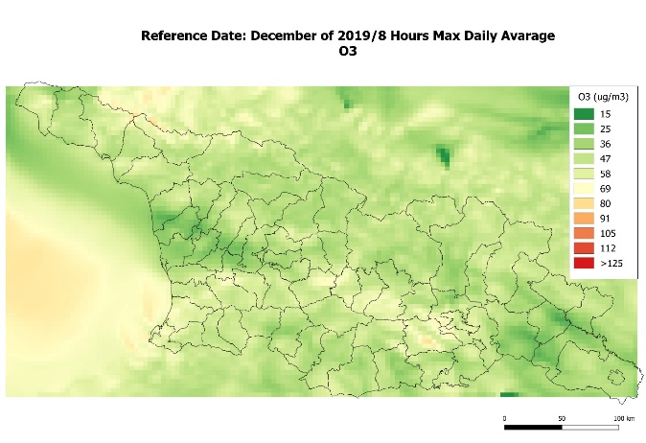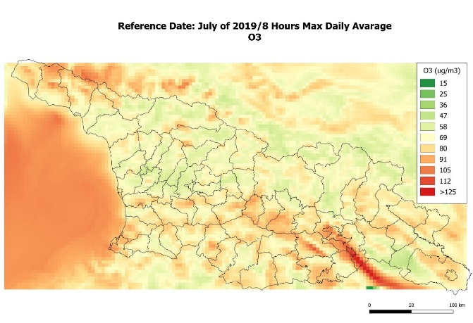

წყარო: სსიპ გარემოს ეროვნული სააგენტო
ტყვიის (Pb) საშუალო წლიური კონცენტრაციაც მნიშვნელოვნად ჩამოუვარდებოდა ზდნ-ს მუდმივი ინდიკატორული დაკვირვების პუნქტებზე ქ. თბილისში, ქ. ბათუმში, ქ. ქუთაისსა და ქ. რუსთავში (იხ. დიაგრამა 1.3.18). 2018-2019 წლებში ქ. თბილისში ატმოსფერულ ჰაერში ტყვიის (Pb) შემცველობის განსაზღვრისათვის კვლევების არეალი გაფართოვდა და ჩატარდა ერთჯერადი გაზომვები. გაფართოებული კვლევის ფარგლებში აღებული იქნა 200-ზე მეტი სინჯი, მათ შორის საბავშვო ბაღებისა და სკოლების მიმდებარე ტერიტორიებზე. კვლევის შედეგად დადგინდა, რომ ქ. თბილისში ყველა ლოკაციაზე აღებულ სინჯებში ტყვიის (Pb) შემცველობა არ აღემატებოდა ზღვრულად დასაშვებ ერთჯერად მაქსიმალურ კონცენტრაციას.
დიაგრამა 1.3.18: ტყვიის საშუალო წლიური კონცენტრაცია (2017-2021 წწ)

წყარო: სსიპ გარემოს ეროვნული სააგენტო, air.gov.ge
მანგანუმის დიოქსიდით (MnO₂) დაბინძურება კვლავაც პრობლემაა ქ. ზესტაფონში. აღნიშნული მავნე ნივთიერების მონიტორინგის შედეგები მოცემულია დიაგრამა 1.3.19-ზე.
დიაგრამა 1.3.19: მანგანუმის დიოქსიდის საშუალო წლიური კონცენტრაცია ქ. ზესტაფონში (2017-2021 წწ)

წყარო: სსიპ გარემოს ეროვნული სააგენტო, air.gov.ge
ბენზოლის (C₆H₆) საშუალო კონცენტრაცია ნორმის ფარგლებშია ყველა დაკვირვების პუნქტზე, გარდა ქ. ბათუმისა, სადაც ნავთობტერმინალის მიმდებარედ ფიქსირდება გადაჭარბება.
დიაგრამა 1.3.20: ბენზოლის საშუალო წლიური კონცენტრაცია (2019-2021 წწ)

წყარო: სსიპ გარემოს ეროვნული სააგენტო, air.gov.ge
ატმოსფერული ჰაერის ხარისხის მონიტორინგის შედეგები გვიჩვენებს, რომ ქვეყნის უმსხვილეს ქალაქებში პრობლემური დამბინძურებლები არიან მყარი ნაწილაკები და აზოტის დიოქსიდი, ზესტაფონში მთავარი გამოწვევა კვლავ არის მანგანუმის დიოქსიდით დაბინძურება, ქ. ბათუმში კი ნავთობტერმინალის მიმდებარედ დამატებით ფიქსირდება ბენზოლით დაბინძურების შემთხვევები. სხვა ძირითადი მავნე ნივთიერებები კი ზღვრულად დასაშვები ნორმის ფარგლებშია ან მნიშვნელოვნად მცირეა აღნიშნულ ნორმებზე.

1.4 ატმოსფერული ჰაერის დაბინძურების მიზეზები
ატმოსფერული ჰაერის დაბინძურების მიზეზების დადგენის საფუძველს წარმოადგენს ატმოსფერულ ჰაერში გაფრქვევების აღრიცხვა (ინვენტარიზაცია). ბოლო წლებში ჰაერში გაფრქვევების ინვენტარიზაცია მნიშვნელოვნად გაუმჯობესდა და იგი სრულად ხორციელდება საერთაშორისო მეთოდოლოგიების შესაბამისად. კერძოდ, ინვენტარიზაციამ, ჰაერის კონვენციის ფარგლებში არსებული ვალდებულების შესაბამისად, მოიცვა უფრო მეტი სექტორი და მონაცემი 1990 წლიდან; ეტაპობრივად იზრდება თანმიმდევრულობისა და შედარებითობის ხარისხი.
ზოგადად, როგორც ზემოთ იქნა აღნიშნული, ატმოსფერული ჰაერის დაბინძურება ხდება როგორც ბუნებრივი, ისე ანთროპოგენური წყაროებიდან. საქართველოში ატმოსფერული ჰაერის მყარი ნაწილაკებით დაბინძურების კუთხით ბუნებრივ წყაროებს საკმაოდ მნიშვნელოვანი როლი უკავია. ამ კუთხით განსაკუთრებით მნიშვნელოვანია საჰარის, არაბეთის ნახევარკუნძულიდან და შუა აზიიდან პერიოდულად შემოჭრილი უდაბნოს მტვრის მასები, რომელიც ხშირ შემთხვევაში ქვეყნის პრაქტიკულად მთელ ტერიტორიაზე ვრცელდება. ბუნებრივი წყაროებიდან ასევე აღსანიშნავია ღია გრუნტი (ანუ გაზონით ან სხვა საშუალებით დაუფარავი მიწის ზედაპირი), რაც ამტვერების მნიშვნელოვან წყაროს წარმოადგენს.
ატმოსფერული ჰაერის ძირითადი მავნე ნივთიერებებით დაბინძურების ანთროპოგენური წყაროები შემდეგ ძირითად სექტორებად შეიძლება დაიყოს: ტრანსპორტი, ენერგეტიკა, მრეწველობა, სოფლის მეურნეობა და ნარჩენები. ამასთან აღსანიშნავია, რომ მსხვილ ქალაქებში, სადაც აქტიურად მიმდინარეობის ქალაქის განაშენიანება, სამშენებლო სექტორი მყარი ნაწილაკების გაფრქვევების მნიშვნელოვანი წყაროა.
დიაგრამა 1.4.1: ეკონომიკის დარგების წილი მავნე ნივთიერებათა ჯამურ გაფრქვევებში (%)

წყარო: საქართველოს გარემოს დაცვისა და სოფლის მეურნეობის სამინისტრო
მყარი ნაწილაკების (PM) ქვეყნის ჯამური გაფრქვევების 80%-ზე მეტი მრეწველობასა (უმეტესად სამშენებლო მასალების წარმოება) და ენერგეტიკის (უმთავრესად შეშის მოხმარება) დარგებზე მოდის.
აზოტის ოქსიდების (NOx) 41%, ნახშირბადის მონოქსიდის (CO) 55% და აქროლადი ორგანული ნაერთების (აონ) 26% ტრანსპორტიდან იფრქვევა. აზოტის ოქსიდების გაფრქვევების მესამედის (33%) წყაროს სოფლის მეურნეობაში ორგანული (ნაკელი) და არაორგანული (აზოტოვანი) სასუქების გამოყენება წარმოადგენს. განსხვავებით ტრანსპორტის სექტორისგან, რომლიდანაც აზოტის ოქსიდების (NOx) გაფრქვევები ძირითადად ურბანულ, მჭიდროდ დასახლებულ გარემოში ხდება და იწვევს კიდეც აღნიშნული მავნე ნივთიერების კონცენტრაციის ზრდას, სოფლის მეურნეობიდან აზოტის ოქსიდების (NOx) გაფრქვევები ხდება დროის მოკლე მონაკვეთში, ძირითადად სეზონურად და გაიბნევა ვრცელ ტერიტორიებზე, რაც თითქმის გამორიცხავს აღნიშნული მავნე ნივთიერების ფონური კონცენტრაციის მკვეთრ მატებას.
სასოფლო-სამეურნეო საქმიანობიდან გაფრქვეული ამიაკი (NH₃) ქვეყნის ჯამური გაფრქვევების 87%-ს შეადგენს. გოგირდის ოქსიდების (SO_{x}) გაფრქვევების 94% მრეწველობის დარგებზე მოდის, ხოლო ნახშირბადის მონოქსიდის (CO) გაფრქვევების 38%-ის წყარო ენერგეტიკის სექტორია.
დიაგრამა 1.4.2: მყარი ნაწილაკების (PM) გაფრქვევების დინამიკა ეკონომიკის დარგებიდან

წყარო: საქართველოს გარემოს დაცვისა და სოფლის მეურნეობის სამინისტრო
ბოლო წლებში ქვეყანაში მყარი ნაწილაკების გაფრქვევები მცირდება, თუმცა 2018-2020 წლებში იგი თითქმის არ იცვლება და რჩება 21 ათასი ტონის ფარგლებში. მყარი ნაწილაკების გაფრქვევების შემცირება ძირითადად დაკავშირებულია ენერგეტიკის სექტორში შეშის მოხმარების შემცირებასთან, რომლის შედეგადაც სექტორიდან მყარი ნაწილაკების გაფრქვევები 2014-2020 წლებში განახევრდა. საპირისპირო ტენდენციაა მრეწველობის დარგში, სადაც ძირითადად სამშენებლო მასალების (კერძოდ, კირის, ბეტონის, ასფალტისა და ცემენტის) წარმოებისა და ინერტული მასალების მოპოვების ზრდის შედეგად, გაფრქვევები ანალოგიურ პერიოდში 67%-ით გაიზარდა. ავტოპარკის ზრდის პარალელურად მცირედით, თუმცა მაინც იზრდება მყარი ნივთიერებების გაფრქვევები ტრანსპორტის სექტორიდან.
დიაგრამა 1.4.3: აზოტის დიოქსიდის (NO₂) გაფრქვევების დინამიკა ეკონომიკის დარგებიდან (2014-2020 წწ)

წყარო: საქართველოს გარემოს დაცვისა და სოფლის მეურნეობის სამინისტრო
2014-2020 წლებში აზოტის დიოქსიდის (NO₂) ჯამური გაფრქვევების რაოდენობა თითქმის უცვლელია. ავტოპარკის ზრდის მიუხედავად, 2017 წლიდან აზოტის დიოქსიდის (NO₂) გაფრქვევები ტრანსპორტის სექტორიდან შემცირდა, რაც ავტოპარკის გაახალგაზრდავებისა და ეკოლოგიურად უფრო სუფთა ავტომობილების (ჰიბრიდები და ელ. მობილები) წილის ზრდის შედეგია. აღნიშნულს ხელი შეუწყო ბოლო წლების საგადასახადო პოლიტიკამ, კერძოდ ძველი ავტომობილებისთვის აქციზის გადასახადის გაზრდამ, ეკოლოგიურად უფრო სუფთა ავტომობილებზე იმპორტის გადასახადის შემცირებამ, ასევე, ელექტრომობილების დამტენი ინფრასტრუქტურის შექმნა-გაფართოებამ ქვეყანაში. 2020 წელს 2019 წელთან შედარებით ტრანსპორტიდან გაფრქვევების შემცირება განპირობებულია Covid-19-ის პანდემიითა და გადაადგილებასთან დაკავშირებით დაწესებული შეზღუდვების გამო. ამასთანავე, 2018 წლიდან სოფლის მეურნეობაში ორგანული სასუქის (ნაკელი) გაზრდილი მოხმარების გამო გაიზარდა სექტორიდან აზოტის ოქსიდების (NOx) გაფრქვევები.
დიაგრამა 1.4.4: გოგირდის დიოქსიდის (SO₂) გაფრქვევების დინამიკა ეკონომიკის დარგებიდან (2014-2020 წწ)

წყარო: საქართველოს გარემოს დაცვისა და სოფლის მეურნეობის სამინისტრო
ბოლო წლებში გოგირდის დიოქსიდის (SO₂) გაფრქვევები ცვალებადი ტენდენციით ხასიათდებოდა, რაც ძირითადად განპირობებულია ენერგეტიკასა და მრეწველობაში ქვანახშირის მოხმარების ცვალებადობით. 2016-2017 წლებში ენერგეტიკის სექტორიდან გაზრდილი გაფრქვევები ქვანახშირზე მომუშავე ტყიბულის თბოსადგურის ფუნქციონირებით არის განპირობებული. 2018-2020 წლებში შეწყდა ქვანახშირის მოხმარება ელექტროენერგიის გენერაციის მიზნით, ამასთან, 2020 წელს შემცირდა მისი მოხმარება რკინა-ფოლადისა და საკვები პროდუქტების წარმოებაში. შედეგად, 2020 წელს 2017 წელთან შედარებით გოგირდის დიოქსიდის (SO₂) გაფრქვევები საგრძნობლად, 31%-ით შემცირდა. 2014-2020 წლებში, საწვავის ხარისხის გაუმჯობესების შედეგად, ტრანსპორტის სექტორიდან გოგირდის დიოქსიდის (SO₂) გაფრქვევები 80%-ზე მეტით არის შემცირებული.
დიაგრამა 1.4.5: აქროლადი ორგანული ნაერთების (აონ) გაფრქვევების დინამიკა ეკონომიკის დარგებიდან (2014-2020 წწ)

წყარო: საქართველოს გარემოს დაცვისა და სოფლის მეურნეობის სამინისტრო
აქროლადი ორგანული ნაერთების (აონ) გაფრქვევები მცირდება, კერძოდ, 2020 წელს 2014 წელთან შედარებით აღინიშნა გაფრქვევების 12%-იანი კლება, რაც განპირობებულია ენერგეტიკის სექტორში შეშის მოხმარების შემცირებით. მართალია, ბენზინის მოხმარების ზრდამ ტრანსპორტის სექტორიდან აონ-ების გაფრქვევები 2014-2016 წლებში 23%-ით გაზარდა, თუმცა 2017 წლიდან ბენზინის მოხმარების შემცირების შედეგად ამ მიმართულებითაც კლების ტენდენცია აღინიშნება.
დიაგრამა 1.4.6: ამიაკის (NH₃) გაფრქვევების დინამიკა ეკონომიკის დარგებიდან
(2015-2020 წწ)

წყარო: საქართველოს გარემოს დაცვისა და სოფლის მეურნეობის სამინისტრო
სოფლის მეურნეობის სექტორიდან ამიაკის (NH₃) გაფრქვევები მსხვილფეხა რქოსანი პირუტყვის რაოდენობისა და არაორგანული აზოტოვანი სასუქების მოხმარების შემცირების პარალელურად კლების ტენდენციით ხასიათდებოდა, თუმცა 2020 წელს პოპულაციის ზრდასთან ერთად გაფრქვევები გაიზარდა.
დიაგრამა 1.4.7: ნახშირბადის მონოქსიდის (CO) გაფრქვევების დინამიკა ეკონომიკის დარგებიდან (2014-2020 წწ)

წყარო: საქართველოს გარემოს დაცვისა და სოფლის მეურნეობის სამინისტრო
საანგარიშო პერიოდში ნახშირბადის მონოქსიდის (CO) გაფრქვევები 2014 წელთან შედარებით 25%-ით შემცირდა, რაც გამოწვეულია საყოფაცხოვრებო სექტორში (ენერგეტიკის ნაწილი) შეშის მოხმარების შემცირებასთან. 2017 წლიდან მცირდება ტრანსპორტის სექტორიდან ნახშირბადის მონოქსიდის (CO) გაფრქვევებიც, კერძოდ ამ პერიოდში კლებამ 19% შეადგინა, რაც უკავშირდება ავტოპარკში უფრო სუფთა ავტომობილების (ჰიბრიდები და ელ. მობილები) წილის ზრდას.
რაც შეეხება სხვა ძირითად მავნე ნივთიერებებს, ბოლო წლებში შეშის მოხმარების შემცირებასთან ერთად მკვეთრად შემცირდა კადმიუმისა (Cd) და ბენზ(ა)პირენის (C₂₀H₁₂) გაფრქვევები. ამასთან, 2016-2020 წლებში შავ ლითონთა (ფოლადის) წარმოების ზრდასთან ერთად გაიზარდა ტყვიის (Pb), ვერცხლისწყლისა (Hg) და დარიშხანის (As) ემისიები. ნიკელის (Ni) გაფრქვევების რაოდენობა კი თითქმის არ იცვლება.
2020 წელს პირველად შემუშავდა ატმოსფერულ ჰაერში გაფრქვევების პროგნოზირების ანგარიში, რომელიც მოიცავს პროგნოზულ მონაცემებს 2020, 2025 და 2030 წლებისთვის. ანგარიშის მიხედვით 2020 წლის შემდგომ ავტოპარკის ზრდასთან ერთად მოსალოდნელია აზოტის ოქსიდების (NOx) გაფრქვევების მცირედი ზრდა, რაც შეეხება მყარი ნაწილაკების, კერძოდ, PM_{2.5} გაფრქვევების პროგნოზს, იგი თითქმის არ იცვლება 2020-2030 წლებში. სხვა მავნე ნივთიერებების გაფრქვევების პროგნოზი მოცემულია ცხრილში 1.4.1.
ცხრილი 1.4.1: მავნე ნივთიერებათა გაფრქვევების პროგნოზი 2025-2030 წლებისთვის საბაზისო 2020 წელთან შედარებით
მავნე ნივთიერება | გაფრქვევები  2025 წლისთვის | გაფრქვევები  2030 წლისთვის
აზოტის ოქსიდები (Nox) | 3% | 6%
აქროლადი ორგანული ნაერთები (აონ) | 0% | 3%
გოგირდის ოქსიდები (SOx) | 19% | 32%
ამიაკი (NH₃) | 16% | 29%
მყარი ნაწილაკები (PM_{2.5}) | 2% | 1%
წყარო: ატმოსფერულ ჰაერში გაფრქვევების პროგნოზირების ანგარიში

1.5 ძირითადი გამოწვევები
დღეს საქართველოს უმსხვილესი ქალაქებისთვის ატმოსფერული ჰაერის ხარისხის კუთხით უმთავრესი გამოწვევა აზოტის დიოქსიდით (NO₂) და მყარი ნაწილაკებით (უმთავრესად PM₁₀) დაბინძურებაა. ქ. ზესტაფონის შემთხვევაში პრობლემური დამბინძურებელი მანგანუმის დიოქსიდია (MnO₂), რომელიც ზესტაფონის მუნიციპალიტეტში ფეროშენადნობთა წარმოებით არის გამოწვეული. ქ. ბათუმში, ნავთობტერმინალის მიმდებარედ კი ასევე ფიქსირდება ბენზოლის (C₆H₆) კონცენტრაციის ზღვრულად დასაშვები ნორმის გადაჭარბება, რაც გამოწვეულია ტერმინალში ნავთობპროდუქტების (ძირითადად ბენზინისა და ნედლი ნავთობის) ჩასხმის, ჩამოსხმის და შენახვის დროს აქროლადი ორგანული ნაერთების (აონ) გაფრქვევებით.
აზოტის ოქსიდები ატმოსფერულ ჰაერში საწვავის წვის შედეგად ხვდება და მათი გაფრქვევის სიდიდე მეტწილად წვის ხარისხზე არის დამოკიდებული და არა თავად საწვავის ხარისხზე. ამასთან, რეალურ ცხოვრებაში ტექნიკურად თანაბარ პირობებშიც დიზელისძრავიანი ავტომობილები ბენზინისძრავიანებთან შედარებით ახდენენ მავნე ნივთიერების რამდენჯერმე მეტ ემისიას. მართალია, საწვავის ხარისხის გაუმჯობესების შედეგად ავტოტრანსპორტიდან რიგი უმნიშვნელოვანესი მავნე ნივთიერებებით (ტყვია, გოგირდის დიოქსიდი, ბენზოლი) ჰაერის დაბინძურების პრობლემა მოგვარდა, თუმცა ავტოპარკის სიდიდის, დიდი ასაკისა და ტექნიკურად გაუმართაობის გამო ავტომობილებში წვის პროცესი შესაბამისი ხარისხით ვერ მიმდინარეობს, რაც აზოტის ოქსიდების და წვის სხვა პროდუქტების გაზრდილ ემისიას იწვევს.
საანგარიშო პერიოდში განხორციელებული ქმედებისა და ტენდენციების მიუხედავად, ავტომობილების ემისიის სტანდარტებისა და მის საფუძველზე დაბალი სტანდარტის ავტომობილების იმპორტის აკრძალვის არარსებობის პირობებში ავტოპარკის გაახალგაზრდავება/გაჯანსაღების საკითხი კვლავ მნიშვნელოვან გამოწვევად რჩება. ამასთან, გამოწვევაა არასაკმარისად განვითარებული გადაადგილების ალტერნატიული საშუალებები, კერძოდ ფეხითა და ველოსიპედით გადაადგილების ინფრასტრუქტურა და საზოგადოებრივი ტრანსპორტი. ბოლო წლებში ამ კუთხით ქვეყნის უმსხვილეს ქალაქებში დადებითი ძვრები შეინიშნება.
სამრეწველო სექტორიდან ატმოსფერული ჰაერის მყარი ნაწილაკებით დაბინძურება სერიოზულ პრობლემად რჩება, რადგანაც საწარმოო ობიექტების მნიშვნელოვანი ნაწილი სათანადოდ არ იცავს ჰაერდაცვით კანონმდებლობას. ხშირია ფილტრების არქონის ან მისი გამოუყენებლობის შემთხვევები, აგრეთვე, გაფრქვევის ზდნ-ების გადამეტება და გარემოსდაცვითი გადაწყვეტილების პირობების დარღვევა, რაც იწვევს სამრეწველო ზონების ახლომდებარე ტერიტორიაზე ჰაერის დაბინძურებას. გარდა ამისა, სამრეწველო საწარმოთა უმრავლესობას არ აქვს დანერგილი საუკეთესო ხელმისაწვდომი ტექნოლოგიები, რაც მაქსიმალურად შეამცირებდა ამ სექტორიდან გარემოზე უარყოფით ზემოქმედებას. გაფრქვეული უმცირესი ზომის მყარი ნაწილაკების (PM_{2.5}) მნიშვნელოვანი წილი საყოფაცხოვრებო სექტორში მოხმარებულ შეშაზე მოდის. მართალია, შეშის მოხმარება და შესაბამისი გაფრქვევების ტენდეცია საანგარიშო პერიოდში კლებადია, რაც გარკვეულწილად უკავშირდება ქვეყანაში სოფლების გაზიფიცირების ზრდას, თუმცა ზოგადად შეშის მოხმარების მაჩვენებელი (უმთავრესად სოფლად) მაინც მაღალი რჩება. აღნიშნული გამოწვევის საპასუხოდ ენერგიის ალტერნატიული წყაროების (მაგ., გაზის) შეთავაზებასთან ერთად საჭიროა მოსახლეობის ცნობიერების დონის ამაღლება შეშის წვის მავნე ზემოქმედებისა და სწორად მოხმარების კუთხით, ასევე შეშის ღუმელების და შენობების ენერგოეფექტურობის ამაღლების ხელშეწყობა. ქვეყნის უმსხვილეს ქალაქებში, განსაკუთრებით კი ცენტრალურ უბნებში, არასაკმარისი გამწვანება კიდევ ერთ პრობლემას წარმოადგენს. ამ კუთხით მნიშვნელოვანია მიწის გაზონით ან სხვა ტიპის საფარით დაფარვის საკითხიც, ვინაიდან ღია გრუნტი ატმოსფერულ ჰაერში მყარი ნაწილაკების (მტვრის) მოხვედრის ერთ-ერთი მნიშვნელოვანი წყაროა. მყარი ნაწილაკებით ატმოსფერული ჰაერის დაბინძურების კიდევ ერთ მთავარ წყაროს წარმოადგენს სამშენებლო პროცესები. ქვეყანაში არსებობს მშენებლობის პროცესიდან მყარი ნაწილაკების გაფრქვევების პრევენციის მოთხოვნები, თუმცა პრობლემურია მათი აღსრულების უზრუნველყოფა. აქვე უნდა აღინიშნოს საბაზისო სტატისტიკური ინფორმაციის ნაკლებობა, რის გამოც ძირითადი წყაროებიდან რიგი გაფრქვევები პირველი მიახლოების მეთოდოლოგიის გამოყენებით გამოითვლება, ხოლო გარკვეული სექტორებიდან გაფრქვევების აღრიცხვა ვერ ხერხდება. ამ მხრივ განსაკუთრებით აღსანიშნავია მშენებლობის სექტორი, რომელიც მყარი ნაწილაკებით დაბინძურების მნიშვნელოვან წყაროს წარმოადგენს.
რაც შეეხება ქ. ზესტაფონში ჰაერის დაბინძურების პრობლემას, აუცილებელია ფეროშენადნობთა წარმოების პროაქტიური მონიტორინგი, რაც უშუალოდ სამრეწველო ობიექტის პერიოდულ შემოწმებასთან ერთად მოიცავს საწარმოო ნედლეულისა და პროდუქტების გადატანის დროს გარემოსდაცვითი მოთხოვნების დაცვის კონტროლსაც.
ქ. ბათუმში ნავთობტერმინალის მიმდებარედ აონ-ების გაფრქვევებით გამოწვეულ პრობლემასთან დაკავშირებით, უნდა აღინიშნოს, რომ მის შესამცირებლად შესაბამისი ევროდირექტივის გათვალისწინებით შემუშავებულია ტექნიკური მოთხოვნები ნავთობის ბაზებზე განთავსებულ ბენზინის ჩასხმა-ჩამოსხმის მოწყობილობებსა და შენახვის რეზერვუარებზე, რომლის დაწესებისა და დანერგვის შედეგად შემცირდება ბენზოლის კონცენტრაცია ნავთობბაზების, მათ შორის ქ. ბათუმის ნავთობტერმინალის მიმდებარედ.
ატმოსფერული ჰაერის ხარისხის შეფასების კუთხით მნიშვნელოვანია მონიტორინგის ქსელის შემდგომი გაფართოება თანამედროვე ავტომატური მონიტორინგის სადგურებით. ჰაერის ხარისხის მონიტორინგის ქსელის განვითარების გეგმის (გზამკვლევის) მიხედვით საქართველოს მასშტაბით ატმოსფერული ჰაერის ხარისხის შესახებ სრულყოფილი ინფორმაციის მისაღებად საჭიროა ატმოსფერული ჰაერის ხარისხის მონიტორინგის მინიმუმ 27 სადგური, ნაცვლად არსებული 8 სადგურისა. ჰაერის ხარისხის სრულყოფილი შეფასებისთვის შესაბამის მონაცემებთან ერთად საჭიროა მონაცემთა ხარისხის მართვისა და ხარისხის კონტროლის გამართული სისტემა. საანგარიშო პერიოდი გარდამტეხი იყო, ვინაიდან სწორედ ამ დროს დაიწყო ჰაერის ხარისხის მონიტორინგისა და შეფასების მოძველებული მეთოდოლოგიიდან თანამედროვე ევროპულ მეთოდოლოგიაზე გადასვლა. მეთოდოლოგიურ და სახელმძღვანელო საკითხებთან ერთად სათანადო ყურადღება უნდა მიექცეს შესაბამისი პერსონალის გადამზადებასა და აღჭურვასაც. ატმოსფერული ჰაერის ხარისხის შეფასების სისტემის სრულყოფისთვის ასევე აუცილებელია ჰაერის ხარისხის მოდელირებისა და პროგნოზირების სისტემის დანერგვა და ჰაერში გაფრქვევების აღრიცხვის (ინვენტარიზაციის) სისტემის შემდგომი გაუმჯობესება. ცენტრალურ დონეზე განსახორციელებელ ღონისძიებებთან ერთად, რეგიონულ და ლოკალურ დონეზე ატმოსფერული ჰაერის ხარისხის გაუმჯობესებისა და ჰაერის დაბინძურების პრობლემის მოსაგვარებლად, აუცილებელია ატმოსფერული ჰაერის ხარისხის მართვის გეგმის შემუშავება ცალკეული ზონებისა და აგლომერაციისთვის. აღნიშნული მექანიზმი, რომელიც უკვე გათვალისწინებულია ეროვნული კანონმდებლობით, სრულად შეესაბამება ჰაერის ხარისხის მართვის ევროპულ პრაქტიკას და საშუალოვადიან პერსპექტივაში დაგეგმილია ჰაერის ხარისხის 4 გეგმის შემუშავება სამიზნე ზონებისა და აგლომერაციისთვის. მნიშვნელოვანია, რომ გეგმები იყოს მტკიცებულებებზე დაფუძნებული და შედეგზე ორიენტირებული, შემუშავდეს მუნიციპალიტეტისა და სხვა დაინტერესებული პირების აქტიური ჩართულობით და განხორციელდეს მაქსიმალურად ეფექტიანად.

I/2 წყლის რესურსები
წყალი სასიცოცხლო მნიშვნელობის ნივთიერებაა როგორც ადამიანის, ისე დედამიწაზე არსებული ყველა ცოცხალი ორგანიზმისთვის. ამასთან, წყალი ფასდაუდებელი ბუნებრივი რესურსია, რომელიც გამოიყენება სასმელ-სამეურნეო, საწარმოო, ენერგოგენერაციის, ირიგაციის, რეკრეაციის, სათევზე მეურნეობის და სხვა მიზნებისთვის. მიუხედავად იმისა, რომ საქართველო რეგიონში გამოირჩევა წყლის რესურსების სიუხვით, წყალზე მოთხოვნის პროგნოზირებული ზრდის და მოსალოდნელი კლიმატის ცვლილების ზეგავლენის პირობებში, წყლის რესურსების არამდგრადმა გამოყენებამ გრძელვადიან პერსპექტივაში შეიძლება გამოიწვიოს მდინარეში წყლის ხარჯის შემცირება და წყლის ხარისხის დეგრადაცია და შედეგად, გამოუსწორებელი ზიანი მიაყენოს წყალზე დამოკიდებულ ეკოსისტემებს. ასევე, შესაძლებელია საფრთხე შეექმნას ადამიანის საჭიროებებისთვის წყლის სათანადო რაოდენობისა და ხარისხის უზრუნველყოფას.
2.1 ძირითადი კითხვები და გზავნილები
2.1.1 როგორია საქართველოში არსებული და პროგნოზირებული წყალსარგებლობის ტენდენციები და რა ზეგავლენა ექნება წყლის რესურსების მდგომარეობაზე?
საქართველოში ბოლო ათი წლის მანძილზე ბუნებრივი ობიექტებიდან წყალაღების მაჩვენებლებში მნიშვნელოვანი ცვლილება არ აღინიშნება. სტაბილურად მზარდია მხოლოდ სარწყავი მიზნით წყლის გამოყენება. კვლავ მაღალია დანაკარგები წყლის ტრანსპორტირებისას, როგორც საირიგაციო სისტემებში, ისე სასმელი წყალმომარაგების ქსელში. ჰიდროენერგოსექტორისა და ირიგაციის სექტორის, ასევე, სასმელი წყალმომარაგების სექტორის განვითარების გეგმების და წყლის გამოყენების საპროგნოზო მაჩვენებლების მიხედვით, მოსალოდნელია ამ სექტორებიდან ბუნებრივი წყლის რესურსებზე ზეწოლის გაზრდა. შესაბამისად, ბუნებრივი ხარჯის პირობების უზრუნველსაყოფად, აუცილებელია გარემოსდაცვითი ხარჯის დადგენის და განხორციელების სათანადო პრაქტიკის დანერგვა. ასევე, მნიშვნელოვანია წყალდამზოგი ირიგაციის მეთოდების განვითარების ხელშეწყობა, რაციონალური წყალმოხმარების წახალისება და წყლის ტრანსპორტირებისას დანაკარგების შემცირება.
საქართველოში ზედაპირული წყლების დაბინძურების ძირითადი წყაროა გაუწმენდავი ურბანული ჩამდინარე წყლები. ასევე, სავარაუდოა დიფუზური დაბინძურება სოფლის მეურნეობის სექტორიდან. სამრეწველო სექტორიდან დაბინძურების მთავარი წყაროა სამთო-მოპოვებითი და გამამდიდრებელი საქმიანობა.
2.1.2. როგორია საქართველოს წყლის რესურსების მდგომარეობა?
საქართველოს ძირითად მდინარეებსა და ტბებზე ჩატარებული მონიტორინგის მონაცემების თანახმად, როგორც შავი ზღვის, ისე მტკვრის აუზის მდინარეებში ფიქსირდება ამონიუმის აზოტის გადაჭარბება, რაც გაუწმენდავი ურბანული ჩამდინარე წყლების ჩაშვებით არის განპირობებული. აჭარის მდინარეებიდან მხოლოდ რამდენიმეში დაფიქსირდა ამონიუმის აზოტის გადაჭარბება. მძიმე ლითონების გადაჭარბება ვლინდება მდინარეებში ყვირილა, მაშავერა და კაზრეთულა. გამოკვლეული მიწისქვეშა მტკნარი სასმელი წყლების ხარისხობრივი პარამეტრები მეტწილად “სასმელი წყლის ტექნიკური რეგლამენტით” დადგენილი ზღვრულად დასაშვები ნორმების ფარგლებშია. თუმცა, ცალკეულ შემთხვევებში ფიქსირდება აზოტის ნაერთებითა და მიკრობიოლოგიური პარამეტრებით დაბინძურება.
2.2 საქართველოს წყლის რესურსები
საქართველო წყლის რესურსებით მდიდარი ქვეყანაა. ქვეყანაში არსებული მთლიანი განახლებადი მტკნარი წყლის რესურსების მოცულობა 52 მილიარდი მ³-ია. ერთ სულ მოსახლეზე გადაანგარიშებით (13.8 ათასი მ³), ეს მაჩვენებელი 1.8-ჯერ აღემატება ევროპისა და ცენტრალური აზიის ქვეყნების მაჩვენებელს და 2.4-ჯერ - მსოფლიოს მაჩვენებელს.
საქართველოში დიდი და საშუალო მდინარეების რაოდენობა 40-მდეა. მდინარეთა 99.5% 25 კმ-ზე ნაკლები სიგრძის მცირეწყლიანი მდინარეა. მდინარეების ჯამური საშუალო წლიური ჩამონადენი დაახლოებით 61.45 მილიარდი მ³-ია, საიდანაც დაახლოებით 86% ქვეყნის ტერიტორიაზე ფორმირდება, ხოლო დანარჩენი 14% სომხეთისა და თურქეთის რესპუბლიკებიდან შემოედინება. საქართველოს მდინარეები ორ ძირითად აუზს - კასპიისა და შავი ზღვის აუზებს მიეკუთვნება. შავი ზღვის აუზი ქვეყანაში ფორმირებული მთლიანი განახლებადი ზედაპირული წყლების 75%-ს მოიცავს, ხოლო კასპიის აუზი კი - 25%-ს.
საქართველოს მტკნარი წყლის რესურსებს მიეკუთვნება ასევე ტბები, წყალსაცავები, მყინვარები და ჭაობები. ტბების უმეტესობა მცირე ზომისაა. მოცულობის მიხედვით ყველაზე დიდი ტბებია ტაბაწყურის (221 მლნ მ³), რიწის (94 მლნ მ³), ფარავნის (90.8 მლნ მ³), პალიასტომის (52 მლნ მ³), ჯანდარის (52 მლნ მ³) და კარწახის (ხოზაფინის) (19.3 მლნ მ³). სარკის ზედაპირის ფართობით უდიდესია ფარავნის ტბა (37.5 კმ²). კარწახის ტბა ტრანსსასაზღვროა თურქეთის რესპუბლიკასთან, ხოლო ჯანდარის - აზერბაიჯანის რესპუბლიკასთან. საქართველოში წყალსარგებლობის სხვადასხვა მიზნისთვის შექმნილია 43 წყალსაცავი. მათი უმეტესობა ჰიდროენერგეტიკული და სარწყავი დანიშნულებისაა. სასმელი წყალმომარაგებისთვის გამოიყენება ჟინვალის წყალსაცავი და თბილისის ზღვა.
მყინვარების დნობის შედეგად წარმოქმნილი წყალი მნიშვნელოვან როლს ასრულებს საქართველოს მდინარეების ჩამონადენის ფორმირებაში. მყინვარები საქართველოში მხოლოდ კავკასიონზე გვხვდება. მათი რიცხვი 725-ია, ხოლო ფართობი - 370 კმ². რაც შეეხება ჭაობებს, მათი საერთო ფართობი 627 კმ²-ია. კოლხეთის დაბლობსა და ჯავახეთის ზეგანზე განლაგებული ჭარბტენიანი ეკოსისტემები მნიშვნელოვან ჰაბიტატებს წარმოადგენენ გადამფრენი ფრინველებისათვის, ხოლო კოლხეთის ჭარბტენიანი ტერიტორიები შეტანილია რამსარის კონვენციის საერთაშორისო მნიშვნელობის ჭარბტენიანი ტერიტორიების ნუსხაში.
საქართველოს მიწისქვეშა წყლები ქიმიური და აირული შედგენილობის მიხედვით მრავალფეროვანია და გამოიყენება როგორც სასმელი და სამკურნალო დანიშნულებით, ისე სითბური ენერგიის წყაროდ. მტკნარი მიწისქვეშა წყლების ჯამური ბუნებრივი დებიტი 21.7 მილიარდი მ³-ია. ამ რესურსების 95% სასმელი წყლებია, რომლებიც მაღალი ხარისხობრივი მაჩვენებლებით გამოირჩევა.
სამართლებრივი და ინსტიტუციური ჩარჩო
საქართველოს კანონი „წყლის შესახებ“ (1997) მთავარი საკანონმდებლო დოკუმენტია წყლის რესურსების მართვისა და დაცვის სფეროში, რომელიც აყალიბებს ჩარჩოს საქართველოს წყლის რესურსების რაციონალური და მდგრადი გამოყენებისა და დაცვისათვის. წყლის რესურსების სახელმწიფო მართვა და დაცვა ხორციელდება წყალსარგებლობის რეგულირების, აღრიცხვის, მონიტორინგის, ლიცენზირების, კონტროლისა და ზედამხედველობის მეშვეობით. ზედაპირული წყალსარგებლობის ნორმირება ხდება იმგვარად, რომ დაცული იყოს ზედაპირული წყლების ხარისხობრივი მდგომარეობის კანონმდებლობით დადგენილი მაჩვენებლები, რომლებიც შეესაბამება ადამიანის ჯანმრთელობისათვის უსაფრთხო გარემოს, შესაბამისი სახის წყალსარგებლობის ხელსაყრელ პირობებს და წყლის ობიექტების ეკოლოგიურად კარგ მდგომარეობას. მიწისქვეშა წყლების მოპოვება, გარდა საყოფაცხოვრებო დანიშნულებით გამოყენებისა, ლიცენზირებას ექვემდებარება. მდინარეების დასაცავად მიმდებარე საქმიანობების მავნე ზემოქმედებისგან დგინდება მდინარეების წყალდაცვითი ზოლები, ხოლო სასმელ-საყოფაცხოვრებო და სამკურნალო/საკურორტო წყალაღებისთვის განკუთვნილი წყლების დასაცავად - სანიტარიული დაცვის ზონები.
2021 წელს საქართველოს პარლამენტს განსახილველად წარედგინა „წყლის რესურსების მართვის შესახებ“ ახალი კანონის პროექტი. კანონპროექტის მიზანია წყლის ხარისხის და წყლის რესურსების მართვის სფეროში საქართველო-ევროკავშირის ასოცირების შესახებ შეთანხმებით განსაზღვრული ვალდებულებების, მათ შორის წყლის რესურსების სააუზო მართვის დანერგვის, წყლის რესურსების ურბანული ჩამდინარე წყლებით და ნიტრატებით დაბინძურებისგან დაცვის, წყალდიდობების რისკის შეფასების და მართვის და სხვა მოთხოვნების ინტეგრირება საქართველოს კანონმდებლობაში.
წყლის მდგრად მართვასთან და წყლის სერვისების ხელმისაწვდომობასთან დაკავშირებული საკითხები ასახულია გაეროს მდგრადი განვითარების მე-6 მიზანში - “წყლის მდგრადი მართვისა და სანიტარიული ნორმების დაცვის საყოველთაო უზრუნველყოფა”. საქართველო მუშაობს მოცემული მიზნის 3 ნაციონალიზებულ ამოცანასა და ინდიკატორზე, კერძოდ: ამოცანა 6.1 “2030 წლისთვის ყველა ადამიანისთვის უსაფრთხო და ხელმისაწვდომ სასმელ წყალზე საყოველთაო და თანაბარი წვდომის უზრუნველყოფა”, ამოცანა 6.2 “2030 წლისთვის ყველა ადამიანისთვის ადეკვატურ და თანაბარ სანიტარიულ და ჰიგიენურ პირობებზე წვდომის მიღწევა” და ამოცანა 6.5 “წყლის რესურსების ინტეგრირებული მართვის განხორციელება” (ინდიკატორი 6.5.1 “წყლის რესურსების ინტეგრირებული მართვის განხორციელების ხარისხი”).
წყლის მართვისა და დაცვის სფეროში მთავარი ორგანოა საქართველოს გარემოს დაცვისა და სოფლის მეურნეობის სამინისტრო, რომელიც შეიმუშავებს და ახორციელებს ამ სფეროში სახელმწიფო პოლიტიკას. მის დაქვემდებარებაში მყოფი საჯარო სამართლის იურიდიული პირი (სსიპ) გარემოს ეროვნული სააგენტო ითანხმებს ზედაპირული წყლის ობიექტებიდან წყალაღების მაჩვენებლებს და ზღვრულად დასაშვები ჩაშვების ნორმებს, ახორციელებს ზედაპირული და მიწისქვეშა წყლების მონიტორინგს; სსიპ სურსათის ეროვნული სააგენტო ახორციელებს სასმელი წყლის ხარისხისა და უვნებლობის სახელმწიფო კონტროლს, მათ შორის მონიტორინგს; ხოლო სახელმწიფო საქვეუწყებო დაწესებულება (სსდ) გარემოსდაცვითი ზედამხედველობის დეპარტამენტი უზრუნველყოფს დადგენილი ნორმებისა და პირობების შესრულების კონტროლს და ზედამხედველობას.
სასარგებლო წიაღისეულის მოპოვების ლიცენზიებს მიწისქვეშა წყლების მოსაპოვებლად გასცემს საქართველოს ეკონომიკისა და მდგრადი განვითარების სამინისტროს დაქვემდებარებაში მყოფი სსიპ მინერალური რესურსების ეროვნული სააგენტო, ხოლო აჭარის ავტონომიური რესპუბლიკის (ა/რ) ტერიტორიაზე - აჭარის ა/რ-ის ფინანსთა და ეკონომიკის სამინისტრო.
აჭარის ა/რ-ის სოფლის მეურნეობის სამინისტროს საქვეუწყებო დაწესებულება, გარემოს დაცვისა და ბუნებრივი რესურსების სამმართველო ითანხმებს ზედაპირული წყლის ობიექტებიდან წყალაღების მაჩვენებლებს აჭარის ა/რ-ის ტერიტორიაზე.
საქართველოს ენერგეტიკისა და წყალმომარაგების მარეგულირებელი ეროვნული კომისია გასცემს ლიცენზიებს წყალმომარაგების სერვისების მიწოდებაზე და აკონტროლებს სალიცენზიო პირობების შესრულებას. ასევე, ადგენს წყლის სერვისების მიწოდების ტარიფებს.
2.3 წყალსარგებლობა
საქართველოში დაუბრუნებადი წყლის რესურსის ყველაზე მსხვილი მომხმარებლებია ირიგაციის სექტორი და სასმელი წყალმომარაგების სექტორი (იხ. დიაგრამა 2.3.1). ბოლო 10 წლის მანძილზე მთლიანი წყალაღების და წყლის გამოყენების მაჩვენებლები მნიშვნელოვნად არ შეცვლილა. სტაბილურად იზრდებოდა მხოლოდ სარწყავი მიზნით წყლის გამოყენება.
2021 წელს ბუნებრივი ობიექტებიდან აღებული მთლიანი წყლის მოცულობა, ჰიდროელექტროენერგიის წარმოების მიზნით აღებული წყლის გამოკლებით, შეადგენდა 2,193 მლნ მ³-ს, მათ შორის, მიწისქვეშა წყლის ობიექტებიდან აღებული იყო 507 მლნ მ³ (23%) წყალი. აქედან გამოყენებული იყო 1,476 მლნ მ³ წყალი, ხოლო 717მლნ მ³ (49%) შეადგენდა დანაკარგებს ტრანსპორტირებისას.
დიაგრამა 2.3.1: წყლის გამოყენება სექტორების მიხედვით, ჰიდროენერგოსექტორის გამოკლებით 2021 წ (მლნ მ³)
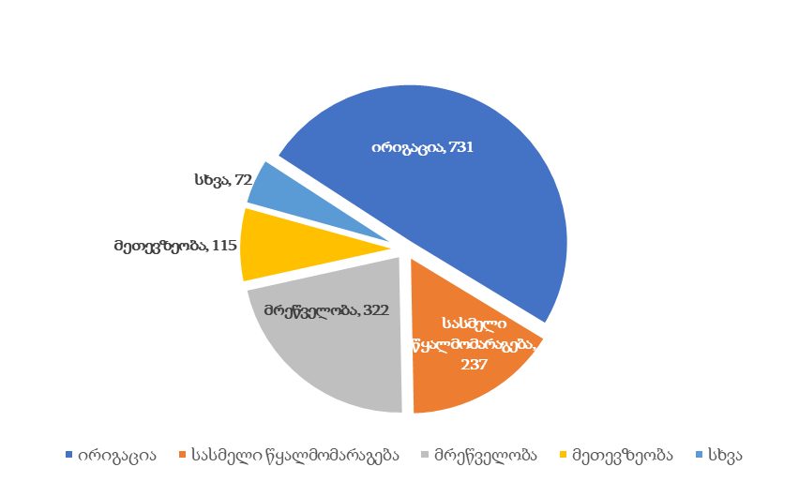
წყარო: საქართველოს სტატისტიკის ეროვნული სამსახური, საქართველოს ბუნებრივი რესურსები და გარემოს დაცვა, 2021; საქართველოს გარემოს დაცვისა და სოფლის მეურნეობის სამინისტრო, საქართველოში წყალსარგებლობის ძირითადი მაჩვენებლების კრებული 2021 წლისათვის, 2022
გაეროს წყლის ინტეგრირებული მონიტორინგის ინიციატივის ფარგლებში მდგრადი განვითარების მე-6 მიზნის შესრულების პროგრესის შესახებ მონაცემების მიხედვით, წყლის რესურსების გამოყენების ეფექტურობა საქართველოში 2016 წლიდან 2019 წლამდე გაიზარდა 12.5%-ით (2016 წ - 8 აშშ დოლარი/მ³, 2018 წ - 11 აშშ დოლარი/მ³, ხოლო 2019 წ - 9 აშშ დოლარი/მ³). ამ მაჩვენებლით საქართველო იმ ქვეყნების რიცხვშია, სადაც წყლის გამოყენების ეფექტურობა ყველაზე დაბალია (0-10 აშშ დოლარი/მ³) და მსოფლიოს მასშტაბით 103-ე ადგილზეა. ყველაზე მაღალი მაჩვენებელი (>80 აშშ დოლარი/მ³) ფიქსირდება ევროპის ქვეყნებში, ავსტრალიაში და სხვ. მეორე ინდიკატორი - წყლის რესურსებზე სტრესის დონე, რომელიც ფასდება როგორც წლიური წყალაღების პროპორციული წილი მთლიანი განახლებადი მტკნარი წყლის რესურსების მოცულობასთან შედარებით, გარემოსდაცვითი ხარჯის მოთხოვნების გათვალისწინებით, საქართველოსთვის 2019 წლის მდგომარეობით 5.12%-ს შეადგენს. ამ მაჩვენებლის მიხედვით, საქართველო იმ ქვეყნების რიცხვშია, სადაც წყლის რესურსებზე სტრესის დონე ყველაზე დაბალია (0-25%).
2021 წელს სულ საქართველოს ზედაპირულ წყლებში ჩაშვებული იყო 76.2 მლნ მ³ დაბინძურებული წყალი, საიდანაც უმეტესი ნაწილი გაუწმენდავ ურბანულ ჩამდინარე წყლებზე მოდის. სამრეწველო სექტორიდან ზედაპირულ წყლებზე ზემოქმედების თვალსაზრისით, დაბინძურების მნიშვნელოვანი წყაროა სამთო-მოპოვებითი და გამამდიდრებელი საქმიანობა. სოფლის მეურნეობის სექტორიდან შედარებით ნაკლები მოცულობით დაბინძურებული წყალი ჩაედინება წერტილოვანი წყაროებიდან. თუმცა, სავარაუდოა დიფუზური დაბინძურება.
დიაგრამა 2.3.2: ეკონომიკის სექტორების წილი ზედაპირული წყლის ობიექტებში დაბინძურებული ჩამდინარე წყლების ჩაშვებაში (2018-2021 წწ)
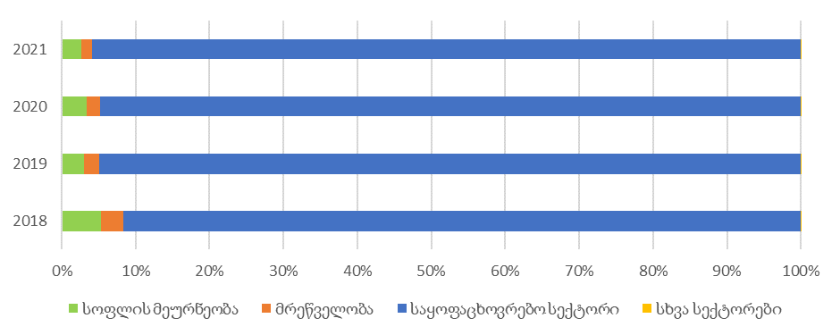
წყარო: საქართველოს გარემოს დაცვისა და სოფლის მეურნეობის სამინისტროს საქართველოში წყალსარგებლობის ძირითადი მაჩვენებლების კრებულები მოცემული წლებისთვის
ჰიდროენერგოსექტორი
საქართველო მდიდარია ჰიდრორესურსებით. ქვეყანაში არსებული მდინარეებიდან 319 მდინარეს გააჩნია ელექტროენერგიის წარმოების პოტენციალი. მათი ჯამური პოტენციური სიმძლავრეა 15,000 მგვტ. 2021 წლის მონაცემებით, საქართველოში არსებული 104 ჰესის ჯამური დადგმული სიმძლავრეა 3,354 მგვტ, რაც ქვეყნის მთლიანი დადგმული სიმძლავრის (ჰესების, ქარის სადგურების და თბოელექტროსადგურების ჩათვლით) 74%-ს შეადგენს. მარეგულირებელი ჰესების წილი ჰესების მთლიანი დადგმული სიმძლავრის დაახლოებით 71%-ია, ხოლო მოდინებაზე მომუშავე ჰესების - 29%.
2011-2021 წლების მონაცემების მიხედვით, ელექტროენერგიის წარმოება საქართველოში ყოველწლიურად საშუალოდ 2.3%-ით იზრდება, რაც მიმდინარე წლებში ექსპლუატაციაში შესული ელექტროსადგურების მიერ გამომუშავებული ელექტროენერგიით არის განპირობებული. ელექტროენერგიის მოხმარება კი ყოველწლიურად 4.3%-ით იზრდება. ელექტროენერგიის მოხმარების სხვადასხვა სცენარის მიხედვით, 2023-2033 წლების პერიოდში მოსალოდნელია წელიწადში მოხმარების 1%-დან 5%-მდე ზრდა. მზარდი მოთხოვნის პირობებში იმპორტზე დამოკიდებულების შესამცირებლად საქართველოს ენერგეტიკული პოლიტიკის პრიორიტეტია ადგილობრივი ჰიდროენერგეტიკული რესურსების მაქსიმალურად გამოყენება. 2033 წლისათვის პროგნოზირებულია ჰესების დადგმული სიმძლავრის 7,235 მგვტ-მდე გაზრდა. პროგნოზი გულისხმობს მოცემულიდან 4,348 მგვტ-ის (ქვეყნის საპროგნოზო ჯამური სიმძლავრის 44%) მარეგულირებელი ჰესებით უზრუნველყოფას, რამაც შესაძლებელი უნდა გახადოს წყალუხვობისას დაგროვებული წყლის გამოყენება წყალმცირობის პერიოდებში. ამჟამად განიხილება 169 პერსპექტიული ჰიდროელექტროსადგური, რომელთა საერთო დადგმული სიმძლავრეა 3,858.6 მგვტ. აქედან, უმეტესობა მოდინებაზე მომუშავე ჰესია, თუმცა მთლიანი საპროგნოზო სიმძლავრის 49.7% სეზონური რეგულირების რამდენიმე ჰესზე მოდის.
ჰიდროენერგოსექტორი საქართველოში ყველაზე მსხვილი, თუმცა დაბრუნებადი წყლის მომხმარებელია. 2011 წლიდან 2016 წლამდე ჰიდროელექტროენერგიის წარმოების მიზნით გამოყენებული წყლის რაოდენობა 14,000 მლნ მ³-ით გაიზარდა, 2016 წლიდან 2020 წლამდე კი თითქმის 8,000 მლნ მ³-ით შემცირდა. 2020 წელს ჰიდროელექტროენერგიის წარმოების მიზნით 26,676.68 მლნ მ³ წყალი იყო გამოყენებული. აღსანიშნავია, რომ 2020 წელი განსაკუთრებული წყალმცირობით გამოირჩეოდა. შესაბამისად, ჰესების მიერ 2020 წელს გამოყენებული წყალი რამდენიმე მლნ მ³-ით ნაკლები იყო წინა წლების მაჩვენებლებთან შედარებით. 2021 წელს ჰესების მიერ გამოყენებული წყლის მოცულობა 3,305 მლნ მ³-ით გაიზარდა და 29,982 მლნ მ³ შეადგინა.
მიუხედავად იმისა, რომ ჰესების მიერ მოხმარებული წყალი მდინარეში ბრუნდება, ჰესები ზემოქმედებას ახდენენ მდინარეთა სისტემებზე ცვლიან რა წყლის ხარჯის რეჟიმს და იწვევენ ბუნებრივი ჰაბიტატის ცვლილებას. მდინარის რეჟიმის ცვლილება საფრთხეს უქმნის წყლის ბიომრავალფეროვნებას და ეკოსისტემური სერვისების შენარჩუნებას. წყლის ბიოტისთვის სასიცოცხლოდ მნიშვნელოვანი ბუნებრივი ხარჯის პირობების უზრუნველყოფისთვის მნიშვნელოვანია გარემოსდაცვითი ხარჯის დადგენის და განხორციელების სათანადო პრაქტიკის დანერგვა. კერძოდ, გარემოსდაცვითი ხარჯის შეფასებისას აუცილებელია ჰიდროლოგიურ პარამეტრებთან ერთად ჰიდრომორფოლოგიური, ფიზიკურ-ქიმიური და ეკოლოგიური პარამეტრების და სოციალური საკითხების გათვალისწინება. აუცილებელია წლის განმავლობაში მდინარის ხარჯის ბუნებრივთან მაქსიმალურად მიახლოებული ცვალებადობის შენარჩუნება და უზრუნველყოფა. ამჟამად საქართველოში, ძირითადად, გარემოსდაცვითი ხარჯის გამოთვლის მოძველებული მეთოდები გამოიყენება, რაც არ ითვალისწინებს ეკოსისტემის საჭიროებებს და სეზონურ ცვალებადობას. წყლის რესურსების მართვის შესახებ ახალი კანონპროექტი კრძალავს ჰიდროტექნიკური და საწარმოო ობიექტების, სარწყავი სისტემების ექსპლუატაციის ან სხვა მიზნით მდინარეებიდან წყლის ამოღებას გარემოსდაცვითი ხარჯის გათვალისწინების გარეშე. კანონპროექტი ასევე ითვალისწინებს გარემოსდაცვითი ხარჯის შეფასების მეთოდოლოგიის დამტკიცებას.
სოფლის მეურნეობა
ირიგაციის სექტორი დაუბრუნებადი წყლის ყველაზე მსხვილი მომხმარებელია საქართველოში. ირიგაცია მეტწილად საჭიროა აღმოსავლეთ საქართველოში, რომელიც სემიარიდული კლიმატით ხასიათდება, ხოლო დასავლეთ საქართველოში, სადაც სუბტროპიკული კლიმატია, საჭიროა დრენაჟი. შესაბამისად, საირიგაციო ინფრასტრუქტურა, ისტორიულად, აღმოსავლეთ საქართველოში იყო განლაგებული. სარწყავი მიზნით წყლის გამოყენება მნიშვნელოვნად გაიზარდა ბოლო ათი წლის განმავლობაში, რაც სარწყავი სისტემების რეაბილიტაციას და სარწყავი ფართობების ზრდას უკავშირდება. თუმცა, მორწყული ფართობების რაოდენობა მნიშვნელოვნად ჩამორჩება წყლით უზრუნველყოფილი ფართობის რაოდენობას (დიაგრამა 2.3.3).
დიაგრამა 2.3.3: წყლის გამოყენება ირიგაციისთვის (მლნ მ³), სარწყავი წყლით უზრუნველყოფილი და მორწყული ფართობები (ჰა), (2010-2021 წწ)
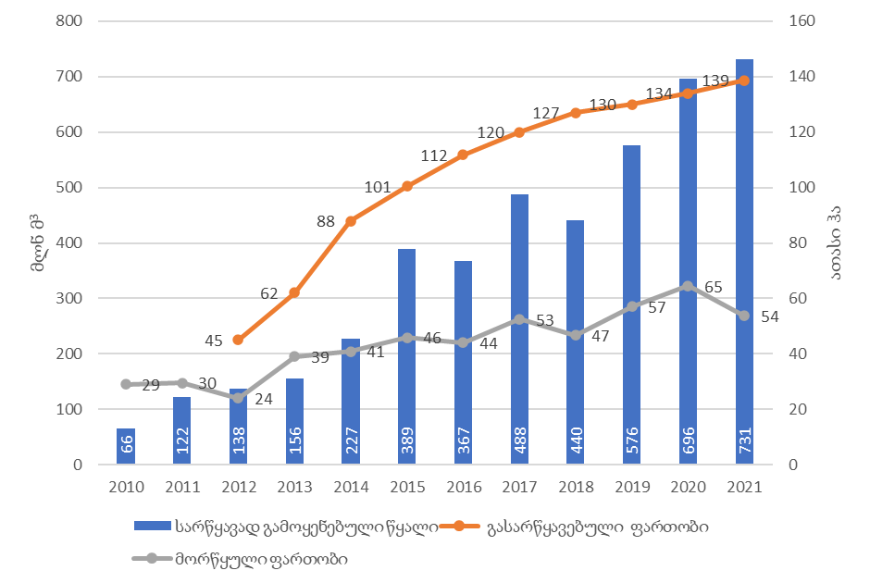
წყარო: შპს საქართველოს მელიორაციის მონაცემები; შპს საქართველოს მელიორაცია; საქართველოს გარემოს დაცვისა და სოფლის მეურნეობის სამინისტროს საქართველოში წყალსარგებლობის ძირითადი მაჩვენებლების კრებულები მოცემული წლებისთვის
2021 წლის მდგომარეობით საქართველოში შესაძლებელი იყო 138,686 ჰა ფართობის მორწყვა, რომელთაგანაც მოირწყა 54,000 ჰა (39%). ფერმერების დაბალი დაინტერესება, ისარგებლონ სარწყავი წყლის მიწოდების სერვისით, განპირობებულია სხვადასხვა ფაქტორით. მათ შორის არის სოფლის მეურნეობის განვითარების შემაფერხებელი ზოგადი ფაქტორები, როგორიცაა დაურეგისტრირებელი მიწები, ფინანსური რესურსების სიმცირე, ცოდნაზე და ტექნოლოგიებზე წვდომის არქონა და სასოფლო სამეურნეო პროდუქტის რეალიზაციის პრობლემა. ასევე, მნიშვნელოვანია სარწყავი სისტემების საიმედოობის საკითხი. შეზღუდული რესურსების გამო, სარწყავი სისტემის რეაბილიტაცია ფოკუსირებულია მაგისტრალურ არხებზე, ხოლო მეორე და მესამე რიგის არხები ხშირად მოუწესრიგებელია და გავლენას ახდენს სარწყავი წყლის მიწოდების საიმედოობაზე. გარდა ამისა, ფერმერები ირიგაციას განიხილავენ როგორც დამატებით საშუალებას და იყენებენ მას მხოლოდ უკიდურეს შემთხვევაში, გვალვების დროს.
სარწყავი წყლის სისტემებში დანაკარგები დაახლოებით 50-60%-ია. ეს განპირობებულია მეორე და მესამე რიგის გამანაწილებელი არხების მოუწესრიგებლობით, ასევე, ფერმერთა დაუდევრობით, რაც განპირობებულია იმ გარემოებით, რომ ირიგაციის ტარიფი განისაზღვრება წელიწადში მორწყული ფართობის მიხედვით და არ არის დამოკიდებული მორწყვის ჯერადობაზე ან გამოყენებული წყლის მოცულობაზე. შესაბამისად, არსებული ტარიფი არ წაახალისებს სარწყავი წყლის რაციონალურ მოხმარებას. არსებული ტარიფები არასაკმარისია შპს „საქართველოს მელიორაციის“ საოპერაციო და ტექნიკური მომსახურების ხარჯების დასაფარად. ამჟამად მუშავდება ირიგაციის ტარიფის დადგენის ახალი მეთოდოლოგია, რომლის საფუძველზეც განახლებული ტარიფები უნდა დადგინდეს 2023 წლის ბოლომდე.
სარწყავი სისტემების მიმდინარე რეაბილიტაცია სოფლის მეურნეობის სექტორის განვითარების პოლიტიკის ნაწილია. საქართველოს სოფლის მეურნეობის და სოფლის განვითარების 2021-2027 წლების სტრატეგიის ერთ-ერთი მიზანია კონკურენტუნარიანი სასოფლო-სამეურნეო სექტორის შექმნა, ხოლო ამის მიღწევის ერთ-ერთი ამოცანაა ირიგაციისა და დრენაჟის სისტემების გაუმჯობესება. საქართველოს ირიგაციის 2017-2025 წლების სტრატეგიის მიხედვით, საქართველოს მთავრობის მიზნის მისაღწევად, რაც გულისხმობს ქვეყნის, როგორც მაღალი ღირებულების სოფლის მეურნეობის პროდუქციის მნიშვნელოვანი ექსპორტიორის პოზიციის აღდგენას, აუცილებელია სარწყავი მიწების ფართობის გაზრდა სარწყავი ინფრასტრუქტურის რეაბილიტაციისა და სარწყავი სისტემების გაუმჯობესებული მართვის გზით. სტრატეგიის მიხედვით, 2025 წლისთვის სარწყავი წყლით უზრუნველყოფილი სამიზნე ფართობი 200,000 ჰა-ს, ხოლო საპროგნოზო წყალმოხმარება 921.2 მლნ მ³-ს შეადგენს. ამ მაჩვენებლების მიღწევა იგეგმება ძირითადად არსებული, თვითდინებითი საირიგაციო სისტემების რეაბილიტაციის შედეგად, რასაც უნდა დაემატოს ზედაპირული და მიწისქვეშა წყლების სატუმბი სისტემების მოწყობა კერძო პირთა მიერ.
სარწყავი სისტემების მართვის გაუმჯობესებისთვის იგეგმება წევრობაზე დაფუძნებული საჯარო სამართლის იურიდიული პირების - წყალმომხმარებელთა ორგანიზაციების შექმნა, რომლებიც მეორე და მესამე რიგის არხების მართვას და საირიგაციო მომსახურებას უზრუნველყოფენ. ამ მიზნით, 2019 წელს მიღებულ იქნა კანონი „წყალმომხმარებელთა ორგანიზაციების შესახებ“. ჯერ-ჯერობით ორგანიზაციების ჩამოყალიბება ვერ მოხერხდა, თუმცა შექმნილია ფერმერთა 13 საინიციატივო ჯგუფი, რომელიც წყალმომხმარებელთა ორგანიზაციის წინამორბედი არაფორმალური სტრუქტურაა.
აღსანიშნავია, რომ სარწყავი წყლით უზრუნველყოფის სამიზნე მაჩვენებლის მისაღწევად მნიშვნელოვანი იქნება წყალსაცავებში წყლის შენახვის პოტენციალის გაზრდა. გამომდინარე იქიდან, რომ აღმოსავლეთ საქართველოში წყალზე მოთხოვნის პიკური პერიოდი ემთხვევა წყალმცირობის პერიოდს, როცა მდინარეებში წყლის ხარჯი ნაკლებია, სარწყავ წყალზე მოთხოვნის გაზრდის შემთხვევაში, სხვა წყალმომხმარებელი სექტორების, განსაკუთრებით ჰიდროენერგოსექტორის და ასევე, კლიმატის ცვლილების გათვალისწინებით, შეიძლება შეიქმნას წყლის დეფიციტი. საქართველოში 43 წყალსაცავია, რომლებიდანაც 9 გამოიყენება ელექტროენერგიის გენერაციისთვის, ხოლო 34 სარწყავი დანიშნულებისაა. სარწყავი დანიშნულების წყალსაცავებიდან 33 მდინარე მტკვრის აუზში მდებარეობს. სარწყავი წყალსაცავების უმეტესობა ამჟამად არ ფუნქციონირებს. მათგან მუშა მდგომარეობაშია მხოლოდ 6 წყალსაცავი.
მიუხედავად იმისა, მოხერხდება თუ არა ირიგაციის სექტორში დაგეგმილი სამიზნე მაჩვენებლების სრულად მიღწევა, კლიმატის ცვლილების ზეგავლენის გათვალისწინებით, მნიშვნელოვანი იქნება წყლის რაციონალური მოხმარების ხელშეწყობა, რაც მიღწეულ უნდა იქნეს წყლის დანაკარგების შემცირებით, წყალზე მოთხოვნის მართვით, რათა მოხდეს წყლის ეფექტიანი გამოყენების წახალისება და ნაკლებხარჯიანი რწყვის მეთოდების გამოყენება. არსებული სარწყავი სისტემები ძირითადად გრავიტაციული (თვითდინებითი) ტიპისაა. წყლით უზრუნველყოფილი ფართობების დაახლოებით 5%-ს ემსახურება დაწნევითი (სატუმბი) სისტემები. თვითდინებითი სისტემები წყლის მაღალი ხარჯით გამოირჩევა. წყალდამზოგი მეთოდების გამოყენება, როგორიცაა დაწვიმებითი და წვეთოვანი სარწყავი სისტემები, ჯერ-ჯერობით შეზღუდულია. ირიგაციის სტრატეგიის მიხედვით, წვეთოვანი სარწყავი სისტემებით აღჭურვილი საპროგნოზო ფართობი 2025 წლისთვის მთლიანი წყლით უზრუნველყოფილი ფართობის 10%-ს შეადგენს. 2015 წლიდან სახელმწიფო პროექტის „დანერგე მომავალი“ ფარგლებში, რომელიც მრავალწლოვანი ბაღების განვითარების თანადაფინანსებას ახდენს, დაახლოებით 11,000 ჰექტარი მიწის ნაკვეთი აღიჭურვა წვეთოვანი და დაწვიმებითი სარწყავი სისტემებით.
თვითდინებით რწყვა როგორც კვლებში მიშვებით, ასევე მოღვარვით, გარდა იმისა, რომ უკავშირდება წყლის არაეფექტიან გამოყენებას, აგროქიმიკატებითა და პესტიციდებით დიფუზური დაბინძურების საფრთხეს ქმნის. კვლევები საქართველოში სასოფლო-სამეურნეო სექტორით გამოწვეული დაბინძურების შესახებ არ არსებობს, თუმცა საყურადღებოა, რომ მიწისქვეშა წყლების სინჯებში ცალკეულ შემთხვევებში ფიქსირდება აზოტის ნაერთების გადაჭარბება. მონიტორინგის ფარგლებში, მიწისქვეშა წყლების პესტიციდებით დაბინძურება არ გამოვლენილა.
საყოფაცხოვრებო სექტორი
სასმელ-სამეურნეო წყალმომარაგება
საყოფაცხოვრებო სექტორი დაუბრუნებადი წყლის რიგით მეორე ყველაზე მსხვილი მომხმარებელია საქართველოში. ქვეყნის მასშტაბით, სასმელ-სამეურნეო წყალსარგებლობის 56% თბილისზე მოდის.
ბოლო ექვსი წლის განმავლობაში წყალმომმარაგებელი კომპანიების მიერ შინამეურნეობებისთვის მიწოდებული წყლის მოცულობა მნიშვნელოვნად არ გაზრდილა მაშინ, როცა ცენტრალიზებული წყალმომარაგების სისტემაზე მიერთებული მოსახლეობის წილი 60%-დან (2015 წ) 71%-მდე (2021 წ) გაიზარდა. შესაბამისად, შემცირდა ერთ სულ მოსახლეზე წყლის გამოყენება (დიაგრამა 2.3.4), რაც, სავარაუდოდ, გამრიცხველიანების ზრდას უკავშირდება, ვინაიდან ის ხელს უწყობს წყლის რაციონალურ მოხმარებას და შიდა ქსელში გაუმართაობების აღმოფხვრას. მაგალითად, „ჯორჯიან უოთერ ენდ ფაუერის“ საყოფაცხოვრებო აბონენტებში, რომლებიც თბილისისა და მცხეთის მოსახლეობას მოიცავს, გამრიცხველიანების მაჩვენებელი გაიზარდა 30%-დან (2018 წ) 40%-მდე (2021 წ), შპს „საქართველოს გაერთიანებული წყალმომარაგების კომპანიის“ საყოფაცხოვრებო აბონენტებში - 54%-დან (2018 წ) 68%-მდე (2021 წ), ხოლო შპს „ბათუმის წყლის“ აბონენტებში - 93.9%-დან (2018 წ) 96.6%-მდე (2021 წ).
დიაგრამა 2.3.4: წყალმომარაგების სისტემაზე მიერთებული მოსახლეობის რაოდენობა (მლნ) და წყლის გამოყენება ერთ სულ მოსახლეზე (მ³) (2015-2021 წწ)

წყარო: საქართველოს სტატისტიკის ეროვნული სამსახური, გარემოსდაცვითი ინდიკატორები - წყლის გამოყენება შინამეურნეობებში ერთ სულ მოსახლეზე
კვლავ მაღალია დანაკარგები წყალმომარაგების სისტემაში. 2021 წელს ქსელში დანაკარგი სისტემაში გაშვებული წყლის 73%-ს შეადგენდა, რაც განპირობებულია სასმელი წყალმომარაგების ინფრასტრუქტურის გაუმართაობით. 2015 წლიდან დანაკარგების შემცირების ტენდენცია აღინიშნებოდა, კერძოდ, დანაკარგები შემცირდა 73%-იდან (2015 წ) 65%-მდე (2020 წ), რაც, სავარაუდოდ, წყალმომარაგების სისტემების სარეაბილიტაციო სამუშაოების ჩატარებით არის განპირობებული. 2021 წელს კი დანაკარგების გაზრდილი მაჩვენებელი შესაძლოა ქსელში მომხდარ ავარიებს უკავშირდებოდეს.
დიაგრამა 2.3.5: სასმელი წყალმომარაგების საწარმოების მიერ აბონენტებისთვის მიწოდებული წყლის მოცულობა და დანაკარგები წყლის ტრანსპორტირებისას (2015-2021 წწ)

წყარო: საქართველოს სტატისტიკის ეროვნული სამსახური, გარემოსდაცვითი ინდიკატორები - წყლის დანაკარგები
საქართველოს რეგიონული განვითარებისა და ინფრასტრუქტურის სამინისტროს დოკუმენტის „წყალმომარაგებისა და წყალარინების სექტორის განვითარების ხედვა და პოლიტიკის განაცხადი“ (2021) თანახმად, დაგეგმილია 2025 წლის ბოლოსთვის შპს „საქართველოს გაერთიანებული წყალმომარაგების კომპანიის“ დაფარვის არეალში ყველა ქალაქისთვის უწყვეტი წყალმომარაგების უზრუნველყოფა, ხოლო 2030 წლისთვის მოსახლეობის სრული ხელმისაწვდომობა სტანდარტების შესაბამის წყალმომარაგებაზე.
ურბანული ჩამდინარე წყლები
საყოფაცხოვრებო სექტორი საქართველოს ზედაპირული წყლების დაბინძურების მთავარი წყაროა. სხვადასხვა ეკონომიკური სექტორიდან 2021 წელს ზედაპირული წყლის ობიექტებში ჩაშვებული 76.2 მლნ მ³ დაბინძურებული წყლიდან 96% საყოფაცხოვრებო სექტორზე მოდის.
2021 წლის მონაცემებით, საქართველოში წყალარინების ქსელზე მიერთებული მოსახლეობის წილი 52%-ია, ხოლო ჩამდინარე წყლის გამწმენდ ნაგებობაზე მიერთებული მოსახლეობის წილი - 37%. საქართველო იმ ქვეყნების რიცხვშია, სადაც ყველაზე დაბალია როგორც უსაფრთხოდ მართულ სანიტარიულ სერვისებზე წვდომა (0-50%), ასევე, ურბანული ჩამდინარე წყლების გაწმენდის წილი (0-50%). საქართველოში ამჟამად არსებული ჩამდინარე წყლების გამწმენდი ნაგებობები მეორე დონის - ბიოლოგიურ გაწმენდას უზრუნველყოფენ. წყალარინების ქსელზე მიერთებული მოსახლეობის რაოდენობა ნელი ტემპით, მაგრამ იზრდება (დიაგრამა 2.3.6), რაც წყალმომარაგება-წყალარინების სისტემების მშენებლობას და რეაბილიტაციას უკავშირდება.
დიაგრამა 2.3.6: წყალმომარაგება-წყალარინების მაჩვენებლები (2015-2021 წწ)

წყარო: საქართველოს სტატისტიკის ეროვნული სამსახური, გარემოსდაცვითი ინდიკატორები - წყალმომარაგება და წყალმომარაგების სისტემაზე მიერთებული მოსახლეობა; წყალარინების ქსელზე მიერთებული მოსახლეობა
2021 წლისთვის საქართველოში ფუნქციონირებს 9 ურბანული ჩამდინარე წყლების გამწმენდი ნაგებობა - გარდაბნის, ადლიის, ქობულეთის, ჩაქვის, საჩხერის, ზუგდიდის, აბასთუმნის, ურეკის და ანაკლიის.
2018 წელს განხორციელდა გარდაბნის ჩამდინარე წყლების ნაგებობის რეკონსტრუქცია, რის შედეგადაც, უზრუნველყოფილია გაწმენდის I საფეხური და II ნაწილობრივი ბიოლოგიური გაწმენდა. რეკონსტრუქციამდე აღნიშნული გამწმენდი ნაგებობა მხოლოდ გაწმენდის პირველ დონეს - მექანიკურ გაწმენდას უზრუნველყოფდა. გარდაბნის გამწმენდი ნაგებობის რეკონსტრუქციის შემდეგ მიმდინარეობს გაწმენდილი ჩამდინარე წყლების ხარისხის რეგულარული თვითმონიტორინგი. 2021 წელს აღებული 365 სინჯიდან ქიმიური მაჩვენებლების დასაშვები ნორმიდან გადახრა დაფიქსირდა 17 სინჯში. კერძოდ, დარღვევა უკავშირდებოდა საერთო აზოტის გადაჭარბებას.
მიმდინარეობს ჩამდინარე წყლების გამწმენდი ნაგებობების მშენებლობა საქართველოს რეგიონებში. 2018-2021 წლებში ექსპლუატაციაში შევიდა ქობულეთისა და ჩაქვის გამწმენდი ნაგებობები. მშენებლობის პროცესშია ქ. ფოთისა (სულ 2 ცალი) და ქ. მარნეულის გამწმენდი ნაგებობები და გუდაურის 4 გამწმენდი ნაგებობა. ყველა აღნიშნული ნაგებობა უზრუნველყოფს გაწმენდის მეორე დონეს - ბიოლოგიურ გაწმენდას. 2015 წლიდან 2021 წლამდე საქართველოს რეგიონებში ჩამდინარე წყლების გამწმენდ ნაგებობაზე მიერთებული მოსახლეობის რაოდენობა 70,000-ით გაიზარდა და 2021 წლის მდგომარეობით 190,000 შეადგინა. თბილისის ჩათვლით კი საქართველოს მოსახლეობის 37%-ია მიერთებული ჩამდინარე წყლების გამწმენდ ნაგებობაზე და დამატებით 14.5% მიერთებულია წყალარინების ქსელზე, ჩამდინარე წყლების გაწმენდის გარეშე.
ცხრილი 2.3.1: 2018-2021 წლებში რეაბილიტირებული, აშენებული და მშენებარე ჩამდინარე წყლების გამწმენდი ნაგებობები
მდებარეობა | გაწმენდის დონე | დაფარვის არეალი | სტატუსი
ქ. გარდაბანი | II - ნაწილობრივი ბიოლოგიური გაწმენდა | ქ. თბილისი, ქ. რუსთავი, ქ. გარდაბანი | ექსპლუატაციაში
ქ. ქობულეთი, ჩოლოქის დასახლება | II - ბიოლოგიური | ქ. ქობულეთი | ექსპლუატაციაში
დაბა ჩაქვი | II - ბიოლოგიური | დაბა ჩაქვი | ექსპლუატაციაში
დაბა აბასთუმანი | II - ბიოლოგიური | დაბა აბასთუმანი | დასრულებული
დაბა ურეკი | II - ბიოლოგიური | დაბა ურეკი, სოფ. შეკვეთილი | დასრულებული
სოფ. ანაკლია | II - ბიოლოგიური | სოფ. ანაკლია, სოფ. განმუხური | დასრულებული
ქ. ზუგდიდი | II - ბიოლოგიური | ქ. ზუგდიდი, სოფ. ინგირი | დასრულებული
თელავის მუნიც. სოფ. კონდოლთან | II - ბიოლოგიური | ქ. თელავი და მიმდებარე სოფლები | დასრულებული
წყალტუბოს მუნიც. სოფ. გვიშტიბთან | II - ბიოლოგიური | ქ. წყალტუბო | დასრულებული
ქ. ფოთი | II - ბიოლოგიური | ქ. ფოთი | მშენებარე
დაბა გუდაური (4) | II - ბიოლოგიური | დაბა გუდაურის დასახლებები | მშენებარე
ქ. მარნეული | II - ბიოლოგიური | ქ. მარნეული, ქ. ბოლნისი | მშენებარე
წყარო: შპს „საქართველოს გაერთიანებული წყალმომარაგების კომპანიის“, შპს „ჯორჯიან უოთერ ენდ ფაუერის“, შპს „ბათუმის წყლის“ და შპს „ქობულეთის წყლის“ მონაცემები
იგეგმება ჩამდინარე წყლების არინების სისტემების მოწყობა აჭარის ყველა მუნიციპალიტეტის დაბებსა და სოფლებში. დაბებში დაგეგმილია ცენტრალიზებული წყალარინების სისტემების მოწყობა, რომლებიც დაკავშირებული იქნება ჩამდინარე წყლების გამწმენდ ნაგებობასთან, ხოლო სოფლებში მოეწყობა დეცენტრალიზებული სისტემები, რაც გულისხმობს წყალარინების მცირე და მიკრო სეპტიკური ავზების მოწყობას, რომლებზეც შესაძლებელია დაერთდეს ერთი ან რამდენიმე სახლი.
მრეწველობა
მრეწველობის სექტორის მიერ 2021 წელს გამოყენებული იყო 332 მლნ მ³ წყალი, საიდანაც თბოენერგეტიკის დარგის მიერ გამოყენებული იყო 307 მლნ მ³ (95%). გარდა ამისა, მრეწველობის სექტორის მიერ ბრუნვითი წყალმომარაგების ციკლით გამოყენებული იყო დამატებით 307 მლნ მ³ წყალი. აქედან, 171 მლნ მ³ გამოყენებული იყო თბოენერგეტიკის დარგის, ხოლო 136 მლნ მ³ - მრეწველობის სხვა დარგების მიერ. მთლიანობაში, ბრუნვითი წყლის გამოყენების წილი მრეწველობის სექტორში 2021 წელს 49%-ს შეადგენდა.
თბოელექტროგენერაციას საქართველოს ენერგო მომარაგებაში მნიშვნელოვანი ადგილი უჭირავს ზამთრის პერიოდში, წყლის სიმცირის გამო. კერძოდ, თბოელექტროენერგია მთლიანი ელექტროენერგიის წარმოების 28%-ს შეადგენს ზამთარში, ზაფხულში კი ეს მაჩვენებელი 1%-ზე ნაკლებია. თბოელექტროსადგურების არსებული ჯამური დადგმული სიმძლავრე, 2021 წლის მდგომარეობით, დაახლოებით 1,189 მგვტ-ია, რაც ქვეყნის მთლიანი დადგმული სიმძლავრის 26%-ს წარმოადგენს. ელექტროენერგიის სეზონურ იმპორტზე დამოკიდებულების შესამცირებლად იგეგმება თბოელექტროენერგიის წარმოების გაზრდა ახალი სადგურების დამატებით. შესაბამისად, თბოელექტროსადგურების საპროგნოზო დადგმული სიმძლავრე 2027 წლისათვის შეადგენს 1,589 მგვტ-ს, რაც უცვლელი სამიზნეა 2033 წლამდე. აღნიშნული სიმძლავრეების მიღწევა იგეგმება გარდაბანი 3-ის კომბინირებული ციკლის თბოსადგურის მშენებლობით, რომლის დადგმული სიმძლავრე 400 მგვტ-ის ფარგლებში იქნება. ასევე, სამომავლოდ იგეგმება მოძველებული და ამორტიზებული შპს „მტკვარი ენერგეტიკის“ (მე-9 ბლოკი) და შპს „საქართველოს საერთაშორისო ენერგეტიკული კორპორაციის“ (მე-3 და მე-4 ბლოკები) თბოსადგურების ექსპლუატაციიდან გაყვანა. გამომდინარე იქიდან, რომ მოძველებული ტექნოლოგიების თანამედროვე ტექნოლოგიებით ჩანაცვლება გულისხმობს წყლის უფრო რაციონალურ გამოყენებას, თბოენერგეტიკის დარგის მიერ წყალმოხმარების მნიშვნელოვანი ზრდა არ არის მოსალოდნელი.
მრეწველობის სხვა დარგებიდან 2021 წელს ყველაზე მეტი წყალი გამოყენებული იყო მეტალურგიული წარმოების მიერ (8.36 მლნ მ³). შემდეგ მოდის ქიმიური მრეწველობა (4.96 მლნ მ³) და საშენი მასალების წარმოება (1.85 მლნ მ³). გასული წლების ტენდენცია აჩვენებს, რომ წყალმოხმარების მაჩვენებლების მნიშვნელოვანი ცვლილება არ არის მოსალოდნელი მთლიანად სამრეწველო სექტორში.
მრეწველობის სექტორიდან, 2021 წელს სულ ჩაშვებული იყო 1.15 მლნ მ³ დაბინძურებული წყალი. აქედან ყველაზე მეტი წილი მოდიოდა კვების პროდუქტების დამუშავების დარგზე (47%) და მეტალურგიულ წარმოებაზე (39%). სულ, ქვემოთ მოცემული დარგებიდან (გარდა თბოელექტროენერგიის წარმოების დარგისა) ჩაშვებული წყლის 36% იყო დაბინძურებული.
დიაგრამა 2.3.7 დაბინძურებული სამრეწველო ჩამდინარე წყლების ჩაშვება დარგების მიხედვით 2020 წ (მლნ მ³)
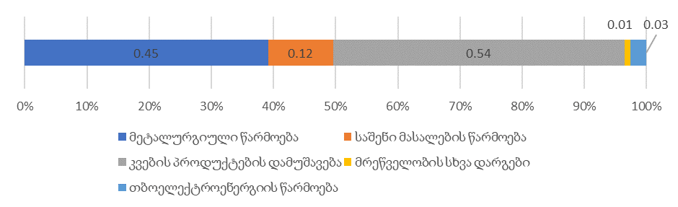
წყარო: საქართველოს გარემოს დაცვისა და სოფლის მეურნეობის სამინისტრო, საქართველოში წყალსარგებლობის ძირითადი მაჩვენებლების კრებული 2021 წლისათვის, 2022
მთელი რიგი სამრეწველო საწარმოები, მაგ. კვებისა და ქიმიური პროდუქტების და ტექსტილის მწარმოებელი საწარმოები, ჩამდინარე წყლებს უშვებენ ურბანული ჩამდინარე წყლების არინების სისტემაში. ამ მიმართულებით მნიშნელოვანია, რომ 2018 წელს დამტკიცდა წყალარინების სისტემაში ჩამდინარე წყლების ჩაშვების პირობები და ნორმები.
საქართველოს ზედაპირული წყლების მსხვილი დამაბინძურებლებია კაზრეთის სპილენძისა და ოქროს გამამდიდრებელი საწარმოები, ჭიათურის მანგანუმის საბადოები და მანგანუმის გამამდიდრებელი საწარმო და ტყიბულის ქვანახშირის საბადოები, რომლებიც წყალს მძიმე ლითონებით და შეწონილი ნაწილაკებით აბინძურებენ. ნუტრიენტებით და ორგანული ნივთიერებებით მდიდარი ჩამდინარე წყლებით დაბინძურების თვალსაზრისით აღსანიშნავია კვების მრეწველობა. საქართველოში არსებული მრავალი საწარმოსთვის გამოწვევაა წარმოების უფრო სუფთა, თანამედროვე ტექნოლოგიების დანერგვა და ჩამდინარე წყლების გაწმენდის თანამედროვე სისტემების დამონტაჟება.
2.4 წყლის რესურსების მდგომარეობა
ჰიდროლოგიური და ჰიდროგეოლოგიური დაკვირვება
საქართველოს მდინარეებზე ჰიდროლოგიური დაკვირვება 1990-იანი წლების შემდეგ მხოლოდ 2010 წლიდან აღდგა ეტაპობრივად. 2021 წლის მდომარეობით, ჰიდროლოგიური დაკვირვება 66 საგუშაგოზე წარმოებს. არსებული მონაცემებით რთულია მსჯელობა საქართველოში წყლის რესურსების რაოდენობრივი მონაცემების ცვლილების დინამიკაზე. თუმცა, კვლევები ცალკეულ მდინარეებზე აჩვენებს კლიმატის ცვლილებით გამოწვეულ წყლის ხარჯის შემცირების ტენდენციას გრძელვადიან პერსპექტივაში. მაგალითად, კლიმატის მიმდინარე და მოსალოდნელი ცვლილების ზეგავლენის შეფასება ზედაპირულ ჩამონადენზე მდინარე რიონის აუზისათვის აჩვენებს, რომ 2041-2070 წლებისათვის მდინარე რიონის ხარჯის მრავალწლიური საშუალო მნიშვნელობა ‘რიონი ალპანას’ კვეთში დაახლოებით 8%-ით, ხოლო ‘რიონი ჭალადიდის’ კვეთში 9%-ით მცირდება 1971-2000 წლების საბაზისო მდგომარეობასთან შედარებით. 2071-2100 წლებისათვის იგივე მაჩვენებელი დაახლოებით 5%-ით მცირდება ‘რიონი ალპანას’ კვეთში და 3%-ით - ‘რიონი ჭალადიდის’ კვეთში. კვლევის მიხედვით, ნალექების შემცირების ფონზე მდინარე რიონის წლიური ხარჯის საშუალო მნიშვნელობის მცირედით კლება შესაძლოა განპირობებული იყოს მყინვარების დნობის დინამიკით. მდინარე რიონის აუზის მყინვარებისთვის ჩატარებული გამოთვლების თანახმად, მათი ფართობი, რომელიც 1977 წლის კატალოგის მონაცემების მიხედვით 73.4 კმ²-ს შეადგენდა, 2070 წლისთვის იქნება - 45.4 კმ², 2100 წლისთვის კი - 40.1 კმ², რაც ნიშნავს მათი ფართობების შესაბამისად 38% და 45%-ით შემცირებას. მყინვარების უკანდახევა საქართველოში კლიმატის ცვლილების ერთ-ერთი ხილული შედეგია, რაც მომავალში სავარაუდოდ ზემოქმედებას მოახდენს მდინარეებისა და ტბების წყლის ჰიდროლოგიურ რეჟიმზე. მეცნიერული დაკვირვებები გვიჩვენებს, რომ უკანასკნელი 50 წლის მანძილზე საქართველოს მყინვარების მთლიანი ფართობი 30%-ით შემცირდა.
ჰიდროგეოლოგიური მონიტორინგი საქართველოში 1990-იანი წლების დასაწყისიდან 2013 წლამდე არ ხორციელდებოდა. მონიტორინგის ქსელის აღდგენის მიზნით, მნიშვნელოვანი სამუშაოები 2013 წელს დაიწყო და მიწისქვეშა მტკნარი სასმელი წყლების რაოდენობრივი და ხარისხობრივი მახასიათებლების მონიტორინგის თანამედროვე მეთოდოლოგია დაინერგა. ჭაბურღილებზე არსებული ავტომატური სადგურები მიწისქვეშა წყლების ძირითადი დასაკვირვებელი პარამეტრების უწყვეტი მონიტორინგისა და სსიპ გარემოს ეროვნულ სააგენტოში მონაცემთა ავტომატურ რეჟიმში გადმოცემის საშუალებას იძლევა, ხოლო წყაროებზე მიმდინარეობს ინსტრუმენტალური მონიტორინგი. 2018-2021 წლებში, მონიტორინგის ქსელის გაუმჯობესების მიზნით, ავტომატური სადგურების რაოდენობა 15 ერთეულით გაიზარდა. აღნიშნულ პერიოდში რეგულარული მონიტორინგი 66 წყალპუქტზე, 7 სამხარეო ერთეულის 20 მუნიციპალიტეტში განხორციელდა. ჰიდროგეოლოგიური მონიტორინგის ქსელის გაფართოება ყოველწლიურად იგეგმება, რათა ეტაპობრივად შესაძლებელი გახდეს სათანადო მასშტაბის კვლევების წარმოება, მიწისქვეშა წყლის მახასიათებელი პარამეტრების არსებული მდგომარეობის შესახებ ინფორმაციის შეგროვება და მონაცემთა ბაზების შექმნა-განახლება.
ზედაპირული წყლების ხარისხი
საქართველოში ყოველწლიურად ფართოვდება ზედაპირული წყლების ხარისხის მონიტორინგის ქსელი. გაიზარდა საექსპედიციო სამუშაოების მოცულობაც, კერძოდ, სინჯის აღების და ქიმიური და ბიოლოგიური ანალიზების რაოდენობა. ასევე, განხორციელდა გარემოს დაბინძურების მონიტორინგის დეპარტამენტის ლაბორატორიის გადაიარაღება და დაინერგა წყლის ანალიზის თანამედროვე საერთაშორისო სტანდარტები.
2018 წელს აშენდა ახალი ლაბორატორიული კორპუსი ქ. თბილისში, რომელიც აღჭურვილია თანამედროვე ხელსაწყო-აპარატურით. 2019 წელს ლაბორატორიამ მიიღო განმეორებითი აკრედიტაცია განახლებული სტანდარტის მოთხოვნების შესაბამისად. 2020-2021 წლებში, ევროკავშირის დახმარებით, მიღებულ იქნა თანამედროვე ხელსაწყოები, რომლებიც საშუალებას იძლევა ძალიან მაღალი სიზუსტით განისაზღვროს წყალში ორგანული დამბინძურებლები და მძიმე ლითონები ევროკავშირის წყლის ჩარჩო დირექტივის პრიორიტეტული დამბინძურებლების ნუსხიდან. 2021 წელს ქ. ბათუმში დაიწყო ახალი თანამედროვე ლაბორატორიული კორპუსის მშენებლობა.
2021 წელს მონიტორინგი განხორციელდა საქართველოს 87 მდინარის 147 კვეთზე და 9 ტბის და 3 წყალსაცავის 16 კვეთზე. ასევე, საბანაო სეზონის დროს განხორციელდა მონიტორინგი თბილისის ზღვაზე და ლისის და კუს ტბებზე. მთლიანობაში, საქართველოს მდინარეებზე და ტბებზე 2021 წელს 1,110 სინჯი იქნა აღებული. ზედაპირული წყლების რუტინული მონიტორინგის წერტილები ნაჩვენებია რუკა 2.4.1-ზე.
რუკა 2.4.1: ზედაპირული წყლების მონიტორინგის წერტილები 2021 წლის მდგომარეობით
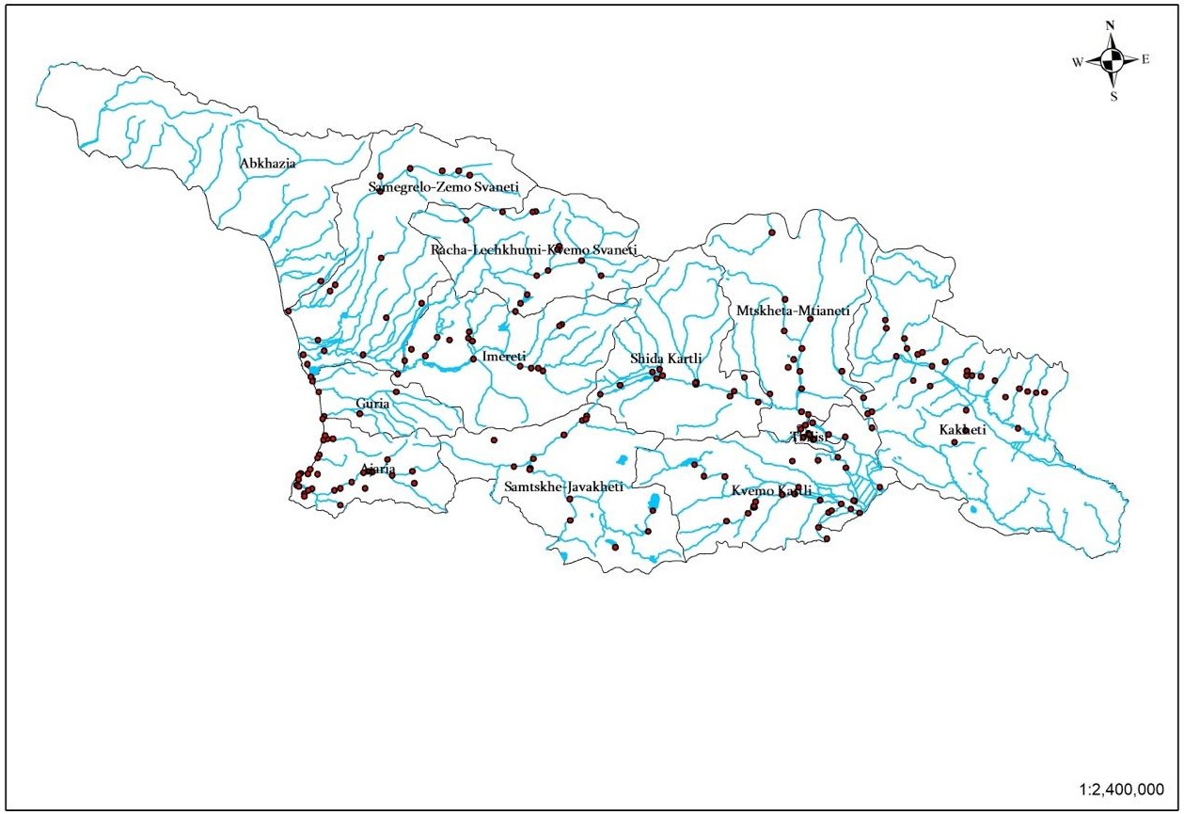

წყარო: სსიპ გარემოს ეროვნული სააგენტო
2018-2021 წლებში განხორციელებული მონიტორინგის მონაცემების მიხედვით, საქართველოს მდინარეებში ძირითადი დამაბინძურებელი კვლავ ამონიუმის აზოტია (NH₄-N), რომლის საშუალო წლიური მნიშვნელობები აჭარბებდა ზღვრულად დასაშვებ კონცენტრაციას (ზდკ) მონიტორინგს დაქვემდებარებული მდინარეების მნიშვნელოვან ნაწილში. 2021 წელს ამონიუმის აზოტის გადაჭარბებას ადგილი ჰქონდა დაკვირვების წერტილების 34%-ში. 2018-2021 წლებში დაფიქსირდა მისი გადაჭარბება მდინარე რიონის დაკვირვების ყველა კვეთზე და რიონის აუზის მდინარეების უმეტესობაში, ასევე, მდინარე ენგურის აუზში და მდინარე ხობში. მდინარე მტკვარზე ამონიუმის აზოტის გადაჭარბებას ადგილი ჰქონდა ხაშურის კვეთზე და ქ. თბილისის ფარგლებში - ზაჰესის, ვახუშტის ხიდის და მეტეხის ხიდის კვეთებზე. ამონიუმის პერმანენტული გადაჭარბება ფიქსირდებოდა ქ. თბილისის მდინარეებშიც და ასევე, მდინარე სურამულას ხაშურის კვეთზე და მდინარე კაზრეთულაში. აჭარის მდინარეებიდან ამონიუმის იონით დაბინძურება აღნიშნული პერიოდის ცალკეულ წლებში დაფიქსირდა მხოლოდ რამდენიმე მდინარეში.
ჟანგბადის ბიოქიმიური მოთხოვნილების (ჟბმ₅) საშუალო წლიური მაჩვენებლები ზღვრულად დასაშვებ მნიშვნელობაზე დაბალი იყო მონიტორინგს დაქვემდებარებული მდინარეების უმეტესობაში, თუმცა აღნიშნული პერიოდის ცალკეულ წლებში ფიქსირდება საშუალო წლიური მნიშვნელობების გადაჭარბება ზოგიერთ მდინარეში (გლდანულა, ვერე, ბარცხანა).
ნიტრიტების (NO₂⁻), ნიტრატების (NO₃⁻), ფოსფატების (PO₄³⁻) და ქლორიდების (Cl⁻) საშუალო წლიური მნიშვნელობები ზღვრულად დასაშვები ნორმების ფარგლებში იყო ყველა გამოკვლეულ მდინარეში. შავი ზღვის წყლების ზეგავლენის შედეგად, ქლორიდების ფონი ბუნებრივად მაღალია მდ. მალთაყვაში.
სულფატების (SO₄²⁻) პერმანენტული გადაჭარბება ფიქსირდებოდა თბილისის მდინარეებში - დიღმულა, ლოჭინი და ორხევი, ასევე, მდინარეებში - ფოლადაური, კაზრეთულა და ალგეთი და მდინარეების, დებედას და მაშავერას თითო კვეთში.
ზღვრულად დასაშვები ნორმების ფარგლებში იყო ლითონების - თუთიის, სპილენძის, დარიშხანისა და ტყვიის საშუალო წლიური მნიშვნელობები. რკინის გადაჭარბება დაფიქსირდა ენგურის, რიონისა და ალაზნის აუზის მდინარეებში და აჭარის ზოგიერთ მდინარეში, თუმცა ეს განპირობებული უნდა იყოს ბუნებრივი მდგომარეობით, რადგან შესაბამისი ანთროპოგენური დაბინძურების წყაროები არ არსებობს. მანგანუმის გადაჭარბება ფიქსირდებოდა მდინარე ყვირილაში, სადაც მისი საშუალო წლიური კონცენტრაცია სამივე კვეთში, რომლებიც მანგანუმის გამამდიდრებელი საწარმოდან დინების ქვემოთ მდებარეობს ჭიათურასა და ზესტაფონში, 2-3 ჯერ აღემატებოდა ზღვრულად დასაშვებ ნორმას საანგარიშო პერიოდში. ამ მხრივ სიტუაცია არ შეცვლილა გასულ წლებთან შედარებით. ცალკეულ წლებში მანგანუმის საშუალო წლიური მნიშვნელობის გადაჭარბება დაფიქსირდა მდინარე ენგურზეც ერთ კვეთში და მდინარეებზე - ლაღობა, წყალწითელა და მაშავერა ასევე თითო კვეთში. მდინარე მაშავერაზე იმავე კვეთში დაფიქსირდა კადმიუმის გადაჭარბებაც. მდინარე კაზრეთულაში ფიქსირდებოდა რკინის, თუთიის, კადმიუმის და მანგანუმის საშუალო წლიური მნიშვნელობების გადაჭარბება.
მდინარეებში ლაღობა და კისისხევი ცალკეულ წლებში დაფიქსირდა გახსნილი ჟანგბადის ნაკლებობა.
ზღვრულად დასაშვები ნორმის ფარგლებში იყო ნავთობპროდუქტების წლიური საშუალო მნიშვნელობები, რომლებიც იზომებოდა ალაზანი-შაქრიანის კვეთზე, არაგვი-ჩინთის კვეთზე და მდ. მტკვარზე ზაჰესის, მეტეხის ხიდის და გაჩიანის კვეთებში. ასევე არ აჭარბებდა ზღვრულ მნიშვნელობას ზედაპირულად აქტიური სინთეზური ნივთიერებები, რომლებიც იზომებოდა მდინარეებში - მაშავერა, კაზრეთულა და ფოლადაური.
ცხრილი 2.4.1 საქართველოს მდინარეების მონიტორინგის 2021 წლის მონაცემები
*ნარინჯისფრად აღნიშნულია დამაბინძურებლების საშუალო წლიური მნიშვნელობების გადაჭარბება ზდკ-სთან შედარებით
 | ჟბმ₅ | NO₂⁻ | NO₃⁻ | NH₄-N | PO₄³⁻ | SO₄²⁻ | Cl⁻ | Fe³⁺ | Zn²⁺ | Cu²⁺ | Pb²⁺ | Mn²⁺
კასპიის ზღვის აუზის მდინარეები
მდ. მტკვრის აუზი
მტკვარი
ფოცხოვი
ოცხე
ფარავანი
ბორჯომულა
სურამულა
ფრონე
ფცა
ლიახვი
მეჯუდა
ლეხურა
ქსანი
არაგვი
თეთრი არაგვი
ფშავის არაგვი
შავი არაგვი
ალგეთი
ხრამი
დებედა
მაშავერა
კაზრეთულა
ფოლადაური
ქ. თბილისის მდინარეები
გლდანულა
დიღმულა
ვერე
ლოჭინი
ორხევი
მდ. იორი
იორი
მდ. ალაზნის აუზი
ალაზანი
ნინოსხევი
კაბალი
დურუჯი
ჩელთი
ლოპოტა
ინწობა
სტორი
კისისხევი
თურდო
შავი ზღვის აუზის მდინარეები
მდ. ენგურის აუზი
ენგური
ნენსკრა
ჩხოუში
მდ. ხობი
ხობი
მდ. რიონის აუზი
რიონი
ჯეჯორა
ყვირილა
ძირულა
ჩხერიმელა
ტყიბულა
წყალწითელა
ხანისწყალი
ლუხუნი
კრიხულა
შაორი
გუბისწყალი
ოღასკურა
ცხენისწყალი
ლაღობა
ხელედულა
ნოღელა
ტეხური
აბაშა
ხევისწყალი
მდ. მალთაყვა
მალთაყვა
მდ. სუფსა
სუფსა
მდ. ნატანები
ნატანები
ჩოლოქი
აჭარის მდინარეები
აჭყვა
კინტრიში
დეხვა
ჩაქვისწყალი
საქჩინო
ყოროლისწყალი
ქუბასწყალი
მეჯინისწყალი
ორთაბათუმი
მდ. ჭოროხი-აჭარისწყლის აუზი
ჭოროხი
მაჭახელა
სკურდიდი
აჭარისწყალი
სხალთა
წონიარისწყლ.
აკვარეთა
ბზანა
ბარცხანა
ჯოჭოს წყალი
მახოსწყალი
ბოლოკო
წყარო: სსიპ გარემოს ეროვნული სააგენტო
გამოკვლეული 12 ტბიდან და წყალსაცავიდან 2018-2021 წლებში ამონიუმის იონის საშუალო წლიური მნიშვნელობების გადაჭარბება დაფიქსირდა 9 ტბაში. არდაგანის, საღამოს, ხანჩალის და კუმისის ტბებში ფიქსირდებოდა ასევე მომატებული ჟბმ₅. ხანჩალის, ჯანდარის და კუმისის ტბებში გამოვლინდა გახსნილი ჟანგბადის დაბალი შემცველობაც. ნიტრიტების, ნიტრატების და ფოსფატების შემცველობა ნორმის ფარგლებში იყო. სულფატების გადაჭარბება ფიქსირდებოდა ლისის, კუს და კუმისის ტბებში. აქედან ლისის ტბაში სულფატების ფონური მნიშვნელობა ბუნებრივად მაღალია, რადგან ტბა გოგირდის შემცველი წყლებით იკვებება. კუმისის ტბაში ამონიუმის, სულფატების და ასევე ქლორიდების საშუალო წლიური მნიშვნელობები პერმანენტულად მაღალი იყო მოცემული პერიოდის განმავლობაში. 2021 წელს ქლორიდები 4-ჯერ, ხოლო სულფატები 22-ჯერ აჭარბებდა ნორმას. 2020 წელს ამ ტბაში დაფიქსირდა ტყვიის მომატებული მნიშვნელობაც.
ცხრილი 2.4.2: საქართველოს ტბების მონიტორინგის 2021 წლის მონაცემები
*ნარინჯისფრად აღნიშნულია დამბინძურებლების საშუალო წლიური მნიშვნელობების გადაჭარბება ზდკ-სთან შედარებით
 | ჟბმ₅ | NO₂⁻ | NO₃⁻ | NH₃-N | PO₄³⁻ | SO₄²⁻ | Cl⁻ | Fe | Zn | Cu | Pb | Mn
ტბები
საღამოს
ხანჩალის
ფარავნის
კუმისის
ლისის
კუს
ჯანდარის
არდაგანის ტბა
ნური-გელის ტბა
წყალსაცავები
წალკის
სიონის
თბილისის ზღვა
წყარო: სსიპ გარემოს ეროვნული სააგენტო
მიწისქვეშა წყლების ხარისხი
მიწისქვეშა მტკნარი სასმელი წყლების ხარისხის შეფასების მიზნით, ჰიდროგეოლოგიური მონიტორინგის ქსელის თითოეული წყალპუნქტიდან წელიწადში ორჯერ ხორციელდება წყლის სინჯების აღება ლაბორატორიული ანალიზებისთვის. გამომდინარე იქიდან, რომ წყალპუნქტების უმრავლესობას მოსახლეობა სასმელად იყენებს, ისაზღვრება ძირითადი ანიონ-კათიონების შემცველობა და ისეთი მნიშვნელოვანი კომპონენტები, როგორიცაა ნიტრიტისა და ნიტრატის იონები, ამონიუმის იონი, მძიმე და ტოქსიკური ლითონები, პესტიციდები, ნავთობპროდუქტები, მიკრობიოლოგიური პარამეტრები და სხვ. 2018-2021 წლებში, სსიპ გარემოს ეროვნული სააგენტოს მიერ, რეგულარული მონიტორინგი 66 წყალპუნქტზე განხორციელდა. აღნიშნულ პერიოდში აღებული იქნა 1174 სინჯი ქიმიური შედგენილობის, მიკრობიოლოგიური პარამეტრების, მძიმე ლითონების, ნავთობპროდუქტებისა და პესტიციდების შემცველობების განსასაზღვრად.
ცხრილი 2.4.3: სსიპ გარემოს ეროვნული სააგენტოს მიერ განხორციელებული მიწისქვეშა მტკნარი სასმელი წყლების მონიტორინგის შედეგები (2018-2021 წწ)
მხარე | 2018 |  | 2019 |  | 2020 |  | 2021
მხარე | სინჯების რაოდენობა | >ზდკ | სინჯების რაოდენობა | >ზდკ | სინჯების რაოდენობა | >ზდკ | სინჯების რაოდენობა | >ზდკ
აჭარის ა/რ | 36 | 6 | 36 | 5 | 12 | 2 | 42 | 25
გურია | 12 | 4 | 14 | 4 | 12 | 1 | 14 | 3
კახეთი | 128 | 24 | 151 | 17 | 106 | 11 | 203 | 55
მცხეთა-მთიანეთი | 72 | 14 | 55 | 1 | 48 | 0 | 56 | 7
სამეგრელო-ზემო სვანეთი | 18 | 4 | 21 | 4 | 20 | 1 | 23 | 8
ქვემო ქართლი | 18 | 4 | 18 | 0 | 18 | 1 | 21 | 8
შიდა ქართლი | 6 | 0 | 5 | 0 | 4 | 0 | 5 | 1
სულ: | 290 | 56 | 300 | 31 | 220 | 16 | 364 | 107
წყარო: სსიპ გარემოს ეროვნული სააგენტო
2018-2021 წლებში რეგულარული მონიტორინგის (66 წყალპუნქტი) გარდა, წინასწარი საველე ჰიდროგეოლოგიური კვლევების ფარგლებში 57 წყალპუნქტი დაისინჯა. ხარისხობრივი პარამეტრების (აზოტოვანი ნაერთები, მიკრობიოლოგიური პარამეტრები, მძიმე ლითონები) ზღვრულად დასაშვებ ნორმაზე მაღალი შემცველობები 123 დასინჯული წყალპუნქტიდან 18%-ში დაფიქსირდა.
მიწისქვეშა წყლების დაბინძურების ძირითად პოტენციურ წყაროს წარმოადგენს ურბანული ჩამდინარე წყლები, საყოფაცხოვრებო და ცხოველური ნარჩენები, სასოფლო-სამეურნეო სავარგულებზე აგროქიმიკატების გამოყენება, მეცხოველეობა და სხვ. შესაბამისად, გარემოზე სხვადასხვა სახის ტექნოგენური დატვირთვის გამო, მიწისქვეშა წყლები ერთ-ერთი ყველაზე მოწყვლადი რესურსია, განსაკუთრებით ისეთ ტერიტორიებზე, სადაც ურბანული და/ან სამრეწველო განვითარების დონე მაღალია. მაგალითად, ნიტრატის იონი ბუნებრივ მიწისქვეშა წყლებში უმნიშვნელო რაოდენობით გვხვდება. უმეტეს შემთხვევაში, იგი ორგანულ ნივთიერებათა დაშლის საბოლოო პროდუქტს წარმოადგენს და შედარებით ძველი დაბინძურების მანიშნებელია. რეგულარული მონიტორინგის ფარგლებში, სხვადასხვა ხარისხობრივი პარამეტრის (ძირითადად, აზოტოვანი ნაერთები და მიკრობიოლოგიური პარამეტრები) ზღვრულად დასაშვებ ნორმაზე მომატებული შემცველობები ანთროპოგენურ ზემოქმედებას უკავშირდება.
მიწისქვეშა მტკნარი სასმელი წყლების ხარისხობრივი მახასიათებლების შესახებ არასაკმარისი მონაცემებიდან გამომდინარე, ქვეყნის მასშტაბით, ამ მხრივ არსებული მდგომარეობის სრული შეფასება მოცემულ ეტაპზე ვერ ხერხდება, ამიტომ, ჰიდროგეოლოგიური მონიტორინგის ქსელის გაფართოებისა და რეგულარული მონიტორინგის შედეგებით შექმნილი მონაცემთა ბაზების საფუძველზე, პირველ რიგში, იგეგმება ნიტრატებით დაბინძურებული ან დაბინძურების რისკის ქვეშ მყოფი ზონების იდენტიფიცირება და ნიტრატებისადმი მოწყვლადი ზონების განსაზღვრა. მონიტორინგი ასევე გრძელდება მიკრობიოლოგიური პარამეტრების, სხვა აზოტოვანი ნაერთების, მძიმე და ტოქსიკური ლითონების, პესტიციდებისა და ნავთობპროდუქტების შემცველობაზე.
მიწისქვეშა წყლების ხარისხობრივ მახასიათებლებზე ასევე გავლენას ახდენს წყალშემცველი ჰორიზონტების უსისტემო ექსპლუატაცია. საექსპლუატაციო ნორმაზე მაღალი რაოდენობით წყლის მოპოვება იწვევს მის დაშრეტა-გამოლევას, ზეგავლენას ახლომდებარე წყალპუნქტებზე, მიწისქვეშა წყალთან დაკავშირებულ ეკოსისტემებზე და სხვ.; ერთი და იმავე ჭაბურღილის საშუალებით გადაკვეთილი წყალშემცველი ფენები, ერთ-ერთი მათგანის დაბინძურების შემთხვევაში (პირველ რიგში, ზედაპირთან ახლოს მდგომი ფენა), იწვევს სხვადასხვა დამაბინძურებელი კომპონენტების მიგრაციას დანარჩენ წყალშემცველ ჰორიზონტებშიც, რომლებიც როგორც წესი, ბუნებრივად დაცულად ითვლებოდა.
სასმელი წყლის ხარისხი
საქართველოში სასმელი წყალმომარაგებისთვის გამოიყენება როგორც მიწისქვეშა, ისე ზედაპირული წყლები. ბოლო, 2020 წლის მონაცემებით, სასმელ-სამეურნეო გამოყენების მიზნით აღებული წყლის მთლიანი მოცულობის 83.5% მიწისქვეშა წყაროებზე მოდის. ქ. თბილისისა და ქ. მცხეთის წყალმომარაგების 94% ზედაპირული წყლებია, კერძოდ, მდინარე არაგვი და მისი ფილტრატები. საქართველოს რეგიონებში (გარდა აჭარისა) წყალმომარაგებისთვის უმეტესწილად მიწისქვეშა წყაროები გამოიყენება, ხოლო აჭარის ა/რ-ში წყალმომარაგების წყაროების 80% ზედაპირული წყლებია. საქართველოში წყალმომარაგებას ახორციელებს 9 ლიცენზიანტი კომპანია, რომელთა დაფარვის არეალი საქართველოს მოსახლეობის 65%-ია. მოსახლეობის დანარჩენი 35%-ის წყალმომარაგება მუნიციპალიტეტების ვალდებულებაა.
გაეროს მდგრადი განვითარების მე-6 მიზნის 6.1.1 ინდიკატორის (მოსახლეობის წილი, რომელიც სარგებლობს უსაფრთხოდ მართული სასმელი წყლის სერვისებით) მიხედვით, 2020 წლის მდგომარეობით საქართველო, 66.35%-იანი მაჩვენებლით, მსოფლიოს მასშტაბით 76-ე ადგილს იკავებს 139 ქვეყნიდან. ამ ჩამონათვალში საქართველო ჩამორჩება აზერბაიჯანს (88%) და სომხეთს (87%) და ასევე, მსოფლიოს საშუალო მაჩვენებელს (74%). ამასთან, სოფლად ეს ინდიკატორი საქართველოსთვის 40%-ს შეადგენს, ხოლო ქალაქად - 84%-ს. ამავე მიზნის 6.2.1 ინდიკატორის მიხედვით, რომელიც გულისხმობს მოსახლეობის წილს, რომელიც სარგებლობს სასმელი წყლის მიწოდების მინიმუმ ძირითადი სერვისებით, საქართველოს მაჩვენებელი 97.35%-ია, რაც აღემატება მსოფლიოს საშუალო მაჩვენებელს (90%). მთლიანობაში, ორივე ინდიკატორი ითვალისწინებს წყლის რესურსების სათანადო ხარისხის უზრუნველყოფას თუმცა, განსხვავებულ წვდომას რესურსზე.
2021 წელს სასმელი წყლის ეროვნული მონიტორინგის ფარგლებში სსიპ სურსათის ეროვნული სააგენტოს მიერ აღებული სასმელი წყლის 585 სინჯიდან გამოვლინდა 227 დარღვევა (37.8%) საქართველოს მასშტაბით (იხ. ცხრილი 2.4.4), მათ შორის, მიკრობიოლოგიური დარღვევა დაფიქსირდა სინჯების 95.5%-ში, ცალკეულ შემთხვევებში ფიზიკურ-ქიმიურ და ორგანოლეპტიკურ დარღვევებთან ერთად. დარღვევა არ დაფიქსირებულა შპს „ჯორჯიან უოთერ ენდ ფაუერის“, შპს „რუსთავი წყლის“, შპს „ქობულეთის წყლის“ ქსელში. შპს „საქართველოს გაერთიანებული წყალმომარაგების კომპანიის ქსელში“ დაფიქსირდა 42 დარღვევა. საქართველოს რეგიონებში დარღვევების უმეტესობა სოფლის მცირემასშტაბიანი წყალსადენების ცენტრალიზებულ სისტემებზე მოდის, რომლებსაც არ ემსახურება ლიცენზიანტი წყალმომარაგების კომპანია.
ცხრილი 2.4.4: სსიპ სურსათის ეროვნული სააგენტოს მიერ განხორციელებული სასმელი წყლის მონიტორინგის შედეგები (2018-2021 წწ)
რეგიონი | 2018 |  | 2019 |  | 2020 |  | 2021
რეგიონი | სინჯების რაოდე-ნობა | დარღ-ვევა | სინჯების რაოდე-ნობა | დარღ-ვევა | სინჯების რაოდე-ნობა | დარღ-ვევა | სინჯების რაოდე-ნობა | დარღ-ვევა
აჭარა | 62 | 30 | 64 | 24 | 66 | 14 | 89 | 30
გურია | 23 | 16 | 44 | 12 | 40 | 24 | 38 | 18
თბილისი | 45 | 0 | 20 | 2 | 16 | 5 | 17 | 0
იმერეთი | 98 | 58 | 114 | 41 | 76 | 21 | 105 | 35
კახეთი | 60 | 30 | 67 | 34 | 60 | 10 | 64 | 40
მცხეთა-მთიანეთი | 42 | 21 | 43 | 22 | 41 | 5 | 40 | 16
რაჭა-ლეჩხუმი და ქვემო სვანეთი | 28 | 23 | 40 | 33 | 41 | 28 | 42 | 33
სამეგრელო-ზემო სვანეთი | 60 | 6 | 50 | 13 | 35 | 1 | 57 | 11
სამცხე-ჯავახეთი | 42 | 20 | 36 | 19 | 35 | 3 | 40 | 12
ქვემო ქართლი | 47 | 19 | 52 | 25 | 39 | 14 | 55 | 14
შიდა ქართლი | 43 | 16 | 28 | 9 | 37 | 8 | 38 | 18
წყარო: სსიპ სურსათის ეროვნული სააგენტო
შპს „ჯორჯიან უოთერ ენდ ფაუერის“ მიერ 2018-2021 წლებში ქ. თბილისის წყალმომარაგების ქსელში განხორციელებული რუტინული მონიტორინგის ფარგლებში, რაც თვეში საშუალოდ 500-ზე მეტი ნიმუშის ანალიზს მოიცავს, ნორმიდან გადახრა დაფიქსირდა ერთჯერადად, 2021 წელს. ცხელი ხაზიდან შემოსული მომხმარებლის საჩივრის საფუძველზე აღებული სინჯების ანალიზის შედეგად წელიწადში რამდენიმე დარღვევა დაფიქსირდა. არ გამოვლენილა დარღვევა წყალმომარაგების რეზერვუარებიდან და წყალმომარაგების წყაროებიდან აღებულ ნიმუშებში. რუსთავში განხორციელებული რუტინული მონიტორინგის ფარგლებში მხოლოდ 2018 წელს დაფიქსირდა 3 დარღვევა ჯამური 3,210 ნიმუშიდან და ცხელ ხაზზე შემოსული საჩივრის საფუძველზე აღებული ანალიზის შედეგად - ერთეული დარღვევები. არ გამოვლენილა დარღვევა წყალმომარაგების რეზერვუარებში. მცხეთაში რუტინული მონიტორინგის ფარგლებში დარღვევა არ ფიქსირდება. ერთჯერადი დარღვევა დაფიქსირდა 2020 წელს ცხელი ხაზიდან შემოსულ სინჯში. აღნიშნული ერთეული დარღვევები ძირითადად შიდა ქსელის გაუმართაობით იყო გამოწვეული.
საქართველოს გაერთიანებული წყალმომარაგების კომპანიის მიერ 2021 წელს საქართველოს რეგიონებში 46,818 სინჯი იყო აღებული, საიდანაც 96 დარღვევა დაფიქსირდა. კომპანიის დაფარვის არეალი მოიცავს 47 ქალაქს, 17 დაბას და 302 სოფელს. ქალაქებისა და დაბების კომპანიის სერვისით დაფარვის არეალი 10%-დან 100%-მდე მერყეობს, სოფლების - 0%-დან 100%-მდე. განსხვავდება ქსელის რეაბილიტაციის სტატუსიც. ამჟამად საქართველოს 10 ქალაქში (წყალტუბო, ცაგერი, ლენტეხი, ახმეტა, გურჯაანი, ლაგოდეხი, დედოფლისწყარო, თიანეთი, ფოთი, აბაშა), 3 დაბასა (სურამი, გუდაური, ბაკურიანი) და 31 სოფელში ქსელი სრულად არის რეაბილიტირებული და დაფარვაც 100%-ს შეადგენს, ხოლო 62 დასახლებულ პუნქტში ეს მაჩვენებლები 90%-ია.
შპს „ბათუმის წყლის“ მონაცემებით, ბათუმის მუნიციპალიტეტში მათ მიერ 2021 წელს აღებული 2,272 ნიმუშიდან გამოვლინდა 15 დარღვევა. დარღვევები ძირითადად გამოვლენილი იყო უამინდობის დროს და უკავშირდებოდა ორგანოლეპტიკურ მაჩვენებლებს და მიკრობიოლოგიურ პარამეტრებს.
აღსანიშნავია, რომ ევროკავშირის პროექტის “ერთიანი გარემოსდაცვითი საინფორმაციო სისტემის პრინციპებისა და პრაქტიკის განხორციელება აღმოსავლეთ პარტნიორობის ქვეყნებში (ENI SEIS II East)” ფარგლებში (2016-2020), ევროპის გარემოს დაცვის სააგენტოს ტექნიკური და ფინანსური მხარდაჭერით, საქართველოს გარემოს დაცვისა და სოფლის მეურნეობის სამინისტროს მიერ 2020 წელს შეიქმნა წყლის საინფორმაციო სისტემა - http://wis.mepa.gov.ge, რომელიც ევროპის წყლის საინფორმაციო სისტემის ანალოგს წარმოადგენს. პორტალზე, წყლის რაოდენობრივი და ხარისხობრივი ინდიკატორების მიხედვით არსებულ მონაცემებთან ერთად, განთავსებულია ინფორმაცია წყლის სფეროში არსებული პოლიტიკის, ეროვნული კანონმდებლობის, საერთაშორისო შეთანხმებების, მიმდინარე საერთაშორისო პროექტების, საერთაშორისო პროცესებში საქართველოს პროგრესის შესახებ, ასევე, დინამიური რუკები, სააუზო მართვის გეგმები, სახელმძღვანელო დოკუმენტები, თემატური პუბლიკაციები და სხვ. იგეგმება პორტალის შემდგომი დახვეწა და მისი მუდმივი განახლება.

2.5 ძირითადი გამოწვევები
გაეროს მდგრადი განვითარების მე-6 მიზნის 6.5.1 ინდიკატორის „წყლის რესურსების ინტეგრირებული მართვის განხორციელების ხარისხი“ მიხედვით, საქართველო 44 ქულით ბოლოდან მესამე ჯგუფის ქვეყნების რიცხვშია, სადაც წყლის რესურსების ინტეგრირებული მართვის განხორციელების მაჩვენებელი საშუალოზე დაბალია. ამ მაჩვენებლის გაუმჯობესებისათვის მნიშვნელოვანია წყლის რესურსების მართვის შესახებ ახალი კანონის მიღება, რომელიც ადგენს წყლის რესურსების ინტეგრირებული მართვის პრინციპებს, რომლის განხორციელების ერთ-ერთ მექანიზმს მდინარეთა სააუზო მართვის დანერგვა წარმოადგენს.
გარდა ამისა, აუცილებელია წყლის რესურსების მართვის ინსტრუმენტების გაუმჯობესება, რაც გულისხმობს როგორც რესურსის ხელმისაწვდომობის შესახებ მონაცემების გაუმჯობესებას, ისე წყლის მდგრადი და ეფექტიანი მართვის მექანიზმების დანერგვას. ასევე, მნიშვნელოვანია დაბინძურების კონტროლის მექანიზმების განხორციელების და აღსრულების გაუმჯობესება. საქართველოს ჯერ-ჯერობით არ აქვს პროგრესი გაეროს მდგრადი განვითარების მე-6 მიზნის 6.5.2 ინდიკატორის შესრულების მიმართულებით, რომელიც ტრანსსასაზღვრო აუზების მართვის სფეროში თანამშრომლობის განვითარებას ეხება.
ზედაპირული წყლების დაბინძურების კუთხით გამოწვევად რჩება ურბანული ჩამდინარე წყლებით დაბინძურების შემცირება. მიუხედავად გარკვეული პროგრესისა, ურბანული ჩამდინარე წყლების ბიოლოგიური გაწმენდის მაჩვენებლის წილის ზრდის თვალსაზრისით, ქვეყნის მასშტაბით საგრძნობი ცვლილების მიღწევა ჯერ-ჯერობით ვერ ხერხდება. ასევე, საქართველოში არსებული მრავალი საწარმოსთვის გამოწვევას წარმოადგენს წარმოების თანამედროვე ტექნოლოგიების დანერგვა და ჩამდინარე წყლების გაწმენდის თანამედროვე სისტემების დამონტაჟება. გამოწვევას წარმოადგენს დადგენილი ჩაშვების ნორმების აღსრულების უზრუნველყოფაც.
კვლავ მაღალია დანაკარგები როგორც ირიგაციის სისტემების, ისე სასმელი წყალმომარაგების ქსელში. დანაკარგების შესამცირებლად აუცილებელია წყლის მიწოდების სისტემების ინფრასტრუქტურის მოწესრიგება. ასევე, მნიშვნელოვანია წყალდამზოგი ირიგაციის მეთოდების განვითარების ხელშეწყობა და რაციონალური წყალმოხმარების წახალისება ირიგაციის სექტორში ტარიფების განახლებით, სასმელი წყალმომარაგების სექტორში გამრიცხველიანებით და ზედაპირული წყალაღებისთვის მოსაკრებლის დაწესებით.
მიუხედავად იმისა, რომ მთლიანი წყალაღებით გამოწვეული სტრესი წყლის რესურსებზე საქართველოში მაღალი არ არის, გამოწვევას წარმოადგენს ხარჯის შემცირება მდინარეების ცალკეულ მონაკვეთებზე. წყალმომხმარებელი სექტორების განვითარების გეგმების გათვალისწინებით საკვანძო მნიშვნელობა აქვს საქართველოში გარემოსდაცვითი ხარჯის დადგენისა და განხორციელების სათანადო პრაქტიკის უზრუნველყოფას.
მიწისქვეშა მტკნარი სასმელი წყლის რესურსების მდგრადი მართვის ერთ-ერთ მნიშვნელოვან გამოწვევას წარმოადგენს ბოლო სამი ათეული წლის მანძილზე, წყლის მოპოვების მიზნით გაყვანილი ჭაბურღილების სახელმწიფო აღრიცხვის არარსებობა. აღნიშნული საკითხის გადასაჭრელად დაგეგმილია ჭაბურღილების ბურღვის სახელმწიფო აღრიცხვის წესის დადგენა შესაბამისი ნორმატიული აქტით.
წყლის რესურსების ეფექტური მართვისა და დაცვის უზრუნველსაყოფად აუცილებელია რესურსების მდგომარეობის შესახებ სრულყოფილი ინფორმაციის ფლობა, რაც გულისხმობს მონაცემების არსებობას როგორც არსებული რესურსების რაოდენობრივი და ხარისხობრივი მაჩვენებლების, ასევე, წყალმოხმარების შესახებ. არსებული ჰიდროლოგიური და ჰიდროგეოლოგიური მონიტორინგის ქსელი არ იძლევა ბუნებრივი მტკნარი წყლის რესურსების რაოდენობის შეფასების საშუალებას და შესაბამისად, გაფართოებას საჭიროებს. გარემოს დაბინძურების მონიტორინგის ქსელის გაძლიერების საჭიროების კუთხით, ხაზგასასმელია შესაძლებლობათა განვითარების საჭიროება „წყლის რესურსების მართვის შესახებ“ ახალი კანონპროექტით გათვალისწინებული ევროკავშირის წყლის ჩარჩო დირექტივის შესაბამისი მონიტორინგის სისტემის ჩამოყალიბებისთვის. წყალსარგებლობის აღრიცხვის მონაცემების ხარისხის გაუმჯობესებისათვის აუცილებელია წყალმოსარგებლეთა ანგარიშგების ხარისხის გაუმჯობესება. აღსანიშნავია, რომ საქართველოს ეროვნული სტატისტიკის სამსახურის საბჭოს მიერ მიღებულ იქნა დადგენილება „წყლის გამოყენების სახელმწიფო აღრიცხვის წარმოების შესახებ“ ინსტრუქციის დამტკიცების თაობაზე, რომელიც განსაზღვრავს წყალმოსარგებლეების მიერ ყოველწლიური ელექტრონული ანგარიშგების წესს. დადგენილებით გამარტივდა წყალმოსარგებლეთა იდენტიფიკაცია, დაიხვეწა წყლის გამოყენების აღრიცხვის მითითებები და წყლის გამოყენების სახელმწიფო აღრიცხვის ფორმა. თუმცა, აღნიშნული დებულებების განხორციელების უზრუნველსაყოფად აუცილებელია შესაბამისი აღსრულების მექანიზმის მიღება.
ასევე, მნიშვნელოვანია წყლის მართვის სფეროში არსებული ინფორმაციის და მონაცემების დამუშავება და ხელმისაწვდომობის უზრუნველყოფა, რაც ხელს უწყობს მონაცემებზე დაფუძნებული პოლიტიკის შემუშავებას და აუმჯობესებს ინფორმაციასა და მონაცემებზე საზოგადოების წვდომას.

I/3 შავი ზღვის გარემო
შავი ზღვა საქართველოს ეკოსისტემების მნიშვნელოვანი ნაწილი და ერთ-ერთი მთავარი ბუნებრივი რესურსია. იგი დიდ გავლენას ახდენს საქართველოს ჰავის ფორმირებაზე და მნიშვნელოვან როლს ასრულებს ქვეყნის ეკონომიკაში, როგორც სატრანსპორტო ფუნქციის, ისე თევზის რესურსით უზრუნველყოფის თვალსაზრისით. ასევე, მნიშვნელოვანია შავი ზღვის სარეკრეაციო ფუნქციაც, ვინაიდან მისი ხელსაყრელი კლიმატური პირობები ხელს უწყობს საკურორტო ტურიზმის განვითარებას. ამასთან, მისი უნიკალური ბუნებრივი პირობებიდან გამომდინარე, შავი ზღვა განსაკუთრებით მოწყვლადია ანთროპოგენური ზემოქმედების მიმართ.
3.1 ძირითადი კითხვები და გზავნილები
3.1.1 რა საკითხებია განსაკუთრებულად აქტუალური საქართველოში შავი ზღვის გარემოს დაცვის კუთხით?
შავი ზღვის გარემოს დაცვა ქვეყნისთვის ერთ-ერთი უმნიშვნელოვანესი საკითხია. ამ მიმართულებით ქმედებების ეფექტიანად დაგეგმვისა და წარმართვის მიზნით პირველ რიგში აუცილებელია შავი ზღვის სახეობებისა და ჰაბიტატების, ასევე, მათი მდგომარეობის შესახებ ზუსტი და სრულყოფილი მონაცემების არსებობა. ამ ინფორმაციის არსებობა საგრძნობლად გააუმჯობესებს შავი ზღვის გარემოსა და მისი ბიომრავალფეროვნების სათანადოდ დაცვის პროცესს. ასევე, მნიშვნელოვანია მონიტორინგის პროგრამის ჩამოყალიბება და მონიტორინგის განხორციელება საზღვაო სტრატეგიის ჩარჩო დირექტივით დადგენილი პარამეტრების მიხედვით, რის საფუძველზეც მოხდება შავი ზღვის გარემოს სტატუსის შეფასება და სასურველი სტატუსის მისაღწევად კონკრეტული ღონისძიებების დაგეგმვა.
დღეისათვის ქვეყნის ტერიტორიულ წყლებსა და მდინარეთა შესართავებში გავრცელებული ზუთხისებრთა სახეობები ყველაზე მოწყვლადი და საფრთხის ქვეშ მყოფი სახეობების ჯგუფია საქართველოში. მათი რაოდენობა და ჰაბიტატები კრიტიკულად არის შემცირებული ათეულობით წლების წინ განხორციელებული ქმედებების, მათ შორის მდინარეთა რეგულირების და სხვა სახის ანთროპოგენური ზეწოლის გამო. ამიტომ ამ უძველესი სახეობების გაქრობის თავიდან ასაცილებლად, კრიტიკულად მნიშვნელოვანია საკონსერვაციო ქმედებების განხორციელება, მათ შორის ზუთხისებრთა ჯერ კიდევ შემორჩენილი სატოფე ადგილებისა და სამიგრაციო არეალის დაცვა.
გარდა ამისა, ყურადღებას საჭიროებს შავ ზღვაში გავრცელებული ვეშაპისნაირების სამივე სახეობა, რომელთაგან ორი შეტანილია საქართველოს წითელ ნუსხაში, ხოლო სამივე - ბუნების დაცვის საერთაშორისო კავშირის (IUCN) წითელ ნუსხაში. განსაკუთრებით საყურადღებოა აფალინა, რომელიც გადაშენების საფრთხის ქვეშ იმყოფება.
3.2 სახელმწიფო რეგულირება
საქართველოს კანონი „წყლის შესახებ“ (1997) აყალიბებს ჩარჩოს შავი ზღვის და მისი ბუნებრივი რესურსების დაცვისთვის. კერძოდ, კანონი არეგულირებს და რიგ შემთხვევაში კრძალავს ზღვის ცხოველთა სამყაროს ობიექტებით და სხვა ცოცხალი რესურსებით სარგებლობას, იცავს ზღვის გარეულ ცხოველთა საბინადრო გარემოს, გამრავლების პირობებს და არეალებს და სამიგრაციო გზებს, ქმნის საფუძველს ზღვის აკვატორიის ფარგლებში დაცული ტერიტორიების შექმნისთვის და სხვ.
საქართველოს კანონი „საზღვაო სივრცის შესახებ“ (1998) ადგენს დებულებებს შავი ზღვის გარემოს დაცვის და ეკოლოგიური წონასწორობის შენარჩუნების მიზნით და კრძალავს ზღვის გარემოს დაბინძურებას საქართველოს საზღვაო სივრცეში. საქართველოს საზღვაო სივრცისა და სანაპიროს დაბინძურების თავიდან ასაცილებლად და ზღვის გარემოს ეკოლოგიური მდგომარეობის გასაუმჯობესებლად, კანონი ადგენს „შავი ზღვის დაცვის ეროვნული საზღვაო სტრატეგიისა და ზღვის გარემოს კარგი ხარისხობრივი მდგომარეობის მიღწევის სამოქმედო პროგრამის“ შემუშავების ვალდებულებას.
შავ ზღვაში თევზჭერა ნაპირიდან 300 მეტრზე მეტი მანძილით დაცილებით ექვემდებარება ლიცენზირებას. შესაბამისი ტექნიკური რეგლამენტებით დადგენილია თევზის სახეობების მოპოვების წესები და ვადები. ნაპირიდან 300 მეტრამდე თევზჭერა და ნაპირიდან 1 საზღვაო მილის დაცილებით თევზჭერა არის, ასევე, შავ ზღვაში თევზჭერის ერთ-ერთი სახე (სანაპირო თევზჭერა) და ამგვარი თევზჭერა რეგულირდება მთავრობის დადგენილებით. აგრეთვე, დადგენილია აკვაკულტურის, მათ შორის მარიკულტურის საქმიანობის წესები. აკვაკულტურის საქმიანობისათვის განსაზღვრულია შესაბამისი ნებართვები.
შავი ზღვის ჰაბიტატების და სახეობების დაცვის მიზნით, შავ ზღვაში ჩამდინარე მდინარეების (გარდა მდ. რიონისა და მისი შენაკადებისა) ჭალა-კალაპოტებიდან და ჭალისზედა პირველი ტერასებიდან, შავი ზღვის შესართავიდან 20 კილომეტრის მანძილზე პირდაპირი ხაზით, აკრძალულია ინერტული მასალის მოპოვების მიზნით ლიცენზიის გაცემა.
მსოფლიოში ზუთხისებრთა სახეობების გასამრავლებლად საჭირო ბუნებრივი სატოფო არეალი საკმაოდ შეზღუდულია. მდ. რიონი ერთ-ერთია მსოფლიოს იმ რამდენიმე მდინარიდან, სადაც შემორჩენილია ზუთხისებრთა სატოფო ადგილები და, შესაბამისად, ჯერ კიდევ ხდება მათი ბუნებრივ გარემოში გამრავლება. აღსანიშნავია, რომ ბოლო მონაცემებით, შავი ზღვის აუზის მხოლოდ ორ მდინარეში - რიონსა და დუნაიში ხდება ზუთხისებრთა ბუნებრივი გზით გამრავლება. შავი ზღვის აუზის აღმოსავლეთ სანაპიროზე კი მდ. რიონი ერთადერთი და შეუცვლელია ზუთხისებრთა ბუნებრივ პირობებში გასამრავლებლად. წლების წინ მდ. რიონში ზუთხისებრთა სატოფო ადგილები ვრცელდებოდა თითქმის 57 კმ-ის მანძილზე, საჯავახო-სამტრედიის სარკინიგზო ხიდიდან ქუთაისამდე. დღეისათვის ზუთხისებრთა ისტორიული ტოფობის ადგილებიდან მდ. რიონში შემორჩენილია მხოლოდ 9 კმ-იანი (16%) მონაკვეთი - მდინარის ზემო წელში არსებული ტოფობის ადგილები განადგურებულია, ათეულობით წლების წინ განხორციელებული კაშხლების მშენებლობის გამო. ბოლო წლებში ჩატარებულმა კვლევებმა კიდევ ერთხელ დაადასტურა, რომ მდ. რიონში შემორჩენილი 9 კმ-იანი სატოფო მონაკვეთი არის მდინარის ერთადერთი ფუნქციური ნაწილი, რომელიც უზრუნველყოფს ზუთხისებრთა ბუნებრივ აღწარმოებას.
აღნიშნულის გამო მდ. რიონი მაღალი კონსერვაციული ღირებულების მქონე ჰაბიტატია და მას გააჩნია განსაკუთრებული ეროვნული, რეგიონული და გლობალური მნიშვნელობა ზუთხისებრთა გადარჩენის, დაცვისა და მათი სიცოცხლისუნარიანი პოპულაციების აღდგენისთვის. 2021 წელს, ბუნების მსოფლიო ფონდის (WWF) კავკასიის ოფისმა, WWF შვეიცარიის ფინანსური მხარდაჭერით და საქართველოს გარემოს დაცვისა და სოფლის მეურნეობის სამინისტროსთან მჭიდრო თანამშრომლობით, დაიწყო პროექტის „საქართველოში ზუთხისებრთა კონსერვაციის გაძლიერება“ II ფაზის განხორციელება პროექტის წამყვანი კომპონენტია ზუთხისებრთა დაცვა-აღდგენის ინიციატივების და განსახორციელებელი ქმედებების შემოთავაზება და დანერგვა, მათ შორის: მდ. რიონზე და მდინარის შესართავის მიმდებარე საზღვაო აკვატორიაში ახალი დაცული ტერიტორიის დაარსების ხელშეწყობა. პროექტი ასევე მოიცავს კანონაღსრულების გაუმჯობესების მიზნით შესაძლებლობების გაძლიერების, ცნობიერების ამაღლებისა და კონსერვაციულ ღონისძიებებში ადგილობრივი მოსახლეობის ჩართულობის კომპონენტებს. მნიშვნელოვანი ადგილი უჭირავს ზუთხისებრთა მონიტორინგის სისტემის ჩამოყალიბების და წარმოების საკითხებს. ამ მიმართულებით საქართველოს გარემოს დაცვისა და სოფლის მეურნეობის სამინისტროსთან შეიქმნა დაინტერესებულ მხარეთა პლატფორმა, რაც ზუთხისებრთა კონსერვაციის ხელშეწყობის მიზნით განსახორციელებელი აქტივობების ეფექტიანობის გაზრდის მნიშვნელოვანი ინსტრუმენტია.
საქართველოს „წითელ ნუსხაში“ შეტანილი ზუთხისებრთა სახეობების გასამრავლებლად საჭირო ბუნებრივი სატოფო ადგილების დაცვისა და კონსერვაციის მიზნით, საანგარიშო პერიოდში მომზადდა „კოლხეთის დაცული ტერიტორიების შექმნისა და მართვის შესახებ“ (1998) კანონში შესატანი ცვლილების პროექტი. აღნიშნული საკანონმდებლო ცვლილების შედეგად განსახორციელებელი ქმედება თანხვედრაშია ზუთხის კონსერვაციის პან-ევროპულ სამოქმედო გეგმასთან, რომლის მიხედვითაც, მნიშვნელოვანია ზუთხის ჰაბიტატების, მათ შორის, რიონის დელტას დაცვა.
საქართველოში ბალასტური წყლების მართვის პროცედურები განისაზღვრება „გემების ბალასტური წყლის და დანალექების კონტროლისა და მართვის შესახებ“ საერთაშორისო კონვენციის მოთხოვნების და საქართველოში ბალასტური წყლების მართვის პროცედურების ტექნიკური რეგლამენტის შესაბამისად. გარდა აღნიშნული კონვენციისა, საქართველო არის „შავი ზღვის დაბინძურებისაგან დაცვის შესახებ“ (ბუქარესტის) კონვენციის და „გემებიდან დაბინძურების პრევენციის შესახებ“ (მარპოლის) კონვენციის მხარე და ანთროპოგენური ზემოქმედებისაგან შავი ზღვის დაცვასთან და ველური ბუნების და ბიომრავალფეროვნების დაცვასთან დაკავშირებული სხვა საერთაშორისო ხელშეკრულებების მხარე (იხ. ცხრილი 17.7.1).
საქართველო-ევროკავშირის ასოცირების შესახებ შეთანხმების თანახმად, საქართველოსთვის სავალდებულოა საზღვაო სტრატეგიის ჩარჩო დირექტივის დებულებების შესრულება, მათ შორის, საზღვაო სტრატეგიის შემუშავება, რაც შემდეგ კომპონენტებს მოიცავს: ზღვის წყლების წინასწარი შეფასება, კარგი გარემოსდაცვითი სტატუსის განსაზღვრა და გარემოსდაცვითი მიზნებისა და ინდიკატორების ჩამოყალიბება, მონიტორინგის პროგრამების შექმნა და ღონისძიებების პროგრამის მომზადება გარემოს კარგი მდგომარეობის მიღწევის მიზნით. გარდა ამისა, ღრმა და ყოვლისმომცველი თავისუფალი სავაჭრო სივრცის შესახებ ხელშეკრულებით დადგენილია თევზჭერასთან დაკავშირებული ისეთი საკითხები, როგორიცაა ეკოსისტემების მიდგომის გათვალისწინებით თევზის მეურნეობის მართვის საუკეთესო გამოცდილების დანერგვა თევზის მარაგის კონსერვაციის და მდგრადი მართვის მიზნით, ეფექტური ზომების გატარება თევზჭერის საქმიანობის მონიტორინგისა და კონტროლის მიზნით, ზღვის ცოცხალი რესურსების გრძელვადიანი კონსერვაციისა და მდგრადი გამოყენების უზრუნველყოფა და სხვ.
რეგიონული თვალსაზრისით, საქართველო ჩართულია მნიშვნელოვან ინიციატივებში. 2017 წელს ევროკომისიამ წამოაყენა და მხარი დაუჭირა ერთობლივი კვლევისა და ინოვაციების დღის წესრიგის შემუშავების ინიციატივას - „ლურჯი ზრდის ინიციატივა შავ ზღვაში კვლევებისა და ინოვაციებისთვის,“ რითაც იხელმძღვანელებდნენ პოლიტიკის განმსაზღვრელი პირები ეროვნულ და ევროკავშირის დონეზე. აღნიშნულთან დაკავშირებით შეიქმნა და 2018 წლიდან ამოქმედდა „ბურგასის ხედვის დოკუმენტი“ – საკვანძო ჩარჩო დოკუმენტი, რომელიც ასახავს საერთო ხედვას პროდუქტიული, ჯანსაღი, მდგრადი და უფრო ღირებული შავი ზღვის შესახებ 2030 წლისათვის. აღნიშნული დოკუმენტით განსაზღვრულ საერთო ხედვასა და გამოწვევებს ეფუძნება „შავი ზღვის სტრატეგიული კვლევისა და ინოვაციების დღის წესრიგი“. მასში განსაზღვრულია 4 ძირითადი გამოწვევა, რომლის საფუძველზეც შესაძლებელია შემუშავდეს სხვადასხვა სახის სამეცნიერო-კვლევითი და ინოვაციური ღონისძიება.
შავი ზღვის თევზის რესურსებს ინაწილებს მის გარშემო მდებარე ექვსი ქვეყანა, ამიტომ რეგიონული თანამშრომლობა განსაკუთრებით მნიშვნელოვანია თევზჭერის რაციონალური მართვისათვის. საქართველო აქტიურად თანამშრომლობს ხმელთაშუა ზღვის თევზჭერის გენერალურ კომისიასთან (GFCM), რომელიც წარმოადგენს თევზჭერის მართვის რეგიონულ ორგანიზაციას და შექმნილია გაეროს სურსათისა და სოფლის მეურნეობის ორგანიზაციის (FAO) ფარგლებში. GFCM-ის მიზანია ზღვის ცოცხალი რესურსების კონსერვაციის და მდგრადი გამოყენების უზრუნველყოფა და აკვაკულტურის მდგრადი განვითარება ხმელთაშუა და შავ ზღვებში.
თევზჭერის მართვის რეგიონულ ორგანიზაციასთან თანამშრომლობა საქართველო-ევროკავშირის ასოცირების შესახებ შეთანხმებით გათვალისწინებული ერთ-ერთი ვალდებულებაა. თევზჭერის სფეროში განსაზღვრული ვალდებულებების შესრულება ევროკავშირის ბაზარზე თევზის პროდუქტების ექსპორტირების აუცილებელი პირობაა. GFCM-თან თანამშრომლობა საქართველოს საშუალებას აძლევს მიიღოს ტექნიკური დახმარება თევზჭერის მონიტორინგისა და კონტროლის, მათ შორის, მონაცემების შეგროვების სისტემის გაუმჯობესებისათვის, ასევე, თევზჭერის სფეროში ეროვნული კანონმდებლობის ჰარმონიზებისათვის ევროკავშირის რეგულაციებთან.
GFCM-თან თანამშრომლობის ფარგლებში შემუშავებულია შავი ზღვის ძირითადი კომერციული სახეობების კვლევის პროექტები. საანგარიშო პერიოდში დაიწყო შავი ზღვის მასშტაბით მოლუსკის - რაპანას კვლევა და იგეგმება შავი ზღვის კამბალას კვლევაც.
გლობალური გარემოსდაცვითი ფონდის (GEF) მხარდაჭერით იგეგმება პროექტის „შავი ზღვის ეკოსისტემური მენეჯმენტი“ შემუშავება შავი ზღვის სამი ქვეყნისათვის (საქართველო, თურქეთი და უკრაინა), რომლის ერთ-ერთი მნიშვნელოვანი მიმართულება იქნება სანაპირო მცირემასშტაბიანი თევზჭერის სექტორის მოწესრიგება. პროექტის კიდევ ერთი მნიშვნელოვანი შედეგი იქნება ქვეყნების ეროვნული შესაძლებლობების გაძლიერება იმისათვის, რომ მათ შეძლონ ეკოსისტემური მენეჯმენტის პრინციპების დანერგვა და განვითარება და ევროკავშირის სტანდარტებთან და მოთხოვნებთან შესაბამისობის მიღწევა. 2019 წლის 21 მაისს საქართველომ შავი ზღვის ქვეყნებთან ერთად ხელი მოაწერა შავი ზღვის საერთო დღის წესრიგს, რომლის მიზანია რეგიონული თანამშრომლობის ხელშეწყობა უფრო მდგრადი ლურჯი ეკონომიკისთვის შავი ზღვის აუზში. დღის წესრიგი აერთიანებს სამ ძირითად მიზანს: ჯანსაღი საზღვაო და სანაპირო ეკოსისტემები; კონკურენტუნარიანი, ინოვაციური და მდგრადი ლურჯი ეკონომიკა შავი ზღვისთვის; და ინვესტიციების მოზიდვა შავი ზღვის ლურჯი ეკონომიკის განვითარების მიზნით.
ზღვის რესურსების დაცვას ეხება გაეროს მდგრადი განვითარების მე-14 მიზანი: “ოკეანეების, ზღვებისა და ზღვის რესურსების კონსერვაცია და მდგრადი გამოყენება მდგრადი განვითარებისთვის“. მოცემული მიზნის ორი ამოცანა (14.4 და 14.გ) ნაციონალიზებულია საქართველოს მიერ, რომლებიც თევზის რეწვის ეფექტურად რეგულირებას, თევზის მარაგების აღდგენას, ზღვის რესურსების კონსერვაციას და მდგრად მოხმარებას უკავშირდება.
3.3 შავი ზღვის ბუნებრივი თავისებურებები
შავი ზღვა ნახევრადჩაკეტილი, თითქმის იზოლირებული წყლის ობიექტია, რომელიც შემოსაზღვრულია დასავლეთ აზიისა და აღმოსავლეთ ევროპის ქვეყნებით. მისი მაქსიმალური სიღრმეა 2,210 – 2,258 მ, აუზის ფართობი - 1.9 მლნ მ², ხოლო ზედაპირის ფართობი - 423,000 კმ². შავი ზღვის აუზის მდინარეებიდან ყველაზე მნიშვნელოვანია დუნაი, დნეპრი და დნესტრი - ევროპის სიდიდით მეორე, მესამე და მეოთხე მდინარეები, რომლებიც ჩრდილო დასავლეთის სანაპირო წყლებში ჩაედინებიან. საქართველოს ტერიტორიიდან შავ ზღვაში ჩაედინება 150 მდინარე, რომელთაგან ყველაზე წყალუხვია რიონი და ჭოროხი. საქართველოს შავი ზღვის აუზის ფართობი 32,816 კმ²-ია. შავი ზღვის სანაპირო ზოლის მთლიანი სიგრძე დაახლოებით 4,125 კილომეტრია, საიდანაც საქართველოს ტერიტორიის ფარგლებში მოქცეულია 309 კილომეტრი.
შავი ზღვის წყლის ტემპერატურა ფართო დიაპაზონში იცვლება, 0.97°C-დან ჩრდილოეთ ნაწილში, 28-29°C-მდე სამხრეთ-აღმოსავლეთ ნაწილში ზაფხულში. ზღვის მთლიანი მოცულობის საშუალო ტემპერატურა 8.96°C-ს შეადგენს, ხოლო ზედაპირული ფენის საშუალო ტემპერატურა 14.87°C-ს აღწევს. შავი ზღვის ზედაპირული ფენის მარილიანობა 17-18‰-ია, რაც მსოფლიო ოკეანის ზედაპირული ფენის მარილიანობის დაახლოებით ნახევარს შეადგენს. ეს განპირობებულია ზღვაში ჩამდინარე მტკნარი წყლების, ატმოსფერული ნალექებისა და ბოსფორის სრუტით შემომავალი მარილიანი წყლების ბალანსით. შავი ზღვის უნიკალური თავისებურებაა აერობული წყლის შედარებით თხელი ზედაპირული ფენის არსებობა (150 მ-მდე), რომელიც საარსებო გარემოს ქმნის შავი ზღვის უნიკალური ბიოლოგიური ორგანიზმებისთვის და უფრო ღრმა და მკვრივი წყლის ფენები, რომლებიც გოგირდწყალბადით არის გაჯერებული, რომელიც აკუმულირდა ათასობით წლის განმავლობაში ორგანული მასალის გახრწნის შედეგად. გოგირდწყალბადიანი ფენა შავი ზღვის მთელი მოცულობის 87%-ს იკავებს. აღნიშნული თავისებურება შავ ზღვას უნიკალურობას ანიჭებს, თუმცა იმავე მიზეზით, შავი ზღვა შედარებით ღარიბია სახეობებით, რაც, ძირითადად, გამოწვეულია სასიცოცხლოდ ვარგისი სივრცის სიმცირით და ასევე, ტემპერატურისა და მარილიანობის კონტრასტით მიმდებარე წყალსატევებთან. თუმცა ინდივიდების სიმრავლე, მთლიანი ბიომასა და პროდუქტიულობა შავ ზღვაში ბევრად უფრო მაღალია, ვიდრე ხმელთაშუა ზღვაში. რთულ და შედარებით იზოლირებულ პირობებში განვითარებამ შავი ზღვის სახეობებში სპეციფიკური ადაპტაციების ჩამოყალიბება გამოიწვია, რითაც ისინი მონათესავე სახეობებისაგან ან იმავე სახეობების სხვა პოპულაციებისგან გამოირჩევიან. უნიკალური გეომორფოლოგიური სტრუქტურით და სპეციფიკური ჰიდროქიმიური პირობებით გამორჩეულ ზღვის ღრმა წყლებში ბინადრობენ სპეციფიკური ორგანიზმები, მათ შორის, პროტოზოა, ბაქტერიები, უხერხემლოები. მთლიანობაში, შავი ზღვის ღრმა წყლებში მობინადრე ცოცხალი ორგანიზმების შესახებ ინფორმაცია ძალიან შეზღუდულია. აერობული და ანაერობული ეკოსისტემები სტაბილურად თანაარსებობდნენ დაახლოებით 7,500 წლის მანძილზე. ამ ორ ფენას შორის ბუნებრივი ბალანსის დარღვევამ შეიძლება შეუქცევადი ზიანი მიაყენოს შავი ზღვის ეკოსისტემას და ადამიანებს. კერძოდ, ეს შეიძლება გამოიწვიოს ისეთმა ფაქტორებმა, როგორიცაა მდინარეთა ჩამონადენის სეზონური გადანაწილება და წყალაღება, სანაპირო წყლების დაბინძურება და კლიმატის ცვლილება, რომლებიც შეუქცევად გავლენას ახდენენ შავი ზღვის ეკოსისტემაზე.
შავი ზღვის აუზის მდებარეობა, მის კლიმატურ პირობებთან ერთად ქმნის უნიკალურ ეკოლოგიურ სისტემას. დღეისათვის შავი ზღვის მრავალი სახეობა ჭარბი მოპოვების, ჰაბიტატის დარღვევის, დაბინძურების და კლიმატის ცვლილების ზემოქმედების საფრთხის ქვეშ იმყოფება. ეს, თავის მხრივ, ნეგატიურად აისახება ადამიანის კეთილდღეობაზე, სოციალურ და ეკონომიკურ სექტორებზე და ეკოსისტემურ სერვისებზე. აუზის დიდი ზომიდან გამომდინარე, შავი ზღვა ძალიან მოწყვლადია ანთროპოგენური საქმიანობით გამოწვეული ზეწოლების მიმართ. მისი სიჯანსაღე დამოკიდებულია მისი აუზის როგორც სანაპირო წყლების, ისე ზედაპირული წყლების მდგომარეობაზე.
3.4 შავი ზღვის გარემოს მდგომარეობა
საზღვაო ეკოსისტემა
შავი ზღვა ქმნის საზღვარს ევროპასა და აზიას შორის. იგი შემოსაზღვრულია მნიშვნელოვნად განსხვავებული სოციალურ-ეკონომიკური მდგომარეობის მქონე ექვსი ქვეყნით, რომელთაც გააჩნიათ ტერიტორიული ზღვა და ექსკლუზიური ეკონომიკური ზონა, სადაც თითოეული ქვეყნის მიერ მიმდინარეობს სარეწაო თევზის რესურსის მართვა და რეგულირება ეროვნული და საერთაშორისო მოთხოვნების შესაბამისად.
შავი ზღვის სპეციფიკური თავისებურებები მას ძალიან მოწყვლადს ხდის გარემოსა და ეკოსისტემის რღვევის მიმართ. მიუხედავად გატარებული ძალისხმევისა, საქართველოს შავი ზღვის აკვატორიისთვის დღემდე გამოწვევად რჩება ინვაზიური სახეობების გავრცელების რისკი, რეგიონულ დონეზე ზღვის ეკოსისტემაზე უარყოფითი ზეწოლა, ჰაბიტატის გარკვეული დეგრადაცია და მდინარეთა რეგულირება, სანაპირო თევზჭერის მდგრადი პრაქტიკის ჩამოყალიბება და აღრიცხვიანობის მოწესრიგება, რაც განაპირობებს შავი ზღვის ანადრომული სახეობების პოპულაციების ეკოლოგიურ და რეპროდუქციულ იზოლაციას. შესაბამისად, აუცილებელია ზღვის დაბინძურების პრევენციული ღონისძიებების გატარება და მათი ეფექტიანი განხორციელება.
ჰაბიტატები
შავი ზღვა უნიკალური ჰიდროსისტემაა. მასში მიმდინარე პროცესები განაპირობებს ენდემური ფაუნისა და ფლორის არსებობას. ჰაბიტატების სტატუსი უმნიშვნელოვანესია შავი ზღვის ბიომრავალფეროვნების შენარჩუნებისთვის. შავი ზღვის ტრანსსასაზღვრო დიაგნოსტიკური ანალიზის მიხედვით, მასში გამოვლენილია ტრანსსასაზღვრო მნიშვნელობის შემდეგი ჰაბიტატები: სანაპირო ეკოტონები, პელაგიური ჰაბიტატები და ბენთოსის ჰაბიტატები. შეფასების მიხედვით, ყველა ტიპის სანაპირო ეკოტონების ჰაბიტატები და ასევე, პელაგიური ჰაბიტატები კრიტიკული საფრთხის წინაშე იყო შავი ზღვის სულ მცირე ერთ ქვეყანაში. ხოლო ბენთოსური ჰაბიტატების 37 ტიპიდან 13 საფრთხის ქვეშ იყო სულ მცირე ერთ ქვეყანაში.
ევროკავშირის 92/43/EECE დირექტივის შესაბამისად, შავი ზღვის საქართველოს მონაკვეთზე გამოყოფილია შემდეგი ბუნებრივი ჰაბიტატები:
- ქვიშიანი სანაპირო თხლად დაფარული ზღვის წყლით;
- დელტა (ესტურიალი);
- სანაპირო ლაგუნა;
- წყალმეჩხერი და ყურე;
- ზღვის კლდეები და ქვიანი სანაპირო.
ფიტოპლანქტონი
ფიტოპლანქტონი (მიკროწყალმცენარეები) წარმოადგენს პლანქტონური ბიოცენოზის კვებითი ჯაჭვის საფუძველს. გარდა ამისა, ფიტოპლანქტონი აქტიურად მონაწილეობს წყლის ხარისხის ფორმირებაში და მნიშვნელოვნად განსაზღვრავს ზღვის ეკოლოგიურ მდგომარეობას. ფიტოპლანქტონი ყველაზე უფრო მგრძნობიარეა დაბინძურების მიმართ და ამრიგად, მისი რაოდენობრივი თუ ხარისხობრივი მახასიათებლების შესწავლით შესაძლებელია დასკვნების გაკეთება წყალსატევის მდგომარეობის შესახებ. შესაბამისად, ფიტოპლანქტონის ცალკეული ჯგუფები და სახეობები ბიოლოგიურ ინდიკატორებს წარმოადგენენ.
შავი ზღვის პლანქტონური ალგოფლორა (წყალმცენარეთა ფლორა) დიდი მრავალფეროვნებით გამოირჩევა. მასში გაერთიანებულია, როგორც მარილიანი და მომლაშო წყლებისათვის დამახასიათებელი, ასევე ბენთო-პლანქტონური ფორმები. ყოველწლიურად, რეგიონული მასშტაბით, შავი ზღვის ფიტოპლანქტონის სახეობრივი ნუსხა ივსება ახალი წარმომადგენლებით, რაც განპირობებულია ზღვის ცალკეულ უბნებზე კვლევების გაფართოებით, იშვიათი სახეობების რიცხვის მატებით და ასევე, მსოფლიო ოკეანის სხვადასხვა აუზებიდან უცხო სახეობების შემოსვლით. ფიტოპლანქტონის რაოდენობრივი და თვისებრივი მაჩვენებლები ძალიან დიდ ფლუქტუაციას განიცდის, რაც გარემო ფაქტორების ცვლილებებით და ცალკეული სახეობების ბიოლოგიური თავისებურებებით არის განპირობებული.
სსიპ გარემოს ეროვნული სააგენტოს მეთევზეობის, აკვაკულტურისა და წყლის ბიომრავალფეროვნების დეპარტამენტის მიერ განხორციელებული მონიტორინგის მონაცემებით, უკანასკნელ წლებში შავი ზღვის საქართველოს სანაპირო ზოლში ფიტოპლანქტონის თვისობრივ შემადგენლობაში გარკვეული ფლუქტუაცია შეიმჩნევა. 2014-2016 წლებში იდენტიფიცირებული იყო მხოლოდ 100-მდე სახეობა. 2017-2018 წლებში ფიტოპლანქტონის სახეობრივმა მრავალფეროვნებამ 236-ს მიაღწია. 2019 წელს დაფიქსირდა - 132 სახეობა, 2020 წელს - 150, ხოლო 2021 წელს - მხოლოდ 109 სახეობა. ფიტოპლანქტონი წარმოდგენილია 9-მდე ტაქსონომიური ჯგუფით: დიატომეები (Diatoms), დინოფლაგელატები (Dinophyta), მწვანეები (Chlorophyta), ევგლენასებრნი (Euglenophyta), ციანობაქტერიები (Cyanobacteria), კოკოლიტოფორიდები (Coccolithineae), ყვითელ-მწვანეები (Xanthophyta), სილიკოფლაგელატები (Silicoflagellatae) და ოქროსფერი (Chrysophyceae) (დიაგრამა 3.4.1).
დიაგრამა 3.4.1: შავი ზღვის საქართველოს სანაპირო ზოლის ფიტოპლანქტონის ბიომრავალფეროვნება, 2021 წ

წყარო: სსიპ გარემოს ეროვნული სააგენტოს წლიური ანგარიში, 2021
ფიტოპლანქტონის 68%-ს დინოფიტები და დიატომოვანი წყალმცენარეები შეადგენენ, ხოლო დანარჩენი ჯგუფები ერთეული სახეობებით არიან წარმოდგენილნი.
2021 წლის განმავლობაში ფიტოპლანქტონის რაოდენობრივი მაჩვენებლები განიცდიდნენ ჩვეულებრივ სეზონურ ცვალებადობას და შავი ზღვის საქართველოს სანაპირო ზოლში (სარფი-მწვანე კონცხი) საშუალოდ 0.5*10⁶ უჯრ/ლ-ს და 1,396.46 მგ/მ³-ს აღწევდნენ, რაც მცირედით აღემატებოდა წინა წლის მონაცემებს. საზღვაო სივრცის შელფურ ნაწილში (გონიო-ანაკლია) ზაფხულის სეზონზე ფიტოპლანქტონის რიცხოვნობა და ბიომასა საშუალოდ 0.9*10⁶უჯრ/ლ-ს და 508.9 მგ/მ³-ს შეადგენდა. ქვემოთ, დიაგრამაზე 3.4.2 ნაჩვენებია შავი ზღვის საქართველოს სანაპიროს ფიტოპლანქტონის რიცხოვნობის და ბიომასის სეზონური დინამიკა სარფი-მწვანე კონცხის აკვატორიაში.
დიაგრამა 3.4.2: შავი ზღვის საქართველოს სანაპირო ზოლის ფიტოპლანქტონის რიცხოვნობისა და ბიომასის სეზონური დინამიკა (2017-2021 წწ, სარფი-მწვანე კონცხი)

წყარო: სსიპ გარემოს ეროვნული სააგენტოს წლიური ანგარიში, 2021
გასული წლების მსგავსად, 2021 წელს დაფიქსირდა დიატომოვანების დომინირება მთელ აკვატორიაში, რაც გამოწ;ვეულია მსხვილუჯრედიანი წყალმცენარეების უხვი განვითარებით, მათ შორის სახეობების - Cylindrotheca closterium, Pseudonitzchia delicatisima, Proboscia alata, Pseudosolenia calcar avis, Thalassionema nitzschioides და Skeletonema costatum. აღნიშნული წყალმცენარეების ბიომასური წილი 30%-დან 50%-მდე მერყეობს. აღსანიშნავია, რომ შავი ზღვის საქართველოს სანაპირო ზოლში პერიოდულად, გაზაფხულსა და შემოდგომაზე ფიქსირდება Pseudosolenia calcar avis-ის ყვავილობა. დინოფიტებიდან მასიური განვითარებით ხასიათდება Cochlodinium geminatum და Protoperidinium divergens.
მთლიანობაში, შავი ზღვის საქართველოს სანაპიროს ფიტოპლანქტონის განვითარების დინამიკა ხასიათდება სეზონური ფლუქტუაციებით და პერიოდული, წერტილოვანი „ყვავილობით“.
ზოოპლანქტონი
შავი ზღვის ფაუნის 2,500-მდე სხვადასხვა სახეობიდან 200-ზე მეტი ზოოპლანქტონს მიეკუთვნება. შავი ზღვის ზოოპლანქტონი ზღვის ეკოსისტემის კვებითი ჯაჭვის მნიშვნელოვანი რგოლია, მისი რიცხოვნობა გავლენას ახდენს პლანქტონით მკვებავი მრავალი თევზის მარაგზე და მთლიანად ზღვის პროდუქტიულობაზე, ხოლო მისი ხარისხობრივი მაჩვენებლები წყლის გარემოს ეკოლოგიური ინდიკატორია.
აღსანიშნავია, რომ ბოლო ათწლეულებში ინტენსიურმა ანთროპოგენურმა ზემოქმედებამ, ინვაზიური სახეობების შემოჭრამ, კლიმატის მრავალწლიანმა ფლუქტუაციამ მკვეთრი ცვლილებები გამოიწვია შავი ზღვის პლანქტონურ თანასაზოგადოებაში. 1980-იან წლებში შავი ზღვის ეკოსისტემაზე ძლიერი ზემოქმედება მოახდინა ატლანტის ოკეანედან გემების ბალასტური წყლებით შემოტანილმა სავარცხლურამ (Mnemiopsis leidyi). პლანქტონით მკვებავმა სავარცხლურამ კვებითი კონკურენცია გაუწია სარეწაო თევზებს და ასევე, გამოიწვია ზოოპლანქტონის შემცირება. კერძოდ, შემცირდა ან საერთოდ გაქრა ზოოპლანქტონის ისეთი სახეობები, როგორებიცაა Oithona nana, Anomalocera patersoni, Pontella mediterranea და Labidocera brunescens, რომლებიც 60-70-იან წლებში მასიურ სახეობებს წარმოადგენდნენ. მე-20 საუკუნის მიწურულს შავ ზღვაში ბალასტური წყლებით ისევ შემოტანილ იქნა სავარცხლურას სხვა სახეობა ბეროე (Beroe ovata), რომელმაც ფაქტობრივად განახორციელა მნემიოპსისის პოპულაციის ბიოკონტროლი. საბოლოოდ, აღნიშნულმა მოვლენებმა განაპირობა ზღვის ეკოსისტემის წონასწორობის აღდგენა.
შავი ზღვის საქართველოს სანაპიროს ზოოპლანქტონური თანასაზოგადოება 2018-2021 წლებში წარმოდგენილი იყო 40-მდე სახეობით, რომელთა უმეტესობა შავ ზღვაში ფართოდ გავრცელებული ფორმებია. მათ შორის ყველაზე მრავალფეროვანია კიბოსნაირების ჯგუფი (Crustacea), რომელიც 17 სახეობით არის წარმოდგენილი და ზოოპლანქტონის სახეობათა 45-50%-ს შეადგენს. აქედან 12 სახეობა ნიჩაბფეხიანი (Copepoda), ხოლო 5 სახეობა - ულვაშტოტიანი (Cladocera) კიბოსნაირებია. ნიჩაბფეხიანი კიბოსნაირებიდან ყველაზე მასიურებია საკვები ზოოპლანქტონის მნიშვნელოვანი წარმომადგენლები ევრითერმული Acartia clausi და სითბოსმოყვარული კალანუსების ორი სახეობა - Acartia tonsa და Centropages ponticus. ასევე, ერთ-ერთი მრავალფეროვანი, მეროპლანქტონის (ბენთოსური ორგანიზმების ლარვული ფორმები) ჯგუფი 11 სახეობით არის წარმოდგენილი. მისი წილი მერყეობს წლების მიხედვით 29%-დან 32%-მდე. დანარჩენი ჯგუფებიდან მხოლოდ ერთეული სახეობები გვხვდება.
უკანასკნელ წლებში საქართველოს სანაპიროზე გაიზარდა ზღვის გარემოს კარგი ეკოლოგიური სტატუსის (GES) ინდიკატორი სახეობების რიცხვი, მათ შორის, სახეობების: Penilia avirostris, Pseudoevadne tergestina, Evadne spinifera, Centropages ponticus, Isopoda და Decapoda ლარვები. განსაკუთრებით აღსანიშნავია 2018-2021 წლების პერიოდში სარფისა და მწვანე კონცხის სადგურებზე საქართველოში პირველად დაფიქსირებული ინდიკატორი სახეობა - მონსტრილას გვარის კიბოსნაირი Monstrilla grandis (სურ. 3.4.1). მისი აღმოჩენა მიუთითებს ჩვენს სანაპირო ზოლში პლანქტონურ თანასაზოგადოებაში მიმდინარე დადებით ტენდენციებზე.
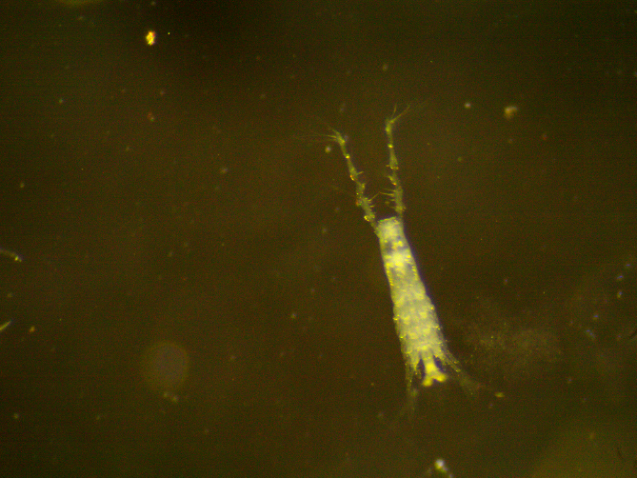
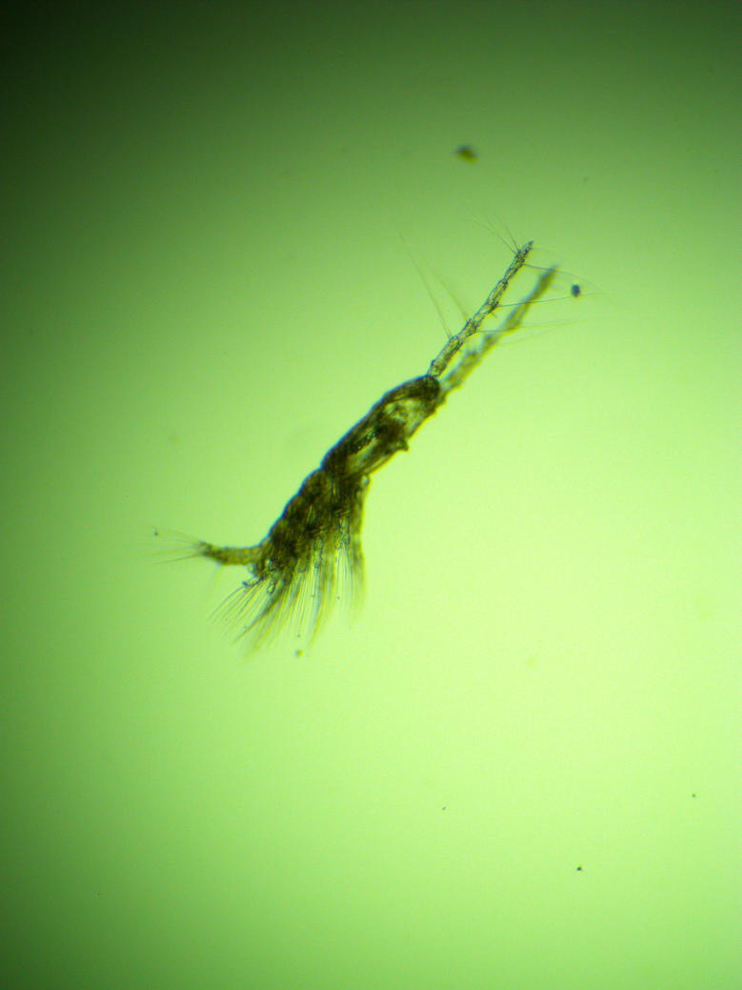
სურ. 3.4.1: ინდიკატორი სახეობა Monstrilla grandis (Giesbrecht, 1891), საქართველოს შავი ზღვის სანაპირო, მწვანე კონცხი, 2018 წლის აგვისტო
წყარო: სსიპ გარემოს ეროვნული სააგენტო
2017-2021 წწ აღინიშნებოდა ზოოპლანქტონის რიცხოვნობისა და ბიომასის მნიშვნელოვანი ცვალებადობა. 2017 წელს ზოოპლანქტონის საშუალო წლიურმა რიცხოვნობამ 8,878.74 ინდ/მ³-ს, ხოლო ბიომასამ 245.76 მგ/მ³-ს მიაღწია და აღინიშნებოდა არასაკვები ზოოპლანქტონის ერთ-ერთი ფაგოტროფული სახეობის Noctiluca scintillans-ის უხვი ზრდა, განსაკუთრებით ანთროპოგენურად დატვირთულ ბათუმის აკვატორიაში. მისი პროცენტული წილი ზოოპლანქტონის საერთო ბიომასასთან შეფარდებით 64%-დან 94%-მდე მერყეობდა. ზოოპლანქტონის ყველაზე დაბალი რაოდენობრივი მაჩვენებლები 2019 წელს დაფიქსირდა, ხოლო შემდგომ პერიოდში აღინიშნებოდა რიცხოვნობისა და ბიომასის მატება საკვები ზოოპლანქტონის ხარჯზე (იხ. დიაგრამა 3.4.3).
დიაგრამა 3.4.3 შავი ზღვის საქართველოს სანაპიროს ზოოპლანქტონის რაოდენობრივი მაჩვენებლების დინამიკა (2017-2021 წწ)

წყარო: სსიპ გარემოს ეროვნული სააგენტოს წლიური ანგარიში, 2021
ამრიგად, აღსანიშნავია უკანასკნელ წლებში შავი ზღვის საქართველოს სანაპიროს ზოოპლანქტონის ხარისხობრივ შემადგენლობაში მიმდინარე ცვლილებები, მათ შორის N.scintillans-ის რაოდენობის შემცირება, მაღალი კვებითი ღირებულების მქონე კიბოსნაირების მატება, ინდიკატორი სახეობების გამოჩენა, რაც მიუთითებს ინტროდუცირებული მტაცებელი სავარცხლურას - Mnemiopsis leidyi-ის უარყოფითი წნეხის შესუსტებაზე და შავი ზღვის ეკოლოგიური მდგომარეობის გაჯანსაღების ტენდენციაზე.
მაკროფიტობენთოსი
მაკროფიტები წარმოადგენენ ბიოლოგიური ხარისხის ელემენტებს, რომლებსაც მნიშვნელოვანი როლი აქვთ წყლის ეკოსისტემებში. მაკროფიტების მორფოფუნქციონალური პარამეტრების გამოყენებით შესაძლებელია შეფასდეს წყლის ეკოლოგიური ხარისხი. მაკროფიტობენთოსის შესწავლა საქართველოში 2016 წლიდან დაიწყო ოთხ ჰიდრობიოლოგიურ სადგურზე: სარფი, ბათუმის პორტი, მწვანე კონცხი და ციხისძირი. საკვლევი უბნები სარფი, მწვანე კონცხი და ციხისძირი წარმოადგენენ სანაპიროს ბუნებრივ ქვა-კლდოვან ჰაბიტატებს, ხოლო ბათუმის პორტი - ანთროპოგენურ ბიოტოპს. დღეისათვის საქართველოს შავი ზღვის სანაპიროზე იდენტიფიცირებულია მაკროფიტების 27 სახეობა, ისინი წარმოდგენილია სამი ძირითადი ტაქსონომიური ჯგუფით: Chlorophyta, Ochrophyta და Rhodophyta. მათ შორის ყველაზე გავრცელებული Rhodophyta-ს ჯგუფის წყალმცენარეებია. სახეობრივი მრავალფეროვნებით გამოირჩევა სარფისა და მწვანე კონცხის აკვატორია. ციხისძირის სადგური მაკროფიტების გავრცელების უფრო მცირე არეალით ხასიათდება, ხოლო ბათუმის პორტის სადგური, ძირითადად, წარმოდგენილია მაკროფიტების დანაზარდებით ხელოვნურ სუბსტრატზე.
სარფისა და ციხისძირის აკვატორიაში გავრცელებულია Cystoseira-ს გვარის სენსიტიური სახეობის - Gongolaria barbata ბიოცენოზები, რომელიც ერთ-ერთი უნიკალური წყალმცენარეა თავისი მორფოფუნქციონალური თვისებებით და ბიოინდიკატორ სახეობას წარმოადგენს. მწვანე კონცხის აკვატორიაში ასევე გვხვდება მაკროფიტების რიგი სენსიტიური სახეობები: Dermocorynus dichotomus, Gelidium crinale, და Gelidium spinosum. ბათუმის პორტის აკვატორიაში კი გავრცელებულია მხოლოდ ტოლერანტული წყალმცენარეები: Ulva prolifera, Callithamnion corymbosum და სხვ.
ზღვის გარემოს ეკოლოგიური სტატუსის კლასის შეფასებისას მნიშვნელოვანია მაკროფიტობენთოსის სახეობრივ შემადგენლობაში სენსიტიური და ტოლერანტული სახეობების იდენტიფიცირება. დიდი ზომის მრავალწლოვანი მაკროფიტები, რომლებსაც უჯრედის დაბალი ხვედრითი ზედაპირის ზომა აქვთ, ინდიკატორ სახეობებს წარმოადგენენ, რომელთა მორფოფუნქციონალური პარამეტრების მიხედვით ზღვის გარემოს ენიჭება კარგი ეკოლოგიური სტატუსი, ხოლო პატარა ზომის სეზონური მაკროფიტები, რომლებსაც წონა არ გააჩნიათ და უჯრედის მაღალი ხვედრითი ზედაპირის ზომა აქვთ, ცუდი ეკოლოგიური სტატუსის განმსაზღვრელი სახეობებია და გავრცელებულნი არიან ევტროფირებულ წყლებში.
შავი ზღვის საქართველოს სანაპიროს მაკროფიტობენთოსის 2018-2021 წლებში ჩატარებული კვლევის შედეგების მიხედვით, სარფის, ციხისძირის და მწვანე კონცხის ქვა-კლდოვანი ჰაბიტატები ხასიათდება, როგორც ‘კარგი’ ეკოლოგიური სტატუსის მქონე უბნები.
მაკროზოობენთოსი
შავი ზღვის საქართველოს სანაპიროს ფსკერული უხერხემლოების მრავალფეროვნების შესწავლა ჯერ კიდევ მე-20 საუკუნის დასაწყისში დაიწყო, მაგრამ კვლევებს ეპიზოდური ხასიათი ჰქონდა. მხოლოდ გასული საუკუნის 70-80-იანი წლებიდან იწყება შავი ზღვის ბენთოფაუნის ინტენსიური შესწავლა ქართველი მეცნიერების მიერ. ჩატარებული კვლევების მიხედვით, შავი ზღვის საქართველოს სანაპირო წყლებში სულ იდენტიფიცირებულია 150-ზე მეტი ბენთოსური სახეობა, რომლებიც გაერთიანებულია სამ ძირითად ტაქსონომიურ ჯგუფში - მრავალჯაგრიანი ჭიები (Annelida, Polychaeta), მოლუსკები (Mollusca) და კიბოსნაირები (Arthropoda, Crustacea). დომინანტურ ჯგუფებს წარმოადგენენ მრავალჯაგრიანი ჭიები 58 სახეობით და მოლუსკები 51 სახეობით. კიბოსნაირების 46 სახეობაა იდენტიფიცირებული, ხოლო დანარჩენი ჯგუფები წარმოდგენილია თითო სახეობით.
მაკროოზოობენთოსის მრავალფეროვნება და მისი რაოდენობრივი მახასიათებლების (რიცხოვნობა და ბიომასა) განაწილება ასახავს ჰაბიტატის ტიპს და სტრუქტურას. ინფრალიტორალური და ცირკალიტორალური სადგურები ხასიათდება სედიმენტებში ნიჟაროვნების სიჭარბით და მოლუსკების დომინირებით, ხოლო ღრმაწყლიანი ცირკალიტორალური ზონები უფრო წარმოდგენილია ლამით და ლამიანი სილით, რგოლოვანი ჭიების პრევალირებით. შესაბამისად, მოლუსკების მაღალი რიცხვი ფიქსირდება შავი ზღვის საქართველოს სანაპიროს ინფრალიტორალურ ნაწილში, სადაც მათი რიცხოვნობა მთლიანი ზოობენთოსის 70-95%-ს შედგენს. გამონაკლისია ბათუმის სანაპირო, რომელიც ხასიათდება რგოლოვანი ჭიებისა და კიბოსნაირების დომინირებით. რაც შეეხება ცირკალიტორალურ და ღრმაწყლიან ცირკალიტორალურ ზონებს, აქ რგოლოვანი ჭიების სიჭარბეა და ისინი საშუალოდ საერთო მაკროზოობენთოსის რიცხოვნობის 50-65% შეადგენენ.
დიაგრამა 3.4.4 შავი ზღვის საქართველოს სანაპიროს ბენთოფაუნის ძირითადი ჯგუფების პროცენტული თანაფარდობა (2018-2021 წწ)

წყარო: სსიპ გარემოს ეროვნული სააგენტო
2018-2021 წლებში შავი ზღვის საქართველოს სანაპიროს ფსკერული ფაუნა ასევე წარმოდგენილი იყო სამი ძირითადი ჯგუფის (Annelida, Mollusca, Arthropoda) 90-მდე სახეობით. წლების მიხედვით ჯგუფებს შორის თანაფარდობა თითქმის არ იცვლებოდა. დომინანტურ და სუბდომინანტურ პოზიციას ინარჩუნებენ მრავალჯაგრიანი ჭიები და მოლუსკები და ბენთოსის სახეობათა რიცხვის 30-38%-ს შეადგენენ. კიბოსნაირები წარმოდგენილია 17-21%-ით, ხოლო 10-15%-ს შეადგენენ სხვადასხვა ჯგუფის ფსკერული უხერხემლოები, როგორიცაა: Nematoda, Oligochaeta, Turbelaria, Nemerthea, Tunicata, Foraminifera, Phoronidae, Bryozoa და Porifera.
შავი ზღვის საქართველოს სანაპიროს ფსკერულ სედიმენტებში ყველაზე მაღალი გავრცელების სიხშირით გამოირჩევა ორსადგულიანი მოლუსკი Pitar rudis და მრავალჯაგრიანი ჭიები - Heteromastus filiformis და Prionospio cirrifera. ისინი თითქმის ყველა სადგურზეა დაფიქსირებული. ასევე, საკმაოდ მაღალი სიხშირით გვხვდება შემდეგი სახეობები მრავალჯაგრიანი ჭიებიდან: Aricidea cerrutii, Micronephthys longicornis, Nephtys hombergii, ორსაგდულიანებიდან - Anadara kagoshimensis, Gouldia minima, Lentidium mediterraneum, Lucinella divaricata და კიბოსნაირებიდან - Ampelisca diadema, Cumella pygmaea.
დიაგრამა 3.4.5: შავი ზღვის საქართველოს სანაპიროს ბენთოფაუნის რიცხოვნობა და ბიომასა (2018-2021 წწ)

წყარო: სსიპ გარემოს ეროვნული სააგენტო
2018-2021 წლებში ბენთოფაუნის საშუალო მრავალწლიანმა რიცხოვნობამ გონიო-ანაკლიის აკვატორიაში 2,781.75 ინდ/მ², ხოლო ბიომასამ 116.24 გ/მ² შეადგინა. აღსანიშნავია, რომ საკვლევ პერიოდში ბენთოფაუნის თანასაზოგადოება სტაბილურობით ხასიათდება და რიცხოვნობა უმნიშვნელოდ იცვლება. დომინირებენ მრავალჯაგრიანი ჭიები და ორსაგდულიანი მოლუსკები და საერთო რიცხოვნობის 80-90% შეადგენენ, ხოლო ბიომასური წილის უმეტესობა მოლუსკებზე მოდის.
თევზები
2002 წლის მონაცემებით, შავ ზღვაში გავრცელებულია თევზების 171 სახეობა, განახლებული მონაცემებით კი - დაახლოებით 190 სახეობა. საქართველოს შავი ზღვის სანაპირო ზოლში 1980-იანი წლების დასაწყისში დაკვირვების ქვეშ არსებული თევზების სახეობების რაოდენობა 104-ს შეადგენდა. ხოლო 21-ე საუკუნის დასაწყისში მათი რიცხვი 69-მდე შემცირდა. შავი ზღვის თევზებიდან განსაკუთრებული საფრთხის წინაშე არიან ზუთხისნაირთა რიგის წარმომადგენლები. მათ შორის საქართველოს ტერიტორიულ წყლებში და მდინარეთა შესართავებში გავრცელებულია ზუთხისებრთა ოჯახის ექვსი სახეობა: სვია (Huso huso), რუსული ზუთხი (Acipenser gueldenstaedtii), ტარაღანა (Acipenser stellatus), ფორეჯი (Acipenser nudiventris), ევროპული (ატლანტური) ზუთხი ანუ ფორონჯი (Acipenser sturio) და კოლხური ზუთხი (Acipenser persicus colchicus). ზუთხისებრთა ექვსივე აღნიშნული სახეობა შეტანილია საქართველოს „წითელ ნუსხაში“. მათგან ფორონჯი (A. sturio) შეტანილია გადაშენების კრიტიკული საფრთხის წინაშე მყოფი (CR) სტატუსით, ხოლო დანარჩენი ხუთი სახეობა - გადაშენების საფრთხის წინაშე მყოფი (EN) სტატუსით. ეს სახეობები საფრთხის წინაშეა არა მხოლოდ საქართველოს, არამედ მსოფლიო მასშტაბით. ბუნების დაცვის საერთაშორისო კავშირის (IUCN) წითელი ნუსხის მიხედვით, საქართველოში გავრცელებული ზუთხისებრთა ყველა სახეობა გლობალურად გადაშენების კრიტიკული საფრთხის წინაშე იმყოფება (CR). 2007 წლისათვის ზუთხისებრთა საერთო რაოდენობა საქართველოში ისტორიულ მინიმუმამდე 10,000 ინდივიდამდე შემცირდა. რაც ნიშნავს, რომ 1907 წლის მდგომარეობასთან შედარებით ზუთხისებრთა რიცხოვნობა 37-ჯერ შემცირდა (იხ. დიაგრამა 3.4.6).
დიაგრამა 3.4.6: ზუთხისებრთა ოჯახის სახეობების რიცხოვნობა (1907-2007 წწ)
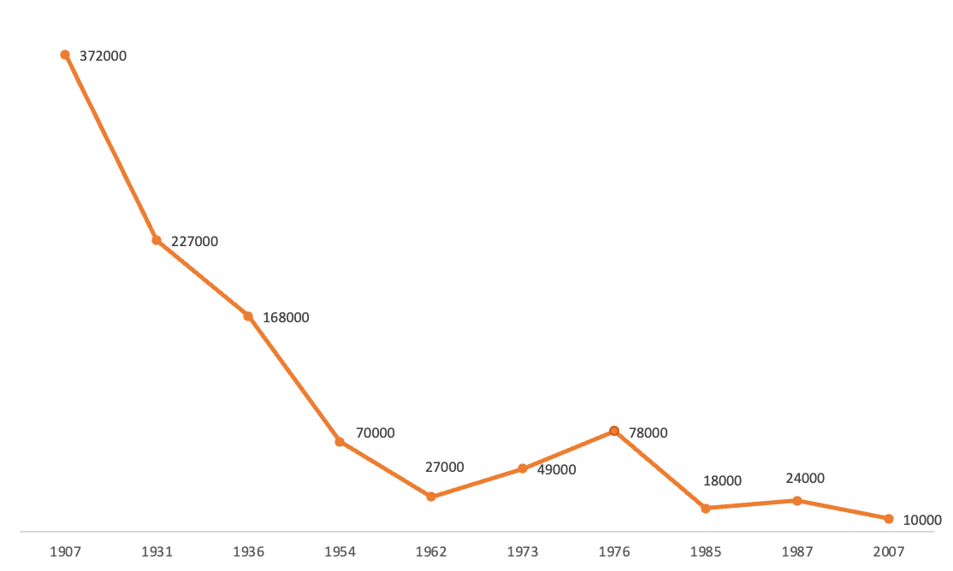
წყარო: Current and historical status of sturgeon (Fam. Acipenseridae, Osteichthyes) in Georgia, Guchmanidze A., 2009,. Status and Protection of Globally Threatened Species in the Caucasus, Zazanashvili, N. and Mallon, D. (Eds.), Tbilisi: CEPF, WWF, Contour Ltd.
1922 წელს ზუთხისებრთა მიგრაცია საქართველოს 16 მდინარეში ხდებოდა. მათი გავრცელების საერთო არეალი 540 კმ-ს შეადგენდა. 1957 წლისათვის მათი სატოფე მდინარეების რაოდენობა 4-მდე შემცირდა, ხოლო არეალი 370 კმ-მდე. წყალსაცავების და კაშხლების მშენებლობის გამო სრულიად შეწყდა ზუთხის შემოსვლა კასპიის ზღვიდან აღმოსავლეთ საქართველოს მდინარეებში. 2007 წლის მდგომარეობით ზუთხისებრნი გვხვდებოდნენ მდინარეებში: რიონი, კოდორი, ჭოროხი, ხობი, ბზიფი და ენგური. მათი საქვირითე არეალები ისტორიულად განლაგებული იყო მდინარეებში რიონი, ენგური და ცხენისწყალი. დღეისათვის ზუთხისებრთა საქვირითე ადგილები მხოლოდ მდინარე რიონში შემორჩა. ენგურის და ცხენისწყლის სატოფო არეალები მდინარეთა რეგულირების გამო განადგურდა. ზუთხისებრთა სატოფო არეალები მთელი მსოფლიოს მასშტაბით უკიდურესად შემცირებულია. შავი ზღვის აუზის მდინარეებიდან მხოლოდ დუნაისა და რიონში ხდება ზუთხისებრთა ბუნებრივ გარემოში გამრავლება. დღეისათვის მდინარე რიონში ზუთხისებრთა 57-კმ-იანი ისტორიული სატოფო არეალიდან შემორჩენილია მხოლოდ 9-კმ-იანი მონაკვეთი, ხოლო მდინარის ზემო წელში არსებული სატოფო არეალები განადგურებულია კაშხლების მშენებლობის გამო (იხ. ცხრილი 3.4.1).
ცხრილი 3.4.1 ზუთხისებრთა საქვირითე არეალის სიგრძე 1992 და 2007 წლებში
 | რიონი | ენგური | ცხენისწყალი
1922 | 57 | 35 | 32
2007 | 9 | 0 | 0
წყარო: Guchmanidze A., 2009, Current and historical status of sturgeon (Fam. Acipenseridae, Osteichthyes) in Georgia. Zazanashvili, N. and Mallon, D. (Eds.) Status and Protection of Globally Threatened Species in the Caucasus, Tbilisi: CEPF, WWF, Contour Ltd.
დღეისათვის საქართველოში ზუთხისებრნი ყველაზე მოწყვლადი და საფრთხის ქვეშ მყოფი სახეობების ჯგუფია. მათი რაოდენობა და ჰაბიტატები კრიტიკულად არის შემცირებული, რისი გამომწვევი ძირითადი მიზეზებია: წყალსაცავებისა და კაშხლების მშენებლობით გამოწვეული ჰაბიტატების ფრაგმენტაცია, სატოფო ადგილების განადგურება და მდინარეთა რეგულირება. ასევე, ბრაკონიერობა და ახალმოზარდეული ინდივიდების თანჭერა. ზემოქმედების სხვა ფაქტორებია ქვიშა-ხრეშის მოპოვების საქმიანობები და ხე-ტყის დაცურება.
ფრინველები
საქართველოს ზღვისპირეთი მნიშვნელოვანი სამიგრაციო ადგილია პალეარქტიკის დასავლეთი ნაწილის გადამფრენი ფრინველებისთვის და მესამეა სიდიდით დედამიწაზე. აღნიშნულ ტერიტორიას მიგრაციისას ყოველწლიურად იყენებს ათიათასობით წყლის ფრინველი, 34 სახეობის 900,000 მტაცებელი და 84 სახეობის 16,000 ბეღურასნაირი ფრინველი.
ძუძუმწოვრები
შავ ზღვაში, რეგიონული მასშტაბით, გავრცელებულია ძუძუმწოვრების 4 სახეობა - თეთრმუცელა სელაპი (Monachus monachus), რომელიც გადაშენების პირას არის (საქართველოს „წითელი ნუსხის“ მიხედვით მისი სტატუსია: RE - გადაშენდა საქართველოს სანაპირო წყლებში) და ვეშაპისნაირთა სამი სახეობა: აფალინა (Tursiops truncatus ponticus), შავი ზღვის თეთრგვერდა დელფინი (Delphinus delphis ponticus) და ზღვის ღორი (Phocoena phocoena relicta). აქედან მათი სამივე სახეობა გვხვდება საქართველოს ტერიტორიულ წყლებში. აფალინა და ზღვის ღორი შეტანილია საქართველოს წითელ ნუსხაში, აფალინა - სტატუსით ‘გადაშენების საფრთხის წინაშე მყოფი’ (EN), ხოლო ზღვის ღორი სტატუსით - ‘მოწყვლადი’ (VU). სამივე სახეობა შეტანილია IUCN-ის წითელ ნუსხაში. აფალინას რიცხოვნობა საქართველოს წყლებში მხოლოდ 100-150 ინდივიდს შეადგენს. რეგიონული მასშტაბით, პოპულაციებში ვეშაპისნაირთა რიცხოვნობა შავ ზღვაში შემცირდა, კერძოდ: 1950-იან წლებში ერთი მილიონიდან 50,000 – 100,000-მდე 1980-იანი წლების ბოლოსთვის, მიუხედავად იმისა, რომ 1966 წლიდან შავ ზღვაში ვეშაპისნაირებზე ნადირობა აკრძალულია.
ადამიანის საქმიანობის შედეგად ინტროდუცირებული უცხო სახეობები
ჩაკეტილი და ნახევრად ჩაკეტილი ეკოსისტემები, როგორსაც შავი ზღვა წარმოადგენს, განსაკუთრებით მოწყვლადია უცხო სახეობების შემოჭრის მიმართ. უცხო სახეობებმა შეიძლება შეუქცევადი ზიანი გამოიწვიონ სახეობრივ და ეკოსისტემურ დონეზე, რამაც შეიძლება მნიშვნელოვნად დააზიანოს ეკოსისტემები, ასევე მის მიერ უზრუნველყოფილი სიკეთეები და სერვისები და ამრიგად, ადამიანის ინტერესები და კეთილდღეობა. აქედან გამომდინარე, უცხო სახეობების ინტროდუქცია ერთ-ერთ უდიდეს ბიოლოგიურ საფრთხედ განიხილება გლობალური მასშტაბით.
უცხო სახეობების ინტროდუქცია შავ ზღვაში ჯერ კიდევ მე-19 საუკუნეში დაიწყო გემების გაზრდილი მიმოსვლის, აკვაკულტურის და ვაჭრობის განვითარების შედეგად. 1997 წლის კვლევის საშუალებით შავ ზღვაში 26 უცხო სახეობაა აღწერილი, 2001 წლის კვლევით - 59 უცხო სახეობა, ხოლო 2009 წლის კვლევით - 156 უცხო სახეობა, რომელთა უმეტესობა ხმელთაშუა ზღვიდან არის შემოსული. მსოფლიო საინფორმაციო სისტემაში წყლის უცხო და კრიპტოგენური სახეობების შესახებ (AquaNIS), შეტანილია შავი ზღვის რეგიონში დაფიქსირებული 293 უცხო და კრიპტოგენური სახეობა. ბოლო რამდენიმე ათწლეულის განმავლობაში შავი ზღვის საქართველოს სანაპირო წყლებში 43 უცხო სახეობა იყო აღწერილი, მათ შორის, ფიტოპლანქტონის 21 სახეობა, ზოოპლანქტონის 4 სახეობა, მაკროზოობენთოსის 9 სახეობა და თევზების 9 სახეობა.
შავი ზღვის უცხო სახეობებიდან მხოლოდ რამდენიმეა კარგად შესწავლილი მათი ზემოქმედების თვალსაზრისით, მაგ., სავარცხლურა (Mnemiopsis leidyi) და მოლუსკი რაპანა (Rapana venosa). როგორც ზემოთ უკვე იქნა აღნიშნული, ამ სახეობებმა განსაკუთრებით ძლიერი ზემოქმედება მოახდინეს შავი ზღვის ეკოსისტემაზე. სავარცხლურები შავი ზღვის ჩრდილო-დასავლეთ ნაწილში პირველად აღმოჩენილი იქნა 1982 წელს, სადაც ის სავარაუდოდ გავრცელდა ჩრდილოეთ ამერიკის სანაპირო ტერიტორიიდან შემომავალი ბალასტური წყლებიდან. 1988 წლის შემოდგომისთვის იგი აღმოჩენილ იქნა ყველგან შავ ზღვაში. სავარცხლურა იკვებება თევზების ლარვებით, ქვირითით და მათი ძირითადი საკვებით - ზოოპლანქტონით. შესაბამისად, სავარცხლურამ კვებითი კონკურენცია გაუწია სარეწაო თევზების ისეთ სახეობებს, როგორებიცაა შავი ზღვის ქაფშია, სტავრიდა და სხვა, რის გამოც მათი მარაგი მკვეთრად დაეცა. ასევე, შემცირდა ან საერთოდ გაქრა ზოოპლანქტონის ზოგიერთი სახეობა. შემცირდა ვეშაპისნაირთა რაოდენობაც. მე-20 საუკუნის მიწურულს შავ ზღვაში ბალასტური წყლებით შემოტანილი სავარცხლურას სხვა სახეობამ (Beroe ovata) მნემიოპსისის პოპულაციის ბიოკონტროლი განახორციელა, რამაც განაპირობა თევზების მარაგის ზრდა, პლანქტონის ბიომასის მატება და შესაბამისად, აღდგა ზღვის ეკოსისტემის წონასწორობა.
მოლუსკი რაპანა (Rapana Venosa) ქმნის პოპულაციას შავ ზღვაში და მნიშვნელოვანი ზიანის მომტანია ადგილობრივი ბენთოსისთვის (მაგ. ორსაგდულიანების, განსაკუთრებით ხამანწკების Ostrea edulis, Pecten ponticus და შავი ზღვის მიდიებისთვის (Mytilus galloprovincialis). ორსაგდულიანები წყლის მფილტრავები არიან და მათი შემცირება წყლის ხარისხის გაუარესებასა და ფსკერული თევზების, მათ შორის, იშვიათი სახეობების (მაგ. ზუთხისებრთა) საკვები ბაზის შემცირებას იწვევს.
კომერციული თევზების და მოლუსკების პოპულაციები
1980-იან წლებში რეგიონის მასშტაბით შავ ზღვაში მოპოვებული თევზის რაოდენობა ყოველწლიურად 800,000-900,000 ტონას აღწევდა. ჭარბი მოპოვების შედეგად კომერციული მნიშვნელობის თევზის სახეობების რაოდენობა შემცირდა 20-დან 5-მდე. ასევე, შეიცვალა ჭერილის სტრუქტურა, რადგან მტაცებელი სახეობების შემცირებამ, როგორიცაა პელამიდა (Sarda sarda), სტავრიდა (Trachurus trachurus) და ლუფარი (Pomatomus saltatrix), გამოიწვია არამტაცებელი სახეობების, როგორიცაა ქაფშია (Engraulis encrasicolus) და შავი ზღვის ქარსალა (Sprattus sprattus) რაოდენობის ზრდა. 2005 წლისათვის ჭერილის მოცულობა დაახლოებით 400,000 ტონის ფარგლებში იყო. შავი ზღვის რეგიონის მასშტაბით, 2009-2014 წლებში თევზის მოპოვება 40%-ით შემცირდა, რაც შეიძლება გამოწვეული ყოფილიყო ზღვის ეკოსისტემის სტრუქტურის და ფუნქციების ცვლილებებით და ჭარბი თევზჭერით. გარდა ამისა, კვლევის მიხედვით, კლიმატის ცვლილება შესაძლოა წარმოადგენდეს გარკვეულ ადგილებში თევზის ქცევაზე გავლენის მქონე ფაქტორს.
საქართველოს შავი ზღვის ტერიტორიულ წყლებში თევზჭერა განსაკუთრებულად ინტენსიური იყო 1970-80-იან წლებში. მაგ. 1980 წელს მთლიანი ჭერილის ოდენობამ რეკორდული მაჩვენებელი - 111,389 ტონა შეადგინა, ხოლო 1991 წელს - 60,000 ტონა. 1990-იანი წლების მეორე ნახევარში კი ჭერილის მოცულობა მნიშვნელოვნად შემცირდა - საშუალოდ 2,500 ტონამდე წელიწადში. 2004 წლიდან თევზჭერის მოცულობამ მოიმატა და 2012 წელს 55,000 შეადგინა. 2018-2021 წლების მონაცემებით, თევზჭერის მოცულობა წელიწადში საშუალოდ 70,000 ტონას შეადგენს.
სამრეწველო თევზჭერა საქართველოში ლიცენზირებას ექვემდებარება. ამ ეტაპზე თევზჭერის საერთო მოცულობის თითქმის 88% ლიცენზიის მქონე ხუთ მსხვილ კომპანიაზე მოდის. შავ ზღვაში ლიცენზირებული თევზჭერა თევზის თითოეული სახეობისთვის დადგენილი კვოტის ფარგლებში დაიშვება, რომლებიც ყოველწლიურად განისაზღვრება თევზის მარაგების შეფასების საფუძველზე. კერძოდ, სსიპ გარემოს ეროვნული სააგენტო, საერთაშორისო პარტნიორებთან თანამშრომლობით, ყოველწლიურად ახორციელებს სამეცნიერო კვლევებს საქართველოს საზღვაო სივრცეში ძირითადი სარეწაო თევზების მარაგების შეფასებისა და თევზჭერის კვოტების განსაზღვრის მიზნით. საქართველოს კანონმდებლობის შესაბამისად, წარმოებს სამეცნიერო კვლევითი ჭერები პელაგიური და ფსკერული ტრალის გამოყენებით ნიმუშების მოსაპოვებლად. სარეწაო ბიოლოგიური რესურსების რაოდენობრივი მაჩვენებლების შესახებ მონაცემთა შეგროვება ასევე ხდება ჰიდროაკუსტიკური გადაღების საშუალებით. წლიური ჭერილების სტატისტიკური მონაცემების ანალიზის, ჰიდროაკუსტიკური და ტრალური კვლევების მონაცემების და მათემატიკური მოდელების გამოყენების საფუძველზე ფასდება კომერციული თევზის სახეობების მარაგები და ჭერილის დასაშვები ოდენობა - კვოტა, წყლის ბიოლოგიური რესურსების შენარჩუნებისა და მდგრადი გამოყენების პრინციპების გათვალისწინებით.
საქართველოში თევზის ძირითადი სარეწაო სახეობებია: შავი ზღვის ქაფშია, სტავრიდა და ხონთქარა. კვოტები ასევე დაწესებულია პელამიდასა და ინვაზიურ მოლუსკ რაპანას მოპოვებისთვის. აქედან, თევზჭერის ძირითადი ობიექტი ქაფშიაა. 2018-2021 წლებში მისი მოპოვება საქართველოში 35.5-99.5 ათას ტონას შორის მერყეობდა, რაც მთლიანი ჭერილის 99%-ზე მეტს შეადგენს. რეგიონის მასშტაბით, შავი ზღვის ქაფშიას ძირითადი მომპოვებლები (99%) საქართველო და თურქეთია. საქართველოს წყლებში ამოღებული თევზის ოდენობა, ჩვეულებრივ, თურქეთის ზონაში მოპოვებული თევზის მხოლოდ 30% შეადგენს. შავი ზღვის სხვა მნიშვნელოვანი სარეწი სახეობებია სტავრიდა და ხონთქარა. ხონთქარას ძირითადი ჭერილი თურქეთის სანაპირო წყლებზე მოდის. ევროკავშირის წყლებში სტავრიდა და ხონთქარა მოიპოვება უპირატესად ბულგარეთის მიერ და მხოლოდ მცირე რაოდენობით - რუმინეთის მიერ. საქართველოს სანაპირო წყლებში სტავრიდას და ხონთქარას ჭერილები უმნიშვნელოა, თუმცა, აღურიცხავი თევზჭერის (მაგალითად, სანაპირო თევზჭერა) გათვალისწინების შემთხვევაში შესაძლებელია აღრიცხულზე მეტი აღმოჩნდეს.
ცხრილი 3.4.2 სამრეწველო თევზჭერის მოცულობა შავ ზღვაში საქართველოში, ტონა (2018-2021 წწ)
თევზის სახეობები |  | სარეწაო სეზონი
 |  | 2018-2019 |  | 2019-2020 |  | 2020-2021
 |  | კვოტა | მოპოვება | კვოტა | მოპოვება | კვოტა | მოპოვება
ქაფშია | Engraulis encrasicolus | 95,000 | 35,460 | 135,000 | 99,493 | 109,000 | 75,259
სტავრიდა | Trachurus mediterraneus ponticus | 1,500 | 94 | 1,500 | 20 | 1,060 | 9
ხონთქარა (ბარაბული) | Mullus barbatus ponticus | 600 | 16 | 600 | 8 | 236 | 11.5
პელამიდა | Sarda sarda | - | - | 3,000 | - | 3,000 | 0.04
რაპანა | Rapana venosa | 500 | - | 500 | - | 500 | -
სულ: |  | 97,600 | 35,570 | 140,600 | 99,521 | 113,796 | 75,279
წყარო: სსიპ გარემოს ეროვნული სააგენტო
ლიცენზიანტების მიერ თევზჭერის პირობების, კვოტებისა და წესების შესრულება კონტროლდება სსდ გარემოსდაცვითი ზედამხედველობის დეპარტამენტის მიერ. 2017 წლიდან შესაძლებელი გახდა ჭერილის რეალურ დროში კონტროლი, რისთვისაც ლიცენზიის მფლობელი ვალდებულია გემზე დაამონტაჟოს ელექტრონული მონიტორინგის სისტემა და აწარმოოს ელექტრონული სარეწაო ჟურნალი, რომელიც ელექტრონულად გადაეცემა სსდ გარემოსდაცვითი ზედამხედველობის დეპარტამენტს.
გარდა ლიცენზირებას დაქვემდებარებული სამრეწველო თევზჭერისა, სანაპირო თევზჭერა წარმოებს მცირე ზომის მცურავი სატრანსპორტო საშუალებებით შავი ზღვის სანაპიროდან არა უმეტეს ერთი საზღვაო მილის დაშორებით. არსებული კანონმდებლობის მიხედვით, სანაპირო თევზჭერა არ საჭიროებს ლიცენზიას. ასევე, არ ხდება მოპოვებული თევზის რესურსების აღრიცხვა და ანგარიშგება. აღნიშნულიდან გამომდინარე, სანაპირო თევზჭერის მოცულობის შესახებ არ არსებობს ოფიციალური მონაცემები და ინფორმაცია. ჭერა წარმოებს მთელი სანაპირო ზოლის გასწვრივ, გარდა კოლხეთის ეროვნული პარკის საზღვაო აკვატორიისა. ექსპერტული შეფასებით, სანაპირო თევზჭერის ფარგლებში მოპოვებული თევზის რესურსების ოდენობა წლიურად 600-900 ტონას შეადგენს. ძირითადად იჭერენ სტავრიდას, ხონთქარას, მერლანგს, შავი ზღვის კამბალას და ღორჯოებს.
ადამიანის საქმიანობით გამოწვეული ევთროფიკაცია
მსოფლიო ოკეანისგან იზოლაცია მოწყვლადს ხდის შავ ზღვას ევთროფიკაციის მიმართ. ევთროფიკაციამ მნიშვნელოვანი ცვლილებები გამოიწვია შავი ზღვის ეკოსისტემაში ბოლო სამი დეკადის განმავლობაში. მისი მთავარი გამომწვევი ფაქტორია მდინარეთა ჩამონადენი. ყოველწლიურად დაახლოებით 350 კმ³ მდინარის წყალი ჩაედინება შავ ზღვაში ტერიტორიიდან, რომელიც კონტინენტური ევროპის დაახლოებით მესამედს შეადგენს.
საქართველოს სანაპირო ზოლში ევთროფიკაცია არ ფიქსირდება, მიუხედავად იმისა, რომ ნუტრიენტების კონცენტრაცია ზოგიერთ დაკვირვების წერტილში პერიოდულად აჭარბებს ზღვრულად დასაშვებ მნიშვნელობებს. სანაპირო ზოლის ზოგიერთ მონაკვეთში (ბათუმი, მდინარე სუფსა, ფოთი), განსაკუთრებით შესართავებთან, ძალიან იშვიათად, წელიწადის თბილ თვეებში, შეიმჩნევა ფიტოპლანქტონის ყვავილობა. თუმცა, გამომდინარე იქიდან, რომ ნაპირი მალევე ღრმავდება, წყლის ცირკულაცია ამცირებს ევთროფიკაციის დონეს. EMBLAS-ის პროექტის ფარგლებში 2016-2019 წლებში ჩატარებული კვლევების მიხედვით, შავი ზღვის სამხრეთ-აღმოსავლეთ შელფზე, სარფი-მწვანე კონცხის მიდამოებში ზღვის წყალი ევტროფიკაციის კუთხით კარგი ეკოლოგიური სტატუსის მქონედ ჩაითვალა, ხოლო შავი ზღვის ცენტრალურ-აღმოსავლეთ ნაწილის ღრმა წყლები 2019 წელს ძირითადად არ იყო კარგი ეკოლოგიური სტატუსის ფარგლებში, ფიტოპლანქტონის ბიომასის მაღალი კონცენტრაციიდან და მისი ყვავილობიდან გამომდინარე.
ზღვის ფსკერის მთლიანობა და ჰიდროგრაფიული პირობები
ზღვის ფსკერი ბიომასის მაღალი პროდუქტიულობით გამორჩეული ზონაა, განსაკუთრებით არაღრმა წყლებში. სხვადასხვა ტიპის ზღვის ფსკერი ქმნის მრავალფეროვან ჰაბიტატებს ზღვის უძრავი და მოძრავი სახეობებისთვის. ზღვის ფსკერის მთლიანობა მჭიდროდ უკავშირდება ჰიდროგრაფიულ პირობებს. მაგ., ზღვის დინებას და ტალღებს შეაქვთ ან გადააქვთ სედიმენტები. ამ პროცესების დარღვევამ, ძლიერმა აბრაზიამ ან ზღვის ფსკერიდან სედიმენტების ამოღებამ შეიძლება ზეგავლენა იქონიოს სისტემაზე. ძალიან მნიშვნელოვანია ხმელეთს, მდინარეებსა და ზღვას შორის ურთიერთქმედება, რადგან სანაპირო ზოლი და ზღვის ფსკერი მდინარის ნატანით იკვებება. შავი ზღვის რამდენიმე ქვეყანაში, მათ შორის საქართველოში, მდინარეებში მყარი ნატანის სიმცირე საფრთხეს უქმნის სანაპირო ზოლს. შავი ზღვის აუზის საქართველოს მდინარეები წარსულში უზრუნველყოფდნენ საკმარისი რაოდენობით ნატანის ტრანსპორტირებას, თუმცა კაშხლების მშენებლობის გამო, რასაც ემატება მდინარეთა კალაპოტებიდან ქვიშა-ხრეშის მოპოვებით გამოწვეული ზემოქმედება, მდინარეების ამჟამინდელი მორფოდინამიკური პროცესები ვეღარ უზრუნველყოფს საკმარისი რაოდენობით ნატანს, რაც იწვევს სანაპიროს ეროზიას. საქართველოს სანაპიროს დიდი ნაწილი განიცდის ნატანის ნაკლებობას მდინარე ჭოროხში, მდინარე რიონსა და მდინარე ენგურში ნატანის შემცირების გამო. მდინარეებში ნატანის ბუნებრივი ტრანსპორტირების შემცირებით გამოწვეული ეროზიის დასაძლევად პლაჟებზე ხდება ინერტული მასალის განთავსება. მაგ. განმუხურსა და ანაკლიაში მოხდა 100,000 მ³ ინერტული მასალის განთავსება პლაჟზე. მსგავსი ღონისძიებები განხორციელდა გრიგოლეთში, ქობულეთსა და ბათუმში. ბათუმში პერიოდულად ხდებოდა 120,000 მ³ ინერტული მასალის განთავსება. ქობულეთის პლაჟზე განთავსდა 140,000 მ³ ინერტული მასალა. ბათუმში სხვადასხვა უბნებზე კვლავ იგეგმება ჯამურად 400,000 მ³-ზე მეტი ინერტული მასალის შეტანა. აღსანიშნავია, რომ ინერტული მასალის ხელოვნურად განთავსება პლაჟების შედგენილობას ცვლის. მაგ., გრიგოლეთში ბუნებრივ ქვიშის პლაჟებზე განთავსდა ხრეშოვანი მასალა.
სანაპირო ზოლში მშენებლობების და პლაჟების ტერიტორიების ათვისების შედეგად დღეისათვის საქართველოს სანაპირო ზოლში არსად გვხვდება მრავალწლიური ნაპირგასწვრივი ზვინულები და პლაჟები ბუნებრივი ზომებით. საუკეთესო შემთხვევაში, პლაჟები ბუნებრივი ზომების 1/3 სიგანით არის შემორჩენილი. ზვინულები ან საგრძნობლად დადაბლებულია ან მასზე აშენებულია ნაგებობა ან გზა. სედიმენტაციის პროცესებზე და ზღვის ფსკერის მთლიანობაზე მნიშვნელოვანი ზეგავლენა მოახდინა პორტებმა და ნაპირდამცავმა ნაგებობებმა. გასულ წლებში ტეტრაპოდების განთავსებამ ანაკლიასა და სარფში, რომელთა დანიშნულებაა ნაპირების ეროზიისგან დაცვა, შეიძლება ზემოქმედება იქონიოს ჰიდროგრაფიულ პირობებზე.
ზღვის ფსკერის დაზიანება შეიძლება გამოიწვიოს თევზჭერის მოწყობილობებმა, მაგ., ფსკერული ტრალების გამოყენებამ. ფსკერული ტრალების გამოყენება საქართველოს კანონმდებლობით მხოლოდ ზოგიერთ ადგილას არის დაშვებული.
EMBLAS-ის პროექტის ფარგლებში შესწავლილი შავი ზღვის ბენთოსის ჰაბიტატები კარგ ეკოლოგიურ მდგომარეობაში აღმოჩნდა რეგიონული მასშტაბით, საქართველოს ჩათვლით. თუმცა, კვლევას გააჩნდა გარკვეული შეზღუდვები საბაზისო მდგომარეობის მაჩვენებლების არარსებობის და ნიმუშების შეზღუდული რაოდენობის კუთხით.
საზღვაო გარემოს დამაბინძურებლები
EMBLAS-ის პროექტის ფარგლებში 2016, 2017 და 2019 წლებში ხორციელდებოდა შავი ზღვის წყლის ერთობლივი მონიტორინგი შერჩეულ წერტილებში, მათ შორის, 3 წერტილში საქართველოს სანაპირო ზოლის ფარგლებში. ანალიზის შედეგად სინჯებში გამოვლინდა წყლის ჩარჩო დირექტივით განსაზღვრული რამდენიმე “პრიორიტეტული დამაბინძურებელი”, ასევე, “საყურადღებო სიის ნივთიერებები” და სხვა ახლად იდენტიფიცირებული დამაბინძურებლები, მაგ., ტრიაზინი, პესტიციდები, ფარმაცევტული საშუალებები, მდგრადი ორგანული დამაბინძურებლები, ცეცხლმქრობები და სხვ. ინდიკატური რისკის შეფასებით, ევროკავშირის გარემოსდაცვითი ხარისხობრივი სტანდარტების მნიშვნელობების გამოყენებით, დადგინდა, რომ გამოკვლეული წყლები რისკის ქვეშ იმყოფება და გაიცა რეკომენდაცია შემდგომი მონიტორინგის თაობაზე. ისევე როგორც 2017 წელს, 2019 წელს ყველა წერტილში გამოვლინდა ფოსფორის შემცველი ცეცხლმქრობები, მათ შორის საქართველოს სანაპირო წყლებშიც. პოლიციკლური არომატული ნახშირწყალბადები აღმოჩნდა ასევე ყველა წერტილში. მათი მომატებული მნიშვნელობები დაფიქსირდა დუნაის დელტის რეგიონში და უკრაინისა და საქართველოს რამდენიმე წერტილში. 2016, 2017 და 2019 წლების მონაცემებით, აღმოჩენილ იქნა ბენზ(ა)პირენი, ფტორენტინი, პერფტოროქტანსულფონის მჟავა, ჰეპტაქლორი და ჰეპტაქლორ ეპოქსიდი. ასევე, შავი ზღვის წყლის და სედიმენტების სინჯებში 2,400-ზე მეტი ნივთიერების ანალიზის შედეგად ოცზე მეტი ნივთიერება იდენტიფიცირდა, როგორც შავი ზღვის შესაძლო “სპეციფიკური დამაბინძურებლები”, რომლებიც უნდა დაექვემდებაროს რეგულარულ მონიტორინგს მომავალში, კერძოდ, კადმიუმი, ვერცხლისწყალი, ფტალატები, სხვადასხვა პესტიციდი, სამრეწველო ქიმიური ნაერთები და ფარმაცევტული ნივთიერებები. მთლიანობაში უფრო მეტი დამაბინძურებელი და უფრო მაღალი კონცენტრაციით იქნა აღმოჩენილი სანაპირო და შელფის სედიმენტებში, ვიდრე ღია ზღვაში აღებულ სედიმენტებში. იგივე დამბინძურებლების მონიტორინგის რეკომენდაცია გაიცა ასევე ბიოტაში. გარდა ამისა, დამატებით 9 ნივთიერება გამოვლინდა როგორც სამომავლო მონიტორინგის კანდიდატი ბიოტაში. 2017 წელს ჩატარებული კვლევების შედეგად, გამორიყულ დელფინებში გამოვლინდა მათი ჭარბი ინტოქსიკაცია სხვადასხვა დამბინძურებლით, ამიტომ, გაიცა აპექს (უმაღლესი) მტაცებლების მონიტორინგის რეკომენდაცია კვებით ჯაჭვში პრიორიტეტული და სხვა დამბინძურებლების ბიომაგნიფიკაციის და ბიოაკუმულაციის გამოსავლენად.
შავი ზღვის საქართველოს სანაპირო წყლებში ქიმიური პარამეტრების მონიტორინგი ამჟამად 12 წერტილში ხორციელდება. გარემოს ეროვნული სააგენტოს მონიტორინგის მონაცემების მიხედვით, 2020 წელს ამონიუმის იონის გადაჭარბება ზღვრულად დასაშვებ კონცენტრაციასთან შედარებით დაფიქსირდა 7 წერტილში, ზოგან მთელი დაკვირვების პერიოდის განმავლობაში, ზოგან - ცალკეულ თვეებში. ჟანგბადის ბიოქიმიური მოთხოვნის გადაჭარბების ერთეული შემთხვევები დაფიქსირდა 2 წერტილში. ნიტრატების გადაჭარბების ერთეულ შემთხვევებს ადგილი ჰქონდა 3 წერტილში, ხოლო ნიტრიტების - 5 წერტილში. მძიმე ლითონების კონცენტრაციები განისაზღვრა დაკვირვების 6 წერტილში, სადაც გადაჭარბებას ადგილი არ ჰქონია.
აჭარის ავტონომიური რესპუბლიკის სოფლის მეურნეობის სამინისტროს საქვეუწყებო დაწესებულება გარემოს დაცვისა და ბუნებრივი რესურსების სამმართველოს მონაცემებით, 2018-2021 წლებში მიკრობიოლოგიური პარამეტრების საშუალო წლიური მაჩვენებლები ზღვრულად დასაშვები ნორმების ფარგლებში იყო დაკვირვების 8 წერტილში სარფი-ჩოლოქის მონაკვეთზე. 2020 წლის ივლისიდან სსიპ გარემოს ეროვნული სააგენტოს მიერ მიკრობიოლოგიურ პარამეტრებზე დაკვირვება წარმოებდა დამატებით 6 წერტილში. აქედან 3 წერტილში დაფიქსირდა მიკრობიოლოგიური პარამეტრების გადაჭარბების ერთეული შემთხვევები 2020 წლის ივლისიდან დეკემბრამდე პერიოდში.
შავი ზღვის ხმელეთიდან დაბინძურების წყაროა შავი ზღვის აუზის მდინარეები, რომელთაგან უმეტესობაში 2018-2021 წლებში ფიქსირდებოდა ამონიუმის აზოტის გადაჭარბება, მათ შორის მდინარე რიონის ფოთის კვეთზე და მდინარე ენგურის ანაკლიის კვეთზე.
საზღვაო ნარჩენის მახასიათებლები და რაოდენობა
ზღვების და ოკეანეების პლასტიკით დაბინძურება გლობალური პრობლემაა, რომელიც უარყოფით ზემოქმედებას ახდენს ზღვის ველურ ბუნებაზე, სანაპირო ეკოსისტემებზე, ზღვისპირა მოსახლეობის ჯანმრთელობაზე და ზღვასთან დაკავშირებულ ისეთ ეკონომიკურ დარგებზე, როგორიცაა თევზჭერა, ტურიზმი და საზღვაო გადაზიდვები. ნარჩენები ზღვებსა და ოკეანეებში, ძირითადად, მდინარეებიდან ხვდება. წელიწადში დაახლოებთ 8 მლნ ტონა პლასტიკის ნარჩენი ხვდება ოკეანეებში. ამჟამად ოკეანეებში აკუმულირებული პლასტიკის რაოდენობა 150 მლნ ტონას აღემატება.
EMBLAS-ის პროექტის 2021 წლის შემაჯამებელი ანგარიშის მიხედვით, შავ ზღვაში ნარჩენები, უმეტესად პლასტიკი, თითქმის ყველგან არის აღმოჩენილი, თუმცა მათი კონცენტრაციები სხვადასხვა ნაწილში მნიშვნელოვნად ვარირებს. მთლიანობაში, შავი ზღვა მოტივტივე ნარჩენებით ორჯერ უფრო მეტად არის დაბინძურებული, ვიდრე ხმელთაშუა ზღვა. შავ ზღვაში მოტივტივე ნარჩენების საშუალო კონცენტრაცია შეადგენს 90 ნივთს/კმ²-ზე, მდინარეებიდან შემოტანილი ნარჩენების საშუალო მნიშვნელობები - 4-დან 72-მდე ნივთს/საათში, ხოლო პლაჟის ნარჩენები - 474 ნივთს 100 მეტრზე. შავ ზღვაში მდინარეებიდან შეტანილი ნარჩენების 84% პლასტიკისგან შედგება, რომელთაგან ყველაზე ხშირია ერთჯერადი გამოყენების პლასტიკის ნივთები. შავი ზღვის პლაჟები ყველაზე დაბინძურებულია ევროპაში, ერთჯერადი გამოყენების პლასტიკის ყველაზე მაღალი მაჩვენებლით - საშუალოდ 653 ნივთი 100 მ-ზე. ასევე, შავი ზღვის სხვადასხვა ნაწილში აღებული სედიმენტების ნიმუშების 83%-ში აღმოჩნდა მიკროპლასტიკი.
საქართველოში შავი ზღვის ნარჩენებით დაბინძურების შესახებ ინფორმაცია და მონაცემები მწირია. თუმცა, ცალკეული კვლევებით დასტურდება ნარჩენებით ზღვის, მდინარეებისა და სანაპირო ზოლის დაბინძურება. EMBLAS-ის პროექტის ფარგლებში 2019 წელს ჩატარებული კვლევის მიხედვით, შავ ზღვაში, ბათუმი-ქობულეთის კვეთზე გამოვლინდა მოტივტივე ნარჩენების შედარებით დაბალი რაოდენობა - 13 პლასტიკის ნივთი 20 კმ სიგრძის და 25 მ სიგანის მონაკვეთზე. მდინარეებიდან ჭოროხი, ნატანები, რიონი და სუფსა ზღვაში შეტანილი პლასტიკის ნარჩენების ოდენობამ შეადგინა საათში 60 ნივთი. ასევე, პლაჟების ნარჩენებით დაბინძურება გამოვლინდა ხუთ ლოკაციაზე - წყალწმინდა, მალთაყვა, ქობულეთი, სარფი და ურეკი. პლაჟის ნარჩენების 95-98%-ს შეადგენდა პლასტიკის ნარჩენი ყველა ლოკაციაზე გარდა სარფისა, სადაც სჭარბობდა ლითონის ნარჩენები.
საქართველოში ნარჩენების მდინარეში მოხვედრის ძირითადი წყაროა ძველი და არალეგალური ნაგავსაყრელები და ასევე, პლაჟების ნარჩენებით დაბინძურება. ძველი ოფიციალური ნაგავსაყრელებიდან სანაპირო ზოლში მდებარეობს ფოთის, ბათუმისა და ქობულეთის ნაგავსაყრელები. ფოთის ნაგავსაყრელი მდინარე რიონის შესართავთან არის განთავსებული და წარსულში მდინარე რიონისა და შავი ზღვის დაბინძურების წყაროს წარმოადგენდა. 2015 წლიდან ნაგავსაყრელი მოწესრიგდა და შემოიღობა. უახლოეს მომავალში იგეგმება მისი დახურვა მას შემდეგ, რაც აშენდება და ფუნქციონირებას დაიწყებს ზუგდიდის ახალი, თანამედროვე, რეგიონული არასახიფათო ნარჩენების განთავსების ობიექტი. ბათუმის ნაგავსაყრელი მდინარე ჭოროხის პირას, ზღვის შესართავიდან 1.5 კმ-ში მდებარეობს და დაბინძურების მნიშვნელოვან რისკს წარმოადგენს. ქობულეთის ნაგავსაყრელიდან, რომელიც ამჟამად არ ფუნქციონირებს, ნარჩენები დაჭაობებულ ტერიტორიაზე ხვდება. აჭარის ახალი, თანამედროვე, რეგიონული ნაგავსაყრელის მშენებლობა დასრულებულია და მისი ფუნქციონირების დაწყების შემდეგ არსებული ბათუმისა და ქობულეთის ნაგავსაყრელები დაიხურება, ხოლო ტერიტორია რეაბილიტირდება. გარდა ძველი ნაგავსაყრელებისა, მდინარეებისა და შავი ზღვის ნარჩენებით დაბინძურების საფრთხეს წარმოადგენს სტიქიური ნაგავსაყრელები, რომელთა დიდი ნაწილი მდინარეების ხევებში ან მიმდებარე ტერიტორიაზე მდებარეობს.
ენერგია, მათ შორის წყალქვეშა ხმაური
წყალქვეშა ხმაურმა და ვიბრაციამ შეიძლება უარყოფითი ზემოქმედება მოახდინოს თევზებზე, ზღვის ძუძუმწოვრებსა და ფრინველებზე. ენერგიის სხვა წყაროებმა, როგორიცაა რადიაცია ან სითბო შეიძლება ასევე მავნე ზეგავლენა იქონიონ ჰაბიტატებსა და სახეობებზე.
გამომდინარე იქიდან, რომ საქართველოს სანაპირო ზოლში აღნიშნული ტიპის ზემოქმედების გამომწვევი აქტივობა ბევრი არ არის, მაგ. აღსანიშნავია მხოლოდ არსებული პორტების ფუნქციონირება, სავარაუდოა, რომ ხმაურის ძირითადი წყაროა საზღვაო გადაზიდვები. შესაბამისად, შეიძლება ჩაითვალოს, რომ ენერგიისა და ხმაურის კუთხით საქართველოს სანაპირო წყლებში შავი ზღვის გარემოს ეკოლოგიური მდგომარეობა კარგი სტატუსის ფარგლებშია.
3.5 ძირითადი გამოწვევები
შავი ზღვისთვის მთავარი გამოწვევაა ანთროპოგენური ზეწოლა ზღვის ჰაბიტატებსა და ბიომრავალფეროვნებაზე. ამ მხრივ განსაკუთრებით საყურადღებოა საქართველოს ტერიტორიულ წყლებსა და მდინარეთა შესართავებში გავრცელებული ზუთხისებრთა სახეობების მდგომარეობა. მდინარეთა რეგულირების და სხვა ანთროპოგენური ზემოქმედების გამო, მნიშვნელოვნად შემცირებულია ზუთხისებრთა გამრავლებისთვის საჭირო ჰაბიტატები, რაც ამ სახეობების გაქრობის რისკს ქმნის. მდინარე რიონი ერთ-ერთია მსოფლიოს რამდენიმე მდინარიდან, სადაც შემორჩენილია ზუთხისებრთა სატოფო ადგილები. ბუნების მსოფლიო ფონდის მიერ ბოლო წლებში ჩატარებული კვლევებით დასტურდება, რომ მდინარე რიონში შემორჩენილი 9-კმ-იანი სატოფო მონაკვეთი მდინარის ერთადერთი ფუნქციური ნაწილია, რომელიც საქართველოში ზუთხისებრთა ბუნებრივ პირობებში გამრავლებას უზრუნველყოფს. შესაბამისად, უმნიშვნელოვანესია აღნიშნული ტერიტორიისთვის დაცული სტატუსის მინიჭება.
ასევე, აუცილებელია შავ ზღვაში გავრცელებული ვეშაპისნაირთა სახეობების დაცვა, რომელთაგან ორი შეტანილია საქართველოს წითელ ნუსხაში, ხოლო სამივე - IUCN-ის წითელ ნუსხაში. განსაკუთრებით საყურადღებოა აფალინას რიცხოვნობა, რომელსაც გადაშენების საფრთხის წინაშე მყოფი სახეობის სტატუსი აქვს.
შავი ზღვის გარემოს და მისი ბიომრავალფეროვნების დაცვისთვის უმნიშვნელოვანესია შავი ზღვის გარემოს არსებული ხარისხობრივი მდგომარეობის შეფასება, რის საფუძველზეც უნდა განისაზღვროს სამიზნე მდგომარეობის მაჩვენებლები და დაიგეგმოს კონკრეტული ღონისძიებები სამიზნე მდგომარეობის მისაღწევად. დღეისათვის, გამოწვევას წარმოადგენს მონაცემების სიმწირე, რაც იმით არის განპირობებული, რომ არსებული მონიტორინგის მასშტაბები შეზღუდულია და ასევე, ვერ ხერხდება მონიტორინგი ყველა საჭირო პარამეტრის მიხედვით. შავი ზღვის მონიტორინგის პროგრამის შექმნა საქართველო-ევროკავშირის ასოცირების შესახებ შეთანხმებით განსაზღვრული ვალდებულებაა. კერძოდ, საზღვაო სტრატეგიის ჩარჩო დირექტივის შესაბამისად, საქართველო ვალდებულია შექმნას მონიტორინგის პროგრამა და განახორციელოს მუდმივი მონიტორინგი შავი ზღვის გარემოს სტატუსის შეფასებისთვის, დადგენილი პარამეტრების მიხედვით, რომლებიც მოიცავს ფიზიკურ, ქიმიურ, ბიოლოგიურ, ჰაბიტატებთან დაკავშირებულ და სხვა პარამეტრებს.
მოქმედი კანონმდებლობით სანაპირო თევზჭერისთვის განსაზღვრულია ბადე-იარაღების ტიპი და მათი პარამეტრები, დაწესებულია შეზღუდვები თევზჭერის სახეობებზე და ვადებზე, ასევე დადგენილია თევზჭერის განმახორციელებელის პირის იდენტიფიცირების მექანიზმი. ამასთან, სამინისტროს მიერ მომზადებულია საკანონმდებლო წინადადება, რომელიც სხვა საკითხებთან ერთად ითვალისწინებს სანაპირო თევზჭერისათვის გამოყენებული ბადე-იარაღებისა და მცურავი საშუალებების თევზჭერის ელექტრონულ პროგრამაში რეგისტრაციას. აღნიშნული ინიციატივა გარკვეულწილად ხელს შეუწყობს მდგრადი სანაპირო თევზჭერის პრაქტიკის ჩამოყალიბებას და მოაწესრიგებს აღრიცხვიანობას.
უცხო სახეობების გავრცელება ბიომრავალფეროვნებისთვის ერთ-ერთი ყველაზე მნიშვნელოვანი საფრთხეა, რომელიც ზიანის მასშტაბით ჰაბიტატების კარგვას და დეგრადაციას შეიძლება გაუტოლდეს. ერთი ზღვიდან მეორეში უცხო სახეობების გავრცელების პოტენციური წყაროა ბალასტური წყლები, ამიტომ, ბალასტური წყლების სათანადოდ მართვა აუცილებელია მსგავსი რისკების თავიდან აცილებისა და მინიმიზაციისთვის. ბალასტური წყლების მართვის სრულყოფილი ინსპექტირების შესაძლებლობათა უზრუნველყოფის კუთხით მნიშვნელოვანია ის, რომ ბათუმის ახალ, თანამედროვე ლაბორატორიაში, რომელიც მშენებლობის პროცესშია, იგეგმება ლაბორატორიული შესაძლებლობების შექმნა ბალასტურ წყლებში წყლის უცხო, მავნე ორგანიზმების რაოდენობრივი ანალიზისთვის. იგეგმება ასევე უცხო ინვაზიური სახეობების შემოსვლის პოტენციური გზების იდენტიფიცირება და აღნიშნულის თავიდან ასაცილებლად რეკომენდაციების მომზადება. აგრეთვე, შესაბამისი მარეგულირებელი ნორმების ამსახველი სამართლებრივი აქტების შემუშავება. აღნიშნული აქტივობები განხორციელდება შვედეთის მთავრობის მიერ მხარდაჭერილი პროექტის „გადავარჩინოთ ბუნება - საქართველო“ (2021-2024) ფარგლებში.
შავი ზღვის დაბინძურებისგან დასაცავად აუცილებელია მისი აუზის მდინარეებისა და სანაპირო ზოლის სიჯანსაღის უზრუნველყოფა. ეს გულისხმობს მდინარეების საყოფაცხოვრებო ჩამდინარე წყლებით დაბინძურების ეტაპობრივ აღმოფხვრას და ნარჩენების მართვის მოწესრიგებას.

I/4 მიწის რესურსები და ნიადაგი
მიწის რესურსების დაცვას განსაკუთრებული მნიშვნელობა აქვს მცირემიწიანი ქვეყნებისთვის, მათ შორის, საქართველოსთვის. ქვეყანაში გავრცელებულია ყველა ტიპის ნიადაგი, მათ შორის, მწირი, მლაშე, დაჭაობებული, ბიცობი, მჟავე და ძლიერ დატენიანებული. გარდა ამისა, დიდია ნიადაგის დანაკარგები ეროზიული პროცესების, ნიადაგის დაბინძურების, მეორადი დაჭაობების და დამლაშების, სასარგებლო წიაღისეულისა და საშენი მასალების ღია წესით მოპოვების, არამდგრადი სასოფლო-სამეურნეო პრაქტიკის გამოყენების და სხვა ანთროპოგენური ზემოქმედების შედეგად, რასაც ემატება კლიმატის ცვლილებით გამოწვეული მიწის დეგრადაცია. ამრიგად, მიწის რესურსების დაცვას და მდგრად მართვას საკვანძო მნიშვნელობა ენიჭება საქართველოს სოფლის მეურნეობის სექტორის განვითარებისა და ქვეყნის გრძელვადიანი სოციალურ-ეკონომიკური კეთილდღეობის უზრუნველყოფისთვის.
4.1 ძირითადი კითხვები და გზავნილები
4.1.1 როგორია მიწის რესურსების მდგომარეობა საქართველოში?
საქართველოში სასოფლო-სამეურნეო მიწების მთლიანი ფართობის 35% დეგრადირებულია, რაც გამოწვეულია როგორც ბუნებრივი ფაქტორებით, ისე ანთროპოგენური ზეწოლით. თითქმის ყველა რეგიონში მეტ-ნაკლები მასშტაბით გავრცელებულია როგორც წყლისმიერი, ისე ქარისმიერი ეროზია. ეროზიის შედეგად დაზიანებულია 1 მლნ ჰექტარზე მეტი, მათ შორის, 380 ათასი ჰა სახნავ-სათესი მიწა და 700 ათასი ჰა საძოვრები და სათიბები. გარდა ამისა, აღმოსავლეთ საქართველოში დამლაშების გამო დეგრადირებულია 59,220 ჰა სახნავ-სათესი მიწა. მიუხედავად იმისა, რომ განახლებული მონაცემები მიწის დეგრადაციის შესახებ არ არსებობს, ცალკეულ რეგიონებში ჩატარებული კვლევები ადასტურებს პრობლემის სიმწვავეს.

4.1.2 რა მნიშვნელოვანი საკანონმდებლო ქმედებები განხორციელდა ბოლო პერიოდში მიწის მდგრადი მართვის მიმართულებით?
არამდგრადმა სასოფლო-სამეურნეო პრაქტიკამ გასული საუკუნის 90-იანი წლებიდან, საძოვრების უსისტემო გამოყენებამ და ქარსაფარი ზოლების გაჩეხვამ მნიშვნელოვნად გაამწვავა ეროზიული პროცესები და მიწის დეგრადაცია საქართველოში. მიწის რესურსების მართვის სფეროში არსებული არასრულყოფილი კანონმდებლობა წლების განმავლობაში აფერხებდა აღნიშნული სფეროს განვითარებას. ბოლო წლებში მიღებულ იქნა მნიშვნელოვანი საკანონმდებლო აქტები (იხ. ქვემოთ), მათ შორის კანონი ქარსაფარი ზოლების შესახებ (2021), რომელიც აყალიბებს ჩარჩოს ქარსაფარი ზოლების მდგრადი მართვისთვის.
4.2 სახელმწიფო რეგულირება
მიწის რესურსების და ნიადაგის შესახებ კანონმდებლობა მოიცავს ნიადაგის დაცვისა და მისი ნაყოფიერების ზრდის, სასოფლო-სამეურნეო მიწათსარგებლობის, სასოფლო-სამეურნეო დანიშნულების მიწის საკუთრების და მდგრადი მართვის საკითხებს. ბოლო წლებში ყველა აღნიშნული მიმართულებით მოხდა კანონმდებლობის განახლება და შესაბამისი კანონპროექტების შემუშავება.
დღეისათვის საქართველოში მიწის რესურსების დაცვის ძირითად სამართლებრივ ჩარჩოს ქმნის საქართველოს კანონი “ნიადაგის დაცვის შესახებ” (1994), რომლის მიზანია ნიადაგის საფარის მთლიანობის, მისი ნაყოფიერების ზრდისა და შენარჩუნების უზრუნველყოფა. კანონი განსაზღვრავს ნიადაგის დაცვის ღონისძიებებს და საშუალებებს, აწესებს აკრძალვებს ნიადაგის დაცვის მიზნით და განსაზღვრავს ნიადაგის დაცვის სფეროში სახელმწიფო მართვის ორგანოების ამოცანებს. ნიადაგის დაცვის სფეროში კიდევ ერთი მნიშვნელოვანი საკანონმდებლო აქტია საქართველოს კანონი “ნიადაგების კონსერვაციისა და ნაყოფიერების აღდგენა-გაუმჯობესების შესახებ” (2003). კანონის მიზანია უზრუნველყოს ნიადაგების კონსერვაცია და ნაყოფიერების აღდგენა-გაუმჯობესება ქვეყნის მთელ ტერიტორიაზე, რისთვისაც ადგენს შესაბამის ღონისძიებათა ნორმებს, საშუალებებს, შეზღუდვებს და აკრძალვებს და განსაზღვრავს ამ სფეროში სახელმწიფო მართვისა და ზედამხედველობის საკითხებს.
ვინაიდან ზემოაღნიშნული ორი კანონი მოძველებულია დღევანდელი ინსტიტუციური მოწყობის, არსებული შესაძლებლობების და საჭიროებების გათვალისწინებით და საჭიროა მათი განახლება ამ კანონებით განსაზღვრული ზოგადი მიზნების პრაქტიკული განხორციელების უზრუნველსაყოფად, საანგარიშო პერიოდში შემუშავდა „ნიადაგის დაცვის შესახებ“ საქართველოს კანონის პროექტი, რომელიც აერთიანებს „ნიადაგის დაცვის შესახებ“ და „ნიადაგების კონსერვაციისა და ნაყოფიერების აღდგენა-გაუმჯობესების შესახებ“ საქართველოს კანონებს. კანონპროექტის მომზადების მიზანია ნიადაგის დაცვის სფეროში სახელმწიფო ორგანოების პასუხისმგებლობების უფრო მკაფიოდ ჩამოყალიბება და ნიადაგის დაცვის კუთხით მიწის ნაკვეთის მესაკუთრის ვალდებულებების განსაზღვრა; ნიადაგის როგორც ხარისხობრივი მაჩვენებლების, ისე დაბინძურების მონიტორინგის ჩარჩოს დადგენა; ნიადაგის ნაყოფიერი ფენის მართვის საკითხების უფრო მკაფიოდ ჩამოყალიბება; ნიადაგის დაცვის ღონისძიებებისა და საშუალებების და ნიადაგის დაცვის მიზნით დაწესებული აკრძალვების განახლება; ასევე, არსებულ კანონებში მოცემული ტერმინების ხარვეზების გასწორება და სხვ.
ამასთან, მომზადდა საქართველოს მთავრობის დადგენილების შემდეგი პროექტები: „ნიადაგის დაბინძურების ხარისხის ტექნიკური რეგლამენტის დამტკიცების შესახებ”, „ნიადაგის ნაყოფიერი ფენის მოხსნის, დასაწყობება/კონსერვაციის, გამოყენებისა და რეკულტივაციის შესახებ ტექნიკური რეგლამენტის დამტკიცების თაობაზე“ და „მიწის დეგრადაციის ეროვნული ინდიკატორების და მათი განსაზღვრის მეთოდოლოგიის დამტკიცების თაობაზე“.
მნიშვნელოვანია, რომ ნიადაგის დაცვასთან და მიწის რესურსების გამოყენებასთან დაკავშირებული საკითხები ასახულია სასოფლო-სამეურნეო მიწათსარგებლობისა და სურსათის უვნებლობის სფეროში არსებულ სამართლებრივ აქტებში, როგორიცაა საქართველოს კანონი „პესტიციდებისა და აგროქიმიკატების შესახებ“ (1998), საქართველოს კანონი „სურსათის/ ცხოველის საკვების უვნებლობის, ვეტერინარიისა და მცენარეთა დაცვის კოდექსი“ (2012) და სხვ.
2021 წელს მიღებულ იქნა კანონი „ქარსაფარი (მინდორდაცვითი) ზოლების შესახებ“. კანონი არეგულირებს სასოფლო-სამეურნეო დანიშნულების მიწისთვის ქარსაფარი ზოლის სტატუსის მინიჭებასთან და შეწყვეტასთან, ქარსაფარი ზოლის აღრიცხვასთან, აღდგენასთან, გაშენებასთან, მართვასთან და ქარსაფარი ზოლით სარგებლობასთან დაკავშირებულ საკითხებს და განსაზღვრავს ამ სფეროში შესაბამისი ორგანოების და პირების უფლებამოსილებებს. აღნიშნული კანონი უმნიშვნელოვანესია ქარსაფარი ზოლების მდგრადი მართვის დასანერგად, რისთვისაც წლების განმავლობაში ბარიერს წარმოადგენდა ამ სფეროში სამართლებრივი და ინსტიტუციური ჩარჩოს არარსებობა. ასევე, მიღებულ იქნა შესაბამისი კანონქვემდებარე აქტები ქარსაფარი ზოლების სტატუსის მინიჭების/შეწყვეტის, ქარსაფარი ზოლის აღდგენის, გაშენების, მოვლის, დაცვის და მასზე ზედამხედველობის წესების, ქარსაფარი ზოლის ინვენტარიზაციის პროგრამის და ინვენტარიზაციის გეგმის დამტკიცების შესახებ და სხვ.
2019 წელს მიღებულ იქნა საქართველოს ორგანული კანონი „სასოფლო-სამეურნეო დანიშნულების მიწის საკუთრების შესახებ“, რომელიც ადგენს სასოფლო-სამეურნეო დანიშნულების მიწაზე საკუთრებას საჯარო და კერძო ინტერესების დაცვით. კანონის მიღებით უზრუნველყოფილ იქნა ერთიანი სამართლებრივი სისტემის შექმნა, რომლითაც დადგინდა სასოფლო-სამეურნეო დანიშნულების მიწაზე საკუთრების უფლება საქართველოს კონსტიტუციის შესაბამისად და განისაზღვრა გამონაკლისი შემთხვევები.
გარდა ამისა, 2019 წელს მიღებულ იქნა საქართველოს კანონი „მიწის მიზნობრივი დანიშნულების განსაზღვრისა და სასოფლო-სამეურნეო დანიშნულების მიწის მდგრადი მართვის შესახებ“, რომელიც განსაზღვრავს სასოფლო-სამეურნეო დანიშნულების მიწის კატეგორიებს და მათი ცვლილების წესებს, სასოფლო-სამეურნეო დანიშნულების მიწის მდგრადი მართვის პრინციპებს, საქართველოს გარემოს დაცვისა და სოფლის მეურნეობის სამინისტროს დაქვემდებარებაში მყოფი სსიპ მიწის მდგრადი მართვისა და მიწათსარგებლობის მონიტორინგის ეროვნული სააგენტოს სტატუსს და მისი საქმიანობის სამართლებრივ საფუძვლებს. კანონის მიზანია მიწის რაციონალური გამოყენებისა და დაცვის უზრუნველყოფა, მიწის ბაზრის განვითარების ხელშეწყობა და სამართლებრივი ჩარჩოს შექმნა მიწის ბალანსის შედგენისა და სასოფლო-სამეურნეო დანიშნულების მიწის რესურსების აღრიცხვის, მიზნობრივი გამოყენებისა და სახელმწიფო მონიტორინგისათვის. ასევე, მიღებულ იქნა შესაბამისი კანონქვემდებარე აქტები, მათ შორის, „მიწის ბალანსის შედგენისა და სასოფლო-სამეურნეო დანიშნულების მიწის რესურსების აღრიცხვის წესის დამტკიცების თაობაზე“, რომელიც განსაზღვრავს მიწის ბალანსის შედგენისა და სასოფლო-სამეურნეო დანიშნულების მიწის რესურსების აღრიცხვის ერთიან პრინციპებს, რის მიხედვითაც უნდა შეიქმნას საქართველოს მიწის ფონდის შესახებ მონაცემთა ერთიანი ბაზა.
2020 წელს დამტკიცდა „სასოფლო-სამეურნეო დანიშნულების მიწის რესურსზე ხელმისაწვდომობის“ სახელმწიფო პროგრამა, რომლის მიზანია სახელმწიფო საკუთრებაში არსებული სასოფლო-სამეურნეო დანიშნულების მიწის რესურსების რაციონალურად გამოყენებისა და სამოქალაქო ბრუნვაში ჩართვის ხელშეწყობა, მოიჯარეებისათვის იჯარის უფლებით გადაცემული უძრავი ნივთების პირდაპირი მიყიდვის ფორმით საკუთრებაში გადაცემის გზით. ხოლო 2021 წელს დამტკიცდა სახელმწიფო საკუთრებაში არსებული საძოვრების ხელმისაწვდომობის სახელმწიფო პროგრამა, რომელიც ხელს უწყობს საქართველოს ტერიტორიაზე სახელმწიფო საკუთრებაში არსებული საძოვრების რაციონალურად გამოყენებას, ხელმისაწვდომობის გაუმჯობესებას და საძოვრების დეგრადაციის პრევენციას.
მიწის რესურსების დაცვის სფეროში მთავარი ეროვნული სტრატეგიული დოკუმენტია 2014-2022 წლების საქართველოს “გაუდაბნოებასთან ბრძოლის მოქმედებათა მეორე ეროვნული პროგრამა”, რომელიც გაეროს „გაუდაბნოებასთან ბრძოლის შესახებ“ კონვენციის (UNCCD) ვალდებულებების შესრულებას ემსახურება. კონვენციის მიერ განსაზღვრული ერთ-ერთი მთავარი მიმართულებაა ნიადაგის დეგრადაციის ნეიტრალური ბალანსის მიღწევა, რომელიც შეესაბამება საქართველოს მიერ ნაციონალიზებულ გაეროს მდგრადი განვითარების 15.3 მიზანს: ბრძოლა გაუდაბნოების წინააღმდეგ, დეგრადირებული მიწისა და ნიადაგის აღდგენა, მათ შორის გაუდაბნოებით, გვალვითა და წყალდიდობებით და მიწის დეგრადაციის ნეიტრალური ბალანსის მიღწევა მსოფლიოში 2030 წლისთვის.
მიწის რესურსების გაუმჯობესების საკითხებს მნიშვნელოვანი ადგილი უჭირავს საქართველოს სოფლის მეურნეობის და სოფლის განვითარების 2021-2027 წლების სტრატეგიაში. კერძოდ, სტრატეგიის 2021-2023 წლების სამოქმედო გეგმაში გათვალისწინებულია ისეთი აქტივობები, როგორიცაა საქართველოს მიწის ფონდის შესწავლა ნიადაგის ნაყოფიერების აღდგენა-გაუმჯობესების მიზნით, სამელიორაციო სისტემების რეაბილიტაცია და ირიგაციის და დრენაჟის სისტემების გაუმჯობესება.
ნიადაგის დაცვის სფეროში სახელმწიფო პოლიტიკას ახორციელებს საქართველოს გარემოს დაცვისა და სოფლის მეურნეობის სამინისტრო. სამინისტრო შეიმუშავებს მიწის რაციონალურად გამოყენების, ნიადაგის დაცვის, ნაყოფიერების შენარჩუნება-გაუმჯობესების და მელიორაციის სფეროს განვითარების ერთიან პოლიტიკას, აწარმოებს მონიტორინგს ნიადაგის ხარისხობრივ მაჩვენებლებზე, გეგმავს ნიადაგის დაცვისა და გაუმჯობესების ღონისძიებებს და კოორდინაციას უწევს მათ განხორციელებას.
სამინისტროს სსიპ მიწის მდგრადი მართვისა და მიწათსარგებლობის მონიტორინგის ეროვნული სააგენტო, რომელიც 2019 წელს ჩამოყალიბდა, ახორციელებს სასოფლო- სამეურნეო მიწის რესურსების აღრიცხვას, აწარმოებს მიწის ბალანსს და ადგენს მონაცემთა ერთიან ბაზას; ახორციელებს მიწათსარგებლობის სახელმწიფო მონიტორინგს და უზრუნველყოფს შესაბამისი ინფორმაციის ხელმისაწვდომობას; ახორციელებს ქარსაფარი ზოლების მართვას, მათ ინვენტარიზაციას და აღრიცხვის სისტემის ჩამოყალიბებას და მართვას; იღებს გადაწყვეტილებებს ქარსაფარი ზოლის სტატუსის მინიჭების, შეწყვეტისა და აღდგენის შესახებ და სხვ.
სამინისტროს სსიპ სოფლის მეურნეობის სამეცნიერო-კვლევითი ცენტრის ფუნქციაა ნიადაგის კვლევა ხარისხობრივი მაჩვენებლის შესწავლის, ნაყოფიერების შეფასებისა და გაუმჯობესების მიზნით, ხოლო სსიპ გარემოს ეროვნული სააგენტო ახორციელებს ნიადაგის ქიმიური, ბიოლოგიური და მიკრობიოლოგიური დაბინძურების მონიტორინგს.
სახელმწიფო საკუთრებაში არსებული სამელიორაციო სისტემების მართვას ახორციელებს სამინისტროს მმართველობის სისტემაში შემავალი შპს „საქართველოს მელიორაცია“, ხოლო ადგილობრივი მნიშვნელობის სამელიორაციო სისტემების განვითარება ადგილობრივი თვითმმართველობის ორგანოების ვალდებულებაა. ადგილობრივი თვითმმართველობის ორგანოები მართავენ მუნიციპალიტეტის საკუთრებაში არსებულ მიწის რესურსებს, მათ შორის, ახორციელებენ ქარსაფარი ზოლის მართვას, აღდგენას, გაშენებას, მოვლას, დაცვას და ზედამხედველობას.
4.3 მიწის რესურსებისა და ნიადაგის მდგომარეობა
საქართველო მთიანი რელიეფით გამოირჩევა. ბარის ზონა ქვეყნის ტერიტორიის მხოლოდ 46%-ს მოიცავს. მთლიანი ტერიტორიის 40% რეგისტრირებულია როგორც სასოფლო- სამეურნეო მიწა, ხოლო 60% - როგორც არასასოფლო-სამეურნეო. არასასოფლო-სამეურნეო მიწის ნახევარი ტყით არის დაფარული, დანარჩენი კი დაკავებულია წყლის ობიექტებით, ურბანული და სამრეწველო ტერიტორიებით, გზებით და სხვა ინფრასტრუქტურული ობიექტებით. მთიანი რელიეფის გამო, სასოფლო-სამეურნეო მიწის დიდი ნაწილი სათიბ-საძოვრებია, რომლებიც 1,000 - 2,000 მ სიმაღლეზე მდებარეობს. სამიწათმოქმედო (სახნავი და მრავალწლოვანი კულტურებით დაკავებული) მიწები, რომლებიც 1,000 მ-ზე ქვემოთ არის განლაგებული, მთლიანი სასოფლო-სამეურნეო მიწის 35%-ია. სამიწათმოქმედო მიწების 42%, სათიბების 69% და საძოვრების 95% სახელმწიფო საკუთრებაშია. მიწის გამოყენების მიხედვით, სამიწათმოქმედო ტერიტორია საქართველოს ტერიტორიის 15.8%-ს შეადგენს, ბუნებრივ-სამეურნეო ფართობი (ტყე, ბუჩქნარი, სათიბ-საძოვრები) – 70.6%-ს, ხოლო სოფლის მეურნეობაში გამოუყენებელი მიწა - 13.6%-ა.
რუკა 4.3.1: საქართველოს მიწათდაფარულობის რუკა
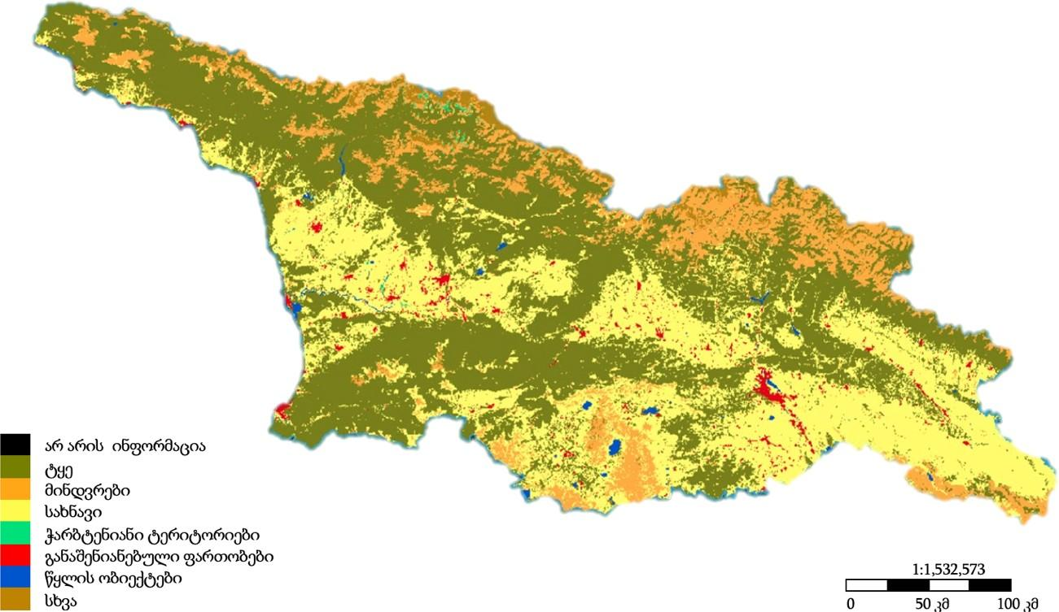

წყარო: ევროპის კოსმოსური სააგენტოს კლიმატის ცვლილების ინიციატივა, მიწის საფარი, 2019
საქართველო ნიადაგური მრავალფეროვნებით ხასიათდება. ქვეყნის ტერიტორიაზე, განსხვავებულ ბუნებრივ-კლიმატურ პირობებში გვხვდება სხვადასხვა თვისებების და ნაყოფიერების მქონე ნიადაგები. კერძოდ, საქართველოს ტერიტორია ხუთ კლიმატურ სარტყელს და რვა ნიადაგურ ზონას მოიცავს. გავრცელებულია 10 სხვადასხვა ნიადაგწარმომქმნელ ქანზე ფორმირებული 49 ტიპის ნიადაგი, რომელთა ძირითადი ტიპები და გავრცელების არეალები ნაჩვენებია რუკაზე 4.3.2 და სურათზე 4.3.1.
რუკა 4.3.2: საქართველოს ნიადაგების რუკა
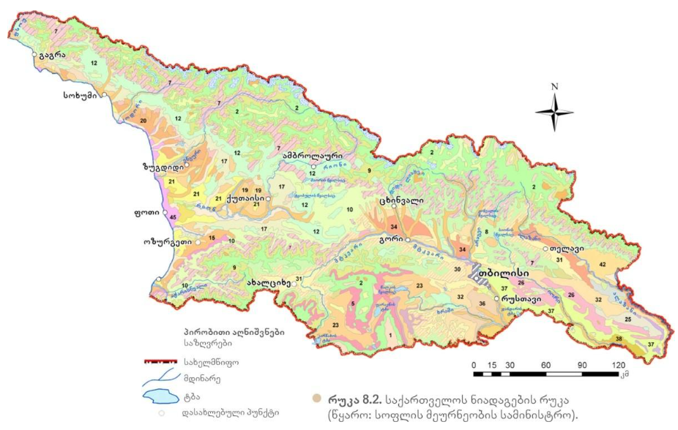
წყარო: საქართველოს გარემოს დაცვისა და სოფლის მეურნეობის სამინისტრო
სურ. 4.3.1: სხვადასხვა ტიპის ნიადაგების ჯამური ფართი
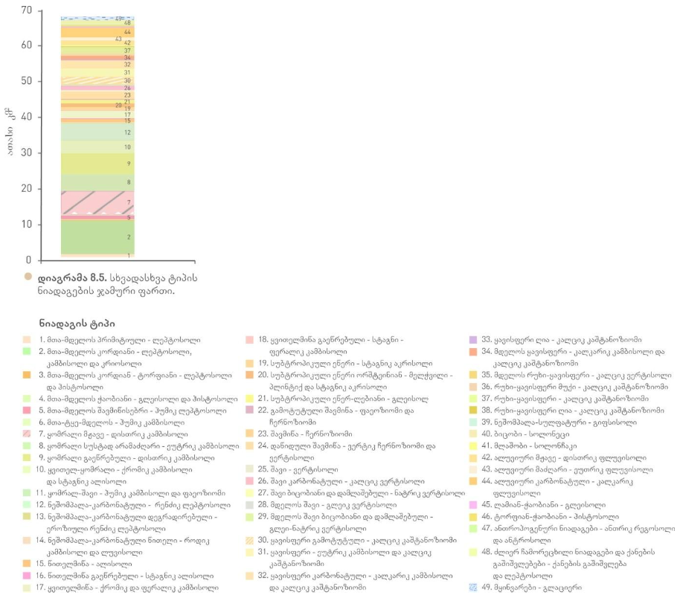
წყარო: საქართველოს გარემოს დაცვისა და სოფლის მეურნეობის სამინისტრო
სასოფლო-სამეურნეო სავარგულებად ძირითადად გამოიყენება ყავისფერი, რუხყავისფერი, შავმიწა, ნეშომპალა-კარბონატული, სუბტროპიკული ეწერი, წითელმიწა, ყვითელმიწა, ყომრალი, ლამიან-ჭაობიანი და კორდიან-ტორფიანი ნიადაგები. სასოფლო-სამეურნეო სავარგულების საკმაოდ დიდი წილი (6,7%, 205,000 ჰა) კი უფრო დაბალნაყოფიერ, დამლაშებულ და ბიცობ ნიადაგებს უკავია. გარდა ამისა, სასოფლო-სამეურნეო სავარგულების 8% (300,000 ჰა) მჟავე, 7.3% (210,000 ჰა) კი დაჭაობებული ნიადაგებია.
მიწის რესურსები მუდმივად განიცდის რაოდენობრივ და თვისებრივ ცვლილებას. ეს განპირობებულია მიწათსარგებლობის ცვლილებით, აქტიური მელიორაციული ღონისძიებებით და სხვ. ამასთან, ეროზიული პროცესები, მიწის დამლაშება ან დაჭაობება, დატბორვა და სხვა არახელსაყრელი პირობები იწვევენ მიწის სავარგულების ფართობის შემცირებას და ხარისხის გაუარესებას.
საქართველოსთვის, როგორც მცირემიწიანი ქვეყნისთვის, სადაც სოფლის მეურნეობას მნიშვნელოვანი ადგილი უკავია სოფლად მცხოვრები მოსახლეობის საარსებო წყაროს უზრუნველყოფაში, მიწის რესურსებისა და ნიადაგის დაცვას განსაკუთრებული მნიშვნელობა ენიჭება. მიუხედავად იმისა, რომ სოფლის მეურნეობის სექტორი ქვეყნის მთლიანი შიდა პროდუქტის მხოლოდ 7%-ს შეადგენს, ხოლო ოფიციალურად ამ სექტორში დასაქმებულია 18.9%, სოფლად მცხოვრები მოსახლეობის მნიშვნელოვანი ნაწილი სასოფლო-სამეურნეო საქმიანობაზეა დამოკიდებული.
საქართველოში მიწის რესურსების მდგომარეობაზე გავლენას ახდენს როგორც ბუნებრივი, ისე ანთროპოგენური პროცესები. ბუნებრივი ფაქტორებიდან მნიშვნელოვანია კლიმატური პირობები და ამინდის ექსტრემალური მოვლენები, მაგ., ღვარცოფული მოვლენები და გვალვები, რაც გამწვავებულია კლიმატის ცვლილების ზეგავლენით. ხოლო ანთროპოგენური ზემოქმედების სახეებიდან აღსანიშნავია არამდგრადი სასოფლო-სამეურნეო პრაქტიკა, ტყეების უკონტროლო გაჩეხვა, ქარსაფარი ზოლების გაჩეხვა, საძოვრების არამდგრადი მართვა, ჭარბი ძოვება, ხელოვნური ხანძრები, სამელიორაციო სისტემების მოშლა, არასწორი ირიგაციის პრაქტიკა, პესტიციდებისა და აგროქიმიკატების ჭარბი გამოყენება და სხვა.
საქართველოში მიწისა და ნიადაგის მდგომარეობის შესახებ განახლებული მონაცემები არ არსებობს. უკანასკნელი შეფასებით, როგორც ზემოთ იქნა აღნიშნული, სასოფლო-სამეურნეო მიწების მთლიანი ფართობის (3.03 მლნ ჰა) 35% დეგრადირებულია, ხოლო დეგრადაციის ყველაზე გავრცელებულ ფორმას ნიადაგის ეროზია წარმოადგენს.
ჩანართი 4.3.1: ნიადაგის ეროზია და მისი სახეები:
ნიადაგის ეროზია არის ნიადაგის ზედა ფენის ჩამორეცხვა, გადარეცხვა და ახვეტა სხვადასხვა ბუნებრივი და ანთროპოგენური ფაქტორების ზემოქმედების შედეგად. ნიადაგის ეროზიის შედეგად ირღვევა მისი ფიზიკურ-ქიმიური და ბიოლოგიური თვისებები, მცირდება მისი ნაყოფიერება და სასოფლო სამეურნეო კულტურების მოსავლიანობა.
გამომწვევი ფაქტორების მიხედვით, ნიადაგის ეროზია შეიძლება იყოს წყლისმიერი, ირიგაციული, ქარისმიერი და ტექნოგენური.
- წყლისმიერი ეროზია გამოწვეულია ზედაპირზე ჩამომდინარე წყლის ნაკადის, წვიმების და თოვლის ნადნობი წყლების მიერ ნიადაგის ზედაპირული ფენის ჩამორეცხვით.
- ირიგაციული ეროზია განპირობებულია სასოფლო-სამეურნეო სავარგულების მორწყვისას ნიადაგის ზედაპირის ჩამორეცხვით.
- ქარისმიერი ეროზია (ნიადაგის დეფლაცია) განპირობებულია ქარის მიერ ნიადაგისა და ნიადაგწარმომქმნელი ქანების ზედა ფენის დაშლით და ახვეტით.
- ტექნოგენური ეროზია განპირობებულია გზების, მილსადენების ტრასების და ნაგებობების მშენებლობის დროს ნიადაგისა და გრუნტის ჩამორეცხვით.
საქართველოს თითქმის ყველა რეგიონში მეტ-ნაკლები მასშტაბით გავრცელებულია როგორც წყლისმიერი, ისე ქარისმიერი ეროზია. ბუნებრივ ეროზიას ხელს უწყობს კლიმატი და ტოპოგრაფიული თავისებურებები, ხოლო ანთროპოგენურ ფაქტორებს შორის არის დამრეც ფერდობებზე ხვნა, ჭარბი ძოვება და ქარსაფარი ზოლების გაჩეხვა. გავრცელებულია ტექნოგენური ფაქტორებით გამოწვეული ეროზიაც, განსაკუთრებით, ტყეების გაკაფვის ადგილებში, სამთო მოპოვებითი მრეწველობის ღია კარიერებზე და სხვ. ნიადაგის ეროზიის მიმართ მოწყვლადობაზე გავლენას ახდენს ნიადაგის შედგენილობა, ორგანული ნივთიერებების რაოდენობა, სტრუქტურის მდგრადობა და ნიადაგის აგრეგატების შეჭიდულობა.
საქართველოში ნიადაგის დეგრადაციის კიდევ ერთი სახეა დამლაშება. ნიადაგის მეორად დამლაშებას იწვევს ირიგაციის არასწორი პრაქტიკის გამოყენება. აღმოსავლეთ საქართველოში დამლაშების გამო დეგრადირებულია 59,220 ჰა სახნავ-სათესი მიწა.

წყლისმიერი ეროზია
წყლისმიერი ეროზიით დასავლეთ საქართველოს ტენიანი სუბტროპიკული და მშრალი ზონების გორაკ-ბორცვიან და მთისწინა ნაწილში, 10º-20º დახრილობის ფერდობებიდან წელიწადში ზოგჯერ ჰექტარზე 200-300 ტონამდე ნიადაგი ჩამოირეცხება. აღმოსავლეთ საქართველოში არსებული მშრალი სუბტროპიკული კლიმატის პირობებში წყლისმიერი ეროზია უფრო ინტენსიურად მიმდინარეობს მცენარეულობით დაუფარავ ფერდობებზე. 6º-12º დახრილობის ფერდობებზე ინტენსიური წვიმების დროს ყოველწლიურად ჩამოირეცხება ჰექტარზე 30-40 ტონა, ხოლო თავსხმა წვიმების შედეგად - 100-200 ტონამდე ნიადაგი.
შიდა ქართლსა და იმერეთში წყლისმიერი ეროზიის რისკების შეფასების მიზნით ჩატარებული კვლევის ფარგლებში გამოვლინდა შემდეგი: შიდა ქართლში პოტენციურად სუსტად, საშუალოდ, ძლიერ და ძალიან ძლიერ დეგრადირებული მიწების ფართობი 198,876 ჰა-ს შეადგენს, რაც რეგიონის საერთო ფართობის 29.1%-ია; ძალიან ძლიერ ეროზირებული ფართობები, რომლებიც ძირითადად მთიან მუნიციპალიტეტებშია თავმოყრილი, თითქმის 7 ათას ჰა-ს აღწევს; მთლიანობაში, რეგიონში ყოველი მესამე ჰექტარი სხვადასხვა ხარისხით არის დეგრადირებული. ზემო იმერეთში სუსტად და საშუალოდ დეგრადირებული ფართობების საერთო რაოდენობაა 16,260 ჰა, ძლიერ და ძალიან ძლიერ დეგრადირებული მიწების ფართობი - 6,143 ჰა; საერთო ფართობის 13.3% (43,414 ჰა) სხვადასხვა ხარისხით არის ეროზირებული; განსაკუთრებულად ძლიერად არის განვითარებული წყლისმიერი ეროზია ჭიათურის მუნიციპალიტეტის ტერიტორიაზე, სადაც დეგრადირებულია საერთო ფართობის 22.2%-ია.
ხრამის, დებედას, ალაზნის და იორის მდინარეთა აუზებში სამიზნე ტერიტორიების ნიადაგების დეგრადაციის ანალიზის ფარგლებში გამოვლინდა, რომ დმანისის, ბოლნისის, მარნეულის, საგარეჯოს, სიღნაღის, დედოფლისწყაროს და ლაგოდეხის მუნიციპალიტეტებში წყლისმიერი ეროზიით ჯამურად სუსტად ეროდირებულია 27,500 ჰა სახნავ-სათესი, საშუალოდ - 14,200 ჰა, ხოლო ძლიერ - 2,700 ჰა. სუსტად ეროდირებულია 20,102 ჰა საძოვარი და 6,491 სათიბი, საშუალოდ - 38,664 ჰა საძოვარი და 4,942 სათიბი, ხოლო ძლიერ - 13,377 ჰა საძოვარი და 834 ჰა სათიბი. მთლიანობაში წყლისმიერი ეროზიით სხვადასხვა ხარისხით ეროდირებულია მთელი საკვლევი ტერიტორიის 27%.

ქარისმიერი ეროზია
აღმოსავლეთ საქართველოში ქარისმიერი ეროზიის შედეგად დეგრადირებულია სახნავი მიწების 21%-ზე მეტი (105 ათასი ჰა). ნიადაგის ქარისმიერი ეროზია ძლიერ ვლინდება შიდა და ქვემო ქართლის რეგიონებში, განსაკუთრებით კი გარე კახეთში და შირაქის ველზე. ქარისმიერი ეროზია აღინიშნება ახალგორის, ახალქალაქის, ახალციხის, ბოლნისის, გარდაბნის, გორის, გურჯაანის, დედოფლისწყაროს, სიღნაღის, დმანისის, თეთრიწყაროს, კასპის, მარნეულის, მცხეთის, საგარეჯოს, ქარელისა და ხაშურის მუნიციპალიტეტებში. განსაკუთრებით მოწყვლადია ამ პროცესის მიმართ დედოფლისწყაროს მუნიციპალიტეტი, სადაც სახნავი მიწების 37% ქარისმიერი ეროზიისგან არის დეგრადირებული.
ქარისმიერი ეროზიის შეფასებისთვის გარე კახეთსა და შირაქში ჩატარებული კვლევის ფარგლებში გამოვლინდა შემდეგი: საკვლევ რეგიონში მიწების 39.5% (247,468 ჰა) სუსტად დეგრადირებულია, ხოლო 46.2% (289,357 ჰა) საშუალოდ, ძლიერ და ძალიან ძლიერ არის დეგრადირებული; საერთო ფართობის მხოლოდ 14.3% (89,804 ჰა) არ არის დეგრადირებული; დედოფლისწყაროს მუნიციპალიტეტში ქარისმიერი ეროზიით საშუალოდ და ძლიერ დეგრადირებულია 4,392 ჰა (1.8%); გარდაბნის მუნიციპალიტეტში საშუალოდ და ძლიერ დეგრადირებულია 65,243 ჰა (22.4%), ხოლო ძალიან ძლიერ დეგრადირებულია - 27,792 ჰა (3.9%); ასევე, რთული მდგომარეობაა საგარეჯოსა და გურჯაანის მუნიციპალიტეტებში, სადაც მიწების 51.1% (77,228 ჰა) და 45.9% (15,624 ჰა) საშუალოდ და ძლიერ დეგრადირებულია. აღმოსავლეთ საქართველოში ქარისმიერი ეროზია გამოწვეულია ძლიერი ქარებითა და გვალვებით, რომელთა ინტენსივობა მნიშვნელოვნად გაიზარდა ბოლო 50 წლის განმავლობაში. კლიმატის პროგნოზირებული ცვლილების პირობებში მოსალოდნელია ნიადაგის ეროზიის პროცესების კიდევ უფრო გამწვავება მომავალში. ბუნებრივი პროცესებით გამოწვეული ქარისმიერი ეროზია მნიშვნელოვნად გაძლიერდა ქარსაფარი ზოლების გაჩეხვის შედეგად. 1990-იანი წლებიდან, შეშის მოპოვების მიზნით, ქვეყნის მასშტაბით გაიჩეხა ქარსაფარი ზოლების დაახლოებით 90%. დღეისათვის კი ქარსაფარი ზოლების განადგურების ძირითად საფრთხეს ქმნის მოსავლის ნარჩენების დაწვის პრაქტიკით გამოწვეული ხანძრები.

საძოვრების დეგრადაცია
საქართველოს საძოვრები არასახარბიელო მდგომარეობაშია, რაც გამოწვეულია როგორც კლიმატის ცვლილებით, ისე ანთროპოგენური ზეწოლით. განსაკუთრებით მგრძნობიარეა კლიმატის ცვლილების მიმართ ალპური, არიდული და სემიარიდული სათიბ-საძოვრები, სადაც განლაგებულია საქართველოს ბუნებრივი სათიბ-საძოვრების ძირითადი ნაწილი. კერძოდ, ტემპერატურის მატება და ნალექების შემცირება ძლიერ ზეგავლენას მოახდენს მაღალი მთის, დაბალ ტემპერატურულ გარემოს შეგუებულ მცენარეთა სახეობებზე. ტემპერატურის ზრდასთან ერთად მოსალოდნელია მათი თერმოფილური (სითბოს მოყვარული) სახეობებით ჩანაცვლება, რომელთა გავრცელება დაბალი ტემპერატურით არის შეზღუდული. აღნიშნული პროცესის შედეგად მოსალოდნელია სერიოზული ცვლილებები ჯერ ალპური მდელოების მცენარეულობაში, ხოლო შემდეგ კი - სუბნივალურ კომპლექსებშიც.
მნიშვნელოვანი ზემოქმედება აქვს ნიადაგებზე ჭარბ ძოვებას. ჭარბი ძოვების გამო ბუნებრივ საძოვრებზე არსებული მცენარეული საფარის დეგრადაციის სიჩქარე მნიშვნელოვნად აღემატება აღდგენის ტემპებს, რაც ხშირ შემთხვევაში გამორიცხავს ბუნებრივი გზით მცენარეული საფარის თვითაღდგენის შესაძლებლობას. ჭარბ ძოვებას ცხვრის, თხისა და მსხვილფეხა რქოსანი პირუტყვის მიერ ადგილი აქვს სუბალპური და ალპური საძოვრების 30%-ზე და ასევე, სტეპისა და სემიარიდული ეკოსისტემების 50%-ში მდინარე მტკვრის აუზის სამხრეთ-აღმოსავლეთ ნაწილში. ხორბლისა და ფეტვის მონათესავე ველური სახეობები გაზრდილი რისკის ქვეშ იმყოფება მათი ჰაბიტატების გადაძოვების და გაუდაბნოების გამო.
უკიდურესად მძიმე სიტუაციაა შექმნილი ზამთრის საძოვრებზე, სადაც გადაძოვების საფრთხესთან ერთად ადგილი აქვს გაუდაბნოების პროცესებსაც. ამ მხრივ განსაკუთრებული საფრთხის ქვეშ არის სიღნაღისა და დედოფლისწყაროს მუნიციპალიტეტებში არსებული ზამთრის საძოვრები. ის გარემოება, რომ, საქართველოში ზამთრის საძოვრების სიმცირის გამო აქ იზამთრებს ცხვრის საკმაოდ დიდი ნაწილი, მნიშვნელოვნად ზრდის აღნიშნულ საძოვრებზე დატვირთვას. დედოფლისწყაროს მუნიციპალიტეტში არსებული საძოვრების 80% უკვე დეგრადირებულია, ხოლო ნაწილი იმყოფება გაუდაბნოების მნიშვნელოვანი რისკის ქვეშ.
ნიადაგის ქიმიური მონიტორინგი
მძიმე ლითონებით ნიადაგის დაბინძურება ისტორიულად აქტუალური იყო ინდუსტრიულ ზონებში, განსაკუთრებით, სამრეწველო ქალაქების და სამთო-მოპოვებითი საწარმოების მახლობლად. ამ მხრივ სასოფლო-სამეურნეო სავარგულების დაბინძურება და დამბინძურებლების ნიადაგიდან სურსათში ან პირუტყვის საკვებში მოხვედრა შეიძლება პოტენციურ საფრთხეს წარმოადგენდეს ადამიანისა და შინაური ცხოველების ჯანმრთელობისთვის. მაგალითად, 2010 წელს ჩატარებული კვლევის თანახმად, რომლის მიზანი იყო მდინარე მაშავერას ხეობის ქვედა ნაწილში ნიადაგების შესწავლა, სპილენძის და კადმიუმის მაღალი შემცველობა დაფიქსირდა ხილის ბაღებში, ვენახებში, ბოსტნებსა და მარცვლოვანი კულტურების ნათესებში. ნიადაგში დარიშხანის მაღალი შემცველობა ისტორიულად ფიქსირდებოდა ამბროლაურში, მანგანუმის მომატებული შემცველობა - ჭიათურაში, სხვადასხვა მძიმე ლითონების შემცველობა - ბოლნისში. თუმცა სისტემატიზებული ინფორმაცია საქართველოში ნიადაგების ქიმიური დაბინძურების შესახებ არ მოიპოვება.
სსიპ გარემოს ეროვნული სააგენტო საქართველოს ქალაქებში ნიადაგის დაბინძურების რეგულარულ მონიტორინგს ატარებს 2014 წლიდან. 2021 წელს ნიადაგის 300 სინჯი იქნა აღებული მძიმე ლითონების შემცველობის დასადგენად 56 დაბასა და ქალაქში. თუმცა, გამოწვევას წარმოადგენს ანალიზის შედეგად მიღებული მონაცემების საფუძველზე ნიადაგის დაბინძურების ხარისხის შეფასება გამომდინარე იქიდან, რომ არსებული ნიადაგის ხარისხობრივი ნორმები, რომლებიც ძველ, საბჭოთა ნორმებს ეფუძნება, არ არის გამოსადეგი საქართველოს ნიადაგების შესაფასებლად. როგორც აღინიშნა, მიმდინარეობს მუშაობა ნიადაგის ახალი ხარისხობრივი სტანდარტების მომზადებაზე. კერძოდ, შემუშავებულია „ნიადაგის დაბინძურების ხარისხის ტექნიკური რეგლამენტის დამტკიცების შესახებ” მთავრობის დადგენილების პროექტი. სურათზე 4.3.2 წარმოდგენილია გარემოს ეროვნული სააგენტოს მიერ 2021 წელს განხორციელებული მონიტორინგის შედეგები.
სურ. 4.3.2: ნიადაგში მძიმე ლითონების შემცველობა საქართველოს ქალაქებში (2021 წ)
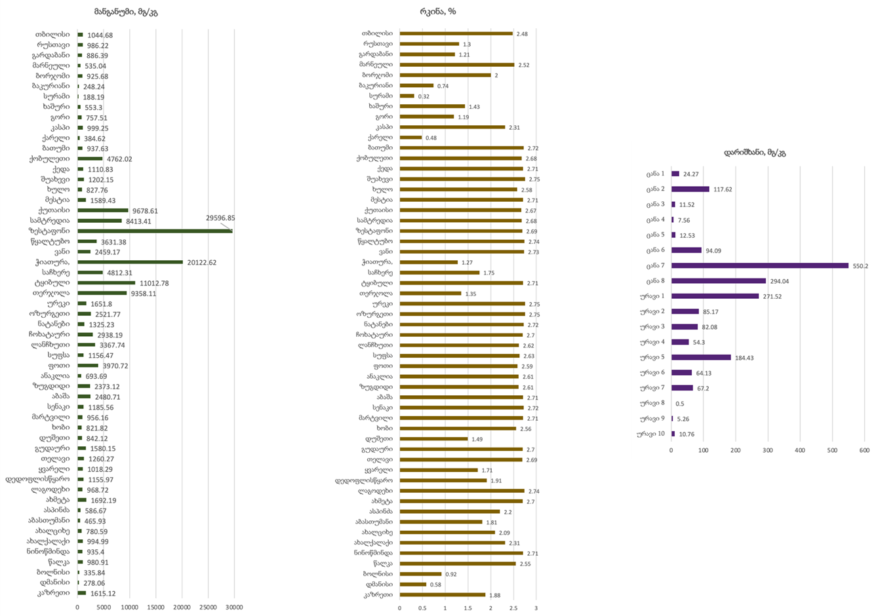

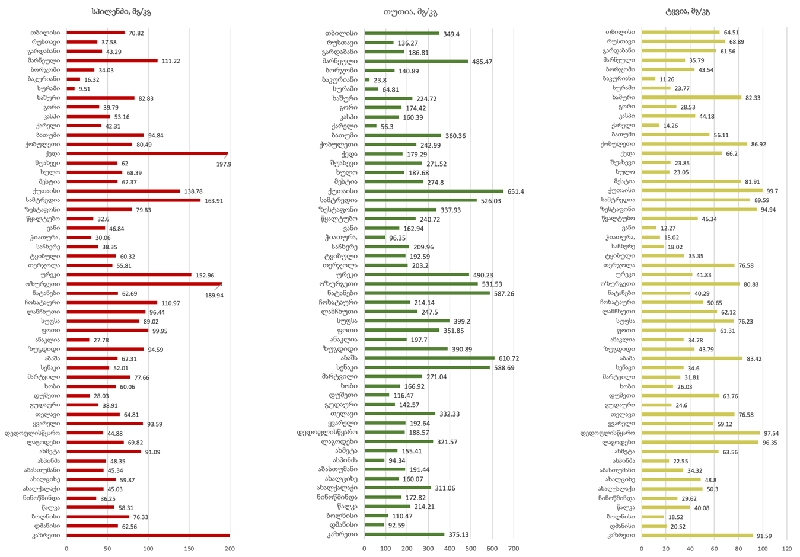
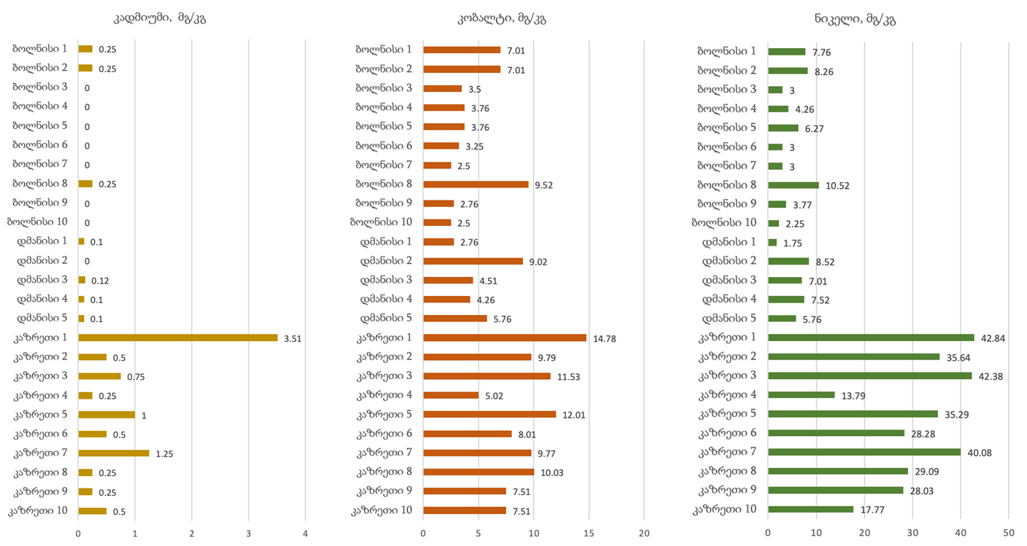
წყარო: სსიპ გარემოს ეროვნული სააგენტო, 2021

4.4 ძირითადი გამოწვევები
მიუხედავად მრავალი ქმედებისა, რაც ზემოთ იქნა აღნიშნული, გამოწვევას წარმოადგენს კანონმდებლობის არარსებობა და საკანონმდებლო ხარვეზები საძოვრების მდგრადი მართვის, მიწის რესურსების დეგრადაციის შეფასების და ნიადაგის ქიმიური დაბინძურების შეფასების კუთხით.
დღეისათვის საქართველოში არ არსებობს საძოვრების რესურსების მართვის და საძოვრებით სარგებლობის ერთიანი წესები და ნორმები. სხვადასხვა კანონი არაპირდაპირ ეხება და არეგულირებს საძოვრებით სარგებლობას, თუმცა არასრულყოფილად. ზემოაღნიშნულ სახელმწიფო საკუთრებაში არსებული საძოვრების ხელმისაწვდომობის სახელმწიფო პროგრამასთან (2021) ერთად, აუცილებელია ერთიანი საკანონმდებლო ჩარჩოს შემუშავება, რომელიც უზრუნველყოფს ყველა კატეგორიის საძოვრებისათვის მდგრადი მართვის და სარგებლობის წესების და ნორმების განსაზღვრას და საძოვრების მართვის სფეროში სახელმწიფო უწყებების, მუნიციპალიტეტებისა და კერძო სექტორის პასუხისმგებლობების დადგენას. საძოვრების მართვის სფეროს მოწესრიგების გარეშე, საძოვრების უსისტემო გამოყენების პირობებში, არსებობს იმის მაღალი რისკი, რომ საძოვრების დეგრადაცია შეუქცევადი გახდეს.
გამოწვევას წარმოადგენს მიწის რესურსების მართვის სფეროში განახლებული მონაცემების და ინფორმაციის არარსებობა როგორც მიწათსარგებლობის, ისე მიწის რესურსების მდგომარეობის შესახებ, რაც აფერხებს მიწის რესურსების მართვის სფეროში ეფექტიანი გადაწყვეტილებების მიღებას. არ არსებობს დაზუსტებული მონაცემები როგორც სახელმწიფო, ისე კერძო საკუთრებაში არსებული მიწის ფართობების შესახებ, რაც განპირობებულია იმით, რომ კერძო საკუთრებაში არსებული მიწების მნიშვნელოვანი ნაწილი არ არის დარეგისტრირებული საჯარო რეესტრში და მათი დიდი ნაწილის ფართობები დაუზუსტებელია. აღსანიშნავია, რომ ხშირად მიწების გამოყენება არ ხდება მათი ფაქტობრივი სტატუსის შესაბამისად. აქედან გამომდინარე, დარეგისტრირებული მიწების ფაქტობრივი მიწათსარგებლობის შესახებ მონაცემებიც დაუზუსტებელია. ასევე, 2004 წლის შემდეგ არ მომხდარა მიწის ბალანსის შედგენა.
გარდა ამისა, ბოლო წლებში განხორციელებული საკანონმდებლო და ინსტიტუციური ცვლილებებით სასოფლო-სამეურნეო მიწის რესურსების აღრიცხვის, მიწის ბალანსის და მონაცემთა ბაზის შედგენისთვის შექმნილი საფუძვლის მიუხედავად, გამოწვევას წარმოადგენს დეგრადირებული მიწის ფართობების განსაზღვრა და შეფასება. შეფასების ჩატარების შემაფერხებელი ფაქტორია მიწის დეგრადაციის ინდიკატორების არარსებობა.
გამოწვევას წარმოადგენს ნიადაგის ქიმიური დაბინძურების ხარისხის შეფასებაც, რადგან, როგორც ზემოთ აღინიშნა, ნიადაგის მოქმედი ხარისხობრივი ნორმები გამოუსადეგარია საქართველოს ნიადაგების დაბინძურების ხარისხის შეფასებისათვის. შესაბამისად, აუცილებელია ნიადაგის განახლებული ხარისხობრივი ნორმების დამტკიცება.

I/5 მინერალური რესურსები
მინერალური რესურსები ძალზე მნიშვნელოვანია ქვეყნის განვითარებისთვის. თუმცა, მისი უმეტესი ნაწილის ამოწურვადი ხასიათისა და ამ რესურსის მოპოვება-გამოყენებით გარემოზე ზემოქმედების ფაქტორის გამო აუცილებელია მინერალური რესურსების რაციონალურად, გეგმაზომიერად და მდგრადად მოპოვება სათანადო რეგულირებისა და კონტროლის მექანიზმების გამოყენებით. აღნიშნული მნიშვნელოვნად უწყობს ხელს ბუნებრივი რესურსების ერთდროულად ამოწურვის თავიდან აცილებას, გარემოს დაბინძურების შემცირებას და შესაბამისად, გარემოსა და ადამიანისთვის გამოუსწორებელი ზიანის მიყენებას. აუცილებლად გასათვალისწინებელია, რომ მინერალური რესურსების, განსაკუთებით კი მძიმე ლითონების მოპოვებამ შესაძლოა გამოიწვიოს წყლის, მიწის და ჰაერის დაბინძურება, რომლის შედეგებიც აისახება როგორც ადგილობრივ, ასევე ახლომდებარე ეკოსისტემებზე, და შესაძლოა ტრანსსასაზღვრო ეფექტიც კი ჰქონდეს.
5.1 ძირითადი კითხვები და გზავნილები
5.1.1 რა როლი აქვს მინერალურ რესურსებს ქვეყნის განვითარებისთვის?
მინერალური რესურსები საქართველოს ერთ-ერთი უმთავრესი სიმდიდრეა და მნიშვნელოვან ეკონომიკურ აქტივს წარმოადგენს ქვეყნის განვითარებაში. საქართველოში მოიპოვება შემდეგი მინერალური რესურსი: ლითონური, არალითონური, საწვავი და მიწისქვეშა თერმული, მინერალური და მტკნარი წყლები. საქართველოში სამთო-გადამამუშავებელი ეკონომიკური საქმიანობა საკმაოდ მასშტაბურია, რაც მნიშვნელოვან როლს ასრულებს ქვეყნის ეკონომიკის განვითარებაში. საქართველოს ექსპორტის წამყვან სასაქონლო ჯგუფებში სწორედ მინერალური რესურსები ლიდერობს და მთლიანი ექსპორტის არანაკლებ 35,2%-ს შეადგენს. მინერალური რესურსების მოპოვებითი ეკონომიკური საქმიანობა მნიშვნელოვან როლს ასრულებს არამარტო ქვეყნის საგადამხდელო ბალანსის ფორმირებაში, არამედ უზრუნველყოფს ადგილობრივი თვითმმართველობების ეკონომიკის სიცოცხლისუნარიანობისათვის საჭირო შემოსავლებსა და დასაქმებას.
5.1.2 რა ძირითადი ფაქტორებია გასათვალისწინებელი მინერალური რესურსების მოპოვების კუთხით?
მინერალური რესურსების მოპოვებისას უმთავრესია არამარტო სოციალურ-ეკონომიკური, არამედ გარემოსდაცვითი ასპექტის სათანადო გათვალისწინება, ე.წ. მდგრადი პრაქტიკის გამოყენება. ამოწურვადი მინერალური რესურსების მოპოვება გეგმაზომიერად და მაქსიმალურად ეფექტიანად უნდა მოხდეს. ამასთან, გათვალისწინებული უნდა იყოს მისი მოპოვებით მიღებული გარემოზე ზემოქმედების შედეგები.
5.2 სახელმწიფო რეგულირება

მინერალური რესურსების ეფექტიანი მართვა ქვეყნის მდგრადი განვითარების ერთ-ერთ მიმართულებას წარმოადგენს, რამაც უნდა განაპირობოს ქვეყნის ეკონომიკის მნიშვნელოვნად გაჯანსაღება და ზრდა. შესაბამისად, დიდი მნიშვნელობა აქვს ამ სფეროს სათანადოდ მართვის საკითხს, რაც რეგულირდება საქართველოს კონსტიტუციითა და შესაბამისი საკანონმდებლო აქტებით.
საქართველოს კონსტიტუცია სასარგებლო წიაღისეულთან დაკავშირებით აწესებს უმაღლეს სახელმწიფო ორგანოთა განსაკუთრებული განმგებლობის პრინციპს და ახლანდელი და მომავალი თაობების ინტერესების გათვალისწინებით გარემოს დაცვის და ბუნებრივი რესურსებით რაციონალური სარგებლობის უფლებას.
მინერალური რესურსების, მათ შორის მიწისქვეშა წყლების სამართლებრივი და ინსტიტუციური ბაზა, რომლის მიხედვითაც საქართველოს ეკონომიკისა და მდგრადი განვითარების სამინისტროს სსიპ მინერალური რესურსების ეროვნული სააგენტოს მიერ, კანონმდებლობით დადგენილი წესით, კომპეტენციის ფარგლებში ხორციელდება უფლებამოსილება, არის შემდეგი:
- ,,წიაღის შესახებ’’ საქართველოს კანონი (1996);
- ,,ბუნებრივი რესურსებით სარგებლობისათვის მოსაკრებლების შესახებ’’ საქართველოს კანონი (2004);
- ,,ლიცენზიებისა და ნებართვების შესახებ’’ საქართველოს კანონი (2005);
- ,,რეგულირების საფასურის შესახებ’’ საქართველოს კანონი (2005);
- ,,სასარგებლო წიაღისეულის მოპოვების ლიცენზიის გაცემის წესისა და პირობების შესახებ დებულების დამტკიცების თაობაზე’’ საქართველოს მთავრობის 2005 წლის 11 აგვისტოს N136 დადგენილება;
- ,,ტექნიკური რეგლამენტების − წიაღით სარგებლობასთან დაკავშირებული სალიცენზიო პირობების დაცვის შესახებ ანგარიშგების (საინფორმაციო ანგარიშის) წესის, წიაღით სარგებლობის ობიექტის დამუშავების პროექტის, წიაღით სარგებლობის ობიექტის დამუშავების ტექნოლოგიური სქემისა და წიაღისეულის შესწავლის სამუშაოთა გეგმების შედგენის წესისა და სტატისტიკური დაკვირვების ფორმების (No1-01, No1-02, No1-03 და No1-04) დამტკიცების თაობაზე’’ საქართველოს მთავრობის 2014 წლის 4 აპრილის N271 დადგენილება;
- ,,სასარგებლო წიაღისეულის მარაგების სახელმწიფო უწყებათაშორისი კომისიის შემადგენლობისა და დებულების დამტკიცების შესახებ’’ საქართველოს მთავრობის 2015 წლის 12 მარტის N110 დადგენილება;
- ,,სასარგებლო წიაღისეულის მოპოვების ლიცენზიას დაქვემდებარებული მიწისქვეშა წყლის ობიექტების სანიტარიული დაცვის ზონების განსაზღვრისა და დამტკიცების წესის თაობაზე’’ საქართველოს მთავრობის 2019 წლის 26 მარტის N161 დადგენილება;
- „სასარგებლო წიაღისეულის მოპოვების ლიცენზიის გაცემის წესისა და პირობების შესახებ დებულების დამტკიცების თაობაზე“ საქართველოს მთავრობის 2005 წლის 11 აგვისტოს N136 დადგენილება, რომელიც არეგულირებს სასარგებლო წიაღისეულის მოპოვების ლიცენზიის გაცემის წესსა და ლიცენზიისგან გათავისუფლების პროცედურებს.
„ლიცენზიებისა და ნებართვების შესახებ” საქართველოს კანონის თანახმად, წიაღი არის სახელმწიფოს საკუთრება და აკრძალულია ყოველგვარი ქმედება, რომელიც პირდაპირ თუ ფარულად ხელყოფს წიაღზე სახელმწიფო საკუთრების უფლებას. მიწაზე საკუთრების უფლება არ ნიშნავს და არ იძლევა წიაღზე საკუთრების უფლებას. ამავე კანონის მიხედვით სასარგებლო წიაღისეულის მოპოვება ექვემდებარება ლიცენზირებას. ამასთან, შესაძლებელია, რომ გამონაკლისის სახით, საქართველოს მთავრობის გადაწყვეტილებით, პირი გათავისუფლდეს სასარგებლო წიაღისეულის მოპოვების ლიცენზიისგან. სასარგებლო წიაღისეულის მოპოვების ლიცენზია გაიცემა სხვადასხვა ვადით, რესურსის სახეობისა და ოდენობის გათვალისწინებით. ლიცენზია წიაღით მოსარგებლეს ანიჭებს უფლებას, განახორციელოს წიაღით სარგებლობის საქმიანობები დაწესებული სამთო, მიწის ან გეოლოგიურ მინაკუთვნის ფარგლებში, რომელთა შემდგომ მოსარგებლე ვალდებულია განახორციელოს რეკულტივაციის ღონისძიებები. „რეგულირების საფასურის შესახებ” საქართველოს კანონი და „ბუნებრივი რესურსებით სარგებლობისათვის მოსაკრებლების შესახებ” საქართველოს კანონი განსაზღვრავს წიაღით მოსარგებლეთა მიერ გადასახდელი მოსაკრებლისა და რეგულირების საფასურის ოდენობას.
2017 წლის დეკემბერში, სამთავრობო სტრუქტურების რესტრუქტურიზაცია-ოპტიმიზაციის შედეგად, სასარგებლო წიაღისეულის მართვისა და სალიცენზიო პირობების კონტროლის კომპონენტი გადაეცა საქართველოს ეკონომიკისა და მდგრადი განვითარების სამინისტროს. აღნიშნულ ფუნქციას სამინისტროს სისტემაში ახორციელებს სსიპ მინერალური რესურსების ეროვნული სააგენტო (შექმნის მომენტისათვის მისი სახელწოდება იყო სსიპ წიაღის ეროვნული სააგენტო). შესაბამისად, საინვესტიციო/ეკონომიკური პოლიტიკის შემუშავების, ისევე როგორც წიაღით სარგებლობის მართვისა და ინსპექტირების ფუნქციები (რეგულირება) გაერთიანდა ერთი უწყების ქვეშ.
სსიპ მინერალური რესურსების ეროვნული სააგენტო უზრუნველყოფს გეოლოგიური ინფორმაციის ხელმისაწვდომობას, ამზადებს სალიცენზიო ობიექტისთვის გეოლოგიურ ინფორმაციას, აწარმოებს სასარგებლო წიაღისეულის სახელმწიფო ბალანსს, წარმართავს ლიცენზირების პროცესს და მონიტორინგს უწევს სალიცენზიო პირობების შესრულებას, ასევე, ხელს უწყობს საერთაშორისო ვალდებულებების ეფექტიან განხორციელებას, შეისწავლის საუკეთესო საერთაშორისო პრაქტიკასა და გამოცდილებას და ამზადებს შესაბამის საკანონმდებლო წინადადებებს.
სასარგებლო წიაღისეულის ლიცენზიის სალიცენზიო პირობების სახელმწიფო კონტროლს სააგენტო ახორციელებს „სასარგებლო წიაღისეულის მოპოვების ლიცენზიის ან წიაღით სარგებლობის ლიცენზიის პირობების შესრულების შემოწმებისას სახელმწიფო კონტროლის განხორციელების წესის დამტკიცების შესახებ“ საქართველოს მთავრობის 2018 წლის 16 თებერვლის №84 დადგენილების შესაბამისად. აღნიშნული დადგენილებით გათვალისწინებულია სახელმწიფო კონტროლის განხორციელების შემდეგი კრიტერიუმები: ლიცენზიის მოქმედების ვადის ამოწურვა; სალიცენზიო ფართობი და მოსაპოვებელი/მოპოვებული რესურსის მოცულობის სიდიდე; ობიექტის სიახლოვე დასახლებულ პუნქტებთან, დაცულ ტერიტორიებთან, ტყის ფონდთან; გეო-ეკოლოგიური რისკებისა და საფრთხეების არსებობა.
აღნიშნული წესის შესაბამისად, სახელმწიფო კონტროლი ხორციელდება სააგენტოში შექმნილი სალიცენზიო პირობების კონტროლის სამსახურის მიერ რეგულირების ობიექტის ინსპექტირებით. სამსახური უფლებამოსილია კანონმდებლობით დადგენილი წესით შეადგინოს ადმინისტრაციულ სამართალდარღვევათა ოქმი და მიმართოს სასამართლოს.
5.3 მინერალური რესურსების მარაგი

საქართველოს გეოლოგიური თავისებურება და მდებარეობა ევრაზიულ და აფრო-არაბულ ფილათა შესაყარზე წიაღისეული საბადოების მრავალფეროვნებას განაპირობებს. საქართველო მდიდარია როგორც ლითონური (მადნეული წიაღისეული: შავი, ფერადი და იშვიათი ლითონების მადნები) და არალითონური (არამადნეული წიაღისეული: თაბაშირი, ბარიტი, ფოსფორი, ტორფი, გოგირდი, მარილები, საშენი მასალები, ძვირფასი და სანახელავო ქვები და სხვ.), ასევე საწვავი რესურსებით (ნავთობი, ბუნებრივი აირი, ქვანახშირი) და მინერალური, თერმული და მტკნარი მიწისქვეშა წყლებით.
საქართველოში მინერალური რესურსების რამდენიმე დიდი საბადოა აღმოჩენილი. მინერალური რესურსების უმეტესი ნაწილი საშუალო და მცირე ზომის საბადოებისა და გამოვლინებების სახით გვხდება. ყველაზე ძველი და მასშტაბური სამთო-მომპოვებელი ეკონომიკური საქმიანობა ჭიათურის მანგანუმს უკავშირდება, რომელიც დღესაც გრძელდება. მე-19 საუკუნის ბოლოს მსოფლიოს მანგანუმზე მოთხოვნის დაახლოებით 50%-ს სწორედ საქართველო უზრუნველყოფდა, სხვა ქვეყნებში (ბრაზილია, სამხრეთ აფრიკა და ინდოეთი) საბადოების აღმოჩენის შემდეგ კონკურენცია გაიზარდა და მაჩვენებელი შემცირდა. მიუხედავად გაზრდილი კონკურენციისა, საქართველოში მოპოვებულ მანგანუმზე მოთხოვნა დღესაც მაღალია, ქვეყნის ექსპორტის საგულისხმო მოცულობა ფეროშენადნობებზე მოდის და ჭიათურის მუნიციპალიტეტის დასაქმებისა თუ შემოსავლების უმთავრესი წყაროც აღნიშნულ საქმიანობას უკავშირდება. მანგანუმის მარაგების უდიდესი ნაწილი კვლავინდებურად ჭიათურის მუნიციპალიტეტზე მოდის (86%), შემდეგ - ზესტაფონის მუნიციპალიტეტზე (11%) და მცირე რაოდენობა - თერჯოლისა (2%) და ონის (1%) მუნიციპალიტეტებზე.
დიაგრამა 5.3.1: მანგანუმის მადნების განაწილება საქართველოს ტერიტორიაზე (229031 ათასი ტ)
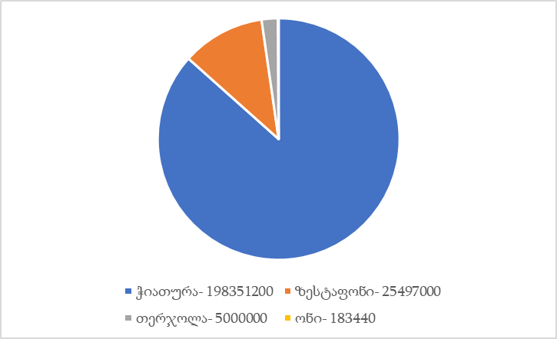

მინერალურ-რესურსული ფონდი სახელმწიფო ბალანსზე აყვანილ მარაგებს აერთიანებს. სწორედ აღნიშნული მარაგების გამოყენება ქმნის სამთო-გადამამუშავებელი მრეწველობის ბაზისს ქვეყანაში. 2021 წლისთვის სასარგებლო წიაღისეულის საბადოს და გამოვლინების რაოდენობა 1500-ზე მეტია, რომელთა განაწილებაც წარმოდგენილია ცხრილ 5.3.1-ში.
ცხრილი 5.3.1: მინერალური რესურსების ფონდში რიცხული საბადოები/დამტკიცებული მარაგები 2021 წლის მდგომარეობით
მინერალური რესურსის სახეობები | დამტკიცებული მარაგები | განზომილების ერთეული
შავი, ფერადი, კეთილშობილი, იშვიათი ლითონები
ოქრო | 30530 | კგ
ვერცხლი | 217580 | კგ
სპილენძი | 82380 | ტ
ტყვია | 53450 | ტ
თუთია | 105970 | ტ
კადმიუმი | 152 | ტ
ბისმუტი | 86 | ტ
ინდიუმი | 13 | ტ
მანგანუმი | 229031600 | ტ
სურმა | 41300 | ტ
გაფანტული და იშვიათი ელემენტები
სელენი | 39100 | ტ
ტელური | 61500 | ტ
ენერგეტიკული რესურსი
ნახშირი | 340555000 | ტ
მოსაპირკეთებელი ქვები
ანდეზიტი | 4328900 | მ³
ანდეზიტ-დაციტი | 7604500 | მ³
გაბრო | 2671400 | მ³
გაბრო-დიაბაზი | 1439100 | მ³
გაბრო-დიორიტი | 52000 | მ³
გრანიტი | 1520000 | მ³
დიაბაზი | 2919400 | მ³
დიორიტი | 1284300 | მ³
დოლერიტი | 48460900 | მ³
კირქვა | 16242500 | მ³
ბაზალტი | 43451800 | მ³
ტუფი | 6596600 | მ³
ტუფობრექჩია | 1001000 | მ³
ტეშენიტი | 6083500 | მ³
მარმარილო | 7717600 | მ³
მარმარილოსებრი-კირქვა | 58979600 | მ³
სამთო-ქიმიური ნედლეული
ბარიტი | 5217200
ბენტონიტი | 45888600
კალციტი | 15639000 | ტ
მჟავაგამძლე ანდეზიტი | 4330000 | ტ
მინერალური საღებავი | 437000 | ტ
ტალკი | 2335000 | ტ
მირაბილიტი | 347300 | ტ
ტორფი | 125864600 | ტ
ვერცხლისწყალი | 3400 | ტ
დარიშხანი | 70400 | ტ
გოგირდი | 68500 | ტ
დიატომიტი | 8380000 | ტ
ცეოლითი | 39368900 | ტ
მეტალურგიული ნედლეული
დოლომიტი | 7157700 | ტ
საფლუსე კირქვა | 47844500 | ტ
საყალიბე ქვიშები | 1480200 | ტ
სპონგოლიტი | 31012300 | ტ
ცეცხლგამძლე თიხა | 2575800 | ტ
კერამიკული ნედლეული
კერამიკული თიხა | 826200 | ტ
ფაიფურის ქვა | 15016000 | ტ
ტრაქიტი | 2760000 | ტ
პეგმატიტი | 3611000 | ტ
საშენი მასალები
სამშენებლო ღორღი | 530047900 | მ³
სააგურე თიხები | 108074000 | მ³
ცარცი | 3962000 | ტ
საცემენტე თიხები | 113927700 | მ³
საცემენტე კირქვები | 193219900 | მ³
გაჯი | 29877900 | ტ
სახურავი ფიქლები | 4213800 | მ³
შემავსებელი | 75622700 | მ³
სახერხი და საკედლე ქვები | 46694000 | მ³
კვარცმინდვრისშპატიანი ქვიშები | 9134700 | ტ
პერლიტი | 16302700 | მ³
საკირე კირქვები | 183930000 | ტ
თაბაშირი | 26731300 | მ³
ვულკანური წიდა | 172234200 | მ³
ლითოგრაფიული ქვა | 84890 | ტ
ჩამოსასხმელი ბაზალტი | 17103000 | ტ
სანაკეთო ქვები
აგატი | 2187800 | კგ

საქართველოში ლითონთა საბადოებიდან ყველაზე დიდი მნიშვნელობა, ჭიათურის მანგანუმის მსგავსად, მადნეულის (ბოლნისის მადნიანი რაიონის) პოლიმეტალურ საბადოებზე მოდის. სწორედ ეს უკანასკნელი ქმნის ორ უმთავრეს საექსპორტო სასაქონლო ჯგუფს. ხოლო რკინის საბადოებიდან უმთავრესია ფოლადაურისა და ძამის. საქართველო მდიდარია, აგრეთვე, მდ. სუფსისა და მდ. ნატანების დელტებში დაგროვილი ზღვიური მაგნეტიტ-ტიტანომაგნეტიტური ქვიშრობებით. დღეისათვის საქართველოში რკინის საბადოები არ მუშავდება.

დიაგრამა 5.3.2: ლითონებისა და იშვიათი ელემენტების მარაგები საქართველოში (ტონა)
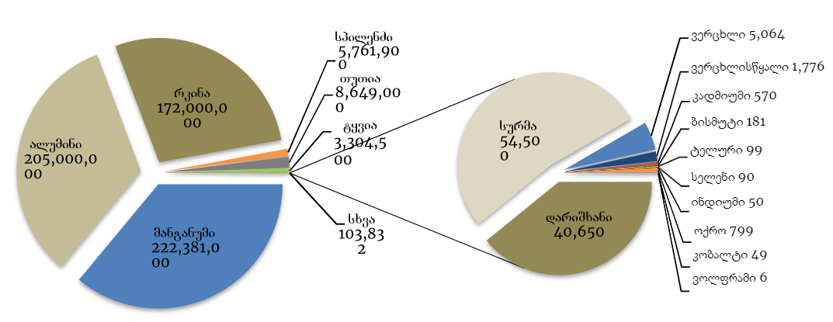
საქართველოს კავკასიონის მთავარ ქედზე განთავსებულია იშვიათი ლითონების: ვერცხლისწყლის, ვოლფრამისა და მოლიბდენის მცირე საბადოები და გამოვლინებები. დარიშხანისა და ოქრო-სტიბიუმის საბადოებს დიდი მნიშვნელობა აქვთ. დარიშხანის მოპოვება ამჟამად არ მიმდინარეობს. ყოფილი სამრეწველო ტერიტორიები ამბროლაურის მუნიციპალიტეტის სოფ. ურავსა და ლენტეხის მუნიციპალიტეტის სოფ. ცანაში დარიშხნის ინდუსტრიული ნარჩენების გამო მნიშვნელოვანი დაბინძურების კერას წარმოადგენს.
დიაგრამა 5.3.3: დარიშხანის საბადოები და მარაგები (ათასი ტ)

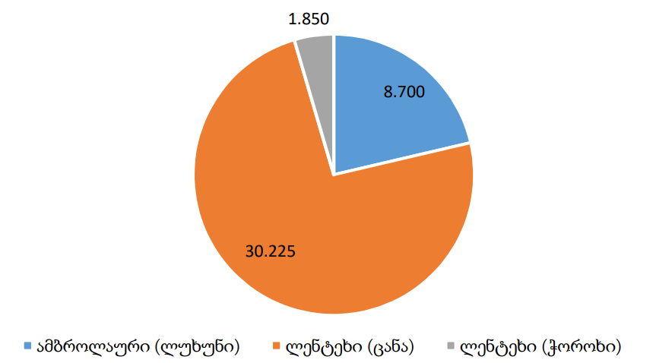
ლითონების, მათ შორის, ოქროს და ვერცხლის მოპოვება ინტენსიურად მიმდინარეობს ბოლნისის მუნიციპალიტეტის ოქრო-სპილენძ-ბარიტ-პოლიმეტალურ საბადოებზე.
მნიშვნელოვანია ცალკე აღინიშნოს არამადნეული საბადოები, კერძოდ ცეოლითშემცველი ტუფები (ძეგვი, თეძამი, და სხვა), ახალციხის დიატომიტი და სამშენებლო-მოსაპირკეთებელი მასალების საბადოები.
2018-2021 წლებში სასარგებლო წიაღისეულის მოპოვების 2 125 ლიცენზია გაიცა. აქედან ლიცენზიების დაახლოებით ნახევარი გაცემულ იქნა მყარი მინერალური რესურსების მოპოვებაზე. გასულ ოთხწლიან პერიოდთან მიმართებით ჯამში გაცემული ლიცენზიების ოდენობა შემცირებულია. აღნიშნულზე გავლენა იქონია მსოფლიოში COVID-19 პანდემიის გავრცელებამ და მისგან გამოწვეულმა ეკონომიკურმა კრიზისმა, თუმცა მზარდია დროის ამ მონაკვეთში ბიუჯეტის სასარგებლოდ გადახდილი თანხების მოცულობა.
დიაგრამა 5.3.4 ინფორმაცია გაცემული სასარგებლო წიაღისეულის ლიცენზიების შესახებ (2018-2021 წწ)
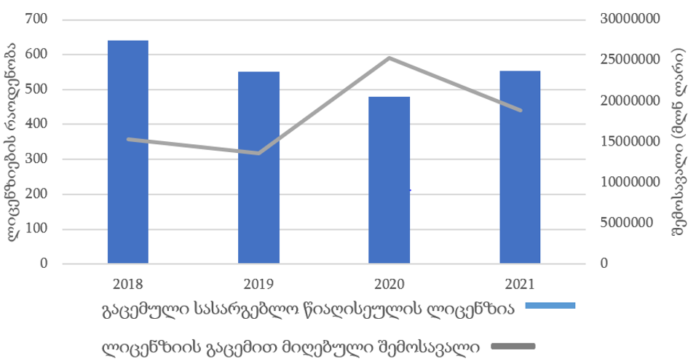
წყარო: სსიპ მინერალური რესურსების ეროვნული სააგენტო
რუსეთის მიერ ოკუპირებული აფხაზეთის ტერიტორიაზე არსებული მდგომარეობა
სათბობ-ენერგეტიკული დარგი
ნახშირები
რეგიონში ცნობილია ნახშირის ერთი - ტყვარჩელის საბადო, რომელიც ანვრცობილია ექვს ნახშირშემცველ მოედანზე. საბადოს საერთო მარაგი შეადგენს A+B+C1 - 20 961 ათას ტონას, C2 – 544 ათას ტონას, P1 +P2 – 800 ათას ტონას. საბადოზე ნახშირის მოპოვება არ მიმდინარეობს.

ნავთობი და გაზი

რუსეთის მიერ ოკუპირებული აფხაზეთის ტერიტორიაზე, მიუხედავად გეოლოგების ბევრი მცდელობისა, ნავთობისა და გაზის საბადოები დაფიქსირებული არ არის. რეგიონის ნავთობმატარებლობის ყველაზე დამაჯერებელი დამამტკიცებელი საბუთი რეგიონის ნავთობმატარებლობის არის 1964-1965 წელს ჭაბურღილების მიერ გახსნილი სამი გაზიანი ჰორიზონტი ოლიგოცენის ქვიშაქვებში სოფ. ლესელიძესთან. პირველი ჰორიზონტი მდებარეობს 208-240 მ-ის სიღრმეზე, მეორე 273-402 მ-ის, მესამე 450-480 მ-ის სიღრმეზე. ჯამური დებიტი შეადგენს 28 000 მ3-ს დღე-ღამეში, მეთანის შემცველობა გაზში აღემატება 95%-ს. უნდა აღინიშნოს, რომ სეისმური ძიების საფუძველზე რეგიონში აღმოჩნდა დიდი აუზები სიმკვრივით 0,8-0,9 კგ/მ3. აღნიშნულის შესამოწმებლად, გაყვანილ ჭაბურღილებში ნავთობი ან არ ამოსულა, ან ძალიან მცირე რაოდენობით დაფიქსირდა. ჭაბურღილების უმრავლესობაში დაფიქსირდა თერმული წყლების დიდი მარაგების არსებობა.

ფერადი მეტალურგია
სპილენძი, ტყვია, თუთია, კობალტი, ვერცხლი (Cu, Pb, Co, Ag)
ცნობილია ფერადი მეტალების საბადოები და გამოვლინებები კავკასიონის მთავარი ქედის სამხრეთ ფერდობებზე, ჩხალთა-ლაილის და გაგრა-ჯავის ტექტონიკური ზონების ფარგლებში აფხაზეთის მონაკვეთზე. გეოგრაფიულად ისინი მოიცავენ მდინარეების ბზიფის, ჩხალთის და კელასურის აუზებს.
მეტალური რესურსის რაოდენობა მეტალების სახეობების მიხედვით შეადგენს: სპილენძი (Cu) - A+B+C1 - 430 ათასი ტ; C2 – 121 ათასი ტ; P1+P2 – 900 ათასი ტ.
ტყვია (Pb) - A+B+C1 - 153 ათასი ტ; C2 – 182,36 ათასი ტ.
თუთია (Zn) - A+B+C1 - 680 ათასი ტ; C2 – 7758, ათასი ტ.
კობალტი (Co) - C2 – 13,8 ათასი ტ; P1+P2 – 38,8 ათასი ტ. P3 – 130 ათასი ტ. ვერცხლი (Ag) - A+B+C1 - 3,246 ათასი ტ.

ვერცხლისწყალი
მთავარი ქედის ვერცხლისწყლის სარტყელის აფხაზეთის სეგმენტი - ეს სტრუქტურა მარკირდება აფხაზეთის ე.წ. ვერცხლისწყლის სარტყელით, რომელშიც განთავსებული ობიექტები ლოკალიზებულია ლიასურ ფიქლებში (ახეი, ავადხარა, ანჩხო) და ბაიოსის პორფირიტულ წყებაში (ახახჩა, აგურიფსტა). ახეის საბადო ყველაზე დიდია კავკასიაში, მაგრამ მისი ექსპლუატაცია ეკოლოგიური თვალსაზრისით მიზანშეუწონელია. A+B+C1 კატეგორიის მარაგები შეადგენ - 3,246 ათას ტ- ს. C2 კატეგორიის რესურსი შეადგენს 1,47 ათას ტონას.

ოქროს მომპოვებელი მრეწველობა
ოქროს მომპოვებელი მრეწველობის ფორმირება-განვითარებისათვის აფხაზეთში სანედლეულო ბაზა ჯერჯერობით ჩამოყალიბებული არ არის. ამასთანავე მიკვლეულია წინაპირობები, რომლებზე დაყრდნობითაც იკვეთება პროგნოზული და ძებნა-შეფასებითი სამუშაოების ფრონტი. სათანადო ცნობები მოცემულია ქვემოთ:

ოქრო კავკასიონის მთავარი ქედის მეზოზოურისწინა კრისტალური გულის (გრანიტ-მეტამორფული კომპლექსის) ცენტრალური აზევების ქვეზონის აფხაზეთის სეგმენტში
ამ სტრუქტურის სამხრეთ კიდეზე (მდ. კლიჩის ხეობა, სამხრული თავშესაფრიდან სამხრეთით 1,5 კმ) გვანდრის წყების მეტამორფოგენულ მიკროკვარციტებში (სიმძლავრე 20 მ) აღმოჩენილი იქნა ოქროს ჰიდროთერმალურ-მეტამორფოგენული ტიპის გამადნება.

ოქრო გაგრა-ჯავის ზონის კელასური-გორაბის მადნეულ-მაგმური სისტემის ფარგლებში
მითითებული სისტემის გორაბის ქვესისტემაში მნიშვნელოვანია ზიმის მადანმატარებელი ზონა, რომელიც 3 კმ-ზე ვრცელდება, ხოლო სიმძლავრე 100-150 მ-ის ფარგლებშია. ზონაში გამოიყოფა ოქროზე (სპილენძთან ერთად) პერსპექტიული სამი უბანი.

ოქრო კავკასიონის სამხრეთი ფერდის სპილენძ პიროტინული სარტყლის აფხაზეთის სეგმენტში
მითითებული სარტყლის სპილენძ-პიროტინ-პოლიმეტალური ჰიდროთერმალურ- მეტამორფოგენული გენეზისის ძარღვულ-შტოკვერკული ზონების შესწავლა ოქროზე, ბოლო მონაცემების საფუძველზე, განსაკუთრებულ მნიშვნელობას იძენს.

დამხმარე ნედლეული მეტალურგიისთვის
დოლომიტი
აფხაზეთში ცნობილია დოლომიტების ერთი - ტყვარჩელის საბადო (CaO:MgO=1.52). A+B+C1 კატეგორიის მარაგები შეადგენს 39104 ათას ტ-ს.

ცეცხლგამძლე თიხები
ცეცხლგამძლე თიხები (თიხაფიქლები) ტყვარჩელის ქვანახშირის საბადოს ფარგლებშია განთავსებული. მათი დასტები მორიგეობენ ქვანახშირის ფენებთან და ნახშირიანი წყების სხვა ქანებთან. A+B+C1 კატეგორიის მარაგები შეადგენს 83260 ათას ტონას.

სამშენებლო ინდუსტრია
მოსაპირკეთებელი ქვების საბადოები
აფხაზეთის ტერიტორიაზე ცნობილია მოსაპირკეთებელი ქვების შვიდი საბადო, აქედან ოთხი არის გამარმარილოებული კირქვის და სამი მაგმური წარმოშობის საბადო.
სულ მაგმური წარმოშობის მოსაპირკეთებელი ქვების მარაგები შეადგენს 3011 ათას მ3-ს. აქედან აიგბის გაბროს საბადო, რომელიც მდ. ფსოუს მარცხენა და მარჯვენა ნაპირის ფერდობებზეა განლაგებული (669 ათასი მ²) რუსეთის ფედერაციულმა რესპუბლიკამ მიითვისა. აღნიშნული რესურსი გამოყენებულ იქნა 2014 წლის ოლიმპიური სპორტიული ნაგებობების ასაგებად.
სულ მარმარილოსებრი კირქვების საბადოების მარაგები შეადგენს 21 664 ათას მ3-ს, მოსაპირკეთებელი ქვების მარაგები - 24 675 ათას მ3-ს. მარაგების კატეგორია A+B+C1.

კირქვები და მარმარილოსებრი კირქვები ღორღისთვის
აფხაზეთში ცნობილია 8 მარმარილოსებური კირქვის და კირქვების საბადო, რომლებმაც ვერ დააკმაყოფილეს მოსაპირკეთებელი ქვებისადმი სტანდარტების მოთხოვნები ბლოკიანობაზე. ამიტომ ისინი გამიზნულია ნამცეცის და ღორღის ნედლეულად.
სულ A+B+C1 კატეგორიის მარაგები შეადგენს 114 517 ათას მ3-ს. С2 კატეგორიის რესურსი - 12 539 ათას მ3-ს.

ცარცისებური კირქვები
აფხაზეთში, კერძოდ გალის რაიონში, ცნობილია ორი ცარცისებური კირქვის გალის საბადო. ნედლეული აკმაყოფილებს საქსტანდარტის (1498-64 ,,ცარცი ბუნებრივი ნამცეცი და დაფქვილი") მოთხოვნებს. ნედლეულის A+B+C1 კატეგორიის მარაგები შეადგენს 7 762 ათას მ3-ს.

სააგურე თიხები
აფხაზეთში გამოვლენილია სააგურე თიხების 6 საბადო. თიხები არის დაბალი ხარისხის (გამოდის 75-100 მარკის აგური), ბევრი მათგანი ექსპლუატაციაშია. A+B+C1 კატეგორიის მარაგები შეადგენს 26146 ათას მ3-ს.

სამშენებლო ქვიშა-ხრეში
აფხაზეთში ქვიშა-ხრეშის საბადოთა ორი სახესხვაობაა გავრცელებული - ზღვიური და ალევიური. პირველი შავი ზღვის სანაპიროს ფარგლებშია და მათი ექსპლუატაცია დაუშვებელია პლაჟის ჩარეცხვის საშიშროების გამო. შესაბამისად, განსაკუთრებული მნიშვნელობა ენიჭებათ ალევიურ საბადოებს, რომლებიც წარმოდგენილია ქვიშით, ხრეშით და კაჭარით. ისინი ძირითადად უკავშირდებიან მდინარეთა კალაპოტებს, ჭალებს და ჭალისზედა ტერასებს. A+B+C1 კატეგორიის მარაგები შეადგენს 219562 ათას მ3-ს. აქვე უნდა აღინიშნოს, რომ 2012- 2017 წლებში რუსული კომპანიების მიერ მოპოვებულია 15 მლნ მ3-მდე ინერტული მასალა, რომელიც გამოყენებულ იქნა სოჭის ოლიმპიური ქალაქის და შესაბამისი ინფრასტრუქტურის მშენებლობისთვის.

საკირე კირქვები
აფხაზეთის ტერიტორიაზე საკირე კირქვების 3 საბადო და 6 გამოვლინებაა ცნობილი, რომლებიც ზედა ცარცულ ნალექებს უკავშირდებიან. A+B+C1 კატეგორიის მარაგები შეადგენს 7762 ათას მ3-ს.

თაბაშირი
რეგიონში ცნობილია თაბაშირის ორი საბადო - კვეზანის და ოქუმის. მოთხოვნა ნედლეულზე დიდია. A+B+C1 კატეგორიის მარაგები შეადგენს 810 ათას მ3-ს, С2 კატეგორიის რესურსი - 600 ათას მ3-ს.
რუკა 5.3.1: აფხაზეთის სასარგებლო წიაღისეულის საბადოებისა და გამოვლინებების განლაგება
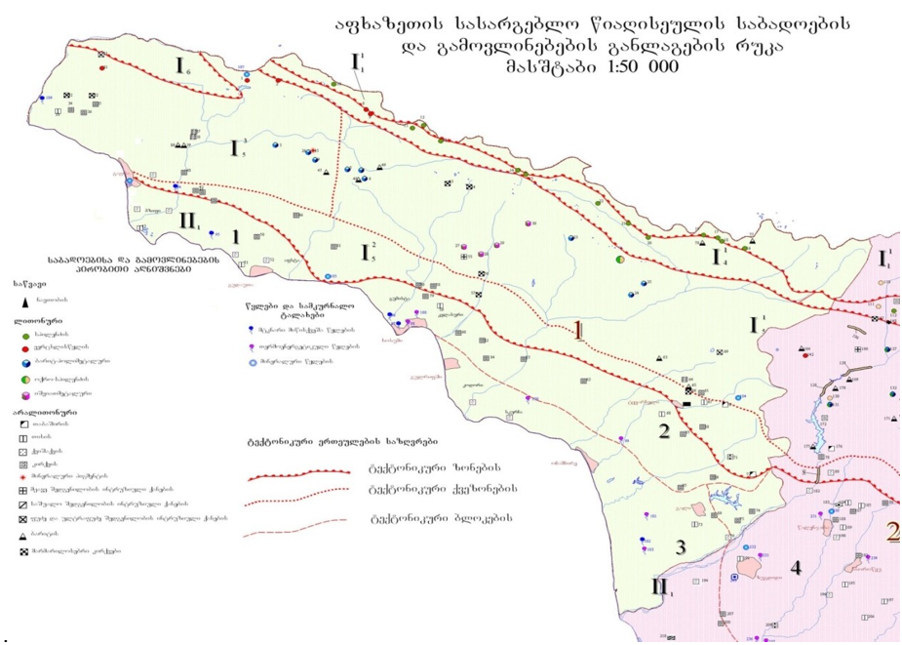
წყარო: აფხაზეთის ავტონომიური ა/რ-ის ფინანსთა და ეკონომიკის სამინისტრო.

5.4 მინერალური რესურსების მოპოვების ზემოქმედება გარემოზე

სამთო-მოპოვებითი მრეწველობა საქართველოს ეკონომიკის ერთ-ერთი მნიშვნელოვანი მამოძრავებელი დარგია. ის სასიცოცხლო როლს ასრულებს არამარტო ქვეყნის საგადამხდელო ბალანსის ფორმირების, არამედ რეგიონებისა თუ ადგილობრივი თვითმმართველობების ეკონომიკის განვითარების კუთხით (ინფრასტრუქტურული განვითარება, შემოსავლებისა და დასაქმების უზრუნველყოფა). დინამიკას თუ დავაკვირდებით, 2018-2021 წლებში სამთო-მოპოვებითი მრეწველობის სექტორი (მუდმივ 2015 წლის ფასებში) 38%-ით გაიზარდა (იხ. დიაგრამა 5.4.1).
დიაგრამა 5.4.1 სამთომოპოვებითი მრეწველობის დამატებული ღირებულება მუდმივ 2015 წლის ფასებში (მლნ. ლარი)
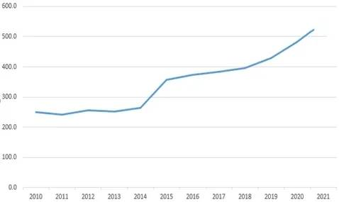
წყარო: საქსტატი
აღსანიშნავია, აგრეთვე, მინერალური რესურსების ექსპორტის დიდი მოცულობა. 2021 წელს, სიდიდით პირველ ათეულში მოხვედრილი მინერალური რესურსების ჯამური წილი მთელ ექსპორტში 35.2%-ს (დაახლოებით 1.5 მლრდ აშშ დოლარი) შეადგენდა (იხ. დიაგრამა 5.4.2). მათ შორის, საქართველოს ექსპორტის წამყვან სასაქონლო ჯგუფებში პირველ ადგილს სპილენძის მადნები და კონცენტრატები (815.5 მლნ აშშ დოლარი; 19.2%) და მეორე ადგილს კი ფეროშენადნობები (477.4 მლნ აშშ დოლარი; 11.2%) ინაწილებდა. პირველ ათეულში მოხვდა, ასევე, მინერალური და მტკნარი წყლებისა (141.8 მლნ აშშ დოლარი; 3.3%) და დაუმუშავებელი ან ნახევრადდამუშავებული (ოქროს 64,2 მლნ აშშ დოლარი; 1.5%) სასაქონლო ჯგუფებიც.
დიაგრამა 5.4.2 სასაქონლო პოზიციების სიდიდის მიხედვით პირველი ათეულის პროცენტული განაწილება მთლიან ექსპორტში (2021 წ)
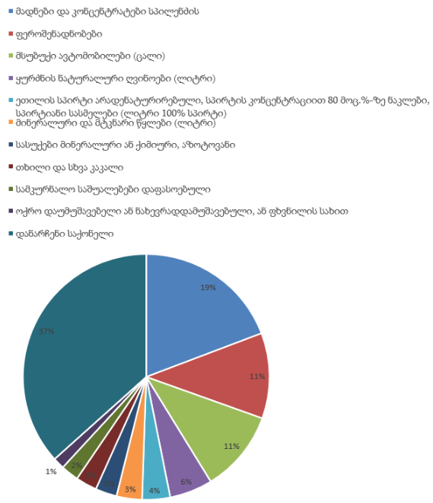

წყარო: საქსტატი
მინერალური რესურსების მოპოვება და გადამუშავება აუცილებლად რაციონალურად და მაქსიმალურად მდგრადად უნდა წარიმართოს, ვინაიდან ამოწურვადი მინერალური რესურსების მოპოვებით ხშირ შემთხვევაში გარემოზე უარყოფითი ზემოქმედება გარდაუვალია. ამასთან, გასათვალისწინებელია მომავალი თაობის ბუნებრივი რესურსებით თანაბარი სარგებლობის კონსტიტუციური უფლება, რისი უზრუნველყოფის ერთადერთი გზა აღნიშნული ეკონომიკური საქმიანობით მიღებული სარგებლის თაობათაშორისი განაწილებაა. შესაბამისად, წიაღისეული რესურსებიდან მიღებული სარგებელი აუცილებლად ადგილობრივი ეკონომიკის დივერსიფიცირებასა და მდგრად განვითარებაზე უნდა იყოს მიმართული. წიაღის სარგებლობით აკუმულირებულმა საბიუჯეტო შემოსავლებმა სხვა სფეროებში ეკონომიკური საქმიანობების გააქტიურებას უნდა შეუწყოს ხელი და აღნიშნული მინერალური რესურსების ამოწურვამდე ადგილობრივი საზოგადოების სათანადო ცხოვრების პირობები უნდა უზრუნველყოს. რესურსის ამოწურვის შემდეგ ადგილობრივი ეკონომიკის არასათანადო მზაობის შემთხვევაში კი შესაძლოა, რომ არასახარბიელო შედეგები დადგეს.
რიგ შემთხვევაში, მინერალური რესურსების მარაგების არსებობის პირობებში, არამდგრადი პრაქტიკით მომუშავე საწარმოო საქმიანობის შეჩერებითაც კი იზრდება მიტოვებული წიაღისეულის მოპოვების ადგილებთან დაკავშირებული წყლის, ჰაერისა თუ მიწის დაბინძურების საფრთხეები. ამის არაერთი ნათელი მაგალითია საქართველოში, მაგალითად: ამბროლაურის მუნიციპალიტეტის სოფ. ურავსა და ლენტეხის მუნიციპალიტეტის სოფ. ცანაში დარიშხანის მოპოვების შეჩერების შემდეგ მნიშვნელოვან გამოწვევად იქცა დარიშხანშემცველი ნარჩენების მართვა. დარიშხანშემცველი ნარჩენების სამარხები, ისევე როგორც მიტოვებული სამრეწველო ტერიტორიები (ქარხანა თუ მოპოვების საიტები), დაბინძურების არსებით წყაროდ იქცა. აღნიშნული დაბინძურების უარყოფითი ზემოქმედების შერბილების ღონისძიებები დიდ ფინანსურ რესურსებს საჭიროებს. ინვესტორები, მსგავსი საქმიანობის წარმოების სურვილის შემთხვევაშიც კი, როგორც წესი, თავს იკავებენ მანამდე არსებული დაბინძურების გაუვნებელყოფის ვალდებულების აღებისგან. ადგილობრივი თვითმმართველობების მხრიდან კი შეუძლებელია საჭირო ღონისძიებების განხორციელება არასაკმარისი საბიუჯეტო რესურსების გამო. ერთადერთი შესაძლო რესურსი ამ დაბინძურების კერების კონსერვაციისთვის/გაუვნებელყოფისთვის ცენტრალური ხელისუფლებისა და საერთაშორისო თანამეგობრობის ძალისხმევა რჩება, რაც ხშირ შემთხვევაში სწრაფად ვერ ხორციელდება. შესაბამისად, წარმოების პროცესში უნდა მოხდეს მსგავსი საქმიანობის სათანადოდ რეგულირება და პრევენციული ღონისძიებების გატარება.
წიაღისეულის მოპოვების პროცესს, როგორც წესი, ახლავს გარემოს დაბინძურება. მინერალური რესურსების მოპოვება აუცილებელი გარემოსდაცვითი ღონისძიებების გატარებას მოითხოვს უსაფრთხო სამუშაო თუ საცხოვრებელი გარემოს უზრუნველსაყოფად. აუცილებელია გარემოსდაცვითი საზედამხედველო ფუნქციების მაქსიმალურად გაძლიერება და შესაბამისი მარეგულირებელი ჩარჩოს მოთხოვნების აღსრულების სრული დაცვის უზრუნველყოფა. განსაკუთრებით საყურადღებოა იმ წიაღისეულის მოპოვების კონტროლი, რითაც შესაძლებელია დაბინძურების მასშტაბური გავრცელება ჰაერის, წყლის, საკვები პროდუქტების თუ სხვა საშუალებებით. ფერადი, იშვიათი, მძიმე ლითონებისა და ქვანახშირის მოპოვება/დამუშავების რიგი მეთოდები აფეთქებასა თუ ძლიერი ტოქსიკური ნივთიერებების გამოყენებას უკავშირდება, წარმოქმნილი ნარჩენების მართვა კი კომპლექსური გარემოსდაცვითი ღონისძიებების გატარებას საჭიროებს. თავიდან უნდა იქნას აცილებული დიდი რაოდენობით საფრთხის შემცველი ნარჩენებისა და ტოქსიკური ნივთიერებების ე.წ. კუდსაცავებში დაგროვება. დროულად უნდა მოხდეს მათი გაუვნებელყოფა და კონტროლი, რითაც მაქსიმალურად შემცირდება ახალი დაბინძურების კერების წარმოქმნა.
მნიშვნელოვანია, ასევე, რესურსდამზოგი და სუფთა ტექნოლოგიების დანერგვა და სპეციალური გარემოსდაცვითი ღონისძიებების გატარება, რაც დაბინძურებული ტერიტორიების მაქსიმალურად ლოკალიზების და აღდგენა-რემედიაციის საშუალებას მოგვცემს.

ამ მიმართულებით უნდა აღინიშნოს, რომ მდინარეების მძიმე მეტალებითა და ტოქსიკური ნივთიერებებით (რკინით, სპილენძით, დარიშხანით, ციანიდებით და სხვ.) ზედაპირული და მიწისქვეშა წყლების დაბინძურების, კუდსაცავების მასშტაბების ზრდის, ჰაერის სამთო მოპოვებითა და გადამუშავებით მიღებული მტვრით დაბინძურების შემცირების მიზნით უკანასკნელ წლებში გარკვეული გარემოსდაცვითი ღონისძიებები განხორციელდა, კერძოდ:
დიფუზიური ჩაშვებებისა და ფერდობებიდან ჩამონადენი წყლებით მდ. კაზრეთულას დაბინძურების აღკვეთის მიზნით მოხდა დაბინძურებული და სუფთა წყლის სეპარირება. მდინარის კალაპოტის მიმდებარედ მოეწყო სალექარები, სადაც წვიმის დროს უნდა მოხდეს წყლის ნეიტრალიზაცია ქიმიური პრეპარატებით. მადნეულის სამთო-გამამდირებელი ფაბრიკის კუდსაცავიდან დრენირებული დაბინძურებული წყლების შეგროვების და უკან კუდსაცავის ზედაპირზე დაბრუნების მიზნით მოეწყო სატუმბი სადგურები. გარკვეულ ტერიტორიებზე მოეწყო ბიოლოგიური გაწმენდის მექანიზმებიც, დაგეგმილია დამატებით ახალი გამწმენდი და სატუმბი სისტემების მონტაჟი და გამოყენება. მტვრის მოცულობის შესამცირებლად „მადნეულის“ სამთო-გამამდიდრებელი ფაბრიკის კირის რძის საამქროს შენობაში დამონტაჟდა თანამედროვე აირმტვერდამჭერი მოწყობილობა - ფილტრების სისტემები. მსგავსი სისტემების დამონტაჟება გათვალისწინებულია სხვა საამქროზეც. აღნიშნული მექანიზმით საამქროდან მტვრის 95%-ის დაჭერა ხდება. „საყდრისის“ სამსხვრევ დანადგარზე დამონტაჟდა, აგრეთვე, მტვერდამჭერი მექანიზმი, ლიცენზიანტი ფლობს აგრეთვე გზების მოსარწყავ ტექნიკას, რაც შესაძლებელს ხდის მტვრით ჰაერის დაბინძურების კიდევ უფრო შემცირებას.
ასევე, ჭიათურაში მანგანუმის მადნის გადამამუშავებელ ახალ ქარხანას საშუალება აქვს ნედლეულის გადამუშავების პროცესში მდინარეში წყლის ჩადინების ნაცვლად, მისი მრავალჯერადი გაფილტვრა და საწარმოო ციკლში დაბრუნება უზრუნველყოს, რაც ნაწილობრივ ამცირებს მდინარე ყვირილას დაბინძურებას. მანგანუმის მოპოვება-დამუშავების პროცესში წყლის დანამვისა თუ მტვრის დამჭერი სისტემების დანერგვით კი საგრძნობლად მცირდება ჰაერის დაბინძურება. ღია კარიერული წესით მანგანუმის პროდუქტების მიღების შედეგად წარმოქმნილი მიწის ფართობების რეკულტივაცია, სხვადასხვა ტიპის ნარჩენების სანაყაროების გეოტექსტილით დაფარვა და ნარჩენების მდინარეში ჩარეცხვისგან დამცავი ნაგებობების მშენებლობაც მნიშვნელოვანად ამცირებს გარემოზე უარყოფით ზემოქმედებას. მსგავსი მასშტაბური საქმიანობებიდან დაბინძურების თავიდან აცილების მიზნით, აუცილებელია ყველა შესაძლო ქმედითი ღონისძიების ჩატარება.
აღსანიშნავია, რომ პარტნიორი ორგანიზაციების აქტიური მხარდაჭერით წიაღის მართვის სექტორში გადაიდგა მნიშვნელოვანი ნაბიჯები და მიმდინარეობს ძირეული რეფორმების განხორციელება. ევროპის რეკონსტრუქციისა და განვითარების ბანკის მხარდაჭერილი ფართომასშტაბიანი რეფორმის ფარგლებში, შემუშავდა საერთაშორისო სტანდარტების შესაბამისი პოლიტიკისა და სტრატეგიის დოკუმენტები, რომლის საფუძველზეც რეფორმის მეორე ფაზაში, დაგეგმილია შესაბამისი სამართლებრივი ჩარჩოს შემუშავება, ხოლო რეფორმის დასკვნით ეტაპზე (მესამე ფაზა) შემუშავდება რეკომენდაციები სექტორში ადამიანური რესურსების შესაძლებლობების გაძლიერებასთან დაკავშირებით.
სახელმწიფო საკუთრებაში არსებული რესურსის განკარგვისა და წიაღით რაციონალური სარგებლობის მიზნით, გაიზარდა სასარგებლო წიაღისეულის შესახებ ინფორმაციის ხელმისაწვდომობა და განხორციელდა გაციფრებული ანგარიშების გახსნა. კერძოდ, შეიქმნა ელექტრონული კატალოგი, სადაც ინტეგრირებულია სახელმწიფო გეოლოგიურ ფონდებში არსებული ანგარიშები. გარდა ამისა, გაუქმდა მომსახურების საფასური გეოლოგიური ინფორმაციის მიღებისათვის და სახელმწიფო გეოლოგიურ ფონდებში არსებული ინფორმაცია, რესურსის სახეობისა და მდებარეობის მითითებით, ხელმისაწვდომია ვებ-გვერდზე - https://nam-geofund.archival-services.gov.ge/.
მიუხედავად გარემოს ზიანის შემცირების მიზნით განხორციელებული ზემოაღნიშნული ღონისძიებებისა, მნიშვნელოვანია, კიდევ უფრო მეტი ძალისხმევა მიიმართოს მსგავსი დაბინძურების კერების შემცირების და დაზიანებული ტერიტორიების რემედიაციის კუთხით. სხვა შემთხვევაში, ბუნებრივი რესურსების ამოწურვის ან საწარმოს საქმიანობის შეჩერების შემდეგ, დარიშხნის სამრეწველო ტერიტორიების მსგავსად, ბოლნისისა თუ ჭიათურის და მათი შემოგარენის, ისევე როგორც მდ. კაზრეთულას და ყვირილას მასშტაბური დაბინძურების რისკები გაიზრდება, ადგილობრივი თვითმმართველობა კი დამოუკიდებლად ვერ შეძლებს უარყოფით შედეგებზე ეფექტური საპასუხო ქმედებების განხორციელებას.
5.5 ძირითადი გამოწვევები
მინერალური რესურსების რაციონალურად და მდგრადად მოპოვებისათვის მნიშვნელოვანია რიგი მიმართულებების გაძლიერება, რაც სექტორში ძირითად გამოწვევებს წარმოადგენს. კერძოდ:
გარემოზე მიყენებული ზიანის შემცირების მიზნით გარემოს დაბინძურების კერების შემცირება და დაზიანებული ტერიტორიების რემედიაცია, თანამედროვე რესურსდამზოგი და სუფთა ტექნოლოგიების დანერგვა და სპეციალური გარემოსდაცვითი ღონისძებების გატარება, მინერალური რესურსების მონაცემთა ბაზის განვითარება, სალიცენზიო პირობების ძლიერი საზედამხედველო ფუნქციის გაძლიერება, სათანადო ადამიანური რესურსის არსებობა და სხვ.
წიაღის მართვის სისტემური გაჯანსაღებისთვის მნიშვნელოვანია ძირეული რეფორმების განხორციელება, რომელიც დაკავშირებულია საერთაშორისო სტანდარტების შესაბამისი პოლიტიკისა და სტრატეგიის შემუშავებასთან, სამართლებრივი ჩარჩოსა და განახლებული კანონმდებლობის ფორმირებასთან (კერძოდ, საქართველოს მთავრობის მიერ 2019 წელს მიღებული წიაღის სექტორის სტრატეგიის შესაბამისი, განახლებული კანონმდებლობის შემუშავება), გაუმჯობესებული რეგულირების მოდელის შექმნასა და ადამიანური შესაძლებლობების განვითარებასთან.
სამთო-მოპოვებითი დარგის მართვის გაუმჯობესების კუთხით მნიშვნელოვანია, რომ საბადოთა დამუშავება მოხდეს საერთაშორისო სტანდარტების შესაბამისად, სადაც გათვალისწინებული იქნება ყველა ის თანამედროვე მეთოდი და მიდგომა, რომელიც არსებობს განვითარებულ ქვეყნებში. აუცილებელია, რომ წიაღის სექტორში ქვეყანას გააჩნდეს მინერალური რესურსების მართვის გამჭვირვალე და კომერციულად მიმზიდველი სისტემა.
მინერალური რესურსების მართვის სფეროში მნიშვნელოვან გამოწვევებს წარმოადგენს ასევე ისეთი საკითხები, როგორიცაა: მინერალური რესურსების მონაცემთა ბაზის განვითარება (საინვესტიციო მიმზიდველობის გაზრდა) და სალიცენზიო პირობების საზედამხედველო ფუნქციის გაძლიერება.
უდიდესი მნიშვნელობა აქვს აგრეთვე ავტომატიზირებული მონიტორინგის სისტემების დანერგვას წყლის, ჰაერის და სხვა დაბინძურების ზღვრულად დასაშვებ კონცენტრაციებთან შესაბამისობის კონტროლის მიზნით. მძიმე ლითონების დამუშავებისა და მოპოვების ლიცენზიის მქონე კომპანიების მიერ აღებული გარემოსდაცვითი ვალდებულებები სულ უფრო ხელშესახები უნდა გახდეს სუფთა წარმოების მეთოდების დანერგვით. ამ მხრივ გარკვეული ქმედითი ნაბიჯები განხორციელდა კერძო ოპერატორებთან თანამშრომლობით (ჰაერგამწმენდი ტექნოლოგიების ინსტალაცია, მძიმე მეტალებითა და ტოქსიკური ნივთიერებებით დაბინძურებული წყლების შეგროვების, წიაღისეულის გადამუშავების ახალი ქარხნის ექსპლოატაციაში გაშვება, თუ ახალი უფრო სუფთა ტექნოლოგიების დანერგვა და სხვ.), თუმცა აღნიშნული საკმარისი არ არის და აუცილებელია მოპოვებისა თუ გადამუშავება/დამუშავების თითოეულ სტადიაზე სუფთა ტექნოლოგიების დანერგვა. ამასთან, გარემოსდაცვითი კონტროლის ქვეშ უნდა მოექცეს წარმოების სრული ციკლი და მომზადდეს სამოქმედო გეგმა აღნიშნული საქმიანობის შედეგად დამდგარი გარემოს დაბინძურების პრევენციის მიზნით.

I/6 ბიომრავალფეროვნება
თანამედროვე მსოფლიოში მზარდია ადამიანთა საქმიანობის უარყოფითი ზეგავლენა ბუნებრივ გარემოზე, რის შედეგადაც, უკანასკნელი 50 წლის განმავლობაში ბუნება უპრეცედენტოდ შეიცვალა მთელ მსოფლიოში. კერძოდ, 1970 წლიდან დღემდე მსოფლიოში ველური სახეობების პოპულაციები დაახლოებით 69%-ით შემცირდა. ბიომრავალფეროვნების კარგვა გამოწვეულია შემდეგი ძირითადი მიზეზებით: ბუნებრივი ჰაბიტატების დეგრადაცია და შემცირება, სახეობებისა და ბუნებრივი რესურსების ჭარბი მოპოვება, კლიმატის ცვლილება, დაბინძურება, ინვაზიური სახეობებისა და დაავადებების გავრცელება. შედეგად, იზრდება გადაშენების საფრთხის წინაშე მყოფ მცენარეთა და ცხოველთა სახეობების რაოდენობა და მცირდება ეკოსისტემური სერვისები - ის მრავალმხრივი სარგებელი, რომელსაც კაცობრიობა ბუნებრივი გარემოსგან იღებს. ეს ნიშნავს, რომ ბიომრავალფეროვნების კარგვა არის არა მხოლოდ გარემოსდაცვითი, არამედ ეკონომიკური და, ზოგადად, კაცობრიობის განვითარების თვალსაზრისით არსებული მნიშვნელოვანი გამოწვევა, რომელიც მოითხოვს დაუყონებლივ და ეფექტურ ძალისხმევას ადგილობრივ, ეროვნულ და გლობალურ დონეებზე.
6.1 ძირითადი კითხვები და გზავნილები
6.1.1 რატომ არის მნიშვნელოვანი საქართველოს ბიომრავალფეროვნების კონსერვაცია?
სახეობებისა და ჰაბიტატების მრავალფეროვნების, ენდემიზმის მაღალი დონისა და გლობალური მნიშვნელობის ეკოსისტემების გავრცელების გამო საქართველოს ტერიტორია შეტანილია ბუნების დაცვის პრიორიტეტული ადგილების ნუსხაში. თუმცა ბიომრავალფეროვნებისთვის მნიშვნელოვანი საფრთხეების გამო, როგორიც არის ბუნებრივი ჰაბიტატების შემცირება და დეგრადაცია, ბუნებრივი რესურსების ჭარბი მოხმარება, გარემოს დაბინძურება, უცხო სახეობების გავრცელება და კლიმატის ცვლილება, ჩვენი ქვეყანა, ამასთანავე, წარმოადგენს მსოფლიო ბიომრავალფეროვნების ცხელი წერტილების ნაწილს. ბიომრავალფეროვნება ჩვენი ბუნებრივი კაპიტალია, რომლის შენარჩუნება მომავალი თაობებისთვის ქვეყნის მდგრადი განვითარების პროცესის განუყოფელი ნაწილია.
ადამიანთა არსებობა და კეთილდღეობა მნიშვნელოვნადაა დამოკიდებული ბუნებისაგან მოწოდებულ პროდუქტებსა (ბიოლოგიური რესურსი) და სერვისებზე, როგორიცაა: მერქნული რესურსები, საკვები, სამკურნალო და თაფლოვანი მცენარეები, თევზის რესურსები, სუფთა წყალი, დამმტვერავი მწერები, საკვები რესურსები მეცხოველეობისათვის, გენეტიკური რესურსები და სხვ. მნიშვნელოვანია ეკოსისტემური სერვისები, როგორიცაა: ნიადაგის ეროზიისაგან დაცვა, კლიმატის ცვლილებისა და სტიქიური მოვლენების ზეგავლენის შერბილება, ხელსაყრელი გარემოს შექმნა რეკრეაციისა და ტურიზმის განვითარებისთვის.
6.1.2 როგორია ზოგადი ტენდენცია დაცული ტერიტორიების სისტემის განვითარების მიმართულებით?
საქართველოს უნიკალური ბიომრავალფეროვნების შენარჩუნებისათვის, საფრთხეში მყოფი ფლორისა და ფაუნის სახეობების გადარჩენისათვის და მათთვის ხელსაყრელი გარემოს შექმნისთვის განსაკუთრებული მნიშვნელობა აქვს დაცული ტერიტორიების ქსელის განვითარებას. საქართველოში მიმდინარეობს დაცული ტერიტორიების თანამედროვე ქსელის ჩამოყალიბება, რომელიც დღეისათვის მოიცავს სახელმწიფო ნაკრძალებს, ეროვნულ პარკებს, ბუნების ძეგლებს, აღკვეთილებსა და დაცულ ლანდშაფტებს. 2018-2021 წლებში დაცული ტერიტორიების საერთო ფართობი 202 325 ჰექტარით, დაახლოებით 34%-ით გაიზარდა და 798 287 ჰა შეადგინა, რაც ქვეყნის ტერიტორიის 11.45%-ია. დაცული ტერიტორიების ეფექტური მართვის უზრუნველყოფის მიზნით მიმდინარეობს მენეჯმენტის გეგმების შემუშავება/განახლების პროცედურები. 2018-2021 წლებში დამტკიცდა მენეჯმენტის გეგმები 6 დაცული ტერიტორიისათვის. შემუშავებისა და დამტკიცების ეტაპზეა 8 დაცული ტერიტორიის მენეჯმენტის გეგმები.

6.1.3 როგორი მდგომარეობაა ქვეყანაში გადაშენების საფრთხის წინაშე მყოფი სახეობების კონსერვაციის მიმართულებით?
ვინაიდან საქართველოში გავრცელებული ფლორისა და ფაუნის სახეობათა პოპულაციების შეფასებას არ აქვს სისტემატიური ხასიათი და არ დასრულებულა ბიომრავალფეროვნების მონიტორინგის ეროვნული სისტემის შემუშავების პროცესი, ქვეყანაში მცენარეთა და ცხოველთა სახეობების რიცხოვნობის/მდგომარეობის შესახებ განახლებული მონაცემები არ არის. 2006 წლის მონაცემებზე დაყრდნობით, მცენარეთა 56 და ცხოველთა 43 სახეობას ემუქრება გადაშენების საფრთხე. შესაბამისად, ეს სახეობები შეტანილია საქართველოს „წითელ ნუსხაში“. კვლევების საფუძველზე შემდგომ წლებში გამოვლინდა, რომ გადაშენების საფრთხე ემუქრება საქართველოს ფლორის 117 სახეობას.
საქართველოში 2009 წლიდან დაიწყო ზურმუხტის ქსელის ჩამოყალიბების პროცესი, რომლის მიზანია სახეობების დაცვა მათი ჰაბიტატების შენარჩუნების გზით. 2021 წლის მდგომარეობით საქართველოში იდენტიფიცირებულია ზურმუხტის ქსელის 66 ტერიტორია, რომელთაგანაც დამტკიცებულია 46 (1 030 491.5 ჰა). კანდიდატ და შეთავაზებულ ტერიტორიებთან ერთად, ზურმუხტის ქსელის საერთო ფართობია 1 306 748 ჰექტარია, რაც საქართველოს ტერიტორიის 18.7%-ს შეადგენს.

6.2 სახელმწიფო რეგულირება
2014-2020 წწ საქართველოს ბიომრავალფეროვნების სტრატეგია და მოქმედებათა გეგმა (NBSAP) აყალიბებს თანმიმდევრულ პოლიტიკას და ეროვნულ პრიორიტეტებს. დოკუმენტით განსაზღვრულია 21 ეროვნული მიზანი ქვეყნის ბიომრავალფეროვნების შენარჩუნების, მდგომარეობის გაუმჯობესებისა და არსებული საფრთხეების შემცირებისათვის. ბიომრავალფეროვნების სტრატეგიისა და მოქმედებათა გეგმის შემუშავება და განხორციელება ქვეყნის მიერ „ბიოლოგიური მრავალფეროვნების შესახებ“ კონვენციის ფარგლებში აღებული ვალდებულებაა, რომლის მხარეც საქართველო 1994 წლიდან არის. კონვენციის ფარგლებში შემუშავების პროცესშია 2020 წლის შემდგომი ბიომრავალფეროვნების გლობალური სტრატეგია, რომლის დამტკიცების შემდეგაც, საქართველო ახალი გლობალური მიზნების შესაბამისად განაახლებს ბიომრავალფეროვნების ეროვნულ სტრატეგიასა და მოქმედებათა გეგმას.
ამასთან, საქართველო-ევროკავშირის ასოცირების შესახებ შეთანხმების ფარგლებში ქვეყანამ აიღო მნიშნელოვანი ვალდებულებები სახეობებისა და ჰაბიტატების კონსერვაციისა და ბიოლოგიური რესურსების მდგრადი გამოყენების უზრუნველყოფის მიმართულებით, რაც განსაზღვრულ ვადებში უნდა განხორციელდეს. კერძოდ, საქართველომ უნდა უზრუნველყოს შემდეგი:
- ეროვნული კანონმდებლობის ჰარმონიზება ევროკავშირის დირექტივებთან ბუნების დაცვის სფეროში (ევროკავშირის დირექტივა 92/43/EEC ბუნებრივი ჰაბიტატებისა და ველური ფლორისა და ფაუნის შენარჩუნების შესახებ, ევროკავშირის დირექტივა 2009/147/EC ფრინველთა კონსერვაციის შესახებ);
- დაასრულოს შესაბამისი ტერიტორიების გამოვლენა, შეფასება და უზრუნველყოს მათი ჩართვა ზურმუხტის ქსელში;
- განსაზღვროს ზურმუხტის ტერიტორიებზე სახეობებისა და ჰაბიტატების საკონსერვაციო მიზნები და გაატაროს შესაბამისი ღონისძიებები;
- შეაფასოს ფრინველთა სახეობები, რომლებიც საჭიროებენ დაცვის სპეციალური ღონისძიებების გატარებას, მათ შორის გადამფრენი ფრინველები; გამოავლინოს და დაიცვას ფრინველთათვის მნიშვნელოვანი ტერიტორიები; შექმნას სისტემა ფრინველთა დაცვისათვის და აკრძალოს მათზე ნადირობის ზოგიერთი საშუალება და მეთოდი;
- ჩამოაყალიბოს სახეობებისა და ჰაბიტატების კონსერვაციული სტატუსის მონიტორინგის სისტემა;
- უზრუნველყოს გარკვეული სახეობების მკაცრი დაცვა;
- განავითაროს მექანიზმი საზოგადოების განათლებისა და ინფორმირებისათვის.

ზემოხსენებული ვალდებულებების შესრულების მიზნით ქვეყანაში განხორციელდა შემდეგი ქმედებები: არასახარბიელო მდგომარეობაში მყოფი ეკოსისტემებისა და გადაშენების პირას მყოფი სახეობების, საქართველოს ტყის ბიომრავალფეროვნების დაცვის, ასევე, გენეტიკური რესურსების შენარჩუნებისთვის, რაც საჭიროებს შესაბამისი სამართლებრივი ნორმების მიღებას და მათ აღსრულებას, მიღებულ იქნა საქართველოს კანონი „საქართველოს ტყის კოდექსი“ (2020 წ) და მომზადდა საქართველოს კანონის პროექტი „ბიოლოგიური მრავალფეროვნების შესახებ“, რომელიც დამტკიცების წინა ეტაპზეა. ევროკავშირის დირექტივებთან ჰარმონიზაციის მიზნით, კანონპროექტი განსაზღვრავს სამართლებრივ მოთხოვნებს მცენარეთა და ცხოველთა სახეობების დაცვისა და შენარჩუნებისათვის და დაცული სახეობებისა და ჰაბიტატების ნუსხის შედგენის წესს, აგრეთვე აკრძალვებს დაცულ სახეობებთან მიმართებით. კანონპროექტი ქმნის სამართლებრივ საფუძველს საერთაშორისო ხელშეკრულებებით განსაზღვრულ საერთაშორისო ქსელებში ჩართული ტერიტორიების, მათ შორის, ზურმუხტის ტერიტორიების დაარსების, მართვისა და მონიტორინგისათვის, განსაზღვრავს ზურმუხტის ტერიტორიების საკუთრების ფორმებს, ასევე ადგენს იმ საქმიანობების განხორციელებაზე გადაწყვეტილების მიღების პროცედურებს, რომელთაც შესაძლოა ზეგავლენა ჰქონდეთ ზურმუხტის ტერიტორიაზე. კანონპროექტში ასევე მოცემულია საქართველოს ტერიტორიაზე გენეტიკური რესურსებით სარგებლობის პირობები და პროცედურები, რათა უზრუნველყოფილ იქნეს მისი გამოყენებით მიღებული სარგებლის თანაბარი და სამართლიანი განაწილება.
ჩანართი 6.2.1: გადაშენების პირას მყოფი ველური ფაუნითა და ფლორის სახეობებით ვაჭრობა საქართველოში
ბიომრავალფეროვნების შემცირების ერთ-ერთი მიზეზია ველური ფლორისა და ფაუნის სახეობებით არალეგალური და უკონტროლო საერთაშორისო ვაჭრობა, რამაც გადაშენების საფრთხე შეუქმნა მცენარეთა და ცხოველთა მრავალ სახეობას. „გადაშენების პირას მყოფი ველური ფაუნითა და ფლორის სახეობებით საერთაშორისო ვაჭრობის შესახებ“ კონვენციისა (CITES) და ეროვნული კანონმდებლობის მოთხოვნების შესაბამისად, საქართველოს გარემოს დაცვისა და სოფლის მეურნეობის სამინისტრო გასცემს შესაბამის ნებართვებს კონვენციის დანართებში შეტანილი მცენარეთა და ცხოველთა სახეობების ნიმუშების ექსპორტზე, იმპორტსა და რეექსპორტზე.

საქართველოდან კომერციული მიზნით ექსპორტისათვის მნიშვნელოვან სახეობას წარმოადგენს თეთრყვავილა (Galanthus woronowii). ყოველწლიურად საქართველოდან ექსპორტზე გადის ბუნებიდან მოპოვებული 15 მილიონი ბოლქვი. ბოლქვების მოპოვება მიმდინარეობს სპეციალური ლიცენზიის საფუძველზე. თეთრყვავილას ბოლქვების კომერციულად საექსპორტოდ მოპოვების კვოტის განსაზღვრის მიზნით ტარდება ველური პოპულაციების კვლევები საერთაშორისო ექსპერტების ჩართულობით, ასევე, ფასდება კულტივაციის ნაკვეთებზე არსებული რესურსები.

6.3 არსებული მდგომარეობა
6.3.1 სახეობები და ჰაბიტატები
საქართველოს ბუნება განსაკუთრებულად მრავალფეროვანია. აქ წარმოდგენილია სხვადასხვა სახის ჰაბიტატები და ლანდშაფტები - ტყეები, ჭარბტენიანი ტერიტორიები, ნახევარუდაბნოები, სტეპები, მაღალი მთების, მტკნარი წყლებისა და ზღვის ეკოსისტემები, რომლებიც ხასიათდება უმდიდრესი ფლორით და თავისებური ფაუნით. საქართველოში გავრცელებულია მცენარეთა და ცხოველთა ათასობით სახეობა, რომელთა ნაწილი კავკასიისა და საქართველოს ენდემია.
როგორც ზემოთ იქნა აღნიშნული, სახეობებისა და ჰაბიტატების მრავალფეროვნების, ენდემიზმის მაღალი დონისა და გლობალური მნიშვნელობის ეკოსისტემების გავრცელების გამო, საქართველოს ტერიტორია შეტანილია ბუნების დაცვის პრიორიტეტული ადგილების ნუსხაში. თუმცა, ბიომრავალფეროვნებისთვის მნიშვნელოვანი საფრთხეების გამო, ქვეყანა წარმოადგენს მსოფლიო ბიომრავალფეროვნების ცხელი წერტილების ნაწილს.
საქართველოში გავრცელებული ფლორისა და ფაუნის სახეობათა პოპულაციების შეფასებას არ აქვს სისტემატიური ხასიათი, რადგან ამ დრომდე არ დასრულებულა ბიომრავალფეროვნების მონიტორინგის ეროვნული სისტემის შემუშავების პროცესი. თუმცა ცალკეულ სახეობებზე ფრაგმენტულად ხორციელდება სამეცნიერო კვლევები. შესაბამისად, ქვეყანაში მცენარეთა და ცხოველთა სახეობის მონაცემები არ განახლებულა მრავალი წლის განმავლობაში. როგორც ზემოთ იქნა აღნიშნული, 2006 წლისთვის არსებულ მონაცემებზე დაყრდნობით, იდენტიფიცირებულ იქნა მცენარეთა 56 და ცხოველთა 43 სახეობა, რომელთაც ემუქრებათ გადაშენების საფრთხე. აღნიშნული სახეობები შეტანილია საქართველოს „წითელ ნუსხაში“ და, შესაბამისად, აკრძალულია სახეობათა ცალკეული ინდივიდების მოპოვება (გარემოდან ამოღება) გარდა კანონმდებლობით გათვალისწინებული გამონაკლისი შემთხვევებისა. ამასთან, აკრძალულია ნებისმიერი ქმედება, რამაც შეიძლება გამოიწვიოს გადაშენების პირას მყოფი სახეობების განადგურება და საბინადრო გარემოს დარღვევა. 2014 წელს განხორციელებული კვლევის შედეგად გამოვლინდა, რომ გადაშენების საფრთხე ემუქრება საქართველოს ფლორის 117 სახეობას.
ჩანართი 6.3.1: საქართველოს წითელი ნუსხა

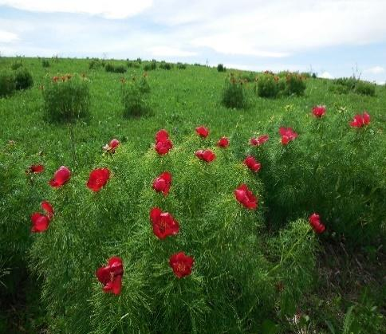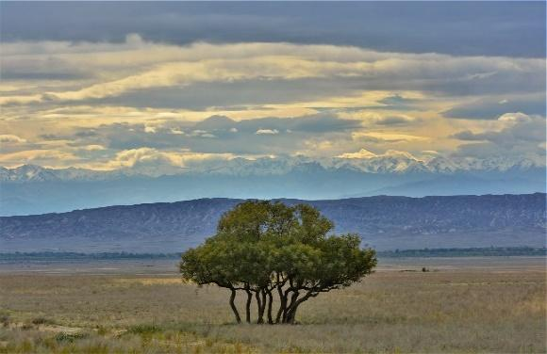

ეროვნული “წითელი ნუსხის“ განახლება ერთ-ერთი მნიშვნელოვანი პროცესია, რაც 2006 წლის, გადაშენების საფრთხის წინაშე მყოფი სახეობების იდენტიფიცირების - საქართველოს “წითელი ნუსხის” დამტკიცების შემდეგ არ მომხდარა. ამ ეტაპზე დაგეგმილია სახეობების მდგომარეობის შეფასების / სტატუსის განახლება ბუნების კონსერვაციის საერთაშორისო კავშირის (IUCN) სახელმძღვანელო მითითებების მიხედვით. ცნება „წითელი ნუსხა“ შემოვა ახალი პრინციპებით და მიდგომებით. წითელი ნუსხა იქნება არა საფრთხის ქვეშ მყოფი, დასაცავი სახეობების ნუსხა, არამედ საქართველოში გავრცელებული ყველა სახეობის ნუსხა, როგორც ეს არის IUCN-ში, შესაბამისი მინიჭებული სტატუსით. ხოლო დასაცავი სახეობების ნუსხის, რეგულაციებისა და შესაბამისი დაცვის რეჟიმების საკითხებს მოიცავს კანონი „ბიოლოგიური მრავალფეროვნების შესახებ“. 2021 წელს დაიწყო პროექტი, რომლის მიზანია საქართველოში გავრცელებული ფლორისა და ფაუნის სახეობების საკონსერვაციო სტატუსის შეფასება. პროექტს ახორციელებს ილიას სახელმწიფო უნივერსიტეტი, ხოლო ფინანსურ მხარდაჭერას უწევს გერმანიის მთავრობა. პროექტი, აგრეთვე, ემსახურება საზოგადოების ინფორმირებას დაგეგმილი საკანონმდებლო ცვლილებების შესახებ, რომლებიც დადგინდება „ბიოლოგიური მრავალფეროვნების შესახებ“ საქართველოს კანონის დამტკიცების შემდგომ.
საქართველოში საფრთხის წინაშე მყოფი სახეობების მონიტორინგი ძირითადად ხორციელდება დაცული ტერიტორიების ფარგლებში.
კეთილშობილი ირემი (Cervus elaphus)
კეთილშობილი ირმის მონიტორინგი მიმდინარეობს 4 დაცულ ტერიტორიაზე - ბორჯომ-ხარაგაულის, თუშეთის, ლაგოდეხისა და თბილისის ეროვნულ პარკებში. 2021 წლის მდგომარეობით ჯამში 1220 ირემი დაფიქსირდა, რაც გასული წლის მონაცემებთან შედარებით (922 ინდივიდი) გაზრდილია 298 ინდივიდით.
აღმოსავლეთ-კავკასიური ჯიხვი (Capra cylindricornis)
ჯიხვის მონიტორინგი ლაგოდეხის დაცულ ტერიტორიებზე 2018 წლიდან კავკასიაში პირველად დაიწყო და დღემდე მიმდინარეობს აღმოსავლეთ-კავკასიური ჯიხვის ტრანსსასაზღვრო ტელემეტრიული მონიტორინგი ლაგოდეხის დაცულ ტერიტორიებზე და ზაქათალას აღკვეთილში არასამთავრობო ორგანიზაცია (ა/ო) “ნაკრესის” მიერ. მონიტორინგი განხორციელდა ე.წ. ტრანსსასაზღვრო გაერთიანებული სამდივნოს (TJS) ფინანსური მხარდაჭერით. გასულ წელთან შედარებით რაოდენობა გაზრდილია 40 ინდივიდით - 2021 წლის დასაწყისის მონაცემებით 690 ინდივიდი ფიქსირდება.
ჯიქი (Panthera pardus)
2021 წელს ა/ო ,,ნაკრესის“ მიერ თუშეთის და ფშავ-ხევსურეთის დაცულ ტერიტორიებზე დაიწყო ჯიქის კვლევა. 2021 წლის სექტემბერში თუშეთის დაცულ ტერიტორიებზე ფოტო-ხაფანგის მიერ ჯიქი 2009 წლის შემდეგ პირველად დაფიქსირდა.
ქურციკი (ჯეირანი) (Gazella subgutturosa)
2013 წელს, გერმანიის თანამშრომლობისა და ეკონომიკური განვითარების სამინისტროს (BMZ), აზერბაიჯანის ეკოლოგიისა და ბუნებრივი რესურსების სამინისტროსა და ბუნების დაცვის მსოფლიო ფონდის (WWF) ინიციატივით, დაიწყო ქურციკების აღდგენის პროექტი ისტორიულ ჰაბიტატში, ვაშლოვანის დაცულ ტერიტორიებზე. 2021 წელს საქართველოში ქურციკების უკვე მეშვიდე თაობა დაიბადა და ამჟამად მათი რაოდენობა 200 ინდივიდს აღწევს.

ჩანართი 6.3.2: ქურციკების რეინტროდუქცია საქართველოში

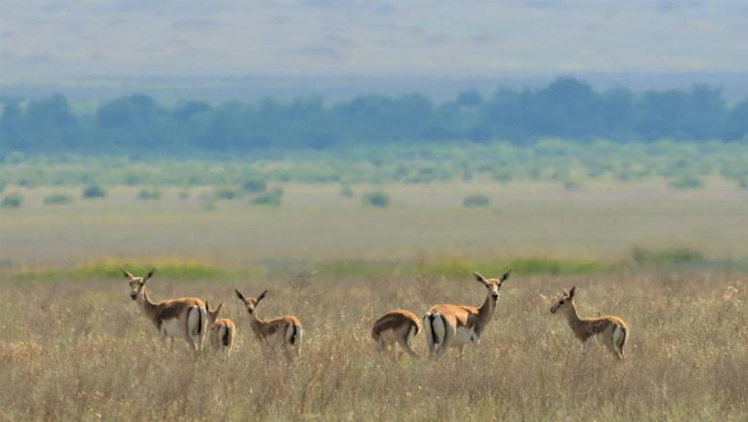

ქურციკები ბინადრობდნენ ქვეყნის სამხრეთ-აღმოსავლეთ ნაწილში, მდინარე ივრის ზეგანზე არსებულ სტეპებსა და ნახევარუდაბნოში და მათი გავრცელების არეალი მეოცე საუკუნის 30-იან წლებში ქ. რუსთავამდე აღწევდა, მაგრამ გასულ საუკუნეში უკონტროლო, არალეგალური ნადირობა და სამეურნეო მიზნით ქურციკის ჰაბიტატის მასშტაბური ათვისება გახდა საქართველოში ქურციკის (ჯეირნის) Gazella subgutturosa) გადაშენების მთავარი მიზეზი.

საქართველოს გარემოს დაცვისა და სოფლის მეურნეობის სამინისტროსა და საჯარო სამართლის იურიდიული პირის (სსიპ) დაცული ტერიტორიების სააგენტოს ჩართულობით, ქურციკის პოპულაციის ისტორიულ ჰაბიტატში აღდგენის მიზნით პროექტი რამდენიმე წლის განმავლობაში ხორციელდება. ცხოველთა სახეობის ბუნებაში აღდგენა რთული და ხანგრძლივი პროცესია.

ევროპის საუნივერსიტეტო საინფორმაციო სისტემების ორგანიზაციის (EUNIS) ჰაბიტატების კლასიფიკაციის მიხედვით, დღეისათვის საქართველოში იდენტიფიცირებულია დაახლოებით 80 ჰაბიტატი. ბოლო წლების განმავლობაში მიმდინარეობს ჰაბიტატების მდგომარეობის შესწავლა და მათი გავრცელების რუკების მომზადება, რათა დადგინდეს საჭირო დაცვის რეჟიმი და გამოვლინდეს ის ჰაბიტატები, რომელთაც არ გააჩნია არცერთი დაცვის რეჟიმი. დიაგრამა 6.3.1-ზე ასახულია ჰაბიტატების ტიპები და თითოეული ტიპის დაცულობის პროპორცია, რომელიც წარმოადგენს 2021 წლის მდგომარეობით არსებულ არასრული ინფორმაციის ანალიზს. სამომავლოდ მოსალოდნელია შედეგების ცვლილება.
დიაგრამა 6.3.1: 2021 წლის მდგომარეობით, EUNIS ჰაბიტატების დაცულობის მდგომარეობა (%) ჰაბიტატის ტიპების მიხედვით
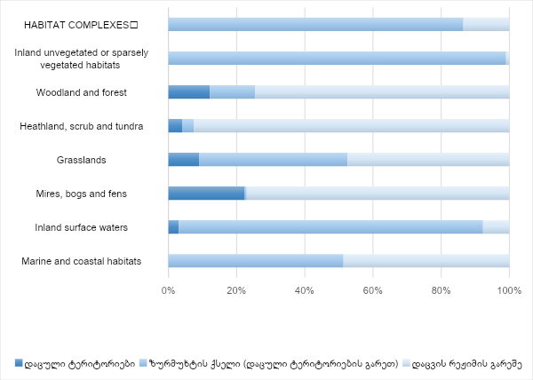
წყარო: საქართველოს გარემოს დაცვისა და სოფლის მეურნეობის სამინისტროს ბიომრავალფეროვნებისა და სატყეო დეპარტამენტი

დიაგრამა 6.3.1-ზე მუქი ლურჯი ასახავს IUCN-ის შესაბამისი კატეგორიების დაცული ტერიტორიებით დაფარულ ჰაბიტატებს; ლურჯი ფერით აღნიშნულია ჰაბიტატების ის ნაწილი, რომელიც დაცულია ზურმუხტის ქსელით დაცული ტერიტორიების საზღვრებს გარეთ; ღია ფერის ლურჯი ასახავს დაცვის რეჟიმის გარეშე მყოფ ჰაბიტატებს. დიაგრამის ქვედა ნაწილში წარმოდგენილია ზღვისა და სანაპირო ჰაბიტატები, რომლის დაახლოებით 50% დაცულია მხოლოდ ზურმუხტის ქსელით. აღსანიშნია, რომ ეს მაჩვენებელი არ მოიცავს დაცული ტერიტორიების სტატუსის მქონე საზღვაო აკვატორიას - 15 751 ჰა-ს.

6.3.2. ტყის ეკოსისტემები
ტყის შემქმნელი მერქნიანი მცენარეებით დაფარულ ტერიტორიას ქვეყნის 2.69 მილიონი ჰექტარი უკავია, რაც მოიცავს საქართველოს ფართობის 38.7%-ს. ამ მაჩვენებლის მიხედვით საქართველო ტყით მდიდარ ქვეყანათა რიცხვს მიეკუთვნება. ტყეების უმეტესობა საშუალო და მაღალი დაქანების ფერდობებზეა განლაგებული, ისინი ასრულებენ ძალზე მნიშვნელოვან ნიადაგდაცვით და წყალმარეგულირებელ, სანიტარულ-ჰიგიენურ და სხვა სასარგებლო დაცვით ფუნქციებს, ხელს უწყობენ მდინარეების ენერგეტიკული პოტენციალის შენარჩუნებას. გარდა ამისა, დიდ და მცირე კავკასიონზე შემორჩენილ ტყის მასივებს გლობალური ეკოლოგიური მნიშვნელობა აქვთ, ვინაიდან ისინი ზომიერ კლიმატურ სარტყელში უკანასკნელ ხელუხლებელ ტყეებს წარმოადგენენ.
ტყე ასუფთავებს ჰაერს, არეგულირებს წყლის ნაკადებს და მოსახლეობის მნიშვნელოვან ნაწილს სუფთა წყლით უზრუნველყოფს. იგი იცავს ნიადაგს ეროზიისაგან, ამცირებს მეწყრის, ზვავისა და ღვარცოფის განვითარების რისკს და არბილებს მათ ზემოქმედებას. დადებითად მოქმედებს ჰაერის მასების მოძრაობაზე და ტემპერატურის რეგულაციაზე. ატმოსფეროდან ნახშირბადის შთანთქმით და ტყის მასასა და ნიადაგში მისი შეკავებით, ტყე მნიშვნელოვან როლს ასრულებს კლიმატის ცვლილების შერბილებასა და ადაპტაციაში.
საქართველოს ტყეები განაპირობებენ არა მხოლოდ უნიკალური ბიოლოგიური მრავალფეროვნების შენარჩუნებას, არამედ უზრუნველყოფენ მოსახლეობისთვის სასიცოცხლო მნიშვნელობის პირდაპირი თუ არაპირდაპირი სარგებელის და ტყის მერქნული და არამერქნული რესურსის უწყვეტ მიწოდებას. ეს თავის მხრივ ხელს უწყობს ეკონომიკის სხვადასხვა დარგის ფუნქციონირებას, აუმჯობესებს მოსახლეობის კეთილდღეობას და ხელსაყრელ გარემოს ქმნის ქვეყნის მდგრადი განვითარებისთვის. აღსანიშნავია, რომ საქართველოს ტყეს უდიდესი ესთეტიკური და რეკრეაციული, ამასთანავე, სამეცნიერო, ისტორიული და კულტურული მნიშვნელობა აქვს.
ტყის ეკოსისტემებისათვის ძირითადი საფრთხეებია: ტყის რესურსების უკანონო და არამდგრადი მოპოვება, ჭარბი ძოვება, მავნებელ-დაავადებებისა და არაადგილობრივი და ინვაზიური სახეობების გავრცელება, ენერგეტიკული და ინფრასტრუქტურული პროექტები, ტყის ხანძრები და კლიმატის ცვლილება.
უნდა აღინიშნოს, რომ კლიმატის ცვლილების შედეგად მოსალოდნელია ტყის სახეობრივი შედგენილობის და საერთო დაფარულობის ცვლილება, უფრო სითბოსმოყვარული სახეობების შემოჭრა და ტყის ზედა საზღვრის ვერტიკალურად მაღლა აწევა. კლიმატის ცვლილების შედეგად ტყის ზედა საზღვრის ვერტიკალურად მაღლა წანაცვლება შეამცირებს ისედაც ვიწყო სუბალპურ და ალპურ ზონას და, შესაბამისად, საფრთხეს შეუქმნის იქ არსებული იშვიათი სახეობების (არჩვი, ნიამორი, ჯიხვი, შურთხი, როჭო და სხვ.) ჰაბიტატებს. ასევე, კლიმატის ცვლილებით გამოწვეული ჰაბიტატის მოსალოდნელი ცვლილების გამო, გაქრობა ემუქრება ჭაჭუნას აღკვეთილში დაცულ ფრინველთა სახეობებს - კაკაბს, დურაჯს, ხოხობსა და ბექობის არწივს. გარდა ამისა, კლიმატის დათბობასთან ერთად იზრდება ინვაზიური სახეობების გავრცელების რისკებიც.
ტყის ხანძრების გამომწვევია ანთროპოგენური და ბუნებრივი ფაქტორები, რაც ბოლო წლებში გახშირებული და გახანგრძლივებული გვალვებით არის გამოწვეული. აგრეთვე, სასოფლო-სამეურნეო ნაკვეთებისა და საძოვრების გადაწვის ფართოდ გავრცელებული პრაქტიკა ხშირად ხდება ხანძრის გამომწვევი მიზეზი მიმდებარე ტყეებში. ასევე, ძალიან ხშირია ტყეში საყოფაცხოვრებო ნარჩენების დატოვების შედეგად გამოწვეული ხანძრები. მნიშვნელოვანია ბუნებრივი ფაქტორებით გამოწვეული ხანძრების რაოდენობის მატება, რაც კლიმატის ცვლილებიდან გამომდინარეობს. მიუხედავად უკანასკნელ წლებში მიღებული გამოცდილებისა, ტყის ხანძრების კერების გამოვლენის და მასთან ბრძოლის სისტემა ჯერ კიდევ არ არის სრულყოფილი.
დიაგრამა 6.3.2: ტყის და ველის ხანძრები (მათ შორის აჭარის ა/რ-ში და საქართველოს დაცულ ტერიტორიებზე) ხანძრების რაოდენობის, მოცული ფართობის, ნახანძრალი და აღდგენილი ფართობის მითითებით (2013-2021 წწ)
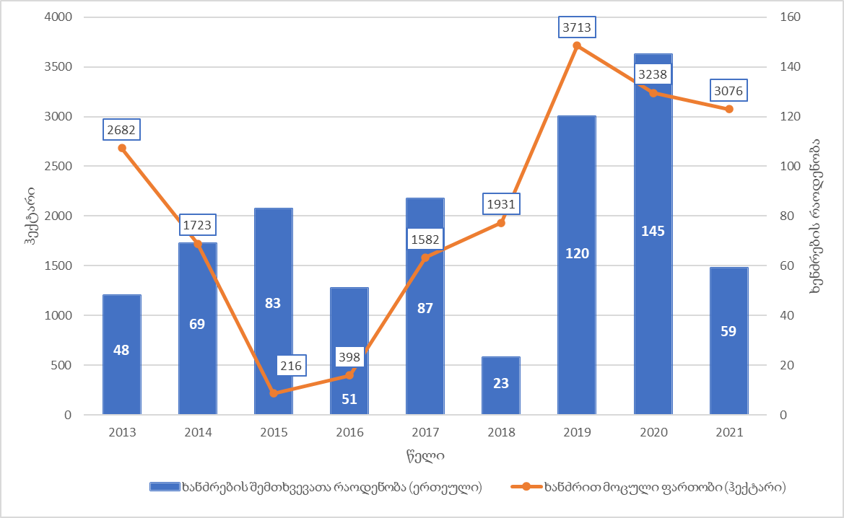
წყარო: საქართველოს ბუნებრივი რესურსები და გარემოს დაცვა, საქსტატი, 2021
ცხრილი 6.3.1: სსიპ ეროვნული სატყეო სააგენტოს მართვას დაქვემდებარებულ ტყის მასივში დაფიქსირებული ხანძრების შემთხვევა რეგიონების მიხედვით (2018-2021 წწ)
N | რეგიონი | 2018 წელი |  | 2019 წელი |  | 2020 წელი |  | 2021 წელი
N | რეგიონი | შემთხვევის  რაოდენობა | ფართობი (ჰა) | შემთხვევის  რაოდენობა | ფართობი (ჰა) | შემთხვევის  რაოდენობა | ფართობი (ჰა) | შემთხვევის  რაოდენობა | ფართობი (ჰა)
1 | 2 | 3 | 4 | 5 | 6 | 7 | 8 | 9 | 10
1 | ქვემო ქართლი | 1 | 4 | 9 | 35.6 | 18 | 162.22 | 6 | 30.03
2 | იმერეთი | 8 | 14.9 | 28 | 178.835 | 18 | 92.6 | 11 | 71.6
3 | გურია |  |  | 2 | 203 | 3 | 11.06 | 2 | 8.1
4 | სამეგრელო - ზემო სვანეთი |  |  | 10 | 20.3 | 22 | 106 | 11 | 163.5
5 | სამცხე-ჯავახეთი |  |  | 3 | 3.02 | 2 | 0.2 | 1 | 1.5
6 | შიდა ქართლი | 3 | 15.3 | 9 | 70.6 | 9 | 52.5 | 2 | 12
7 | რაჭა-ლეჩხუმი ქვემო სვანეთი |  |  | 7 | 128.5 | 3 | 74 | 10 | 134.06
8 | კახეთი |  |  | 24 | 221 | 35 | 197 | 1 | 20
9 | მცხეთა-მთიანეთი |  |  |  |  | 8 | 139
სულ |  | 12 | 34.2 | 92 | 860.855 | 118 | 834.58 | 44 | 440.79
წყარო: სსიპ ეროვნული სატყეო სააგენტო
2018-2021 წლის ჩათვლით სსიპ ეროვნული სატყეო სააგენტოს მართვას დაქვემდებარებულ სახელმწიფო ტყეში დაფიქსირდა ხანძრის 266 შემთხვევა. დამწვარმა ფართობმა შეადგინა 2170 ჰა.
ცხრილი 6.3.2. დაცულ ტერიტორიებზე ტყის ხანძრების შესახებ ინფორმაცია (2018-2021 წწ)
N | დაცული ტერიტორიების ადმინისტრაცია | 2018 წელი |  | 2019 წელი |  | 2020 წელი |  | 2021 წელი
N | დაცული ტერიტორიების ადმინისტრაცია | შემთხვევის  რაოდენობა | ფართობი (ჰა) | შემთხვევის  რაოდენობა | ფართობი (ჰა) | შემთხვევის  რაოდენობა | ფართობი (ჰა) | შემთხვევის  რაოდენობა |  | ფართობი (ჰა)
1 | 2 | 3 | 4 | 5 | 6 | 7 | 8 | 9 |  | 10
1 | ალგეთის ეროვნული პარკი | 2 | 10 | 1 | 7 | 1 | 50 | 0 |  | 0
2 | ვაშლოვანის დაცული ტერიტორიები | 2 | 1800 | 3 | 850 | 0 | 0 | 2 |  | 180
3 | ბაწარა-ბაბანეურის დაცული ტერიტორიები | 0 | 0 | 0 | 0 | 0 | 0 | 0 |  | 0
4 | თუშეთის დაცული ტერიტორიები | 0 | 0 | 1 | 14 | 0 | 0 | 2 |  | 0.005
5 | ბორჯომ-ხარაგაულის ეროვნული პარკი | 2 | 0.02 | 4 | 0.05 | 4 | 4.8 | 5 |  | 2.15
6 | მაჭახელას ეროვნული პარკი | 0 | 0 | 0 | 0 | 0 | 0 | 0 |  | 0
7 | ფშავ-ხევსურეთის ეროვნული პარკი | 3 | 23 | 1 | 25 | 1 | 150 | 0 |  | 0
8 | კოლხეთის ეროვნული პარკი | 12 | 580 | 15 | 1955 | 18 | 2176 | 4 |  | 2415
9 | თბილისის ეროვნული პარკი | 0 | 0 | 1 | 1 | 1 | 7 | 0 |  | 0
10 | კინტრიშის დაცული ტერიტორიები | 0 | 0 | 2 | 0.3 | 0 | 0 | 0 |  | 0
11 | ქობულეთის დაცული ტერიტორიები | 0 | 0 | 0 | 0 | 1 | 15 | 1 |  | 5
12 | ჭაჭუნას აღკვეთილი | 0 | 0 | 0 | 0 | 1 | 0.25 | 0 |  | 0
13 | მარტვილისა და ოკაცეს ბუნების ძეგლები | 0 | 0 | 0 | 0 | 0 | 0 | 1 |  | 3.2
14 | ლაგოდეხის დაცული ტერიტორიები | 0 | 0 | 0 | 0 | 0 | 0 | 0 |  | 0
სულ |  | 21 | 2413.02 | 28 | 2852.4 | 27 | 2403.05 | 15 |  | 2605.36
წყარო: სსიპ დაცული ტერიტორიების სააგენტო
2018-2021 წლის ჩათვლით სსიპ დაცული ტერიტორიების ფარგლებში დაფიქსირდა ხანძრის 91 შემთხვევა. დამწვარმა ფართობმა შეადგინა 10273 ჰა.
ტყის მავნე ორგანიზმების სახეობები, მათი გავრცელება და მათთან ბრძოლა რეგიონების მიხედვით (მათ შორის აჭარის ა/რ-ში და საქართველოს დაცულ ტერიტორიებზე)
საქართველოს ტყის ეკოსისტემებს მნიშვნელოვან საფრთხეს უქმნის მავნებელი მწერებისა და დაავადებების გავრცელებაც, როგორიცაა, მაგალითად კოლხური ბზის (Buxus colchica) მავნებელი მწერი - ბზის ალურა (Cydalima Perspeqtalis).
გასულ წლებში ბორჯომის, ბაკურიანის, ახალციხის, ასპინძა-ახალქალაქისა და ადიგენის სატყეო უბნებში მავნებლებით დაზიანდა 26 000 ჰა ტყე. ბზის მასიური ხმობა აღინიშნა ლანჩხუთის, ტყიბულის, ცაგერის, ამბროლაურის, წალენჯიხის, ჩხოროწყუს, კოლხეთისა და მარტვილის სატყეოებში, სადაც ბზის ალურამ დააზიანა 550 ჰა ტყის ფართობი. ბზის სიდამწვრემ (Cylindrocladium buxicola) კოლხეთის, მტირალას, მაჭახელას, კინტრიშის და იმერეთის მღვიმეთა დაცული ტერიტორიების ფარგლებში დააზიანა 120 ჰა ტყის ფართობი. ამასთან, 2014 წლიდან აღნიშნულ დაცულ ტერიტორიებზე და ბაწარა-ბაბანეურში გავრცელებულია ბზის ალურაც. აჭარის ტყის ტერიტორიაზე დაფიქსირებული ბზის მასიური ხმობაც გამოწვეულია სწორედ ბზის სიდამწვრისა და ბზის ალურას მიერ.
აჭარისა და ბორჯომ-ხარაგაულის ნაძვნარ კორომებში მნიშვნელოვანი ზიანის მომტანია მბეჭდავი ქერქიჭამია. მაგალითად, აჭარაში იგი მეტ-ნაკლებად გავრცელებულია დაახლოებით 52 ათას ჰა-ზე, საიდანაც ძირითადი კერა მოიცავს 1500 ჰა-ს. ამჟამად თუშეთის ტყეებში დაავადებებით გამოწვეული კორომების ხმობის ინტენსივობა სუსტია, ხოლო თბილისის შემოგარენში აღინიშნება ფიჭვების მასიური ხმობა, რაც გამოწვეულია ფიჭვის დიდი (Tomicus piniperda) და პატარა მებაღით (Tomicus minor). საგანგაშო მდგომარეობაა წაბლნარებში, სადაც მასიურადაა გავრცელებული წაბლის კიბო (Endothia parasitica).
მართვის ორგანოების ბრძოლა მავნე ორგანიზმების წინააღმდეგ
სსიპ ეროვნული სატყეო სააგენტო
კოლხური ბზის ინვაზიურ მავნებელთან - ბზის ალურასთან ბრძოლის მიზნით 2018-2021 წლებში შეწამვლა და ფერომონიანი მწერსაჭერებით მონიტორინგი განხორციელდა სააგენტოს მართვას დაქვემდებარებულ 550 ჰა ფართობზე;
2018-2021 წლებში ბზის ალურას მონიტორინგის მიზნით განთავსდა 1500 ცალი ფერომონიანი მწერსაჭერი. 2021 წლის ბოლოს განხორციელებული საველე კვლევების საფუძველზე შეიძლება ითქვას, რომ მავნებელი ბუნებრივი წარმოშობის ბზის კორომებში ფაქტობრივად აღარ გვხვდება;
2018-2021 წლებში მბეჭდავი ქერქიჭამიას მონიტორინგის მიზნით სამცხე-ჯავახეთის რეგიონში 26,000.0 ჰა ფართობზე განთავსდა ფერომონიანი მწერსაჭერები;
2019 წელს წაბლნარი კორომების აღდგენა-გაჯანსაღების პროგრამის ფარგლებში გაგრძელდა წაბლნარი კორომების კვლევა. 2021 წელს კვლევები განხორციელდა იმერეთის, სამეგრელო-ზემო სვანეთისა და კახეთის რეგიონებში. ასევე, განხორციელდა წაბლის ქერქის კიბოსა და მისი პოტენციური ჰიპოვირულენტური შტამების ნიმუშების შეგროვება ლაბორატორიაში დამუშავების მიზნით. წაბლის კიბოსთან (ენდოტეა) ბრძოლის მიზნით, ჰიპოვირულენტური შტამების შეტანა 2019-2021 წლებში განხორციელდა 43 ჰა ფართობზე.
სსიპ აჭარის სატყეო სააგენტო
კოლხური ბზის აღდგენის მიზნით 2018-2021 წლებში ქობულეთის სატყეო ადმინისტრაციის თიკერის სანერგეში დაკალმებულ იქნა 10 000 ძირი ბზა;
ქერქიჭამია ტიპოგრაფის განადგურებისა და ნაძვნარი კორომების, სანიტარული მდგომარეობის გაუმჯობესების მიზნით 2018-2021 წლებში ხულოს, შუახევისა და ქობულეთის სატყეო ადმინისტრაციების სახელმწიფო ტყის ტერიტორიაზე სახელმწიფო მიზნობრივი პროგრამის ფარგლებში სულ განთავსდა 9 300 ცალი ფერომონიანი მწერსაჭერი, რომელთა მეშვეობით ამოღებული იქნა 70 752 გრ მავნე მწერი;
2018-2021 წლებში საველე პირობებში აღებული დაავადების გამომწვევი ფიტოპათოგენური სოკოთი (Cryphonectria parasitica) დასახლებული ხის ქერქისა და ვირულენტური შტამების მატარებელი ხის ქერქის ლაბორატორიაში დამუშავებით მიღებული ვირულენტური შტამი ჩასახლებულ იქნა სხვადასხვა ხნოვანებისა და სხვადასხვა ინტენსივობით დაავადებული წაბლის ხეების ქერქში;
ლაბორატორიულ პირობებში გამოყვანილ იქნა ფორმიკარუსი, რომელიც ჩასახლდა ქერქიჭამიებით დასახლებულ ტყის უბნებში. განხორციელებულმა ქმედებამ სერიოზულად შეამცირა მავნებლის რაოდენობა, მაგრამ ეს ღონისძიებები საკმარისი არ აღმოჩნდა და მასთან ერთად საჭირო გახდა ხმელი ხე-ტყის მოჭრა, გაქერქვა, ტყიდან გამოტანა, ნარჩენებისაგან ფართობის გაწმენდა და ტყის აღდგენის მიზნით ბუნებრივი განახლების ხელშემწყობი ღონისძიებების გატარება. სახელმწიფო მიზნობრივი პროგრამის ფარგლებში 2020 წლიდან ხორციელდება სანიტარული ჭრები. 2020-2021 წლებში ქერქიჭამიების ზემოქმედებით გამხმარი 8000 მ³ მოცულობის ხე-ტყე მოიჭრა, გაიქერქა, გაიწმინდა ჭრაგავლილი ფართობი და გამოიზიდა ტყიდან, როგორც ქერქი ასევე ხე-ტყე.
სსიპ დაცული ტერიტორიების სააგენტო
ოთხ დაცულ ტერიტორიაზე კოლხეთის და თბილისის ეროვნულ პარკში, კინტრიშის და ბაწარა-ბაბანეურის დაცულ ტერიტორიებზე შეიწამლა და სპეციალური ხსნარით მოირწყა კოლხური ბზის კორომები (სულ 11 ჰა);
დაცული ტერიტორიის წიწვოვანი ტყეებისათვის შეძენილ იქნა 2090 ცალი ფერომონიანი საკიდი და 400 ცალი მწერსაჭერი, რომელიც განთავსდა 174 ჰა ფართობზე. რეგულარული მონიტორინგის მიზნით გრძელდება ფერომონიანი საკიდების გამოყენება, რათა არ გაიზარდოს მავნებლების ინტენსივობა;
კოლხეთის ეროვნულ პარკში განხორციელდა კოლხური ტყის ფიტოპათოლოგიური კვლევა;
თბილისის ეროვნული პარკის ტერიტორიაზე საგურამოსა და გლდანის უბნებზე შეიწამლა ბზის კორომით გაბატონებული 7 ჰა ფართობი;
მაჭახელას ეროვნულ პარკში მავნებელ დაავადებათა ბრძოლის ღონისძიებისთვის მაჭახელას ეროვნული პარკის ტერიტორიაზე (10 ჰა) ნაძვნარის კორომში დამონტაჟდა 30 მწერსაჭერი ფერომონის აპარატი მავნებელ - ნაძვის მბეჭდავ ქერქიჭამიას (Ips typographus L.) წინააღმდეგ;
კოლხეთის ეროვნულ პარკში განხორციელდა ინვაზიური სახეობების მონიტორინგი;
წაბლის კიბოს კვლევა განხორციელდა მაჭახელას, მტირალას და კინტრიშის დაცულ ტერიტორიაზე.
ა(ა)იპ ,,თუშეთის დაცული ლანდშაფტის ადმინისტრაცია
თუშეთის დაცული ლანდშაფტის ტყეებში გამხმარ და წაქცეულ ხეებზე გავრცელებულია მავნებელთა ისეთი სახეობები, როგორიცაა: გრძელულვაშა ხარაბუზა, შავი ხარაბუზა, კენწეროს ქერქიჭამია, ორკბილა ქერქიჭამია, ოთხკბილა ქერქიჭამია, ოთხწერტილოვანი პეწიანა და სხვ. ამჟამად თუშეთის ტყეებში დაავადებებით გამოწვეული კორომების ხმობის ინტენსივობა სუსტია (8%-მდე), თუმცა ტყე დაკვირვებას საჭიროებს, რათა არ მოხდეს დაავადებების გააქტიურება და მასიური ხმობის პროცესების განვითარება.
ტყის აღდგენა-გაშენება
2018-2021 წლებში ტყის აღდგენა-გაშენების სამუშაოები განხორციელდა 813.73 ჰა-ზე, საიდანაც ტყის აღდგენის ღონისძიებები ჩატარდა 654.63 ჰა-ზე, ხოლო ტყის გაშენების სამუშაოები - 159.1-ჰა-ზე.
ცხრილი 6.3.3: 2018-2021 წლებში ტყის აღდგენა-გაშენება
წელი | აღდგენა /ჰა/ | გაშენება /ჰა/ | სულ აღდგენა-გაშენება /ჰა/
2018 | 13.33 | 150.4 | 163.73
2019 | 40.8 | 7.46 | 48.26
2020 | 157.7 | 1.24 | 158.94
2021 | 442.8 |  | 442.8
სულ | 654.63 | 159.1 | 813.73
წყარო: სსიპ ეროვნული სატყეო სააგენტო
ტყის საინფორმაციო და მონიტორინგის სისტემა
ტყის საინფორმაციო და მონიტორინგის სისტემის (FIMS) შემუშავების ინიციატივა გაჩნდა 2017 წელს. მის მიზნებსა და ამოცანებს წარმოადგენს სატყეო სექტორში წარმოქმნილი ყველა სახის ინფორმაციის ერთიან მონაცემთა სივრცეში გაერთიანება, რაც ქმნის ერთიან მონაცემთა მართვისა და სერვერებზე დისტანციურად წვდომის შესაძლებლობას და იძლევა დაინტერესებულ პირთათვის შესაბამისი ინფორმაციის მარტივად ხელმისაწვდომობის საშუალებას.
2019 წელს გერმანიის საერთაშორისო თანამშრომლობის საზოგადოების (GIZ) მხარდაჭერით შემუშავდა საინფორმაციო ტექნოლოგიების ინფრასტრუქტურის მოწყობის კონცეფცია, ადგილობრივ დონეზე განხორციელდა ინფრასტრუქტურის შესყიდვა და დამონტაჟება, რომელიც უზრუნველყოფს სატყეო სექტორში წარმოქმნილი ინფორმაციის სერვერებზე განთავსებას. ასევე, 2018-2021 წლებში შემუშავდა ტყის მართვის გეგმის ინვენტარიზაციის მოდული, რაც მიზნად ისახავს ტყეში შეგროვებული მონაცემების ანალიზს და ტყის მართვის გეგმის შემუშავებას. პროგრამა ასევე დაკავშირებულია სივრცულ ბაზებთან.
2021 წელს დაიწყო საქართველოს გარემოს დაცვისა და სოფლის მეურნეობის სამინისტროს სახელმწიფო საქვეუწყებო დაწესებულება (სსდ) გარემოსდაცვითი ზედამხედველობის დეპარტამენტის საველე ინსპექტირების აქტის შემდგენი პროგრამის შემუშავება.
აღსანიშნავია, რომ საქართველოში ტყის საფარის ცვლილებების, ტყეების მართვის, ხანძრების, ხე-ტყის მოპოვების შესახებ ინფორმაცია უკვე ხელმისაწვდომია საქართველოს ტყისა და მიწათსარგებლობის ატლასის მეშვეობით (atlas.mepa.gov.ge). ატლასი მოიცავს როგორც სამთავრობო უწყებებიდან მიღებულ მონაცემებს, ასევე პარტნიორი არასამთავრობო ორგანიზაციებისგან მიღებულ ინფორმაციას და გლობალურ მონაცემებს Global Forest Watch-ის პლატფორმიდან (www.globalforestwatch.org).

6.3.3 მტკნარი წყლისა და ჭარბტენიანი ეკოსისტემები

ჭარბტენიანი ტერიტორიები ფართოდ არის წარმოდგენილი დასავლეთ საქართველოში, შავი ზღვის მიმდებარე ტერიტორიებზე და მოქცეულია დაცვის სხვადასხვა რეჟიმის ფარგლებში, როგორიც არის „საერთაშორისო მნიშვნელობის ჭარბტენიანი, განსაკუთრებით წყლის ფრინველთა საბინადროდ ვარგისი ტერიტორიების შესახებ“ საერთაშორისო კონვენცია (რამსარის კონვენცია), ზურმუხტის ქსელი და ეროვნული დაცული ტერიტორიები. აღმოსავლეთ საქართველოში ჯერ კიდევ არის შემორჩენილი ჭარბტენიანი ტერიტორიების ფრაგმენტები და ჰაბიტატები. სამხრეთ საქართველოში მეზო და ეუტროფული ტორფნარები უფრო ფართოდაა გავრცელებული, ხოლო ოლიგოტროფულ ჭაობებს უფრო მცირე ფართობი უკავია. სამცხე-ჯავახეთში მდებარე ჭარბტენიანი ჰაბიტატები ძირითადად დაცულია ეროვნული დაცული ტერიტორიებითა და ზურმუხტის ქსელით, აგრეთვე, ზოგიერთი აღიარებულია საერთაშორისო დონეზე რამსარის კონვენციის სამდივნოს მიერ. აღნიშნული დაცული ტერიტორიები მნიშვნელოვანია გადამფრენი და ადგილობრივი წყალმცურავი ფრინველებისთვის.

დიაგრამა 6.3.3: ჭარბტენიანი ტერიტორიებისთვის დამახასიათებელი ჰაბიტატების დაცულობის მაჩვენებელი 2021 წლის მდგომარეობით

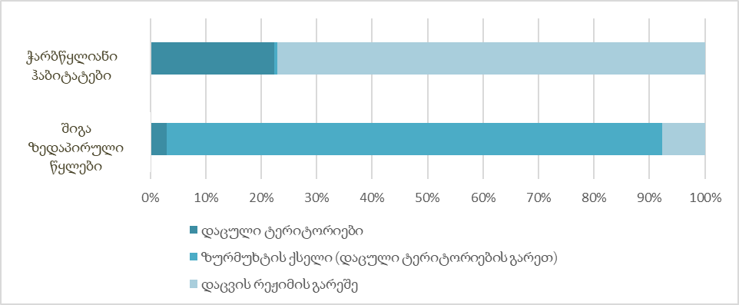
წყარო: საქართველოს გარემოს დაცვისა და სოფლის მეურნეობის სამინისტროს ბიომრავალფეროვნებისა და სატყეო დეპარტამენტი

რუკა 6.3.1: საქართველოს ჭარბტენიანი ტერიტორიები
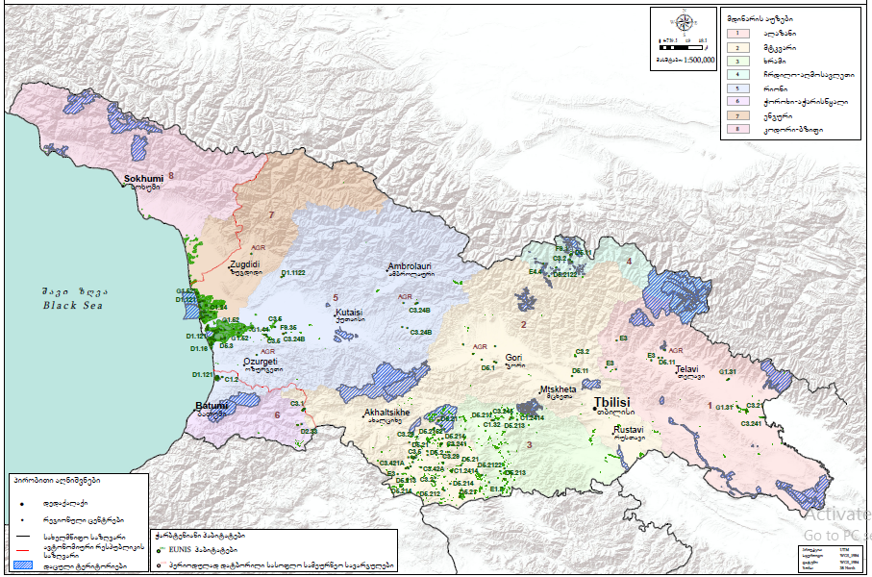

წყარო: „საქართველოს ჭარბწყლიანი ტერიტორიების იდენტიფიკაცია, დელინეაცია და კლასიფიკაცია“, ილიას სახელმწიფო უნივერსიტეტი, 2017

6.3.4. დაცული ტერიტორიები
საქართველოს უნიკალური ბიომრავალფეროვნების შენარჩუნებისათვის და ფლორისა და ფაუნის საფრთხეში მყოფი სახეობების გადარჩენისათვის განსაკუთრებული მნიშვნელობა აქვს დაცული ტერიტორიების ქსელის განვითარებას. დაცული ტერიტორიები ემსახურებიან მრავალფეროვანი ეკოსისტემური სერვისების დაცვა-შენარჩუნებას და ამით მნიშვნელოვანი წვლილი შეაქვთ ქვეყნის მდგრად განვითარებაში.
საქართველოში გასული საუკუნის 90-იანი წლებიდან მიმდინარეობს დაცული ტერიტორიების თანამედროვე ქსელის ჩამოყალიბება, რომელიც დღეისათვის მოიცავს ბუნების დაცვის საერთაშორისო კავშირის (IUCN) 5 სხვადასხვა კატეგორიის 94 დაცულ ტერიტორიას: 14 სახელმწიფო ნაკრძალს, 13 ეროვნულ პარკს, 40 ბუნების ძეგლს, 24 აღკვეთილს და 3 დაცულ ლანდშაფტს. აღნიშნული დაცული ტერიტორიების საერთო ფართობი 798 287 ჰექტარს შეადგენს, რაც ქვეყნის ტერიტორიის 11.45%-ია.
2018-2021 წლებში დაარსდა შემდეგი დაცული ტერიტორიები: პონტოს მუხის აღკვეთილი (443 ჰა); კინტრიშის ეროვნული პარკი (10 406 ჰა); ფარავნის ტბის აღკვეთილი (4 031 ჰა); საღამოს ტბის აღკვეთილი (629 ჰა); აბულის ტბის აღკვეთილი (211 ჰა); ერუშეთის ეროვნული პარკი (11 385 ჰა); არაგვის დაცული ლანდშაფტი (99 802 ჰა) და თრუსოს ხეობის დაცული ლანდშაფტი (7007 ჰა).
ცხრილი 6.3.4. IUCN-ის კატეგორიების დაცული ტერიტორიები 2021 წლის მდგომარეობით
დაცული ტერიტორია | IUCN-ის კატეგორია | რაოდენობა | ფართობი (ჰა)
სახელმწიფო ნაკრძალი | I | 14 | 131300.7
ეროვნული პარკი | II | 13 | 445767
ბუნების ძეგლი | III | 40 | 2748.99
აღკვეთილი | IV | 24 | 80143.45
დაცული ლანდშაფტი | V | 3 | 138327
მრავალმხრივი გამოყენების ტერიტორია | VI | 0 | 0
სულ |  | 94 | 798 287
წყარო: სსიპ დაცული ტერიტორიების სააგენტო
დაცული ტერიტორიები ერთმანეთისაგან განსხვავდება მართვის მიზნებით და მიდგომებით, ტერიტორიის ფართობით, მათ ფარგლებში მოქცეული ჰაბიტატებითა და სახეობებით. წინა წლებისაგან განსხვავებით, 2018-2021 წლებში მნიშვნელოვნად გაიზარდა აღკვეთილებისა (IUCN-ის IV კატეგორია) და დაცული ლანდშაფტების (IUCN-ის V კატეგორია) რაოდენობა. შედეგად, დაცული ტერიტორიების საერთო ფართობი 202 325 ჰექტარით, დაახლოებით 34%-ით გაიზარდა.
დიაგრამა 6.3.4: საქართველოს დაცული ტერიტორიების ფართობის ცვლილება

წყარო: სსიპ დაცული ტერიტორიების სააგენტო
დიაგრამა 6.3.5: დაცული ტერიტორიების რაოდენობა და ცვლილება ქვეყნის ფართობთან მიმართებაში (%)
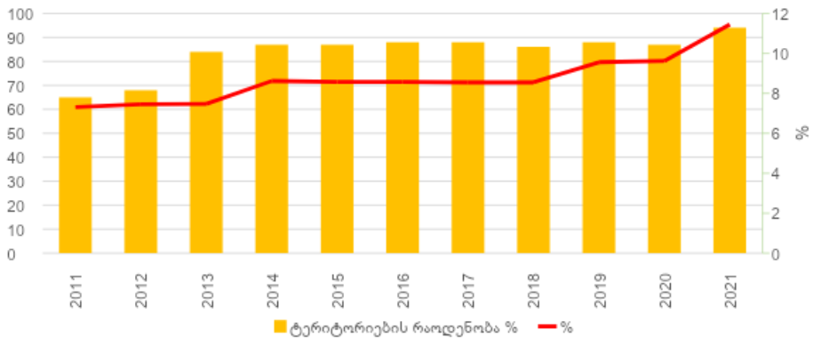
წყარო: სსიპ დაცული ტერიტორიების სააგენტო
რუკა 6.3.2: IUCN-ის კატეგორიების დაცული ტერიტორიები 2021 წლის მდგომარეობით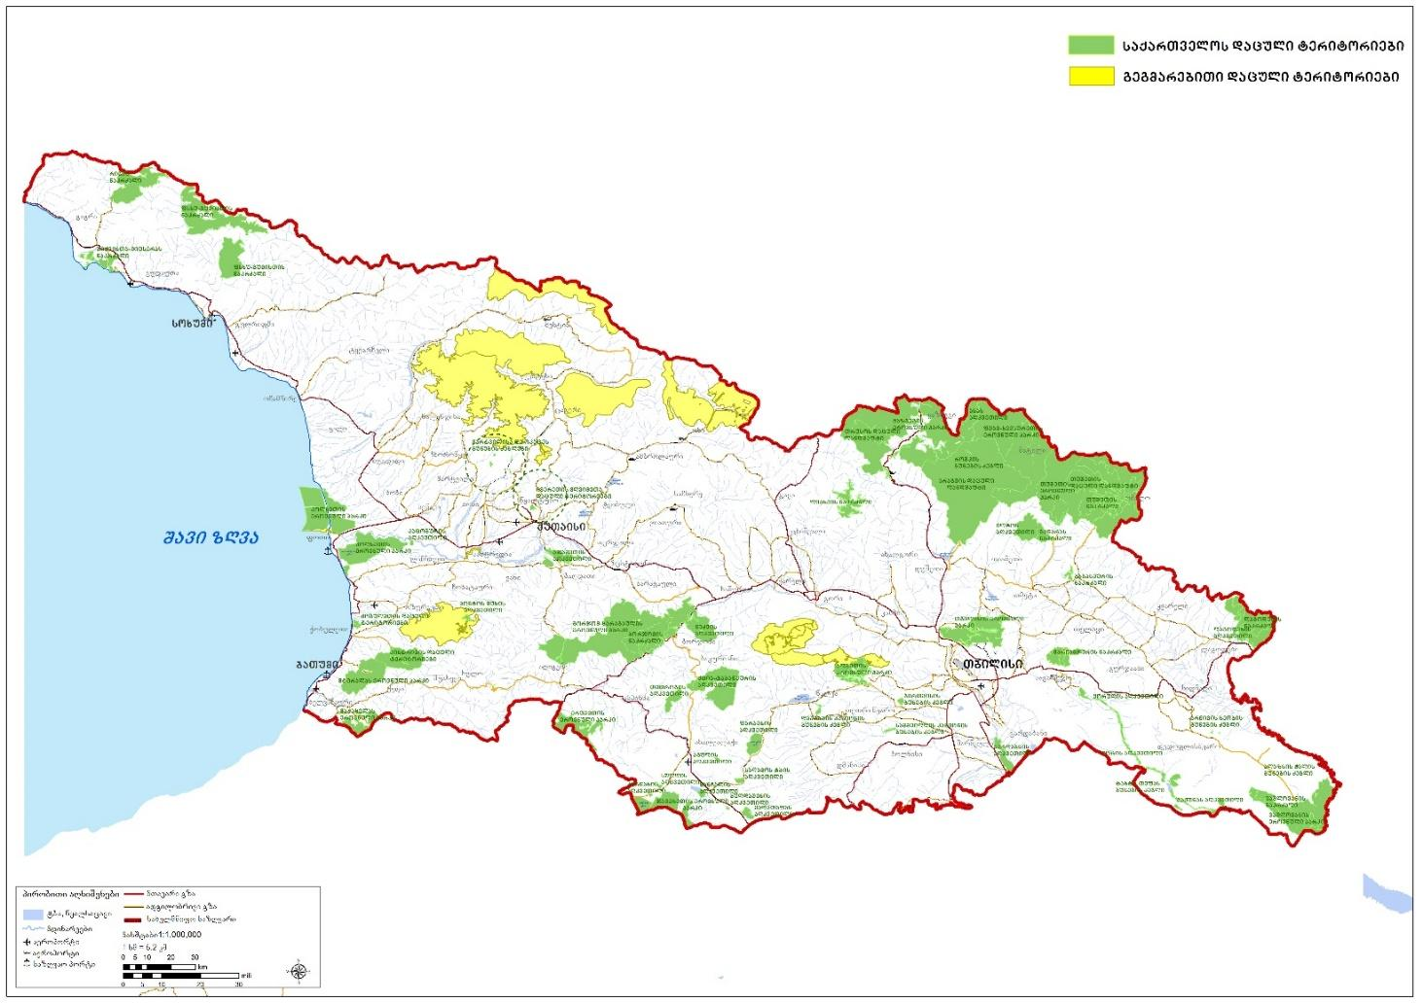
წყარო: სსიპ დაცული ტერიტორიების სააგენტო
ეფექტიანად მართული დაცული ტერიტორიების ურთიერთდაკავშირებული ქსელის ჩამოყალიბება წარმოადგენს 2022-2026 წლების საქართველოს გარემოს დაცვის მოქმედებათა მეოთხე ეროვნული პროგრამის (NEAP 4) ერთ-ერთ ამოცანას. დაგეგმილია დაცული ტერიტორიების გაფართოება და ახალი დაცული ტერიტორიების შექმნა. ასევე, 2020 წლის შემდგომი ბიომრავალფეროვნების გლობალური სტრატეგიის შემუშავების პროცესის დასრულების შემდეგ, საქართველო განაახლებს ბიომრავალფეროვნების ეროვნულ სტრატეგიასა და მოქმედებათა გეგმას (NBSAP), რომელშიც დაცული ტერიტორიები კვლავ მნიშვნელოვანი კომპონენტი იქნება.
ამ ეტაპზე უკვე დაწყებულია შესაბამისი კვლევები და პროცედურები ახალი სახმელეთო დაცული ტერიტორიების დაარსებისა და უკვე არსებული ტერიტორიების გაფართოებისთვის, რათა უზრუნველყოფილ იქნეს ბიომრავალფეროვნებით გამორჩეული, უნიკალური და იშვიათი ეკოსისტემების დაცვა და შენარჩუნება. კვლევის ეტაპზეა გურიის, რაჭის და შიდა ქართლის გეგმარებითი დაცული ტერიტორიები, რომლებიც შეირჩა კვლევების საფუძველზე 2020 წლის კავკასიის კონსერვაციის გეგმის, ფრინველთათვის მნიშვნელოვანი ადგილებისა (IBA) და ფრინველთათვის სპეციალური დაცვის ტერიტორიების (SPA) გათვალისწინებით. გეგმარებითი დაცული ტერიტორიების დაარსება ხელს შეუწყობს ქვეყანაში დაცული ტერიტორიების ერთიანი ურთიერთდაკავშირებული ქსელის ჩამოყალიბებას.
ცხრილი 6.3.5: გეგმარებითი დაცული ტერიტორიები 2021 წლის მდგომარეობით
გეგმარებითი დაცული ტერიტორია | სავარაუდო ფართობი (ჰა)
რაჭის დაცული ტერიტორიები (ეროვნული პარკი და აღკვეთილი) | 47 342
შიდა ქართლის დაცული ტერიტორიები (აღკვეთილი და დაცული ლანდშაფტი) | 32 835
კვერეთის გეგმარებითი აღკვეთილი | 14 000
მაჭახლის დაცული ლანდშაფტი | 4296
კოლხეთის ეროვნული პარკის გაფართოება | 714
წყარო: სსიპ დაცული ტერიტორიების სააგენტო
დაცული ტერიტორიების ეფექტურად მართვისთვის მნიშვნელოვანია თანამონაწილეობითი პრაქტიკისა და სამეცნიერო ინფორმაციაზე დაფუძნებული მენეჯმენტის გეგმების შემუშავება. 2018-2021 წლებში დამტკიცდა მაჭახელას ეროვნული პარკის, ქობულეთის დაცული ტერიტორიების, კოლხეთის ეროვნული პარკის, ალგეთის ეროვნული პარკის, კინტრიშის დაცული ტერიტორიების და ჯავახეთის დაცული ტერიტორიების მენეჯმენტის გეგმები. შემუშავებისა და დამტკიცების ეტაპზეა ბორჯომ-ხარაგაულის, თუშეთის, ვაშლოვანის, მტირალას, ლაგოდეხის, ჭაჭუნას აღკვეთილის, ფშავ-ხევსურეთისა და ყაზბეგის ეროვნული პარკის მენეჯმენტის გეგმები (ზურმუხტის ქსელის მთლიანი ფართობის 46% ემთხვევა ეროვნული კანონმდებლობით შექმნილ IUCN-ის კატეგორიების დაცულ ტერიტორიებს, რაც თავისთავად გულისხმობს ასეთი ტერიტორიების ინტეგრირებულ მართვას). დანარჩენი დაცული ტერიტორიებისთვის, რომლებიც ამ ეტაპზე დროებითი რეგულირების წესით იმართება, დაგეგმილია 2 მენეჯმენტის გეგმის განახლება და 4-ის შემუშავება.
დაცული ტერიტორიების დაცვა-მონიტორინგის გაუმჯობესების მიზნით, დაცულ ტერიტორიებზე მიმდინარეობს პატრულირებისა და მონიტორინგის თანამედროვე ტექნოლოგიების - SMART სისტემის დანერგვა.
დაცული ტერიტორიების ეფექტური ფუნქციონირებისა და კონსერვაციული მიზნების მიღწევისთვის ძალზე მნიშვნელოვანია ქვეყანაში დაცული ტერიტორიების ერთიანი ეკოლოგიური ქსელის ჩამოყალიბება, რომელიც მოიცავს ეკოლოგიური დერეფნებით ერთმანეთთან დაკავშირებულ სხვადასხვა კატეგორიის დაცულ ტერიტორიებს. არსებული დაცული ტერიტორიების დამაკავშირებელი დერეფნების შექმნა ხელს შეუწყობს ფართო არეალის მქონე ცხოველთა პოპულაციების მიგრაციას, ასევე, გარემოსა და კლიმატის ცვლილების მიმართ სახეობების მოწყვლადობის შემცირებას. გასულ წლებში კავკასიის ეკორეგიონის მასშტაბით განისაზღვრა ბიომრავალფეროვნების კონსერვაციისათვის პრიორიტეტული ტერიტორიები და დერეფნები.
2015 წლიდან საქართველოში მიმდინარეობს „ეკოკორიდორების პროგრამა სამხრეთ კავკასიაში” (ECF). პროგრამის მთავარ მიზანს წარმოადგენს ეკოლოგიური კორიდორების ფარგლებში მდგრადი მიწათსარგებლობისა და ტყითსარგებლობის პრაქტიკის დანერგვა, ბიომრავალფეროვნების კონსერვაცია და რეგიონის მდგრადი სოციალური და ეკონომიკური განვითარების ხელშეწყობა.
პროგრამის პირველი ფაზის ფარგლებში (ECF I), რომელიც 2015-2020 წლებს მოიცავდა, განხორციელდა შემდეგი ძირითადი აქტივობები:
- ეკორეგიონის კონსერვაციის გეგმაზე (WWF) დაყრდნობით სამი პრიორიტეტული ეკოლოგიური დერეფნის შერჩევა, მათ შორის, საქართველოში მცირე კავკასიონზე, რომელიც ბორჯომ-ხარაგაულის - ადიგენისა და აჭარის დაცულ ტერიტორიებს აკავშირებს ერთმანეთთან;
- ადგილობრივი მიწათსარგებლობის (ჰაბიტატების მართვისა და კონსერვაციის) გეგმების შემუშავების მხარდაჭერა;
- ადგილობრივი დაინტერესებული მხარეებისა და სამთავრობო უწყებების შესაძლებლობების გაძლიერება;
- 10 საკონსერვაციო შეთანხმების გაფორმება, რომელთა მიზანია, უზრუნველყოს გრძელვადიანი (10 წლიანი) წლიური დაფინანსება კონსერვაციისა და მიწათსარგებლობის პრაქტიკის გაუმჯობესებისთვის;
- დაიწყო პროექტი „ტყის მდგრადი მართვა ადიგენის მუნიციპალიტეტში“, რაც მდგრადი ტყითსარგებლობის პრაქტიკის დანერგვასთან ერთად, მიზნად ისახავს ადგილობრივი მოსახლეობის სოციალურ-ეკონომიკური მდგომარეობის გაუმჯობესებას.
საერთაშორისო ქსელებში ჩართული დაცული ტერიტორიები
საქართველოში, გარდა ეროვნული კატეგორიების დაცული ტერიტორიებისა, დაარსებულია საერთაშორისო ქსელებში ჩართული დაცული ტერიტორიების კატეგორიებიც, როგორებიც არის: მსოფლიო მემკვიდრეობის უბანი, საერთაშორისო მნიშვნელობის ჭარბტენიანი ტერიტორია (ე.წ. რამსარის საიტი), ბიოსფერული რეზერვატი და ზურმუხტის ქსელის ტერიტორიები.
მსოფლიო ბუნებრივი მემკვიდრეობის უბანი
კოლხეთის ტყეები და ჭარბტენიანი ტერიტორიები დასავლეთ ევრაზიაში მცენარეთა რელიქტური სახეობების ყველაზე მნიშვნელოვანი თავშესაფარი ანუ რეფუგიუმია. აქ შემორჩენილია სითბოსა და ტენის მოყვარული სახეობები, რომლებიც გავრცელებული იყვნენ მეოთხეული გამყინვარების ეპოქებამდე. კოლხეთის ეკოსისტემები გამოირჩევიან ენდემური სახეობების სიუხვითაც. კოლხური ტყეები წარმოადგენენ ზომიერი სარტყლის ჭარბტენიანი ტყის ეკოსისტემებს, რომლებიც უიშვიათესია მსოფლიოში. კოლხეთის ჭარბტენიანი ტერიტორიები ყოველწლიურად მასპინძლობს ათი ათასობით გადამფრენ ფრინველს, რომელთა ნაწილი აქვე იზამთრებს. გარდა წყალმცურავი ფრინველებისა, ქ. ბათუმსა და მიმდებარე ტერიტორიებს შემოდგომასა და გაზაფხულზე მილიონზე მეტი მტაცებელი ფრინველი გადაუფრენს.
აღნიშნული მახასიათებლების გამო კოლხეთის უნიკალურ წყალჭარბ ეკოსისტემებს - ისპანის, იმნათის, ნაბადასა და ჭურიას ტორფიან ჭაობებს, პალიასტომის ტბას და კოლხურ ტყეებს, რომლებიც დაცულია კოლხეთის ეროვნულ პარკში, ქობულეთის ნაკრძალსა და აღკვეთილში, 1997 წელს მიენიჭა საერთაშორისო მნიშვნელობის ჭარბტენიანი ტერიტორიების სტატუსი რამსარის კონვენციის ფარგლებში. აღნიშნულ ტერიტორიებს, წარმოდგენილი ბიოლოგიური მრავალფეროვნების გამო, გააჩნიათ საერთაშორისო აღიარება ბერნის კონვენციის მიერაც არსებული ბიოლოგიური მრავალფეროვნების სახარბიელო კონსერვაციული მდგომარეობის დადგენის მიზნით.
სურათი 6.3.1: კოლხური ტყეები, კოლხეთის ეროვნული პარკი
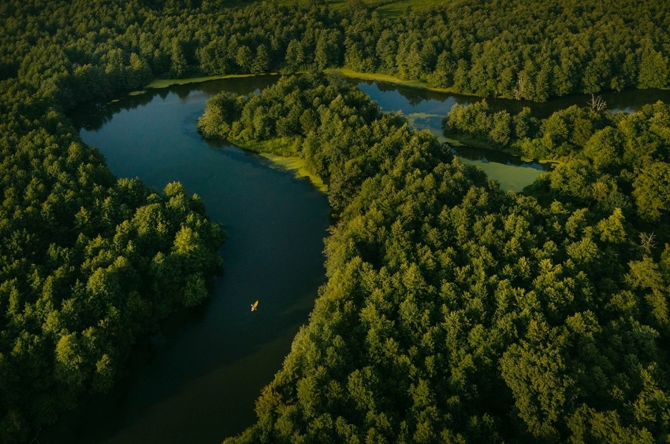
2007 წელს კოლხეთის ტყეები და ჭარბტენიანი ტერიტორიები შეტანილ იქნა იუნესკოს მსოფლიო მემკვიდრეობის უბნების წინასწარ ნუსხაში, როგორც გამორჩეული უნივერსალური ფასეულობების მქონე ეკოსისტემები. 2021 წელს საქართველოს ისტორიაში პირველად, იუნესკოს ბუნებრივი მემკვიდრეობის ნუსხას 4 დაცული ტერიტორია დაემატა. კერძოდ, ჩინეთის ქ. ფუჟოუში, იუნესკოს მსოფლიო მემკვიდრეობის კომიტეტის 44-ე სესიაზე მიღებული გადაწყვეტილებით, კოლხეთისა და მტირალას ეროვნული პარკები და კინტრიშისა და ქობულეთის დაცული ტერიტორიები, „კოლხური ტყეებისა და ჭარბტენიანი ტერიტორიების“ სახელით, მსოფლიოს სულ რაღაც 213 ბუნებრივი მემკვიდრეობის ნუსხას დაემატა და ღირსეული ადგილი დაიკავა ისეთი ცნობილი ბუნებრივი მემკვიდრეობების გვერდით, როგორებიცაა ამაზონის ტყე, შვეიცარიის ალპები, გრანდ კანიონის ეროვნული პარკი და სხვ.
დაცული ტერიტორიების მსოფლიო ბუნებრივი მემკვიდრეობის უბნად აღიარება უმნიშვნელოვანესი მოვლენაა ქვეყნისათვის, ვინაიდან ეს ნიშნავს ამ ეკოსისტემების უნიკალურობის აღიარებას საერთაშორისო დონეზე.
ბიოსფერული რეზერვატი
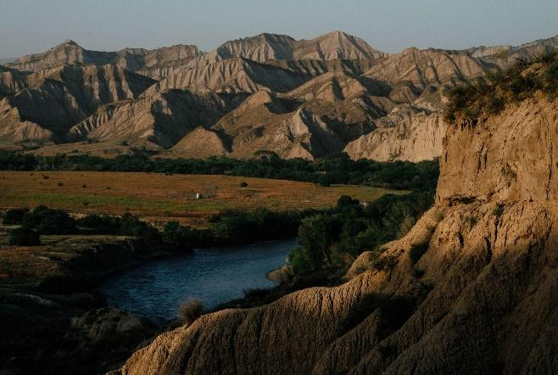
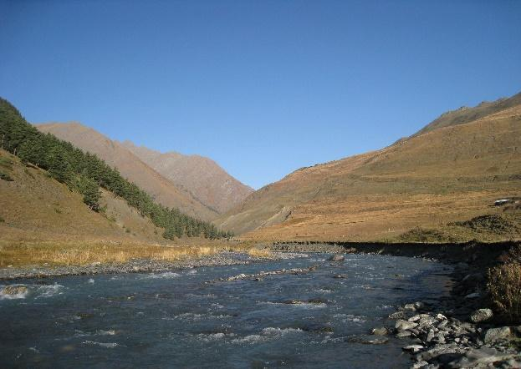
სურათი 6.3.2: დედოფლისწყაროს და სამი ალაზნის გეგმარებითი ბიოსფერული რეზერვატები

წყარო: ბიოსფერული რეზერვატების ნომინაციის დოსიე
2015 წლიდან საქართველოში მიმდინარეობს ბიოსფერული რეზერვატის განვითარების პოტენციალის, მიზანშეწონილობისა და შესაძლებლობების შესწავლის პროცესი. ხანგრძლივი კვლევებისა და კონსულტაციების შედეგად, პრიორიტეტი მიენიჭა კახეთის რეგიონს, კერძოდ ახმეტის, თელავისა და დედოფლისწყაროს მუნიციპალიტეტებს. საქართველოში ბიოსფერული რეზერვატების დაარსება სრულად შეესაბამება სახელმწიფოს ხედვას, რადგან იუნესკოს ბიოსფერული რეზერვატი ადამიანისა და ბუნების ჰარმონიული თანაარსებობის საუკეთესო მაგალითია. ეს ინსტრუმენტი გამოიყენება ბუნების დაცვისა და მიწის მდგრადი გამოყენების ერთიანი პრაქტიკის განსახორციელებლად, რაც დადებითად აისახება ადგილობრივი მოსახლეობის კეთილდღეობაზე.
2021 წელს ევროკავშირის, გერმანიის მთავრობის, ზუკოვის ფონდის, კლიმატის საერთაშორისო ინიციატივისა (IKI) და კავკასიის რეგიონული გარემოსდაცვითი ცენტრის (RECC) ფინანსური მხარდაჭერით, Covid-19 პანდემიის მიუხედავად, მე-3 წარმატებულ ფაზაში ქვეყანამ იუნესკოს „ადამიანი და ბიოსფერო“ პროგრამის სამდივნოს წარუდგინა „სამი ალაზნის ბიოსფერული რეზერვატისა“ და „დედოფლისწყაროს ბიოსფერული რეზერვატის“ ნომინაციის დოსიეები, რომლებიც შეთანხმებულია ადგილობრივ თემებთან და სხვა დაინტერესებულ მხარეებთან. მათი დაარსებით სამხრეთ კავკასიის რეგიონში შეიქმნება პირველი სამოდელო რეგიონი, რომელიც უზრუნველყოფს კონსერვაციისა და მდგრადი მიწათსარგებლობის ერთიანი პრაქტიკის დანერგვას. ბიოსფერული რეზერვატის შექმნით საერთაშორისო ქსელებში ჩართული დაცული ტერიტორიების ფართობი გაიზრდება 233 857 ჰა-თი. ბიოსფერული რეზერვატის ჩამოყალიბება უზრუნველყოფს დაცული ტერიტორიების დამაკავშირებელი ფართო ლანდშაფტის მდგრად განვითარებას და, ამასთან, რეგიონს მეტ ცნობადობასა და საერთაშორისო აღიარებას შესძენს.
რუკა 6.3.3–6.3.4: სამი ალაზნის და დედოფლისწყაროს გეგმარებითი ბიოსფერული რეზერვატები
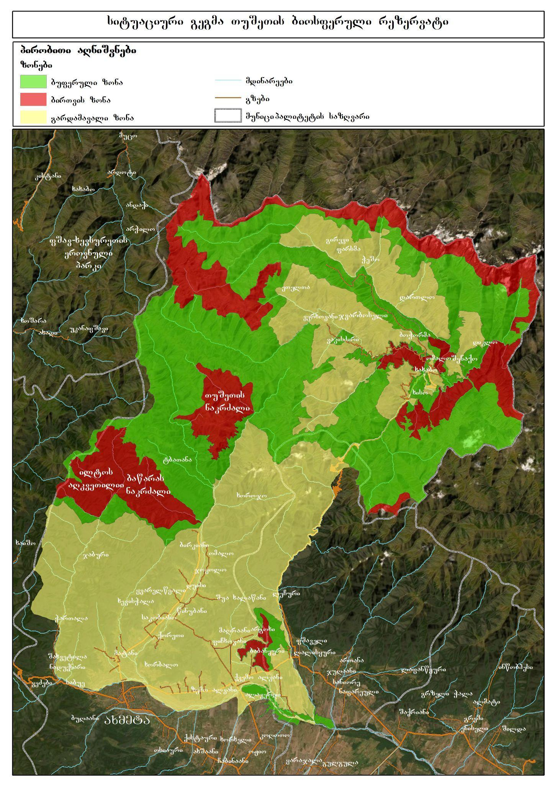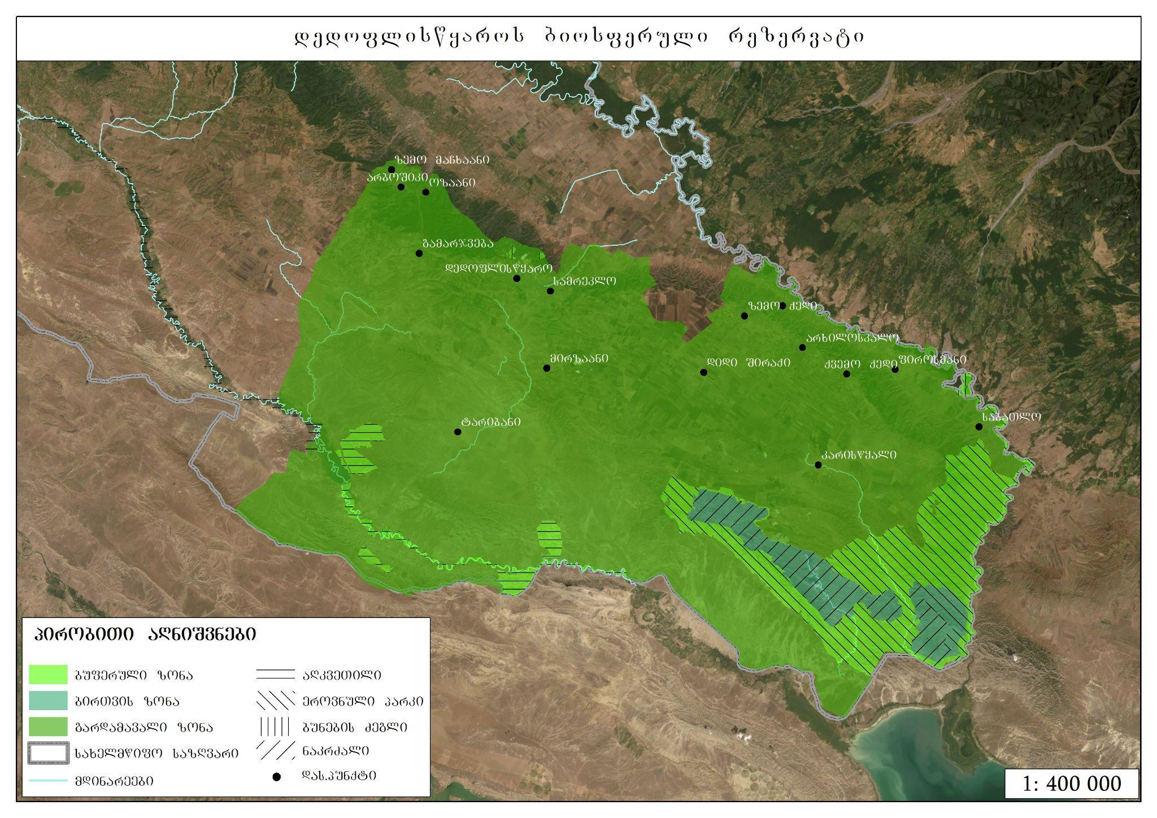
წყარო: ბიოსფერული რეზერვატების ნომინაციის დოსიე

ზურმუხტის ქსელი
ზურმუხტის ქსელი არის სპეციალური კონსერვაციული მნიშვნელობის მქონე (ASCI) ტერიტორიების პან-ევროპული ეკოლოგიური ქსელი, რომლის მიზანია უზრუნველყოს მცენარეებისა და ცხოველების სახეობების გრძელვადიანი გადარჩენა მათი საბინადრო გარემოს ანუ ჰაბიტატების დაცვისა და შენარჩუნების გზით.
ზურმუხტის ქსელი უზრუნველყოფს მცენარეთა და ცხოველთა იმ სახეობების დაცვას, რომელთა გადარჩენისათვის აუცილებელია მათი ჰაბიტატების შენარჩუნება სპეციალური ღონისძიებების გატარების გზით. ამ სახეობების სიაში შეტანილია ევროპაში გავრცელებული 1000-მდე სახეობა. მათგან საქართველოში გვხვდება 199 სახეობა, მათ შორის ძუძუმწოვრების - 21, ფრინველთა - 125, ქვეწარმავლების - 7, ამფიბიების - 1, თევზების - 8, უხერხემლოების - 20 და მცენარეების - 17 სახეობა. ზურმუხტის ქსელის განვითარება ასევე ემსახურება იმ ბუნებრივი ჰაბიტატების გამოვლენას და დაცვას, რომლებიც უკვე იშვიათად არიან წარმოდგენილი ევროპის ტერიტორიაზე მათი მოდიფიცირების გამო. სულ გამოვლენილია 200-მდე სხვადასხვა ტიპის ჰაბიტატი, მათგან 80-მდე ჰაბიტატი წარმოდგენილია საქართველოშიც.
ზურმუხტის ქსელის ტერიტორიების ინვენტარიზაცია, საკონსერვაციო მიზნების შესაბამისად ტერიტორიების შერჩევა, მათი მართვისათვის პრიორიტეტების განსაზღვრა, საკანონმდებლო ჩარჩოს შექმნა და აღსრულება წარმოადგენს საქართველო-ევროკავშირის ასოცირების შესახებ შეთანხმებით გათვალისწინებულ ვალდებულებას საქართველოსთვის.
ევროკავშირის დირექტივების შესაბამისად, ზურმუხტის ქსელი წარმოადგენს ძირითად დაცვის მექანიზმს. საქართველო-ევროკავშირის ასოცირების შესახებ შეთანხმება აგრეთვე ადგენს ვალდებულებას ფრინველთა სახეობებისათვის დაცვის სპეციალური არეალების განსაზღვრისა და დაწესების და ფრინველთა სახეობებისთვის დაცვის სისტემის შექმნის თაობაზე. საქართველომ ბოლო წლების განმავლობაში შეასრულა ზემოხსენებული ვალდებულება ფრინველთათვის სპეციალური დაცული ტერიტორიების (SPA) ინვენტარიზაციისა და დაცვის გზით. 2021 წლის მდგომარეობით, საქართველოში იდენტიფიცირებულია 24 ასეთი ტერიტორია, რომლის 65% მოქცეულია ზურმუხტის ქსელისა და ეროვნული დაცული ტერიტორიების საზღვრებში. მომზადებულია სისტემატიურად განახლებადი მონაცემთა ბაზა (http://aves.biodiversity-georgia.net/). ამასთან, „ბიოლოგიური მრავალფეროვნების შესახებ“ საქართველოს კანონის პროექტი წარმოადგენს ფრინველთა სახეობების რეგულირების ძირითად ჩარჩოს.
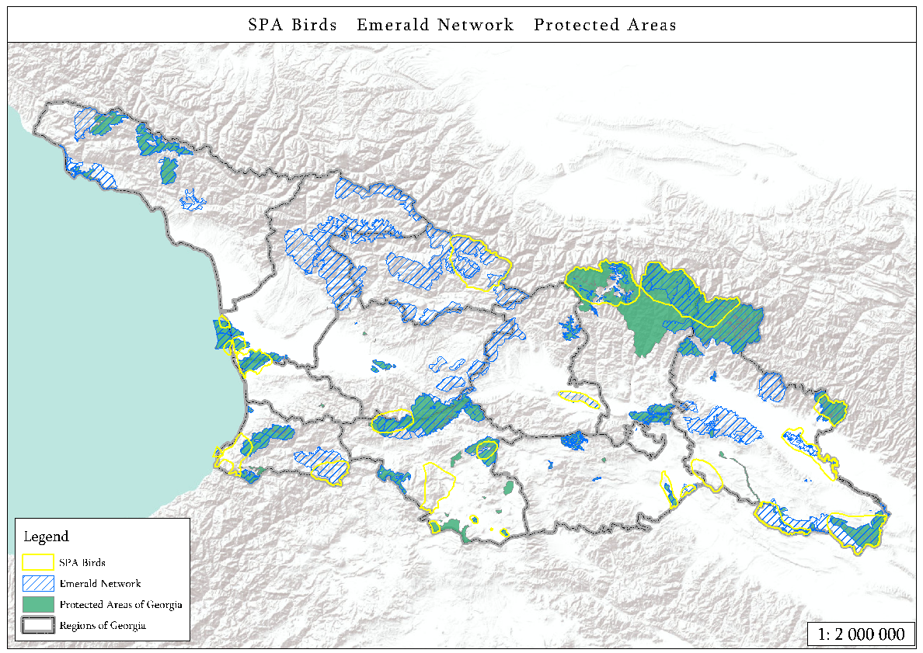
რუკა 6.3.5: ფრინველთათვის სპეციალური დაცული ტერიტორიები (SPA), ზურმუხტის ქსელი და დაცული ტერიტორიები საქართველოში
წყარო: ილიას სახელმწიფო უნივერსიტეტი
საქართველო 2010 წლიდან წარმოადგენს ევროპის ველური ბუნებისა და ბუნებრივი ჰაბიტატების დაცვის შესახებ (ბერნის) კონვენციის მხარე სახელმწიფოს, რომლის შესაბამისად, მხარე ქვეყნებმა უნდა შეიმუშაონ ზურმუხტის ქსელის განვითარებისთვის საკანონმდებლო ჩარჩო, ზურმუხტის ქსელის მართვის გეგმები, მათ შორის, იმ ტერიტორიებისთვისაც, რომლებიც მდებარეობს დაცული ტერიტორიების საზღვრებს გარეთ (728 000 ჰა). ამ ეტაპზე, მართვის გეგმები შემუშავებულია ზურმუხტის ქსელის 25 ტერიტორიისთვის, აქედან 9 მართვის გეგმა დაფინანსებულია სახელმწიფო ბიუჯეტიდან, 3 - ევროკავშირის მიერ, ხოლო დანარჩენი 13 ემთხვევა ეროვნულ დაცულ ტერიტორიებს და ზურმუხტის ქსელის საკითხები ინტეგრირებულია დაცული ტერიტორიების მართვის გეგმებში.
ზურმუხტის ქსელი საჭიროებს შემდგომ განვითარებას, რაც გულისხმობს ჰაბიტატებისა და სახეობების მონიტორინგს, ჰაბიტატების ინვენტარიზაციას, რაც საკმაოდ რთული განსახორციელებელია საქართველოსთვის, ვინაიდან დიდ ფინანსურ რესურსს საჭიროებს. ამის მიუხედავად, ქვეყანა გარკვეულ ქმედებებს ახორციელებს ამ მიმართულებით, რაც, აგრეთვე, აისახა ბერნის კონვენციის 2021 წლის ბიოგეოგრაფიული სემინარის გაუმჯობესებულ შედეგებზეც, რომლის თანახმადაც, მაჩვენებელი 17%-დან 45%-მდე გაიზარდა. აღნიშნული მიუთითებს სახეობებისა და ჰაბიტატების სახარბიელო კონსერვაციული სტატუსის გაუმჯობესებაზე და შესაბამისად, მათ გრძელვადიან გადარჩენაზე.
2021 წლის მდგომარეობით საქართველოში იდენტიფიცირებულია ზურმუხტის ქსელის 66 ტერიტორია. აქედან ბერნის კონვეციის სამდივნოს მიერ დამტკიცებულია 46 ტერიტორია, 4 - კანდიდატი და 16 - შეთავაზებული. ზურმუხტის ქსელის საერთო ფართობია 1 306 748 ჰა, რაც ქვეყნის ტერიტორიის 18.7%-ს შეადგენს. ზურმუხტის ტერიტორიის სტატუსის მინიჭება, გარდა ჰაბიტატების დაცვისა, საქართველოს უნიკალური ბუნების საერთაშორისო დონეზე აღიარებას და ცნობადობის გაზრდას ემსახურება.
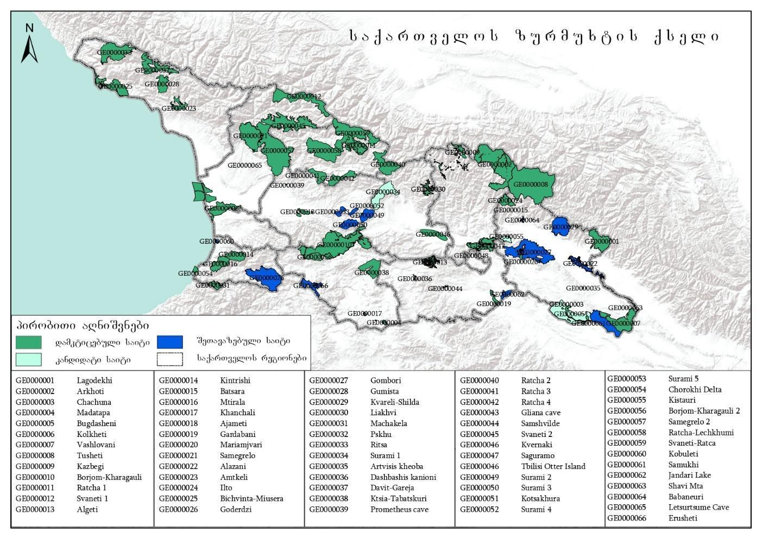
რუკა 6.3.6: ზურმუხტის ქსელის ტერიტორიები საქართველოში 2021 წლის მდგომარეობით

წყარო: სსიპ დაცული ტერიტორიების სააგენტო
ცხრილი 6.3.6: ზურმუხტის ტერიტორიები
საიტის კოდი | ტიპი | დასახელება | ფართობი (ჰა)
GE0000001 | დამტკიცებული | ლაგოდეხი | 24451.14
GE0000002 | დამტკიცებული | არხოტი | 79786.33
GE0000003 | დამტკიცებული | ჭაჭუნა | 5431.00
GE0000004 | დამტკიცებული | მადათაფა | 1398.13
GE0000005 | დამტკიცებული | ბუგდაშენი | 119.32
GE0000006 | დამტკიცებული | კოლხეთი | 44604.83
GE0000007 | დამტკიცებული | ვაშლოვანი | 34741.80
GE0000008 | დამტკიცებული | თუშეთი | 114375.45
GE0000009 | დამტკიცებული | ყაზბეგი | 9216.63
GE0000010 | დამტკიცებული | ბორჯომ-ხარაგაული | 82957.59
GE0000011 | დამტკიცებული | რაჭა 1 | 14635.98
GE0000012 | დამტკიცებული | სვანეთი 1 | 37389.34
GE0000013 | დამტკიცებული | ალგეთი | 7124.63
GE0000014 | დამტკიცებული | კინტრიში | 13676.24
GE0000015 | დამტკიცებული | ბაწარა | 2985.96
GE0000016 | დამტკიცებული | მტირალა | 15698.78
GE0000017 | დამტკიცებული | ხანჩალი | 727.28
GE0000018 | დამტკიცებული | აჯამეთი | 4838.76
GE0000019 | დამტკიცებული | გარდაბანი | 3733.75
GE0000020 | დამტკიცებული | მარიამჯვარი | 1022.55
GE0000021 | დამტკიცებული | სამეგრელო | 38838.38
GE0000023 | დამტკიცებული | ამტყელი | 8078.46
GE0000024 | დამტკიცებული | ილტო | 6971.44
GE0000025 | დამტკიცებული | ბიჭვინთა-მიუსერა | 23794.48
GE0000028 | დამტკიცებული | გუმისთა | 13641.48
GE0000030 | დამტკიცებული | ლიახვი | 6555.78
GE0000031 | დამტკიცებული | მაჭახელა | 6103.07
GE0000032 | დამტკიცებული | ფსხუ | 25702.69
GE0000033 | დამტკიცებული | რიწა | 38079.20
GE0000035 | დამტკიცებული | არწივის ხეობა | 100.40
GE0000036 | დამტკიცებული | დაშბაშის კანიონი | 668.98
GE0000038 | დამტკიცებული | ქცია-ტაბაწყური | 22100.62
GE0000039 | დამტკიცებული | პრომეთეს მღვიმე | 46.88
GE0000040 | დამტკიცებული | რაჭა 2 | 26649.02
GE0000041 | დამტკიცებული | რაჭა 3 | 11543.51
GE0000042 | დამტკიცებული | რაჭა 4 | 14305.18
GE0000043 | დამტკიცებული | გლიანას მღვიმე | 0.07
GE0000044 | დამტკიცებული | სამშვილდე | 475.00
GE0000045 | დამტკიცებული | სვანეთი 2 | 45254.64
GE0000046 | დამტკიცებული | კვერნაკი | 12978.59
GE0000047 | დამტკიცებული | საგურამო | 21037.70
GE0000054 | დამტკიცებული | ჭოროხი დელტა | 2232.34
GE0000056 | დამტკიცებული | ბორჯომ-ხარაგაული 2 | 18465.32
GE0000057 | დამტკიცებული | სამეგრელო 2 | 85676.20
GE0000058 | დამტკიცებული | რაჭა-ლეჩხუმი | 43162.11
GE0000059 | დამტკიცებული | სვანეთი-რაჭა | 59114.55
GE0000034 | კანდიდატი | სურამი 1 | 27332.80
GE0000037 | კანდიდატი | დავით-გარეჯა | 0.26
GE0000051 | კანდიდატი | კოწახურა | 38446.94
GE0000055 | კანდიდატი | ქისტაური | 4397.04
GE0000022 | შეთავაზებული | ალაზანი | 10499.29
GE0000026 | შეთავაზებული | გოდერძი | 44901.67
GE0000027 | შეთავაზებული | გომბორი | 55436.20
GE0000029 | შეთავაზებული | ყვარელი-შილდა | 24591.80
GE0000048 | შეთავაზებული | თბილისის წავის კუნძული | 12.68
GE0000049 | შეთავაზებული | სურამი 2 | 11118.05
GE0000050 | შეთავაზებული | სურამი 3 | 10971.78
GE0000052 | შეთავაზებული | სურამი 4 | 2944.83
GE0000053 | შეთავაზებული | სურამი 5 | 4745.41
GE0000060 | შეთავაზებული | ქობულეთი | 782.72
GE0000061 | შეთავაზებული | სამუხი | 24277.36
GE0000062 | შეთავაზებული | ჯანდარის ტბა | 4319.51
GE0000063 | შეთავაზებული | შავი მთა | 13.04
GE0000064 | შეთავაზებული | ბაბანეური | 833.62
GE0000065 | შეთავაზებული | ლეწურწუმეს მღვიმე | 0.00
GE0000066 | შეთავაზებული | ერუშეთი | 11384.79
წყარო: საქართველოს გარემოს დაცვისა და სოფლის მეურნეობის სამინისტრო
ჩანართი 6.3.3: ეკოტურიზმი დაცულ ტერიტორიებზე
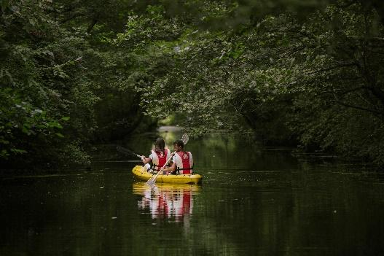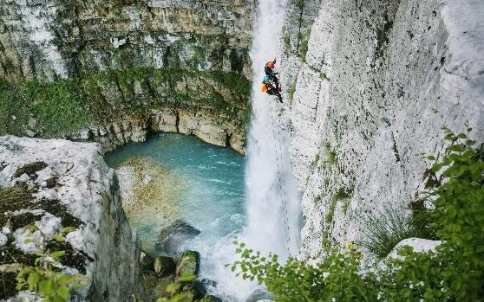
დაცული ტერიტორიები მნიშვნელოვნად უწყობს ხელს ქვეყანაში ეკოტურიზმის განვითარებას, რაც დადებით გავლენას ახდენს ადგილობრივი მოსახლეობის სოციალურ-ეკონომიკურ მდგომარეობაზე. 2019 წლის მონაცემებით, საქართველოს დაცულ ტერიტორიებზე ვიზიტორთა რაოდენობამ (1 199 011 ვიზიტორი) 2018 წლის მონაცემებთან შედარებით (1 108 503 ვიზიტორი) 8% - ით მოიმატა. 2020-2021 წლებში ეს მაჩვენებელი მნიშვნელოვნად შემცირდა, რაც გამოწვეული იყო COVID-19-ის პანდემიის შედეგად ქვეყანასა და მთელ მსოფლიოში შექმნილი მდგომარეობით. თუმცა, 2021 წელს ვიზიტორთა რაოდენობამ ისევ იმატა (589 098 ვიზიტორი) და 2020 წლის მონაცემებთან შედარებით (240 268 ვიზიტორი) 2.4-ჯერ გაიზარდა.

დაცული ტერიტორიების პოპულარიზაციისა და ვიზიტორთა რაოდენობის ზრდის პარალელურად, გამოწვევას წარმოადგენს ეკოლოგიური ტევადობის გათვალისწინებით დაცულ ტერიტორიებზე ეკოტურიზმის სტრატეგიული დაგეგმვა და, აგრეთვე, შესაბამისი ეკოტურისტული ინფრასტრუქტურისა და სერვისების განვითარება.

2021 წლის მდგომარეობით, დაცულ ტერიტორიებზე ეკოტურისტული ინფრასტრუქტურა განვითარებულია 17 დაცული ტერიტორიის ადმინისტრაციაში. დაცულ ტერიტორიებზე ვიზიტორებს შეუძლიათ დაგეგმონ სხვადასხვა სირთულის სალაშქრო, საცხენოსნო, ველო, სათავგადასავლო, სანაოსნო და ფრინველებზე დაკვირვების ტურები. აგრეთვე, აქვთ შესაძლებლობა, ისარგებლონ ვიზიტორთა ცენტრებში არსებული სხვადასხვა სერვისებით და განთავსების საშუალებებით, ტერიტორიაზე მოწყობილი საპიკნიკე და საკარვე ადგილებით, ვიზიტორთა ცენტრის სასტუმრო ნომრებით და ტურისტული თავშესაფრებით.

6.4. ძირითადი გამოწვევები
ქვეყანაში ერთ-ერთ ძირითად გამოწვევად რჩება ბიოლოგიური მრავალფეროვნების მონიტორინგის ერთიანი სისტემის არარსებობა. მონიტორინგი წარმოადგენს უმნიშვნელოვანეს მექანიზმს სახეობებისა და ჰაბიტატების საკონსერვაციო სტატუსის, ასევე, ეკოსისტემების მდგომარეობის დასადგენად. სისტემატური მონიტორინგის გარეშე, ქვეყანაში არსებობს მონაცემების სიმწირის პრობლემა ბიომრავალფეროვნების მართვისა და მონაცემებზე დაფუძნებული გადაწყვეტილების მისაღებად.
გარდა ზემოხსენებულისა, აგრეთვე, არსებობს ხარვეზები საკანონმდებლო სივრცეშიც. ეროვნული კანონმდებლობა სრულად ვერ პასუხობს ბიომრავალფეროვნების დაცვის მხრივ საერთაშორისო შეთანხმებებით ნაკისრი ვალდებულებების შესრულებისათვის აუცილებელ საკითხებს. მაგალითად, მიუხედავად იმისა, რომ „დაცული ტერიტორიების სისტემის შესახებ“ და „წყლის შესახებ“ საქართველოს კანონების საფუძველზე საქართველოში შესაძლებელია საერთაშორისო მნიშვნელობის ჭარბტენიანი ტერიტორიების შექმნა, ეროვნული კანონმდებლობა არ ასახავს ჭარბტენიანი ტერიტორიების შესახებ რამსარის კონვენციით განსაზღვრულ სხვა ისეთ მნიშვნელოვან საკითხებს, როგორიცაა მაგ., ჭარბტენიანი ტერიტორიების ინვენტარიზაცია, ასევე ჭარბტენიანი ტერიტორიების შერჩევის, რამსარის კონვენციისადმი წარდგენის და საერთაშორისო მნიშვნელობის ჭარბტენიანი ტერიტორიების ქსელში ჩართვის შემდგომ ეროვნულ დონეზე მართვის დეტალური პროცედურები და მართვასთან დაკავშირებული სხვა საკითხები. კანონმდებლობაში არ არის ასახული ზურმუხტის ტერიტორიების დაარსებისა და მართვის, ასევე, იუნესკოს მსოფლიო მემკვიდრეობის უბნის მართვის, მათ შორის, აღიარების კრიტერიუმები და სხვა დაკავშირებული საკითხები. ბევრ სხვა საკითხთან ერთად, აღნიშნული დარეგულირდება საქართველოს კანონით „ბიოლოგიური მრავალფეროვნების შესახებ“.
საქართველოს დაცული ტერიტორიების ძირითად გამოწვევას წარმოადგენს ეფექტიანად მართული, ურთიერთდაკავშირებული ქსელის არარსებობა, რის შედეგადაც ფერხდება სახეობების მიგრაცია და, შესაბამისად, საფრთხე ექმნება პოპულაციების მდგრადობას. დღეისათვის არ არსებობს სტრატეგიული დოკუმენტი, რომელიც განსაზღვრავდა ურთიერთდაკავშირებული ქსელის ჩამოყალიბებისთვის პრიორიტეტულ და ქრონოლოგიურ ნაბიჯებს. ეროვნული და საერთაშორისო დაცული ტერიტორიების ქსელის შექმნისა და განვითარებისთვის აუცილებელია სახელმწიფოს ხედვისა და სტრატეგიული მიმართულების ჩამოყალიბება. ამასთან დაკავშირებით, დაცული ტერიტორიების კონცეფციისა და სტრატეგიის შემუშავებასთან ერთად, იგეგმება დაცული ტერიტორიების ქსელის განვითარებისთვის კრიტიკული სივრცითი ანალიზის მომზადება.
ხარვეზებია დაცული ტერიტორიების მართვის ეფექტიანობის კუთხითაც. კერძოდ, ზოგიერთ დაცულ ტერიტორიას ჯერ კიდევ არ გააჩნია მენეჯმენტის გეგმა და იმართება დროებითი რეგულირების წესით. ამასთან, ეროვნული და საერთაშორისო ქსელებში ჩართული დაცული ტერიტორიების ეფექტიანი მართვისთვის კრიტიკული მნიშვნელობა აქვს მდგრად დაფინანსებას, რაც ლიმიტირებულია და ხშირად დამოკიდებულია დონორების დაფინანსებასა და სხვა სახის მხარდაჭერაზე. აგრეთვე, ამ კუთხით, გამოწვევას წარმოადგენს ადამიანური და მატერიალურ-ტექნიკური რესურსიც.
უნდა აღინიშნოს, რომ ადგილობრივი მოსახლეობის სოციალურ-ეკონომიკურ მდგომარეობაზე ეკოტურიზმის განვითარებით მიღებული დადებითი ეფექტის მიუხედავად, გამოწვევას წარმოადგენს დაცულ ტერიტორიებზე ვიზიტორთა გამტარუნარიანობის თაობაზე ინფორმაციის სიმწირე.

კარი II. სხვა გარემოსდაცვითი საკითხები და რისკები

II/7 კლიმატის ცვლილება
კლიმატის ცვლილება თანამედროვე მსოფლიოს უდიდესი გამოწვევაა. კლიმატის ცვლილების პროცესი საქართველოში მნიშვნელოვნად არის გააქტიურებული. ბოლო წლებში ქვეყნის ტერიტორიაზე მიწისპირა ჰაერის საშუალო წლიური ტემპერატურის მომატება თითქმის ყველგან აღინიშნება. ამასთან, დასავლეთ საქართველოში ნალექების წლიური რაოდენობა, ძირითადად, გაზრდილია, ხოლო აღმოსავლეთის რიგ რაიონებში - შემცირებული. შესაბამისად, კლიმატის ცვლილების ფონზე სტიქიური ჰიდრომეტეოროლოგიური მოვლენების სიხშირისა და ინტენსივობის ზრდის ტენდენცია შეინიშნება და კლიმატის ცვლილების უარყოფითი შედეგების ფართო სპექტრი ვლინდება. კერძოდ, ქვეყნის ტერიტორიაზე მნიშვნელოვნად გაიზარდა მეწყრულ-გრავიტაციული და ღვარცოფული პროცესების მასშტაბები, ინტენსიურად დნება მყინვარები და სხვ.

7.1 ძირითადი კითხვები და გზავნილები
7.1.1 როგორია ბოლო წლების სათბურის აირების გაფრქვევების ტენდენციები საქართველოში?
2000-2017 წლების სათბურის აირების ემისიის მონაცემები ზრდის ტენდენციაზე მიუთითებს. ემისიების ზრდა ფიქსირდება ყველა სექტორში, თუმცა ცალკეულ სექტორში ეს ზრდა სწრაფად აღმავალია. ამ პერიოდში სათბურის აირების ემისიები ყველაზე სწრაფად გაიზარდა ტრანსპორტისა (4,4-ჯერ) და შენობა-ნაგებობების (1,9-ჯერ) სექტორებში. ემისიების ზრდის მიუხედავად, 2017 წლის მაჩვენებლები 1990 საბაზისო წლის ემისიების მხოლოდ 39%-ს შეადგენს (მიწათსარგებლობის, მიწათსარგებლობის ცვლილებისა და სატყეო მეურნეობის (LULUCF) სექტორის გამოკლებით).
სექტორების მიხედვით სათბურის აირების ემისიებში ყველაზე დიდი წვლილი ენერგეტიკის სექტორს შეაქვს, რაც 2017 წლის მონაცემებით 60.4%-ს შეადგენს LULUCF სექტორის გამოკლებით. ემისიების მნიშვნელოვანი წილი - 19.6% მოდის სოფლის მეურნეობაზე, სატყეო მეურნეობასა და მიწათსარგებლობაზე. სამრეწველო პროცესები პასუხისმგებელია ჯამური ემისიების 11.2%-ზე. ნარჩენებიდან მომდინარე სათბურის აირების წილი კი ჯამურ ემისიებში 8.8%-ს შეადგენს.
7.1.2. როგორია კლიმატის ცვლილების გავლენა საქართველოში?
კლიმატის ცვლილება საქართველოში ისეთი პროცესების მაპროვოცირებელია, როგორიცაა: გახშირებული და გაძლიერებული წყალდიდობები, წყალმოვარდნები, მეწყერები და ღვარცოფები, სანაპიროს ეროზია, ნალექების შემცირებისა და გაზრდილი აორთქლების გამო გაუდაბნოების გაზრდილი საფრთხე აღმოსავლეთ საქართველოს ნახევრად არიდულ რეგიონებში, გახშირებული ტყის ხანძრები, მყინვარების დნობა და ყინულის საფარის უკანდახევა, მდინარის ჩამონადენის ცვლილება, ტყის პარაზიტების და დაავადებების გავრცელება, სითბური ტალღების ხანგრძლივობის და სიხშირის ზრდა. ამგვარი ცვლილებები მნიშნელოვან გავლენას ახდენს ქვეყნის სოციო-ეკონომიკურ მდგომარეობაზე. ამ ზეგავლენის შესარბილებლად აუცილებელია ადაპტაციის ღონისძიებების განხორციელება, რაც გაზრდის ქვეყნის მედეგობას კლიმატის ცვლილების პროგნოზირებული ზემოქმედების მიმართ და მინიმუმამდე დაიყვანს კლიმატის ცვლილებების ნეგატიურ ზეგავლენას სოციო-ეკონომიკურ სისტემებზე.
7.1.3. რა ვალდებულებები აიღო საქართველომ პარიზის შეთანხმებით და რა მნიშვნელობა აქვს მას ჩვენი ქვეყნისთვის?
„პარიზის კლიმატის შეთანხმებაზე“ ხელმოწერით საქართველომ 2030 წლისთვის სათბურის აირების შემცირებისა და ადაპტაციის კუთხით კონკრეტული ვალდებულებები აიღო, რაც დეტალურად არის გაწერილი დოკუმენტში „ეროვნულ დონეზე განსაზღვრული წვლილი“ (NDC). კერძოდ, საქართველომ განახლებული NDC-ით აიღო ვალდებულება, რომ 2030 წლისთვის სათბურის აირების ემისიებს 1990 წლის დონესთან შედარებით 35%–ით უპირობოდ, ხოლო საერთაშორისო მხარდაჭერის შემთხვევაში 50-57%-ით შეამცირებს. ამ მიზნის მისაღწევად სექტორების მიხედვით სამიზნე მაჩვენებლები და კონკრეტული ღონისძიებები განისაზღვრა „კლიმატის ცვლილების 2030 წლის სტრატეგიასა და 2021-2023 წლების სამოქმედო გეგმაში“. საქართველოს განახლებული NDC ადაპტაციის კუთხით განსაზღვრავს კლიმატის ცვლილების მიმართ ყველაზე მოწყვლად სექტორებსა და ბუნებრივ რესურსებს. ამ მიმართულებით დეტალური სამოქმედო გეგმა გაიწერება „ეროვნული ადაპტაციის გეგმაში“.
საქართველო კლიმატის ცვლილებასთან ბრძოლის ფარგლებში ახორციელებს ღონისძიებებს როგორც შერბილების, ასევე ადაპტაციის კუთხით. შერბილების კუთხით ეროვნულ დონეზე პრიორიტეტული მიმართულებებია შემდეგი: ენერგოეფექტურობის ზრდა, განახლებადი ენერგიის გენერაციის გაფართოება (მზის, ქარის, გეოთერმული და ა.შ. ენერგიის ხარჯზე), საწვავ-ეფექტური ტრანსპორტის და საზოგადოებრივი ტრანსპორტის პოპულარიზება და ტყის საფარის დაცვა და გაფართოება. ხოლო, ადაპტაციის კუთხით დიდი ყურადღება ეთმობა შემდეგ ღონისძიებებს: ადრეული შეტყობინების სისტემების დანერგვას, ნაპირსამაგრ სამუშაოებს წყალდიდობებისაგან დასაცავად, გეოლოგიური მოვლენების რისკების შეფასებას და პრევენციას, კლიმატგონივრული ტექნოლოგიების დანერგვას სოფლის მეურნეობის სექტორში და ტყის საფარისა და ბიომრავალფეროვნების დაცვას.

7.2 კლიმატის ცვლილების მიზეზები და შედეგები
კლიმატის ცვლილება გულისხმობს მეტეოროლოგიური პირობების - ტემპერატურის, ნალექების, ტენიანობის და სხვა მეტეოროლოგიური მახასიათებლების ცვლილებას დროის ხანგრძლივ პერიოდში, რის შედეგადაც გარემო პირობები იცვლება - ადგილი აქვს დათბობას (მაგალითად, კლიმატი ხდება უფრო თბილი, ტენიანი ან არიდული) ან გამყინვარებას. ეს პროცესი დედამიწაზე მუდმივად მიმდინარეობდა ბუნებრივი ფაქტორების გამო, თუმცა უკანასკნელი 170 წლის განმავლობაში დათბობის პროცესი მნიშვნელოვნად არის გააქტიურებული და ეს ატმოსფეროში სათბურის აირების კონცენტრაციის სწრაფი ზრდით არის განპირობებული. სათბურის აირების კონცენტრაციის სწრაფი ზრდა კი ძირითადად გამოწვეულია ეკონომიკური საქმიანობისას და სხვა საჭიროებებისთვის (მაგ. შენობების გათბობა-გაგრილება) საწვავის წვით. მეცნიერებს შორის დღეს საყოველთაო კონსენსუსია იმის თაობაზე, რომ მიმდინარე კლიმატის ცვლილება ანთროპოგენური ფაქტორებით არის პროვოცირებული.

კლიმატის ცვლილების გლობალური ტენდენციები
2021 წელს გამოქვეყნებულ კლიმატის ცვლილების მთავრობათაშორისი საბჭოს (IPCC) ანგარიშში, სადაც წარმოდგენილია კლიმატის გლობალური ცვლილების ტენდენციების შესახებ უახლესი ინფორმაცია, მითითებულია, რომ გლობალური საშუალო წლიური ტემპერატურა 2010-2019 წლებში 1850-1990 წლებთან შედარებით 0.8°C-1.3°C-ით არის გაზრდილი (საშუალო მატება 1.07°C-ს შეადგენს). ტემპერატურა 1970 წლიდან უფრო სწრაფად გაიზარდა, ვიდრე ნებისმიერ სხვა 50-წლიან პერიოდში ბოლო 2 000 წლის მანძილზე. 1950 წლიდან გაზრდილია გლობალური საშუალო ნალექიანობა, ხოლო 1980 წლიდან ნალექიანობის ზრდა აჩქარებულია.

მეტეოროლოგიური პარამეტრების ცვლილება გლობალურად აისახა ზღვის დონეზეც. ის 1901 წლიდან 2018 წლამდე დაახლოებით 0.20 მეტრით გაიზარდა. არქტიკაში 2011–2020 წლებში საშუალო წლიური ყინულის საფარი ყველაზე დაბალი იყო 1850 წლის შემდეგ, ხოლო ზაფხულში ყინულის საფარის ფართობმა ბოლო 1000 წლის მანძილზე ყველაზე დაბალ ნიშნულს მიაღწია. 1950-იანი წლებიდან მოყოლებული მსოფლიოს ყველა კუთხეში ფიქსირდება მყინვარების უპრეცედენტო უკანდახევა (დნობა).

თუ სათბური აირების გაფრქვევის დღევანდელი ტენდენცია შენარჩუნდა, კლიმატის კუთხით არსებული სცენარით ნავარაუდევია, რომ მომდევნო 20 წლის განმავლობაში გლობალური საშუალო ტემპერატურა მიაღწევს ან გადააჭარბებს 1.5°C-ით დათბობას.

კლიმატის ცვლილება არ შემოიფარგლება მხოლოდ კლიმატის პარამეტრების ცვლილებით, არამედ იწვევს სხვა არასასურველ პროცესებსაც, რომლებსაც მნიშნელოვანი ზეგავლენის მოხდენა შეუძლიათ სოციო-ეკონომიკურ სისტემებზე. კლიმატის ცვლილების შედეგად ადგილი აქვს შემდეგ ფაქტორებს:
- ჰიდროლოგიური ციკლის აჩქარებას და მასთან დაკავშირებულ ცვლილებებს ნალექიანობაზე, რაც გახშირებულ წყალდიდობებში და სხვა ჰიდროლოგიურ სტიქიურ მოვლენებში ვლინდება;
- გვალვების სიხშირისა და ინტენსიობის მატებას;
- სითბური ტალღების რაოდენობის და ხანგრძლივობის ზრდას;
- ზღვის დონის მატებას და შავი ზღვის სანაპირო ზოლის დატბორვის რისკების ზრდას;
- სეზონური თოვლის საფარის დაკარგვას და მყინვარებისა და ყინულის საფარის დნობას;
- ოკეანესა და ზღვებში მჟავიანობის მატებას და ჟანგბადის დონის შემცირებას; ასევე,
- კლიმატის ცვლილების მიმართ დაუცველი რჩება სახეობების დიდი ნაწილი და მოწყვლადი ხდება ეკოსისტემები.

კლიმატის ცვლილების ტენდენციები საქართველოში
საქართველოში კლიმატის ცვლილების ტენდენციების ბოლო შეფასება ჩატარდა 2021 წლის დოკუმენტის - საქართველოს მეოთხე ეროვნული შეტყობინება კლიმატის ცვლილების შესახებ გაეროს ჩარჩო კონვენციისადმი (შემდგომ - საქართველოს მეოთხე ეროვნული შეტყობინება) მომზადების პროცესში. როგოც უახლესი კვლევის შედეგები მიუთითებს, 1986-2015 წლებში საქართველოში ჰაერის საშუალო ტემპერატურა 1956-1985 წლებთან შედარებით მომატებულია 0.25-0.58°C-ით საქართველოს თითქმის მთელ ტერიტორიაზე. ქვეყნის სხვა რეგიონებთან შედარებით, ტემპერატურის უფრო მკვეთრი მატება ფიქსირდება სამეგრელოსა (ზუგდიდსა და ფოთში მატება 0.63°C-ს შეადგენს) და აფხაზეთის ა/რ-ში (მატება 0.8°C-ს შეადგენს). კახეთში კი დათბობა ყველაზე მკვეთრად გამოვლინდა დედოფლისწყაროს მუნიციპალიტეტში, სადაც საშუალო წლიური ტემპერატურის მატებამ 0.73°C შეადგინა. ცალკეული თვეების ანალიზი უჩვენებს, რომ დათბობა მეტწილად გამოხატულია ივნის-ოქტომბერში. მაქსიმალური დათბობა ფიქსირდება აგვისტოში, რაც მხარეების მიხედვით 1.15°C–1.57°C-ის ფარგლებში მერყეობს. საშუალო მაქსიმალური ტემპერატურის წლიური მნიშვნელობა საგრძნობლად არის გაზრდილი ქვეყნის უდიდეს ნაწილში. უმეტეს ტერიტორიაზე გაზრდილია ასევე საშუალო მინიმალური ტემპერატურის მნიშვნელობებიც, განსაკუთრებით კი კახეთში, შავი ზღვის სანაპირო ზოლში, კოლხეთის დაბლობსა და ლიხის ქედის მიმდებარე რაიონებში.
რუკა 7.2.1: ჰაერის საშუალო ტემპერატურის ცვლილება (C⁰) იანვარში 1956–1985 წწ და 1986–2015 წწ შორის
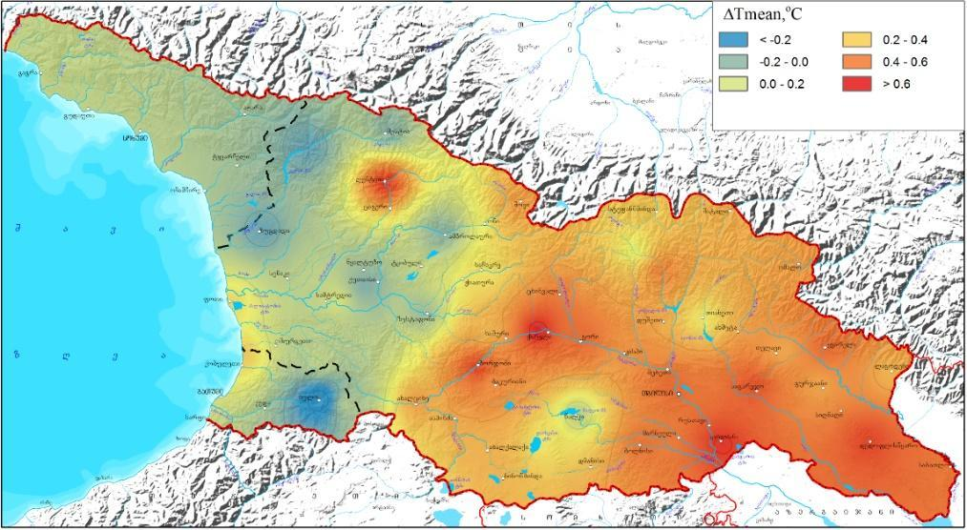
წყარო: საქართველოს მეოთხე ეროვნული შეტყობინება კლიმატის ცვლილების შესახებ გაეროს ჩარჩო კონვენციისადმი, 2021
ტემპერატურის ცვლილებას თან ახლავს ნალექების რეჟიმის ცვლილება. დასავლეთ საქართველოში 1986-2015 წლებში ნალექების რაოდენობა 5-15%-ით გაიზარდა, რაც კავშირში უნდა იყოს ძლიერი ნალექიანობის შემთხვევების ზრდასთან. თვალშისაცემი ცვლილებებია აფხაზეთის ტერიტორიაზეც. მაგალითად, თუ 25-30 წლის წინ სოხუმში 1500-1600 მმ წლიური ნალექი მოდიოდა, დღეს ეს მაჩვენებელი გაორმაგებულია და წელიწადში 3000 მმ-ს აღწევს. ტემპერატურის მატებასთან ერთად ხდება ზღვის ქცევის წესების ცვლილებაც. გახშირდა ქარიშხლების დროს 5-8 მეტრამდე სიმაღლის ტალღები. აღმოსავლეთ საქართველოში კი, რომელიც ნაკლებად წყალუხვი რეგიონია, ნალექების რაოდენობა დაახლოებით 5-15%-ით არის შემცირებული, რაც განპირობებულია უნალექო პერიოდების ხანგრძლივობის ზრდით.
ფარდობითი ტენიანობა მთელ ქვეყანაში საშუალოდ 1-5%-ით არის გაზრდილი. ეს ზრდა ყველაზე მეტად გამოხატულია ზამთრის თვეებში დასავლეთ საქართველოში, რაც, სავარაუდოდ, უკიდურესად ტენიანი დღეების ზრდით არის განპირობებული. ხოლო, კლების ტენდენცია კი ყველაზე ინტენსიურად შეიმჩნევა ზაფხულსა და ადრეულ შემოდგომაზე.
ქარის საშუალო სიჩქარე თითქმის მთელი ქვეყნის მასშტაბით ყველა სეზონზე 1-2მ/წმ-ით იკლებს. ძლიერ ქარიანი (≥ 15 მ/წმ) დღეების რიცხვი შემცირდა დასავლეთ საქართველოში და გაიზარდა აღმოსავლეთ საქართველოს რეგიონებში.
კლიმატის პარამეტრების ზემოაღწერილი ცვლილებები საქართველოში ახდენს ისეთი პროცესების პროვოცირებას, როგორიცაა: გახშირებული და გაძლიერებული წყალდიდობები, წყალმოვარდნები, მეწყერები და ღვარცოფები, სანაპირო ზოლში მიწის ფართობების კარგვა, ნალექების შემცირებისა და გაზრდილი აორთქლების გამო გაუდაბნოების გაზრდილი საფრთხე აღმოსავლეთ საქართველოს ნახევრადარიდულ რეგიონებში, გახშირებული ტყის ხანძრები, მყინვარების დნობა და ყინულის საფარის უკანდახევა, მდინარის ჩამონადენის ცვლილება, ტყის პარაზიტების და დაავადებების გავრცელება, სითბური ტალღების ხანგრძლივობის და რაოდენობის ზრდა.

კლიმატის ცვლილების პროგნოზები საქართველოში

კლიმატის ცვლილების პროგნოზირება შესაძლებლობას იძლევა, უკეთ განისაზღვროს მოსალოდნელი რისკები, დროულად დაიგეგმოს და გატარდეს ადაპტაციის შესაბამისი ღონისძიებები. სწორედ ამ მიზნით, პროგნოზირების უახლესი კვლევები ჩატარდა საქართველოს მეოთხე ეროვნული შეტყობინების ფარგლებში და ის ორ 30-წლიან (2041-2070 წწ და 2071-2100 წწ) საპროგნოზო პერიოდს მოიცავს.
როგორც პროგნოზები მიუთითებს, საშუალო წლიური ტემპერატურა 2041-2070 წლების პერიოდში 1971–2000 წლებთან შედარებით 1.6°C-დან 3.0°C-მდე ფარგლებში გაიზრდება. 2071-2100 წლების პერიოდში ტემპერატურის ნაზარდი სავარაუდოდ 2.1°C-3.7°C-ს მიაღწევს. ცხელი დღეების პროცენტული რაოდენობა 2041–2070 წლებში გაიზრდება ყველა თვეში (იხ. რუკა 7.2.2). ყველაზე დიდი - 30%-იანი მატება წლის თბილ პერიოდში (მაისი-სექტემბერი) აღინიშნება. საუკუნის ბოლოსათვის ეს პარამეტრი უფრო ინტენსიურად გაიზრდება ყველა სეზონსა და რეგიონში, განსაკუთრებით აღსანიშნავია წლის თბილ პერიოდში კახეთსა და ქვემო ქართლში ცხელი დღეების პროცენტული რაოდენობის ზრდა. ის გარკვეულ თვეებში 50%-ის ფარგლებში გაიზრდება.
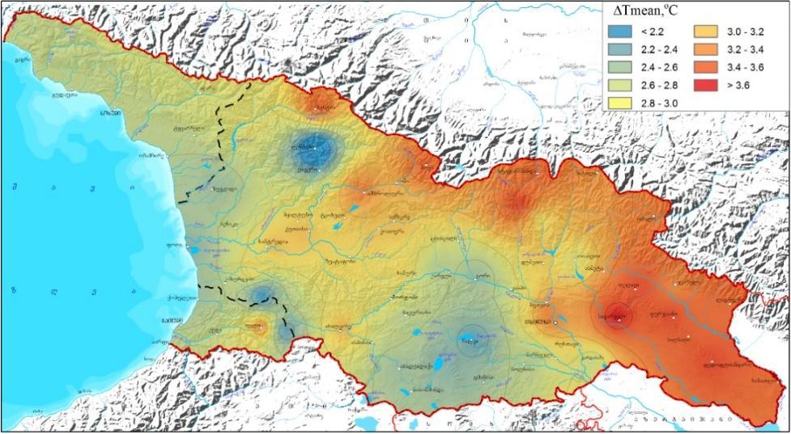
რუკა 7.2.2: ჰაერის საშუალო წლიური ტემპერატურის პროგნოზირებული ცვლილება (⁰C) 1971–2000 და 2071–2100 შორის
წყარო: საქართველოს მეოთხე ეროვნული შეტყობინება კლიმატის ცვლილების შესახებ გაეროს ჩარჩო კონვენციისადმი, 2021
კლიმატის ცვლილების სცენარის მიხედვით, 2041-2070 წლების პერიოდში სავეგეტაციო პერიოდის ხანგრძლივობა იზრდება 6-დან 33 დღემდე, ხოლო, 2071-2100 წლების პერიოდში - 8-დან 48 დღემდე.
კლიმატის ცვლილების სცენარების მიხედვით, 2041-2070 წლების პერიოდში ნალექების წლიური ჯამი აღმოსავლეთ საქართველოში საშუალოდ 9%-ით მცირდება, ყველაზე მეტად - ფასანაურში (12.3%) და ყველაზე ნაკლებად - საგარეჯოში (5.3%). დასავლეთ საქართველოში ნალექის წლიური რაოდენობა ყველაზე მეტად იმერეთში იკლებს - მაქსიმალური კლებაა მოსალოდნელი საჩხერეში (17.9%–ით). დასავლეთ საქართველოს სხვა რეგიონებში კლება 3.6–15.3%-ის ფარგლებშია. გამონაკლისს წარმოადგენს ზუგდიდი და ფოთი, სადაც ნალექის წლიური რაოდენობა 8-10%-ით იზრდება. 2071-2100 წლების პერიოდში, 2041-2070 წლების პერიოდთან შედარებით, ნალექების წლიური ჯამი უმნიშვნელოდ იცვლება, იზრდება ან მცირდება 1-6%-ის ფარგლებში. ორივე საპროგნოზო პერიოდში ნალექების წლიური მაქსიმუმი კვლავ ბათუმშია მოსალოდნელი (2 363 მმ და 2 322 მმ), ხოლო ყველაზე მცირე - ახალციხეში (436 მმ და 424 მმ).
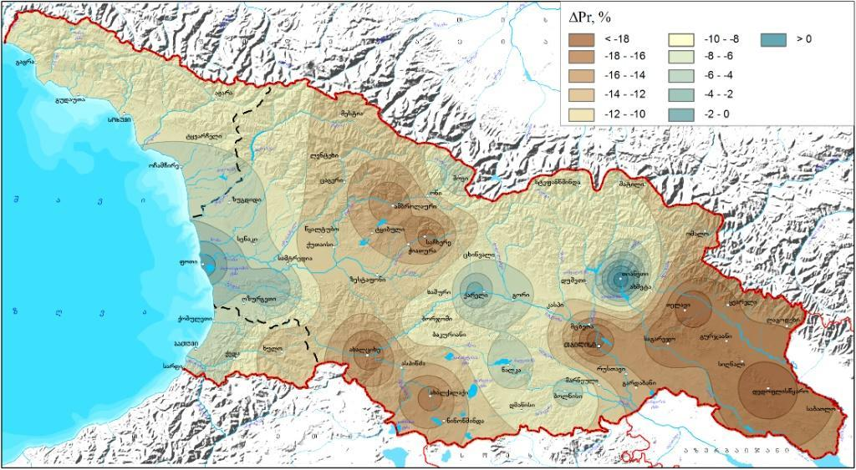
რუკა 7.2.3: ატმოსფერული ნალექების საშუალო წლიური რაოდენობის ცვლილება რეგიონების მიხედვით 1971–2000 წწ და 2071–2100 წწ შორის
წყარო: საქართველოს მეოთხე ეროვნული შეტყობინება კლიმატის ცვლილების შესახებ გაეროს ჩარჩო კონვენციისადმი, 2021
ცხრილი 7.2.1: კლიმატის ცვლილების 2071-2100 წლების პროგნოზირებული მონაცემების შედარება 1971–2000 წლების საბაზისო პერიოდთან
პარამეტრები | პროგნოზირებული მონაცემები 2041-2070 წლებისთვის | პროგნოზირებული მონაცემები 2071-2100 წლებისთვის
საშუალო წლიური ტემპერატურა | 1.6-3.0°C-ით ზრდა  მთელი ქვეყნის ტერიტორიაზე | 2.1-3.7°C-ით ზრდა მთელი ქვეყნის ტერიტორიაზე
ყინვიან ღამეთა რიცხვი, როდესაც დღის მინიმალური ტემპერატურა ნაკლებია 0°C-ზე | მცირდება 19 დღით | მცირდება 28 დღით
ცხელი დღეების პროცენტული რაოდენობა | იზრდება ყველგან ყველა თვეში | იზრდება ყველგან ყველა თვეში
დღეთა რიცხვი 10⁰C-ზე მეტი ტემპერატურით | იზრდება 21 დღით | იზრდება 31 დღით
დღეთა რიცხვი 10⁰C-ზე ნაკლები ტემპერატურით | მცირდება 21 დღით | მცირდება 31 დღით
სავეგეტაციო პერიოდის ხანგრძლივობა | იზრდება 6-33 დღით | იზრდება 8-48 დღით
თბური ტალღების წლიური რაოდენობა | იზრდება 1.0-6.2-ით | იზრდება 1.5-8.3-ით
თბური ტალღების წლიური ხანგრძლივობა | იზრდება 13.0-46.4 დღემდე | იზრდება 14.8-81.7 დღემდე
ნალექები | აღმოსავლეთ საქართველოში მცირდება საშუალოდ 9%-ით;  დასავლეთ საქართველოში კი - 3.6–15.3%-ით | 2041-2070 წლების პერიოდთან შედარებით, ნალექების ჯამი უმნიშვნელოდ (±1-6%-ით) იცვლება
საშუალო წლიური სიჩქარის მნიშვნელობა | მცირედ იცვლება | მცირედ იცვლება
წყარო: საქართველოს მეოთხე ეროვნული შეტყობინება კლიმატის ცვლილების შესახებ გაეროს ჩარჩო კონვენციისადმი, 2021

7.3. კლიმატის ცვლილების წინააღმდეგ მიმართული ღონისძიებები
კლიმატის ცვლილების გლობალურ პრობლემასთან ბრძოლა შედეგის მომცემია მხოლოდ მაშინ, თუ ქვეყნების ძალისხმევა შეთანხმებული და კოორდინირებული იქნება. სწორად ამ მიზანს ემსახურება გაეროს კლიმატის ცვლილების ჩარჩო კონვენცია (UNFCCC) და მის ფარგლებში მიმდინარე პროცესები, რომლის აქტიური მონაწილეც არის საქართველო. კლიმატის ცვლილებასთან საბრძოლველად ორი პარალელური მიდგომა გამოიყენება - შერბილება და ადაპტაცია. კლიმატის ცვლილების გამომწვევი მიზეზებისკენ არის მიმართული შერბილების ღონისძიებები, რომლებიც მიზნად ისახავს სათბურის აირების ემისიების შემცირებას, ხოლო კლიმატის ცვლილებით უკვე გამოწვეული ან მოსალოდნელი ზემოქმედებისკენ - ადაპტაციის ღონისძიებები, რომლებიც მიზნად ისახავს სოციო-ეკონომიკური სისტემებისთვის ზიანის შემცირებას ან გაჩენილი შესაძლებლობების გამოყენებასა და მისგან სარგებლის მიღებას (მაგ. სოფლის მეურნეობაში გახანგრძლივებული ვეგეტაციის პერიოდი).
2015 წელს UNFCCC-ის ფარგლებში მიღებული „პარიზის შეთანხმება“ მიზნად ისახავს გლობალური ტემპერატურის მატების 2°C-მდე შეზღუდვას და ძალისხმევის მობილიზებას ამ მატებების 1.5°C-მდე შესაჩერებლად. მიზნის მიღწევის შემთხვევაში, კლიმატის ცვლილების რისკები და ზემოქმედება მნიშვნელოვნად შემცირდება. პარიზის შეთანხმება, სხვა მოთხოვნებთან ერთად, ქვეყნებს ავალდებულებს შეიმუშაონ ეროვნულ დონეზე განსაზღვრული წვლილი, რომელიც 2030 წლისთვის სათბურის აირების შემცირების სამიზნე მაჩვენებლებს ადგენს და განსაზღვრავს ადაპტაციის მიმართულებით ქვეყნების პრიორიტეტებსა და მოქმედების მიზნებს.
ნაკისრი საერთაშორისო ვალდებულებების შესრულების მიზნით 2021 წლის მაისში საქართველოს მთავრობამ UNFCCC-ს წარუდგინა განახლებული NDC. დოკუმენტი აღწერს საქართველოს მიდგომას პარიზის შეთანხმების მიზნების მისაღწევად. კერძოდ, როგორც უკვე აღინიშნა, საქართველომ აიღო ვალდებულება უპირობოდ, 35%-ით შეამციროს სათბურის აირების ემისიები 1990 წელთან შედარებით და გაზარდოს ეს სამიზნე მაჩვენებელი 50-57%-მდე საერთაშორისო მხარდაჭერის მოთხოვნის შემთხვევაში. ადაპტაციის კუთხით დოკუმენტი განსაზღვრავს კლიმატის ცვლილების მიმართ ყველაზე მოწყვლად შემდეგ სექტორებსა და ბუნებრივ რესურსებს: მთის ეკოსისტემები, ტურიზმი (ზამთრის და ზაფხულის მოწყვლადი კურორტები), სასოფლო-სამეურნეო წარმოება, ზედაპირული და მიწისქვეშა წყლების რესურსები, სატყეო სექტორი და ბიომრავალფეროვნება, ადამიანის ჯანმრთელობა.
სურ 7.3.1: საქართველოს პრიორიტეტები კლიმატის ცვლილების შერბილების და ადაპტაციის მიმართულებით

ადაპტაცია
შერბილება
ენერგოეფექტურობის ზრდა შენობებში და წარმოების სექტორში
ჰიდროგენერაციის ზრდა და სხვა განახლებადი ენერგიის გენერაციის გაფართოება

სუფთა სატრანსპორტო სისტემების და საზოგადოებრივი ტრანსპორტის განვითარება და ბიოსაწვავის წახალისება
ბიომრავალფეროვნების
დაცვა
ტყის საფარის დაცვა და გაფართოება
ადრეული შეტყობინების სისტემების დანერგვა კატასტროფების რისკების შესამცირებლად, ინფრასტრუქტურული ღონისძიებების გატარება
მიწის დეგრადაციის შეჩერება და დეგრადირებული ფართობების აღდგენა
საირიგაციო სისტემების რეაბილიტაცია
კლიმატგონივრული მიდგომების და ტექნოლოგიების დანერგვა სოფლის მეურნეობაში
სასმელის წყლის ხელმისაწვდომობის ზრდა
ადამიანის ჯანმრთელობაზე კლიმატის ცვლილების ეფექტის შეფასება
ნარჩენების გადამუშავების ხელშეწყობა, ნაგავსაყრელებიდან და ჩამდინარე წყლების გამწმენდი ნაგებობებიდან ემისიების შემცირება
შავი ზღვის სანაპირო ზოლის დაცვა

წყარო: „განახლებული ეროვნულ დონეზე განსაზღვრული წვლილი“ (NDC)
NDC-ის გარდა ქვეყანას აქვს კლიმატის პოლიტიკის მთელი რიგი მიზნობრივი დოკუმენტები, რომლებშიც ჩამოყალიბებულია ქვეყნის ხედვა კლიმატის ცვლილებასთან ბრძოლის კუთხით და განსაზღვრულია პრიორიტეტები. ძირითადი ჩარჩო დოკუმენტები არის შემდეგი:
- 2021 წლის აპრილში საქართველოს მთავრობის მიერ მიღებული ძირითადი დოკუმენტი „კლიმატის სტრატეგია 2030 და სამოქმედო გეგმა 2021-2023“ (CSAP), რომელიც NDC-ის შერბილების ვალდებულებების განხორციელების მთავარი ინსტრუმენტია ქვეყანაში. CSAP აყალიბებს სექტორებისთვის კონკრეტულ შერბილების სამიზნე მაჩვენებლებს და ამოცანებს, აკონკრეტებს შერბილებისათვის განსახორციელებელ ღონისძიებებს ენერგეტიკის, ტრანსპორტის, შენობების, მრეწველობის, სოფლის მეურნეობის, ნარჩენების მართვისა და ტყის სექტორებში;
- კლიმატის ცვლილების ეროვნული პოლიტიკის ერთ-ერთი მნიშნელოვანი განმსაზღვრელია „2022-2026 წლების საქართველოს გარემოს დაცვის მოქმედებათა მეოთხე ეროვნული პროგრამა“ (NEAP 4). იმის გათვალისწინებით, რომ შერბილების და ადაპტაციის კუთხით ქვეყნის პრიორიტეტულ მიმართულებებს და ღონისძიებებს პოლიტიკის სხვა დოკუმენტები ადგენენ, NEAP 4 კლიმატის ცვლილების პოლიტიკის სრულყოფაზეა კონცენტრირებული;
- შემუშავების პროცესშია „გრძელვადიანი დაბალემისიანი განვითარების სტრატეგია“ (LT-LEDS), რომელიც ადგენს გრძელვადიან პერსპექტივაში ქვეყნის პოლიტიკას სათბურის აირების შემცირების მიმართულებით. LT-LEDS აყალიბებს ქვეყნის ხედვას კლიმატნეიტრალურობის მისაღწევად 2050 წლისთვის. დოკუმენტი განსაზღვრავს სამიზნე მაჩვენებლებსა და პრიორიტეტებს სათბურის აირების ძირითადი გამფრქვევებისთვის, მათ შორის, ენერგეტიკის, ტრანსპორტის, შენობების, მრეწველობის, სოფლის მეურნეობის, ნარჩენების და სატყეო მეურნეობის სექტორებისთვის;
- აღსანიშნავია, რომ ადგილობრივ დონეზე კლიმატთან ბრძოლის პოლიტიკას განსაზღვრავს „მერების შეთანხმების“ ფარგლებში მომზადებული დოკუმენტები. საქართველოს 24 მუნიციპალიტეტი „მერების შეთანხმების“ ხელმომწერია და ჩართულია „მდგრადი ენერგეტიკის სამოქმედო გეგმების“ (SEAPs) ან „მდგრადი ენერგეტიკისა და კლიმატის სამოქმედო გეგმების“ (SECAPs) შემუშავება-განხორციელებაში. 24 მუნიციპალიტეტიდან 11-მა შეიმუშავა SEAP-ები 2020 წლისთვის ემისიის 20%-იანი შემცირების სამიზნე მაჩვენებლებით, ხოლო 7-მა ქალაქმა (რუსთავი, ბათუმი, გორი, ზუგდიდი, თელავი, ბოლნისი და მცხეთა) შეიმუშავა SECAP-ები 2030 წლისთვის ემისიების 30%-იანი შემცირების სამიზნე მაჩვენებლებით;
- ქვეყანამ ასევე შეიმუშავა და მიიღო მთელი რიგი დარგობრივი პოლიტიკის დოკუმენტები და სამოქმედო გეგმები, რომლებიც მიმართულია ან ხელს უწყობს კლიმატის ცვლილების შერბილების ან ადაპტაციის ღონისძიებების დაგეგმვასა და განხორციელებას;
- საქართველო, როგორც ენერგეტიკული გაერთიანების დამფუძნებელი ხელშეკრულების ხელშემკვრელი მხარე, ვალდებულია, მოამზადოს ენერგეტიკისა და კლიმატის ეროვნული ინტეგრირებული გეგმა, რაც მოითხოვს 2030 წლის მიზნების მისაღწევად სათბურის აირების ემისიების შემცირების ზომების შემუშავებას დეკარბონიზაციის, განახლებადი ენერგიის, ენერგოეფექტურობის, ენერგეტიკული უსაფრთხოებისა და სხვა მიმართულებით. გეგმის სამუშაო ვერსია მზად არის და მისი მიღება 2023 წელს იგეგმება;
- გარდა ამისა, დაგეგმილია „კლიმატის ადაპტაციის ეროვნული გეგმის“ (NAP) შემუშავების დაწყება.
ინსტიტუციური მოწყობა
საანგარიშო პერიოდში მნიშვნელოვანი ინსტიტუციური ცვლილება განხორციელდა კლიმატის ცვლილებასთან დაკავშირებული პოლიტიკის კოორდინაციის და ეფექტურად მართვის გასაუმჯობესებლად. 2020 წლის იანვარში შეიქმნა მაღალი დონის მთავრობათაშორისი ორგანო - კლიმატის ცვლილების საბჭო. საბჭოს წარმატებული ფუნქციონირება ხელს შეუწყობს კლიმატის ცვლილების საკითხების ინტეგრირებას დარგობრივი თუ ჩარჩო პოლიტიკის დოკუმენტებსა და სამოქმედო გეგმებში, ასევე საჯარო, კერძო, არასამთავრობო ორგანიზაციების და აკადემიური ინსტიტუტების საქმიანობაში. მისი როლი ასევე მნიშვნელოვანი იქნება დონორებთან და ფინანსურ ინსტიტუტებთან თანამშრომლობისთვის, რათა მოხდეს საჭირო ფინანსური რესურსის მოზიდვა შერბილებისა და ადაპტაციის მიმართულებით სუფთა ტექნოლოგიების განვითარებისა და დანერგვის ხელშესაწყობად.
საბჭოს საქმიანობას ორგანიზაციულად და ტექნიკურად უზრუნველყოფს საქართველოს გარემოს დაცვისა და სოფლის მეურნეობის სამინისტრო, ხოლო მისი სამდივნოს ფუნქციას ასრულებს ამავე სამინისტროს გარემოსა და კლიმატის ცვლილების დეპარტამენტის კლიმატის ცვლილების სამმართველო.

7.4 კლიმატის ცვლილების გამოვლინება საქართველოში
კლიმატის ცვლილებას საქართველოში მრავალმხრივი გამოვლინება აქვს. ყველაზე ხილული ზემოქმედებებია შემდეგი:
- მყინვარების რაოდენობის შემცირება და ყინულის საფარის დნობა;
- ექსტრემალური მეტეოროლოგიური მოვლენების გაზრდილი სიხშირე და ინტენსივობა, რაც ხშირად ბუნებრივ კატასტროფებს იწვევს;
- ნიადაგის ეროზია და გაუდაბნოების პროცესის გააქტიურება;
- ტყის დეგრადაცია;
- სითბური ტალღების სიხშირისა და ხანგრძლივობის ზრდა.
კლიმატის გლობალური დათბობის ზემოქმედების შედეგად ბოლო 50 წლის განმავლობაში საქართველოს ყველა დიდი მყინვარის ფართობი შემცირდა. ინტენსიურად მიმდინარეობს ასევე პატარა მყინვარების დნობაც. კვლევებმა აჩვენა, რომ შემცირდა მყინვარების რაოდენობაც. ფართობების და რაოდენობის შემცირება აღმოსავლეთ საქართველოში უფრო ინტენსიურია ვიდრე დასავლეთ საქართველოში. პროგნოზები მიუთითებს, რომ მყინვართა ნაწილი შემდგომი 110-120 წლის მანძილზე შესაძლოა სრულიად გაქრეს.
ცხრილი 7.4.1: ბოლო 50 წლის მანძილზე მყინვართა რიცხვის და ფართობის ცვლილება საქართველოში
მდებარეობა | მყინვართა რაოდენობა შემცირდა %-ით | მყინვართა ფართობი შემცირდა %-ით
დასავლეთ საქართველო | 21% | 27.4%
აღმოსავლეთ საქართველო | 54.5% | 47.3%
წყარო: ცხრილი ეფუძნება კლიმატის ცვლილების შესახებ გაეროს ჩარჩო კონვენციისადმი საქართველოს მეოთხე ეროვნული შეტყობინების (2021) მონაცემებს
მყინვარების უკანდახევა საყურადღებო პროცესია ჰიდრორესურსებზე ქვეყნის ელექტროენერგიის წარმოების მაღალი დამოკიდებულების გათვალისწინებით. ეს საკითხი პრობლემურია ასევე სოფლის მეურნეობისთვისაც, რადგან როგორც საქართველოს მეოთხე ეროვნული შეტყობინების ფარგლებში ჩატარებული სოფლის მეურნეობის მოწყვლადობის კვლევა მიუთითებს, კლიმატის ცვლილების შედეგად საქართველოში მოსალოდნელია იმ სასოფლო სამეურნეო მიწების ფართობების ზრდა, რომელსაც მორწყვა დასჭირდება, რაც სოფლის მეურნეობის სექტორში წყლის რესურსებზე მოთხოვნას გაზრდის.
ცხრილი 7.4.2: დიდი მყინვარების შესაძლო გაქრობის მახასიათებლები
მყინვარი | ათვლის  დაწყების წელი | სრული დნობის  სიგრძე (მ) | დაკვირვების  ბოლო წელი | სიგრძე ბოლო  წელს (მ) | სრული დნობის  წელი
გერგეტი | 1977 | 7,856 | 2015 | 7,100 | 2140
ადიში | 1987 | 7,537 | 2016 | 7,100 | 2146
ქვიში | 1987 | 6,439 | 2016 | 5,800 | 2094
ბოყო | 1977 | 4,839 | 2015 | 4,200 | 2175
წყარო: ცხრილი ეფუძნება კლიმატის ცვლილების შესახებ გაეროს ჩარჩო კონვენციისადმი საქართველოს მეოთხე ეროვნული შეტყობინების (2021) მონაცემებს
კლიმატის ცვლილებას ზეგავლენა ექნება მდინარის ჩამონადენზეც. ამ კუთხით მდ. რიონისთვის ჩატარდა ანალიზი. საქართველოს მეოთხე ეროვნული შეტყობინების ფარგლებში ჩატარებული კვლევის საფუძველზე ნავარაუდევია, რომ 2041-2070 წლებში მდ. რიონის ხარჯის მრავალწლიური საშუალო მნიშვნელობა 8-9%-ით შემცირდება. მიწისქვეშა წყლების ანალიზის მიხედვით კი ატმოსფერული ნალექების წლიური რაოდენობის შემცირება და ატმოსფერული ჰაერის საშუალო წლიური ტემპერატურის მატება გარკვეულ უარყოფით ზეგავლენას მოახდენს გრუნტის წყლებისა (საყოფაცხოვრებო ჭები) და ბუნებრივი წყაროების რეჟიმზე. ამ მხრივ განსაკუთრებით მოწყვლადი იქნება აღმოსავლეთ საქართველოს ტერიტორია, ასევე - სამცხე-ჯავახეთი და იმერეთი.
მყინვარების დნობა, გარდა მდინარის ჩამონადენზე ზემოქმედებისა, იწვევს სტიქიური მოვლენების გააქტიურებასაც. ყინულის საფარის დნობის პირველი შედეგი მყინვარული ტბების ფორმირებაა, რომლებიც მაგ., უხვი ატმოსფერული ნალექის ფონზე შეიძლება სტიქიური უბედურების მიზეზი გახდეს. საქართველოს მესამე ეროვნული შეტყობინება (2016) მიუთითებდა, რომ 1985 წლიდან 2000 წლამდე საქართველოში მყინვარული ტბების რაოდენობა 50%-ით იყო გაზრდილი. ბოლო 20 წლის მანძილზე კლიმატის ცვლილების ფონზე საქართველოში გლაციალური ტიპის ღვარცოფების აქტივიზაციის ხარისხი მნიშვნელოვნად არის მომატებული.
სურ 7.4.1: გერგეთისა (ა) და ადიშის (ბ) მყინვარების უკანდახევის სქემატური სურათები
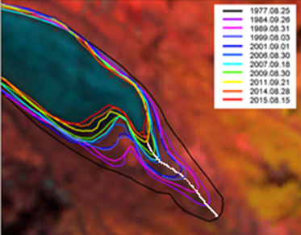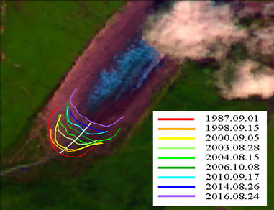
წყარო: საქართველოს მეოთხე ეროვნული შეტყობინება კლიმატის ცვლილების შესახებ გაეროს ჩარჩო კონვენციისადმი, 2021
რაც შეეხება სითბურ ტალღებს, რისკის თვალსაზრისით კლიმატის პარამეტრების ცვლილება განსაკუთრებით ნეგატიურად ურბანულ დასახლებებზე აისახება. ამ მხრივ დიდია ზემოქმედება შემდეგ ქალაქებზე: თბილისზე, თელავზე, ქუთაისზე, ზუგდიდზე, ფოთსა და ბათუმზე. საქართველოს მეოთხე ეროვნული შეტყობინების ფარგლებში ჩატარებული კვლევები მიუთითებს, რომ სითბური ტალღებისადმი ყველაზე მეტად მოწყვლადი თელავია, რომელიც მოწყვლადობის ინდექსით (82.32) მცირედით უსწრებს ბათუმს (81.31), რომელსაც მოსდევს ზუგდიდი (78.76). პროგნოზები ზუგდიდში, თბილისსა და თელავში სითბური ტალღების შემთხვევების რაოდენობის მკვეთრ მატებაზე მიუთითებს, ხოლო ხანგრძლიობის მატების კუთხით ყველაზე საგრძნობი მატება თბილისში, ფოთში, თელავსა და ბათუმში იქნება.
კლიმატის ცვლილებას საქართველოში მრავალმხრივი გამოვლინება აქვს. ყველაზე ხილული ზემოქმედებებია ექსტრემალური მეტეოროლოგიური მოვლენების გაზრდილი სიხშირე და ინტენსივობა, ნიადაგის ეროზია და გაუდაბნოების პროცესის გააქტიურება, ტყის დეგრადაცია და სხვ.

7.5 საქართველოს სათბურის აირების ემისიები
კლიმატის ცვლილება ჩვენი დროის უდიდესი გლობალური გამოწვევაა. თუ კლიმატის ცვლილების პროცესებზე კონტროლი არ იქნა მიღწეული, ის საფრთხეს შეუქმნის არა მხოლოდ გარემოს, არამედ ქვეყნის ეკონომიკურ კეთილდღეობასა და განვითარებას, ასევე უსაფრთხოებას და სტაბილურობას. კლიმატის ცვლილებასთან ბრძოლისთვის უმნიშვნელოვანესია სათბურის აირების ემისიების შემცირება და ქვეყნების მიერ ამ მხრივ აღებული ვალდებულებების შესრულება. ემისიებზე კონტროლი კი შესაძლებელია, თუ ქვეყანაში არსებობს ემისიების აღრიცხვის, ანგარიშგების და ვერიფიკაციის (MRV) გამართული სისტემა, რომელიც ემისიების შემცირებისა და შერბილების მიზნებისკენ პროგრესის მეთვალყურეობის საშუალებას იძლევა. საანგარიშო პერიოდში საქართველომ საერთაშორისო დახმარებით მოახერხა სათბურის აირების გამართული ეროვნული MRV სისტემის შექმნა და შესაბამისად, ბოლო მონაცემები უფრო სრული და ხარისხიანია. თუმცა ამ მიმართულებით ჯერ კიდევ რიგი ქმედებებია განსახორციელებელი MRV სისტემის სრულყოფილად ფუნქციონირებისთვის.
საანგარიშო პერიოდისთვის კლიმატის ცვლილების გამომწვევი სათბურის აირების შესახებ ინფორმაცია ხელმისაწვდომია მხოლოდ 2017 წლამდე. მიმდინარე თავში წარმოდგენილია სათბურის აირების ემისიების დინამიკა, რომელიც ეფუძნება 2020 წელს ჩატარებული სათბურის აირების ინვენტარიზაციას.
2017 წელს საქართველოში სათბურის აირების ემისიების ჯამურმა რაოდენობამ 12 842 გგ CO₂ ეკვ. შეადგინა LULUCF სექტორის ჩათვლით, ხოლო აღნიშნული სექტორის გამოკლებით ეს მაჩვენებელი 17 766 გგ CO₂ ეკვ. იყო. ორივე მაჩვენებელი მნიშვნელოვნად (შესაბამისად 67.5% და 61.2%-ით) ჩამორჩება 1990 წლის მაჩვენებელს, რაც განპირობებულია ეკონომიკური აქტივობის მკვეთრი კლებით და ეკონომიკის სტრუქტურის ცვლილებით. თუმცა, 2002 წლიდან მოყოლებული, შეინიშნება ემისიების თანდათანობითი მატება. 2002 წელთან შედარებით 2017 წელს ემისიები (LULUCF სექტორის გამოკლებით) 66%-ით არის გაზრდილი.
სურ 7.5.1: სათბურის აირების ემისიების დინამიკა სექტორების მიხედვით 2005-2017 წლებში
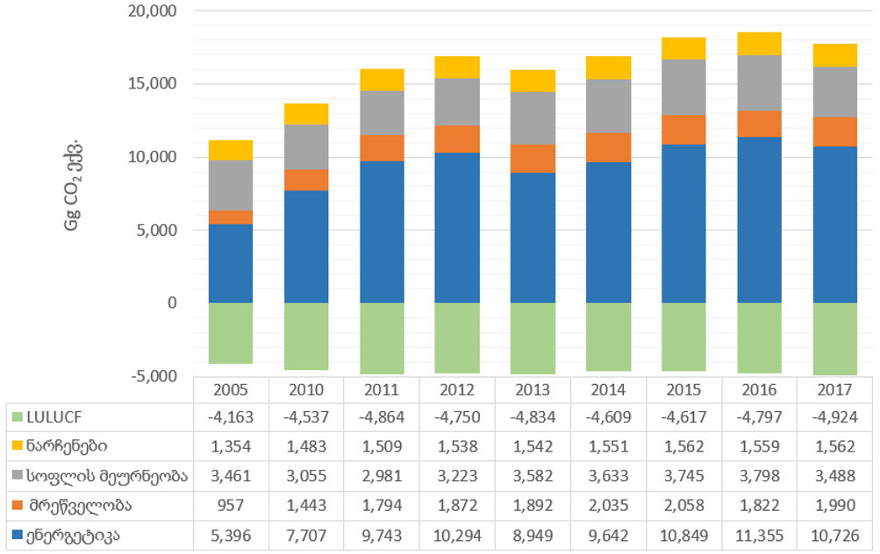
წყარო: დიაგრამა შედგენილია ანგარიშის „სათბურის აირების ეროვნული ინვენტარიზაცია 1990-2017“ მონაცემებზე დაფუძნებით
სექტორების მიხედვით სათბურის აირების ემისიების განაწილება საქართველოში გლობალურ ტენდენციებს მიყვება. ქვეყანაში ემისიების მოცულობით ენერგეტიკის სექტორი ლიდერობს. LULUCF სექტორის გამოკლებით საქართველოში ამ სექტორის წილი სათბური აირების ჯამურ ემისიებში 2017 წლის მონაცემებით 60.4%-ია. სოფლის მეურნეობის (AFOLU) სექტორი მეორე ადგილზეა და მისი წილი ჯამურ ემისიებში 19.6%-ს შეადგენს. ეს სექტორი საქართველოში მეთანის ემისიების ყველაზე მსხვილი წყაროა. მისი წილი მეთანის ემისიების ჯამურ მოცულობაში 38.2%-ია. მრეწველობის სექტორში ემისიების რაოდენობამ ქვეყნის ემისიების ჯამური რაოდენობის 11.2% შეადგინა. ნარჩენების წილი სათბურის აირების ემისიების მთლიან რაოდენობაში კი 8.8%-ია. სათბურის აირების ინვენტარიზაციაში ნარჩენების მართვის სექტორი ერთადერთია, სადაც 1990 წლიდან სათბურის აირების ემისიების ზრდა ფიქსირდება. ამ სექტორში წარმოქმნილი სათბურის აირების მოცულობა 1990 წელთან შედარებით 37.6%-ით არის გაზრდილი, რაც ნაგავსაყრელებზე ორგანული მასის რაოდენობის ზრდით არის განპირობებული.
სურ 7.5.2: სათბურის არიების ეროვნულ ემისიებში სექტორების წილი 2017 წ.
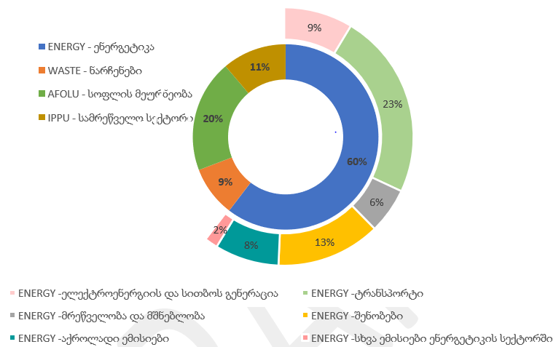
წყარო: დიაგრამა შედგენილია ანგარიშის „სათბურის აირების ეროვნული
ინვენტარიზაცია 1990-2017“ მონაცემებზე დაყრდნობით

LULUCF სექტორში 2017 წელს 3 813 გგ CO₂ ექვ. სათბურის აირი წარმოიქმნა, თუმცა ამავე სექტორში ატმოსფეროდან შთაინთქა - 8 737 გგ CO₂ ექვ.
სათბურის აირების ემისიების კუთხით საინტერესო ტენდენციები იკვეთება ენერგეტიკის ქვესექტორებში. 2000-2017 წლებში სათბურის აირების ემისიების ყველაზე სწრაფი ზრდა ტრანსპორტისა და შენობა-ნაგებობების სექტორებში ფიქსირდება. ტრანსპორტის სექტორში ემისიები 2017 წელს 2000 წელთან შედარებით 4.4-ჯერ არის გაზრდილი, რაც სატრანსპორტო საშუალებების დრამატული მატებით არის განპირობებული. ემისიები გაზრდილია შენობა-ნაგებობების სექტორშიც. ეს მაჩვენებელი 2000 წელთან შედარებით თითქმის გაორმაგებულია, რაც გათბობის და გაგრილების მიზნით ენერგიის მოხმარების ზრდაზე მიუთითებს. ენერგეტიკის სექტორში ემისიებით ტრანსპორტის სექტორი ლიდერობს 41.3%-ით, მას მოსდევს შენობა-ნაგებობების სექტორი 26.1%-ით, მრეწველობა - 16.7%-ით და ენერგო ინდუსტრია - 15.4%-ით, ხოლო სოფლის მეუორნეობის წილი შედარებით უმნიშვნელოა და 0.6%-ს შეადგენს.

7.6 ძირითადი გამოწვევები
კლიმატის ცვლილება მრავალწახნაგოვანი პრობლემაა და მას ხშირად პრობლემების მულტიპლიკატორად მოიხსენიებენ, რადგან მას უკვე არსებული სოციო-ეკონომიკური პრობლემების გამწვავება შეუძლია. ამდენად, კლიმატის ცვლილებასთან ბრძოლა ინტეგრირებულ მიდგომას მოითხოვს. ამის მიღწევა პირველ რიგში შესაძლებელია განვითარების და შესაბამისი დარგობრივი პოლიტიკის დოკუმენტებსა და სამოქმედო გეგმებში კლიმატის ცვლილების საკითხების ინტეგრირებით.
2018-2021 წლებში მიღებული და შემუშავებული კლიმატის პოლიტიკის მნიშვნელოვანი დოკუმენტების აბსოლუტური უმრავლესობის ფოკუსი კლიმატის ცვლილების შერბილებაა. ქვეყნის საადაპტაციო პოლიტიკის ჩარჩოს 2021 წლისთვის კი მხოლოდ განახლებული NDC განსაზღვრავს. დეტალური პოლიტიკის დოკუმენტი და სამოქმედო გეგმა შესამუშავებელია.
რაც შეეხება დარგობრივი პოლიტიკის დოკუმენტებს, მათ აბსოლუტურ უმრავლესობაში დარგისთვის კლიმატის ცვლილებით გამოწვეული საფრთხეები არ არის იდენტიფიცირებული და გათვალისწინებული, მიუხედავად იმისა, რომ თითოეული ეს სექტორი მნიშვნელოვანია კლიმატის ცვლილების როგორც შერბილების, ისე მასთან ადაპტაციის თვალსაზრისით (მაგ., ზოგადი განვითარების, მიგრაციის, განათლების და ტურიზმის სტრატეგიულ დოკუმენტებში კლიმატის ცვლილებასთან დაკავშირებული რისკები და მათი შემცირების გზები არ არის განსაზღვრული). დოკუმენტების ნაწილში კი დაგეგმილი ღონისძიებები, რომლებიც პირდაპირ კავშირშია კლიმატის ცვლილების შერბილებასა და ადაპტაციასთან, არ იდენტიფიცირდება ასეთებად, რაც ართულებს კლიმატთან ასოცირებული ღონისძიებების და, შესაბამისად, სახელმწიფოს მიერ გაწეული ხარჯების იდენტიფიცირებას.
მნიშვნელოვან გამოწვევად რჩება ემისიების მონაცემთა შეგროვებისა და ერთიანი მართვის სისტემის არარსებობა. მიუხედავად იმისა, რომ სათბურის არიების ინვენტარიზაციის კუთხით მნიშნელოვანი პროგრესი აღინიშნება, ერთიანი მონაცემთა ბაზის შექმნის აუცილებლობა ჯერ კიდევ ერთ-ერთ მთავარ საჭიროებად რჩება. პრობლემურია ასევე პირველად მონაცემთა წყაროების სიმწირე და ხარისხი როგორც ცენტრალურ, ისე ადგილობრივ დონეზე, რის დასაძლევადაც აუცილებელია კადრების კვალიფიკაციის ამაღლება. ეს საკითხი ცენტრალური საკითხია ემისიების ინვენტარიზაციისთვის და მაღალი დონის მეთოდოლოგიების გამოყენებისთვის. სათბურის აირების შესახებ დეტალური ინფორმაციის მოგროვება და მისი ანალიზი მნიშვნელოვანია კლიმატის ცვლილების დაზუსტებული მოდელების შესაქმნელად. ამასთან, ემისიების შესახებ გაუმჯობესებული ინფორმაცია საშუალებას აძლევს დარგის სპეციალისტებს და პოლიტიკის განმსაზღვრელებს შეაფასონ შერბილების კუთხით გატარებული პოლიტიკის და ღონისძიებების პროგრესი და უკეთ დაგეგმონ შემდგომი ინტერვენცია პრიორიტეტული მიმართულებების განსაზღვრით.
პრობლემურია ასევე ბუნებრივი საფრთხეების შესახებ მონაცემთა ერთიანი ბაზის არქონა. თუმცა, ამ მიმართულებით სამუშაოები უკვე მიმდინარეობს. პროგნოზირების, რისკების შეფასების და რისკების შემცირების მიმართულებით მნიშვნელოვანი სამუშაოებია განსახორციელებელი, რაც მოიცავს ჰიდრომეტეოროლოგიური და აგრომეტეოროლოგიური მონიტორინგის ქსელის გაფართოებასა და გაძლიერებას, გამოვლენილი საფრთხეების ანალიზს, მაღალი რისკის შემცველი მუნიციპალიტეტებისთვის საფრთხეებზე რეაგირების და მზადყოფნის გეგმების შემუშავებას. ამ მიმართულებით მნიშვნელოვანია „კლიმატის მწვანე ფონდის“ (GCF) მხარდაჭერით მიმდინარე პროექტი „მრავალმხრივი საფრთხეების ადრეული შეტყობინების სისტემის გაფართოება და კლიმატთან დაკავშირებული ინფორმაციის გამოყენება საქართველოში“ (2018-2025), რაც საქართველოს პოტენციალს ყველა ზემოხსენებული მიმართულებით მნიშვნელოვნად გააძლიერებს.
კლიმატური, ჰიდროლოგიური და გეოლოგიური მონაცემების დიდი ნაწილი უკვე გადატანილია ციფრულ ფორმატში, თუმცა ამ მიმართულებით სამუშაოები არ დასრულებულა. ამასთან, საჭიროა ციფრულ მატარებლებზე არსებული მონაცემების შევსება და დამატებითი ვერიფიკაცია. პრობლემად რჩება ტყეების, როგორც შთანთქმის ან ემისიის წყაროს ინვენტარიზაციისათვის საჭირო ინფორმაციის ხელმისაწვდომობა. ამ ეტაპზე ეს ინფორმაცია არ არის სრულად მოპოვებული და დამუშავებული. მსგავსი პრობლემაა სასოფლო სამეურნეო სავარგულებთან დაკავშირებით. ინფორმაცია ამ სავარგულების ტიპების მიხედვით (მრავალწლიანი, ერთწლიანი, საძოვრები, დეგრადაციის ხარისხის მიხედვით, და ა.შ.) არ არსებობს, რაც ართულებს კლიმატის ცვლილების პროცესების მიმართ ეროვნულ ანგარიშგებას და, ასევე, გარკვეულწილად მისი სიზუსტის ხარისხზეც აისახება.
კლიმატის ცვლილების ღონისძიებათა ფინანსების ანგარიშგების მექანიზმები ამჟამად არ არსებობს, რის გამოც ქვეყანაში კლიმატის ცვლილების მიმართულებით გაწეული ხარჯების შესახებ ინფორმაციის სრულყოფილად მოკრება შეუძლებელია. ეს პრობლემას ქმნის ქვეყნისთვის ანგარიშგების კუთხით როგორც ეროვნულ, ისე საერთაშორისო დონეზე. ამ თვალსაზრისით აუცილებელია შეიქმნას კლიმატის ცვლილებასთან დაკავშირებული ღონისძიებების ხარჯების გაანგარიშების სისტემა, რომელიც ზუსტად განსაზღვრავს როგორც ეროვნული ასიგნებებით, ასევე საერთაშორისო მხარდაჭერით ქვეყანაში კლიმატის ცვლილების მიმართულებით მობილიზებულ ფინანსურ ნაკადებს. ეს ინფორმაცია ასევე მნიშვნელოვანია ქვეყნის მიერ დონორებისგან დამატებითი ფინანსური რესურსების მოზიდვის კუთხითაც. ეროვნულ საბიუჯეტო სისტემაში კლიმატის ცვლილების ღონისძიებების კლასიფიცირების სისტემის შემოღება (რაც დაგეგმილია) საშუალებას მისცემს ქვეყანას, დაიწყოს კლიმატის ცვლილებასთან დაკავშირებული დანახარჯების აღრიცხვა, თუმცა მისი სრულად გამართვისთვის საჭიროა უფრო ვრცელი კლასიფიცირების სისტემის შემოღება.
კლიმატის ცვლილებასთან ბრძოლის კუთხით თანამედროვე ტექნოლოგიების ფართოდ დანერგვა ქვეყნის ერთ-ერთი გაცხადებული პრიორიტეტია. მიუხედავად იმისა, რომ ქვეყნაში ტექნოლოგიების შემოდინებისთვის არსებული მრავალი ბარიერი მოხსნილია, მათი ფართოდ გავრცელების და დანერგვის კუთხით ჯერ ისევ არსებობს წინაღობები. ერთ-ერთ მნიშვნელოვან ბარიერს სათანადო ტექნიკური ცოდნის და უნარ-ჩვევების ნაკლებობა წარმოადგენს. არ არსებობს სისტემური მიდგომა, რომელიც ქვეყანაში შესაბამისი კვალიფიკაციის და ტექნოლოგიური შესაძლებლობების დონის პროგრესულად ზრდას უზრუნველყოფს და წაახალისებს ინოვაციებს. ასევე, პრობლემურია კვლევითი სამუშაოების, კერძოდ, კვლევებისა და განვითარების (R&D) ნაკლებობა, რაც ხელს შეუწყობდა ცოდნის დაგროვებას და უნარების და შესაძლებლობების განვითარებას ადგილობრივ დონეზე.
ხაზი უნდა გაესვას ასევე იმ გარემოებას, რომ ქვეყანაში კლიმატის ცვლილების სფეროში პროფესიული კადრების შესაძლებლობების განვითარება პრობლემურია - არ არსებობს სპეციალიზებული სასწავლო პროგრამები, განსაკუთრებით ტექნიკურ სფეროებში.

II/8 სტიქიური მოვლენები
ბუნებრივი სტიქიური მოვლენები საქართველოში მასშტაბური ხასიათის არის, რაც გამოწვეულია რთული რელიეფით, გეოლოგიური პირობებითა და სპეციფიკური გეოგრაფიული მდებარეობით. შესაბამისად, საშიშროების რისკი მაღალია. უკანასკნელ წლებში შეიმჩნევა მათი კიდევ უფრო გახშირება, რისი მიზეზიც არის როგორც კლიმატის გლობალური ცვლილება, ასევე, ადამიანის საქმიანობით გამოწვეული ზემოქმედება. სტიქიური მოვლენების შედეგად გარემოსა და ადამიანზე მოსალოდნელი ზიანის შესამცირებლად უმნიშვნელოვანესია მოსალოდნელი სტიქიური მოვლენების შესახებ წინასწარი გაფრთხილების სისტემის ჩამოყალიბება.

ძირითადი კითხვები და გზავნილები
8.1.1 რა ტენდენციით ხასიათდება სტიქიური გამოვლინებები საქართველოში და რა ზიანს აყენებს ის ქვეყნის ეკონომიკასა და ადამიანს?
1995 წლამდე წყალდიდობის შემთხვევათა საშუალო რიცხვი 3-5-ის ფარგლებში, 2018 წლამდე - 4-27-ის, ხოლო 2018-2021 წლებში კი 4-17-ის ფარგლებში მერყეობდა. 2013 წლიდან შეიმჩნევა წყალდიდობის შემთხვევების ზრდა (8-დან 27-მდე). ზოგადად, 1950-2021 წლების პერიოდში ყველაზე მეტი წყალდიდობა-წყალმოვარდნის შემთხვევა (27) დაფიქსირდა 2017 წელს. ადრეულ პერიოდებთან შედარებით ბოლო წლებში გვალვის სიხშირე თითქმის 3-ჯერ გაიზარდა, თუმცა 2018-2021 წლებში გვალვის არც ერთი შემთხვევა არ დაფიქსირებულა. 2008 წლიდან შეინიშნება სეტყვიან დღეთა მზარდი დინამიკა. 2018-2021 წლებში 81 სეტყვიანი დღე დაფიქსირდა. რაც შეეხება თოვლის ზვავებს, ბოლო 4 წლის განმავლობაში ზვავების შედეგად დაიღუპა 9 ადამიანი. საანგარიშო პერიოდში მკვეთრად იმატა ძლიერი ქარების შემთხვევებმა. 2014 და 2017 წელს აღირიცხა საქართველოში ძლიერი ქარების ყველაზე მეტი შემთხვევა (35 და 37). 2018-2021 წლებში 62 ძლიერი ქარის შემთხვევა დაფიქსირდა, დაიღუპა 1 ადამიანი. საანგარიშო პერიოდში განვითარებული სტიქიური ჰიდრომეტეოროლოგიური მოვლენების შედეგად ქვეყნის ეკონომიკას 150 მლნ-მდე ლარის ზარალი მიადგა, დაიღუპა 11 ადამიანი. ქვეყნის ტერიტორიაზე მნიშვნელოვნად გაიზარდა მეწყრულ-გრავიტაციული და ღვარცოფული პროცესების გააქტიურების მასშტაბები და შემთხვევები. კერძოდ, 2010-2013 წლებში დაფიქსირდა მეწყერის ჩასახვა-გააქტიურების 3288 შემთხვევა, 2018-2021 წლებში კი - 3732. ღვარცოფული მოვლენების შემთხვევები იმავე პერიოდში 680-დან 700-მდეა გაზრდილი. შედეგად, იმატა მეწყრულ-გრავიტაციული და ღვარცოფული მოვლენებით გამოწვეულმა ეკონომიკურმა ზარალმა. არსებული მონაცემებით, 2018-2021 წლებში დაზიანდა 4367-ზე მეტი შენობა-ნაგებობა, დაიღუპა 7 ადამიანი.
8.1.2 ამ ეტაპზე რა მდგომარეობაა სტიქიური გეოლოგიური და ჰიდრომეტეოროლოგიური მონიტორინგის მიმართულებით?
ამჟამად ფუნქციონირებს 45 მეტეოროლოგიური სადგური, 50 მეტეოროლოგიური საგუშაგო, 69 ჰიდროლოგიური საგუშაგო და 2 მეტეოროლოგიური რადარი. გაიზარდა გეგმური გეოლოგიური მონიტორინგის ჩატარებისათვის საჭირო საველე კვლევების რაოდენობა, რომელიც ხორციელდება წელიწადში 2-ჯერ, გაზაფხულსა და შემოდგომაზე. ყოველწლიურად შეფასებული დასახლებული პუნქტების რაოდენობამ იმატა 1057-დან 1477-მდე.

8.2 სახელმწიფო რეგულირება
საქართველოს გარემოს დაცვისა და სოფლის მეურნეობის სამინისტროს სისტემაში შემავალ სსიპ გარემოს ეროვნულ სააგენტო (შემდგომში - სააგენტო) პასუხისმგებელია მიმდინარე მეტეოროლოგიური, კლიმატური, ჰიდროლოგიური და გეოლოგიური მოვლენების მონიტორინგსა და ანალიზზე. სააგენტო ყოველწლიურად ამზადებს და აქვეყნებს გეოლოგიური პროცესების საინფორმაციო ბიულეტენს, რომელშიც წარმოდგენილია მიმდინარე გეოლოგიური პროცესების მონაცემები და ანალიზი, ასევე, მოსალოდნელი საშიშროებების პროგნოზი. გარდა ამისა, ამზადებს ბუნებრივი საფრთხეების ზონირების (დარაიონება) რუკებს; ამინდისა და ჰიდროლოგიურ მოკლე, საშუალო და გრძელვადიან პროგნოზებს და გაფრთხილებებს მოსალოდნელი სტიქიური ჰიდრომეტეოროლოგიური მოვლენების შესახებ; ახორციელებს გეოლოგიურ აგეგმვით სამუშაოებს და ამზადებს სახელმწიფო გეოლოგიურ რუკებს შესაბამისი ანგარიშებით.
საქართველოს შინაგან საქმეთა სამინისტროს მმართველობის სფეროში შემავალი სახელმწიფო საქვეუწყებო დაწესებულება (სსდ) საგანგებო სიტუაციების მართვის სამსახური უზრუნველყოფს საგანგებო სიტუაციების პრევენციის, ეროვნული სისტემის სუბიექტების მზადყოფნის, საგანგებო სიტუაციებზე, მათ შორის სტიქიურ მოვლენებზე რეაგირებისა და საგანგებო სიტუაციის ზონაში აღდგენითი სამუშაოების ორგანიზებასა და სამოქალაქო უსაფრთხოების სფეროში დასახული ამოცანების გადასაწყვეტად სამოქალაქო უსაფრთხოების ეროვნული გეგმის განხორციელებას. აღნიშნული სამსახური არის მთავარი მორეაგირე უწყება, რომელიც სამოქალაქო უსაფრთხოების სფეროში კოორდინირებას უწევს ეროვნული სისტემის სუბიექტების საქმიანობას. მისი მიზანია საგანგებო სიტუაციისგან ადამიანის სიცოცხლის/ჯანმრთელობის, გარემოსა და ქონების დაცვისა და სახელმწიფო ინსტიტუტების ნორმალური ფუნქციონირების უზრუნველყოფა.
საქართველოს ოკუპირებული ტერიტორიებიდან დევნილთა, შრომის, ჯანმრთელობისა და სოციალური დაცვის სამინისტრო, რომელიც პასუხისმგებელია ბუნებრივი კატასტროფებით გამოწვეული მიგრაციის (ეკომიგრაციის) მართვის სისტემის შემუშავებაზე, ახორციელებს მიგრაციული პროცესების მონიტორინგსა და პროგნოზირებას და უზრუნველყოფს ბუნებრივი კატასტროფების რისკით განპირობებული განსახლების პროცესის წარმართვას.
საქართველოს ეკონომიკისა და მდგრადი განვითარების სამინისტროს სივრცითი დაგეგმარებისა და სამშენებლო პოლიტიკის დეპარტამენტი პასუხისმგებელია სივრცითი დაგეგმარებისა და სამშენებლო საქმიანობის სფეროში პოლიტიკის შემუშავებაზე, გატარებაზე, კოორდინაციაზე, მართვასა და მონიტორინგის განხორციელებაზე, მათ შორის, ტექნიკური რეგლამენტებისა და სამშენებლო სტანდარტების შემუშავებაზე.
ბუნებრივი საფრთხეების სფეროში ძირითადი სამართლებრივი აქტი - საქართველოს კანონი ,,სამოქალაქო უსაფრთხოების შესახებ“ (2018) განსაზღვრავს სხვადასხვა სახელმწიფო უწყების უფლებამოსილებებს საგანგებო სიტუაციის პრევენციის, საგანგებო სიტუაციისთვის მზადყოფნის, მათზე რეაგირებისა და აღდგენითი სამუშაოების ჩატარების დროს.
„სამოქალაქო უსაფრთხოების ეროვნული გეგმა“ (2015) განსაზღვრავს ადმინისტრაციული ორგანოების როლსა და ფუნქციებს ბუნებრივი და ადამიანური ფაქტორით გამოწვეული (ტექნოგენური) საგანგებო სიტუაციების შემთხვევაში. ამასთან, მიმდინარეობს მუშაობა მუნიციპალური საგანგებო მართვის გეგმების შემუშავებაზე.
„საქართველოს საფრთხეების შეფასების 2015-2018 წწ. დოკუმენტში“ (2015), სხვა საფრთხეებთან ერთად, შესულია ბუნებრივი კატასტროფებით გამოწვეული საფრთხეები. “საქართველოს კატასტროფის რისკის შემცირების 2017-2020 წლების ეროვნული სტრატეგია და მისი სამოქმედო გეგმა” მნიშვნელოვანი სტრატეგიული დოკუმენტია ბუნებრივი კატასტროფების რისკების მართვის სფეროში. აღსანიშნავია, რომ სტრატეგია საფრთხეების მართვის მიმართულებით ეფუძნება ჰიოგოს (2005) და სენდაის (2015) სამოქმედო ჩარჩო პროგრამების რეალიზაციის პრინციპებს, რომელთა მთავარი მიზანია რისკების იდენტიფიცირება, შეფასება, მონიტორინგის წარმოება, საშიშროების რისკის დადგენა, გადაუდებელი ღონისძიებების დასახვა და, შესაძლებლობის ფარგლებში, ინსტრუმენტალური მონიტორინგის, მათ შორის, ადრეული შეტყობინების სისტემის განახლება.
საქართველო-ევროკავშირის ასოცირების შესახებ შეთანხმების ფარგლებში მოცემული „წყალდიდობების რისკების მართვის შესახებ“ დირექტივის (2007/60/EC) თანახმად, საქართველოს ევალება წყალდიდობების რისკების მართვის შესახებ კანონმდებლობის შემუშავება, წყალდიდობების რისკის წინასწარი შეფასების ჩატარება და რუკების მომზადება. შესაბამისად, კლიმატის მწვანე ფონდის (GCF) მიერ დაფინანსებული პროექტის ფარგლებში, რომლის მიზანია საქართველოს ტერიტორიაზე კლიმატის ცვლილებით განპირობებული სტიქიური ჰიდრომეტეოროლოგიური და გეოლოგიური ხასიათის მოვლენებით (წყალდიდობა-წყალმოვარდნა, გვალვა, სეტყვა, ძლიერი ქარი, თოვლის ზვავი, მეწყერი, ღვარცოფი, ქვათაცვენა) გამოწვეული შესაძლო უარყოფითი შედეგების (ადამიანთა მსხვერპლი, ეკონომიკური ზარალი) თავიდან აცილება/შერბილება და ამ მოვლენების შესახებ მონიტორინგული სისტემების, მათ შორის ადრეული შეტყობინების გამართული სისტემის შექმნა, მდინარეთა 5 აუზში (ენგური, ხობი, სუფსა, ნატანები და კინტრიში) მომზადდა წყალდიდობის რისკის რუკები. მიმდინარეობს რუკების შედგენა დანარჩენი 6 აუზისთვის, რომელიც 2023 წლის ბოლომდე დასრულდება. 2023 წლის ბოლომდე, 11 მდინარის აუზისთვის დასრულდება გეოლოგიური საფრთხეების (მეწყერი, ღვარცოფი) ზონირების რუკების შედგენაც. ასევე, 11 უკიდურესად დაძაბულ მეწყრულ უბანზე დამონტაჟდება თანამედროვე მონიტორინგული აპარატურა.
გარდა ზემოაღნიშნულისა, ამ სფეროში სახელმწიფო რეგულირების უკეთ განხორციელების მიზნით, საერთაშორისო ორგანიზაციების, დონორი ქვეყნების მიერ და სახელმწიფო ბიუჯეტიდან გამოყოფილი სახსრებით, საანგარიშო პერიოდში გატარდა შემდეგი მნიშვნელოვანი ღონისძიებები:
- 2018-2021 წლებში ჰიდრომეტეოროლოგიური დაკვირვების პუნქტების რაოდენობა გაიზარდა 19 ერთეულით, მათ შორის 2020-2021 წლებში დამონტაჟდა და გაიმართა 2 ერთეული მეტეოროლოგიური რადარი, რომლებიც ქ. ქუთაისსა და სოფ. კიკეთშია განთავსებული;
- ქვეყნის მასშტაბით სტიქიურად მოწყვლად მდინარეთა აუზებში განთავსდება 164 ერთეული მეტეოროლოგიური, ჰიდროლოგიური და აგრომეტეოროლოგიური ავტომატური სადგური, რაც შექმნის სტიქიური მოვლენებით გამოწვეული შესაძლო უარყოფითი შედეგების თავიდან აცილება/შერბილების საშუალებას;
- 2021 წელს აშენდა ჰიდრომეტეოროლოგიური გამზომი ხელსაწყოების საკალიბრაციო ლაბორატორია და შეძენილ იქნა ცალკეული სენსორების (ჰაერის ტემპერატურის, ტენიანობისა და ატმოსფერული წნევის) საკალიბრაციო ხელსაწყო-დანადგარები. აღნიშნული არსებითად გააუმჯობესებს ჰიდრომეტეოოროლოგიურ პარამეტრებზე დაკვირვების მონაცემების ხარისხს და ხელს შეუწყობს ჰიდრომეტეოროლოგიურ მონაცემთა საერთაშორისო დონეზე გაცვლის სფეროში საქართველოს მიერ ნაკისრი ვალდებულებების შესრულებას;
- განახლდა გეოლოგიური აგეგმვა (სხვადასხვა მასშტაბის სახელმწიფო გეოლოგიური რუკების შედგენა/განახლება). ამ ეტაპზე აღმოსავლეთ საქართველოს ტერიტორიისთვის პრაქტიკულად დასრულებულია სახელმწიფო გეოლოგიური რუკების შედგენა შესაბამისი ანგარიშით;
- პროექტის „კლიმატის ცვლილებით გამოწვეული რისკების შემცირება“ (2019-2023) ფარგლებში, მთელი ქვეყნის მასშტაბით, მომზადდება მდინარეთა 11 აუზის ბუნებრივი საფრთხეების (წყალდიდობა, თოვლის ზვავები, მეწყერი, ღვარცოფი, სეტყვა, ძლიერი ქარი, გვალვა) რუკები.
ასევე,
- 2021 წელს ქვეყანა გაწევრიანდა ამინდის საშუალოვადიანი პროგნოზირების ცენტრში (ECMWF). აღნიშნული მნიშვნელოვნად შეუწყობს ხელს ქვეყნის მასშტაბით ამინდის პროგნოზების ხარისხის გაუმჯობესებას, მათი სივრცითი და დროითი გარჩევადობის გაზრდას და, რაც ყველაზე მნიშვნელოვანია, შესაძლებელს გახდის სტიქიური მეტეოროლოგიური და მასთან დაკავშირებული ჰიდროლოგიური და გეოლოგიური ხასიათის მოვლენების შესახებ ეფექტური ადრეული გაფრთხილებების მომზადებას;
- 2019 წელს შეიქმნა დასავლეთ საქართველოს რეგიონული გეოლოგიური განყოფილება, რომლის მთავარ საქმიანობას წარმოადგენს რეგიონში არსებული სტიქიური გეოლოგიური საფრთხეების (მეწყერი, ღვარცოფი, კლდეზვავ-ქვათაცვენა) მუდმივი მონიტორინგი, გეოლოგიური პროცესების ექსტრემალური გააქტიურების პირობებში სიტუაციის ადგილზე შეფასება, გამომწვევი მიზეზების დადგენა, გასატარებელი დამცავი ღონისძიებების რეკომენდაციების გაცემა და შესაბამისი გეოლოგიური დასკვნების მომზადება.

8.3 საქართველოში გავრცელებული სტიქიური მოვლენები, სიხშირის ცვლილების დინამიკა და მაპროვოცირებელი ფაქტორები
სტიქიური ჰიდრომეტეოროლოგიური მოვლენები
მეცნიერული კვლევების თანახმად, უკანასკნელ ათწლეულებში სტიქიური ჰიდრომეტეოროლოგიური მოვლენების სიხშირისა და ინტენსივობის შესამჩნევი ზრდა აღინიშნება მსოფლიო მასშტაბით, მათ შორის, საქართველოში. საქართველოს ტერიტორიაზე ხშირად აღინიშნება ძლიერი წყალდიდობა-წყალმოვარდნები, თავსხმა ნალექები, გვალვები, თოვლის ზვავები, სეტყვა, ძლიერი ქარები და სხვ.
წყალდიდობა/წყალმოვარდნები - მრავალწლიანი მონაცემების ანალიზი აჩვენებს, რომ წყალდიდობები და წყალმოვარდნები საქართველოს თითქმის ყველა მდინარისთვისა არის დამახასიათებელი. განსაკუთრებით მაღალი რისკით გამოირჩევა იმერეთის, სამეგრელოს, გურიის, მცხეთა-მთიანეთის მდინარეთა აუზები, მდ. მტკვრის მიმდებარე ტერიტორიები და მდ. ალაზნის მარცხენა სანაპირო. როგორც ზემოთ იქნა აღნიშნული, 1995 წლამდე წყალმოვარდნების საშუალო შემთხვევათა რიცხვი - 3-5-ის ფარგლებში, 1995-2006 წლებში - 4-20-ის, 2007-2017 წლებში - 7-27-ის და 2018-2021 წლებში კი 4-17 ფარგლებში მერყეობდა. ბოლო 4 წლის განმავლობაში წყალდიდობა-წყალმოვარდნებით გამოწვეულმა ზარალმა დაახლოებით 100 მილიონ ლარს მიაღწია, დაიღუპა 1 ადამიანი.
დიაგრამა 8.3.1: საქართველოს ტერიტორიაზე აღრიცხული იმ მნიშვნელოვანი წყალდიდობა-წყალმოვარდნების შემთხვევათა რაოდენობის დინამიკა, რომლებმაც განსაკუთრებული ზიანი მიაყენეს ქვეყნის ეკონომიკას (1950-2021 წწ)

წყარო: სსიპ გარემოს ეროვნული სააგენტო
რუკა 8.3.1 საქართველოს მდინარეებზე წყალმოვარდნების რისკების განაწილება
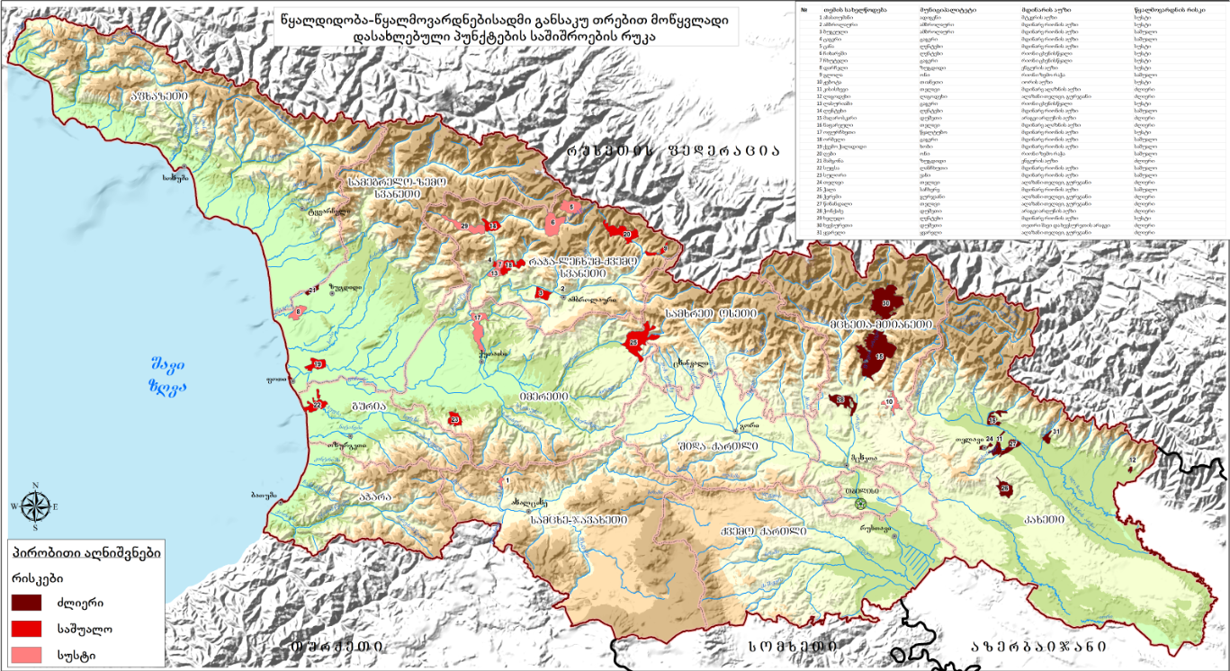
წყარო: სსიპ გარემოს ეროვნული სააგენტო
წყალდიდობა-წყალმოვარდნები აღინიშნება ყველა მდინარეზე წელიწადში რამდენჯერმე, კატასტროფული მასშტაბის კი - 5-6 წელიწადში ერთხელ. საქართველოს მეოთხე ეროვნული შეტყობინების ფარგლებში ჩატარებული სტიქიური მოვლენების დეტალური ანალიზი მიუთითებს კლიმატის ცვლილების შედეგად ექსტრემალური მეტეოროლოგიური მოვლენების გააქტიურებაზე (დიაგრამა 8.3.2).
დიაგრამა 8.3.2: საქართველოს ტერიტორიაზე აღრიცხული
ბუნებრივი კატასტროფები (1995-2017 წწ)
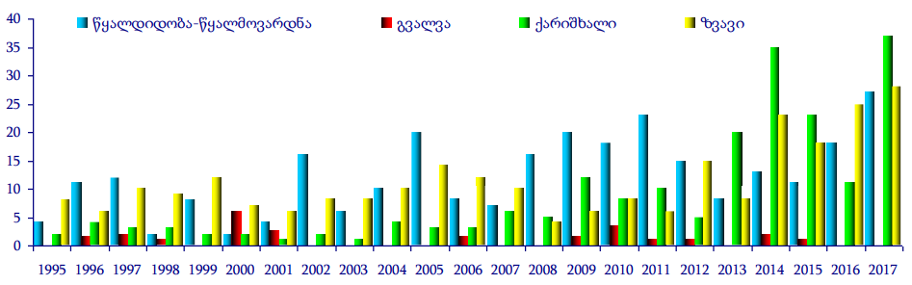
წყარო: მეოთხე ეროვნული შეტყობინება, 2021
განსაკუთრებით გაზრდილია გაზაფხულზე ერთ დღე-ღამეში მოსული უხვი ნალექებით გამოწვეული წყალმოვარდნების რისკები დასავლეთ საქართველოს შავი ზღვის სანაპირო ზოლში. რაც შეეხება სამ და ხუთ დღეში მოსული ნალექების მაქსიმალურ რაოდენობებს, ამ მხრივ ზრდის ტენდენციები ფიქსირდება შემოდგომით მდ. რიონისა (ამბროლაური, შოვი) და მისი შენაკადების - ყვირილასა (საჩხერე) და ცხენისწყლის (ლენტეხი) აუზების ზემო წელში, რაც წყალმოვარდნების რისკების ზრდაზე აისახება. დასავლეთ საქართველოში მნიშვნელოვნადაა მომატებული თანმიმდევრულად ნალექიანი დღეების რაოდენობაც, რაც წყალდიდობების რისკის ზრდაზე მიუთითებს. საგრძნობლად არის გაზრდილი აჭარის სანაპირო რაიონებში (ბათუმი, ქობულეთი) წყალმოვარდნების წარმომქმნელ ძლიერნალექიან დღეთა რიცხვი. ფოთში შეინიშნება ასეთი დღეების ზრდის ტენდენცია. უხვნალექიანი დღეების (განსაკუთრებით შემოდგომის სეზონზე) ზრდა შეინიშნება მდ. ალაზნის აუზში ლაგოდეხისა და თელავის სადგურებზე. ეს მოვლენები მნიშვნელოვან ეკონომიკურ ზარალს აყენებს ქვეყანას და ხშირად ადამიანურ მსხვერპლსაც იწვევს.
გვალვა - ეს მოვლენა ქვეყნის პრაქტიკულად მთელ ტერიტორიაზე აღინიშნება, განსაკუთრებული სიმძაფრით კი შიდა და ქვემო ქართლის, კახეთის, ასევე ზემო იმერეთის რეგიონებში გამოირჩევა. ადრეულ პერიოდებში ქვეყანაში ძლიერი გვალვა 15-20 წელიწადში ერთხელ აღინიშნებოდა, ბოლო წლებში კი მისი სიხშირე თითქმის 3-ჯერ გაიზარდა. თუმცა, აღსანიშნავია, რომ 2018-2021 წლებში ქვეყნის ტერიტორიაზე გვალვის შემთხვევა არ დაფიქსირებულა.
დიაგრამა 8.3.3: საქართველოს ტერიტორიაზე გვალვიანი
პერიოდების ხანგრძლივობის ცვლილებების დინამიკა (1960-2021 წწ)

წყარო: სსიპ გარემოს ეროვნული სააგენტო
კლიმატის გლობალური დათბობის გაგრძელების შემთხვევაში გაუდაბნოების პროცესი, რომელიც ძირითადად გვალვით არის გამოწვეული, შესაძლოა შეეხოს აღმოსავლეთ საქართველოს ვაკისა და მთისწინეთის არიდულ და სემი-არიდულ ლანდშაფტებს, აგრეთვე, მაღალმთიანეთის სუბალპურ და ალპურ ზონებს. პრევენციული ღონისძიებების გაუტარებლობის შემთხვევაში, პროცესმა შეიძლება შეუქცევადი ხასიათი მიიღოს, განსაკუთრებით, ქვემო ქართლის რეგიონსა და დედოფლისწყაროს რაიონში.
თოვლის ზვავები - საქართველოს მთიანი ტერიტორიის 50%-ზე მეტი ზვავსაშიშ ზონაში მდებარეობს. ეს მოვლენა განსაკუთრებით ინტენსიური ხასიათისაა საშუალო და მაღალმთიან ზონაში. ქვეყანაში ზვავსაშიშროების ყველაზე მაღალი რისკით კავკასიონის დასავლეთი და ცენტრალური მონაკვეთები და გურია-აჭარის მთიანეთი გამოირჩევა. ზვავების სიხშირისა და ინტენსივობის ზრდა 1970-2005 წლების ცივ პერიოდებში შეინიშნება, განსაკუთრებით დაზარალდა სვანეთის, მთიანი აჭარის, თუშეთის, ყაზბეგისა და დუშეთის მუნიციპალიტეტების მოსახლეობა. არასრული მონაცემებით, ზარალმა 750 მლნ აშშ დოლარს გადააჭარბა. დაიღუპა 176 ადამიანი. 1970-1987 წლების პერიოდში აღნიშნული ზვავების გამო 20 ათასამდე ადამიანი იძულებული გახდა შეეცვალა საცხოვრებელი ადგილი. 2007-2021 წლების პერიოდში, თოვლის ზვავების ის შემთხვევები, რომლებმაც ქვეყნის ეკონომიკას ზიანი მიაყენა, 230-ჯერ აღირიცხა, დაიღუპა 28 ადამიანი.
რუკა 8.3.2 ზვავსაშიშროების განაწილება საქართველოს ტერიტორიაზე
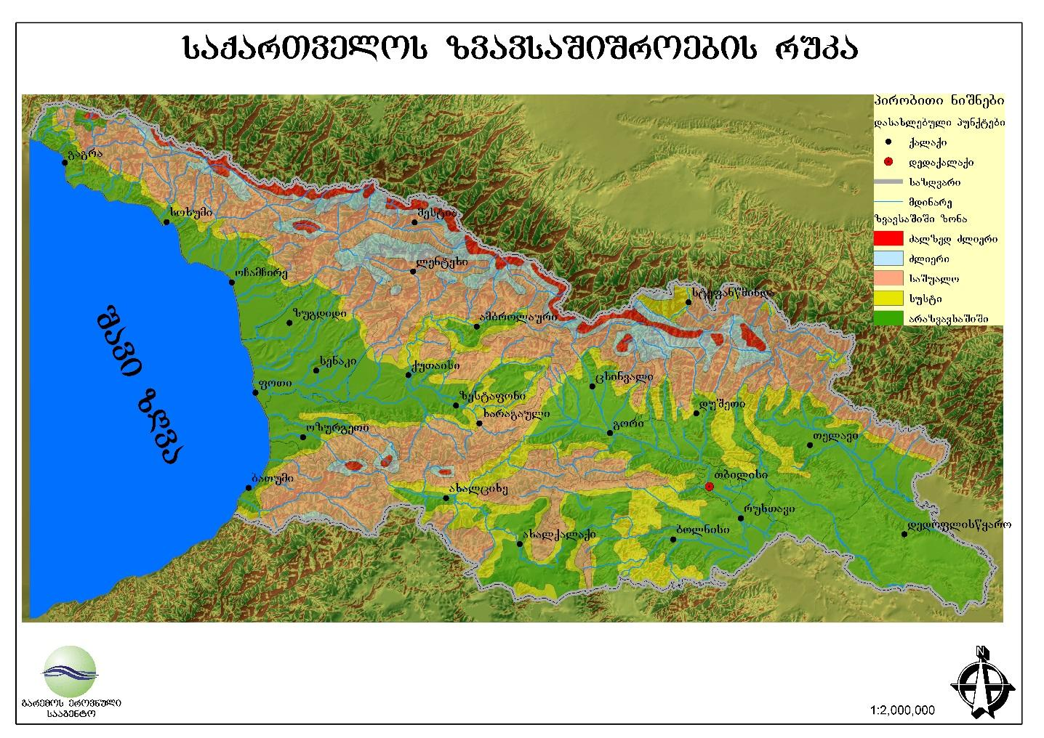
წყარო: სსიპ გარემოს ეროვნული სააგენტო
დიაგრამა 8.3.4: საქართველოს
ტერიტორიაზე აღრიცხული თოვლის ზვავების დინამიკა (1995-2021 წწ)
წყარო: სსიპ გარემოს ეროვნული სააგენტო
სეტყვა - აღნიშნული მოვლენა დაიკვირვება ქვეყნის მთელ ტერიტორიაზე, ხოლო მისი ინტენსივობა და სიხშირე მაღალია აღმოსავლეთ საქართველოში. სეტყვიანობის მხრივ განსაკუთრებული ინტენსივობით გამოირჩეოდა 1983, 1987, 1993 და 1997 წლები. არასრული მონაცემებით, ბოლო 15 წელიწადში ქვეყნისათვის სეტყვისაგან მიყენებულმა ზარალმა 235 მლნ ლარს გადააჭარბა. 2018-2021 წლებში სეტყვიანობის 81 შემთხვევა აღირიცხა.

რუკა 8.3.3 საქართველოს ტერიტორიაზე საშიში სეტყვიანობის განაწილება
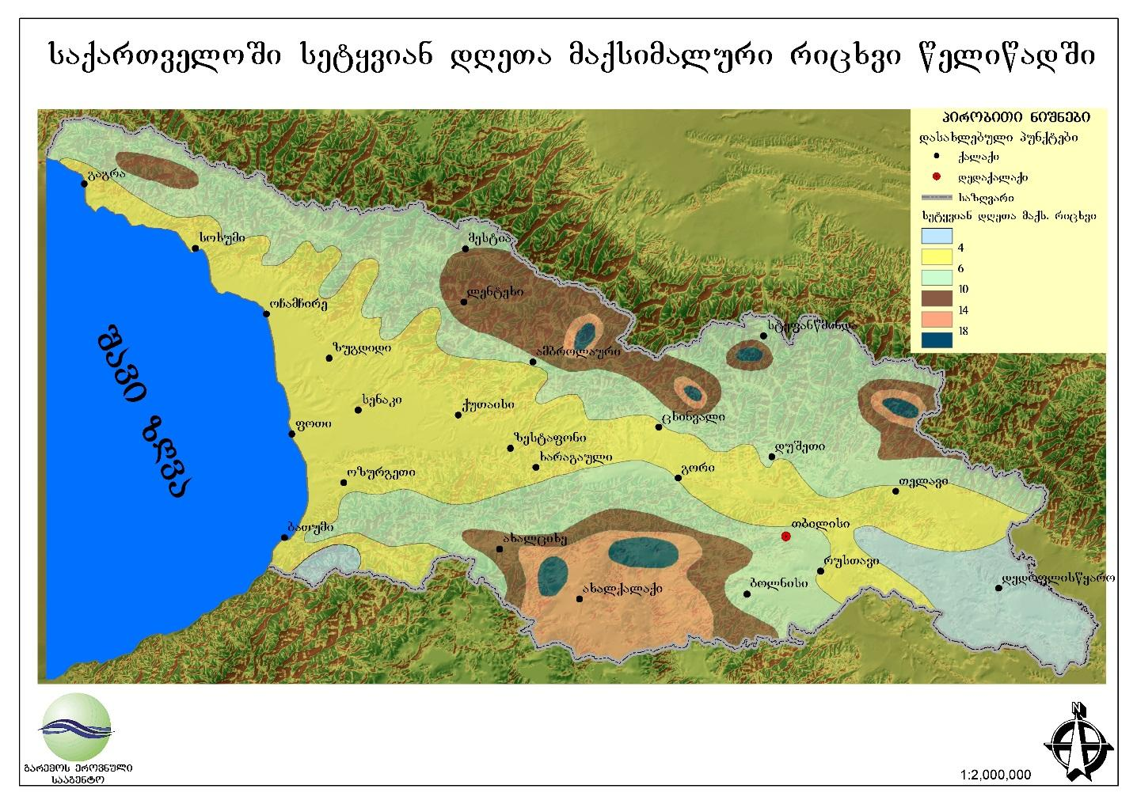
წყარო: სსიპ გარემოს ეროვნული სააგენტო
დიაგრამა 8.3.5: საქართველოს ტერიტორიაზე აღრიცხული
სეტყვიანი დღეების რაოდენობების დინამიკა (1967-2021 წწ)

წყარო: სსიპ გარემოს ეროვნული სააგენტო
ძლიერი ქარები - მათი განმეორებადობის განსაკუთრებით მაღალი მაჩვენებლით კავკასიონის თხემური ზონები, კოლხეთის დაბლობი, ზემო იმერეთი, შიდა ქართლი, ქ. თბილისი, გარე კახეთი და სამცხე-ჯავახეთი გამოირჩევა. 1995-2006 წლების პერიოდში აღრიცხული ძლიერი ქარების შემთხვევათა რიცხვი წელიწადში 1-დან 4-მდე მერყეობდა, ხოლო 2018-2021 წლებში იგივე მაჩვენებლები საშუალოდ 15-ის ფარგლებში იყო. არასრული მონაცემებით 2018-2021 წლებში ძლიერი ქარების შედეგად დაიღუპა 1 ადამიანი.
რუკა 8.3.4 საქართველოს ტერიტორიის დარაიონება ქარის მაქსიმალური სიჩქარეების მიხედვით
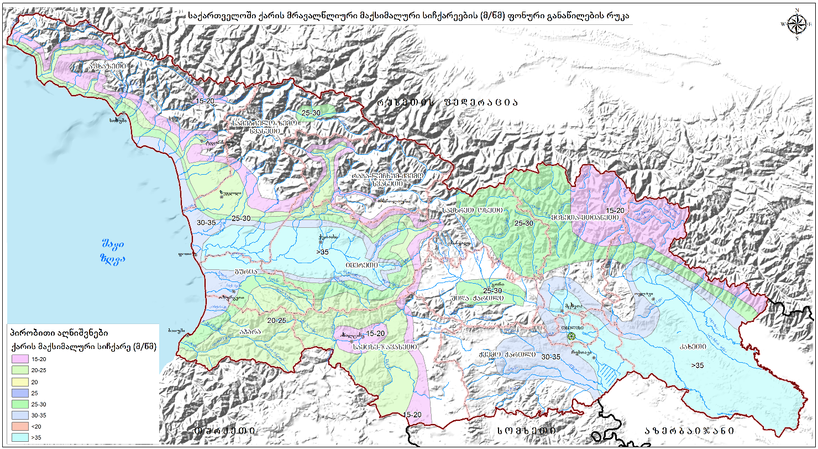
წყარო: სსიპ გარემოს ეროვნული სააგენტო
დიაგრამა 8.3.6: საქართველოს ტერიტორიაზე ძლიერი
ქარების შემთხვევათა დინამიკა (1995-2021 წწ)

წყარო: სსიპ გარემოს ეროვნული სააგენტო
დიაგრამა 8.3.7: საქართველოს ტერიტორიაზე აღრიცხული სხვადასხვა სახის საშიში ჰიდრომეტეოროლოგიური მოვლენების შემთხვევათა დინამიკა (1995-2021 წწ)

წყარო: სსიპ გარემოს ეროვნული სააგენტო

ცხრილი 8.3.1: საქართველოს ტერიტორიაზე აღრიცხული სტიქიური ჰიდრომეტეოროლოგიური მოვლენები და მათგან გამოწვეული უარყოფითი შედეგები (1995-2021 წწ)
წელი | წყალდიდობა-წყალმოვარდნა |  | გვალვა |  | ქარიშხალი, შკვალები |  | თოვლის ზვავები |  | სეტყვა |  | სულ მსხვერპლი
წელი | შემთხვევათა რიცხვი | მსხვერპლი | ხანგრძლივობა (თვე) | მსხვერპლი | შემთხვევათა რიცხვი | მსხვერპლი | ზვავსაშიშროების პირობების რაოდენობა | მსხვერპლი | შემთხვევათა რიცხვი | მსხვერპლი | სულ მსხვერპლი
1995 | 4 | 1 | 0 | 0 | 2 | 0 | 8 | 2 | 7 | 0 | 3
1996 | 11 | 1 | 1.5 | 0 | 4 | 5 | 6 | 3 | 11 | 0 | 9
1997 | 12 | 0 | 2 | 0 | 3 | 0 | 10 | 0 | 14 | 0 | 0
1998 | 2 | 1 | 1 | 0 | 3 | 5 | 9 | 2 | 12 | 0 | 8
1999 | 8 | 1 | 0 | 0 | 2 | 0 | 12 | 1 | 9 | 0 | 2
2000 | 2 | 0 | 6 | 0 | 2 | 0 | 7 | 1 | 7 | 0 | 1
2001 | 4 | 0 | 2.5 | 0 | 1 | 0 | 6 | 1 | 8 | 0 | 1
2002 | 16 | 0 | 0 | 0 | 2 | 0 | 8 | 0 | 8 | 0 | 0
2003 | 6 | 2 | 0 | 0 | 1 | 0 | 8 | 2 | 7 | 0 | 4
2004 | 10 | 1 | 0 | 0 | 4 | 0 | 10 | 1 | 11 | 0 | 2
2005 | 20 | 4 | 0 | 0 | 3 | 0 | 14 | 3 | 19 | 0 | 7
2006 | 8 | 1 | 1.5 | 0 | 3 | 0 | 12 | 0 | 11 | 0 | 1
2007 | 7 | 1 | 0 | 0 | 6 | 1 | 10 | 1 | 7 | 0 | 3
2008 | 16 | 3 | 0 | 0 | 5 | 0 | 4 | 0 | 5 | 0 | 3
2009 | 20 | 5 | 1.5 | 0 | 12 | 8 | 6 | 2 | 15 | 0 | 15
2010 | 18 | 3 | 3.5 | 0 | 8 | 1 | 8 | 1 | 15 | 0 | 5
2011 | 23 | 9 | 1 | 0 | 10 | 0 | 6 | 1 | 14 | 0 | 10
2012 | 15 | 5 | 1 | 0 | 5 | 0 | 15 | 1 | 15 | 0 | 6
2013 | 8 | 0 | 0 | 0 | 20 | 3 | 8 | 0 | 23 | 0 | 3
2014 | 13 | 3 | 2 | 0 | 35 | 0 | 23 | 4 | 28 | 0 | 7
2015 | 11 | 22 | 1 | 0 | 23 | 0 | 18 | 1 | 22 | 0 | 23
2016 | 18 | 1 | 0 | 0 | 11 | 0 | 25 | 3 | 26 | 0 | 4
2017 | 27 | 0 | 0 | 0 | 37 | 1 | 28 | 5 | 36 | 0 | 6
2018 | 4 | 0 | 0 | 0 | 8 | 0 | 32 | 0 | 10 | 0 | 0
2019 | 14 | 0 | 0 | 0 | 19 | 1 | 32 | 1 | 22 | 0 | 2
2020 | 13 | 1 | 0 | 0 | 15 | 0 | 5 | 7 | 24 | 0 | 8
2021 | 17 | 0 | 0 | 0 | 20 | 0 | 10 | 1 | 25 | 0 | 1
სულ | 252 | 64 | 24.5 | 0 | 165 | 23 | 233 | 30 | 294 | 0 | 133
წყარო: სსიპ გარემოს ეროვნული სააგენტო

სტიქიური გეოლოგიური პროცესები
საქართველო სტიქიური გეოლოგიური პროცესების განვითარების მასშტაბებით, განმეორებადობის სიხშირით და ქვეყნის მოსახლეობისა და ეკონომიკისადმი მათგან მიყენებული ნეგატიური შედეგებით მსოფლიოს მთიან ქვეყნებს შორის ერთ-ერთი გამორჩეულია.
საქართველოში სხვადასხვა მასშტაბის გეოლოგიური სტიქიის ზეგავლენას პერიოდულად განიცდის მრავალი დასახლებული პუნქტი, მიწის სავარგულები, გზები, ნავთობისა და გაზის მილსადენები, მაღალი ძაბვის ელექტროგადამცემი ანძები, ჰიდროტექნიკურ-სამელიორაციო ობიექტები, სამთო-ტურისტული კომპლექსები და სხვ. სტიქიის საშიშროების არეალში მოქცეულია თითქმის ყველა ლანდშაფტურ-გეოგრაფიული ზონა - ზღვისპირეთიდან დაწყებული, ალპურ-ნივალურით დამთავრებული, სადაც გეოეკოლოგიური სიტუაცია გართულებულია „დაძაბულიდან” „კრიზისულ” მდგომარეობამდე.

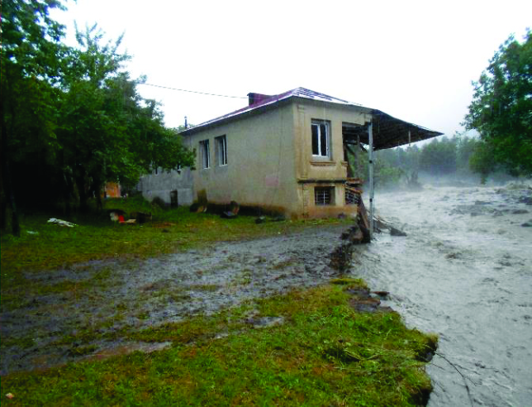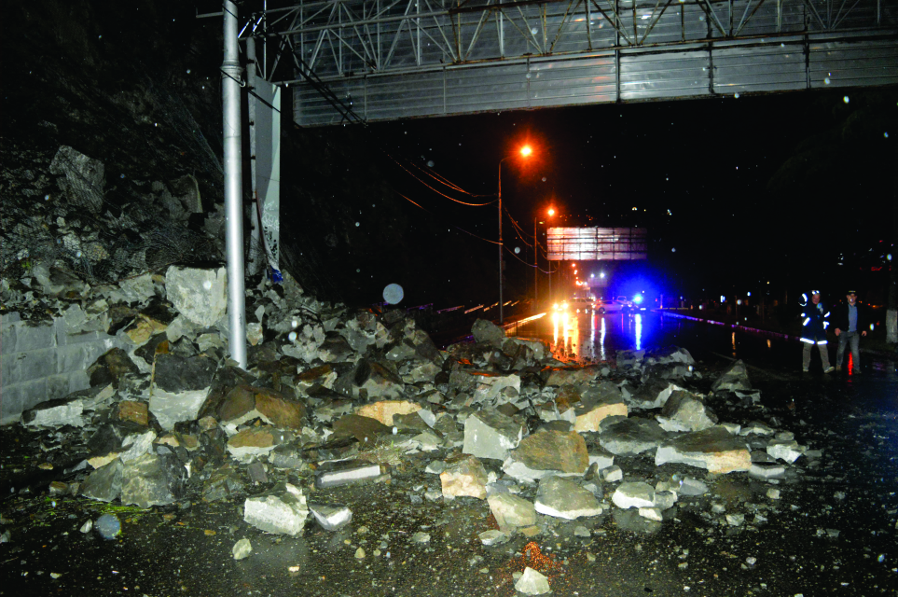
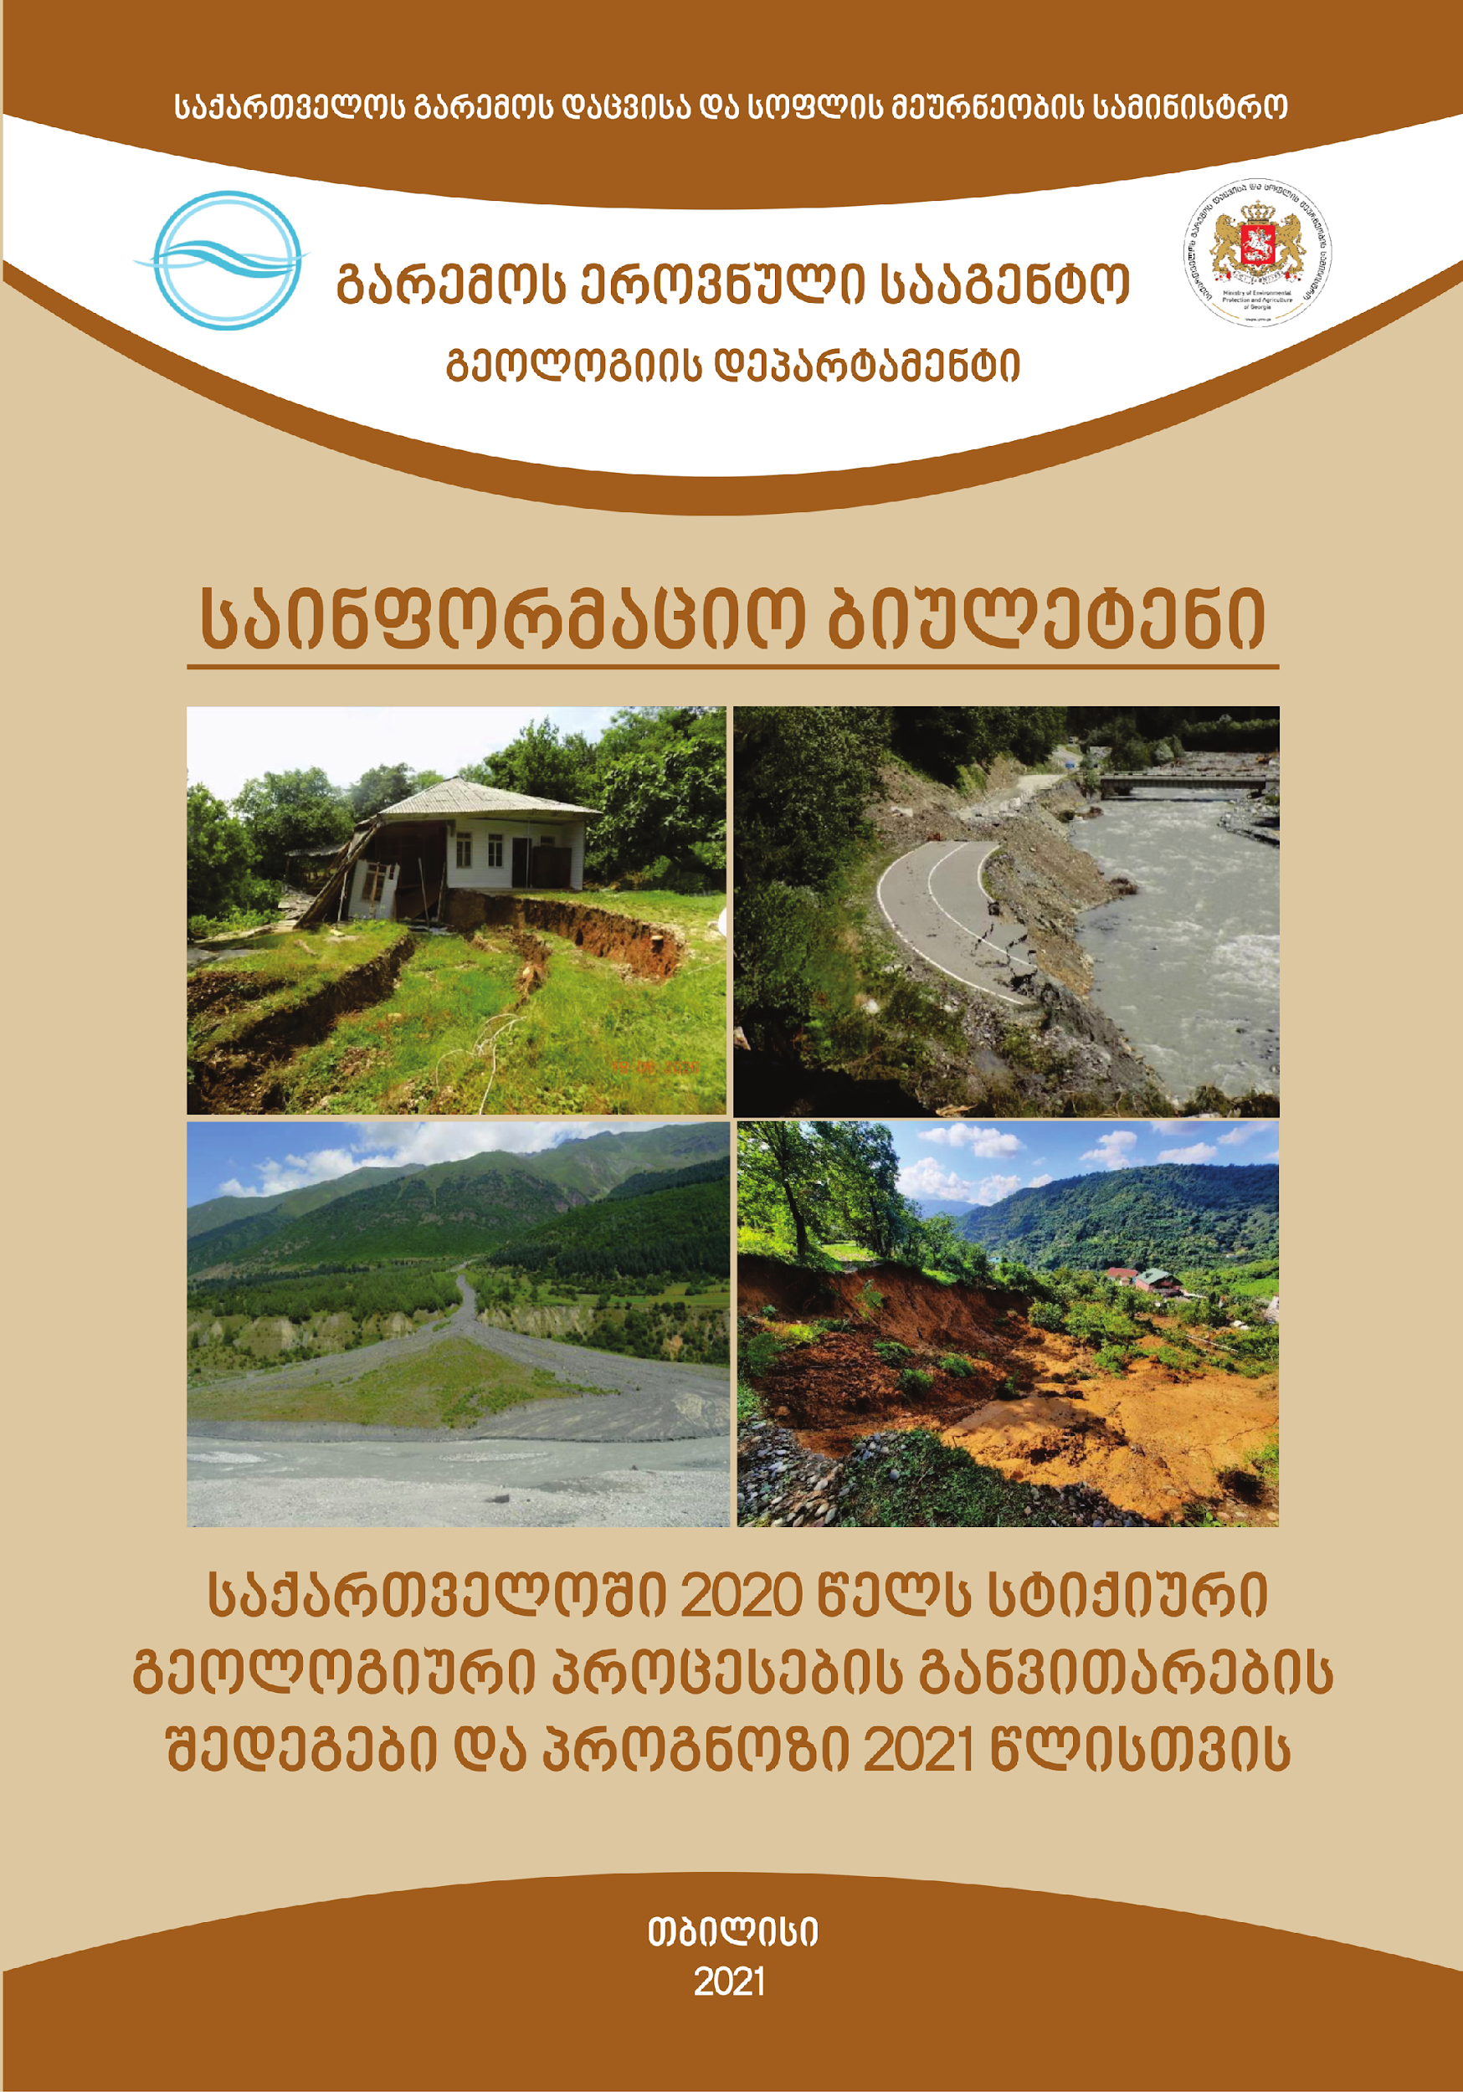
სააგენტოს მონაცემების მიხედვით, 2018-2021 წლებში ქვეყნის ტერიტორიაზე მნიშვნელოვნად გაიზარდა მეწყრულ-გრავიტაციული და ღვარცოფული პროცესების გააქტიურების მასშტაბები და რაოდენობრივი მაჩვენებლები (იხ. დიაგრამა 8.3.8).
დიაგრამა 8.3.8: საქართველოს ტერიტორიაზე დაფიქსირებული მეწყრული და ღვარცოფული პროცესები (2011-2021 წწ)
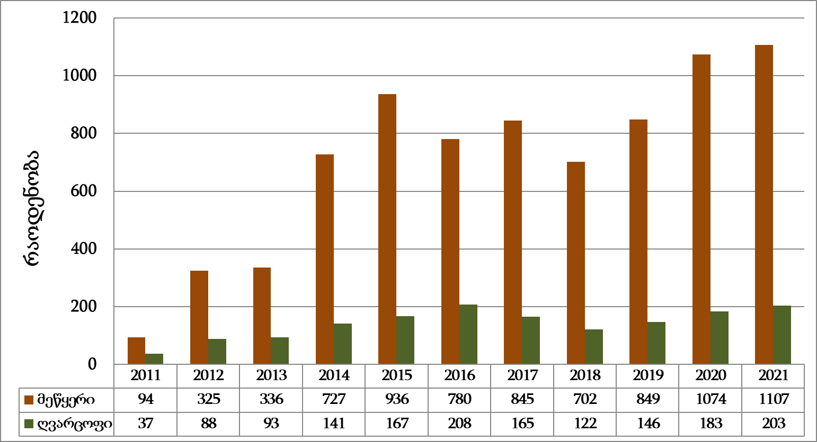
წყარო: სსიპ გარემოს ეროვნული სააგენტო
2021 წლის მონაცემებით საქართველოს დასახლებული პუნქტების 20% მოქცეულია გეოლოგიური პროცესების მაღალი საშიშროების ქვეშ (იხ. დიაგრამა 8.3.9).
დიაგრამა 8.3.9: გეოლოგიური საფრთხეების კატეგორიაში მოქცეული დასახლებების რაოდენობის პროცენტული გადანაწილება
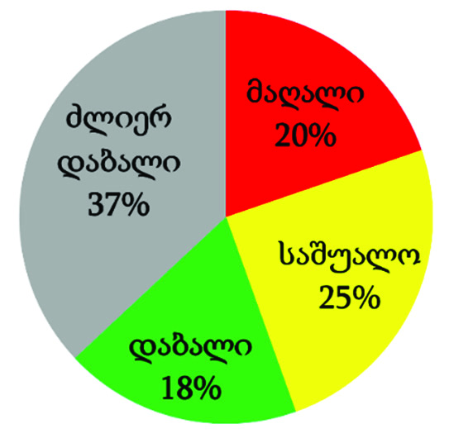
წყარო: სსიპ გარემოს ეროვნული სააგენტო
განსაკუთრებულად მძიმე ვითარებაა შექმნილი მთიან რეგიონებში, სადაც სტიქიის ექსტრემალური გააქტიურების პირობებში, არც თუ იშვიათად, საჭირო ხდება მოსახლეობის გასახლება ისტორიულად დამკვიდრებული საცხოვრისიდან და ზოგჯერ - გაყვანა სხვა მუნიციპალიტეტებში. 2018-2021 წლებში სააგენტოს მიერ შეფასებული 4367 ოჯახიდან ეკომიგრანტების სტატუსით გეოლოგიურად მდგრად ადგილას გადაყვანას დაექვემდებარა 1204 ოჯახი (კომლი) (იხ. დიაგრამა 8.3.10). XX საუკუნის მეორე ნახევრიდან მოხდა ათეულობით მთის სოფლის დაცარიელება და მიწების გაუდაბურება. ყველაზე საგანგაშო კი ის არის, რომ ამ მოვლენებს ხშირად თან სდევს ადამიანთა მსხვერპლი. 2012-2021 წლებში გეოლოგიური სტიქიის შედეგად დაიღუპა 46 ადამიანი, ხოლო მიახლოებითმა ეკონომიკურმა ზარალმა, სავარაუდოდ, 1.39 მლრდ ლარი შეადგინა.
დიაგრამა 8.3.10: 2014-2021 წლებში შეფასებული ოჯახების (კომლი) და სტიქიის ზონიდან გასაყვანი კომლების რაოდენობა
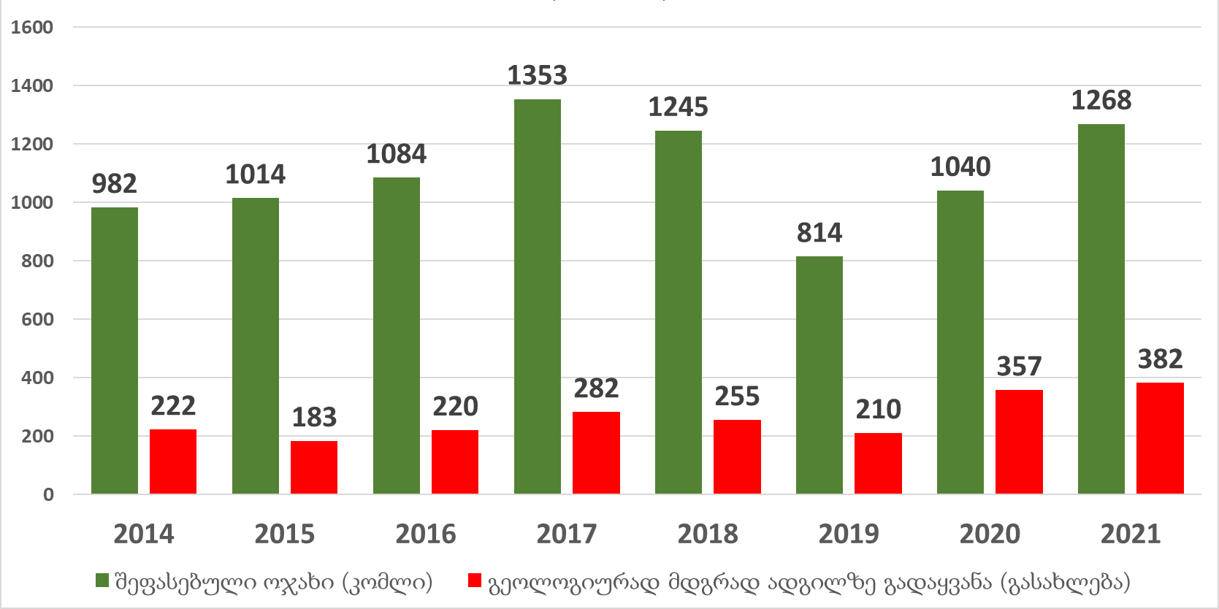
წყარო: სსიპ გარემოს ეროვნული სააგენტო
ყოველივე ზემოაღნიშნული, უკიდურესად სენსიტიური გეოლოგიური გარემოს საერთო ფონზე, განპირობებულია შემდეგი ფაქტორებით: კლიმატის გლობალური ცვლილებით, გეოლოგიურ გარემოზე ანთროპოგენური ზემოქმედების დატვირთვის გაზრდით, კავკასიის რეგიონში მაღალი სეისმური ფონის არსებობით, რაც იწვევს მაღალი ინტენსივობის მიწისძვრების პერიოდულ გააქტიურებას, ასევე, საზოგადოების მზადყოფნის და ცნობიერების დაბალი დონით გეოლოგიური სტიქიის საშიშროების მიმართ. აღსანიშნავია, რომ თუ ადრეულ პერიოდებში მეწყრულ-გრავიტაციული პროცესების წარმოქმნა-გააქტიურების განმეორებადობის ინტერვალები, გეოლოგიური გარემოს სენსიტიურობიდან გამომდინარე, ხასიათდებოდა 3-5-8-11 წლების პერიოდით, 21-ე საუკუნის დასაწყისიდან კი ეს კანონზომიერება დარღვეულია, ციკლურობის ხასიათს აღარ ატარებს და ამ სახით პროცესების გააქტიურება ფონურზე ზევით თითქმის ყოველ წელს აღინიშნება.
საქართველოში განვითარების მასშტაბებით და საშიშროების რისკის მიხედვით უმაღლეს რეესტრში დგას მეწყრულ-გრავიტაციული და ღვარცოფული მოვლენები, ხოლო მათი საშიშროების რისკი ყოველწლიურად იზრდება. 2021 წლისთვის დაფიქსირებულია სხვადასხვა მასშტაბის მეწყრულ-გრავიტაციული მოვლენებით დაზიანებული თუ მოსალოდნელი გააქტიურების 50 ათასზე მეტი უბანი, რომელთა რისკის არეალში მოქცეულია 2000-მდე დასახლებული პუნქტი და საავტომობილო გზებისა და მილსადენების 25-30% (იხ. რუკა 8.3.5). საქართველოში მეწყრულ-გრავიტაციული მოვლენები განვითარებულია თითქმის ყველა ლანდშაფტურ-გეომორფოლოგიურ ზონაში, ერთმანეთისაგან განსხვავებულ გეოლოგიურ გარემოში - ზღვისპირეთიდან დაწყებული მაღალმთიანეთით დამთავრებული (იხ. რუკა 8.3.6).
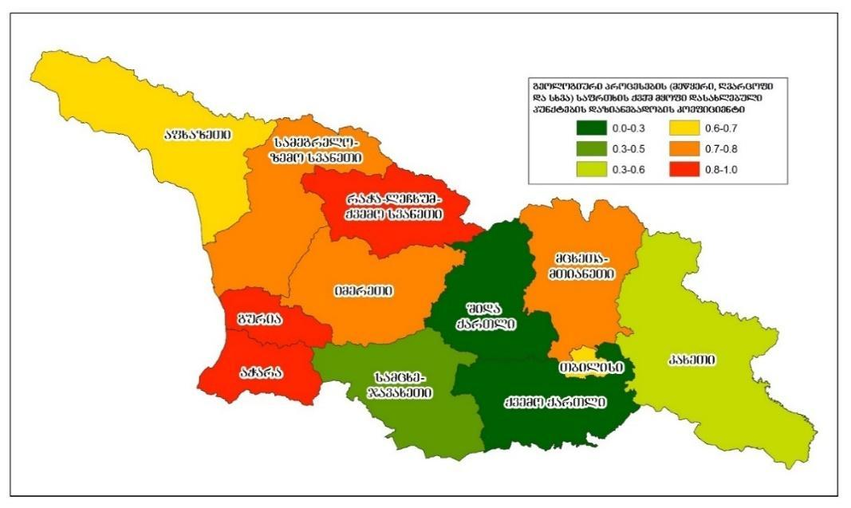
რუკა 8.3.5: დასახლებული პუნქტების მოწყვლადობა
გეოლოგიური საფრთხეების მიმართ მხარეების მიხედვით
წყარო: მეოთხე ეროვნული შეტყობინება, 2021
რუკა 8.3.6: საქართველოს ტერიტორიის დარაიონება მეწყრულ-გრავიტაციული მოვლენებით დაზიანების ხარისხისა და საშიშროების რისკის მიხედვით
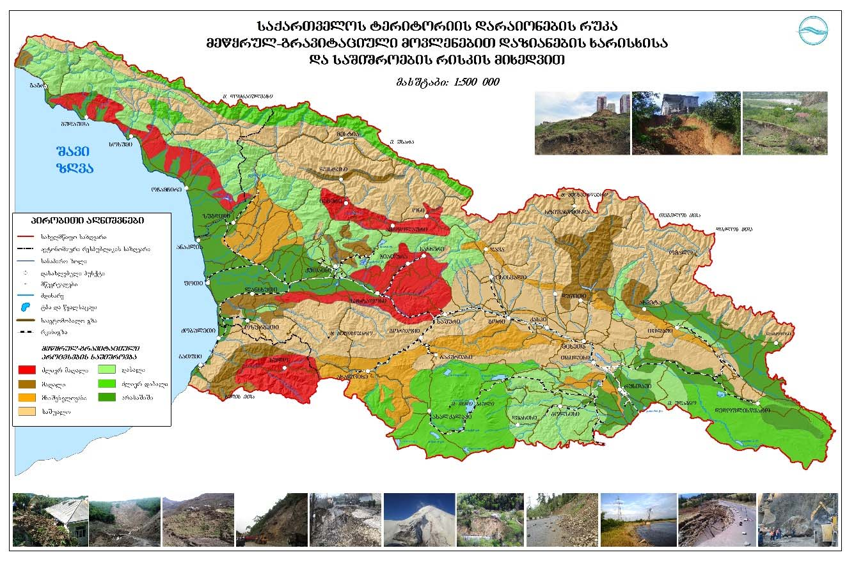
წყარო: სსიპ გარემოს ეროვნული სააგენტო
2012-2021 წლებში მეწყრულ-გრავიტაციული პროცესების წარმოქმნა/გააქტიურების შედეგად გამოწვეულმა ეკონომიკურმა ზარალმა დაახლოებით 590.25 მლნ. ლარს მიაღწია, დაიღუპა 11 ადამიანი (იხ. ცხრილი 8.3.2).
ცხრილი 8.3.2: საქართველოში დაფიქსირებული მეწყრული და ღვარცოფული მოვლენების ინტენსივობა, მათგან გამოწვეული მსხვერპლი და მიახლოებითი ეკონომიკური ზარალი
(2012-2021 წწ)
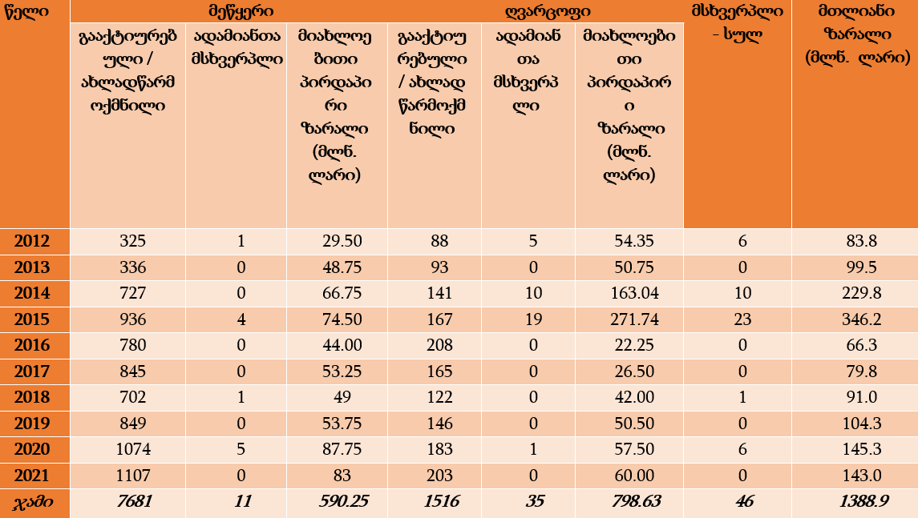
წყარო: სსიპ გარემოს ეროვნული სააგენტო
ღვარცოფული მოვლენები - საქართველოს მოსახლეობის სიცოცხლის ხელყოფის საშიშროებისა და ინფრასტრუქტურული ობიექტების უსაფრთხოდ ფუნქციონირებისათვის კიდევ უფრო მაღალ რისკს ქმნის ღვარცოფული მოვლენები, რომლებიც გამოირჩევა განვითარების ჰეტეროგენულობით, ტერიტორიის დაზიანების მასშტაბებით, განმეორებადობის სიხშირით და მიყენებული ეკონომიკური ზარალით. ღვარცოფული მოვლენები გვხვდება ქვეყნის მთიანი ტერიტორიის ყველა კლიმატურ-მორფოლოგიურ ზონაში და შესაბამისი გეოლოგიური აგებულების პირობებში - მთისწინეთიდან დაწყებული, მაღალმთიან-ნივალურით დამთავრებული. ღვარცოფების საშიშროების რისკის ქვეშ იმყოფება ყველა ის დასახლებული პუნქტი, რომელიც მდებარეობს მდინარეთა ხეობების ჭალა-კალაპოტის ზონაში და მათ მიმდებარე არეალში, ასევე, ცივ-გომბორის, საგურამო-იალნოს ქედებისა და კავკასიონის მთისწინეთის არეალში განლაგებული დასახლებები და მათი ინფრასტრუქტურა. ღვარცოფული პროცესები პერიოდულად აზიანებს საავტომობილო გზებს, სხვა სახის სახაზო-საირიგაციო ობიექტებს, სასოფლო-სამეურნეო სავარგულებს და სხვ. საქართველოში ღვარცოფები დაფიქსირებულია 3000-მდე წყალსადინარში. 2012-2021 წლებში ღვარცოფული პროცესებით დაიღუპა 35, მათ შორის 2018-2021 წლებში - 1 ადამიანი. ეკონომიკურმა ზარალმა 2012-2021 წლებში დაახლოებით 798.63 მლნ ლარს, ხოლო 2018-2021 წლებში დაახლოებით 210 მლნ ლარს მიაღწია (იხ. ცხრილი 6.3.2 ზევით).
რუკა 8.3.7: საქართველოს ტერიტორიის დარაიონება ღვარცოფული მოვლენებით დაზიანების ხარისხისა და საშიშროების რისკის მიხედვით

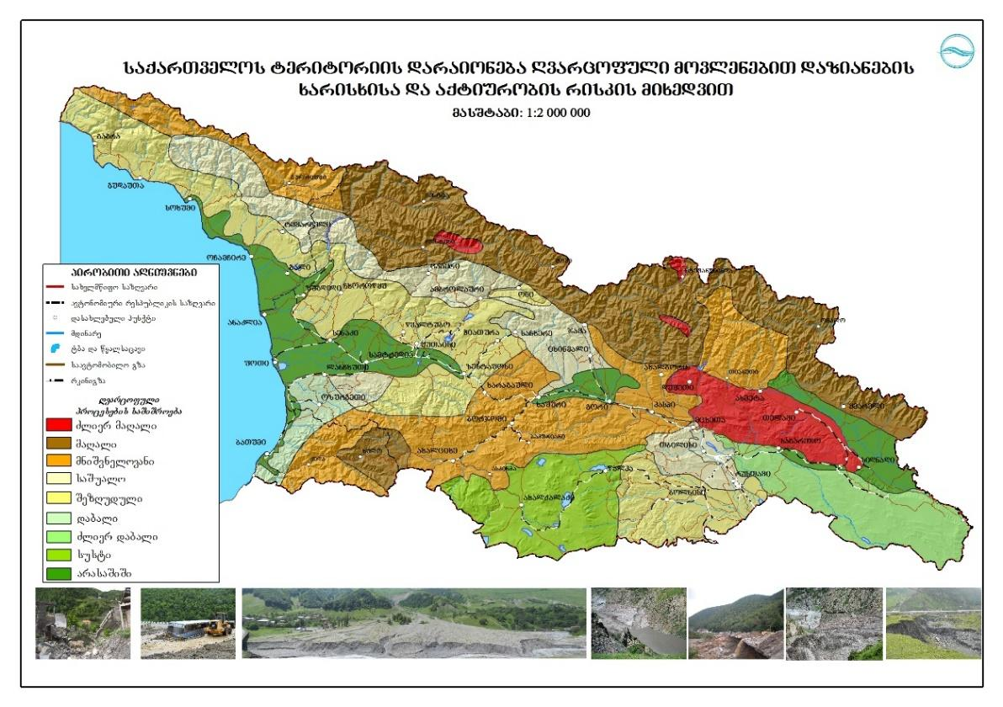
წყარო: სსიპ გარემოს ეროვნული სააგენტო
სტიქიური გეოლოგიური პროცესების მასშტაბური გააქტიურების ტენდენციაზე მიუთითების სააგენტოს მიერ 2018-2021 წლებში შესრულებული სამუშაოების დინამიკა უშუალოდ სტიქიური გეოლოგიური პროცესების შეფასებისა და პრევენციის კუთხით (იხ. დიაგრამა 8.3.11).
დიაგრამა 8.3.11: სსიპ გარემოს ეროვნული სააგენტოს გეოლოგიის დეპარტამენტის მიერ სტიქიური გეოლოგიური პროცესების მართვის კუთხით შესრულებული სამუშაოები (2018-2021 წწ)
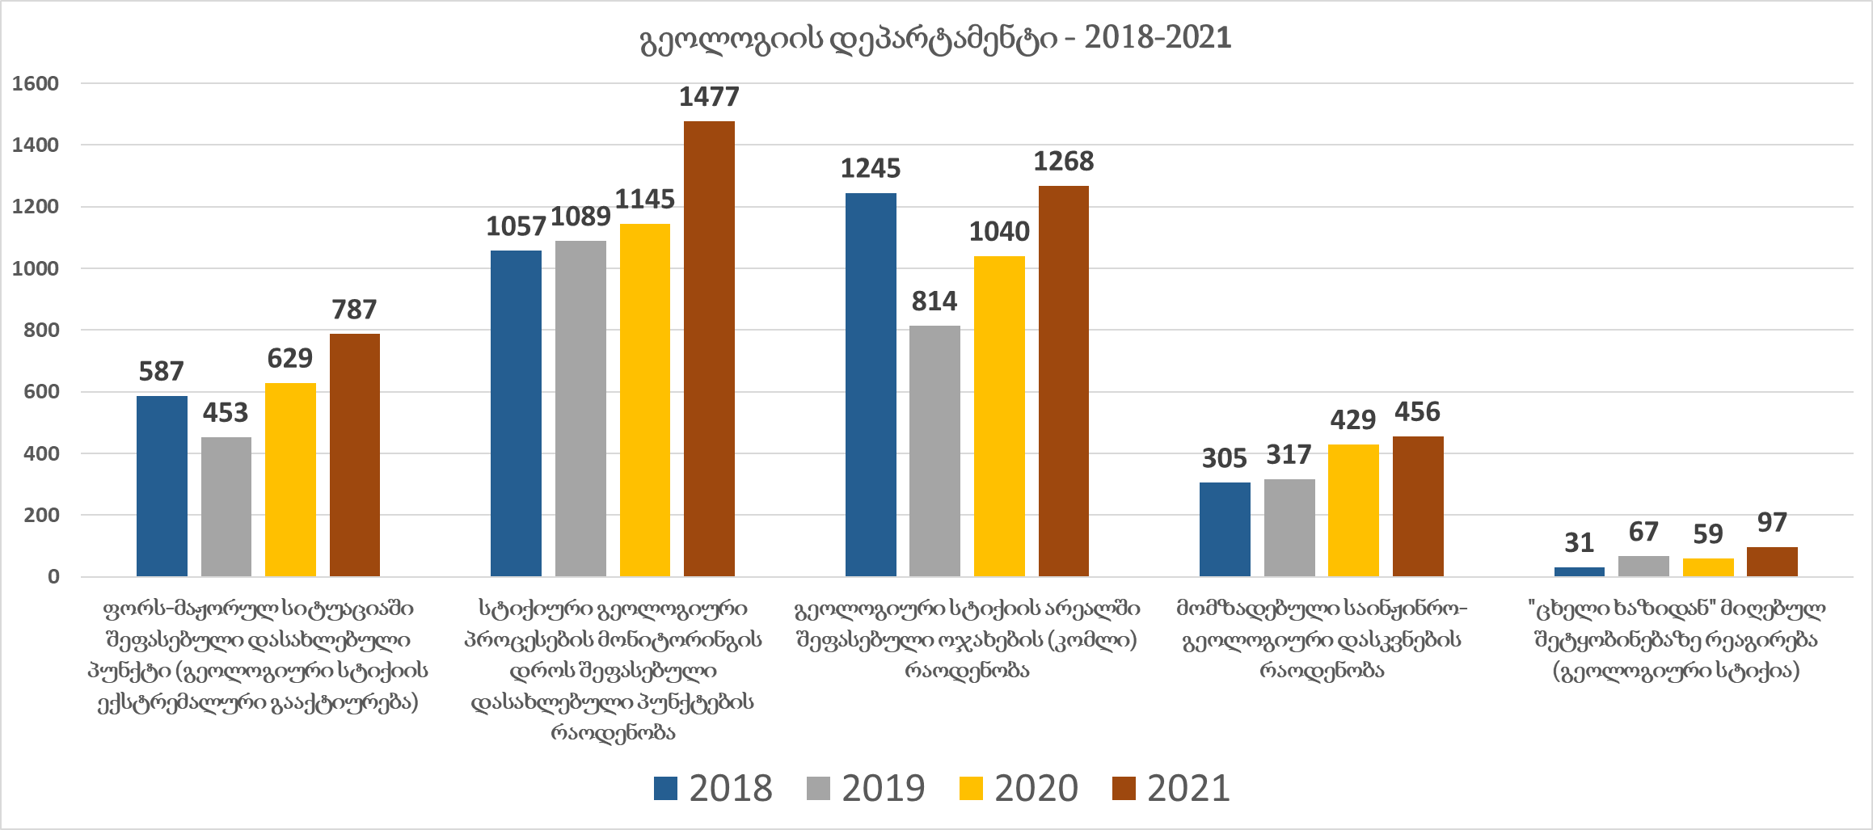
წყარო: სსიპ გარემოს ეროვნული სააგენტო
უნდა აღინიშნოს, რომ საანგარიშო პერიოდში სააგენტოში გაიზარდა გეგმური გეოლოგიური მონიტორინგის ჩატარებისათვის საჭირო საველე კვლევების რაოდენობა, რაც წელიწადში 2-ჯერ ხორციელდება გაზაფხული-შემოდგომის ფორმატში. ყოველწლიურად გამოიცემა საინფორმაციო გეოლოგიური ბიულეტენი „საქართველოში საანგარიშო წელს სტიქიური გეოლოგიური პროცესების განვითარების შედეგები და პროგნოზი მომდევნო წლისთვის“. 2019 წელს გამოიცა გეოლოგიური ანგარიში „ქ. თბილისის ტერიტორიის საინჟინრო-გეოდინამიკური პირობები და გეოლოგიური საფრთხეების შეფასება და ქ. თბილისის ტერიტორიის გეოლოგიური საფრთხეების (მეწყერი, ღვარცოფი, კლდეზვავი, ქვათაცვენა და სხვ.) ზონირების (დარაიონების) რუკა“.

8.4 ძირითადი გამოწვევები
მიუხედავად ზემოთ აღნიშნული ქმედებებისა, რაც საანგარიშო პერიოდში განხორციელდა, კვლავ რჩება გამოწვევები სტიქიური მოვლენების რისკების სათანადოდ შეფასების, მონიტორინგისა და მათგან გამოწვეული თუ სავარაუდო უარყოფითი ზემოქმედების თავიდან აცილებისა და შერბილების კუთხით, რისთვისაც აუცილებელია ბუნებრივი კატასტროფების რისკების მონიტორინგისა და მათზე რეაგირების ეფექტური სისტემის განვითარება, კატასტროფის საფრთხისთვის მზადყოფნის გაძლიერება, მოსახლეობისა და შესაბამისი სახელმწიფო უწყებების დროული ინფორმირება.
სტიქიური გეოლოგიური პროცესების პრევენციის კუთხით მთავარ გამოწვევად რჩება ქვეყნის მასშტაბით საფრთხეების ზონირების დეტალური, მსხვილმასშტაბიანი რუკების შექმნა და მაღალი რისკის შემცველ უბნებზე მონიტორინგული და ადრეული გაფრთხილების სისტემების ქსელის შექმნა.
ჰიდრომეტეოროლოგიური და გეოლოგიური მოვლენების ობიექტურად შესაფასებლად, მოსალოდნელი საფრთხეების იდენტიფიცირებისა და მართვისათვის წინაპირობას წარმოადგენს ჰიდრომეტეოროლოგიური და გეოლოგიური დაკვირვების ქსელის მნიშვნელოვანი გაფართოება. ჰიდრომეტეოროლოგიური დაკვირვების ქსელი საქართველოში ჯერაც არასრულყოფილია. გასული საუკუნის 90-იან წლებთან შედარებით არსებითად არის შემცირებული სტანდარტული, მიწისპირა ჰიდრომეტეოროლოგიური დაკვირვების პუნქტების რაოდენობა. არ არის დანერგილი აეროლოგიური (ატმოსფეროს ვერტიკალური ზონდირება), რადარული და თანამგზავრული დაკვირვებები. ამასთან, გამოწვევად რჩება ეროვნულ და საერთაშორისო დონეებზე ჰიდრომეტეოროლოგიური დაკვირვების მონაცემებისა და პროგნოსტიკული პროდუქციის ოპერატიულად მიღება-გავრცელების, ჰიდრომეტეოროლოგიური ინფორმაციის დამუშავებისა და ამინდის მაღალი გარჩევადობის პროგნოზების შედგენის სრულყოფილი სისტემების (პროგრამული და კომპიუტერული უზრუნველყოფა, უნარ-ჩვევები და სხვ.) არარსებობა. შესაბამისად, აუცილებელია ჰიდრომეტეოროლოგიური საქმიანობის სფეროს ტექნიკური და ტექნოლოგიური გადაიარაღება. კვლევის თანახმად, ჰიდრომეტეოროლოგიის სფეროს განვითარების შედეგად ყოველწლიურად მიღებული ეკონომიკური ეფექტი 8-10-ჯერ გადააჭარბებს ამ ღონისძიებების განხორციელებისთვის დახარჯულ თანხებს.
II/9 ნარჩენები
ეკონომიკურ განვითარებასთან ერთად იზრდება წარმოქმნილი ნარჩენების რაოდენობა. აუცილებელია, რომ ნარჩენების მართვას, რაც საკმაოდ სპეციფიკური, რთული და კომპლექსური პროცესია, სერიოზული ყურადღება დაეთმოს, ვინაიდან არასწორი მართვის შედეგად წარმოქმნილი პრობლემები, როგორიც არის უკონტროლოდ განთავსებული საყოფაცხოვრებო და სახიფათო ნარჩენები, ან შესაბამისი სტანდარტების გათვალისწინების გარეშე არსებული ნაგავსაყრელები და სხვა, აზიანებს გარემოს და საფრთხეს უქმნის ადამიანის ჯანმრთელობას. ნარჩენების არასწორი მართვა, როგორიცაა მაგალითად, გამოყენებული ზეთებისა და პლასტიკის ნარჩენების წვა, წარმოქმნის ტოქსიკურ აირებს ატმოსფერულ ჰაერში, რაც ასევე საფრთხის შემცველია გარემოსთვის.
საქართველოს მთავრობის ერთ-ერთ მნიშვნელოვან პრიორიტეტულ მიმართულებას ნარჩენების მართვის თანამედროვე სტანდარტების დანერგვა და ნარჩენებით გამოწვეული დაბინძურების პრევენცია, ხოლო ხედვას - გრძელვადიან პერსპექტივაში ნარჩენების პრევენცია და რეციკლირება წარმოადგენს. შესაბამისად, ნარჩენების მართვის ერთიანი სახელმწიფო პოლიტიკის შემუშავება და განხორციელება ემსახურება შემდეგს: ნარჩენების წარმოქმნის და მისი უარყოფითი ზეგავლენის პრევენციას და შემცირებას; ნარჩენების მართვის ეფექტიანი მექანიზმების შექმნას; ნარჩენის, როგორც რესურსის ეფექტიანი გამოყენების ხელშეწყობას და ადამიანის ჯანმრთელობისა და გარემოსთვის მისი უსაფრთხოდ განთავსების უზრუნველყოფას; ასევე, მწარმოებლის გაფართოებული ვალდებულების (მგვ) დანერგვას, რაც ხელს შეუწყობს ნარჩენების სეპარირებულ შეგროვებას და რესურსად გამოყენებას, ნარჩენების ხელახალი გამოყენების, რეციკლირებისა და აღდგენის ტექნოლოგიების დანერგვას, ნაგავსაყრელებზე განთავსებული ნარჩენების რაოდენობის შემცირებას, ქვეყანაში ცირკულარული ეკონომიკის განვითარების ხელშეწყობას და სხვ.
9.1 ძირითადი კითხვები და გზავნილები
9.1.1 როგორი მდგომარეობაა ქვეყანაში ნარჩენების მართვის მიმართულებით?
2021 წელს წარმოქმნილი მთლიანი მუნიციპალური ნარჩენები შეადგენდა 1,104,952 ტონას, მათ შორის, ქალაქებში - 768,257 ტონას, ხოლო სოფლად - 336,695 ტონას. 2021 წლისთვის არსებული 60 ოფიციალური, მაგრამ უნებართვო ნაგავსაყრელიდან ევროსტანდარტების შესაბამისობაში მოყვანილია 31, ხოლო დახურულია 24. იგეგმება 8 ახალი რეგიონული ნაგავსაყრელის მოწყობა ქვეყნის მასშტაბით, რისთვისაც ჩატარებულია ტექნიკურ-ეკონომიკური კვლევები რამდენიმე ლოკაციაზე. დასრულებულია აჭარის ავტონომიური რესპუბლიკის (ა/რ) რეგიონული არასახიფათო ნარჩენების ნაგავსაყრელის მშენებლობა ქობულეთის მუნიციპალიტეტის სოფ. ცეცხლაურაში.
საქართველოში არ არსებობს ბიოდეგრადირებადი ნარჩენების შეგროვებისა და დამუშავების ორგანიზებული სისტემა. ამჟამად, ბიოდეგრადირებადი ნარჩენები განთავსდება ნაგავსაყრელებზე და მუნიციპალური ნარჩენების ნახევარზე მეტს შეადგენს. 2020 წლის მონაცემებით ქვეყანაში ბიოდეგრადირებადი ნარჩენების წარმოქმნის მაჩვენებელი მუნიციპალური ნარჩენების დაახლოებით 45%-60%-ს შეადგენდა. ბიოდეგრადირებადი ნარჩენების საერთო რაოდენობამ ქვეყნის მასშტაბით 517 055 ტონა შეადგინა, საიდანაც 403 119 ტონა წარმოიქმნა ქალაქში, ხოლო 113 937 ტონა - სოფლად. ბიოდეგრადირებადი ნარჩენების შეგროვება და დამუშავება ნაწილობრივ ხორციელდება ცალკეული ინიციატივების (პროექტების) სახით და საჭიროა ქვეყანაში ამ ტიპის ნარჩენების მართვის თანამედროვე სისტემების შექმნა და დანერგვა. კომპოსტირების საწარმოები მოწყობილია თბილისის, ქუთაისისა და მარნეულის მუნიციპალიტეტებში, რომელთა სიმძლავრეები მცირეა.
ამასთან, საქართველოში პლასტიკის პარკების მოხმარებით გარემოსა და ადამიანის ჯანმრთელობაზე გამოწვეული მავნე ზემოქმედების შემცირების მიზნით 2018 წლიდან მოქმედებს „ტექნიკური რეგლამენტი - პლასტიკისა და ბიოდეგრადირებადი პარკების რეგულირების წესის დამტკიცების შესახებ“.

9.1.2 ნარჩენების მართვის მიმართულებით ეროვნულ დონეზე რამდენად ხდება საერთაშორისო სტანდარტებისა და გამოცდილების გათვალისწინება?
ნარჩენების მართვის სფეროში საქართველო ასრულებს საქართველო-ევროკავშირის ასოცირების შესახებ შეთანხმების ფარგლებში აღებულ ვალდებულებებს. ამასთან, ქვეყანაში ამ მიმართულებით მიმდინარე პროცესები ეფუძნება საერთაშორისო გამოცდილებასა და სტანდარტებს. კერძოდ:
- საერთაშორისო ხელშეკრულებებით გათვალისწინებულ მოთხოვნებთან ჰარმონიზაციის მიზნით შემუშავებულია კანონის პროექტის „ნარჩენების იმპორტის, ექსპორტის და ტრანზიტის შესახებ“ ახალი რედაქცია, რომელიც სრულ შესაბამისობაშია “სახიფათო ნარჩენების ტრანსსასაზღვრო გადაზიდვასა და მათ განთავსებაზე კონტროლის შესახებ” ბაზელის კონვენციასთან;
- ევროკავშირის 1999/31/EC დირექტივის ვალდებულებების გათვალისწინებით დამტკიცდა ტექნიკური რეგლამენტი „ნაგავსაყრელის მოწყობის, ოპერირების, დახურვისა და შემდგომი მოვლის შესახებ“;
- მომზადდა ნარჩენების მართვის ეროვნული სტრატეგიის (2016-2030) ცვლილებების პროექტი და, ასევე, შემუშავდა 2022-2026 წლების ახალი ეროვნული სამოქმედო გეგმის პროექტი, რომელსაც დაემატა სახიფათო, პლასტიკის, ბიოდეგრადირებადი და ინერტული, სამშენებლო და ნგრევის ნარჩენების მართვის გაუმჯობესებასთან დაკავშირებული ღონისძიებები;
- შემუშავდა პლასტიკის ნარჩენების პრევენციის ეროვნული პროგრამა (პნპეპ). პნპეპ ითვალისწინებს პლასტიკის მართვის მიმართულებით არსებულ საუკეთესო საერთაშორისო პრაქტიკასა და მიდგომებს, რომლებიც წარმოდგენილია შემდეგ სტრატეგიულ დოკუმენტებში: ევროკავშირის მწვანე შეთანხმება, ევროკავშირის ცირკულარული ეკონომიკის სამოქმედო გეგმა და პლასტიკის ევროპული სტრატეგია ცირკულარულ ეკონომიკაში. ამავდროულად, პნპეპ ხელს შეუწყობს გაეროს მდგრადი განვითარების მიზნების განხორციელებას. პნპეპ-ის მიზანია ხელი შეუწყოს საქართველოს სწრაფვას, გახდეს ნარჩენების პრევენციასა და რეციკლირებაზე ორიენტირებული ქვეყანა და უზრუნველყოს პლასტიკის პროდუქტების მდგრადი და უსაფრთხო მოხმარება და წარმოება;
- მიღებულია 8 კანონქვემდებარე აქტი, მათ შორის, მგვ-სთან დაკავშირებული 4 ტექნიკური რეგლამენტი ნარჩენების მართვის შესახებ. საქართველოს მთავრობის მიერ მიღებულ იქნა 4 დადგენილება. შემუშავდა ტექნიკური რეგლამენტების პროექტები შეფუთვის ნარჩენების მართვის შესახებ და ხმარებიდან ამოღებული ავტოსატრანსპორტო საშუალებების შესახებ;
- 2018 წლიდან ამოქმედდა ნარჩენების მართვის ელექტრონული სისტემა (wms.mepa.gov.ge), სადაც ნარჩენების მართვის რეგისტრაციას დაქვემდებარებული საქმიანობების განმახორციელებლების მიერ ხდება საქმიანობების რეგისტრაცია, სახიფათო ნარჩენების ტრასპორტირების ფორმების შევსება/წარდგენა და ნარჩენების აღრიცხვა-ანგარიშგების წლიური ფორმების წარდგენა;
- შემუშავდა მგვ-ს ელექტრონული რეესტრი, სადაც განხორციელდება მგვ-ს დაქვემდებარებული მწარმოებლებისა და მგვ ორგანიზაციების რეგისტრაცია;
- 2018 წელს ჩატარდა სახიფათო ნარჩენების მართვის პირველადი შეფასება;
- მიმდინარეობს არსებული ოფიციალური ნაგავსაყრელების დახურვა და გარდამავალ პერიოდში მათი მართვის გაუმჯობესება. დაწყებულია სტიქიური ნაგავსაყრელების დახურვა. დაიწყო რეგიონული ნაგავსაყრელების მოწყობა. საწყის ეტაპზეა სახიფათო ნარჩენების მართვის ინფრასტრუქტურის განვითარება;
- მიმდინარეობს ცირკულარული ეკონომიკის სტრატეგიაზე მუშაობა.

9.2 სახელმწიფო რეგულირება
საქართველოში ნარჩენების მართვასთან დაკავშირებული საკითხები რამდენიმე სამინისტროს რეგულირების სფეროს განეკუთვნება.
საქართველოს გარემოს დაცვისა და სოფლის მეურნეობის სამინისტროს კომპეტენცია არის შემდეგი: ნარჩენების მართვის ერთიანი სახელმწიფო პოლიტიკის შემუშავება და განხორციელება; ნარჩენების მართვის ეროვნული სტრატეგიების, ეროვნული გეგმების შემუშავება და მათი განხორციელების კოორდინაცია; კომპეტენციის ფარგლებში, ნარჩენების იმპორტის, ექსპორტისა და ტრანზიტის რეგულირება; კომპეტენციის ფარგლებში, ნარჩენების რეგულირება, სახელმწიფო აღრიცხვა-ანგარიშგება, მონაცემთა ბაზის წარმოება; კომპეტენციის ფარგლებში, ნარჩენების მართვის სფეროში საქართველოს საერთაშორისო ხელშეკრულებებით განსაზღვრული ვალდებულებების განხორციელება; ნარჩენების მართვის სფეროში გარემოსდაცვითი ღონისძიებების პრიორიტეტულ მიმართულებათა განსაზღვრა და მათი შესრულების კოორდინაცია; კომპეტენციის ფარგლებში, ნარჩენების მართვის სფეროში სახელმწიფო მიზნობრივი პროგრამების შემუშავება და მათი შესრულების კოორდინაცია; სახიფათო და სპეციფიკური ნარჩენების მართვის კოორდინაცია; ნარჩენების პრევენციის, სეპარირების, წინასწარი დამუშავების, ხელახალი გამოყენებისა და რეციკლირების ხელშეწყობა; ნარჩენების მართვასთან დაკავშირებული საქმიანობების რეგისტრაციის წარმოება; ნარჩენების მართვის სახელმწიფო კონტროლის განხორციელება.
საქართველოს რეგიონული განვითარებისა და ინფრასტრუქტურის სამინისტროს კომპეტენცია არის შემდეგი: ქვეყნის მასშტაბით (გარდა ქ. თბილისის მუნიციპალიტეტისა და აჭარის ა/რ-სა) არასახიფათო ნარჩენების ნაგავსაყრელების მოწყობა, მართვა და დახურვა; ნარჩენების გადამტვირთავი სადგურების მოწყობა და მართვა. აღსანიშნავია, რომ საქართველოს რეგიონული განვითარებისა და ინფრასტრუქტურის სამინისტრო აღნიშნულ უფლებამოსილებას ახორციელებს მის მართვაში არსებული კერძო სამართლის იურიდიული პირის, შპს „საქართველოს მყარი ნარჩენების მართვის კომპანიის“ მეშვეობით. აჭარის ა/რ-სა და ქ. თბილისის მუნიციპალიტეტის ადმინისტრაციულ საზღვრებში მოქცეულ ტერიტორიებზე არასახიფათო ნარჩენების ნაგავსაყრელების მოწყობა, ოპერირება და დახურვა აჭარის ა/რ მთავრობისა და ქ. თბილისის მუნიციპალიტეტის მერიის შესაბამისი ორგანოების კომპეტენციას წარმოადგენს.
საქართველოს ფინანსთა სამინისტროს სსიპ შემოსავლების სამსახური ახორციელებს ნარჩენების ტრანსსასაზღვრო გადაზიდვის საბაჟო კონტროლს.
საქართველოს ოკუპირებული ტერიტორიებიდან დევნილთა, შრომის, ჯანმრთელობისა და სოციალური დაცვის სამინისტრო, კომპეტენციის ფარგლებში, საქართველოს კანონმდებლობით დადგენილი წესით არეგულირებს და აკონტროლებს სამედიცინო ნარჩენების მართვას.
საქართველოს ეკონომიკისა და მდგრადი განვითარების სამინისტროს კომპეტენციას განეკუთვნება სახიფათო ნარჩენების ტრანსპორტირებისათვის სატრანსპორტო საშუალების დაშვების მოწმობის გაცემა, რასაც ახორციელებს სსიპ სახმელეთო ტრანსპორტის სააგენტო.
ნარჩენების მართვის სფეროში მუნიციპალიტეტის კომპეტენციას განეკუთვნება მუნიციპალური ნარჩენების მართვა, მათ შორის, მუნიციპალური ნარჩენების მართვის გეგმის შემუშავება. ასევე, მუნიციპალურ ტერიტორიებზე ქუჩების, პარკების, სკვერების და სხვა საჯარო ადგილების დასუფთავება ადგილობრივი თვითმმართველობების უფლებამოსილებას განეკუთვნება.
საქართველოში ნარჩენების ტრანსსასაზღვრო გადაზიდვა რეგულირდება საქართველოს კანონით „ნარჩენების იმპორტის, ექსპორტის და ტრანზიტის შესახებ“ (1995) და „სახიფათო ნარჩენების ტრანსსასაზღვრო გადაზიდვასა და მათ განთავსებაზე კონტროლის შესახებ“ ბაზელის კონვენციის მოთხოვნების შესაბამისად. აღნიშნული კანონის თანახმად, აკრძალულია სახიფათო ნარჩენების იმპორტი და ტრანზიტი, სახიფათო ნარჩენების ექსპორტი კი ხორციელდება ბაზელის კონვენციის პროცედურების თანახმად. რაც შეეხება არასახიფათო ნარჩენებს, იმპორტი დაშვებულია მხოლოდ მათი შემდგომი აღდგენის მიზნით. არასახიფათო ნარჩენების ექსპორტს და ტრანზიტს საქართველოს გარემოს დაცვისა და სოფლის მეურნეობის სამინისტროდან ნებართვის მიღება არ ესაჭიროება თუ ამას არ მოითხოვს იმპორტის ან ტრანზიტის ქვეყანა. ამასთან, დამტკიცებულია „საქართველოს ტერიტორიაზე იმპორტისათვის, საქართველოს ტერიტორიიდან ექსპორტისათვის და საქართველოს ტერიტორიაზე ტრანზიტისათვის დაშვებული ნარჩენების ნუსხა“. ბაზელის კონვენციისა და ევროკავშირის შესაბამისი რეგულაციის მოთხოვნებთან სრულად შესაბამისობის მიზნით შემუშავებულია „ნარჩენების იმპორტის, ექსპორტის და ტრანზიტის შესახებ“ ახალი კანონის პროექტი.
საქართველო-ევროკავშირს შორის ასოცირების შესახებ შეთანხმებით გათვალისწინებული ევროკავშირის დირექტივების მოთხოვნებთან სრულ შესაბამისობაში მყოფი 2015 წლის საქართველოს კანონი ნარჩენების მართვის კოდექსის (შემდგომში “კოდექსი”) მიზანია გარემოსა და ადამიანის ჯანმრთელობის დაცვა, ნარჩენების მართვის სფეროში სამართლებრივი საფუძვლების შექმნა, ნარჩენების წარმოქმნის და მისი უარყოფითი ზეგავლენის პრევენცია და შემცირება, ნარჩენების მართვის ეფექტიანი მექანიზმების შექმნა და ნარჩენის, როგორც რესურსის ეფექტიანი გამოყენების ხელშეწყობა.
კოდექსი ითვალისწინებს 5 საფეხურიანი იერარქიის სისტემის დანერგვას, სახიფათო, არასახიფათო და ინერტული ნარჩენების შეგროვების, ტრანსპორტირების, აღდგენისა და განთავსების მოთხოვნებსა და ვალდებულებებს, მათ შორის, ნარჩენების მართვის დაგეგმვის, აღრიცხვის, რეგისტრაციის, ნებართვის გაცემისა და კონტროლის საკითხებს და განსაზღვრავს ნარჩენების მართვის სფეროში ჩართული სახელმწიფო ორგანოების კომპეტენციებსა და ზოგად ვალდებულებებს, რომლებიც 2015 წლამდე საქართველოში საკანონმდებლო დონეზე ზუსტად არ იყო განსაზღვრული.
კოდექსით განსაზღვრულია ნარჩენების მართვასთან და გარემოს დანაგვიანებასთან დაკავშირებული ადმინისტრაციული სამართალდარღვევები და საქმის წარმოება საერთაშორისო სამართლის სტანდარტებისა და ევროპული გამოცდილების გათვალისწინებით. განსაზღვრულია ფინანსური სანქციების ზღვრული ოდენობები და ზოგადი წესები, რომლებიც შეეხება ნარჩენებთან დაკავშირებულ ყველა სამართალდარღვევას.
კოდექსიდან გამომდინარე, საანგარიშო პერიოდში დამატებით მიღებულ იქნა 10 კანონქვემდებარე ნორმატიული აქტი.
ნარჩენების მართვის ეროვნულ სტრატეგიაში (2016-2030) განსაზღვრულია ქვეყნის სტრატეგიული ხედვა, მიზნები და ამოცანები. სტრატეგიის მიზნები და ამოცანები ფორმულირებულია, ერთი მხრივ, ნარჩენების მართვის სფეროში არსებული გადაუდებელი პრობლემების გადაჭრისთვის, და მეორე მხრივ, გრძელვადიანი ხედვისათვის აუცილებელი საბაზისო პირობების მიღწევისთვის.
ნარჩენების მართვის ეროვნული სამოქმედო გეგმით (2022-2026) განსაზღვრულია ის ღონისძიებები, რაც დაკავშირებულია საქართველოში ნარჩენების მართვის თანამედროვე სისტემის შექმნასთან.
მუნიციპალური ნარჩენების შეგროვების სისტემის გაუმჯობესების მიზნით, კოდექსის, ნარჩენების მართვის ეროვნული სტრატეგიისა და ნარჩენების მართვის ეროვნული სამოქმედო გეგმის შესაბამისად, საქართველოს ყველა მუნიციპალიტეტმა შეიმუშავა და დაამტკიცა მუნიციპალური ნარჩენების მართვის 5 წლიანი გეგმა.
ასევე, კოდექსის შესაბამისად, ფიზიკური ან იურიდიული პირი, რომლის საქმიანობის შედეგად წლის განმავლობაში წარმოიქმნება 200 ტ-ზე მეტი არასახიფათო ნარჩენი, 1 000 ტ-ზე მეტი ინერტული ნარჩენი ან ნებისმიერი რაოდენობის სახიფათო ნარჩენი, ვალდებულია შეიმუშაოს და საქართველოს გარემოს დაცვისა და სოფლის მეურნეობის სამინისტროს წარუდგინოს კომპანიის ნარჩენების მართვის გეგმა. რეგულაციის მიზანია საწარმოო პროცესში წარმოქმნილი ნარჩენების მართვის გაუმჯობესება. ამ ეტაპზე ზემოაღნიშნულ სამინისტროში შეთანხმებულია 1 000-ზე მეტი კომპანიის ნარჩენების მართვის გეგმა, სადაც წარმოდგენილია ინფორმაცია მათ მიერ წარმოქმნილი ნარჩენებისა და შემდგომი მართვის ღონისძიებების შესახებ. 4 000-მდე კომპანიას დანიშნული ჰყავს გარემოსდაცვითი მმართველი, რომელსაც ევალება კომპანიის ნარჩენების მართვის გეგმის მომზადება და განახლება, აღნიშნული გეგმის განხორციელების ორგანიზება და ნარჩენების მართვის სფეროში საქართველოს კანონმდებლობის მოთხოვნების შესრულებაზე შიდა კონტროლის განხორციელება. კომპანიების ნარჩენების გეგმების აღსრულებაზე ზედამხედველობას ახორციელებს წინამდებარე სამინისტროს სახელმწიფო საქვეუწყებო დაწესებულება (სსდ) გარემოსდაცვითი ზედამხედველობის დეპარტამენტი. საქართველოს გარემოს დაცვისა და სოფლის მეურნეობის სამინისტროს მიერ 2018 წლიდან ამოქმედებულ ნარჩენების მართვის ელექტრონულ სისტემაში (wms.mepa.gov.ge) ნარჩენების მართვის რეგისტრაციას დაქვემდებარებული საქმიანობების განმახორციელებლები ახდენენ სახიფათო ნარჩენების ტრასპორტირების ფორმების შევსება/წარდგენას, კომპანიის ნარჩენების მართვის გეგმების წარდგენას, რეგისტრაციას დაქვემდებარებული საქმიანობის შესახებ განაცხადების წარდგენას, შეთანხმებასა და ნარჩენების აღრიცხვა-ანგარიშგების წლიური ფორმების წარდგენას (მათ შორის, წლიური ანგარიშები წარმოქმნილი ნარჩენების რაოდენობის, ნაგავსაყრელზე ნარჩენების განთავსების, ნარჩენების შეგროვებისა და დამუშავების შესახებ). სისტემაში დარეგისტრირდა 1937 ორგანიზაცია, აქედან ნარჩენების შეგროვებაზე ან/და ტრანსპორტირებაზე დარეგისტრირებულია 200-მდე კომპანია, ხოლო 50 ტ-ზე მეტი არასახიფათო ნარჩენის დროებითი შენახვის ობიექტის მოწყობასა და ოპერირებაზე - 8 კომპანია, არასახიფათო ნარჩენების წინასწარ დამუშავებაზე - 26 კომპანია, ხოლო არანაკლებ 2 და არაუმეტეს 10 ტ. სახიფათო ნარჩენის დროებითი შენახვის ობიექტის მოწყობა-ოპერირებაზე რეგისტრაცია გავლილი აქვს 49 კომპანიას.
9.3 საქართველოში არსებული მდგომარეობა

9.3.1 ნარჩენების წარმოქმნა
ნარჩენები ძირითადად წარმოიქმნება მრეწველობის, სოფლის მეურნეობის, მომსახურებისა და საყოფაცხოვრებო სექტორებიდან. თვისებების მიხედვით, ნარჩენები შეიძლება იყოს სახიფათო ან არასახიფათო. ამასთან, ნარჩენები მახასიათებლების მიხედვით შეიძლება იყოს ინერტული (სტაბილური), ბიოდეგრადირებადი და სხვ.
მუნიციპალური ნარჩენები
მუნიციპალური ნარჩენებია საყოფაცხოვრებო ნარჩენები (საოჯახო მეურნეობის მიერ წარმოქმნილი ნარჩენები), აგრეთვე სხვა ნარჩენები, რომლებიც თავიანთი მახასიათებლებითა და შემადგენლობით საყოფაცხოვრებო ნარჩენების მსგავსია. მუნიციპალური ნარჩენების სხვა წყაროებია ოფისები, მაღაზიები, სავაჭრო ცენტრები, სუპერმარკეტები, ბაზრები, ადმინისტრაციული შენობები, სკოლები, რესტორნები, სასტუმროები და სხვ.
დღეისათვის საქართველოში არ არსებობს საყოფაცხოვრებო ნარჩენების წყაროსთან სეპარირების (მათ შორის მუნიციპალური სახიფათო ნარჩენების) ჩამოყალიბებული სისტემები. სეპარირებული შეგროვების საპილოტე პროექტები განხორციელებულია ქ. თბილისში, აჭარის ა/რ-ში, კახეთის, ქვემო ქართლის, სამეგრელოს, შიდა ქართლისა და იმერეთის რეგიონებში. მუნიციპალური საყოფაცხოვრებო ნარჩენების მართვის არსებული სისტემა მოიცავს ნარჩენების შეგროვებასა და ნაგავსაყრელზე განთავსებას.

მუნიციპალური ნარჩენების შეგროვებისა და მომსახურების დაფარვის საერთო მაჩვენებელი არსებული მონაცემებით შეადგენს 87.88%-ს, აქედან 97.56% - ქალაქებში, ხოლო 63.56% - სოფლის დასახლებებში.
საქართველოში ამ ეტაპზე მუნიციპალური ნარჩენების შეგროვების, რეციკლირებისა და განთავსების სისტემები მოითხოვს მნიშვნელოვან რეფორმებს და საერთაშორისო მოთხოვნებთან და სტანდარტებთან შესაბამისობაში მოყვანას, რაც საჭიროებს კომპლექსური ღონისძიებების განსაზღვრას და შესაბამისი დაინტერესებული მხარეების კოორდინაციითა და ჩართულობით მნიშვნელოვანი ღონისძიებების ეტაპობრივ განხორციელებას.

2020-2021 წლებისათვის ქალაქებსა და სასოფლო დასახლებებში წარმოქმნილი მუნიციპალური ნარჩენების რაოდენობა გამოთვლილ იქნა შეგროვებული და ნაგავსაყრელზე განთავსებული მუნიციპალური ნარჩენებისა და მოსახლეობის რაოდენობების მიხედვით ნარჩენების წარმოქმნის ინდექსის გამოყენებით. გამოთვლების მიხედვით, ნარჩენების წარმოქმნის ინდექსმა 2020 წელს შეადგინა საშუალოდ 0,95 კგ/მ/დღეში ქალაქებისთვის და 0,54 კგ/მ/დღეში სასოფლო დასახლებებისათვის. წარმოქმნილი მუნიციპალური ნარჩენების საერთო რაოდენობამ შეადგინა 1,061,007 ტონა, აქედან 760,942 ტონა წარმოიქმნა ქალაქებში, ხოლო 300,065 ტონა - სოფლად. არასახიფათო ნარჩენების არსებულ/მოქმედ ნაგავსაყრელებზე განთავსებული ნარჩენების რაოდენობის მიხედვით, 2021 წლის მონაცემებით ქვეყანაში წარმოქმნილია 1,104,952 ტონა ნარჩენი, მათ შორის, ქალაქებში - 768,257 ტონა, ხოლო სოფლად - 336,695 ტონა. თუმცა, თუ გავითვალისწინებთ, რომ ნარჩენების მართვის მომსახურება მთელი ქვეყნის მასშტაბით ჯერ კიდევ არ არის უზრუნველყოფილი და ასევე, ჯერაც არსებობს სტიქიური ნაგავსაყრელები, მოსალოდნელია, რომ ქვეყანაში წარმოქმნილი მუნიციპალური ნარჩენის რაოდენობა აღნიშნულს აღემატებოდეს.

დიაგრამა 9.3.1: საქართველოს ნაგავსაყრელებზე განთავსებული ნარჩენების რაოდენობა
2018-2021 წლებში (ათასი ტ.)
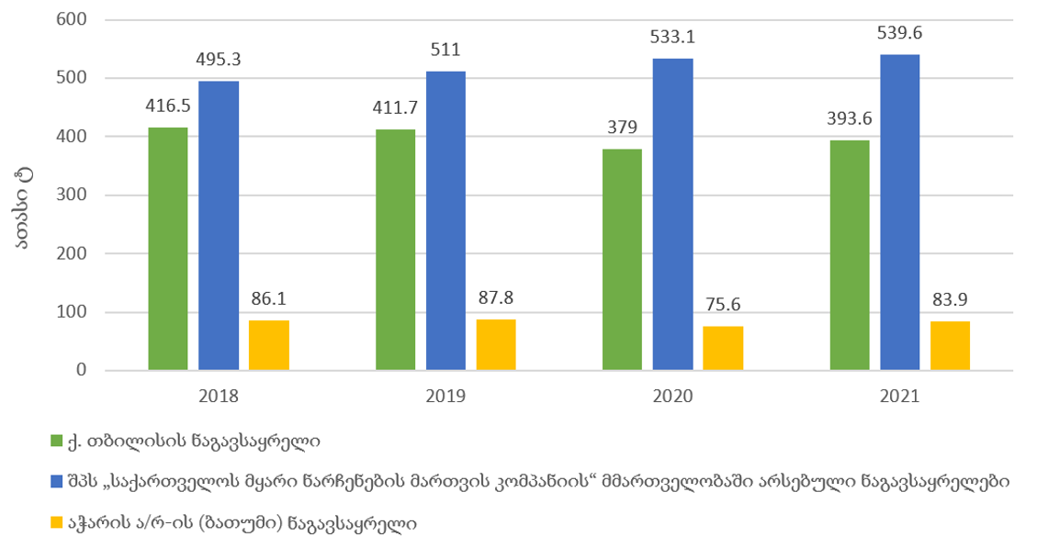
წყარო: ქ. თბილისის მუნიციპალიტეტის მერიის შპს „თბილსერვის ჯგუფი“, შპს „სანდასუფთავება“ (აჭარის ა/რ), შპს „საქართველოს მყარი ნარჩენების მართვის კომპანია“
წარმოქმნილი ნარჩენების ნაკადების ტიპური შემადგენლობისა და მათში სხვადასხვა კომპონენტის წილის დასადგენად ჩატარებული ნარჩენების შემადგენლობის ანალიზი წარმოდგენილია დიაგრამა 9.3.2-ში. ანალიზი აჩვენებს, რომ მუნიციპალური ნარჩენების შემადგენლობაში შედის ორგანული ნარჩენები (54.7%), პლასტიკის ნარჩენები (13.8%), ქაღალდი და მუყაო (10.6%), ტექსტილი (4.1%), მშენებლობისა და ნგრევის შედეგად მიღებული ნარჩენები (2.5%), მინა (2.3%), მეტალი (1.4%) და სხვა ნარჩენები (11%).
დიაგრამა 9.3.2: მუნიციპალური ნარჩენების საშუალო მორფოლოგიური შემადგენლობა (%), 2021 წელი
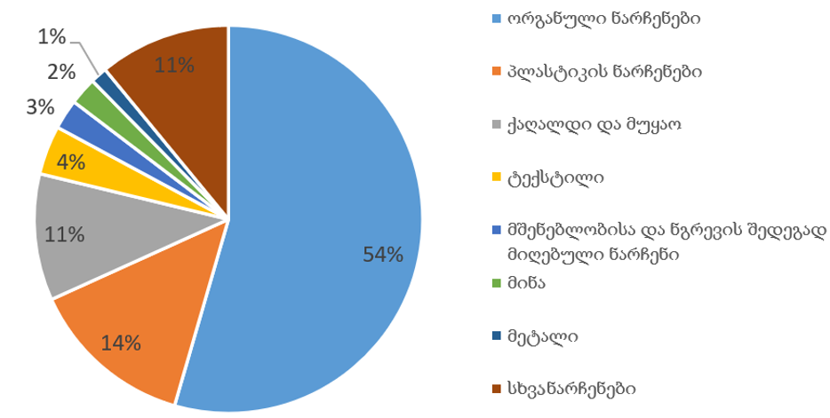

წყარო: საბაზისო ანგარიში. ტექნიკური დახმარება ნარჩენების მართვის სისტემების გაუმჯობესებისთვის საქართველოში
როგორც სქემიდან ჩანს, ორგანული და რეციკლირების პოტენციალის მქონე ნარჩენები დიდი რაოდენობით არის წარმოდგენილი ნარჩენების შემადგენლობაში, რაც ქმნის საფუძველს რეციკლირებისა და აღდგენის იმ პროცესების სქემის შესამუშავებლად, რაც უნდა დაინერგოს დაგეგმვის ხუთწლიანი პერიოდის განმავლობაში.
დიაგრამა: 9.3.3: მუნიციპალური ნარჩენების რაოდენობის განაწილება საქართველოს რეგიონების მიხედვით 2018-2021 წლებისთვის

წყარო: ქ. თბილისის მუნიციპალიტეტის მერიის შპს „თბილსერვის ჯგუფი“, შპს „სანდასუფთავება“ (აჭარის ა/რ), შპს „საქართველოს მყარი ნარჩენების მართვის კომპანია“

დიაგრამა 9.3.4: მუნიციპალური ნარჩენების რაოდენობის განაწილება საქართველოს
რეგიონების მიხედვით, 2021 წელი

წყარო: ქ. თბილისის მუნიციპალიტეტის მერიის შპს „თბილსერვის ჯგუფი“, შპს „სანდასუფთავება“ (აჭარის ა/რ), შპს „საქართველოს მყარი ნარჩენების მართვის კომპანია“

სამედიცინო ნარჩენები
სამედიცინო ნარჩენების მართვა რეგულირდება ნარჩენების მართვის კოდექსის, ტექნიკური რეგლამენტის „სამედიცინო ნარჩენების მართვის შესახებ“ (2017) და კოდექსიდან გამომდინარე ნორმატიული აქტების მოთხოვნების და ვალდებულებების შესაბამისად. კანონმდებლობის აღსრულებაზე კომპეტენციის ფარგლებში მონიტორინგს ახორციელებს სსდ გარემოსდაცვითი ზედამხედველობის დეპარტამენტი და საქართველოს ოკუპირებული ტერიტორიებიდან დევნილთა, შრომის, ჯანმრთელობისა და სოციალური დაცვის სამინისტროს შესაბამისი სამსახური.
სამედიცინო ნარჩენების მართვაზე პასუხისმგებლობა საკუთარ ტერიტორიაზე სამედიცინო დაწესებულებებს ეკისრებათ. ასევე, ნარჩენების მართვის კოდექსიდან გამომდინარე, მათ ევალებათ დანიშნონ გარემოსდაცვითი მმართველი, აწარმოონ წლიური აღრიცხვა-ანგარიშგება და შეადგინონ და საქართველოს გარემოს დაცვისა და სოფლის მეურნეობის სამინისტროსთან შეათანხმონ კომპანიის ნარჩენების მართვის გეგმები. აღნიშნულმა ქმედებებმა ცალსახად დადებითად იმოქმედა სამედიცინო ნარჩენების მართვაზე და, შედეგად, ამ ეტაპზე სამედიცინო ნარჩენების მართვა საქართველოში შედარებით დარეგულირებულ სფეროს წარმოადგენს.
ქვეყანაში ყოველწლიურად წარმოიქმნება 2000 ტ-ზე მეტი სახიფათო სამედიცინო ნარჩენი, რომელთა მართვის ყველაზე გავრცელებული მეთოდი არის მათი განთავსება ინსინერაციის გზით. შესაბამისი გარემოსდაცვითი გადაწყვეტილება გაცემულია 35 ინსინერატორზე, თუმცა სხვადასხვა დაწესებულებებიდან სამედიცინო ნარჩენების მიღებას და ინსინერაციას აქტიურად დაახლოებით 5-6 კომპანია ახორციელებს, ერთ კომპანიას აქვს სკრინინგის გადაწყვეტილება სამედიცინო ნარჩენების ავტოკლავირებაზე. ასევე, კანონმდებლობით დარეგულირებულია სამედიცინო ნარჩენების შეგროვება/ტრანსპორტირებაც, რაც რეგისტრაციას დაქვემდებარებული საქმიანობაა და ამ ეტაპისათვის შესაბამისი რეგისტრაცია გავლილი აქვს 10 კომპანიას.
მიუხედავად გატარებული ღონისძიებებისა, სამედიცინო ნარჩენების გარკვეული ნაწილი, შესაძლებელია, ყოველგვარი წინასწარი დამუშავების გარეშე კვლავ ხვდებოდეს ნაგავსაყრელებზე. აღნიშნულის გათვალისწინებით, ნარჩენების მართვის ახალ ეროვნულ სამოქმედო გეგმაში მოცემულია ამოცანა - „სამედიცინო ნარჩენების შეგროვებისა და გატანის სისტემის გაუმჯობესება“ და დასახულია შესაბამისი აქტივობის განხორციელება.
სპეციფიკური ნარჩენების მართვა
მწარმოებლის გაფართოებული ვალდებულება
ნარჩენების მართვის კოდექსი ადგენს მწარმოებლის გაფართოებულ ვალდებულებას (მგვ) სპეციფიკურ ნარჩენებთან მიმართებით. კერძოდ, ისეთი პროდუქტის მწარმოებელი, რომელიც შემდგომ სპეციფიკური ნარჩენი ხდება და, ასევე, ამ პროდუქტის ბაზარზე განმათავსებელი, ვალდებულია უზრუნველყოს პროდუქტისგან წარმოქმნილი ნარჩენების სეპარირებული შეგროვება, ტრანსპორტირება, აღდგენა, მათ შორის, რეციკლირება და გარემოსთვის უსაფრთხო განთავსება. კოდექსის თანახმად, მგვ ვრცელდება 6 ტიპის სპეციფიკური ნარჩენის ნაკადზე, რასთან დაკავშირებითაც, 2020 წელს მიღებულ იქნა ოთხი ტექნიკური რეგლამენტი. აღნიშნული ტექნიკური რეგლამენტებით დადგენილია მწარმოებლების, მგვ-ს დაქვემდებარებული ორგანიზაციების და პროცესში ჩართული ყველა დაინტერესებული მხარის ვალდებულებები და მოთხოვნები, ასევე თითოეული ნაკადის ნარჩენების შეგროვების, აღდგენისა და რეციკლირების მიზნობრივი მაჩვენებლები.
ასევე, შემუშავებულია შეფუთვის ნარჩენების და ხმარებიდან ამოღებული ავტოსატრანსპორტო საშუალებების მართვის შესახებ ტექნიკური რეგლამენტების პროექტები.
მგვ-ს სპეციფიკური ნარჩენების ნაკადები
შეფუთვის ნარჩენები - ჩატარებული კვლევების შესაბამისად 2020 წელს საქართველოში წარმოებული და იმპორტირებული პლასტიკის მასალების და ნივთების წლიურმა რაოდენობამ 180 900 ტონა შეადგინა, საიდანაც 93% (168,300 ტ) გადაიქცევა ნარჩენად. წარმოდგენილი რაოდენობიდან 22% არის PET (პოლიეთილენ ტერაფტალატი) ბოთლები, 44% - პოლიეთილენის და პროლიპროპილენის პარკები და ტომრები, ხოლო 27% - პლასტიკის სხვა ნარჩენები. შეფუთვის ნარჩენების წლიური სავარაუდო რაოდენობა შეადგენს 200 000 ტონას. საყოფაცხოვრებო ნაგავსაყრელზე მუნიციპალურ შერეულ ნარჩენებთან ერთად განთავსდება 132 000 ტონამდე პლასტიკის ნარჩენები, რაც არ რეციკლირდება.
ბატარეებისა და აკუმულატორების ნარჩენები - საქართველოს ბაზარზე საშუალოდ წელიწადში 550 ტონა პორტატული ბატარეა იყიდება, ექვივალენტური წლიური რაოდენობა შეიძლება ჩაითვალოს ნარჩენად, რაც, მუნიციპალური ნარჩენების სეპარირებული შეგროვების სქემების არარსებობის გამო, ძირითადად ნაგავსაყრელზე განთავსდება.
საქართველოში ყოველწლიურად წარმოიქმნება 6000 ტონა აკუმულატორის ნარჩენი. დღეისათვის საქართველოში გამოყენებული აკუმულატორები გადამუშავდება ან დამუშავებისთვის გადის ექსპორტზე.
ელექტრო და ელექტრონული ნარჩენები - კვლევის თანახმად საქართველოში ერთ სულ მოსახლეზე წლიურად წარმოიქმნება 7,8 კგ ელექტრო და ელექტრონული ნარჩენი, რაც წლიურად შეადგენს 29 000 ტონას. ავტორიზებული კომპანიები აღნიშნულ ნარჩენებს აგროვებენ და წინასწარ ამუშავებენ, თუმცა ხშირ შემთხვევაში დარღვეულია გარემოსდაცვითი მოთხოვნები.
მსხვილი ელექტრომოწყობილობები (მაგ: მაცივრები, სარეცხი მანქანები, ტელევიზორები და სხვ.) გროვდება უკონტროლოდ კერძო პირების მიერ სხვადასხვა მასალის დახარისხების და რეალიზაციის მიზნით.
ნარჩენი ზეთები - საქართველოში ნარჩენი ზეთების საშუალო რაოდენობა შეადგენს 16 000 ტონას/წელიწადში. ქვეყანაში მოცემული ზეთების ეფექტური გადამუშავების სისტემების არარსებობის გამო ძირითადად ხორციელდება მათი ინსენერაცია ან ექსპორტი.
ხმარებიდან ამოღებული სატრანსპორტო საშუალებები - ბოლო 5 წლის განმავლობაში საქართველოს შინაგან საქმეთა სამინისტროს მომსახურების სააგენტოს მიერ ჩამოწერილ იქნა 59 720 ერთეული სატრანსპორტო საშუალება. ხმარებიდან ამოღებული მანქანების დაშლა/დამუშავება ხორციელდება არაავტორიზებული პირების მიერ შესაბამისი გარემოსდაცვითი მოთხოვნების დაცვის გარეშე, რაც საფრთხეს უქმნის გარემოს.
საბურავების ნარჩენები - საქართველოს ფინანსთა სამინისტროს შემოსავლების სამსახურის საბაჟო დეპარტამენტის ოფიციალური მონაცემებით, 2021 წელს საქართველოში განხორციელდა 1 375 512 საბურავის იმპორტი, აქედან - 1 136 832 მეორადი, ხოლო 238 680 - ახალი, რაც შეადგენს 29 000 ტონას. საბურავების ნარჩენების განთავსება ნაგავსაყრელებზე აკრძალულია, ხოლო გადამუშავების პოტენციალი დაბალია. შესაბამისად, საბურავების ნარჩენების ნაწილი განთავსდება უკონტროლოდ, ნაწილი კი საწყობდება წარმოქმნის ადგილზე.
ზემოთ ჩამოთვლილ სპეციფიკურ ნარჩენებზე ვრცელდება მგვ-ს ექვსივე ნაკადზე. ამ ეტაპზე ოთხ ნაკადთან დაკავშირებით დამტკიცებულია შესაბამისი ტექნიკური რეგლამენტები, რომლებიც ითვალისწინებენ მგვ სისტემის დანერგვას ევროკავშირის გამოცდილებისა და სტანდარტების შესაბამისად.
შემუშავებულია ორი ტექნიკური რეგლამენტის პროექტი შეფუთვის ნარჩენების მართვისა (რაც ასევე მოიცავს დეპოზიტის სისტემას) და ხმარებიდან ამოღებული ავტოსატრანსპორტო საშუალებების შესახებ.
ისტორიული სახიფათო ნარჩენების მართვა
ამბროლაურისა (ურავი) და ლენტეხის (ცანა) მუნიციპალიტეტებში დარიშხანის მომპოვებელი და გადამამუშავებელი საწარმოები აშენდა და ფუნქციონირება დაიწყო გასული საუკუნის 30-იან წლებში. საწარმოებმა 1990-იანი წლების დასაწყისში შეწყვიტა ფუნქციონირება, მადნის ამოღება და გადამუშავება. დაახლოებით 120 000 ტონა დარიშხანშემცველი ნარჩენი მიტოვებულ იქნა ყოველგვარი კონტროლის გარეშე, რაც საფრთხეს უქმნის გარემოსა და ადამიანის ჯანმრთელობას.
ურავის საიტი
2014-2015 წლებში შეფასდა ამბროლაურის მუნიციპალიტეტის სოფელ ურავში არსებული სიტუაცია და შემუშავდა ნარჩენების უსაფრთხო განთავსების სამოქმედო გეგმა; განხორციელდა რვა ძლიერ დაბინძურებული მონოლითური შენობის დემონტაჟი და მოეწყო ორი ახალი სარკოფაგი (ურავი 1, ურავი 3 საიტებზე), სადაც განთავსდა ურავი 1, ურავი 3 და ურავი 4 საიტებზე არსებული დარიშხანშემცველი ნარჩენები, დაბინძურებული ნიადაგი და ინერტული მასალა. ამ ეტაპზე, ამბროლაურის მუნიციპალიტეტის მიერ ურავი 4 საიტზე ხორციელდება დამატებითი სამუშაოები.
ცანას საიტი
ლენტეხის მუნიციპალიტეტში მდ. ცხენისწყლის ხეობაში იდენტიფიცირებულია ნარჩენების განთავსების სამი საიტი. პირველი საიტი (ცანა 1 დაახლ. 50 000 ტონაზე მეტი) მდებარეობს სოფ. მელედან 5 კმ-ის დაშორებით (ძუღარეში) მდ. ცხენისწყლის მარჯვენა სანაპიროზე. მეორე საიტი (ცანა 2) ცანა 1-დან დაშორებულია 0.5 კმ-ით, სადაც ნარჩენები ღია ცის ქვეშ მიტოვებულია დაზიანებულ ლითონის კასრებში. აღნიშნული ტერიტორია ნაწილობრივ დაფარულია მიწით, ბუჩქნარითა და ტყით. მესამე საიტი (ცანა 3) ცანა 1-დან დაშორებულია 20 კმ-ით და მდებარეობს სოფ. ცანას მიმდებარე ტერიტორიაზე (ყორულდაში) მდ. ცხენისწყლის სათავეებთან. მდინარესთან სიახლოვიდან გამომდინარე აღნიშნული დარიშხანშემცველი ნარჩენები განსაკუთრებულ საფრთხეს წარმოადგენენ გარემოსა და ადამიანის ჯანმრთელობისთვის.
დარიშხანშემცველი ნარჩენების განთავსების ტერიტორიის წყალდიდობისაგან დაცვის მიზნით სსიპ მუნიციპალური განვითარების ფონდის მიერ 2014 წელს განხორციელდა დამცავი კედლის მშენებლობა და შემოიღობა ნარჩენების განთავსების ტერიტორია ცანა 1 საიტზე. ცანა 2 და ცანა 3 საიტები შემოიღობა პროექტის „დარიშხანის შემცველი სამთო ნარჩენების მართვა საქართველოში” ფარგლებში.
ევროპის უსაფრთხოებისა და თანამშრომლობის ორგანიზაციასთან (ეუთო) თანამშრომლობის ფარგლებში, დარიშხანშემცველი ნარჩენების უსაფრთხო განთავსების მიზნით, მომზადდა ცანა 1-სა და ცანა 3-ზე ორი სამარხის სამშენებლო პროექტი. ასევე, მომზადდა რეკომენდაცია ლენტეხის მუნიციპალიტეტში სამი სამარხის მოწყობის მიზანშეწონილობის თაობაზე, მათ შორის, ერთი - ცანა 1-ზე 12 154 მ³-ის მოცულობის, სადაც განთავსდება ცანა 1-სა და ცანა 2-ზე არსებული დარიშხანშემცველი ნარჩენები და დაბინძურებული შენობების ნანგრევები, და ორი - ცანა 3-ზე, ერთი სამარხი - სახიფათო ნარჩენებისათვის 30 903 მ³-ის მოცულობის, სადაც განთავსდება ამავე საიტზე არსებული დარიშხანშემცველი ნარჩენები და დაბინძურებული შენობების ნანგრევები, ხოლო მეორე სამარხი - არასახიფათო ნარჩენებისათვის 3 215 მ³ მოცულობით.
დარიშხანშემცველი ნარჩენების განთავსების ობიექტებზე საერთაშორისო ექსპერტების ჩართულობით ჩატარებულია საიტების შეფასებები და შემუშავებულია სამარხების მოწყობის პროექტები. შესაბამისი განსახორციელებელი ღონისძიებები ასახულია ნარჩენების მართვის ეროვნული სამოქმედო გეგმის პროექტში (2022-2026წწ), კერძოდ, ამბროლაურის მუნიციპალიტეტსა (ურავი) და ლენტეხის მუნიციპალიტეტში (ცანა) არსებული საიტების მოწყობის ღონისძიებების განხორციელება და მოვლა-პატრონობა.
აღნიშნული პრობლემის მოგვარების მიზნით, საქართველოს გარემოს დაცვისა და სოფლის მეურნეობის სამინისტრო ახორციელებს ღონისძიებებს, რათა მინიმალურ დონემდე იქნას დაყვანილი არსებული დარიშხანშემცველი ნარჩენების უარყოფითი ზემოქმედება გარემოსა და ადამიანის ჯანმრთელობაზე.

9.3.2 ნარჩენების გადამუშავება
„ნარჩენების მართვის კოდექსის“ თანახმად, ნარჩენების დამუშავება (აღდგენა/განთავსება) გარემოზე ზემოქმედების ნებართვას/გარემოსდაცვით გადაწყვეტილებას ექვემდებარება.
ქვეყანაში არსებობს 100-ზე მეტი ნარჩენების გადამამუშავებელი საწარმო, თუმცა მათი ტექნოლოგიები ხშირ შემთხვევაში ვერ აკმაყოფილებს საერთაშორისო მოთხოვნებსა და სტანდარტებს.
ამჟამად საქართველოში ხორციელდება სხვადასხვა ტიპის მუნიციპალური ნარჩენის შეგროვება და რეციკლირება, ძირითადად შემდეგი:
ქაღალდი - საქართველოში ქაღალდის ნარჩენებისა და მუყაოს გადამუშავება ყველაზე აქტუალურია საერთაშორისო ბაზარზე გადამუშავებული ქაღალდის მაღალი ფასის გამო. შეგროვებული ქაღალდის უმეტესი ნაწილი გადის ექსპორტზე. ქართული კომპანიები ადგილობრივი ბაზრისთვის ძირითადად აწარმოებენ შესაფუთ მუყაოს და ჰიგიენურ ქაღალდს.
პლასტიკი - საქართველოში პლასტიკის ნარჩენების დამუშავებას 26-მდე კომპანია ახორციელებს. მათი ჯამური საპროექტო სიმძლავრე წელიწადში დაახლოებით 184 000 ტონას შეადგენს.
მეტალი - ამ ტიპის ნარჩენები მაღალი ფასის გამო ნაგავსაყრელზე მცირე რაოდენობით ხვდება. შავი და ფერადი ლითონის შეგროვება-დამუშავებას საქართველოში რამდენიმე კომპანია ახორციელებს.
მინა - საქართველოში ყოველწლიურად ხორციელდება დაახლოებით 1000 ტონამდე მინის ნარჩენის შეგროვება და დამუშავება.
ასევე, კერძო კომპანიები საკმაოდ აქტიურად ახორციელებენ ისეთი სახიფათო ნარჩენების შეგროვება-დამუშავებას, როგორიცაა გამოყენებული ზეთები, ტყვიის შემცველი აკუმულატორები და სხვ.
ნარჩენების რეციკლირება
ამჟამად საქართველოში ნარჩენებს დაახლოებით 250-მდე კომპანია ამუშავებს. 100-მდე მათგანს გააჩნია გარემოსდაცვითი გადაწყვეტილება, ხოლო დანარჩენ კომპანიებს შეგროვება-წინასწარ დამუშავებაზე გავლილი აქვთ რეგისტრაცია. ავტორიზებული კომპანიები სხვადასხვა ორგანიზაციებიდან და საწარმოებიდან ახორციელებენ წარმოქმნილი ნარჩენების შეგროვებას, ტრანსპორტირებასა და შემდგომ დამუშავებას. ქვეყანაში ძირითადად გროვდება და რეციკლირდება ქაღალდი, პლასტიკი, მეტალი, მინა, აკუმულატორები, ელექტრონული ნარჩენები, ზეთები, ხე და სხვა. თუმცა გადამამუშავებელი კომპანიების ტექნოლოგიები ხშირ შემთხვევაში ვერ აკმაყოფილებენ თანამედროვე გარემოსდაცვით მოთხოვნებსა და სტანდარტებს.

9.3.3 ნარჩენების გაუვნებელყოფა და განთავსება
ნაგავსაყრელებზე განთავსება
ქვეყნის მასშტაბით შეგროვებული მუნიციპალური ნარჩენები მთლიანად ნაგავსაყრელებზე თავსდება. 2021 წლისთვის საქართველოში აღირიცხება 60 მუნიციპალური ნაგავსაყრელი. საქართველოს რეგიონული განვითარებისა და ინფრასტრუქტურის სამინისტროს მართვაში არსებული შპს „საქართველოს მყარი ნარჩენების მართვის კომპანია“ მართავს არასახიფათო ნარჩენების 54 განავსაყრელს, რომელთაგან 25 ნაგავსაყრელი დაიხურა მაღალი გარემოსდაცვითი რისკების გამო, ხოლო დანარჩენ ნაგავსაყრელებს აქვთ შესაბამისობაში მოყვანის გეგმები, რომლებიც გარდამავალ პერიოდში აგრძელებენ ფუნქციონირებას. თუმცა, ეს ნაგავსაყრელები სრულად ვერ აკმაყოფილებენ სანიტარული ნაგავსაყრელის მოთხოვნებს, ვინაიდან არ არის უზრუნველყოფილი სრული ჰერმეტიზაცია, არ გააჩნიათ დამცავი ფენები, გეომემბრანა, სადრენაჟო სისტემები და არ ხდება ნაჟური წყლების სათანადოდ გაწმენდა ეფექტური ტექნოლოგიის მეშვეობით. ნაგავსაყრელებზე განთავსდება შერეული ნარჩენები სეპარირების გარეშე.
ნაგავსაყრელებზე ხორციელდება ნარჩენების დატკეპვნა და რეგულარული გადაფარვა თიხოვანი გრუნტის საიზოლაციო ფენით, მოწყობილია მისასვლელი გზა, შემოღობილი და დაცულია საკონტროლო პუნქტებით. შპს „მყარი ნარჩენების მართვის კომპანიის“ მართვაში არსებული და ექსპლუატაციაში მყოფი განავსაყრელებიდან მხოლოდ 5 ნაგავსაყრელს აქვს სამანქანო (ხიდური) სასწორი, სადაც აღირიცხება ნაგავსაყრელზე შეტანილი ნარჩენების ყოველდღიური რაოდენობა ტონებში და მონაცემები გადაეცემა ცენტრალურ მონაცემთა ბაზას. იმ ნაგავსაყრელზე, სადაც არ არის სამანქანო სასწორი, ნარჩენების რაოდენობა აღირიცხება კუბურ მეტრებში ნაგავმზიდი მანქანების მოცულობის მიხედვით.
ამჟამად, შპს „საქართველოს მყარი ნარჩენების მართვის კომპანიის მიერ“, მიმდინარეობს მუშაობა 6 რეგიონული არასახიფათო ნარჩენების განთავსების ობიექტისა და შესაბამისი გადამტვირთი სადგურების მოსაწყობად. ჩატარებულია ან რეგიონების მიხედვით მიმდინარეობს ტექნიკურ-ეკონომიკური კვლევები და მომზადებულია/მზადდება გარემოზე ზემოქმედების შეფასების დოკუმენტები.
მიუხედავად იმისა, რომ ქ. თბილისის ნაგავსაყრელი მოწყობილია საერთაშორისო სტანდარტების მიხედვით და ნაგავსაყრელზე დამონტაჟებულია ბიოგაზის შემკრები მილები, წარმოქმნილი ბიოგაზი მილების მეშვეობით იფრქვევა ატმოსფერულ ჰაერში დამუშავების გარეშე. შესაბამისად, თბილისის ნაგავსაყრელზე მიმდინარეობს გაზის ექსტრაქციის სისტემის მოწყობა და ნაგავსაყრელზე დაგროვილი ნაჟური წყლების შემკრები აუზისა და გამწმენდი ნაგებობის მშენებლობა/განახლება.
დასრულების ეტაპზეა აჭარის მყარი საყოფაცხოვრებო ნარჩენების ახალი სანიტარული ნაგავსაყრელის პოლიგონის მშენებლობა, რომელიც სრულად აკმაყოფილებს საერთაშორისო და ეროვნულ სტანდარტებს. ამასთან, უნდა აღინიშნოს, რომ ნარჩენების მართვის სრულყოფისთვის აჭარის ა/რ-ის გარემოს დაცვისა და ბუნებრივი რესურსების სამმართველოს მიერ ყოველწლიურად ტარდება ისეთი პრევენციული ღონისძიება, როგორიცაა სტიქიური ნაგავსაყრელების აღრიცხვა მუნიციპალიტეტების შესაბამის სამსახურებთან ერთად შემდგომში მუნიციპალიტეტების მხრიდან კანონმდებლობით გათვალისწინებული ღონისძიებების გატარების მიზნით.
აქვე უნდა აღნიშნოს, რომ ნარჩენების განთავსების კუთხით საგანგაშო მდგომარეობაა აფხაზეთში, სადაც არსებობს 5 ოფიციალური და მრავალი სტიქიური ნაგავსაყრელი.
მშენებლობის და ნგრევის ნარჩენებისთვის ნაგავსაყრელები არ არსებობს და აღნიშნული ნარჩენების განთავსება ხდება ძირითადად ამოვსების ოპერაციებისათვის რიგ მუნიციპალიტეტებში. ზოგიერთ მუნიციპალურ ნაგავსაყრელს აქვს გამოყოფილი სპეციალური უჯრედი აზბესტის შემცველი ნარჩენების განთავსებისათვის.
ქვეყანაში ამ დრომდე არსებობს მრავალი უნებართვო და არაკონტროლირებადი სტიქიური ნაგავსაყრელი. ხშირ შემთხვევაში ისინი განთავსებულია მდინარეების ნაპირებზე ან მოსახლეობასთან ახლოს და, შესაბამისად, საფრთხეს უქმნის ადამიანის ჯანმრთელობასა და გარემოს. ნარჩენების მართვის ეროვნული სტრატეგიისა და ეროვნული სამოქმედო გეგმის მიხედვით, მუნიციპალიტეტებს ევალებათ სტიქიური ნაგავსაყრელების დახურვა/რემედიაცია, რაც გაწერილია მათ ნარჩენების მართვის გეგმებში. აღნიშნული პროცესი უკვე დაწყებულია, თუმცა ზუსტი მონაცემები საქართველოში დახურული სტიქიური ნაგავსაყრელების რაოდენობის შესახებ ამ ეტაპზე არ არის ხელმისაწვდომი. ქვეყნის მასშტაბით ჯამში 1315 სტიქიური ნაგავსაყრელი გამოვლინდა, რომელთაგანაც 1004 დასუფთავდა მუნიციპალიტეტების მიერ. ამ მიმართულებით ღონისძიებები გრძელდება.
ასევე, საჭიროა ყველა არსებული უნებართვო, ძველი ნაგავსაყრელის დახურვა, ხოლო 2030 წლისთვის ქვეყნის მასშტაბით 6 რეგიონული არასახიფათო ნარჩენების განთავსების ობიექტის მოწყობა (ჯამში 8 რეგიონული ნაგავსაყრელი (აჭარის ა/რ ჩათვლით)).
ინერტული, სამშენებლო და ნგრევის ნარჩენები
საქართველოში ყოველწლიურად წარმოიქმნება 2 მლნ ტონაზე მეტი ინერტული, სამშენებლო და ნგრევის შედეგად წარმოქმნილი ნარჩენი. ინერტული ნარჩენების გადამამუშავებელი ინდუსტრიის მცირე მასშტაბი და ბიზნესის ნაკლები ინტერესი განაპირობებს სამშენებლო და ნგრევის ნარჩენების ხშირ შემთხვევაში უკონტროლო განთავსებას. ნარჩენების ნაწილი გამოიყენება მუნიციპალიტეტის მიერ ამოვსებითი ღონისძიებებისთვის. შესაბამისად, კვლავ გამოწვევას წარმოადგენს ქვეყანაში ინერტული, სამშენებლო და ნგრევის ნარჩენების შეგროვებისა და დამუშავების სისტემის შექმნა.
ნარჩენების მართვის კოდექსის დარღვევები
სსდ გარემოსდაცვითი ზედამხედველობის დეპარტამენტის მიერ 2018-2021 წლებში გამოვლინდა ნარჩენების მართვის კოდექსის დარღვევის 5340 შემთხვევა, რომელთა დაახლოებით 57.7% მუნიციპალური ნარჩენებით გარემოს დანაგვიანების ფაქტებს წარმოადგენდა. მნიშვნელოვანი იყო ასევე სამშენებლო ან სხვა ინერტული ნარჩენებით გარემოს დანაგვიანების და მუნიციპალური არასახიფათო ნარჩენების ღია წესით ან არადანიშნულების საწვავ დანადგარში დაწვის შემთხვევათა რიცხვიც, სულ 1281 შემთხვევა (იხ. დიაგრამა 9.3.5).
დიაგრამა 9.3.5: ნარჩენების მართვის კოდექსის დარღვევები 2018-2021 წლებში

წყარო: სსდ გარემოსდაცვითი ზედამხედველობის დეპარტამენტი
ინსინერაცია
ნარჩენების განთავსება/გაუვნებელყოფა ასევე ხდება ინსინერატორებში. 35-მდე ინსინერატორის მოწყობა/ოპერირებაზე გაცემულია შესაბამისი გარემოსდაცვითი გადაწყვეტილება, რომელთა უმრავლესობა სამედიცინო ნარჩენების ინსინერაციას ახდენს.
9.4. ნარჩენების მართვის ინფრასტრუქტურა
მუნიციპალური ნარჩენების შეგროვების მომსახურების მიწოდება მოსახლეობისთვის მუნიციპალიტეტების მიერ ხორციელდება, თუმცა მოშორებულ დასახლებებში ასეთი მომსახურება სრულყოფილად ხელმისაწვდომი კვლავ არ არის. განახლებული ნარჩენების მართვის ეროვნული სტრატეგიისა და 2022-2026 წლების ეროვნული სამოქმედო გეგმის მიხედვით, მუნიციპალიტეტებს ევალებოდათ 2020 წლისთვის მუნიციპალური ნარჩენების შეგროვების 90%-იანი მაჩვენებლის მიღწევა, ხოლო 2025 წლისთვის - 95%-იანის. 2021 წლის მონაცემებით მუნიციპალური ნარჩენების შეგროვების მაჩვენებელმა შეადგინა 88.89%.
ქ. თბილისს ემსახურება საყოფაცხოვრებო ნარჩენების ერთი ნაგავსაყრელი, რომელსაც ოპერირებას უწევს შპს „თბილსერვის ჯგუფი“. აღნიშნული ნაგავსაყრელი მდებარეობს სოფელი დიდი ლილოს მიმდებარე ტერიტორიაზე და მისი ფართობი შეადგენს 84 ჰა-ს. ტექნიკურ-ეკონომიკური დასაბუთების ანგარიშის მიხედვით (2010 წ), ნაგავსაყრელის ექსპლუატაცია დამხარისხებელი საამქროს გარეშე განისაზღვრება 25 წლით, ხოლო დამხარისხებელი საამქროს შემთხვევაში - 50 წლით. ნაგავსაყრელზე ნარჩენების სეპარირება არ ხორციელდება დამხარისხებელი საამქროს არარსებობის გამო.
მუნიციპალიტეტების მიერ 2019 წლიდან ეტაპობრივად დაიწყო მუნიციპალური ნარჩენების წყაროსთან სეპარირებული შეგროვება (ქაღალდი, პლასტმასა, მინა და მეტალი). ამ ეტაპზე განხორციელდა ნარჩენების სეპარირებული შეგროვების საპილოტე პროექტები ქ. თბილისსა და აჭარის ა/რ-ის მუნიციპალიტეტებში, სადაც საჯარო თავშეყრის 45 ადგილზე დაიდგა ნარჩენების სეპარირებული შეგროვების კუთხეები, რომელშიც მოსახლეობას შეუძლია ქაღალდის, პლასტმასის, მინისა და ლითონის მოთავსება.
ქობულეთის მუნიციპალიტეტში საცდელად განთავსებულია სამი სეპარირებული ურნა და მომავალში გათვალისწინებულია ქალაქის ტერიტორიაზე თავშეყრის ადგილებში (სკვერებსა და ბულვარში) აღნიშნული სეპარირებული ურნების განთავსება.
ქვეყანაში არ არსებობს სახიფათო და ნებართვის მქონე ინერტული (მათ შორის სამშენებლო) ნარჩენების ნაგავსაყრელები. არსებული ნაგავსაყრელების მხოლოდ მცირე რაოდენობას აქვს გამოყოფილი სპეციალური უჯრედები ისეთი ნარჩენებისთვის, როგორიცაა მაგალითად, აზბესტის ნარჩენები.
ინერტული, მათ შორის სამშენებლო, ნარჩენები ნაწილობრივ განთავსდება არასახიფათო ნარჩენების ნაგავსაყრელებზე (გარდა შპს „საქართველოს მყარი ნარჩენების მართვის კომპანიის“ მართვაში არსებულ ნაგავსაყრელებისა) ან გამოიყენება გარკვეული ინფრასტრუქტურული ობიექტების მშენებლობისას ამოვსებითი/მოსწორებითი სამუშაოებისათვის.
9.5 ძირითადი გამოწვევები
საქართველოში ნარჩენების კუთხით არსებული ძირითადი გამოწვევები არის შემდეგი:
ნარჩენების მართვის სათანადო სტანდარტები ეროვნულ დონეზე არ არის სრულყოფილად დანერგილი. აუცილებელია გაგრძელდეს ნარჩენების მართვის სტრატეგიითა და სამოქმედო გეგმით გათვალისწინებული ქმედებების განხორციელება და უზრუნველყოფილ იქნეს ამისთვის შესაბამისი შესაძლებლობების შექმნა;
ქვეყანაში არ არსებობს ნარჩენების მართვის გამართული ინფრასტრუქტურა. ასევე, არ არსებობს სახიფათო და ინერტული (მათ შორის სამშენებლო) ნარჩენების ნაგავსაყრელები. მუნიციპალური ნარჩენების მართვის მომსახურება მთელი ქვეყნის მასშტაბით არ არის უზრუნველყოფილი და კვლავ არსებობს სტიქიური ნაგავსაყრელები. ამასთან, საკმაოდ დაბალია საზოგადოების ცნობიერების დონე ნარჩენების მართვის საკითხებზე, რისთვისაც საჭიროა აქტიური და მიზანმიმართული ქმედებების განხორციელება;
არ არსებობს ზუსტი მონაცემები ქვეყანაში წარმოქმნილი და გადამუშავებული სხვადასხვა ტიპის სახიფათო და არასახიფათო ნარჩენების რაოდენობისა და შედგენილობის შესახებ;
კვლავ მნიშვნელოვან გამოწვევას წარმოადგენს ისტორიული ნარჩენები, მათ შორის, დარიშხანშემცველი. აღნიშნული პრობლემის მოგვარების მიზნით, საქართველოს გარემოს დაცვისა და სოფლის მეურნეობის სამინისტრო ახორციელებს ღონისძიებებს, რათა მინიმალურ დონემდე იქნას დაყვანილი არსებული დარიშხანშემცველი ნარჩენების უარყოფითი ზემოქმედება გარემოსა და ადამიანის ჯანმრთელობაზე.

II/10 ქიმიური ნივთიერებები
ქიმიური ნივთიერებების მოხმარება მრეწველობაში, სოფლის მეურნეობასა და ყოფა-ცხოვრებაში თანამედროვეობის განუყოფელი ნაწილია. ამავდროულად, მათი არასწორი გამოყენებითა და არასათანადო მოპყრობით შესაძლებელია სერიოზული ზიანი მიადგეს ადამიანის ჯანმრთელობასა და გარემოს. აქედან გამომდინარე, მათ რაციონალურ მართვას არსებითი მნიშვნელობა ენიჭება შესაძლო რისკების თავიდან აცილების თვალსაზრისით.
10.1 ძირითადი კითხვები და გზავნილები
10.1.1 რამდენად არის გათვალისწინებული საქართველოში ქიმიური ნივთიერებების მართვის საერთაშორისო დონეზე არსებული თანამედროვე მიდგომები?
ქიმიური ნივთიერებების მართვის თანამედროვე და ეფექტური მიდგომების გათვალისწინებით ეროვნული კანონმდებლობის შემუშავება მათგან გამოწვეული არსებული თუ შესაძლო ზიანის შემცირების უმნიშვნელოვანესი წინაპირობაა, რასაც საქართველო შესაბამისი მრავალმხრივი ხელშეკრულებების, საერთაშორისო პროცესებისა და საქართველო-ევროკავშირის ასოცირების შესახებ შეთანხმების ფარგლებში აღებული ვალდებულებების საფუძველზე ახორციელებს. კერძოდ: საქართველო არის „ცალკეული საშიში ქიმიური ნივთიერებებითა და პესტიციდებით საერთაშორისო ვაჭრობის სფეროში წინასწარი დასაბუთებული თანხმობის პროცედურის შესახებ“ როტერდამის კონვენციის, „ოზონის შრის დაცვის შესახებ“ ვენის კონვენციის, „მდგრადი ორგანული დამბინძურებლების შესახებ“ სტოკჰოლმის კონვენციის და „ოზონის შრის დამშლელ ნივთიერებათა შესახებ“ მონრეალის ოქმის მხარე. საქართველო წარმოადგენს „ვერცხლისწყლის შესახებ“ მინამატას კონვენციის ხელმომწერ სახელმწიფოს. კონვენციის რატიფიკაციის შიდასახელმწიფოებრივი პროცედურები დაიწყო 2021 წლის ბოლოს. საქართველო ასევე მონაწილეობს „ქიმიური ნივთიერებების საერთაშორისო მართვისადმი სტრატეგიული მიდგომის“ (SAICM) განხორციელებაში, რომელიც მონაწილე ქვეყნებისთვის ქმნის ქიმიური ნივთიერებების მართვის ერთიან ჩარჩოს.
10.1.2 რა მნიშვნელოვანი ღონისძიებები გატარდა საქართველოში ქიმიური ნივთიერებების მართვის გაუმჯობესების კუთხით?
საქართველო-ევროკავშირის ასოცირების შესახებ შეთანხმება ქვეყანას აკისრებს კონკრეტულ ვალდებულებებს ქიმიური ნივთიერებების მართვის გაუმჯობესების კუთხით. კერძოდ, შეთანხმების თანახმად, უნდა მოხდეს ეროვნული კანონმდებლობის შესაბამისობაში მოყვანა „სახიფათო ნივთიერებების გამოყენებასთან დაკავშირებული დიდი ავარიების საფრთხეების შესახებ” (SEVESO III) დირექტივასთან და „ქიმიური ნივთიერებების და ნარევების კლასიფიკაციის, ეტიკეტირებისა და შეფუთვის შესახებ“ (CLP) რეგულაციასთან, რომელიც თავის მხრივ დაკავშირებულია „ქიმიური ნივთიერებების რეგისტრაციის, შეფასების, ავტორიზაციისა და შეზღუდვების შესახებ“ (REACH) რეგულაციასთან.
საანგარიშო პერიოდში მომზადდა “ქიმიური ნივთიერებებისა და ნარევების კოდექსის” კანონპროექტის სამუშაო ვერსია. ასევე, ამავე პერიოდში შემუშავდა „ნივთიერებებისა და ნარევების კლასიფიცირების, ეტიკეტირებისა და შეფუთვის შესახებ“, „ქიმიური ნივთიერებების რეგისტრაციის, შეფასების, ავტორიზაციის და შეზღუდვის შესახებ” და “მიწოდების ჯაჭვში ინფორმაციის გადაცემის შესახებ” კანონქვემდებარე აქტების პროექტების პირველადი სამუშაო ვერსიები ევროკავშირის ზემოაღნიშნული REACH და CLP რეგულაციების მოთხოვნების შესაბამისად. აღნიშნული კანონმდებლობის მიღება ხელს შეუწყობს ქვეყანაში ქიმიური ნივთიერებების მართვის ევროპული მიდგომების დანერგვასა და შესაძლებლობების გაძლიერებას ეროვნულ დონეზე.
10.1.3 როგორი მდგომარეობაა ქვეყანაში მდგრადი ორგანული დამბინძურებლების, ვერცხლისწყლისა და ოზონდამშლელი ნივთიერებების მართვის მიმართულებით?
საქართველოში არ იწარმოება მდგრადი ორგანული დამბინძურებლები (მოდ-ები) ან მოდ-ების შემცველი პროდუქტი. მათი შემოტანა იკრძალება ეროვნული კანონმდებლობით. აკრძალულია ყველა მოდ პესტიციდის გამოყენება. ქვეყანაში მისი არსებობის ძირითადი წყარო საბჭოთა პერიოდში აკუმულირებული 2700 ტ-მდე მოდ-ების შემცველი ვადაგასული პესტიციდებია, რომელთა მცირე ნაწილიც გატანილ იქნა ქვეყნიდან გაუვნებლობის მიზნით.

სტოკჰოლმის კონვენციის შესაბამისად შემუშავდა და დამტკიცდა „მდგრადი ორგანული დამბინძურებლების შესახებ 2018-2022 წლების ეროვნული სამოქმედო გეგმა“ ახალი მოდ-ების გათვალისწინებით, რომელიც მიზნად ისახავს მოდ-ების სასიცოცხლო ციკლის უსაფრთხოდ მართვას, დაბინძურების კონტროლს, მოდ-ების შემცირებას, გადამუშავებას და საბოლოო აღმოფხვრას.

პოლიქლორირებული ბიფენილების შემცველი ზეთების შესწავლა, შეგროვება და გაუვნებელყოფა ზემოაღნიშნული სამოქმედო გეგმის პრიორიტეტული მიმართულებაა. განხორციელდა ელექტრომომარაგების სექტორში არსებული მოწყობილობების ინვენტარიზაცია, შემუშავდა მონაცემთა ბაზა და მოხდა მისი დატანა გეოინფორმაციულ (GIS) რუკაზე. მომზადდა ნორმატიული აქტის პროექტი პოლიქლორირებული ბიფენილების შემცველი მოწყობილობების და ზეთების მართვის წესებისა და უსაფრთხოების ნორმების შესახებ. ჩატარდა რეგიონული ტრენინგები პოლიქლორირებული ბიფენილების მართვასთან დაკავშირებით და განხორციელდა ცნობიერების ამაღლების სხვადასხვა აქტივობა.

საქართველოში არ ხდება ვერცხლისწყლის (Hg) ან Hg-ის შემცველი პროდუქციის წარმოება. ქვეყანაში არ ხორციელდება მნიშვნელოვანი რაოდენობის ელემენტური Hg-ის იმპორტი.

საქართველოში არ ხდება ოზონდამშლელი ნივთიერებების (ოდნ-ების) წარმოება. ქვეყანაში ორი სახის ოდნ-ის გარდა ყველა ოდნ-ის შემოტანა აკრძალულია. აღნიშნული ორი ოდნ-დან ერთის იმპორტი ნებადართულია მხოლოდ საკარანტინო და გადაზიდვის წინა მოხმარებისთვის, ხოლო მეორეს იმპორტი კვოტირებულია და კვოტის მოცულობა ყოველწლიურად მცირდება. ოდნ-ების იმპორტ-ექსპორტი სანებართვო სისტემით რეგულირდება. 2021 წლისთვის კვოტირებული ოდნ-ების საიმპორტო კვოტა საბაზისო დონესთან (2009-2010 წწ) შედარებით 43%-ით შემცირდა.

10.2 სახელმწიფო რეგულირება
საქართველოში ქიმიური ნივთიერებების მართვასთან დაკავშირებული საკითხები რამდენიმე სამინისტროს რეგულირების სფეროს განეკუთვნება. „ქიმიური ნივთიერებების და ნარევების შესახებ“ ახალი კანონის პროექტი წარმოადგენს „ჩარჩო“ საკანონმდებლო აქტს, რომელმაც უნდა უზრუნველყოს ქიმიური ნივთიერებების მართვის სფეროში ევროკავშირის სხვადასხვა სტანდარტის და ვალდებულების დანერგვა, რომლებიც სხვადასხვა სექტორთან არის დაკავშირებული.
საქართველოს გარემოს დაცვისა და სოფლის მეურნეობის სამინისტრო ახორციელებს ქიმიური ნივთიერებების მართვას ეროვნული კანონმდებლობის მოთხოვნებისა და რიგი საერთაშორისო შეთანხმებებით საქართველოს მიერ ნაკისრი ვალდებულებების შესაბამისად. სამინისტრო გასცემს ოზონდამშლელი ნივთიერებების იმპორტის, ექსპორტის, რეექსპორტის და ტრანზიტის ნებართვას. ასევე, გარემოსდაცვითი შეფასების კოდექსის შესაბამისად, შუალედური პროდუქტის ქიმიური დამუშავებით ქიმიური ნივთიერების წარმოებაზე და ქიმიური პროდუქტის საცავის მოწყობასა და ექსპლუატაციაზე ახორციელებს სკრინინგის პროცედურას. სამინისტრო ახორციელებს სანებართვო პირობების კონტროლსაც, მონაწილეობს ქიმიური ნივთიერებების მართვის კანონმდებლობის შემუშავებაში და წარმოადგენს შესაბამისი საერთაშორისო შეთანხმებების ვალდებულებების შესრულებაზე მთავარ კომპეტენტურ ორგანოს.
საქართველოს გარემოს დაცვისა და სოფლის მეურნეობის სამინისტროს სსიპ სურსათის ეროვნული სააგენტოს ფუნქციებში შედის: პესტიციდებისა და აგროქიმიკატების შემოტანის, ტრანსპორტირების, რეალიზაციის, მარკირების, შენახვის, გამოყენების, წარმოების (დაფასოების), ბაზარზე განთავსებული პესტიციდებისა და აგროქიმიკატების ხარისხის კონტროლი. აგრეთვე, ქიმიკატებით და პესტიციდებით ვაჭრობისას დარღვევების გამოვლენა და კონტროლი. სსიპ სურსათის ეროვნული სააგენტო პასუხისმგებელია აგროქიმიკატებისა და პესტიციდების რეგისტრაციასა და რეგისტრირებული პესტიციდებისა და აგროქიმიკატების სახელმწიფო კატალოგის წარმოებაზე. სააგენტო მონაწილეობს პესტიციდების და აგროქიმიკატების მართვასთან დაკავშირებული კანონმდებლობის შემუშავებაში, საქართველო-ევროკავშირის ასოცირების შესახებ შეთანხმების ვალდებულებების შესრულების ფარგლებში 2023 წლისათვის შემუშავებული აქვს 12 ნორმატიული აქტი შესაბამისი ევრორეგულაციების საფუძველზე.
საქართველოს ოკუპირებული ტერიტორიებიდან დევნილთა, შრომის, ჯანმრთელობისა და სოციალური დაცვის სამინისტრო, კომპეტენციის ფარგლებში, ადგენს ქიმიურ ნივთიერებათა კლასიფიკაციას და ტოქსიკურობისა და საშიშროების კლასებისადმი ქიმიური ნივთიერებების მიკუთვნების წესებს, ნიშანდებისა და ეტიკეტირების მოთხოვნებს. გარდა ამისა, მის კომპეტენციაში შედის სურსათსა და სასმელ წყალში პესტიციდების და სხვა აგროქიმიკატების ნაშთების დასაშვები რაოდენობის, აგრეთვე, ატმოსფერულ ჰაერში, ნიადაგსა და სამუშაო ადგილზე არსებულ ჰაერში მავნე ქიმიური ნივთიერებების შემცველობის ჰიგიენური ნორმების დადგენა და სადეზინფექციო საშუალებების გამოყენების წესებისა და ნორმების განსაზღვრა და კონტროლი.
საქართველოს ფინანსთა სამინისტროს მმართველობაში შემავალი სსიპ შემოსავლების სამსახური პასუხისმგებელია ქიმიური ნივთიერებების ტრანსსასაზღვრო გადაზიდვების რეგულირება/კონტროლზე. საქართველოს შინაგან საქმეთა სამინისტროს მმართველობის სფეროში შემავალი სახელმწიფო საქვეუწყებო დაწესებულება - საგანგებო სიტუაციების მართვის სამსახური ატარებს პირველად ანალიზს შესაძლო სახიფათო ნივთიერებების იდენტიფიკაციის მიზნით, აფასებს ქიმიური ნივთიერებებით გამოწვეულ პოტენციურ საფრთხეებს და ქვეყნის მასშტაბით ახდენს რეაგირებას ინციდენტებზე. სამსახური ასევე ჩართულია ქიმიური ნივთიერებების მართვის კონტროლის პროცესში.
ქიმიურ ნივთიერებებთან და საფრთხის შემცველ სხვა სფეროებთან დაკავშირებული საკითხების უკეთ კოორდინირების მიზნით, საქართველოს სახელმწიფო უსაფრთხოების სამსახურთან ფუნქციონირებს ქიმიური, ბიოლოგიური, რადიაციული და ბირთვული (ქბრბ) საფრთხეების წინააღმდეგ ბრძოლის უწყებათაშორისი საკოორდინაციო საბჭო, რომლის კომპეტენციაა ქბრბ საფრთხეების შემცირების ეროვნული სტრატეგიის შემუშავება, პერიოდულად განახლება და განხორციელების კონტროლი. საქართველოს შესაბამისი სახელმწიფო უწყებები ასრულებენ ქბრბ საფრთხეების მართვისა და გაუვრცელებლობის კუთხით საერთაშორისო დოკუმენტებით ნაკისრ ვალდებულებებს და ხელს უწყობენ აღნიშნული მიმართულებით მრავალმხრივ და ორმხრივ ფორმატებში თანამშრომლობის გაძლიერებასა და გაღრმავებას.
გარდა სახელმწიფო უწყებებისა, ქიმიური ნივთიერებების მართვაში ჩართულნი არიან აკრედიტებული სამეცნიერო-კვლევითი ლაბორატორიები, რომლებიც, მოთხოვნის შესაბამისად, მონაწილეობენ სხვადასხვა პროდუქტსა თუ გარემოში ქიმიური ნივთიერებების იდენტიფიცირებასა და კონცენტრაციის განსაზღვრაში.
საქართველოს კანონი „საშიში ქიმიური ნივთიერებების შესახებ“ (1998) ძალადაკარგულად გამოცხადდა 2010 წელს და მას შემდეგ ახალი კანონი არ შემუშავებულა, თუმცა ძალაშია კანონიდან გამომდინარე კანონქვემდებარე აქტებით დადგენილი საშიში ქიმიური ნივთიერებების კლასიფიკაციის წესები, საშიში ქიმიური ნივთიერებების ნუსხა, რომელთა წარმოება, გამოყენება და ექსპორტ-იმპორტი საქართველოს ტერიტორიაზე იკრძალება ან მკაცრად იზღუდება და სხვ. ასევე, დადგენილია იმ ქიმიური ნივთიერებების ნუსხა, რომელთა გამოყენებაც დაუშვებელია საყოფაცხოვრებო, პარფიუმერულ-კოსმეტიკური პროდუქციის, სინთეზური ნედლეულისა და მასალების წარმოებაში. ქიმიური ნივთიერებები, მათ შორის, პესტიციდები და აგროქიმიკატები სახელმწიფო აღრიცხვას და რეგისტრაციას ექვემდებარება. ქიმიური ნივთიერებების ტრანსპორტირებაზე, რეალიზაციასა და შენახვა-დასაწყობების პირობებზე ხორციელდება სახელმწიფო ზედამხედველობა, ხოლო ოზონდამშლელი ნივთიერებების იმპორტის, ექსპორტის, რეექსპორტისა და ტრანზიტისათვის დადგენილია შესაბამისი ნებართვა.
ქიმიური ნივთიერებების მართვის სფეროში მნიშვნელოვანი ეროვნული სტრატეგიული დოკუმენტი “ქიმიური, ბიოლოგიური, რადიაციული და ბირთვული (ქბრბ) საფრთხეების შემცირების 2021-2030 წლების ეროვნულ სტრატეგია”, განსაზღვრავს კონკრეტული საფრთხეების პრევენციის, გამოვლენისა და რეაგირების ღონისძიებებს. სტრატეგიაში ხაზგასმულია ქიმიური უსაფრთხოების სფეროში სამართლებრივი ბაზის სრულყოფის აუცილებლობა.
ამასთან, საქართველო ასრულებს ზემოაღნიშნულ საერთაშორისო ხელშეკრულებებით (იხ. ქვეთავი “10.1 ძირითადი კითხვები და გზავნილები”) ნაკისრ ვალდებულებებს. კერძოდ, „მდგრადი ორგანული დამბინძურებლების შესახებ“ სტოკჰოლმის კონვენციის ფარგლებში, რომელიც მიზნად ისახავს ადამიანის ჯანმრთელობისა და გარემოს დაცვას მოდ-ების მავნე ზემოქმედებისგან მათი წარმოებისა და გამოყენების აღკვეთისა და შემცირების მეშვეობით, წევრი ქვეყნები ვალდებულნი არიან მიიღონ საჭირო საკანონმდებლო და ადმინისტრაციული ზომები მოდ-ების, მათ შორის პოლიქლორირებული ბიფენილების (პქბ) შემცველი ზეთების, გარემოსა და ადამიანის ჯანმრთელობაზე მავნე ზემოქმედების თავიდან აცილების მიზნით. კონვენცია ითვალისწინებს რამდენიმე სახის პესტიციდის, სამრეწველო ქიმიური ნივთიერებისა და თანაური პროდუქტის ელიმინაციასა და შეზღუდვას. 4 წელიწადში ერთხელ მზადდება ქვეყნის ეროვნული ანგარიში და წარედგინება კონვენციის სამდივნოს. სტოკჰოლმის კონვენცია მხარეებს ავალდებულებს შეიმუშაონ ეროვნული სამოქმედო გეგმა (NIP), რომელიც აღწერს ქვეყანაში მოდ-ებთან მიმართებით არსებულ მდგომარეობას და განსაზღვრავს მათი მართვის გაუმჯობესების ღონისძიებებს. სტოკჰოლმის კონვენციის შესაბამისად შემუშავებული და დამტკიცებულია „მდგრადი ორგანული დამბინძურებლების შესახებ 2018-2022 წლების ეროვნული სამოქმედო გეგმა“.
ჩანართი 10.2.1: მდგრადი ორგანული დამბინძურებლები
მდგრადი ორგანული დამბინძურებლები (მოდ-ები; ინგ. აბრევიატურა - POPs) წარმოადგენს ორგანულ ნაერთებს, რომლებსაც ახასიათებს: მაღალი ტოქსიკურობა, გაძლიერებული მდგრადობა დაშლის მიმართ და ბიოლოგიურ ორგანიზმებში ან ეკოსისტემაში დაგროვების უნარი. ჰაერს, წყალს ან ფაუნის მიგრირებად სახეობებს ეს ნივთიერებები შორ მანძილებზე გადააქვთ. თავისი მდგრადობის გამო მოდ-ები ამ გადატანას უძლებენ, არ იშლებიან და ტოქსიკურ თვისებებს ინარჩუნებენ. ისინი ჰაერიდან ან წყლიდან გამოილექებიან მათი გაფრქვევის წყაროდან ძალზე შორ მანძილზე (მაგალითად, პესტიციდი დიქლორ-დიფენილ-ტრიქლოროეთანი (დდტ) ანტარქტიდაშიც კი აღმოჩნდა) და იქ აზიანებენ ხმელეთისა და წყლის ეკოსისტემებს.
წყარო: სტოკჰოლმის კონვენცია „მდგრადი ორგანული დამბინძურებლების შესახებ“
უკანასკნელი წლების განმავლობაში სტოკჰოლმის კონვენციას დაემატა ახალი მოდ-ები, რის გამოც საჭირო გახდა და კონვენციის სამდივნოს ინიცირებით მხარე ქვეყნებში დაიწყო ეროვნული სამოქმედო გეგმების შემუშავება/განახლება ახალი მოდ-ების გათვალისწინებით. სწორედ ამ მიზნით შემუშავდა ზემოაღნიშნული „მდგრადი ორგანული დამბინძურებლების შესახებ 2018-2022 წლების ეროვნული სამოქმედო გეგმა“.
„ცალკეული საშიში ქიმიური ნივთიერებებითა და პესტიციდებით საერთაშორისო ვაჭრობის სფეროში წინასწარი დასაბუთებული თანხმობის პროცედურის შესახებ“ როტერდამის კონვენციით გათვალისწინებული ქიმიური ნივთიერებებისა და პესტიციდების პროდუქციის ტრანსსასაზღვრო (იმპორტი, ექსპორტი, ტრანზიტი) გადაზიდვები რეგულირდება კონვენციით გათვალისწინებული პროცედურების შესაბამისად. როტერდამის კონვენციიდან გამომდინარე, საქართველოს მთავრობის 2019 წლის დადგენილების თანახმად, დანართ N1-ის I ნაწილს დაემატა გარკვეული პესტიციდები და სამრეწველო ნივთიერებები. ამით ზემოაღნიშნული დადგენილება შესაბამისობაში იქნა მოყვანილი როტერდამის კონვენციის 2017 და 2019 წლების მხარეთა კონფერენციებზე მიღებულ გადაწყვეტილებებთან. ასევე, 2016 წლის დადგენილებით დარეგულირებულია როტერდამის კონვენციის მესამე დანართში შესული ვერცხლისწყლის ნაერთები, ხოლო მათი იმპორტი და ექსპორტი აკრძალულია. ვერცხლისწყლის შემცველი სპეციფიკური ნარჩენების ეფექტური მართვის ხელშეწყობის კუთხით ასევე მიღებულია საქართველოს მთავრობის 2020 წლის ორი დადგენილება.
ამასთან, საქართველოს მთავრობის 2020 წლის დადგენილების თანახმად, არსებულ ნუსხებში აისახა „საქონლის აღწერის და კოდირების ჰარმონიზებული სისტემის შესახებ“ საერთაშორისო კონვენციის 2017 წლის რედაქციასთან შესაბამისობაში მოყვანის პროცესში „საგარეო-ეკონომიკური საქმიანობის ეროვნულ სასაქონლო ნომენკლატურაში (სეს ესნ)“ განხორციელებული სასაქონლო კოდების, დასახელებებისა და კლასიფიკაციის ცვლილებები.
ვენის კონვენცია „ოზონის შრის დაცვის შესახებ“ და მისი მონრეალის ოქმი „ოზონის შრის დამშლელ ნივთიერებათა შესახებ“ წევრ ქვეყნებს ავალდებულებს ოდნ-ების წარმოებისა და მოხმარების ეტაპობრივ შემცირებას საბოლოოდ შეწყვეტის მიზნით. მონრეალის ოქმის კიგალის ცვლილების თანახმად, ოქმის რეგულირების ქვეშ მოექცა წყალბადფტორნახშირბადები (წფნ). მიუხედავად იმისა, რომ წფნ-ები არ განეკუთვნებიან ოდნ-ებს, აქვთ გლობალური დათბობის ძალიან მაღალი პოტენციალი და ოდნ-ების მსგავსად ძირითადად მოიხმარებიან სამაცივრე და ჰაერის კონდიცირების სექტორებში მაცივარაგენტებად. წფნ-ების მოხმარება განვითარებადი ქვეყნების უმეტესობაში უნდა შეიზღუდოს 2024 წელს, ხოლო ხმარებიდან ეტაპობრივი ამოღება უნდა დაიწყოს 2029 წელს. საქართველომ 2021 წლის ბოლოს დაიწყო ხელშეკრულებასთან მიერთებისათვის საჭირო ქმედებები.
„ოზონის შრის დამშლელ ნივთიერებათა შესახებ“ მონრეალის ოქმის ერთ-ერთი მთავარი მოთხოვნაა ქვეყანაში ოდნ-ების იმპორტ-ექსპორტის სანებართვო სისტემის არსებობა. ეროვნული კანონმდებლობის თანახმად, საქართველოში აკრძალულია ყველა ოდნ-ის წარმოება და, ორის გარდა, ყველა ოდნ-ის იმპორტი. აღნიშნული ორი სახის ოდნ-დან ერთ-ერთის - მეთილბრომიდის იმპორტი მხოლოდ საკარანტინო და გადაზიდვის წინა მოხმარების მიზნებისთვის დაიშვება, ხოლო მეორეს - ქლორდიფტორმეთანის (CHF2Cl, წქფნ-22) იმპორტი კვოტირებულია. ზემოაღნიშნული კანონებისა და კანონქვემდებარე აქტების საფუძველზე ოდნ-ების იმპორტი, ექსპორტი, რეექსპორტი და ტრანზიტი მხოლოდ შესაბამისი ნებართვის საფუძველზეა შესაძლებელი, რომელსაც გასცემს და მისი შესრულების პირობებს აკონტროლებს საქართველოს გარემოს დაცვისა და სოფლის მეურნეობის სამინისტრო. კვოტირებული ნივთიერებისთვის ყოველწლიურად დგინდება მომდევნო წლის იმპორტის კვოტა.. ამ ნივთიერების იმპორტის ნებართვებიც დადგენილი კვოტის ფარგლებში გაიცემა.
რეგულირებას ექვემდებარება აგრეთვე ოდნ-ების მოხმარება სამაცივრო და ჰაერის კონდიცირების სექტორში. „ატმოსფერული ჰაერის დაცვის შესახებ“ საქართველოს კანონი (1999) და მისგან გამომდინარე კანონქვემდებარე აქტები ითვალისწინებს მოთხოვნებს მაცივარაგენტზე მომუშავე სტაციონარული მოწყობილობის მფლობელისა და ტექნიკოსისთვის, მათ შორის, ოდნ-ების მოხმარების თაობაზე ანგარიშგების ვალდებულებებს.
10.3 არსებული მდგომარეობა
მდგრადი ორგანული დამბინძურებლები
როგორც ზემოთ იქნა აღნიშნული, საქართველოში არ ხდება მოდ-ების შემცველი პესტიციდების და სამრეწველო ქიმიური ნივთიერებების წარმოება. ამასთან, როტერდამის და სტოკჰოლმის კონვენციებით რეგულირებული მოდ-ების შემოტანა იკრძალება ეროვნული კანონმდებლობით. ქვეყანაში არსებული მოდ-ების შემცველი პესტიციდების წყარო კი ძირითადად საბჭოთა პერიოდში აკუმულირებული ვადაგასული პესტიციდებია.
„მდგრადი ორგანული დამბინძურებლების შესახებ 2018-2022 წლების ეროვნული სამოქმედო გეგმა“ აღწერს საქართველოში მოდ-ებთან მიმართებით არსებულ ფონურ მდგომარეობას, მათ შემადგენლობასთან მიმართებით არსებულ ვითარებას და სტოკჰოლმის კონვენციით დაკისრებული ვალდებულებების შესრულებისათვის საჭირო ღონისძიებებს. სამოქმედო გეგმაში წარმოდგენილი მოდ-ების ყველა ჯგუფის სრული აღწერა იძლევა საქართველოში სხვადასხვა კატეგორიის მოდ-ების არსებობის შესახებ შესაბამისი შეფასების გაკეთების და, ასევე, სამოქმედო გეგმის განსაზღვრის პრიორიტეტების მინიჭების შესაძლებლობას.
ჩანართი 10.3.1: პოლიქლორირებული ბიფენილები
პოლიქლორირებული ბიფენილები (პქბ-ები, PCBs) - ქლორშემცველ ორგანულ ნივთიერებათა კლასია, რომლებიც სხვადასხვა სამრეწველო დანიშნულებით გამოიყენება, მათ შორის, როგორც დიელექტრული სითხეები ტრანსფორმატორებსა და მსხვილ ელექტროკონდენსატორებში, აგრეთვე, როგორც თბოსაიზოლაციო სითხეები და საღებავების დანამატები. პქბ-ები ტოქსიკურია, იწვევს კანისა და თვალების დაზიანებას, ენდოკრინულ, იმუნურ, რეპროდუქციულ პრობლემებს, ბავშვების განვითარების შეფერხებას. ამ ნივთიერებებს აქვს ბიოაკუმულაციის უნარი და დიდი ოდენობით გროვდება მარცვლეულსა და თევზის ქონში.
სტოკჰოლმის კონვენციის თანახმად, ერთ-ერთ ძირითად პრიორიტეტულ მიმართულებას წარმოადგენს ძველ ელექტროტრანსფორმატორებსა და სხვა ხელსაწყოებში არსებული პქბ-ების შემცველი ზეთების შესწავლა, შეგროვება და გაუვნებელყოფა. მიუხედავად იმისა, რომ საქართველოში პქბ-ები არ იწარმოებოდა, არსებობს ტექნიკა, რომელიც იყენებს პქბ-ებს, მათ შორის ტრანსფორმატორები, კონდენსატორები და ამომრთველები. სხვადასხვა პროექტის ფარგლებში ჩატარებული კვლევები პქბ-ების შემცველი ელექტრომოწყობილობების (ტრანსფორმატორები, კონდენსატორები, ამომრთველები) ზეთების და ნარჩენების შესწავლის მიზნით, აჩვენებს, რომ ინვენტარიზებული ზეთების 20%-ზე მეტი შეიცავს პქბ-ებს კონვენციით განსაზღვრულ ზღვრულად დასაშვებ ნორმაზე (50 ppm) მეტი ოდენობით. უნდა აღინიშნოს ისიც, რომ კომპანიები გამოყენებული ტრანსფორმატორის ზეთებს მექანიკურად წმენდენ, აღდგენილ ზეთს ხელახლა იყენებენ და არსებულ ქსელში საჭიროების მიხედვით აბრუნებენ. გამომდინარე იქიდან, რომ ყველა კომპანიაში არ არსებობს პქბ-ების აღმოჩენისა და მოშორების პრაქტიკა, ჩნდება ე.წ. ჯვარედინი დაბინძურების მაღალი რისკი მთელ სისტემაში. აღნიშნული რისკების თავიდან ასაცილებლად საჭიროა დაბინძურებული ზეთის მოცულობის შეფასება მთელი ქვეყნის მასშტაბით, რაც გულისხმობს ყველა დანადგარიდან ნიმუშების აღებას ზეთების დაბინძურების დონის დასადგენად.
საქართველოს ელექტრომომარაგების ქსელში პქბ-ების შემცველი ზეთების უსაფრთხო მართვის დანერგვის მიზნით ხორციელდება პროექტი, რომელიც ემსახურება პქბ-ების შემცველ ზეთებთან დაკავშირებით საკანონმდებლო და ინსტიტუციური სისტემის გაუმჯობესებასა და შესაძლებლობების გაძლიერებას და პქბ ზეთების უსაფრთხო მართვას. აღნიშნული პროექტის ფარგლებში მიმდინარეობს საქართველოს ელექტროგამანაწილებელ სისტემაში, ასევე, სახმელეთო ტრანსპორტის, ენერგომომარაგების და სამრეწველო სექტორებში ძველ ელექტრო ტრანსფორმატორებსა და სხვა ხელსაწყოებში არსებული პქბ-ების შემცველი ზეთების ინვენტარიზაცია.
ჩანართი 10.3.2: დიოქსინები და ფურანები
დიოქსინები და ფურანები უაღრესად ტოქსიკურ ორგანულ ნივთიერებათა კლასია, რომელიც წვის პროცესების თანაურ პროდუქტს წარმოადგენს. დიოქსინები წარმოიქმნება წვის ისეთი პროცესის დროს, როგორიცაა: ნარჩენების ინსინერაცია, მყარი და თხევადი საწვავის წვა სამრეწველო (ელექტროენერგიის გამომუშავება) და საყოფაცხოვრებო პირობებში (ღუმელებში და ბუხრებში წვა), აგრეთვე ნარჩენების ღიად წვა, ხანძრები და ა.შ. ეს ნივთიერებები აქროლადია, გამძლეა, ჰაერით დიდ მანძილებზე გადაიტანება, ატმოსფერულ ნალექებთან ერთად გამოილექება, ხვდება ცოცხალი ორგანიზმების კვების ჯაჭვებში და ცოცხალ ქსოვილებში აკუმულირდება. დიოქსინ-ფურანების ზემოქმედება იწვევს კანის დაზიანებას, იმუნურ, ენდოკრინულ, რეპროდუქციულ სისტემათა მოშლას, განვითარების პრობლემებს და სიმსივნეებს.
ვერცხლისწყალი
ვერცხლისწყალი წარმოადგენს ქიმიურ ნივთიერებას, რომელიც იწვევს გლობალურ საფრთხეს ატმოსფეროში მისი შორ მანძილზე გადაადგილების, გარემოში ანთროპოგენური მოხვედრის შემდეგ მდგრადობის, ეკოსისტემებში ბიო-აკუმულაციის უნარისა და ადამიანთა ჯანმრთელობასა და გარემოზე უარყოფითი ზეგავლენის გამო.
მნიშვნელოვან საერთაშორისო ხელშეკრულებას ამ მიმართულებით წარმოადგენს “ვერცხლისწყლის შესახებ” მინამატას კონვენცია, რომელიც ითვალისწინებს ვერცხლისწყლისა და მისი ნაერთების აღრიცხვა-რეგისტრაციას, ადამიანის ჯანმრთელობასა და გარემოზე მავნე ზემოქმედების შეფასებას და სხვ. ასევე, არეგულირებს ვერცხლისწყლის გარემოში გაჟონვის საკითხებს მიწასა და წყალში, ატმოსფეროში ემისიის კონტროლს და, შესაძლებლობების შემთხვევაში, შემცირებას და სხვ. კონვენცია ასევე გულისხმობს შესაძლებლობების გაძლიერებას და ტექნიკურ დახმარებას განვითარებადი და გარდამავალი ეკონომიკის მქონე მხარე ქვეყნებისთვის ამ კონვენციით განსაზღვრული მოვალეობების განხორციელებაში მხარდაჭერის მიზნით.
შესაბამისად, მიუხედავად იმ გარემოებისა, რომ საქართველოს სტატისტიკის ეროვნული სამსახურის მონაცემების მიხედვით, საქართველოში არ ხდება ვერცხლისწყლის პირველადი და ვერცხლისწყლის შემცველი პროდუქციის წარმოება და იმპორტის ჩანაწერებითაც არ ვლინდება ქვეყანაში მნიშვნელოვანი რაოდენობის ელემენტური ვერცხლისწყლის შემოტანა, ძალზე მნიშვნელოვანია საქართველოს მიერ კონვენციის რატიფიცირება.
ოზონდამშლელი ნივთიერებები და სხვა მაცივარაგენტები
ჩანართი 10.3.3: დედამიწის ოზონის შრის დამშლელი ნივთიერებები
დედამიწის ოზონის შრის დამშლელი ნივთიერებები (ოდნ-ები, ODS) არის ქლორის და ბრომის შემცველ სინთეტიკურ ორგანულ ნივთიერებათა რამდენიმე კლასი, რომლებიც აქროლადია, მდგრადია, ჰაერით შორ მანძილებზე გადაიტანება, ხვდება ატმოსფეროს ზედა ფენებში და რეაქციაში შედის იქ არსებულ ოზონის მოლეკულებთან, რის შედეგადაც დედამიწის ატმოსფეროს ზედა ფენაში ოზონის კონცენტრაცია მცირდება. შესაბამისად, იშვიათდება სტრატოსფეროში არსებული ოზონის შრე.
ოზონდამშლელი ნივთიერებები გამოიყენება მაცივარაგენტებად (მაცივრებში და კონდიციონერებში), ცეცხლჩამქრობ ან აეროზოლების შემავსებელ ნივთიერებებად, მყარი ან პლასტიკური ქაფების (ე.წ. პენოპლასტების და პარალონების) წარმოებაში, ფუნგიციდებად და ლაბორატორიულ გამხსნელებად. საქართველოში ოდნ-ები ძირითადად მოიხმარება სამაცივრე და ჰაერის კონდიცირების სექტორში მაცივარაგენტებად. დედამიწის ოზონის შრის დაცვის მიზნით მიმდინარეობს მათი ჩანაცვლება ალტერნატიული ნივთიერებებითა და ტექნოლოგიებით.
საქართველოში ოზონის შრისთვის ყველაზე სახიფათო ოდნ-ების მოხმარება შეწყდა 2008 წელს, მონრეალის ოქმით გათვალისწინებულ ვადაზე 2 წლით ადრე. მეთილბრომიდისა (საკარანტინო და გადაზიდვის წინა მოხმარების გარდა) და წქფნ-142ბ-ს მოხმარება შეწყდა 2012 წელს.
2012 წლიდან ქლორდიფტორმეთანის (CHF2Cl, წქფნ-22) იმპორტის კვოტა, მონრეალის ოქმის ფარგლებში ნაკისრი საერთაშორისო ვალდებულებით განსაზღვრული შემცირების გრაფიკის თანახმად, ყოველწლიურად ეტაპობრივად მცირდება. როგორც უკვე აღინიშნა, 2021 წლისთვის კვოტა შემცირდა 47 მეტრულ ტონამდე, რაც, საბაზისო 2009-2010 წლების მოხმარებაზე 43%-ით ნაკლებია. საბაზისო დონესთან შედარებით წქფნ-22-ის მოხმარება 2021 წლისთვის შემცირდა 80%-ით და 16.7 ტონა შეადგინა, რაც განპირობებულია პანდემიით გამოწვეული შეზღუდვებით.
ცხრილი 10.3.1 აღნიშნავს წქფნ-22-ის მოხმარების შემცირებისა და საბოლოოდ შეწყვეტის გრაფიკს წლების მიხედვით.
ცხრილი 10.3.1: ქლორდიფტორმეთანის (წქფნ-22) მოხმარების შემცირების გრაფიკი
2009-2010 | 2013 | 2015 | 2020 | 2025 | 2030
საბაზისო მოხმარება | 100% | 90% | 65% | 32,5% | 100%
83.1 ტ | 83.1 ტ | 74.79 ტ | 54.02 ტ | 27.01 ტ | 0 ტ
წყარო: საქართველოს გარემოს დაცვისა და სოფლის მეურნეობის სამინისტრო
აღნიშნული ვალდებულებების შესრულება წარმატებით ხორციელდება, რასაც ხელს უწყობს მონრეალის ოქმის მრავალმხრივი ფონდის ფინანსური მხარდაჭერის ფარგლებში არსებული არაერთი განმახორციელებელი სააგენტოს (UNDP, UNEP, UNIDO) დახმარებით მიმდინარე ღონისძიებები.
დიაგრამა 10.3.1: ოდნ-ების მოხმარება საქართველოში (მეტრული ტონა)
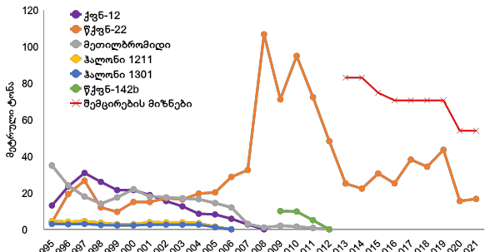
წყარო: საქართველოს გარემოს დაცვისა და სოფლის მეურნეობის სამინისტრო
დიაგრამა 10.3.1-ზეწარმოდგენილი წქფნ-22-ის მოხმარების მკვეთრი ზრდის მაჩვენებელი არ მიუთითებს ოდნ-ების გაზრდილ მოხმარებაზე, ვინაიდან, თითოეულ ოდნ-ს ოზონის შრის დაშლის სხვადასხვა უნარი აქვს და, შესაბამისად, თითოეული ოდნ-სთვის განსაზღვრულია ოზონის შრის დაშლის პოტენციალი (ოდპ). ზოგადად წყალბადქლორფტორნახშირბადებს და მათ შორის წქფნ-22-ს, გაცილებით დაბალი ოდპ აქვთ ვიდრე ჰალონებსა და ქლორფტორნახშირბადებს. შედეგად, მართალია ფიზიკური მასით (მეტრულ ტონაში) ოდნ-ების მოხმარება გაიზარდა, მაგრამ, რეალურად, ოზონის შრის დაშლის კუთხით, ოდნ-ების მოხმარება შემცირდა, რაც თვალნათლივ წარმოდგენილია დიაგრამაზე 10.3.2.
დიაგრამა 10.3.2: ოდნ-ების მოხმარება საქართველოში (ოდპ ტონა)
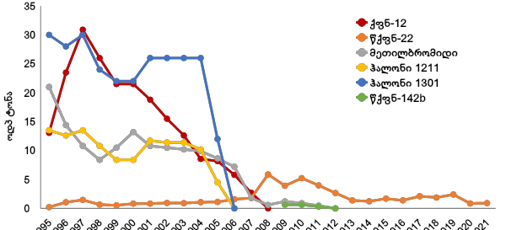
წყარო: საქართველოს გარემოს დაცვისა და სოფლის მეურნეობის სამინისტრო
2011 წლიდან საქართველო UNDP-ის მხარდაჭერით ახორციელებს წყალბადქლორფტორნახშირბადების მოხმარებიდან ამოღების მართვის გეგმას, რომლის მიზანია, რომ 2030 წლისთვის ქვეყანამ უზრუნველყოს მონრეალის ოქმის ფარგლებში ნაკისრი უმთავრესი ვალდებულების შესრულება - წქფნ-ების მოხმარებიდან ამოღება.
2021 წლის მდგომარეობით ოდნ-ებისა და სხვა მაცივარაგენტების მართვის სისტემის გაუმჯობესების მიზნით შემუშავებულია საკანონმდებლო ცვლილებების პროექტი, რაც ითვალისწინებს სამაცივრო და ჰაერის კონდიცირების სექტორში მომსახურების ხარისხის გაზრდასა და გარემოსათვის სახიფათო ნივთიერებების გაფრქვევათა შემცირების საკითხებს, კერძოდ, მოთხოვნებს მაცივარაგენტების ჟონვის მონიტორინგის, შეგროვების, აღდგენის, რეციკლირებისა და განადგურების კუთხით. პროექტი არეგულირებს წფნ-ების ტრანსსასაზღვრო გადაზიდვას მონრეალის ოქმის კიგალის ცვლილების შესაბამისად. ამასთან, მაცივარაგენტების მართვის და ზედამხედველობის გაუმჯობესების მიზნით, გათვალისწინებულია მაცივარაგენტების მართვის ელექტრონული სისტემის შექმნა. დაგეგმილია სამაცივრო სექტორში არსებული სერტიფიცირების სისტემის სრულყოფა და გარემოსდაცვითი სტანდარტების გაუმჯობესება. ასევე, მაცივარაგენტზე მომუშავე მოწყობილობების მომსახურე ტექნიკოსების კვალიფიკაციის ამაღლება, და სახელმწიფო აღმასრულებელი უწყებების შესაძლებლობების გაძლიერება. აღნიშნული აქტივობები ხორციელდება მონრეალის ოქმის განხორციელების მრავალმხრივი ფონდის ფინანსური მხარდაჭერით.
ჩანართი 10.3.4: მონრეალის ოქმით გათვალისწინებული წყალბადფტორნახშირბადები
მონრეალის ოქმით გათვალისწინებული წყალბადფტორნახშირბადები (წფნ-ები, HFCs) წარმოადგენენ ფთორის შემცველ სათბურის გაზებს. ოზონის შრის შენარჩუნების მიზნით მსოფლიოში ოდნ-ების მოხმარების შემცირებამ გამოიწვია მოთხოვნის ზრდა ალტერნატიულ ნივთიერებებზე, მათ შორის წფნ-ებზე. წფნ-ებს აქვთ განსაკუთრებით მაღალი გლობალური დათბობის პოტენციალი (140-11700), რითაც წვლილი შეაქვთ კლიმატის ცვლილების პროცესში. მიუხედავად იმისა, რომ დღეს ისინი წარმოადგენენ სათბურის გაზების მცირე ნაწილს, წფნ-ების მოხმარება ყოველწლიურად 10-15%-ით იზრდება და უახლოესი ათწლეულების განმავლობაში მოსალოდნელია მათი ემისიის დაახლოებით ოცჯერ გაზრდა, ძირითადად განვითარებად ქვეყნებში მაცივარზე და კონდიციონერზე მოთხოვნის ზრდის გამო. წფნ-ების მოხმარების კლიმატის ცვლილებაზე ზემოქმედების შესარბილებლად მონრეალის ოქმის კიგალის ცვლილება 20-25-წლიან პერიოდში ითვალისწინებს წფნ-ების მოხმარების 80%-ით შემცირებას.
2020 წლისთვის საქართველოში მოიხმარებოდა 192 მეტრული ტონა წფნ-ები. მონრეალის ოქმის კიგალის ცვლილებასთან შეერთების შემდეგ, საქართველომ წფნ-ების (ოქმის F დანართით განსაზღვრული ნივთიერებები) მოხმარება უნდა გაყინოს 2024 წელს, ხოლო მათი ხმარებიდან ამოღება დაიწყოს 2029 წელს და, შედეგად, 2045 წლისათვის საბაზისო 2020-2022 წლების დონესთან შედარებით მოხმარება შემცირდება 80%-ით. წფნ-ების მოხმარების შემცირების საქართველოსთვის გათვალისწინებული გრაფიკი მოცემულია ცხრილ 10.3.2-ში:
ცხრილი 10.3.2: წფნ-ების მოხმარების შემცირების გრაფიკი
2020-2022 | 2024-2028 | 2029-2034 | 2035-2039 | 2040-2044 | 2045 და შემდეგ
საბაზისო მოხმარება | 100% | 90% | 70% | 50% | 20%
წყარო: საქართველოს გარემოს დაცვისა და სოფლის მეურნეობის სამინისტრო
10.4 ძირითადი გამოწვევები
საქართველოში ქიმიური ნივთიერებების მართვის სფეროში მთავარ გამოწვევად კვლავ რჩება ქიმიური ნივთიერებებით გარემოსა და ადამიანის ჯანმრთელობაზე ზემოქმედების რისკი. არასრულყოფილი საკანონმდებლო ბაზა და ინფორმაციის ნაკლებობა წარმოადგენს იმ მთავარ ფაქტორებს, რომლებიც აფერხებს საქართველოში ქიმიური ნივთიერებების მართვის ევროპული პრაქტიკის დანერგვის პროცესს.
ქიმიური ნივთიერებების მართვასთან დაკავშირებული ეროვნული კანონმდებლობა არასრულყოფილია, კერძოდ, როგორც უკვე აღინიშნა, საქართველოში არ არსებობს ერთიანი ჩარჩო კანონი ქიმიური ნივთიერებების მართვის შესახებ მას შემდეგ, რაც კანონი “საშიში ქიმიური ნივთიერებების შესახებ” ძალადაკარგულად გამოცხადდა 2010 წელს. თუმცა ძალაშია კანონიდან გამომდინარე კანონქვემდებარე აქტები, რომლებიც არეგულირებენ საშიში ქიმიური ნივთიერებების მართვის კონკრეტულ საკითხებს საქართველოში მოხმარებული ქიმიური ნივთიერებების მხოლოდ მცირე ნაწილისთვის.
საქართველოში ქიმიურ ნივთიერებებთან დაკავშირებული მონაცემები მწირია. ეს განსაკუთრებით ეხება სამრეწველო ქიმიურ ნივთიერებებს. არ არსებობს ქიმიური ნივთიერებების ერთიანი რეესტრი და, შესაბამისად, დეტალური ინფორმაცია საქართველოში წარმოებული ან/და მოხმარებული ქიმიური ნივთიერებების სახეობებისა და რაოდენობის შესახებ. ასევე, უცნობია ხდება თუ არა ქიმიურ ნივთიერებებთან დაკავშირებული უსაფრთხოების სტანდარტების დაცვა. ამჟამად საქართველოში არ არსებობს საკანონმდებლო აქტი, რომელიც უზრუნველყოფდა ქიმიური ნივთიერებების ინტეგრირებულ მართვას მათი სასიცოცხლო ციკლის განმავლობაში, ბაზარზე განსათავსებლად მათ კლასიფიცირებას, შეფუთვას, ეტიკეტირებას, აკრძალვასა და ავტორიზაციას. აქედან გამომდინარე, საჭიროა ქიმიური ნივთიერებების ერთიანი რეესტრის შექმნა, სადაც თავს მოიყრის მონაცემები იმპორტირებული, მოხმარებული და ექსპორტირებული ქიმიური ნივთიერებების, ასევე, საქართველოში წარმოებული ქიმიური ნივთიერებების სახეობებისა და რაოდენობის შესახებ.
უნდა აღინიშნოს, რომ მიმდინარე პროექტის ფარგლებში გათვალისწინებულია ქიმიური ნივთიერებების მართვის სისტემის ევროპულ მოდელთან შესაბამისობაში მოყვანა, კანონმდებლობის შემუშავება და შესაძლებლობების გაძლიერება ეროვნულ დონეზე.
ქიმიური ნივთიერებების მართვაში ჩართულია სამეცნიერო-კვლევითი ლაბორატორიები, რომლებიც მონაწილეობენ სხვადასხვა პროდუქტსა თუ გარემოში ქიმიური ნივთიერებების იდენტიფიცირებასა და კონცენტრაციის განსაზღვრაში. ლაბორატორიების შესაძლებლობები დღეს არსებული მოთხოვნების დაკმაყოფილებისთვის არასაკმარისია, ამდენად, აუცილებელია არსებული სახელმწიფო და კერძო ლაბორატორიების ტექნიკური და პროფესიული შესაძლებლობების უზრუნველყოფა ქიმიური ნივთიერებების მართვაში ისეთი ახალი ვალდებულებების დანერგვის კონტექსტში, როგორიცაა: ნივთიერებებისა და ნარევების კლასიფიკაცია, მათი ფიზიკური, ქიმიური, ტოქსიკოლოგიური და ეკო-ტოქსიკოლოგიური თვისებების გამოცდა მათი ავტორიზაციისა და ჯანმრთელობისა და გარემოსათვის შექმნილი რისკების მართვის მიზნით.
ქიმიური ნივთიერებების მართვის სათანადო სისტემის შექმნის პროცესში ყურადღება უნდა მიექცეს გარკვეულ ქიმიურ ნივთიერებებს, მათი განსაკუთრებულად სახიფათო ზემოქმედებიდან გამომდინარე. ასეთი ნივთიერებებია მოდ-ები (პესტიციდები, პქბ-ები, დიოქსინები, ფურანები და სხვ.) და ოდნ-ები. ადამიანის ჯანმრთელობას საფრთხეს უქმნის ვერცხლისწყალიც, ამიტომ აუცილებელია მისი სათანადო მართვა. მინამატას კონვენციის რატიფიცირება ხელს შეუწყობს ქვეყანაში ვერცხლისწყლის და მისი ნაერთების საერთაშორისო მოთხოვნების შესაბამისი მართვის სტანდარტების შექმნას და შესაბამისი საკანონმდებლო ღონისძიებების ინიცირებას.
ვერცხლისწყლის პირველადი შეფასების ფარგლებში პოლიტიკისა და მარეგულირებელი სფეროს შესწავლამ გამოავლინა ვერცხლისწყალთან დაკავშირებული ღონისძიებები, რომლებიც საქართველოში არ ხორციელდება. კერძოდ, „მინამატას პირველადი შეფასების ანგარიშის“ თანახმად, საქართველოში ვერცხლისწყლის და ვერცხლისწყლის შემცველი ნაერთების მართვისა და კონტროლის შესახებ არსებული კანონმდებლობა არასრულყოფილია. მაგ.: საქართველოში არ რეგულირდება ვერცხლისწყლის ახალი, პირველადი წყაროების აკრძალვა და ვერცხლისწყლის არსებული პირველადი მოპოვების ეტაპობრივი გაუქმება.
ქიმიური ნივთიერებები გარემოსა და ადამიანის ჯანმრთელობას განსაკუთრებულ საფრთხეს უქმნის სამრეწველო ავარიების შემთხვევაში. აღნიშნული საფრთხეების რისკის შესამცირებლად საჭიროა სამართლებრივი ჩარჩოს შექმნა და შესაბამისი სახელმწიფო უწყებების შესაძლებლობების გაძლიერება. „სახიფათო ნივთიერებების გამოყენებასთან დაკავშირებული დიდი ავარიების საფრთხეების შესახებ” ევროკავშირის დირექტივის შესაბამისად უნდა შეიქმნას საფრთხის შემცველი სამრეწველო ობიექტების შემოწმების ინტეგრირებული სისტემა.
გარდა ამისა, იაღლუჯას პესტიციდების პოლიგონის საკითხის მოსაგვარებლად საჭიროა შესაბამისი რემედიაციის ღონისძიებების გატარება მასთან დაკავშირებული გარემოსდაცვითი რისკების კონტროლის მიზნით, რაც მოითხოვს დამატებით ფინანსურ და ტექნიკურ რესურსებს. მნიშვნელოვანია კონტროლის გაძლიერება მოდ-ის შემცველი და მაღალი საფრთხის მქონე მასალებისა და პროდუქციის ექსპორტ-იმპორტის, რეალიზაციის, გამოყენების, ტრანსპორტირების, დასაწყობებისა და განთავსების პროცესებზე. აგრეთვე, მოდ-ის შემცველი მასალების გადამუშავებასთან დაკავშირებით საუკეთესო არსებული ტექნოლოგიების და საუკეთესო გარემოსდაცვითი პრაქტიკების (BAT/BEP) გამოყენების ხელშეწყობა, მოდ-ით დაბინძურებული ტერიტორიების მართვა, რემედიაცია და მოდ-ის შემცველი მასალების ელიმინაცია. საჭიროა საზოგადოების ცნობიერების ამაღლება მოდ-ის უარყოფით ზემოქმედებაზე ადამიანის ჯანმრთელობასა და გარემოზე. მოდ-ებთან დაკავშირებული კვლევების ხელშეწყობა და მოდ-ების მონიტორინგის შესაძლებლობების შექმნა ქიმიური ნივთიერებების მართვის სფეროში საერთაშორისო თანამშრომლობის გაძლიერების მნიშვნელოვანი წინაპირობაა.
საქართველოში პქბ-ების შემცველი ზეთებისა და მოწყობილობების გარემოსთვის უსაფრთხო მართვისა და მათი ხმარებიდან ეტაპობრივი ამოღების უზრუნველსაყოფად საჭიროა შესაბამისი მარეგულირებელი კანონმდებლობის, ასევე, მეთოდოლოგიებისა და სახელმძღვანელო დოკუმენტების შემუშავება. გარემოს დაბინძურება ძირითადად ხდება პქბ-ების შემცველი ან პქბ-ებით დაბინძურებული ნივთიერებების, საექსპლუატაციო და სარემონტო წესების, შენახვისა და გადაყრა/განთავსების პირობების დარღვევით გამოწვეული უკონტროლო გაჟონვების შედეგად. შესაბამისად, დაბინძურების რისკების თავიდან აცილების მიზნით, საქართველოში საჭიროა პქბ-ების შემცველი მოწყობილობების მფლობელების შესაძლებლობათა გაძლიერება, მათ შორის, ტრენინგების ჩატარება ექსპლუატაციაში მყოფი და ექსპლუატაციიდან გამოსული პქბ-ების შემცველი მოწყობილობების უსაფრთხო მართვის თაობაზე.
ოზონდამშლელი ნივთიერებების და სხვა მაცივარაგენტების მართვის ეროვნული სისტემა სრულად არ შეესაბამება ევროკავშირის კანონმდებლობის მოთხოვნებს. ვინაიდან საქართველო ჯერ არ არის მონრეალის ოქმის კიგალის ცვლილების მხარე, 2021 წლის მდგომარეობით საქართველოში არ ხდება ცვლილებით გათვალისწინებული წფნ-ების იმპორტ-ექსპორტის რეგულირება. ოდნ-ებისა და სხვა მაცივარაგენტების მართვის სისტემის გამართული ფუნქციონირებისთვის უმნიშვნელოვანესია ამ ნივთიერებების მოხმარების შესახებ მონაცემთა უწყვეტი მონიტორინგი. ოდნ-ებისა და სხვა მაცივარაგენტების იმპორტის, გადაცემისა და მოხმარების პროცესი არ არის დიგიტალიზებული, რაც ართულებს პროცესზე ზედამხედველობას და ამცირებს მათი გაჟონვების რეგულირების ეფექტიანობას. ამასთან, მაცივარაგენტზე მომუშავე მოწყობილობის მომსახურე ტექნიკოსებზე არ ვრცელდება გამოყენებული კონტროლირებადი ნივთიერებების ამოღების, გადამუშავების, აღდგენისა და განადგურების შესახებ ვალდებულებები. ქვეყანაში არ არსებობს აღნიშნული ნივთიერებების ნარჩენების განადგურების შესაძლებლობა, რის გამოც ასეთი ნარჩენების მართვა და გარემოსთვის უსაფრთხოდ განადგურება ერთ-ერთი მნიშვნელოვანი გამოწვევაა. მაცივარაგენტზე მომუშავე მოწყობილობის მომსახურების სერტიფიცირება ვრცელდება მხოლოდ ტექნიკოსებზე და არ არის დანერგილი კომპანიათა სერტიფიცირების სისტემა, რაც ხელს უშლის აღნიშნული მომსახურების ხარისხისა და ბაზრის განვითარებას. მაცივარაგენტების მართვის ეროვნული კანონმდებლობის აღსრულების ხელშემშლელი კიდევ ერთი გარემოებაა სამაცივრო და ჰაერის კონდიცირების სექტორში საუკეთესო პრაქტიკის, ტექნოლოგიის და შესაბამისი ცოდნის ნაკლებობა. მაცივარაგენტებზე მომუშავე სტაციონარული მოწყობილობების არასათანადოდ მომსახურებისა და მოძველებული ტექნიკის პირობებში ხშირია მაცივარაგენტის ჟონვის შემთხვევები, რაც განაპირობებს ნივთიერებათა გაზრდილ მოხმარებას.
მნიშვნელოვანია წინამდებარე თავში აღნიშნული ყველა ქმედების სათანადოდ განხორციელება ეროვნულ დონეზე ქიმიური ნივთიერებების მართვის გაუმჯობესების, ქიმიური ნივთიერებების მართვის სფეროში შესაბამისი საერთაშორისო შეთანხმებებით ნაკისრი ვალდებულებების ეფექტიანად განხორციელებისა და საერთაშორისო თანამშრომლობის გაძლიერების ხელშეწყობის კუთხით.

II/11 მაიონებელი გამოსხივება
მაიონებელი გამოსხივება, იგივე, რადიაცია, ბიოლოგიურ ორგანიზმებზე მოქმედებს როგორც დადებითად, ასევე უარყოფითად. რადიაციისა და ბირთვული ტექნოლოგიების გამოყენებას მედიცინაში, მრეწველობაში, სოფლის მეურნეობაში, ენერგეტიკისა და სხვა სამეცნიერო თუ ტექნოლოგიურ სფეროში საზოგადოებისათვის მნიშვნელოვანი სარგებლის მოტანის პოტენციალი გააჩნია. მაგალითად, მაიონებელი გამოსხივება მედიცინაში გამოიყენება დიაგნოსტიკისა და მკურნალობის მიზნებისთვის, მათ შორის, ონკოლოგიური დაავადებების სამკურნალოდ, თუმცა არასათანადოდ გამოყენების შემთხვევაში, მაიონებელ გამოსხივებას მნიშვნელოვანი მავნე ზემოქმედების მოხდენა შეუძლია ადამიანის ჯანმრთელობასა და გარემოზე. გარდა ამისა, ბირთვული ენერგიის სამხედრო მიზნებისთვის გამოყენება და ბირთვული ტერორიზმი თანამედროვე მსოფლიოს უსაფრთხოების ერთ-ერთ მთავარ გამოწვევად რჩება. აღნიშნულ გამოწვევებზე საპასუხოდ, აუცილებელია ეროვნულ დონეზე ბირთვული და რადიაციული საქმიანობის რეგულირების ქმედითი სისტემის არსებობა.
11.1 ძირითადი კითხვები და გზავნილები
11.1.1 რა მინიმალური ინფორმაცია უნდა ჰქონდეს პაციენტს სამედიცინო დაწესებულებაში რადიოლოგიური პროცედურების ჩატარებისას?
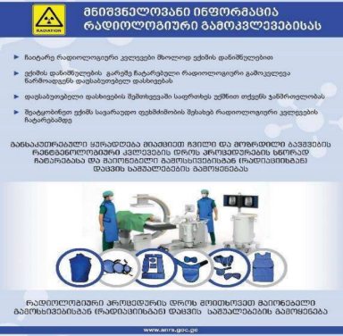
11.1.2 სად ხდება რადოიაქტიური ნარჩენების განთავსება და უქმნის თუ არა საფრთხეს ქვეყანაში არსებული რადიოაქტიური ნარჩენები მოსახლეობას?
ამჟამად, რადიოაქტიური ნარჩენები განთავსებულია რადიოაქტიური ნარჩენების საცავსა (მცხეთის მუნიციპალიტეტის სოფ. მუხადგვერდის მიმდებარე ტერიტორია) და რადიოაქტიური ნარჩენების სამარხში (გარდაბნის მუნიციპალიტეტის სოფ. სააკაძის მიმდებარე ტერიტორია). საცავსა და სამარხს მართავს საქართველოს გარემოს დაცვისა და სოფლის მეურნეობის სამინისტროს საჯარო სამართლის იურიდიული პირი (სსიპ) ბირთვული და რადიაციული უსაფრთხოების სააგენტო, იგივე, მარეგულირებელი ორგანო (შემდგომში, “სააგენტო”). საცავისა და სამარხის ტერიტორიაზე განთავსებულია რადიაციული მონიტორინგის საშუალებები, უზრუნველყოფილია ფიზიკური დაცვა უკანონო შეღწევის პრევენციისათვის, საცავის ტერიტორიაზე ხორციელდება 24-საათიანი დისტანციური მონიტორინგი.
ევროკავშირთან თანამშრომლობის ფარგლებში ხორციელდება პროექტები, რომლებიც ითვალისწინებს რადიოაქტიური ნარჩენების მართვის ობიექტების ერთ ლოკაციაზე განთავსებას, საერთაშორისო სტანდარტებისა და მოთხოვნების სრული დაცვით.
საქართველოს ტერიტორიაზე არსებული რადიოაქტიური ნარჩენები არ უქმნის საფრთხეს მოსახლეობასა და გარემოს.
11.2 სახელმწიფო რეგულირება და კონტროლი
საქართველოში მაიონებელი გამოსხივების წყაროების გამოყენება შედარებით შეზღუდულია და ძირითადად მოიცავს მედიცინას, მრეწველობას, განათლებასა და მეცნიერებას. ამ და სხვა სფეროებში მაიონებელი გამოსხივების წყაროებთან დაკავშირებული ნებისმიერი საქმიანობის სახელმწიფო რეგულირებას ახორციელებს ზემოაღნიშნული სააგენტო.
ბირთვული და რადიაციული საქმიანობის რეგულირების მიზანია ადამიანისა და გარემოს დაცვა მაიონებელი გამოსხივების მავნე ზემოქმედებისაგან და გულისხმობს რადიაციული დაცვის, ბირთვული უსაფრთხოებისა და დაცულობის ნორმების, სტანდარტებისა და მოთხოვნების განსაზღვრას, დაცვასა და მათ შესრულებაზე კონტროლს. მაიონებელი გამოსხივების წყაროების გამოყენებით მიღებულმა სარგებელმა უნდა გადაწონოს მავნე ზემოქმედების რისკები.
მოქმედი კანონმდებლობის შესაბამისად, სააგენტოს კომპეტენციას განეკუთვნება:
- ბირთვული და რადიაციული უსაფრთხოების სფეროში საკანონმდებლო აქტების პროექტების შემუშავება;
- ბირთვული და რადიაციული საქმიანობის ავტორიზაცია;
- ბირთვული და რადიაციული საქმიანობის ინსპექტირება და იძულებითი ღონისძიებების განხორციელება;
- რადიოაქტიური ნარჩენების მართვა;
- ბირთვულ ან რადიოლოგიურ საგანგებო სიტუაციებზე რეაგირება;
- საერთაშორისო ორგანიზაციებთან თანამშრომლობა და სხვა.
2018-2021 წლებში გაგრძელდა რადიაციული დაცვის, ბირთვული უსაფრთხოებისა და დაცულობის სფეროში ინიცირებული ცვლილებების იმპლემენტაცია, რომლის მიზანი იყო მარეგულირებელი ინფრასტრუქტურის ეფექტიანობის გაზრდა. განხორციელებული რეფორმების შედეგად მიღწეული რადიაციული დაცვისა და ბირთვული უსაფრთხოების მარეგულირებელი რეჟიმის ეფექტიანობა 2018 წელს შეაფასა ატომური ენერგიის საერთაშორისო სააგენტოს (აესს) მარეგულირებელი სისტემის შემსწავლელმა ინტეგრირებულმა მისიამ, რომლის შემაჯამებელ შეფასებაში აღინიშნა, რომ საქართველომ უკანასკნელ წლებში მნიშვნელოვან პროგრესს მიაღწია რადიაციული დაცვისა და ბირთვული უსაფრთხოების მარეგულირებელი ჩარჩოს გაძლიერებაში. კერძოდ, მისიის ფარგლებში შეფასდა შემდეგი საკითხები: საქართველოს მთავრობისა და მარეგულირებელი ორგანოს ფუნქციები და კომპეტენცია; მარეგულირებელი ორგანოს საქმიანობა, მათ შორის, ავტორიზაცია, ინსპექტირება და იძულებითი ღონისძიებები; რეგულაციებისა და სახელმძღვანელო დებულებების შემუშავება; ბირთვულ ან რადიოლოგიურ საგანგებო სიტუაციებზე რეაგირება; რადიოაქტიური მასალის ტრანსპორტირება; პაციენტთა დაცვა; რადიოაქტიური ნარჩენების მართვა და დეკომისია და სხვ. შედეგად, ქვეყანამ მიიღო 26 რეკომენდაცია და 16 წინადადება, რომელთა შესრულება მნიშვნელოვნად გააძლიერებს რადიაციული დაცვისა და ბირთვული უსაფრთხოების მარეგულირებელი სისტემის ეფექტიანობას მაიონებელი გამოსხივების მავნე ზემოქმედებისაგან ადამიანისა და გარემოს დასაცავად.
კანონმდებლობა
2018-2021 წლებში რადიაციული დაცვის, ბირთვული უსაფრთხოებისა და დაცულობის სფეროს მარეგულირებელ კანონმდებლობაში მნიშვნელოვანი ცვლილებები განხორციელდა, რაც გულისხმობს როგორც საერთაშორისო სამართლებრივ ინსტრუმენტებთან ქვეყნის შეერთებას, ისე კანონქვემდებარე ნორმატიული აქტებით ცალკეული საკითხების დარეგულირებას.
საქართველო 2018 წელს შეუერთდა „ბირთვული ავარიის ან რადიაციული ავარიული სიტუაციის შემთხვევაში დახმარების შესახებ“ 1986 წლის კონვენციას, რომელიც აყალიბებს წევრ სახელმწიფოთა შორის, ასევე, აესს-თან თანამშრომლობის სამართლებრივ ჩარჩოს ბირთვული ავარიების ან რადიოლოგიური საგანგებო სიტუაციის შემთხვევაში დროული დახმარებისა და მხარდაჭერის აღმოჩენის წასახალისებლად. ასევე, სახელმწიფოებს ავალდებულებს, აესს-ს წარუდგინონ ინფორმაცია ხელმისაწვდომი ექსპერტების, აღჭურვილობისა და მასალების თაობაზე. აღნიშნული კონვენციის მეშვეობით, საჭიროების შემთხვევაში, სახელმწიფოს შეუძლია მოითხოვოს დახმარება, რომელიც მას ესაჭიროება ამგვარი შემთხვევების შედეგებთან გასამკლავებლად (მაგ., 1997 წელს, ლილოს დასახლებაში მომხდარი რადიოლოგიური ინციდენტის შედეგად, დაზარალდა 11 ადამიანი - მაიონებელი გამოსხივების მაღალი დოზის გამო მათ მიიღეს სხვადასხვა ტიპის დაზიანებები სხეულზე. საერთაშორისო პარტნიორების დახმარებით, დაზარალებულებს აღმოუჩინეს საჭირო სამედიცინო დახმარება. თუმცა, 2016 წელს, ერთ-ერთი მათგანის მდგომარეობა გაუარესდა და საჭიროებდა ისეთ დამატებით სამედიცინო ჩარევას, რაც საქართველოში არ არის ხელმისაწვდომი. საქართველომ (რაც გულისხმობდა, მათ შორის, ბირთვული ავარიის ან რადიაციული ავარიული სიტუაციის შემთხვევაში დახმარების შესახებ 1986 წლის კონვენციასთან შეერთების ინიცირებას), კონვენციის ფარგლებში, აესს-ს მიმართა დახმარების თხოვნით. შედეგად, აესს-ის კოორდინაციითა და საფრანგეთის მთავრობის დახმარებით, პაციენტმა 2019 წელს მიიღო საჭირო სამედიცინო მომსახურება პერსის სამხედრო ჰოსპიტალში, საფრანგეთში).
2019 წელს საქართველო, ასევე, შეუერთდა „ატომური ენერგიის საერთაშორისო სააგენტოს პრივილეგიებისა და იმუნიტეტების შესახებ“ შეთანხმებას, რაც მნიშვნელოვნად გაამარტივებს ქვეყნაში აესს-ის ექსპერტების, მისიებისა თუ ინსპექტორების ვიზიტს.
„ბირთვული და რადიაციული უსაფრთხოების შესახებ“ საქართველოს კანონის (2012) შესაბამისად, სააგენტომ შეიმუშავა ტექნიკური რეგლამენტი – ბირთვული და რადიოაქტიური ნივთიერებების ტრანსპორტირების წესი, რომლითაც დადგინდა სახმელეთო და საჰაერო სატრანსპორტო საშუალებების გამოყენებით რადიოაქტიური მასალის საქართველოს ტერიტორიაზე ტრანსპორტირებისას ბირთვული და რადიაციული უსაფრთხოების მოთხოვნები. მისი მიზანია რადიოაქტიური მასალის ტრანსპორტირებისას ადამიანის, ქონებისა და გარემოს დაცვა მაიონებელი გამოსხივების მავნე ზემოქმედებისაგან. იგი სრულად შეესაბამება აესს-ის რეგულაციებსა და „სახიფათო ტვირთების საერთაშორისო საგზაო გადაზიდვების შესახებ“ ევროპულ შეთანხმებას.
გარდა ამისა, 2019 წელს დამტკიცდა სააგენტოს მიერ შემუშავებული ტექნიკური რეგლამენტი - ბირთვული და რადიაციული ავარიებისათვის მზადყოფნისა და მათზე რეაგირების გეგმა, რომლის თანახმადაც, განსაზღვრულია ქვეყანაში ან ქვეყნის გარეთ განვითარებული ბირთვული ან რადიოლოგიური საგანგებო სიტუაციების პროგნოზირებასთან, მზადყოფნასთან, რეაგირებასა და ბირთვული ან რადიოლოგიური საგანგებო სიტუაციის შემდგომ აღდგენით სამუშაოებთან დაკავშირებით შესაბამისი ორგანოებისა და პირების ფუნქციები და მოვალეობები; ბირთვული ან რადიოლოგიური საგანგებო სიტუაციის პრევენციის, შედეგების მიტიგაციის, რეაგირებისა და აღდგენითი სამუშაოების განხორციელებისათვის საჭირო ღონისძიებები და აგრეთვე, ეროვნული რესურსები აღნიშნული მიზნებისთვის. მასში სრულადაა ასახული საერთაშორისო მისიის რეკომენდაციები და აესს-ის შესაბამისი პუბლიკაციები.
მითითებული ტექნიკური რეგლამენტის საფუძველზე, 2020 წელს დამტკიცდა „ბირთვულ ან რადიოლოგიურ საგანგებო სიტუაციებზე რეაგირების მართვის ცენტრის შემადგენლობა და ფუნქციები“, რომლის შესაბამისად, სააგენტოში შეიქმნა ბირთვული და რადიოლოგიური საგანგებო სიტუაციების რეაგირების ცენტრი, რომელიც უზრუნველყოფს მსგავს შემთხვევებში სწრაფი და ეფექტიანი გადაწყვეტილებების მიღებას და შესაბამისი ღონისძიებების განხორციელებას ზიანის თავიდან აცილების ან/და შემცირების მიზნით.
აღნიშნული ცვლილებები კანონმდებლობაში და ინსტიტუციური გაძლიერება მნიშვნელოვანი წინგადადგმული ნაბიჯია ბირთვულ ან რადიოლოგიურ საგანგებო სიტუაციებზე მზადყოფნისათვის.
გარდა ამისა, საერთაშორისო მისიის რეკომენდაციების შესაბამისად, განახლდა ბირთვული და რადიაციული საქმიანობის ინსპექტირების განხორციელების წესი. სხვა საკითხებთან ერთად, დაინერგა ე.წ. დიფერენცირებული მიდგომა გეგმური ინსპექტირების განხორციელების პერიოდულობაში, რაც გულისხმობს კონკრეტული ტიპის ბირთვული და რადიაციული საქმიანობისათვის დამახასიათებელი რისკის გათვალისწინებას ინსპექტირების მეშვეობით მარეგულირებელი კონტროლის პერიოდულობის განსაზღვრისას.
განახლდა რადიოაქტიური ნარჩენების მართვის 2017−2031 წლების ეროვნული სტრატეგიის სამოქმედო გეგმა. შესრულებული აქტივობების გათვალისწინებით შემუშავდა და დამტკიცდა 2019-2021 წლების და 2022-2025 წლების სამოქმედო გეგმები.
2018 წელს დამტკიცდა მეთოდური მითითებები ურღვევი კონტროლის განხორციელების, რადიოიზოტოპური ხელსაწყოების გამოყენებისა და ჭაბურღილების რადიაციული კვლევის დროს რადიაციული უსაფრთხოების სპეციფიკური მოთხოვნების შესახებ.
ტექნოლოგიების განვითარების შედეგად წარმოშობილი საჭიროებებისა და მოქმედი რეგულაციების საერთაშორისო სტანდარტებთან ჰარმონიზაციის მიზნით, სააგენტომ საანგარიშო პერიოდში შეიმუშავა კანონპროექტი „რადიაციული დაცვის, ბირთვული უსაფრთხოებისა და დაცულობის შესახებ“. კანონპროექტის მოსალოდნელი ზოგადი შედეგი მარეგულირებელი რეჟიმის გაუმჯობესებაა მისი ეფექტიანობის უზრუნველყოფის გზით, რაც აუცილებელია ადამიანისა და გარემოს დასაცავად მაიონებელი გამოსხივების მავნე ზემოქმედებისაგან.
აღსანიშნავია, რომ სამედიცინო დასხივების სფეროში რადიაციული უსაფრთხოების საკითხები რეგულირდებოდა საქართველოს მთავრობის 2016 წლის ტექნიკური რეგლამენტით – „სამედიცინო დასხივების სფეროში რადიაციული უსაფრთხოების მოთხოვნების“ შესახებ. სააგენტოს საქმიანობის, შეფასების, ასევე, საერთაშორისო თანამშრომლობის ფარგლებში მიღებული რეკომენდაციების შედეგად, გამოიკვეთა არსებული რეგულირების რეჟიმის ხარვეზები. აქედან გამომდინარე, სააგენტომ შეიმუშავა აღნიშნული ტექნიკური რეგლამენტის ახალი პროექტი.

ბირთვული და რადიაციული საქმიანობის ინსპექტირება და რეაგირება
მოქმედი კანონმდებლობის შესაბამისად, ბირთვული და რადიაციული საქმიანობის სახელმწიფო კონტროლის მიზნით, სააგენტო ახორციელებს გეგმურ და არაგეგმურ ინსპექტირებებს.
საანგარიშო პერიოდში სააგენტომ განახორციელა 265 გეგმური და 78 არაგეგმური ინსპექტირება. აღსანიშნავია, რომ ინსპექტირებების პროცესი მნიშვნელოვნად შეაფერხა Covid-19 პანდემიით განპირობებულმა მდგომარეობამ ქვეყნის მასშტაბით.
დიაგრამა 11.2.1: 2018-2021 წლებში სააგენტოს მიერ
განხორციელებული ინსპექტირების სტატისტიკა
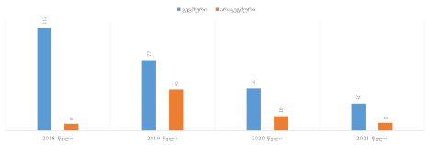
წყარო: სსიპ ბირთვული და რადიაციული უსაფრთხოების სააგენტო

რაც შეეხება ბირთვული ან რადიოლოგიური საგანგებო სიტუაციების, ბირთვული და რადიოაქტიური მასალების არალეგალური მიმოქცევის, სასაზღვრო-გამშვებ პუნქტებზე, საბაჟო და სატრანსპორტო ტერმინალებზე რადიაციული განგაშის შემთხვევებზე რეაგირებას, 2018-2021 წლებში სააგენტომ მოახდინა 78 რეაგირება.

დიაგრამა 11.2.2: 2018-2021 წლებში სააგენტოს რეაგირების სტატისტიკა

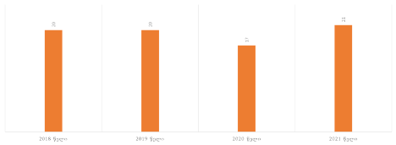
წყარო: სსიპ ბირთვული და რადიაციული უსაფრთხოების სააგენტო

სააგენტოში არსებული საარქივო მასალის შესწავლის, აგრეთვე, სხვა დაკავშირებული ინფორმაციისა და მონაცემთა ანალიზის საფუძველზე, ინსპექტირებისა და რეაგირების სამსახურის სპეციალისტებმა საანგარიშო პერიოდში განახორციელეს რადიოაქტიური წყაროების მოძიების არაერთი ღონისძიება. შედეგად, ამოღებული წყაროები განთავსდა რადიოაქტიური ნარჩენების საცავში ბირთვული უსაფრთხოებისა და დაცულობის მოთხოვნების დაცვით.
ბირთვული და რადიაციული საქმიანობის ავტორიზაცია
ბირთვული და რადიაციული საქმიანობის სახელმწიფო რეგულირების ერთ-ერთი უმნიშვნელოვანესი შემადგენელი კომპონენტია აღნიშნული საქმიანობის ავტორიზაცია, რომელიც გულისხმობს ლიცენზიებისა და ნებართვების გაცემას.
საანგარიშო პერიოდში სააგენტომ მიიღო გადაწყვეტილება სხვადასხვა ტიპის ბირთვული და რადიაციული საქმიანობის განსახორციელებლად 295 ლიცენზიისა და 328 ნებართვის გაცემის თაობაზე.
დიაგრამა 11.2.3: 2018-2021 წლებში სააგენტოს მიერ გაცემული ბირთვული და
რადიაციული საქმიანობის ლიცენზიისა და ნებართვის რაოდენობა

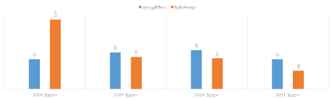
წყარო: სსიპ ბირთვული და რადიაციული უსაფრთხოების სააგენტო
საერთაშორისო თანამშრომლობა
2020 წლის 26 ნოემბერს საქართველოსა და ატომური ენერგიის საერთაშორისო სააგენტოს შორის ხელი მოეწერა საქართველოს ჩარჩო პროგრამას 2020-2025 წლებისთვის. ჩარჩო პროგრამა აესს-თან მჭიდრო თანამშრომლობით, ასევე, ეროვნული დაინტერესებული პირებისა და კომპეტენტური უწყებების ჩართულობით შემუშავდა. იგი წარმოადგენს აესს-თან სახელმწიფოს თანამშრომლობის დაგეგმვისა და განხორციელების საფუძველს. ჩარჩო პროგრამით განისაზღვრა ბირთვული და რადიაციული უსაფრთხოების, ასევე, ბირთვული ტექნოლოგიების განვითარების მიმართულებით ორმხრივად შეთანხმებული ეროვნული საჭიროებები ქვეყნის განვითარების გეგმებისა და პრიორიტეტების, წარსულში თანამშრომლობისა და გაეროს მდგრადი განვითარების მიზნების გათვალისწინებით. ამდენად, ჩარჩო პროგრამაში იდენტიფიცირებულია სახელმწიფოს ის პრიორიტეტული მიმართულებები, რომელთა მხარდასაჭერად საქართველო მიიღებს დაახლოებით 10 მლნ ევროს ღირებულების ბირთვულ ტექნოლოგიებსა და ტექნიკური თანამშრომლობის სხვა რესურსებს.

სურათი 11.2.1: აესს-ს გენერალური დირექტორის მოადგილე დაჟუ იანგი წარადგენს ხელმოწერილ საქართველოს ჩარჩო პროგრამას 2020-2025 წლებისთვის
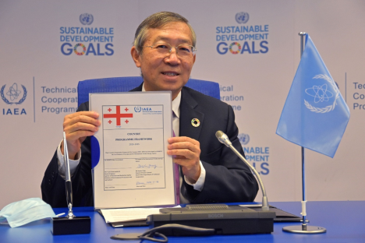
წყარო: ატომური ენერგიის საერთაშორისო სააგენტო

აესს-თან თანამშრომლობა გაგრძელდა ბირთვული დაცულობის სფეროშიც. ამ მიმართულებით პარტნიორობის განმსაზღვრელ მთავარ დოკუმენტს ბირთვული დაცულობის ინტეგრირებული მხარდაჭერის გეგმა (INSSP) წარმოადგენს. იგი მნიშვნელოვანი მექანიზმია ესს-ისგან თუ სხვა საერთაშორისო პარტნიორებისგან/დონორებისგან ფინანსური, ტექნიკური თუ ექსპერტული დახმარების მისაღებად.
აქვე უნდა აღინიშნოს, რომ ქვეყანა ახორციელებდა 2015-2019 წლების ინტეგრირებული ბირთვული დაცულობის მხარდაჭერის გეგმას, ხოლო მისი გაგრძელების მიზნით, შემუშავდა 2022-2025 წლების ინტეგრირებული ბირთვული დაცულობის მხარდაჭერის გეგმის პროექტი. დოკუმენტზე მუშაობა მიმდინარეობდა 2018-2021 წლების განმავლობაში საქართველოს შესაბამისი პასუხისმგებელი უწყებებისა და აესს-ის წარმომადგენლების ჩართულობით. ბირთვული დაცულობის ეფექტიანი და მდგრადი ეროვნული სისტემის მხარდასაჭერად დოკუმენტში იდენტიფიცირებულია ეროვნული საჭიროებები და განსაზღვრულია განსახორციელებელი ღონისძიებები. იგი მოიცავს ისეთ მიმართულებებს, როგორიცაა: ბირთვული დაცულობის სფეროში მარეგულირებელი და საკანონმდებლო ჩარჩო, ფიზიკური დაცვის სისტემა, საფრთხისა და რისკის შეფასება და სხვა.
აესს-თან რადიაციული დაცვისა და ბირთვული უსაფრთხოების მიმართულებით თანამშრომლობის ფარგლებში, ჩამოყალიბდა ახალი საპროექტო წინადადებები (სააგენტოს გაძლიერების, რადიოაქტიური ნარჩენების ინფრასტრუქტურის ჩამოყალიბების, გარემოს რადიაციული მონიტორინგის განახლების და სხვ.) 2023-2026 წლების თანამშრომლობისთვის. პროექტები მოწონებული და მიღებული იქნა აესს-ის მიერ.
რაც შეეხება სხვა საერთაშორისო ორგანიზაციებთან თანამშრომლობას, 2019 წელს წარმატებით დასრულდა ევროკავშირთან და შვედეთის რადიაციული უსაფრთხოების მარეგულირებელ ორგანოსთან თანამშრომლობის პროექტის პირველი ფაზა, რომელიც ითვალისწინებდა რადიოაქტიური ნარჩენების საცავისა და გადამამუშავებელი საწარმოს ზოგადი დიზაინის შემუშავებას. თანამშრომლობის მიზანია რადიოაქტიური ნარჩენების მართვის ეროვნული სტრატეგიით განსაზღვრული მიზნების, მათ შორის, რადიოაქტიური ნარჩენების მართვის ობიექტების ერთ ლოკაციაზე კონსოლიდაციის მხარდაჭერა.
საანგარიშო პერიოდში შემუშავდა რადიოაქტიური ნარჩენების მართვის ობიექტების ძირითადი ტექნიკური და უსაფრთხოების მოთხოვნები. წარმატებული მოლაპარაკებებისა და მიღწეული შეთანხმების შედეგად, საქართველოში დაიწყო პროექტის განხორციელება რადიოაქტიური ნარჩენების მართვის ობიექტების დეტალური დიზაინის შესაქმნელად და სააგენტოს შესაძლებლობების გასაძლიერებლად, რაც 2020 წელს მოიწონა საქართველოს მთავრობამ.
აღსანიშნავია, რომ საქართველო აესს-თან თანამშრომლობს სხვა საერთაშორისო სამართლებრივი ინსტრუმენტების ფარგლებშიც. კერძოდ, სააგენტო ბირთვული ავარიის შემთხვევაში ადრეული შეტყობინების შესახებ კონვენციის შესაბამისად შექმნილი პორტალის მეშვეობით, წევრ სახელმწიფოებსა და აესს-ს აწვდის დეტალურ ინფორმაციას საქართველოს ტერიტორიაზე მომხდარი რადიოლოგიური თვალსაზრისით მნიშვნელოვანი ინციდენტებისა და ავარიების თაობაზე.
გარდა ამისა, ქვეყანა აესს-ს სამ წელიწადში ერთხელ წარუდგენს ანგარიშს გამოყენებულ საწვავთან და რადიოაქტიურ ნარჩენებთან მოპყრობის უსაფრთხოების შესახებ გაერთიანებული კონვენციის მოთხოვნების შესრულების თაობაზე.
ასევე, საქართველო თანამშრომლობს საერთაშორისო საზოგადოებასთან „ბირთვული ნივთიერებების ფიზიკური დაცვის შესახებ“ კონვენციისა და მისი დამატების ფარგლებში და ახორციელებს აესს-თან გაფორმებული „გარანტიების გამოყენების თაობაზე“ შეთანხმებისა და მისი დამატებითი ოქმის მოთხოვნებს.
მოსახლეობის ცნობიერების ამაღლება
უნდა აღინიშნოს, რომ რადიაციული დაცვის, ბირთვული უსაფრთხოებისა და დაცულობის სფეროში მნიშვნელოვანია მოსახლეობის და ასევე იმ ორგანიზაციებისა და უწყებების წარმომადგენლების ცნობიერების ამაღლება, რომელთა საქმიანობა დაკავშირებულია ბირთვულ მასალებთან ან/და რადიოაქტიურ წყაროებთან. შესაბამისად, პრევენციული ღონისძიების სახით, სააგენტომ შეიმუშავა 7 ბუკლეტი ბირთვული და რადიაციული უსაფრთხოების სფეროში სხვადასხვა მიმართულებით.
11.3 მაიონებელი გამოსხივების წყაროები
არსებობს მაიონებელი გამოსხივების როგორც ბუნებრივი, ისე ტექნოგენური წყაროები. ასევე, მასალებში შეღწევადობის განსხვავებული უნარის მიხედვით, არსებობს მაიონებელი გამოსხივების შემდეგი ტიპები: ალფა ნაწილაკები, ბეტა ნაწილაკები, რენტგენის და გამა სხივები, ასევე, ნეიტრონი.
ბუნებრივი რადიაციული ფონი ადამიანის საარსებო გარემოს უცვლელი ნაწილია, რაც იმას ნიშნავს, რომ შეუძლებელია ყოველდღიური გარემოდან მისი გამორიცხვა. რაც შეეხება ტექნოგენურ წყაროებს, მაიონებელი გამოსხივების წყაროები (როგორც რადიოაქტიური წყარო, ისე გენერატორი) აქტიურად გამოიყენება მეცნიერებაში, მრეწველობაში, მედიცინაში, განათლებაში, კლიმატის ცვლილებასთან ბრძოლის სფეროში და სხვა მიმართულებით და შესაბამისად, ადამიანთა ყოველდღიურობის მნიშვნელოვან კომპონენტს წარმოადგენს. ამის მიზეზი ამგვარი გამოსხივებისათვის დამახასიათებელი სარგებელია, რაც ცხოვრების ხარისხის გაუმჯობესების პოტენციალს გულისხმობს. ტექნოლოგიური პროგრესისა და წარმოშობილი საჭიროებების პარალელურად, იზრდება მაიონებელი გამოსხივების წყაროების გამოყენების მასშტაბიც და რაოდენობაც. ზემოაღნიშნული სარგებლის მიუხედავად, მაიონებელი გამოსხივების წყაროების გამოყენება ადამიანსა და გარემოზე მავნე ზემოქმედების პოტენციალის გამო გარკვეულ რისკებთანაა დაკავშირებული.
11.4 რადიაციული ფონის მონიტორინგი საქართველოში და მისი შედეგები
2020 წელს განხორციელდა ფუნქციური ცვლილება, რის შედეგადაც სააგენტოს გადაეცა გარემოს ბუნებრივი რადიაციული ფონის მონიტორინგის ფუნქცია შესაბამისი ტექნიკური აღჭურვილობით (რადიაციული მონიტორინგის ავტომატური სადგურები). სააგენტომ შეისწავლა სადგურების მდგომარეობა, უზრუნველყო პროგრამული განახლება და საერთაშორისო პარტნიორებთან ერთად დაგეგმა შესაბამისი აქტივობები რადიაციული ფონის მონიტორინგის სისტემის გასაუმჯობესებლად.
ევროკავშირის მიერ მხარდაჭერილი უკრაინის სამეცნიერო-ტექნიკური ცენტრის პროექტის ფარგლებში, სააგენტომ საანგარიშო პერიოდში მიიღო 1 მლნ. ევროს ღირებულების მობილური ლაბორატორია, რომლის გამოყენება შესაძლებელი იქნება გარემოს რადიაციული ფონის მონიტორინგისთვის. კერძოდ, მობილურ ლაბორატორიაში დამონტაჟებული მოწყობილობების საშუალებით შესაძლებელია წყლის, ნიადაგისა და ჰაერის ნიმუშების აღება და ლაბორატორიულ დონესთან მიახლოებული ალფა, ბეტა, გამა და ნეიტრონული გამოსხივების კვლევა და ანალიზი საველე პირობებში.
სურათი 11.4.1: მობილური ლაბორატორია
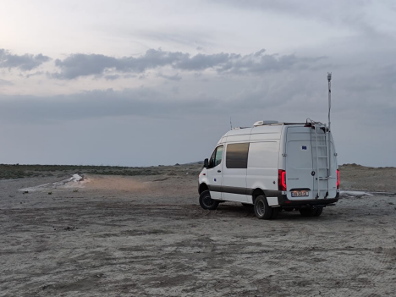
წყარო: სსიპ ბირთვული და რადიაციული უსაფრთხოების სააგენტო
საანგარიშო პერიოდში გაგრძელდა რადიოაქტიური ნარჩენების საცავსა და რადიოაქტიური ნარჩენების სამარხზე ბირთვული უსაფრთხოებისა და დაცულობის სისტემების გაუმჯობესების პროცესი. კერძოდ, რადიოაქტიური ნარჩენების სამარხზე დამონტაჟდა და ფუნქციონირებს რადიაციული მონიტორინგის სისტემა, რომლითაც შესაძლებელია გამა გამოსხივების დოზის სიმძლავრის განსაზღვრა და მონაცემების პირდაპირ რეჟიმში მიღება. ამასთან, აესს-სთან თანამშრომლის ფარგლებში, უსაფრთხოების სხვა ღონისძიებებთან ერთად, რადიოაქტიური ნარჩენების საცავის ტერიტორიაზე მოეწყო რადიოაქტიური ნარჩენების კონდიცირების მცირე საწარმო. 2021 წელს ზემოაღნიშნულ მცირე საწარმოში უცხოელმა ექსპერტებმა და სააგენტოს რადიოაქტიური ნარჩენების მართვის დეპარტამენტის სპეციალისტებმა განახორციელეს გამოყენებიდან ამოღებული 100-ზე მეტი რადიოაქტიური წყაროს გადაფუთვა. რადიოაქტიური წყაროები განთავსდა სპეციალურად მომზადებულ ცილინდრულ კონტეინერებში, რომლებიც ჰერმეტულად დაილუქა უსაფრთხოების ნორმების დაცვით. გადამზადდა სამი სპეციალისტი - ქართველმა სპეციალისტებმა შეიძინეს კვალიფიკაცია გამოყენებიდან ამოღებული რადიოაქტიური წყაროების გადაფუთვის ტექნოლოგიებში, რაც საქართველოში პირველად განხორციელდა.
გარდა ამისა, რადიოაქტიური ნარჩენების სამარხის ტერიტორიაზე დამონტაჟდა რადიოაქტიური ნარჩენების გადამუშავების (ცემენტირების) მინი-საწარმო, რომელიც უზრუნველყოფს როგორც თხევადი, ისე მყარი რადიოაქტიური ნარჩენების გადამუშავებას თანამედროვე სტანდარტების შესაბამისად.
ევროკავშირთან და შვედეთის რადიაციული უსაფრთხოების მარეგულირებელ ორგანოსთან თანამშრომლობის ფარგლებში ჩატარდა რადიოაქტიური ნარჩენების მართვის არსებული ობიექტების, მათ შორის, რადიოაქტიური ნარჩენების საცავის უსაფრთხოებისა და გარემოსდაცვითი შეფასება, რის საფუძველზეც რადიოაქტიური ნარჩენების სამარხის ტერიტორია (სოფ. სააკაძის მიმდებარე ტერიტორია) განისაზღვრა რადიოაქტიური ნარჩენების მართვის ობიექტების სავარაუდო განთავსების ადგილად რადიოაქტიური ნარჩენების ეროვნული სტრატეგიის შესაბამისად.
სააგენტოს სპეციალისტებმა ანასეულის ჩაისა და სუბტროპიკული მცენარეების ყოფილი ინსტიტუტის რადიონუკლიდებით ისტორიულად დაბინძურებულ ტერიტორიაზე, ყოვლისმომცველი რადიოლოგიური კვლევის შედეგად, დამატებით აღმოაჩინეს დაბინძურებული სარდაფი. შეცვლილი რადიოლოგიური მდგომარეობის გათვალისწინებითა და შვედეთის რადიაციული უსაფრთხოების მარეგულირებელი ორგანოს მხარდაჭერით, განხორციელდა ტერიტორიის დამატებითი რადიაციული მონიტორინგი - სხვადასხვა სიღრმეზე აღებულ იქნა მიწის ნიმუშები, რომლებიც ლაბორატორიულად შემოწმდა. გარდა ამისა, სპეციალისტებმა შეისწავლეს აღმოჩენილი სარდაფი. ლაბორატორიული კვლევებით დადგინდა თითოეული სათავსოს დაბინძურების დონე. შედეგად, სააგენტომ შეიმუშავა ტერიტორიის დეკონტამინაციის გეგმა. ადგილზე მოიჭრა დაბინძურებული მიწის ფენები, რომლებიც უსაფრთხოების წესების დაცვით განთავსდა რადიოაქტიური ნარჩენების სამარხის ტერიტორიაზე მოწყობილ დროებით საცავში. ასევე, შემუშავდა დაბინძურებული შენობის დეკონტამინაციის გეგმა, რის საფუძველზეც, სააგენტოს სპეციალისტებმა განახორციელეს შესაბამისი ღონისძიებები.
ამჟამად, ანასეულის ჩაისა და სუბტროპიკული მცენარეების ყოფილი ინსტიტუტის რადიონუკლიდებით ისტორიულად დაბინძურებული ტერიტორია უსაფრთხოა მოსახლეობისათვის მაიონებელი გამოსხივების მავნე ზემოქმედების თვალსაზრისით.
11.5 ძირითადი გამოწვევები
რადიაციული დაცვის, ბირთვული უსაფრთხოებისა და დაცულობის უზრუნველყოფა უმნიშვნელოვანესია ქვეყნის მოსახლეობის ჯანმრთელობისა და გარემოს დასაცავად. თვალსაჩინო პროგრესის მიუხედავად, საქართველო გარკვეული გამოწვევების წინაშე დგას, როგორც საერთაშორისო სტანდარტების დანერგვის, ასევე რადიაციული დაცვისა და ბირთვული უსაფრთხოების უზრუნველყოფისათვის აუცილებელი შესაძლებლობების ნაკლებობის თვალსაზრისით. ამავდროულად, რადიოაქტიური ნარჩენების საცავზე ამჟამად არსებული ინფრასტრუქტურის პირობებში შეუძლებელია უსაფრთხოებისა და დაცულობის საერთაშორისო სტანდარტების სრულად უზრუნველყოფა.
დღეისათვის არ არის დამკვიდრებული დიფერენცირებული მიდგომა, კერძოდ, ბირთვული და რადიაციული საქმიანობის ავტორიზაციისას და ლიცენზირებას ექვემდებარება ყველა ტიპის საქმიანობა, რაც ამცირებს სისტემის ეფექტიან ფუნქციონირებას. არ არის დანერგილი ე.წ. რეგისტრაციისა და შეტყობინების სისტემა, რომლის საფუძველზეც, არათუ ყველა ტიპის საქმიანობა დაექვემდებარება ლიცენზირებას, არამედ, დამახასიათებელი საფრთხის შესაბამისად, შესაძლებელი იქნება რეგისტრირება, რომელზეც არ გავრცელდება დაცვის, უსაფრთხოებისა და დაცულობის მოთხოვნები იმ მოცულობით, რაც ხორციელდება ლიცენზირების შემთხვევაში. გარდა ამისა, კანონმდებლობით არ არის განსაზღვრული მოთხოვნები ობიექტის დეკომისიის ფინანსურ გარანტიებთან დაკავშირებით, და სხვ.
ქვეყანა მნიშვნელოვანი ინფრასტრუქტურული გამოწვევის წინაშე დგას რადიოაქტიური ნარჩენების მართვის ობიექტების განვითარების თვალსაზრისით. კერძოდ, მცხეთის მუნიციპალიტეტის სოფ. მუხადგვერდის მიმდებარე ტერიტორიაზე განთავსებული რადიოაქტიური ნარჩენების საცავის არსებული მდგომარეობა ვერ აკმაყოფილებს უსაფრთხოებისა და დაცულობის მოთხოვნებს.
გარემოს რადიაციული ფონის მონიტორინგი ხორციელდება რეგულარულად, თუმცა გამოწვევად რჩება სრულყოფილი მონიტორინგის არარსებობა, რაც განპირობებულია ადამიანურ და ტექნიკურ რესურსებთან დაკავშირებული სირთულეებით. ასევე, მნიშვნელოვანია ადრეული შეტყობინების სისტემისა და ავტომატური მონიტორინგის ქსელის გაფართოება.
გარდა ამისა, ქვეყანაში არ არსებობს გარემოს რადიაციული მონიტორინგის ლაბორატორია (გარდა სააგენტოს მფლობელობაში არსებული მობილური ლაბორატორიისა), სადაც შესაძლებელი იქნება სხვადასხვა პროდუქტისა თუ საგნის რადიონუკლიდური შემადგენლობის შესწავლა.
გამოწვევას წარმოადგენს რადიაციული დაცვის, ბირთვული უსაფრთხოებისა და დაცულობის სფეროში (როგორც მედიცინის, ისე მრეწველობის, განათლებისა და ნებისმიერი სხვა მიმართულებით ბირთვული და რადიაციული საქმიანობა) დასაქმებული ადამიანების (რადიაციულ უსაფრთხოებაზე პასუხისმგებელი პირი, რადიოლოგი და სხვ.) კვალიფიკაციის ამაღლების საკითხი.
საქართველოსთვის ერთ-ერთი მნიშვნელოვანი გამოწვევაა ამ სფეროში სხვა სახელმწიფოებთან თანამშრომლობა. ეს განსაკუთრებით რელევანტურია იმ მეზობელ ქვეყნებთან ორმხრივი კომუნიკაციის მოქნილი და ეფექტიანი მექანიზმის ჩამოყალიბების თვალსაზრისით, სადაც ფუნქციონირებს ატომური ელექტროსადგურ(ებ)ი ან/და კვლევითი რეაქტორები.

კარი III. ეკონომიკის სექტორების ზემოქმედება გარემოზე

III/12 ნადირობა და თევზჭერა
არამდგრადი ნადირობა და თევზჭერა ბიომრავალფეროვნებისთვის ერთ-ერთ საფრთხედ განიხილება. საქართველო სამონადირეო სახეობებისა და ჰიდრობიოლოგიური რესურსების მრავალფეროვნებით ხასიათდება. შავ ზღვასა და შიდა წყალსატევებში (მდინარეები, ტბები, და ხელოვნური წყალსაცავები) არსებული რესურსი თევზჭერის მდგრადი განვითარების კარგ საშუალებას იძლევა, თუმცა ადრეულ წლებთან შედარებით, შავ ზღვასა და შიდა წყალსატევებში შემცირებულია თევზჭერისათვის მნიშვნელოვანი სახეობების მრავალფეროვნება და ბიომასა. მდგრადი ნადირობის სისტემის ჩამოყალიბება, ასევე, თევზჭერის სექტორის ზეწოლის შემცირება შიდა წყალსატევებისა და შავი ზღვის ბიომრავალფეროვნებაზე განსაზღვრულია საქართველოს ეროვნული სტრატეგიული გეგმებით. ამასთან, საქართველოსა და ევროკავშირს შორის ასოცირების შესახებ შეთანხმებით ქვეყანას აკისრია ვალდებულებები ნადირობისა და თევზჭერის მიმართულებით კანონაღსრულების სისტემის შემდგომი განვითარებისთვის.
12.1 ძირითადი კითხვები და გზავნილები
12.1.1 რა მდგომარეობაა ქვეყანაში სანადირო სახეობების პოპულაციების მიმართულებით?
2018-2021 წლებში საქართველოში რეგისტრირებული სანადირო ცეცხლსასროლი იარაღის ჯამური ოდენობა და გადამფრენ ფრინველებზე ნადირობისთვის ყოველწლიურად დაწესებული მოსაკრებლის რაოდენობრივი მონაცემები მიუთითებს, რომ ნადირობა საქართველოში პოპულარულია. ქვეყანაში წლების განმავლობაში არამდგრადმა ნადირობამ და ნადირობის არაეფექტიანმა მართვამ ტრადიციული სანადირო სახეობების პოპულაციების რიცხოვნების მკვეთრი შემცირება გამოიწვია. მათი ნაწილი, მათ შორის კეთილშობილი ირემი, ჯიხვი, ნიამორი, არჩვი, მურა დათვი და ფოცხვერი ათეული წლების წინ შეტანილ იქნა საქართველოს „წითელ ნუსხაში“ და მათზე ნადირობა სრულად აიკრძალა. მიუხედავად იმისა, რომ სანადირო სახეობების პოპულაციების მდგომარეობის შესახებ მონაცემები მწირია, არსებულის საფუძველზე ვლინდება, რომ მათი რიცხოვნება ჰაბიტატების ტევადობაზე გაცილებით ნაკლებია.

12.1.2 თევზის რა ძირითად სახეობებზეა დაშვებული ჭერა შიდა წყალსატევებში?
შიდა წყალსატევებში თევზჭერა დაშვებულია როგორც ადგილობრივი, ისე ინტროდუცირებული თევზის სახეობებზე. თევზის ადგილობრივი სახეობებიდან ჭერა დაშვებულია ხრამულზე, ლოქოზე, ჭანარზე, ვიმბასა და კობრზე, ხოლო ინტროდუცირებულიდან - ჭაფალაზე, კარჩხანაზე, პელიადიზე, სქელშუბლასა და თეთრ ამურზე. ასევე, დაშვებულია სამოყვარულო და სპორტული მიზნით თევზჭერა, რაც შესაძლებელია კანონმდებლობით დადგენილი პარამეტრების შესაბამისი თევზსაჭერი ბადე-იარაღებით (არ საჭიროებს ლიცენზიას გარდა საქართველოს „წითელ ნუსხაში“ შეტანილი სახეობებისა, რომლებზე თევზჭერაც აკრძალულია). სამოყვარულო და სპორტული თევზჭერისას დაშვებულია წყალქვეშა ნადირობა და ჰიდრობიონტების შეგროვებაც. დაშვებულია რეკრეაციული თევზჭერაც („დაიჭირე და გაუშვი“ პრინციპი), რომლის მიზანია სპორტული თევზაობის და სათევზაო ტურიზმის განვითარების ხელშეწყობა.

12.2 ნადირობა (სახელმწიფო რეგულირება, რესურსის მდგომარეობა, მოხმარება და
მისი შედეგები)
2018-2021 წლებში საქართველოში არ განხორციელებულა რაიმე ცვლილება ნადირობის სახელმწიფო რეგულირების კუთხით. კანონმდებლობით ნადირობა კვლავინდებურად დაშვებულია მხოლოდ სამონადირეო მეურნეობების ფარგლებში და განსაზღვრულ სახეობებზე (სახეობები, რომლებიც მიეკუთვნება ნადირობის ობიექტებს: ნუტრია, კურდღელი, მაჩვი, ტყის კვერნა, ქვის კვერნა, მგელი, ტურა, მელა, ენოტისებური ძაღლი, ტყის კატა, გარეული ღორი, შველი, ენოტი, ხოხობი და კაკაბი). სამონადირეო მეურნეობის მოწყობა ტყით სარგებლობის ერთ-ერთი ფორმაა და საჭიროებს სამონადირეო მეურნეობის სპეციალურ ლიცენზიას, რომელიც გაიცემა აუქციონის წესით.

სამონადირეო მეურნეობების გარეთ ნადირობა მხოლოდ გადამფრენ ფრინველებზეა დაშვებული, მათ შორის შემდეგ სახეობებზე: რუხი ბატი, რუხი იხვი, ჭიკვარა, გარეული იხვი, იხვინჯა, ფართოცხვირა, მელოტა, კუდსადგისა იხვი, თეთრშუბლა იხვი, დიდი თეთრშუბლა იხვი, წითელთავა ყვინთია, ტყის ქათამი, ჩიბუხა, მწყერი, ქედანი, გარეული მტრედი, გულიო და ჩვეულებრივი გვრიტი. კანონმდებლობით დადგენილია აღნიშნულ გადამფრენ ფრინველებზე ნადირობის ვადები, მათი მოპოვების დღიური ლიმიტები, აკრძალული იარაღები, მეთოდები და ადგილები. გადამფრენ ფრინველებზე ნადირობისთვის მთელი სეზონის განმავლობაში მოსაკრებელი 10 ლარს შეადგენს.

ნადირობისათვის დაშვებული გადამფრენი ფრინველების სახეობების ჩამონათვალი, ნადირობის ვადები და დღიური ლიმიტები ნადირობის ადგილების მიხედვით, 2020-2021 წლების ნადირობის სეზონისთვის ასახულია ქვემოთ ცხრილში.

ცხრილი 12.2.1: ნადირობისათვის დაშვებული გადამფრენი ფრინველების სახეობების ჩამონათვალი, ნადირობის ვადები და დღიური ლიმიტები, ნადირობის ადგილების მიხედვით
№ | ლათინური დასახელება | ქართული დასახელება | ვადები | გადამფრენ ფრინველებზე ნადირობის დღიური ლიმიტები
 | სახეობები, რომლებზეც ნადირობა ნებადართულია სამონადირეო მეურნეობების გარეთ

წყალმცურავი ფრინველები, რომლებზეც ნადირობა, მითითებულ ვადებში და დღიური ლიმიტებით ნებადართულია საქართველოს ტერიტორიაზე, გარდა ახალქალაქის, ნინოწმინდის, წალკის და დმანისის მუნიციპალიტეტების ტერიტორიებისა
1 | Anser anser | რუხი ბატი | 01.11 – 01.03 | 5 ცალი
2 | Mareca strepera (Anas strepera) | რუხი იხვი | 01.11 – 01.03 | 3 ცალი
3 | Anas crecca | ჭიკვარა (სტვენია იხვი) | 01.11 – 01.03 | 5 ცალი
4 | Anas platyrhynchos | გარეული იხვი | 01.11 – 01.03 | 6 ცალი
5 | Spatula querquedula (Anas querquedula) | იხვინჯა (ჭახჭახა იხვი) | 01.11 – 01.03 | 3 ცალი
6 | Spatula clypeata  (Anas clypeata) | ფართოცხვირა  (განიერნისკარტა) იხვი | 01.11 – 01.03 | 3 ცალი
7 | Fulica atra | მელოტა | 01.11 – 01.03 | 6 ცალი
8 | Anas acuta | კუდსადგისა  (ბოლოსადგისა) იხვი | 01.11 – 01.03 | 3 ცალი
9 | Mareca penelope (Anas penelope) | თეთრშუბლა იხვი | 01.11 – 01.03 | 6 ცალი
10 | Anser albifrons | დიდი თეთრშუბლა ბატი | 01.11 – 01.03 | 5 ცალი
11 | Aythya ferina | წითელთავა ყვინთია | 01.11 – 01.03 | 3 ცალი
12 | Aythya fuligula | ქოჩორა ყვინთია | 01.11 – 01.03 | 5 ცალი
წყალმცურავი ფრინველები, რომლებზეც ნადირობა, მითითებულ ვადებში და დღიური ლიმიტებით, ნებადართულია მხოლოდ ახალქალაქის, ნინოწმინდის, წალკის და დმანისის მუნიციპალიტეტების ტერიტორიებზე
1 | Anser anser | რუხი ბატი | 10.09 – 31.12 | 3 ცალი
2 | Mareca strepera (Anas strepera) | რუხი იხვი | 10.09 – 31.12 | 2 ცალი
3 | Anas crecca | ჭიკვარა (სტვენია იხვი) | 10.09 – 31.12 | 3 ცალი
4 | Anas platyrhynchos | გარეული იხვი | 10.09 – 31.12 | 5 ცალი
5 | Spatula querquedula (Anas querquedula) | იხვინჯა (ჭახჭახა იხვი) | 10.09 – 31.12 | 2 ცალი
6 | Spatula clypeata (Anas clypeata) | ფართოცხვირა  (განიერნისკარტა) იხვი | 10.09 – 31.12 | 2 ცალი
7 | Fulica atra | მელოტა | 10.09 – 31.12 | 5 ცალი
8 | Anas acuta | კუდსადგისა  (ბოლოსადგისა) იხვი | 10.09 – 31.12 | 2 ცალი
9 | Mareca penelope (Anas penelope) | თეთრშუბლა იხვი | 10.09 – 31.12 | 3 ცალი
10 | Anser albifrons | დიდი თეთრშუბლა ბატი | 10.09 – 31.12 | 3 ცალი
11 | Aythya ferina | წითელთავა ყვინთია | 10.09 – 31.12 | 2 ცალი
12 | Aythya fuligula | ქოჩორა ყვინთია | 10.09 – 31.12 | 3 ცალი
სხვა ფრინველები
1 | Scolopax rusticola | ტყის ქათამი | 01.10 – 01.03 | 5 ცალი
2 | Gallinago gallinago | ჩიბუხა | აგვისტოს მეოთხე  შაბათიდან – 15 თებერვლამდე | 5 ცალი
3 | Coturnix coturnix | მწყერი | აგვისტოს მეოთხე  შაბათიდან – 15 თებერვლამდე | 20 ცალი
4 | Columba palumbus | ქედანი | აგვისტოს მეოთხე  შაბათიდან – 15 თებერვლამდე | 10 ცალი
5 | Columba livia | გარეული მტრედი | აგვისტოს მეოთხე  შაბათიდან – 15 თებერვლამდე | 10 ცალი
6 | Columba oenas | გულიო (გვიძინი) | აგვისტოს მეოთხე  შაბათიდან – 15 თებერვლამდე | 10 ცალი
7 | Streptopelia turtur | ჩვეულებრივი გვრიტი | აგვისტოს მეოთხე  შაბათიდან – 15 თებერვლამდე | 5 ცალი
8 | Crex crex | ღალღა | აგვისტოს მეოთხე  შაბათიდან – 15 თებერვლამდე | 5 ცალი
9 | Lymnocryptes minimus | ჩიბუხელა (გარშნეპი) | აგვისტოს მეოთხე  შაბათიდან – 15 თებერვლამდე | 5 ცალი

საქართველოში საანგარიშო პერიოდში მოქმედებს 15 სამონადირეო მეურნეობა, რომელთა საერთო ფართობია 51 767.4 ჰა.

ცხრილი 12.2.2: სამონადირეო მეურნეობები საქართველოში 2021 წლის მდგომარეობით
 | სამონადირეო მეურნეობა | მდებარეობა |  | ლიცენზიის გაცემის თარიღი და მოქმედების ვადა | ფართობი  (ჰა)
1 | შპს „ფაუნა“ | ლაგოდეხის მუნიციპალიტეტი, მდინარე ალაზნის ხეობა, ლაგოდეხის ჭიაური |  | 05.06.2002  20 წლის ვადით | 5 000
2 | შპს „კოლაგი“ | გურჯაანის მუნიციპალიტეტი, სოფელ კოლაგის მიმდებარე ტერიტორია (მდ. ზანგური და ინაბოტი), ლაგოდეხის სატყეო |  | 21.05.2003  20 წლის ვადით | 424
3 | შპს „კავკასია“ | ბოლნისისა და მარნეულის მუნიციპალიტეტები,  ფოლადაურის ხეობა |  | 10.12.2003  20 წლის ვადით | 11 583
4 | შპს „ალაზნის ჭალა“ | გურჯაანის მუნიციპალიტეტი, სოფელ კარდენახის მიმდებარე ტერიტორია (მდინარეების ალაზნის და ინაბოტის შესართავი), ლაგოდეხის სატყეო |  | 21.05.2003  20 წლის ვადით | 404
5 | შპს „ეიჩ ჯი კაპრა კაუკასიკა“ | საჩხერის მუნიციპალიტეტი, კვერეთის სატყეოს ტერიტორია |  | 17.03.2003  20 წლის ვადით | 7 900
6 | შპს „იორის ჭალები“ | ყორუღის აღკვეთილი |  | 10.12 2015-27.12.2035 | 830
7 | შპს „მონადირე“ | ივრისა და ჭაჭუნის აღკვეთილები |  | 10.12.2015–27.12.2035 | 335
8 | შპს „კაპირა“ | ამბროლაურის მუნიციპალიტეტი |  | 25.05.2005  20 წლის ვადით | 3 489
9 | შპს „მიუნჰაუზენი“ | ქარელის მუნიციპალიტეტი, ქარელის სატყეო, გვერძინეთი- ტყემლოვანის სატყეო უბანი |  | 29.12.2005  25 წლის ვადით | 10 181
10. | შპს „იორის რესურსები“ | ივრის აღკვეთილი |  | 11.03.2008  20 წლის ვადით | 834
11 | შპს „ჰანთინგ ტურ ჯორჯია“ | თიანეთის სატყეო | 14.12.2010  20 წლის ვადით |  | 2 325
12 | შპს „ბორბალო ჯგუფი“ | თიანეთის სატყეო | 22.09.2010–26. 12. 2025 |  | 2 653
13 | შპს „გარდაბნის მეურნეობა“ | გარდაბნის აღკვეთილი | 23.10.2012-23.10.2061 |  | 3 079.4
14 | შპს „ვიქტორია 2012“ | წალენჯიხის მუნიციპალიტეტი,  ოდიშის სატყეო | 16.10.2014-17.10.2026 |  | 2 292
15 | შპს „ედემი“ | ლაგოდეხის  მუნიციპალიტეტი, მდ.  ალაზნის ხეობა | 26.10. 2015-05.06.2022 |  | 438
წყარო: სსიპ გარემოს ეროვნული სააგენტო

ზემოთ აღნიშნული სამონადირეო მეურნეობებიდან საქართველოს გარემოს დაცვისა და სოფლის მეურნეობის სამინისტროს მიერ დამტკიცებული მართვის გეგმა გააჩნია „კოლაგს“, „ბორბალო ჯგუფს“, „ვიქტორია 2012-ს“, „გარდაბნის მეურნეობას“, „მიუნჰაუზენს“, „ედემს“, „ალაზნის ჭალას“, „იორის რესურსებს“, „ჰანთინგ ტურ ჯორჯიას“, „იორის ჭალებს“ და „მონადირეს“.

2018-2021 წლებში ზემოთ აღნიშნულ სამონადირეო მეურნეობებში განხორციელებული აღრიცხვების საფუძველზე დამტკიცდა სხვადასხვა სახეობებზე ნადირობის კვოტები, მათ შორის ენოტზე, ტურაზე, მელაზე, კურდღელზე, გარეულ ღორზე, გარეულ კატაზე, კვერნაზე, შველზე, ხოხობსა და სხვა სანადირო სახეობებზე. მიუხედავად დამტკიცებული კვოტებისა, მითითებულ წლებში სამონადირეო მეურნეობებში სანადირო სახეობების მხოლოდ უმნიშვნელო რაოდენობა იქნა მოპოვებული.

ქვემოთ ცხრილში მოცემულია ცხოველთა სანადირო სახეობების ჯამური ოდენობები, რომელთა მოპოვებაც ნებადართული იყო სამონადირეო მეურნეობებში.

ცხრილი 12.2.3: სამონადირეო მეურნეობებში ნადირობის კვოტები
სახეობა | 2018-2019 | 2019-2020 | 2020-2021
სახეობა | კვოტა | კვოტა | კვოტა
მგელი | 53 | 13 | 23
კურდღელი | 194 | 126 | 191
მელა | 59 | 33 | 39
ტურა | 171 | 102 | 145
მაჩვი | 51 | 28 | 32
გარეული  ღორი | 135 | 93 | 62
კვერნა | 11 | 4 | 31
შველი | 29 | 8 | 18
ენოტი | 335 | 245 | განუსაზღვრელი ოდენობით
ნუტრია | 10 | 10 | 10
ტყის კატა | 11 | 13 | 2
ხოხობი | 622 | 380 | 359
კაკაბი | 37 | 30 | 2
წყარო: სსიპ გარემოს ეროვნული სააგენტო
უნდა აღინიშნოს, რომ ზემოთ წარმოდგენილი მონაცემები მიუთითებს სამონადირეო მეურნეობების არაეფექტურ ფუნქციონირებაზე.
2018-2021 წლებში საქართველოში რეგისტრირებული სანადირო ცეცხლსასროლი იარაღის ჯამურმა რაოდენობამ 10 841 შეადგინა, ხოლო გადამფრენ ფრინველებზე ნადირობისთვის ყოველწლიურად დაწესებულ მოსაკრებელს 40 ათასამდე მონადირე იხდიდა, რაც, როგორც უკვე იქნა აღნიშნული, საქართველოში ნადირობის პოპულარობაზე მიუთითებს.
2018-2021 წლებში გადამფრენ ფრინველებზე ნადირობისთვის დაწესებული მოსაკრებლის გადამხდელთა რაოდენობის შესახებ ინფორმაცია წარმოდგენილია ქვემოთ ცხრილში.
ცხრილი 12.2.4: 2018-2021 წლებში „გარემოდან გადამფრენი ფრინველების ამოღებაზე“ გადახდილი მოსაკრებელი (ლარი)
წელი | გადახდილი  მოსაკრებელი
2018 | 370 159.70
2019 | 375 169.60
2020 | 389 049.60
2021 | 394 334.45
სულ | 1 173 713.35
წყარო: საქართველოს ფინანსთა სამინისტრო

ეროვნული კანონმდებლობის თანახმად, ნადირობის სეზონის განმავლობაში ნადირობა ნებადართულია ყოველდღე და დადგენილია მხოლოდ სხვადასხვა სახეობის ფრინველის რაოდენობა, რომლის მონადირებაც ერთი დღის განმავლობაში შეიძლება (მაგ., ერთი დღის განმავლობაში ნებადართულია 20 მწყერის, 5 ტყის ქათმის, 10 ქედნის და ა.შ. მონადირება). მონაცემები ნადირობის სეზონის განმავლობაში მონადირებული ფრინველების რაოდენობის შესახებ არ არსებობს. შესაბამისად, სპეციალური კვლევის გარეშე შეუძლებელია სეზონის განმავლობაში მონადირებული გადამფრენი ფრინველების რაოდენობის მიახლოებითი განსაზღვრაც კი.

აქვე უნდა აღინიშნოს, რომ სამონადირეო მეურნეობების ტერიტორიებით ნადირობის არეალის შეზღუდვა ხელს უწყობს უკანონო ნადირობის ფაქტების არსებობას. სამონადირეო მეურნეობები შექმნილია მხოლოდ რამდენიმე რეგიონში, რაც არათანაბრად არის განაწილებული ქვეყნის ტერიტორიაზე და არ მოიცავს საკმარის სანადირო ტერიტორიას. არსებულ სამონადირეო მეურნეობებსაც, მონაცემების მიხედვით, მონადირეები იშვიათად სტუმრობენ. კანონმდებლობის თანახმად კი სამონადირეო მეურნეობების გარეთ ნადირობის ნებისმიერი შემთხვევა (გარდა გადამფრენ ფრინველებზე ნადირობისა) უკანონო ნადირობად განიხილება.

საქართველოს კანონმდებლობის თანახმად, მონადირეებს არ მოეთხოვებათ სპეციალური ცოდნის მიღება ნადირობის წესების, რეგულაციებისა და ეთიკის შესახებ, გარდა ცეცხლსასროლი იარაღის უსაფრთხოდ გამოყენების ტესტისა. ფაქტობრივად, მონადირე შეიძლება გახდეს ყველა, ვინც მოიპოვებს სანადირო იარაღის ფლობის უფლებას. ამასთან, უმეტესწილად მივიწყებულია ნადირობის ქართული ტრადიციები. ნადირობის წესების და ეთიკის უგულებელყოფა და მონადირეთა ცნობიერების დაბალი დონე შესაძლოა ბრაკონიერობის გავრცელების მიზეზიც გახდეს. ამასთან, არსებობს არასანადირო, მათ შორის, დაცული სახეობების მონადირების შემთხვევები, მტაცებელი ფრინველების ჩათვლით.

სამონადირეო სექტორის სათანადოდ განვითარებისთვის საჭიროა, რომ განხორციელდეს ნადირობის სისტემის საფუძვლიანი რეფორმა. ამ მიზნით, დაინტერესებული მხარეების მონაწილეობით, უკვე რამდენიმე წელია მიმდინარეობს შესაბამისი სამართლებრივი ბაზის მოწესრიგების საქმიანობა. მომზადებულია ნადირობის შესახებ საქართველოს კანონის პროექტი. კანონპროექტის მიღებამდე ნადირობასთან დაკავშირებული საკითხების მოწესრიგების მიზნით განხორციელდა გარკვეული საკანონმდებლო ცვლილებები, რომლის თანახმადაც დაიხვეწა და დაკონკრეტდა სამონადირეო მეურნეობის სპეციალური ლიცენზიის პირობა, რომელიც ლიცენზიანტს უდგენს უფრო დეტალურ და რესურსის დაცვისკენ მიმართულ მოთხოვნებს, გარეულ ცხოველთა აღრიცხვის, მათი მოპოვების ოდენობების დადგენისა და სხვა პარამეტრებთან მიმართებით. უფრო კონკრეტულად, ახალი რედაქციის თანახმად, სამონადირეო მეურნეობის სპეციალური ლიცენზიის მფლობელი ვალდებულია, დაიცვას შემდეგი სალიცენზიო პირობები: „ტერიტორიაზე არსებული ფაუნის წარმომადგენლების ზუსტი რაოდენობების დადგენის მიზნით, ყოველწლიურად ლიცენზიის გამცემს წარუდგინოს ცხოველთა სამყაროს ობიექტების ინვენტარიზაციის/აღრიცხვის მასალები, მათ შორის, ცხოველთა სამყაროს მოპოვებული ობიექტების აღრიცხვის მასალები, აღრიცხვის, ასევე კვოტების განსაზღვრის მეთოდის აღწერითა და ცხოველთა სახეობების მიხედვით მოპოვების შეთავაზებული ოდენობების (კვოტების) მითითებით, რომელსაც თან უნდა ახლდეს ფოტომასალა ან/და ვიდეომასალა GPS-კოორდინატების აღნიშვნით (დროისა და თარიღის მითითებით), რომელთა განხილვის შემდეგ ლიცენზიის გამცემი ამტკიცებს ცხოველთა სამყაროს ობიექტებით სარგებლობის კვოტას.“ ხოლო სამონადირეო მეურნეობის მართვის გეგმის ახალი პროექტის წარმოდგენის ვალდებულებასთან დაკავშირებული ცვლილებები ეხება მისი დამტკიცებისთვის საჭირო პროცედურების და ვადების დახვეწას, აგრეთვე, პასუხისმგებლობას/ლიცენზიის გაუქმების საფუძველს ვალდებულების შეუსრულებლობის გამო, მართვის გეგმის დამტკიცებამდე დაშვებულ და აკრძალულ საქმიანობებს და სხვ.
კონფლიქტი ადამიანსა და გარეულ ცხოველებს შორის

წინა წლების მსგავსად, საანგარიშო პერიოდში საქართველოს სხვადასხვა რეგიონში აღინიშნებოდა გარეული ცხოველების შინაურ ცხოველებზე თავდასხმების გახშირებული შემთხვევების არსებობა, ასევე, ნათესი ფართობების, თუ სხვა სამეურნეო ინფრასტრუქტურის დაზიანების შემთხვევები. აღნიშნულს სხვადასხვა მიზეზი შეიძლება ჰქონდეს, თუმცა ძირითადად, ექსპერტთა აზრით, გარეულ ცხოველთა გახშირებული თავდასხმების მიზეზები არის შემდეგი:

- უკანონო ნაგავსაყრელები - ტყეში, ტყისპირებზე, ხევებში სოფლების მახლობლად დაყრილი საყოფაცხოვრებო ნარჩენი, განსაკუთრებით ცხოველური წარმოშობის, რომლებიც იზიდავს მტაცებელ ცხოველებს;
- პირუტყვის დაუცველად (მწყემსებისა და ძაღლების გარეშე) გადაადგილება/ძოვება ტყეში თუ ტყისპირებზე;
- არასათანადოდ დაცული საკარმიდამო ნაკვეთები და ცხოველთა სადგომები;
- უკანონო ნადირობის შედეგად უპატრონოდ დარჩენილ მტაცებელ ცხოველთა ნაშიერების ადამიანთა მიერ შეფარების და შემდგომ, გაზრდილი ინდივიდების კვლავ ბუნებაში დაბრუნების ფაქტები;
- რიგ შემთხვევაში, საკვების შემცირება და სხვ.

ზემოთ აღნიშნული გარემოებების გამო მტაცებელი ცხოველები გადმოინაცვლებენ მოსახლეობის სიახლოვეს, სადაც საკვების მოპოვება უფრო იოლად შეუძლიათ და რიგ შემთხვევაში დაკარგული აქვთ ადამიანის მიმართ შიში.
გარეული ცხოველების თავდასხმების თავიდან აცილება შესაძლებელია შემდეგი პირობების გათვალისწინებით:
- შინაურ ცხოველთა სადგომები უნდა იყოს სათანადოდ და მყარად შემოღობილი;
- საყოფაცხოვრებო ნარჩენები არ უნდა გადაიყაროს სტიქიურ უკანონო ნაგავსაყრელებზე, განსაკუთრებით, სოფლების მახლობლად;
- შინაური პირუტყვი არ უნდა იყოს გაშვებული საძოვარზე მწყემსების გარეშე;
- მტაცებელი ცხოველები და მათი უპატრონოდ მყოფი ნაშიერები (მაგ., დათვის ბელები) არ უნდა იქნან წამოყვანილი, უმჯობესია ისინი ადგილზე დარჩნენ, ვინაიდან, ასეთ ცხოველებს, გაზრდის შემდეგ, ხშირად უშვებენ ტყეში, მაგრამ მათ უკვე დარღვეული აქვთ საკვების მოპოვების ინსტინქტი და არ გააჩნიათ ადამიანის შიში, შესაბამისად, პოტენციურ საფრთხეს წარმოადგენენ მოსახლეობისთვის.
საქართველოს კანონმდებლობის თანახმად, შესაძლებელია გარეული ცხოველის გარემოდან ამოღება, თუ ის საფრთხეს უქმნის ადამიანს და მის ქონებას. თავდასხმის მომენტში ცხოველი შესაძლოა გაუვნებელყოფილი (გარემოდან ამოღებული) იქნას დაუყონებლივ, თუმცა აღნიშნულის შესახებ უნდა ეცნობოს საქართველოს გარემოს დაცვისა და სოფლის მეურნეობის სამინისტროს სახელმწიფო საქვეუწყებო დაწესებულება (სსდ) - გარემოსდაცვითი ზედამხედველობის დეპარტამენტს ან მუნიციპალიტეტის მერიას.

გახშირებული თავდასხმებისა და მუნიციპალიტეტების მომართვიანობის გამო, 2020 წელს „ცხოველთა სამყაროს შესახებ“ საქართველოს კანონში (1996) შეტანილი ცვლილებების საფუძველზე შესაძლებელი გახდა მოსახლეობასა და მის ქონებაზე გარეულ ცხოველთა თავდასხმებისას ამ ცხოველთა რაოდენობის რეგულირების (გარემოდან ამოღების) პროცესის გამარტივება და გადაწყვეტილების მისაღებად საჭირო დროის მინიმუმამდე შემცირება, რადგან აღარ არსებობს გარეულ ცხოველთა რაოდენობის რეგულირების უფლების შესაბამის მუნიციპალიტეტზე ხელშეკრულებით დელეგირების და, შესაბამისად, საქართველოს მთავრობის სხდომაზე საკითხის განხილვის საჭიროება. კანონის ახალი მოთხოვნის შესაბამისად, 2020 წელს დამტკიცდა განახლებული „გარეულ ცხოველთა რაოდენობის რეგულირების წესი“, ხოლო მის საფუძველზე დადგინდა 2020-2021 წლებში და შემდგომ გარეულ ცხოველთა იმ სახეობების ჩამონათვალი (ძირითადი თავდამსხმელი სახეობებისთვის - მგელი და ტურა) და ოდენობა, რომელთა რაოდენობის რეგულირების ღონისძიება მუნიციპალიტეტებმა შესაძლებელია განახორციელონ საქართველოს გარემოს დაცვისა და სოფლის მეურნეობის სამინისტროსთან წინასწარი შეთანხმების გარეშე. ამგვარი ბრძანებების ყოველწლიურად გამოცემის აუცილებლობა დადგენილია საქართველოს მთავრობის ზემოაღნიშნული დადგენილებით.

12.3 თევზჭერა (სახელმწიფო რეგულირება, რესურსის მდგომარეობა, მოხმარება და მისი შედეგები)
საქართველო-ევროკავშირის ასოცირების შესახებ შეთანხმებით საქართველოს განესაზღვრა მნიშვნელოვანი ვალდებულებები თევზის რესურსების გრძელვადიანი კონსერვაციისა და მდგრადი სარგებლობის უზრუნველყოფისათვის, ეკოსისტემური მიდგომების გათვალისწინებით. აღნიშნული ვალდებულებები მოიცავს თევზჭერის კონტროლისა და მონიტორინგის ეფექტური სისტემის ჩამოყალიბებას, თევზჭერის მონაცემთა შეგროვებას და გაცვლას, თევზჭერის მართვის რეგიონულ ორგანიზაციასთან თანამშრომლობას, არალეგალური, არარეგისტრირებული და დაურეგულირებელი თევზჭერის წინააღმდეგ ეფექტიანი ზომების გამოყენებას, თევზჭერის მართვის გაუმჯობესებას და საუკეთესო პრაქტიკის დანერგვას, პოლიტიკის შემუშავებასა და განხორციელებას, რომელიც უზრუნველყოფს თევზჭერის სექტორის ეკონომიკურ, ეკოლოგიურ და სოციალურ მდგრადობას.

თევზჭერა შიდა წყალსატევებში
საქართველოში სარეწაო (ლიცენზირებული) თევზჭერა წარმოებს ოთხ ტბაში - ჯანდარის, ტაბაწყურის, სულდისა და ნადარბაზევის და სამ წყალსაცავში - წალკის, დალის მთისა და შაორის.
ცხრილი 12.3.1: თევზჭერის მოცულობა შიდა წყალსატევებში სახეობების მიხედვით (ტონა)
სახეობა | 2018 | 2019 | 2020 | 2021
სახეობა | ტონა | ტონა | ტონა | ტონა
ჭაფალა | - | 6 | 15 | 25.6
კარჩხანა | - | 88 | 123.2 | განუსაზღვრელი ოდენობით
კობრი | 7.6 | 16 | 24.9 | 17.25
ხრამული | 0.5 | 24.8 | 27.1 | 7.9
პელიადი | - | 7 | 7 | 7
სქელშუბლა | 5 | 9.7 | 49.9 | 45
ვიმბა | - | 1.5 | 1 | 1
თეთრი ამური | 1.5 | 4 | 15.2 | 4.25
ჭანარი | 1 | 1 | 1 | 0.5
ლოქო | 2.4 | 2 | - | -
სულ | 18 | 160 | 264.3 | 108.5
წყარო: სსიპ გარემოს ეროვნული სააგენტო
ცხრილი 12.3.2: თევზჭერის მოცულობა შიდა წყალსატევებში წყალსატევების მიხედვით (ტონა)
წყალსატევი | 2018 | 2019 | 2020 | 2021
ტაბაწყურის ტბა | - | 27 | 62 | 73.2
წალკის წყალსაცავი | - | 125 | 125 | 115
ნადარბაზევის ტბა | - | - | - | 30.5
სულდის ტბა | - | - | - | -
დალის მთის წყალსაცავი | 18 | 20 | 16 | 17.5
შაორის წყალსაცავი | - | 11 | 12.1 | 15
ჯანდარის ტბა | - | - | 92.2 | -
სულ | 18 | 183 | 307.3 | 251.2
წყარო: სსიპ გარემოს ეროვნული სააგენტო
შიდა წყალსატევებში მიმდინარეობს როგორც ადგილობრივი (ხრამული, ლოქო, ჭანარი, ვიმბა, კობრი), ისე ინტროდუცირებული თევზის სახეობების (ჭაფალა, კარჩხანა, პელიადი, სქელშუბლა, თეთრი ამური) ჭერა. სხვადასხვა სეზონზე ჭერილის რაოდენობა ბოლო 10 წლის განმავლობაში არ შეცვლილა და საანგარიშო პერიოდში 50-70%-ს შეადგენს კარჩხანა, ხოლო 11-27%-ს - სქელშუბლა.
საქართველოს ტბებსა და წყალსაცავებში შემცირებულია აბორიგენული სახეობები, რომლის ერთ-ერთი მნიშვნელოვანი მიზეზი არის ინვაზიური სახეობების შემოსვლა, განსაკუთრებით კარჩხანას ინტროდუქცია გასულ საუკუნეში. კარჩხანა ადგილობრივი თევზების კონკურენტია კვებასა და გამრავლების ადგილებში, ინტენსიურად მრავლდება, მთლიანად იკავებს წყალსატევის სივრცეს, გამოდევნის თევზის სხვა სახეობებს და უარყოფით ზეგავლენას ახდენს მათ პოპულაციებზე.
ზემოაღნიშნულ შიდა წყალსატევებში სარეწაო თევზჭერისათვის 2005-2013 წლებში გაცემულია 7 ლიცენზია 20-25 წლის ვადით (ჯანდარის, ტაბაწყურის, სულდისა და ნადარბაზევის ტბები და წალკის, დალის მთისა და შაორის წყალსაცავები). 2018-2021 წლებში ლიცენზირებულ შიდა წყალსატევებში სარეწაო თევზჭერის მოცულობა მნიშვნელოვნად იცვლებოდა, რის მიზეზადაც თევზჭერის ხანგამოშვებით წარმოება სახელდება (თევზჭერა არ წარმოებდა ყველა სეზონზე წყალსატევებში თევზის რესურსის აღწარმოების უზრუნველსაყოფად). თევზჭერის ლიცენზიანტები, სალიცენზიო პირობების შესაბამისად ყოველწლიურად ახდენენ წყალსატევების დათევზიანებას, გარდა იმ შემთხვევებისა, როდესაც გარკვეული მიზეზების გამო ამ ქმედებების განხორციელება ვერ ხერხდება.
საქართველოს შიდა წყალსატევებში, ისევე, როგორც შავ ზღვაში, დაშვებულია სამოყვარულო და სპორტული მიზნით თევზჭერა, რაც არ საჭიროებს ლიცენზიას და შესაძლებელია მხოლოდ კანონმდებლობით დადგენილი პარამეტრების შესაბამისი თევზსაჭერი ბადე-იარაღებით (ანკესი, სასროლი ბადე, ხოლიხი ბადე, ჩოგანბადე). ამ სახის თევზჭერისას ასევე დაშვებულია წყალქვეშა ნადირობა და ჰიდრობიონტების შეგროვება. 2016 წლიდან შესაძლებელია აგრეთვე რეკრეაციული თევზჭერა, რომლის დროსაც უზრუნველყოფილი უნდა იყოს დაჭერილი თევზის კვლავ წყალში ცოცხლად და დაუზიანებლად გაშვება. რეკრეაციული თევზჭერა დაშვებულია კალმახზეც, რომელიც შეტანილია საქართველოს „წითელ ნუსხაში“. რეკრეაციული თევზჭერის დაშვების მიზანია სპორტული თევზაობის და სათევზაო ტურიზმის განვითარების ხელშეწყობა. „დაიჭირე და გაუშვი“ პრინციპით თევზაობა პოპულარულია სპორტულ მეთევზეთა შორის.
12.4 ძირითადი გამოწვევები
ნადირობის მარეგულირებელი სამართლებრივი ბაზა მოძველებულია და სრულად ვერ უზრუნველყოფს, როგორც ცხოველთა დაცვა-აღწარმოების, ასევე თანამედროვე და პროგრესულ მიდგომებზე დაფუძნებულ მდგრადი ნადირობის მოთხოვნებს.
უკანონო ნადირობა დღემდე პრობლემად რჩება და მნიშვნელოვან საფრთხედ მიიჩნევა საქართველოს ბიომრავალფეროვნებისთვის.
ამასთან, სამონადირეო მეურნეობების არაეფექტური ფუნქციონირება, არასაკმარისი რესურსები კანონაღსრულებისათვის, ასევე, ნადირობის დაგეგმვის, მონიტორინგის, ზედამხედველობისა და კონტროლის სისტემების სისუსტე ძირითად გამოწვევებს წარმოადგენს. კერძოდ, სამონადირეო მეურნეობები მთელი რიგი გამოწვევების წინაშე დგას. სანადირო სახეობების პოპულაციების მცირერიცხოვნობის გათვალისწინებით, სამონადირეო მეურნეობის წარმატებული მართვა საჭიროებს მნიშვნელოვან სასტარტო ინვესტიციებს არა მხოლოდ ინფრასტრუქტურაში, არამედ ცხოველთა აღწარმოებასა და დაცვაში. გარდა ამისა, სამონადირეო მეურნეობების ლიცენზიებით განსაზღვრულია ისეთი მოთხოვნებიც, როგორიცაა უკანონო ჭრების კონტროლი სამონადირეო მეურნეობის ტერიტორიაზე, ან მაღალი კონსერვაციული ღირებულების ტყეების დაცვის, ტყის მოვლის და მავნებელ-დაავადებებისაგან დაცვის ღონისძიებების განხორციელება, ასევე, ტურისტული ობიექტების განვითარება. საჭიროა ეფექტიანი მექანიზმების შემუშავება აღნიშნული სირთულეების მოსაგვარებლად, მათ შორის, სათანადო კანონმდებლობის შემუშავების გზით. ამასთან, უნდა აღინიშნოს, რომ საქართველოს კანონმდებლობით განსაზღვრულია გარკვეული შეღავათები. მაგალითად, სამონადირეო მეურნეობებში ლიცენზიანტის მიერ გამრავლებული ცხოველების მოპოვების მოსაკრებელი შემცირებულია 70%-ით.
არსებული შესაძლებლობები ნადირობის დაგეგმვის, მონიტორინგის, ზედამხედველობისა და კონტროლის კუთხით საჭიროებს მნიშვნელოვან განვითარებას. საქართველოში ნადირობით დაინტერესებული ათი ათასობით ადამიანის ფონზე, ბრაკონიერობის გამოვლენის საკითხებზე მომუშავე თანამშრომელთა (რეინჯერები, ინსპექტორები) რიცხვი მცირეა, მით უმეტეს, იმის გათვალისწინებით, რომ მათ მოვალეობებს ბრაკონიერობის გამოვლენის გარდა გარემოს დაცვის სფეროში სხვადასხვა სახის დარღვევაზე რეაგირებაც განეკუთვნება.
სანადირო სახეობების პოპულაციების მდგომარეობის შესახებ მონაცემების ნაკლებობა/არარსებობა მნიშვნელოვნად უშლის ხელს მდგრადი ნადირობის დაგეგმვას.
ასევე, აღსანიშნავია გარეული ცხოველების თავდასხმების საკითხი, რომლის პრევენციისათვის საჭირო ღონისძიებების გარდა, მნიშვნელოვანი და საჭიროა გარემოდან ამოღებას დაქვემდებარებული ცხოველებისთვის თავშესაფრის მოწყობა, რაც გარკვეულ შემთხვევებში ცხოველების მოკვდინების მისაღებ ალტერნატივას წარმოადგენს. მსგავსი თავშესაფრის გამოყენება შესაძლებელია მოხდეს უკანონო ტყვეობაში მყოფი კონფისკირებული ცხოველებისთვისაც.
საქართველოს შიდა წყალსატევებში ადგილი აქვს უკანონო და დადგენილი წესების დარღვევით თევზჭერასაც. შესაბამისად, შემცირებულია თევზჭერისათვის მნიშვნელოვანი სახეობების მრავალფეროვნება და ბიომასა, რაც, თავის მხრივ, გამოწვეულია მრავალი ფაქტორის ერთობლიობით, მათ შორის, თევზის რესურსების გადაჭარბებული მოპოვებით, წყლის დაბინძურებით, ევტროფიკაციით, ინვაზიური სახეობების გავრცელებით და კლიმატის ცვლილების ზეგავლენით ზღვისა და შიდა წყლების ეკოსისტემებზე, რაც გამოწვევას წარმოადგენს თევზჭერის სექტორისათვის.
თევზჭერის სექტორში კვლევები, განათლება, ტრენინგები და ექსტენცია არ არის შესაბამის დონეზე. არ არსებობს სპეციალური საგანმანათლებლო პროგრამები. კვლევები ძირითადად დონორების დახმარებით ხორციელდება. ასევე, უკიდურესად მცირეა შესაბამისი კვალიფიკაციის სპეციალისტების რაოდენობა.
ასევე, კვლავ მნიშვნელოვან გამოწვევად რჩება თევზჭერის სფეროში საზოგადოების ცნობიერების დაბალი დონე და შესაბამისი კვალიფიკაციის მქონე სპეციალისტების სიმცირე.

III/13 ტყითსარგებლობა
ტყე საქართველოსთვის უნიკალურ როლს ასრულებს და განსაკუთრებული ფასეულობის მქონე ბუნებრივი რესურსია, რომელიც უზრუნველყოფს ტყის მერქნული და არამერქნული რესურსების (სამასალე და საშეშე მერქანი, საკვები და სამკურნალო მცენარეები) მიწოდებას და სასმელი წყლის რეგულირებას/შენარჩუნებას. ტყის მდგრად სარგებლობას უმნიშვნელოვანესი როლი ენიჭება, როგორც ჯანსაღი გარემოს შენარჩუნებისთვის, ისე სოციალური პრობლემების აღმოფხვრისა და ეკონომიკის განვითარებისათვის.

13.1 ძირითადი კითხვები და გზავნილები

13.1.1 რა მნიშვნელოვანი ცვლილებები განხორციელდა სატყეო სექტორში?
აღსანიშნავია, რომ ტყის კოდექსმა (2020) გააჩინა ე.წ. სოციალური ჭრის მექანიზმის გაუქმების საფუძველი, როგორც ეკოლოგიურად და ეკონომიკურად გაუმართლებელი პროცესი, რომელიც მნიშვნელოვნად აზიანებს ტყის ეკოსისტემებს, ზრდის დაავადებათა გავრცელების რისკს, ამასთან, საფრთხეს უქმნის ადამიანის სიცოცხლესა და ჯანმრთელობას. ფართომასშტაბიანმა, ძირითადად უკანონო ექსპლუატაციამ გამოიწვია ტყის მნიშვნელოვანი ნაწილის დეგრადაცია, ტყის რესურსების შემცირება და აღდგენის უნარის დაქვეითება. სოციალური ჭრის სრულად გაუქმების შემდგომ, შენარჩუნდება მიდგომა სათბობი შეშის ღირებულებასთან დაკავშირებით, რომლის გათვალისწინებით ღირებულება იგივეა, რაც საბაზრო ცვლილებების პირობებში მოსახლეობას ფაქტობრივად უჯდება. მაცხოვრებლების შეშით უზრუნველყოფის ახალი მექანიზმი გულისხმობს უკვე დამზადებული პროდუქტის სპეციალურად მოწყობილი ტერიტორიებიდან (ე.წ. საქმიანი ეზოები) გაყიდვას. უკვე დაწყებულია ამ მექანიზმზე გადასვლის პროცესი, რომლის ფარგლებშიც 2021 წლის მდგომარეობით ქვეყანაში მოწყობილია 26 საქმიანი ეზო, ხოლო 2022 წლისთვის დამატებით იგეგმება 14 საქმიანი ეზოს მოწყობა. აუცილებელია ამ მიმართულებით მოსახლეობის ცნობიერების ამაღლება, რათა მათ უკეთ გაიაზრონ ზემოაღნიშნული რეფორმის მნიშვნელობა.
საქართველოს ტყის კოდექსის თანახმად, შეჩერდა ტყით სარგებლობისათვის გრძელვადიანი ლიცენზიების გაცემა, ვინაიდან ხე-ტყის დამზადების ლიცენზიების აღრიცხვის გარეშე გაცემა არღვევს ტყის მდგრადი მართვის საერთაშორისოდ აღიარებულ პრინციპებს, ართულებს სალიცენზიო პირობების ჩამოყალიბებას და არ იძლევა მოსაპოვებელი რესურსის განსაზღვრისა და შემდგომ მოპოვებაზე სათანადო კონტროლის საშუალებას.
13.1.2 რა ქმედებები მიმდინარეობს ტყის მდგრადი მართვის პრაქტიკის დანერგვის მიზნით?
სატყეო სექტორში არსებული პრობლემების გადასაჭრელად უმჯობესდება ტყის მდგრადი მართვის სისტემა, რომელიც მნიშვნელოვანია საქართველოში ტყეების რაოდენობრივი და ხარისხობრივი მაჩვენებლების გაუმჯობესების, ბიომრავალფეროვნების დაცვისა და ტყეების ეკოლოგიური ფასეულობების გათვალისწინებით მათი ეკონომიკური პოტენციალის ეფექტიანი გამოყენებისა და ტყის მდგრად მართვაში საზოგადოების მონაწილეობის უზრუნველსაყოფად.

საქართველოს ტყის კოდექსმა მოაწესრიგა მნიშვნელოვანი საკითხები სატყეო მეურნეობის წარმართვის კუთხით. იგი ხელს უწყობს ბიომრავალფეროვნების კონსერვაციას და ტყეების ეკონომიკური ღირებულებების მდგრად გამოყენებას. კოდექსში ტყის მდგრადი მართვის პრინციპები იმგვარადაა გაწერილი, რომ ისინი აღსრულებადი იყოს ცალკეული ნორმებისა და დათქმების დონეზე. შესაბამისად, კანონის ამოქმედების შემდეგ დაიწყო სატყეო მეურნეობის ეტაპობრივი აღდგენა, რაც განაპირობებს ე.წ. სოციალური ჭრის ჩანაცვლებას მდგრადი და მრავალმიზნობრივი სარგებლობით (მაგ., ტყით სპეციალური სარგებლობები, ტყის არამერქნული რესურსებით სარგებლობა, მერქნიანი მცენარეების პროდუქტებისა და ხის მეორეხარისხოვანი მასალებით სარგებლობა) და პროცესების გამჭვირვალობის მაქსიმალურად გაზრდა.

ტყის კოდექსის აღსრულების მიზნით საქართველოში 2020 წელს დაიწყო კლიმატის მწვანე ფონდის (GCF) მასშტაბური პროექტი „საქართველოში სატყეო სექტორის რეფორმის განხორციელების ხელშეწყობა ტყის დეგრადაციით გამოწვეული სათბურის აირების ემისიების შემცირებისთვის’’, რომლის მიზანია საქართველოში სატყეო სექტორის წვლილის შეტანა კლიმატის ცვლილების შერბილებაში და მიმდინარე სატყეო რეფორმის განხორციელების მხარდაჭერა. პროექტი ტყის აღდგენის, კარგვის შემცირების, მდგრადი მართვისა და კონსერვაციის გზით ხელს შეუწყობს ტყის ნახშირბადის მარაგების გაზრდას. ასევე, გათვალისწინებულია ალტერნატიული ენერგო რესურსებისა და ენერგოეფექტური ღუმელების ბაზრის განვითარება. აღნიშნული ინიციატივის მიზანია საშეშე მერქნის ალტერნატიული და მდგრადი მოხმარების გზების დანერგვით ტყეზე ზეწოლის შემცირება.

ქვეყანამ სხვადასხვა მრავალმხრივ გარემოსდაცვით შეთანხმებასა და ხელშეკრულებაზე მიერთებით აიღო ვალდებულება, ხელი შეუწყოს ტყის საფარის დაცვას, მოვლასა და აღდგენას, ებრძოლოს ტყის უკანონო ჭრასა და მასთან დაკავშირებულ ვაჭრობას.

2021 წელს დასრულდა ტყის ეროვნული აღრიცხვის საველე სამუშაოები, რაც ქვეყანას მისცემს ზუსტ სტატისტიკურ ინფორმაციას ტყეების რაოდენობრივ და ხარისხობრივ მაჩვენებლებზე ქვეყნის და რეგიონის დონეზე. ასევე, აქტიურად მიმდინარეობს ტყის მართვის დონის ინვენტარიზაციის პროცესი. სახელმწიფო ტყის დაახლოებით 21%-ზე დამტკიცებულია ტყის მართვის 10-წლიანი გეგმები. მიმდინარეობს ტყის საინფორმაციო და მონიტორინგის სისტემის გაუმჯობესება, რაც ერთ სივრცეში გააერთიანებს ტყესთან დაკავშირებულ ყველა მონაცემს.

ამასთან, საქართველოში მიმდინარეობს სატყეო სექტორის რეფორმის მხარდამჭერი ეროვნული სატყეო პროგრამის პროცესი. პროგრამა აერთიანებს სხვადასხვა სამუშაო ჯგუფს, რომლებშიც გაერთიანებულები არიან, როგორც სამთავრობო, ისე არასამთავრობო, კერძო და სამეცნიერო სექტორი.

13.2 ტყითსარგებლობის სექტორის მდგომარეობა და ზემოქმედება გარემოზე
ევროკავშირის სტანდარტებთან ჰარმონიზებული ტყის კოდექსი უზრუნველყოფს ტყის მრავალმიზნობრივი სარგებლობის გაძლიერებასა და შესაძლებლობების გაჩენას სატყეო სექტორში დამატებითი ღირებულების ჯაჭვის შექმნისთვის. ტყითსარგებლობასთან დაკავშრებით კოდექსით განსაზღვრულია ორი მიდგომა:
1. სოციალური პოლიტიკის ნაწილში მოცემულია ტყით საერთო სარგებლობა. კერძოდ, ტყის ბუნებრივი გარემოთი უსასყიდლო სარგებლობა, რომელიც გულისხმობს პირის უფლებას, იმყოფებოდეს და თავისუფლად გადაადგილდეს ტყეში, პირადი მოხმარების მიზნით შეაგროვოს ტყის არამერქნული რესურსები, მერქნიანი მცენარეების პროდუქტები და ხის მეორეხარისხოვანი მასალები, აგრეთვე ფიჩხი;
2. ტყის რესურსებით კომერციული სარგებლობის რეგულირების და კერძო სექტორის სტიმულირებისთვის შემოთავაზებულია გამჭვირვალე სისტემა, რაც გულისხმობს ღია აუქციონის მეშვეობით ტყითსარგებლობის უფლებასა და მერქნული რესურსის გაყიდვას, რომელიც ხელს შეუწყობს კონკურენტული გარემოს ჩამოყალიბებას, ასევე, ტყის მიწებით სარგებლობის ნებართვას (მაგ., სასოფლო-სამეურნეო მიზნით სარგებლობა და სხვ.).
სატყეო სექტორში სოციალური პოლიტიკის ნაწილია სათბობად მერქნულ რესურსზე დამოკიდებული მოსახლეობის დაკმაყოფილება. როგორც ზემოთ აღინიშნა, ტყის კოდექსი ცვლის ე.წ. სოციალური ჭრის მექანიზმს, როგორც ეკოლოგიურად და ეკონომიკურად გაუმართლებელ პროცესს, რომელიც ამავდროულად შეიცავდა ჯანმრთელობის უსაფრთხოების მაღალ რისკებს. მაცხოვრებლების შეშით უზრუნველყოფის ახალი მექანიზმი გულისხმობს უკვე დამზადებული პროდუქტის სპეციალურად მოწყობილი ტერიტორიებიდან (ე.წ. საქმიანი ეზოებიდან) გაყიდვას. სათბობ შეშაზე შენარჩუნებული იქნება ის ღირებულება, რაც ფაქტობრივად უჯდება მოსახლეობას საბაზრო ცვლილებების პირობებში.
სატყეო რეფორმით გათვალისწინებული ღონისძიებების სრულად განხორციელებამდე, მოსახლეობის სათბობი შეშით უზრუნველყოფის მიზნით საქართველოში გამოიყენება ე.წ. სოციალური ჭრის პრაქტიკა. გამოიყოფა ძირითადად საშეშე მერქანი, ხოლო 2018 წლამდე შედარებით მცირე მოცულობით გაიცემოდა სამასალე ხე-ტყე. აღნიშნული პრაქტიკა გულისხმობს ხე-ტყის რესურსის დაბალ ფასად გაცემას მოსახლეობისთვის (5-7 ლარი 1მ³ ხე-ტყის დამზადებისათვის). ერთ კომლზე გამოიყოფა 7 მ³ შეშა, ხოლო მაღალმთიან რეგიონებში - 15მ³.
შეშაზე, როგორც ენერგიის წყაროზე მოთხოვნა განსაკუთრებით მაღალია სოფლად. სოფლად მცხოვრები მოსახლეობის 95% სათბობად შეშას იყენებს. სოფლების გარკვეულ ნაწილში არ არის ხელმისაწვდომი ბუნებრივი აირი. გაზიფიცირებულ დასახლებებშიც კი მოსახლეობის ნაწილი გასათბობად მაინც შეშას მოიხმარს, რისი მიზეზიც შეშის დაბალი ღირებულებაა ბუნებრივ აირთან შედარებით.
ტყის არამერქნული რესურსების წარმოების (ასევე, პირველადი გადამუშავების) მხარდაჭერისთვის განსაზღვრულია მარტივი სანებართვო მექანიზმი და სიმბოლური მოსაკრებელი ბუნებრივი რესურსებით სარგებლობისათვის. საქართველოს საბიუჯეტო კოდექსის მიხედვით, მუნიციპალიტეტების ტერიტორიაზე მოპოვებული ბუნებრივი რესურსებით სარგებლობისთვის მოსაკრებელი მთლიანად მიემართება ადგილობრივ ბიუჯეტში.
რაც შეეხება ტყითსარგებლობის პროცესში გარემოზე ზემოქმედებას, აღსანიშნავია, რომ პირწმინდა ჭრები კანონმდებლობით დაშვებულია ტყეების დაახლოებით 2% ტერიტორიაზე, ისიც შეზღუდული პირობებით, ხოლო დანარჩენ ტერიტორიებზე ხორციელდება ამორჩევითი, მოვლითი და სანიტარიული ჭრები, რაც გარემოზე უარყოფით ზემოქმედებას არ იწვევს. ეკოტურიზმის განვითარების მიზნით გაცემულ ტერიტორიებზე შეზღუდულია ხეების ჭრა და გარემოზე სხვა უარყოფითი ზემოქმედების გამომწვევი აქტივობების განხორციელება.

სახელმწიფო ტყის ფართობის განაწილება მმართველი ორგანოების მიხედვით
საქართველოს სახელმწიფო ტყის ფართობი 3013.2 ათასი ჰექტარია და მისი წილი, საქართველოს ტერიტორიის საერთო ფართობის 43.2%-ს შეადგენს (იხილეთ რუკა 13.2.1).
რუკა 13.2.1: საქართველოს ტყის გავრცელება
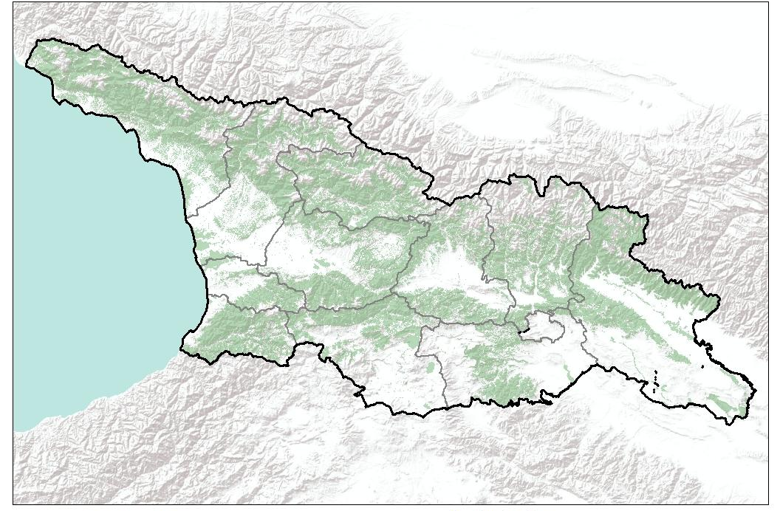
წყარო: სსიპ ეროვნული სატყეო სააგენტო
კანონმდებლობით განსაზღვრულია უფლებამოსილი უწყებები სატყეო პოლიტიკის, საქართველოს ტყის მართვისა და ზედამხედველობის სფეროში. საქართველოს გარემოს დაცვისა და სოფლის მეურნეობის სამინისტროს სსიპ ეროვნული სატყეო სააგენტო მართავს 1 982.4 ათას ჰა ტყეს, ხოლო 452.4 ათასი ჰა ტყე იმართება ამავე სამინისტროს დაქვემდებარებაში მყოფი სსიპ დაცული ტერიტორიების სააგენტოს მიერ. ავტონომიური რესპუბლიკების (ა/რ) ტერიტორიებზე არსებულ სახელმწიფო ტყეს მართავენ ა/რ-ის შესაბამისი ორგანოები: სსიპ აჭარის სატყეო სააგენტო მართავს აჭარის ა/რ-ის ფარგლებში არსებულ 150.1 ათას ჰა ტყეს, აფხაზეთის ა/რ-ის მთავრობა - მის ფართობზე არსებულ 423.4 ათას ჰა ტყეს, ახმეტის მუნიციპალიტეტის მერია - თუშეთის დაცული ლანდშაფტის ფარგლებში არსებულ 4.9 ათას ჰა სახელმწიფო ტყეს, ხოლო ქ. თბილისის მუნიციპალიტეტის მერია - მუნიციპალიტეტის საზღვრებში არსებულ 11.9 ათას ჰა მწვანე ნარგაობებს, რომელიც არ შედის სახელმწიფო ტყეში.

ცხრილი 13.2.1: სახელმწიფო ტყის ფართობის განაწილება მმართველი ორგანოების მიხედვით (ათასი ჰა)

სსიპ ეროვნული სატყეო სააგენტო
(მათ შორის ოკუპირებული ცხინვალის რეგიონში არსებული 190 ათასი ჰა სახელმწიფო ტყე)
რეგიონი | სახელმწიფო ტყე (ათასი ჰა) | ტყის შემქმნელი მერქნიანი მცენარეებით დაფარული ფართობი (ათასი ჰა)
გურია | 86.2 | 78.5
იმერეთი | 308.0 | 295.8
კახეთი | 287.4 | 266.6
მცხეთა-მთიანეთი | 237.0 | 220.8
ქვემო ქართლი | 146.0 | 123.2
რაჭა-ლეჩხუმი და ქვემო სვანეთი | 296.3 | 277.2
სამცხე-ჯავახეთი | 122.4 | 93.8
სამეგრელო-ზემო სვანეთი | 274.0 | 252.1
შიდა ქართლი | 225.2 | 201.7
სულ | 1982.4 | 1809.6

აფხაზეთის ავტონომიური რესპუბლიკის მთავრობა
სულ | სახელმწიფო ტყე (ათასი ჰა) | ტყის შემქმნელი მერქნიანი მცენარეებით დაფარული ფართობი (ათასი ჰა)
სულ | 423.4 | 423.4

სსიპ აჭარის სატყეო სააგენტო
სულ | სახელმწიფო ტყე (ათასი ჰა) | ტყის შემქმნელი მერქნიანი მცენარეებით დაფარული ფართობი (ათასი ჰა)
სულ | 150.1 | 141.8

ახმეტის მუნიციპალიტეტი
სულ | სახელმწიფო ტყე (ათასი ჰა) | ტყის შემქმნელი მერქნიანი მცენარეებით დაფარული ფართობი (ათასი ჰა)
სულ | 4.9 | 4.8

სსიპ დაცული ტერიტორიების სააგენტო
სულ | სახელმწიფო ტყე (ათასი ჰა) | ტყის შემქმნელი მერქნიანი მცენარეებით დაფარული ფართობი (ათასი ჰა)
სულ | 452.4 | 290.1

სულ საქართველო | სახელმწიფო ტყე (ათასი ჰა) | ტყის შემქმნელი მერქნიანი მცენარეებით დაფარული ფართობი (ათასი ჰა)
სულ საქართველო | 3013.2 | 2669.7
წყარო: საქართველოს გარემოს დაცვისა და სოფლის მეურნეობის სამინისტროს ბიომრავალფეროვნებისა და სატყეო დეპარტამენტი

რუკა 13.2.2: სახელმწიფო ტყის განაწილება მართვის ორგანოების მიხედვით

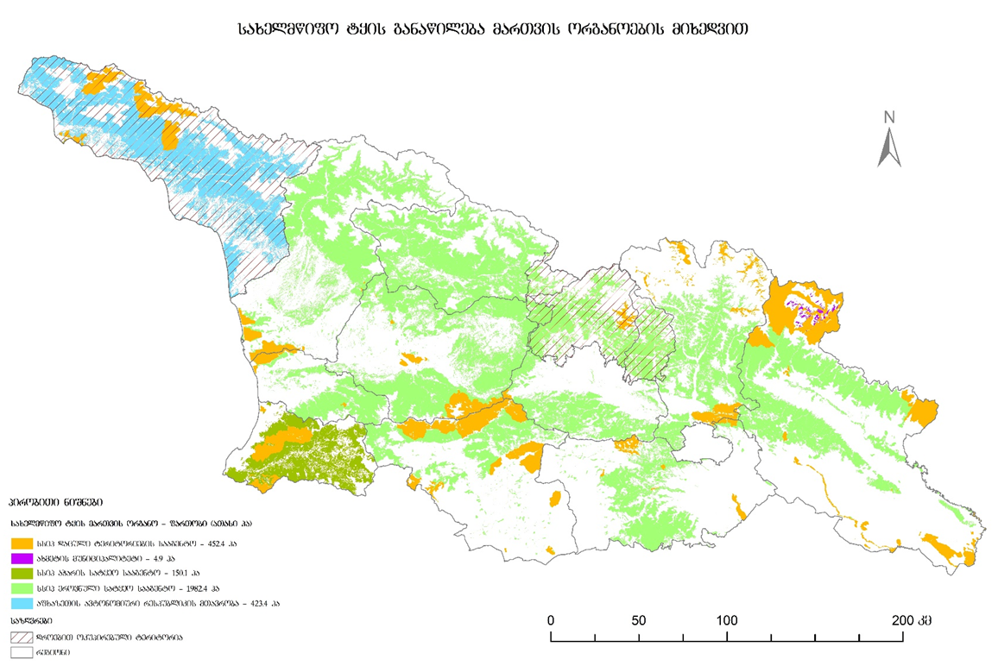
ტყეების განაწილება გეოგრაფიული მახასიათებლების
მიხედვით (ცხრილები: 13.2.2-13.2.5)
ცხრილი 13.2.2: ტყის ფართობის განაწილება ფერდობის ექსპოზიციის მიხედვით
ექსპო. | ჩრდ. | ჩრდ.-აღმ. | აღმოს. | სამხ.-აღმ. | სამ. | სამხ.-დას. | დას. | ჩრდ.-დას.
ჰა | 334594 | 287801 | 249562 | 267172 | 303902 | 290820 | 268178 | 276732
% | 14.68 | 12.63 | 10.95 | 11.72 | 13.34 | 12.76 | 11.77 | 12.14
ცხრილი 13.2.3: ტყის ფართობის განაწილება ზღვის დონიდან სიმაღლის (ს.ზ.დ) მიხედვით
ს.ზ.დ | 0 - 499 | 500 - 999 | 1000 - 1499 | 1500 - 1999 | 2000 - 2499 | 2500 +
ჰა | 315474 | 574093 | 737616 | 531828 | 119246 | 503
% | 13.84 | 25.19 | 32.37 | 23.34 | 5.23 | 0.02

ცხრილი 13.2.4: ტყეების პროცენტული გადანაწილება ზღვის დონიდან სიმაღლის მიხედვით
სიმაღლე ზღვის დონიდან (მ) | პროცენტული განაწილება (%)
0 - 500 | 10
501-1000 | 24
1001-1500 | 30
1501-2000 | 30
2001 | 6
ცხრილი 13.2.4-დან ჩანს, რომ ტყეების 66%, ზღვის დონიდან 1001 მეტრიდან ზემოთ მდებარეობს.
ცხრილი 13.2.5: ტყის ფართობის განაწილება ფერდობის დახრილობის მიხედვით
დახრილობა | 0 - 4.9 | 5 - 14.9 | 15 - 24.9 | 25 - 34.9 | 35 +
ჰა | 144907 | 404531 | 600256 | 732081 | 396984
% | 6.36 | 17.75 | 26.34 | 32.13 | 17.42

ცხრილი 13.2.6: ტყის ფართობის განაწილება ძირითადი მერქნიანი სახეობების მიხედვით
სახეობა | ფართობი (ჰა) | პროცენტული განაწილება (%)
Fagus orientalis - წიფელი | 583 966.5 | 25.6
Carpinus caucasica - რცხილა | 369 944.8 | 16.2
Alnus barbata - მურყანი | 198 628.1 | 8.7
Quercus iberica - მუხა | 162 378.4 | 7.1
Picea orientalis - ნაძვი | 161 385.3 | 7.1
Castanea sativa - წაბლი | 124 142.5 | 5.4
Abies nordmanniana - სოჭი | 88 886.1 | 3.9
Carpinus orientalis - ჯაგრცხილა | 86 403.2 | 3.8
Pinus hamata - ფიჭვი | 81 437.5 | 3.6
Tilia caucasica - ცაცხვი | 33 270.2 | 1.5
სხვა სახეობა - 120 სახეობისთვის | 388 317.9 | 17.0
სულ ხეებით დაფარული | 2 278 760 | 100.0
ცხრილი 13.2.7: ძირითადი მერქნიანი სახეობების განაწილება
მერქნის საერთო მოცულობის მიხედვით (მ³/ჰა)
სახეობა | მერქნის საერთო მოცულობა (მ³) | სახეობის პროცენტული განაწილება (%)
Fagus orientalis - წიფელი | 170644724 | 32.3
Carpinus caucasica - რცხილა | 63655979 | 12.1
Picea orientalis - ნაძვი | 59496801 | 11.2
Abies nordmanniana - სოჭი | 51612160 | 9.8
Castanea sativa - წაბლი | 28867663 | 5.5
Alnus barbata - მურყანი | 26377679 | 5.0
Quercus iberica - მუხა | 25304505 | 4.8
Pinus hamata - ფიჭვი | 22819087 | 4.3
Tilia caucasica - ცაცხვი | 14253073 | 2.7
Carpinus orientalis - ჯაგრცხილა | 5374374 | 1.0
სხვა სახეობა - 120 სახეობა | 59793699 | 11.3
სულ | 528 200 000 | 100%
ცხრილი 13.2.8: ტყეების განაწილება ფერდობის დაქანების მიხედვით
ფერდობის დაქანება გრადუსებში | პროცენტული განაწილება (%)
0 ‒ 10 | 13
11 ‒ 20 | 34
21 ‒ 35 | 53
როგორც ცხრილიდან ჩანს, ტყეების 87% განლაგებულია 10 გრადუსზე მეტ ფერდობებზე.
ცხრილი 13.2.9: ტყეების განაწილება ხნოვანების ჯგუფების მიხედვით
ხნოვანების ჯგუფები | პროცენტული განაწილება (%)
ახალგაზრდა კორომები | 20
შუახნოვანი კორომები | 25
მომწიფარი კორომები | 20
მწიფე და მათზე უხნესი კორომები | 35

ცხრილი 13.2.10: ტყეში მერქნის მარაგის და მარაგის წლიური შემატება
ინვენტარიზირებულ ფართობებზე
სატყეო უბანი/ტერიტორია | ფართობი (ჰა) | საშუალო წლიური შემატება (მ³) | საერთო მარაგი (მ³) | წელი
ლანჩხუთი | 11254 | 33,423 | 1,270,076 | 2019
ჩოხატაური | 44062 | 86,861 | 6,340,895 | 2020
აჯამეთის აღკვეთილი | 4991 | 7300 | 9,557,00 | 2018
ნეძვის აღკვეთილი | 9212.5 | 19210 | 2525870 | 2018
კაცობურის აღკვეთილი | 271 | 504 | 19638 | 2018
კოლხეთის ეროვნული პარკი | 29 033 | 76468 | 2294024 | 2018
მაჭახელას ეროვნული პარკი | 7 333 | 11356 | 885754 | 2018
თბილისის ეროვნული პარკი | 21 031 | 40850 | 3268031 | 2020
ფშავ-ხევსურეთის ეროვნული პარკი | 18 226 | 23466 | 1361004 | 2020
თუშეთის დაცული ლანდშაფტი | 4900 | 12572 | 446103 | 2018

2021 წლის მდგომარეობით, სსიპ დაცული ტერიტორიების სააგენტოს მართვას დაქვემდებარებულ ტყის ფართობებზე ტყის აღრიცხვა განხორციელდა რვა დაცულ ტერიტორიაზე და შემუშავებულია შესაბამისი მართვის გეგმები, რომლებიც საერთო ჯამში ფარავს 146 210 ჰექტარს, ესენია:
- ალგეთის ეროვნული პარკის ტყის მართვის გეგმა 8395 ჰა;
- ლაგოდეხის აღკვეთილის ტყის მართვის გეგმა 2052 ჰა;
- ლაგოდეხის სახ. ნაკრძალის ტყის მართვის გეგმა 15154 ჰა;
- თეთრობის აღკვეთილის ტყის მართვის გეგმა 3098 ჰა;
- ერუშეთის ეროვნული პარკის მართვის გეგმა 7216 ჰა;
- ცივ-გომბორის აღკვეთილის მართვის გეგმა 4936 ჰა.

ცხრილი 13.2.11: ტყის ჭრით მიღებული ხე-ტყის მოცულობა (მ³)
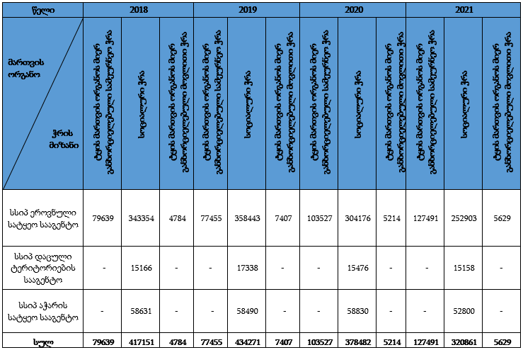რუკა 13.2.2-ის და ცხრილები 13.2.2-13.2.11-ის წყარო: საქართველოს გარემოს დაცვისა და სოფლის მეურნეობის სამინისტრო, სსდ გარემოსდაცვითი ზედამხედველობის დეპარტამენტი, სსიპ ეროვნული სატყეო სააგენტო, სსიპ დაცული ტერიტორიების სააგენტო, სსიპ აჭარის სატყეო სააგენტო

ცხრილი 13.2.12: ხე-ტყის დამზადების სპეციალური ლიცენზიების საფუძველზე დამზადებული ხე-ტყის მოცულობა (მ³)
2018 წელი
რეგიონი | მარკირებული | არამარკირებული | სულ ათვისებული
მცხეთა-მთიანეთი | 6,059.10 | 437.00 | 6,496.10
სამცხე-ჯავახეთი | 8,947.15 | 622.58 | 9,569.73
გურია | 727.27 | 7.24 | 734.51
შიდა ქართლი | 8,209.76 | 39.28 | 8,249.04
რაჭა-ლეჩხუმი-ქვემო სვანეთი | 8,240.57 | 33.00 | 8,273.57
იმერეთი | 9,505.69 | 444.10 | 9,949.79
სამეგრელო-ზემო სვანეთი | 13,711.75 | - | 13,711.75
კახეთი | 12,407.45 | 968.00 | 13,375.45
სულ | 67,808.73 | 2,551.20 | 70,359.93
2019 წელი
რეგიონი | მარკირებული | არამარკირებული | სულ ათვისებული
მცხეთა-მთიანეთი | 9,857.96 | 1,106.00 | 10,963.96
სამცხე-ჯავახეთი | 9,669.51 | 478.85 | 10,148.36
გურია | 2,184.93 | 29.69 | 2,214.62
შიდა ქართლი | 3,380.96 | 20.00 | 3,400.96
რაჭა-ლეჩხუმი-ქვემო სვანეთი | 17,307.11 | - | 17,307.11
იმერეთი | 7,761.60 | 308.00 | 8,069.60
სამეგრელო-ზემო სვანეთი | 12,872.82 | - | 12,872.82
კახეთი | 7,194.18 | 601.30 | 7,795.48
სულ | 70,229.07 | 2,543.84 | 72,772.91
2020 წელი
რეგიონი | მარკირებული | არამარკირებული | სულ ათვისებული
მცხეთა-მთიანეთი | 4,633.17 | 856.50 | 5,489.67
სამცხე-ჯავახეთი | 9,139.06 | 115.55 | 9,254.61
გურია | 2,654.67 | 76.10 | 2,730.77
შიდა ქართლი | 204.87 | - | 204.87
რაჭა-ლეჩხუმი-ქვემო სვანეთი | 9,142.67 | - | 9,142.67
იმერეთი | 8,239.03 | 259.80 | 8,498.83
კახეთი | 5,367.64 | 764.90 | 6,132.54
სულ | 39,381.10 | 2,072.85 | 41,453.95
2021 წელი
რეგიონი | მარკირებული | არამარკირებული | სულ ათვისებული
მცხეთა-მთიანეთი | 4,186.78 | 648.50 | 4,835.28
სამცხე-ჯავახეთი | 829.78 | - | 829.78
შიდა ქართლი | 79.01 | - | 79.01
რაჭა-ლეჩხუმი-ქვემო სვანეთი | 948.71 | - | 948.71
იმერეთი | 3,865.04 | 333.00 | 4,198.04
კახეთი | 5,778.05 | 454.85 | 6,232.90
სულ | 15,687.35 | 1,436.35 | 17,123.70
წყარო: სსდ გარემოსდაცვითი ზედამხედველობის დეპარტამენტი
ხე-ტყის დამზადების სპეციალური ლიცენზიები გაიცა 38 კომპანიაზე, რომლებიც ხე-ტყეს ამზადებდნენ 139 401.7 ჰა ფართობზე (სსიპ ეროვნული სატყეო სააგენტოს მიერ მართული სახელმწიფო ტყის 6.9%). ლიცენზიები გაცემულია 2007-2011 წლებში 10-დან 20 წლამდე ვადით. 2021 წლის მდგომარეობით დარჩენილია 12 მოქმედი ხე-ტყის დამზადების სპეციალური ლიცენზია. ყველაზე ხანგრძლივი დროით გაცემული ლიცენზიების ვადა 2029 წელს იწურება.

ცხრილი 13.2.13: უკანონო ჭრების შედეგად მიღებული ხე-ტყის მოცულობა (მ³)

წელი | უკანონოდ მოპოვებული რესურსის მოცულობა (მ³)
2018 | 22,957.94
2019 | 38,093.06
2020 | 16,843.54
2021 | 11,412.56
წყარო: სსდ გარემოსდაცვითი ზედამხედველობის დეპარტამენტი
შეშაზე მოთხოვნა აღემატება სოციალური ჭრით გამოყოფილი რესურსის ოდენობას და გამოყოფილი საშეშე მერქნის სრულად ათვისება ვერ ხდება. აღსანიშნავია ის ფაქტიც, რომ ბოლო წლებში შეშაზე მოთხოვნამ და სოციალური ჭრის ოდენობამაც საგრძნობლად დაიკლო. სოციალური ჭრის გარდა, საშეშე რესურსი მოსახლეობას შეიძლება მიეწოდოს სხვა ტიპის ჭრებითაც. ასევე, მოსახლეობა კერძო საკუთრებაში არსებული ფართობებიდანაც მოიხმარს მერქნულ რესურს (რაოდენობის შესახებ ზუსტი ინფორმაცია არ არსებობს), თუმცა საშეშე მერქანზე მოთხოვნასა და მიწოდებას შორის სხვაობა მაინც მნიშვნელოვანია.
ტყის არამერქნული რესურსებით სარგებლობა
ტყითსარგებლობის ძირითადი მიმართულებაა სამასალე და საშეშე მერქნის მოპოვება, თუმცა უნდა აღინიშნოს, რომ ექსპორტის მიზნით მზადდება არამერქნული რესურსები - სოჭის გირჩი, თეთრყვავილასა და ყოჩივარდას ბოლქვები. ადგილობრივი მოსახლეობა სარგებლობს ტყის არამერქნული რესურსებით, როგორიცაა სოკო, საკვები და სამკურნალო მცენარეები. პირადი მოხმარების მიზნით ტყის არამერქნული რესურსების მოპოვება არ საჭიროებს ლიცენზიას ან ნებართვას.
ექსპორტის მიზნით ამბროლაურისა და ბორჯომ-ბაკურიანის სატყეოებში გრძელვადიანი ლიცენზიების (10 წელი) საფუძველზე მზადდება სოჭის გირჩი. საშობაო ნაძვის ხის გამოზრდის მიზნით სოჭის თესლი ევროპის ქვეყნებში გადის ექსპორტზე. 2018-2021 წლებში გაცემულია 4 ლიცენზია, ხოლო ყოველწლიურად მზადდება საშუალოდ 31 ტონა სოჭის გირჩი.

13.3 ძირითადი გამოწვევები
სატყეო სექტორში დღეისათვის უწყვეტად ხორციელდება სხვადასხვა პროგრესული რეფორმა, თუმცა, სექტორში ბევრი წინგადადგმული ნაბიჯის მიუხედავად, კვლავ მრავალი გამოწვევა რჩება, რომელთან გამკლავებას ქვეყანა ეტაპობრივად, ქმედითი ნაბიჯების გადადგმით ცდილობს.
დღემდე პრობლემურ საკითხად რჩება ეკოსისტემების არასახარბიელო მდგომარეობა, რომელიც ტყეების არამდგრადი მართვის პრაქტიკიდან არის გამოწვეული. ქვეყანაში ტყე მოიაზრება მხოლოდ მერქნული რესურსების მომწოდებელ წყაროდ და ძირითადად გამოიყენება სოციალური მოთხოვნების დასაკმაყოფილებლად, თუმცა აუცილებელია მოსახლეობა სრულად იაზრებდეს ტყის მრავალმხრივ ფუნქციას და იცოდეს მისი კანონიერად და თავისთვის სასარგებლოდ წარმატებით გამოყენების ძირითადი პრინციპები. აქედან გამომდინარე, ერთ-ერთი სტრატეგიული მიმართულებაა სათბობი შეშის მოხმარების შემცირებაზე ზრუნვა და აღნიშნულის მიღწევის მეთოდების პოპულარიზაცია, რაც მნიშვნელოვნად შეუწყობს ხელს ტყის მდგრადი მართვის პრაქტიკის დანერგვას.

ერთ-ერთი ყველაზე მნიშვნელოვანი გამოწვევაა ტყის უკანონო ექსპლუატაცია და დაგეგმვისა და გადაწყვეტილების მიღების პროცესში ტყის რესურსების არასათანადო გადანაწილება. სათბობი შეშის ალტერნატიული წყაროების არასაკმარისი რესურსის/სიძვირის გამო, მოსახლეობა მოიხმარს არალეგალური წარმოშობის რესურსს. თუმცა ხე-ტყის უკანონო ჭრის გამოვლენა უფრო მცირეა, ვიდრე საშეშე მერქნის რეალური მოპოვება. უნდა აღინიშნოს, რომ სოციალური ჭრის არსებული სისტემა ვერ აკმაყოფილებს შეშის რესურსზე მოთხოვნას და ვერ უზრუნველყოფს უკანონო ჭრების აღმოფხვრას. ტყის უკანონო/უსისტემო ჭრების შედეგად ტყის მნიშვნელოვანი ნაწილი დეგრადირებულია, ასევე დაქვეითებულია ტყის რესურსების აღდგენის უნარი.

ამასთან, სახელმწიფო არ ფლობს დაზუსტებულ და სრულ ინფორმაციას ტყის რაოდენობრივი და ხარისხობრივი მაჩვენებლების შესახებ. პრობლემას წარმოადგენს სატყეო სექტორთან დაკავშირებული მონაცემების ერთ სივრცეში არარსებობა და მასზე საზოგადოების წვდომა, რაც აფერხებს მათ ჩართულობას გადაწყვეტილების მიღების პროცესში და რისკის ქვეშ აყენებს გადაწყვეტილებების მდგრადობას.
მნიშვნელოვან პრობლემად შეგვიძლია მივიჩნიოთ ის, რომ უკანასკნელი ათწლეულების განმავლობაში საქართველოში ქვეყნის მასშტაბით არ იყო ჩატარებული ტყის ინვენტარიზაცია. ინფორმაციის არარსებობის პირობებში კი რთულია ტყის მართვის გრძელვადიანი გეგმების შემუშავება და ეფექტიანი ქმედებების განხორციელება.
გაუმჯობესებას საჭიროებს ტყის აღრიცხვისა და მონიტორინგის სისტემაც, რათა შესაძლებელი იყოს დროულად გამოვლინდეს მნიშვნელოვანი გამოწვევები და დაიგეგმოს და განხორციელდეს საჭირო ღონისძიებები. ზემოაღნიშნულ მექანიზმთა სუსტი ფუნქციონირება კი ტყის მდგრადი მართვის მნიშვნელოვანი ხელისშემშლელი ფაქტორია.
ტყის რაოდენობრივი და ხარისხობრივი მაჩვენებლების შესახებ ზუსტი და სრულყოფილი ინფორმაციის არარსებობის გამო, რაც აუცილებელია ტყის მდგრადი მართვისათვის, შეუძლებელია იმის გარკვევა, შეესაბამება თუ არა ყოველწლიურად გამოყოფილი მერქნული რესურსის ოდენობა ტყის ბუნებრივ ნამატს. 2021 წლამდე ჩატარებული ტყის მონიტორინგისა და აღრიცხვის შედეგად მიღებული მონაცემებით დგინდება, რომ ტყის ფართობების დიდი ნაწილი დეგრადირებულია, რაც ძირითადად უსისტემო ჭრის შედეგად ხე-ტყის ხარისხის შემცირებით არის განპირობებული. ასევე, სახეზეა სახეობათა ცვლა. მაგალითად, უსისტემო ჭრებმა გამოიწვია წიფლის ტყეების დაახლოებით 15%-ით შემცირება და ჯაგრცხილას მატება, რომელიც წარმოადგენს არამიზნობრივ დაბალპროდუქტიულ ტყეებს. გარდა ამისა, მოიმატა გამეჩხერებულმა (დაბალი სიხშირის კორომები), ხანძრისა და გადამეტებული ძოვებისგან დეგრადირებულმა ტყის მასივებმა. შესაბამისად, ადგილობრივი მოსახლეობისთვის ენერგიის ალტერნატიული წყაროების მიწოდება, ასევე, ტყის დეგრადაციის თავიდან აცილება და დეგრადირებული ფართობების აღდგენა ერთ-ერთი მთავარი პრიორიტეტია, რაც ხელს შეუწყობს ტყის ეკოსისტემების სათანადო ფუნქციონირებას.
ერთ-ერთ სტრატეგიულ მიმართულებად კვლავ რჩება სათბობი შეშის მოხმარების შემცირება, რაც ხელს შეუწყობს ტყის მდგრადი მართვის დანერგვას. როგორც ცნობილია, აღნიშნულის მისაღწევად სხვადასხვა გზა არსებობს, მათ შორის:
- ნარჩენი ბიომასიდან სათბობი ბრეკეტების წარმოების ხელშეწყობა - დღეისათვის ნარჩენი ბიომასის პოტენციალი კვლავ აუთვისებელია. მისი ძირითადი ნაწილი იწვება ან იყრება გარემოში. თუმცა, სხვადასხვა კვლევით დასტურდება, რომ ნარჩენი ბიომასიდან ბრეკეტების წარმოებით შესაძლებელია ქვეყანაში საშეშე რესურსზე არსებული დეფიციტის შემცირება;
- რესურსის ენერგოეფექტური მოხმარება - შეშის გამოშრობა და ენერგოეფექტური ღუმელების გამოყენება. ნედლი შეშის მოხმარებით სითბური ენერგიის დანაკარგი 30-40%-ს შეადგენს, შესაბამისად მოსახლეობა მოიხმარს იმაზე მეტ რესურსს, ვიდრე რეალურად არის საჭირო;
- გაზიფიცირებულ დასახლებებში საჯარო შენობებში სათბობად შეშის გამოყენების გაუმართლებელი პრაქტიკის აღმოფხვრა. არაგაზიფიცირებულ დასახლებებში კი საჯარო ორგანიზაციების მიერ უნდა დასაბუთდეს რესურსის მოთხოვნა, ვინაიდან შეშის დაუსაბუთებელი მოთხოვნა ზრდის არაეკონომიური მოხმარების რისკს. აღსანიშნავია, რომ სსიპ ეროვნულმა სატყეო სააგენტომ 2017 წლიდან დაიწყო საბიუჯეტო ორგანიზაციების საშეშე რესურსით მომარაგება.
მნიშვნელოვანია ტყის ფუნქციების გაფართოების პროცესის განვითარება მერქნული და არამერქნული პროდუქტის გამოყენების მიღმა. კერძოდ, ხელი უნდა შეეწყოს სარეკრეაციო მიზნით ტყის გამოყენების წახალისებას, რისთვისაც უნდა განისაზღვროს ტყის კონკრეტული სარეკრეაციო სივრცეები, განვითარდეს შესაბამისი ინფრასტრუქტურა და ა.შ. ეს, ასევე, ხელს შეუწყობს მდგრადი ეკოტურიზმის განვითარებას სახელმწიფო ტყის ტერიტორიაზე და, შესაბამისად, ადგილობრივი მოსახლეობისთვის სამუშაო ადგილების შექმნას.
ზემოაღნიშნულ პრობლემურ საკითხებთან ერთად აქტუალურია კვალიფიციური სატყეო კადრის დეფიციტი, ვინაიდან საქართველოში 1990-იანი წლების შემდეგ მეტყევეობის, როგორც პროფესიის მიმართ ინტერესი მნიშვნელოვნად შემცირდა. შესაბამისად, აუცილებელია ძალისხმევის მიმართვა სატყეო სექტორთან დაკავშირებული პროფესიების პოპულარიზაციისკენ. მაკონტროლებელ ორგანოებში კადრების ნაკლებობის შედეგად სათანადოდ ვერ ხერხდება უკანონოდ მოპოვებული მერქნული რესურსის ტრანსპორტირების, დამუშავებისა და რეალიზაციის ფაქტების გამოვლენა.
კლიმატის ცვლილებებიდან გამომდინარე, როგორც მსოფლიოს ყველა ქვეყანა, აგრეთვე საქართველოც, დიდი გამოწვევების წინაშე დგას. კლიმატის ცვლილების ფონზე, უკანასკნელ წლებში ქვეყანაში იმატა ტყის მავნე ორგანიზმების რიცხვმა, ტყის მერქნიანი მცენარეების სახეობრივმა ჩანაცვლებამ, ასევე, გახშირდა ტყის ხანძრები და მათ მიერ გამოწვეული ფართობების დეგრადირება.

III/14 სოფლის მეურნეობა

სოფლის მეურნეობა ქვეყნის ეკონომიკურ განვითარებაში ერთ-ერთ ძირითად ადგილს იკავებს. ამავდროულად, სექტორი ზეგავლენას ახდენს გარემოზე და, შესაბამისად, ადამიანის ჯანმრთელობაზე, ამიტომ ქვეყნის მდგრადი განვითარებისთვის უმნიშვნელოვანესია საერთაშორისო თანამედროვე პრაქტიკაზე დაფუძნებული, ქვეყნის შესაძლებლობებსა და პრიორიტეტებზე მორგებული და მკაფიოდ განსაზღვრული ისეთი აგრარული პოლიტიკის შემუშავება, რომელშიც, სასურსათო უსაფრთხოების, სურსათის უვნებლობისა და სხვა საკითხებთან ერთად, გათვალისწინებული იქნება გარემოს დაცვის საკითხებიც. ამასთან, ქვეყანაში ბუნებრივი რესურსების ინტეგრირებული მართვის პრაქტიკის დანერგვა ერთ-ერთ საკვანძო საკითხს წარმოადგენს. სწორედ ამ მიზნით საქართველო-ევროკავშირის ასოცირების შესახებ შეთანხმების თანახმად, საქართველომ აიღო ვალდებულება, რომ უზრუნველყოს სოფლისა და სოფლის მეურნეობის განვითარება ევროკავშირის პოლიტიკის და საუკეთესო პრაქტიკის შესაბამისად, დაუახლოვოს ეროვნული კანონმდებლობა ევროპულს და ხელი შეუწყოს ხელისუფლების შესაძლებლობების გაძლიერებას, რათა სოფლის მეურნეობისა და სოფლის განვითარების ეროვნული პოლიტიკა შეესაბამებოდეს თანამედროვე ევროპულ ნორმებს.

14.1 ძირითადი კითხვები და გზავნილები

14.1.1 რა ზემოქმედება აქვს კლიმატის ცვლილებას სოფლის მეურნეობის სექტორზე და რა ღონისძიებები უნდა განხორციელდეს ზემოქმედების თავიდან ასაცილებლად ან/და შესამცირებლად?
სოფლის მეურნეობის დარგი გამორჩეულად მოწყვლადია კლიმატის ცვლილების მიმართ. ეს განპირობებულია როგორც ტემპერატურის, ნალექიანობის და კლიმატის სხვა პარამეტრების ცვალებადობით, რაც სასოფლო-სამეურნეო პროდუქციის წარმოებაზე მოქმედებს, ასევე იმ გარემოებით, რომ კლიმატის ცვლილების ზემოქმედება უშუალოდ აისახება სოფლად მცხოვრები მოსახლეობის სოციალურ-ეკონომიკურ მდგომარეობაზე. გარდა ამისა, კლიმატის ცვლილებას ზეგავლენა აქვს ქვეყნის სასურსათო უსაფრთხოებაზეც. საქართველოში კლიმატის ცვლილების პროგნოზების გათვალისწინებით განსაკუთრებით საყურადღებოა აგროკლიმატური ზონების ცვლა, ნიადაგის ნაყოფიერების შემცირება, საირიგაციო წყალზე მოთხოვნის ზრდა და წყალუზრუნველყოფის საჭიროების გაჩენა ახალ ტერიტორიებზე, გახშირებული სტიქიური უბედურებები, სასოფლო-სამეურნეო კულტურების მავნე ორგანიზმებით დატვირთვა და ახალი ინვაზიური ან ლოკალური (აქამდე ნაკლებ აქტიური) მავნე ორგანიზმების გამოჩენა. მოსალოდნელი ზემოქმედების თავიდან აცილების ან მის შესარბილებლად აუცილებელია საადაპტაციო ღონისძიებების გატარება. სწორედ ამ მიზნით „სოფლის მეურნეობის და სოფლის განვითარების სტრატეგია 2021-2027 წლებისთვის“, სხვა საკითხებთან ერთად, პრიორიტეტულ მიმართულებად კლიმატის ცვლილების მიმართ საადაპტაციო ღონისძიებების გატარებას განსაზღვრავს.

14.1.2 როგორია სოფლის მეურნეობის სექტორის ზემოქმედება გარემოზე?
სოფლის მეურნეობის გარემოზე ზემოქმედება მრავალმხრივია, კერძოდ, მინერალური სასუქებისა და პესტიციდების მოხმარების შედეგად გარემოს დაბინძურება, ბუნებრივი რესურსების არამდგრადი მოხმარების შედეგად გამოწვეული მიწის დეგრადაცია/გაუდაბნოება, მზარდი წყალაღება და წყლის დანაკარგები. საქართველოში ერთ-ერთი ყველაზე დიდ გამოწვევას წარმოადგენს ნიადაგის ეროზია და საძოვრების დეგრადაცია, ასევე, წყლის რესურსების ხელმისაწვდომობა მთელ რიგ ტერიტორიებზე, რაც ქმნის როგორც სასოფლო-სამეურნეო კულტურების კულტივაციის პრობლემებს, ასევე ნაწილობრივ ხელს უწყობს ნიადაგის დეგრადაციის პროცესს. ამასთან, წყლის რესურსების ჭარბი გამოყენება ეკოსისტემებისთვის წყლის ხელმისაწვდომობას ამცირებს, არიდულ ტერიტორიებზე კი ხელს უწყობს ნიადაგის დამლაშებას. წყალდამზოგი ირიგაციის არარსებობა ან მისი შეზღუდული გავრცელება, ასევე, მიწის რესურსების და საძოვრების მართვის თანამედროვე მიდგომების სიმწირე ხელს უშლის გარემოზე ზემოქმედების შერბილებას. დარგის მიერ გენერირებული სათბურის აირების გაფრქვევა ასევე მნიშვნელოვანი ზემოქმედებაა, რამდენადაც ეს ატმოსფეროში კლიმატის ცვლილების გამომწვევი სათბურის აირების კონცენტრაციის ზრდას უწყობს ხელს.

14.2 სოფლის მეურნეობა - ზოგადი მდგომარეობა და ძირითადი გამოწვევები
სოფლის მეურნეობა საქართველოსთვის ტრადიციული დარგია და სახელმწიფო პოლიტიკის ერთ-ერთ პრიორიტეტულ მიმართულებას წარმოადგენს. მაგალითისთვის, 2022 წლის წინასწარი მონაცემებით მთლიან შიდა პროდუქტში სოფლის მეურნეობის წილი 7%, შეადგენს, დასაქმებული მოსახლეობის 18% სოფლის, სატყეო და თევზის მეურნეობის საქმიანობას ეწევა. სექტორის განვითარებას სასურსათო უსაფრთხოების თვალსაზრისით მნიშვნელოვანი როლი აკისრია, არსებული ნიადაგურ-კლიმატური პირობები ხელსაყრელია სოფლის მეურნეობის მრავალმხრივი განვითარებისთვის, როგორც მემცენარეობის, ასევე მეცხოველეობის მიმართულებით. აღნიშნული წინასწარი მონაცემების თანახმად, სექტორში გამოშვებულ იქნა 7.1 მლრდ. ლარის ღირებულების პროდუქცია, რაც 2017 წლის მაჩვენებელს 1.7-ჯერ აღემატება. ამავე პერიოდში დაახლოებით 72%-ით არის გაზრდილი დამატებითი ღირებულება. სოფლის მეურნეობის სექტორში დოვლათის შექმნაზე საუბრისას მნიშვნელოვანია ასევე აგრომრეწველობის წილის გათვალისწინებაც, რომელიც დარგთან მჭიდრო კავშირშია და, 2022 წლის წინასწარი მონაცემების თანახმად, მშპ-ს 5-6%-ს ქმნის.
დიაგრამა 14.2.1: სოფლის, სატყეო და თევზის მეურნეობების სექტორში პროდუქციის გამოშვება და დამატებული ღირებულება (მიმდინარე ფასებში, მლნ. ლარი. 2015-2021წწ)

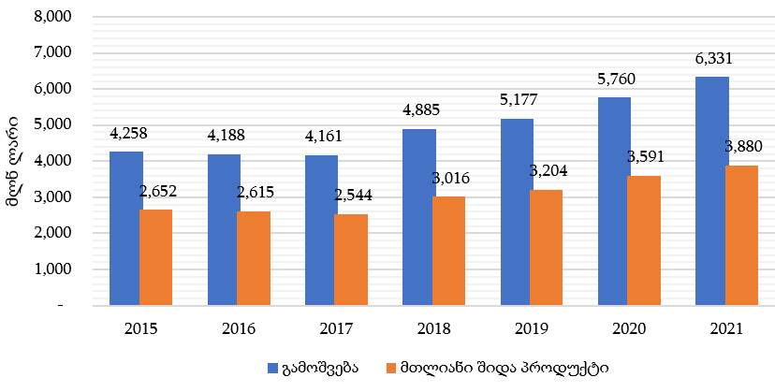წყარო: საქსტატი
უნდა აღინიშნოს, რომ აგრობიზნესი ერთ-ერთი სწრაფად მზარდი დარგია. მისი განვითარება უმნიშვნელოვანეს ამოცანას წარმოადგენს ქვეყნისთვის როგორც სასურსათო უსაფრთხოების, ასევე, დასაქმების კუთხით, რადგან სოფლად საქართველოს მოსახლეობის 40.6% ცხოვრობს. გამოწვევებს შორისაა სოფლად ეკონომიკის დივერსიფიკაციის და კონკურენტუნარიანობის დაბალი დონე, მიწების დანაწევრება, დაბალი პროდუქტიულობა, თანამედროვე ტექნოლოგიებზე მასიური ხელმისაწვდომობა, რაც პირდაპირ კავშირშია პროდუქტიულობასთან.
აღსანიშნავია, რომ 2022 წლის წინასწარი მონაცემებით, აგრობიზნესის პროდუქციის (პირველადი და გადამუშავებული პროდუქცია) გამოშვებამ 15.2 მილიარდი ლარი შეადგინა, უკანასკნელი 10 წლის განმავლობაში ეს მაჩვენებელი გაზრდილია 112%-ით. ასევე, ბოლო 10 წლის განმავლობაში 96%-ით არის გაზრდილია დარგში შექმნილი დამატებული ღირებულება და 4.4 მილიარდ ლარს შეადგენს, 2021 წელთან შედარებით 13%-იანი ზრდა ფიქსირდება, რაც უდავოდ განვითარების შედეგია. ასევე, აღსანიშნავია, რომ 2022 წელს საქართველოდან, მსოფლიოს 96 ქვეყანაში ექსპორტირებულია 1.3 მილიარდამდე აშშ დოლარის ღირებულების აგროსასურსათო პროდუქცია.
განვითარების დადებითი ტენდენციის მიუხედავად, სოფლის მეურნეობაში რჩება გამოწვევები, რომლებიც უნდა გადაიჭრას უახლოეს მომავალში, დაიგეგმოს ახალი განვითარებაზე ორიენტირებული პროგრამები. ამავე დროს უმნიშვნელოვანესია გარემოზე ზემოქმედების მინიმუმამდე დაყვანა და მდგრადი განვითარების პრინციპების გათვალიწინება. ზიანი არ უნდა მიადგეს ნიადაგს, წყლის რესურსებს, ატმოსფერულ ჰაერს.

სექტორის ზემოქმედება ნიადაგზე და გამოწვევები
მიწის რესურსები საკვანძო როლს თამაშობს სოფლის მეურნეობის სექტორში. მათი მდგომარეობა უმნიშვნელოვანესია დარგის პროდუქტიულობისა და, შესაბამისად, სოფლად მცხოვრები მოსახლეობის სოციალურ-ეკონომიკური კეთილდღეობისთვის. სასოფლო-სამეურნეო სავარგულების, მათ შორის ბუნებრივი სათიბების და საძოვრების ფართობი ქვეყანაში 3.03 მლნ.ჰა-ს შეადგენს (იხ. დიაგრამა 14.2.2).
დიაგრამა 14.2.2: სასოფლო-სამეურნეო სავარგულების განაწილება კატეგორიების მიხედვით

წყარო: მიწის მართვის სახელმწიფო დეპარტამენტი, 2004
სასოფლო-სამეურნეო სავარგულების მნიშვნელოვანი ნაწილი განიცდის დეგრადაციას ქარის და წყლისმიერი ეროზიის, დამლაშების და გაუდაბნოების გზით. ექსპერტთა შეფასებით, ამჟამად საქართველოში სასოფლო-სამეურნეო მიწების 35%-მდე ეროზირებულია.
საქართველოში სასოფლო-სამეურნეო მიწების უმეტესობა 10%-ზე მეტი დახრის ციცაბო ფერდობებზეა განლაგებული. ამასთან, სახნავი მიწების 39% მდებარეობს ზღვის დონიდან 500 მეტრზე, 29% - 500-1000 მ-ს შორის, 21% - 1000-1500 მ-ს შორის და 11% - 1500 მ-ზე მაღლა. ასეთი ტოპოგრაფია და ფერდობებზე მიწის კულტივაცია ზრდის ნიადაგის ეროზიისადმი მოწყვლადობას. მიუხედავად იმისა, რომ ეროზია ბუნებრივი ფაქტორებით არის გამოწვეული, მიწის არამდგრადი მართვის პრაქტიკა ეროზიის პროცესს ხელს უწყობს და აჩქარებს. მაგალითად, კვლევები მიუთითებს, რომ საქართველოში მიწების არასათანადო მორწყვა ყოველწლიურად 5 მლნ.მ³ ნიადაგის დაკარგვას იწვევს. დასავლეთ საქართველოში წყლისმიერი ეროზიის ზემოქმედება აჩქარებულია ციცაბო ფერდობებზე ჭარბი ძოვებითა და მიწის დამუშავებით სათანადო ტერასირების გარეშე. აღმოსავლეთ საქართველოში დამუშავებული მიწები ქარსაფარი ზოლების განადგურებისა და საძოვრებზე გადაჭარბებული ძოვების შედეგად ქარისმიერ ეროზიას განიცდის.
აღსანიშნავია, რომ კლიმატის ცვლილების პირობებში ნიადაგის ზედაპირის ტემპერატურა იზრდება, რაც იწვევს მის გამოშრობას და აძლიერებს მიწის ეროზიის პროცესებს. როგორც წესი, მაღალი ტემპერატურა და მცირე ნალექები არიდულ რეგიონებში ნიადაგებს მოწყვლადს ხდის წყლისმიერი და ქარისმიერი ეროზიისადმი. კლიმატის ცვლილებით პროვოცირებული ექსტრემალური ჰიდრომეტეროლოგიური მოვლენები ამ პროცესებს კიდევ უფრო ამძიმებს. ამ მხრივ მაღალი ზემოქმედების რისკის ქვეშ არის ქართლის ბარის და ალპური ზონის ნიადაგები, წინამთები, საშუალო და მაღალმთიანი ადგილები, ასევე, კახეთის რეგიონი და გარდაბნის მუნიციპალიტეტი. ნიადაგის ეროზიის გააქტიურება კლიმატის ცვლილებით განსაკუთრებით პრობლემურია როგორც სოციალური, ისე ეკონომიკური და სურსათის უსაფრთხოების კუთხით, რადგან ზემოქმედების ქვეშ ექცევა მნიშნელოვანი სასოფლო-სამეურნეო რეგიონები. 2021 წლის დოკუმენტის - კლიმატის ცვლილების შესახებ გაეროს ჩარჩო კონვენციისადმი საქართველოს მეოთხე ეროვნული შეტყობინების (შემდგომ - საქართველოს მეოთხე ეროვნული შეტყობინება) ფარგლებში ჩატარებულმა კვლევებმა აჩვენა, რომ შიდა ქართლში წყლისმიერი ეროზიისგან ნიადაგის დანაკარგის რაოდენობა ბარში და ალპურ ზონაში წელიწადში ერთი ჰექტარიდან 0-6 ტონას შეადგენს, ხოლო წინამთებში, საშუალო და მაღალმთიანეთში ცალკეულ ადგილებში 33 ტ/ჰა-ს აღემატება. შიდა ქართლში, რომელიც მნიშნელოვანი სასოფლო-სამეურნეო რეგიონია, ძლიერ დეგრადირებული მიწების ფართობი რეგიონის საერთო ფართობის 29.1%-ს შეადგენს. ძალიან ძლიერ და ძლიერ ეროზირებული ფართობები რეგიონში თითქმის 7 ათასი ჰექტარია. ეს ფართობები ძირითადად მთიან მუნიციპალიტეტებში არის თავმოყრილი. ნიადაგის ეროზიის პრობლემა მწვავეა ასევე ზემო იმერეთის მთიან ზონაში. აქ დამუშავებული მიწებიდან ნიადაგის ჩამორეცხვა 12-15 ტ/ჰა-ს ფარგლებშია. ზემო იმერეთის ნიადაგის საერთო ფართობის 13.3% (43,414 ჰა) სხვადასხვა ხარისხითაა დეგრადირებული.
ქარისმიერი ეროზია პრობლემურია კახეთის რეგიონში, სადაც ამ პროცესით გამოწვეული ნიადაგის დანაკარგი გარკვეულ ტერიტორიებზე ჰექტარიდან წელიწადში 30 ან/და 30-ზე მეტ ტონას შეადგენს. რთული მდგომარეობაა მიწების დეგრადაციის მხრივ საგარეჯოსა და გურჯაანის მუნიციპალიტეტებში, სადაც, შესაბამისად, მიწების 51.1% და 45.9% არის საშუალოდ და ძლიერ დეგრადირებული. დეგრადაცია პრობლემაა გარდაბნის მუნიციპალიტეტშიც, სადაც ძალიან ძლიერ დეგრადირებული მიწების ფართობმა მუნიციპალიტეტის საერთო ფართობის 3.9% შეადგინა, ხოლო საშუალოდ და ძლიერ დეგრადირებული მიწების ფართობმა კი საერთო ფართობის 22.4%. მიუხედავად ასეთი გამოწვევებისა, ქარსაფარი ზოლი საქართველოში მნიშვნელოვნად არის შემცირებული. ის ძირითადად 1990-იან წლებში განადგურდა, როცა ენერგეტიკული კრიზისის გამო ქარსაფარი ზოლების მნიშვნელოვანი ნაწილი გაიჩეხა შეშის მიღების მიზნით. აღსანიშნავია, რომ ქარსაფრების დაზიანების პრობლემა დღემდე აქტუალურია. ამჟამად არსებული ქარსაფარი ზოლებისთვის დიდ საფრთხედ მოსავლის ნარჩენების დაწვის პრაქტიკა იქცა.
დამლაშების პრობლემა ქვემო ქართლსა და გარე კახეთში, ასევე ალაზნის დაბლობზე გვხვდება. აქ ნიადაგი ბუნებრივად შეიცავს სხვადასხვა ადვილადხსნად მარილს და არასწორი მელიორაციის შედეგად ადგილი აქვს ნიადაგის მეორად დამლაშებას, რაც მოქმედებს ნიადაგის ნაყოფიერებასა და მის სიჯანსაღეზე.
ის ფაქტი, რომ შინამეურნეობების აბსოლუტური უმრავლესობის ხელში მიწის მცირე ფართობებია, ნიადაგის დეგრადაცია სოციალურ გამოწვევადაც იქცევა. 2014 წელს ჩატარებული საყოველთაო აღრიცხვის მონაცემები მიუთითებს, რომ შინამეურნეობების 80%-ს ან არ აქვს მიწა ან ამუშავებს 1 ჰა-ზე ნაკლებ მიწის ფართობს, 14.9% ამუშავებს 2 ჰა-ს, 4.3% ამუშავებს 2-5 ჰა-ს და მხოლოდ 1.3% აქვს მფლობელობაში 5 და მეტი ჰა.
გარდა ნიადაგის ეროზიისა, სოფლის მეურნეობის მხრიდან გარემოზე ზემოქმედება ხდება აგროქიმიკატებითა და პესტიციდებით, რამაც მათი არასათანადოდ მართვისას, ან ჭარბი რაოდენობით გამოყენების შემთხვევაში შესაძლოა ნიადაგის და გრუნტის წყლების დაბინძურება გამოიწვიოს. სამწუხაროდ, სასოფლო-სამეურნეო მიწების და მასზე არსებული გრუნტის წყლების პესტიციდებით დაბინძურების მონიტორინგი ქვეყანაში ამ ეტაპზე არ მიმდინარეობს, ხოლო აგროქიმიკატებით (ნიტრიტებით) დაბინძურების მონიტორინგი არარეგულარულ ხასიათს ატარებს. სასოფლო-სამეურნეო მიწებზე არსებული გრუნტის წყლების არარეგულარული გაზომვებით აგროქიმიკატებით დაბინძურების ერთეული შემთხვევები ვლინდება. თუმცა, ასეთი ფაქტები ჩაღრმავებული კვლევების არარსებობის გამო დაბინძურების ტენდენციის შეფასების შესაძლებლობას არ იძლევა. მიწისქვეშა წყლების მონიტორინგის მონაცემებით პესტიციდებით გრუნტის წყლების დაბინძურება არ ფიქსირდება. თუმცა, გასათვალისწინებელია ის ფაქტი, რომ მონიტორინგის წერტილების სიმცირის გამო სრულყოფილი ანალიზი გართულებულია.
აგროქიმიკატებითა და პესტიციდებით ნიადაგის და გრუნტის წყლების დაბინძურების შეფასება კომპლექსურ მიდგომას საჭიროებს, რომლის დროსაც დამბინძურებელი ნივთიერებების რეგულარულ მონიტორინგთან ერთად ხდება კონკრეტულ ფართობებზე გამოყენებული პესტიციდების აპლიკაციის ანალიზიც (ნიადაგის ტიპის, აბსორბციის ხარისხისა და ხსნადობის შეფასება). ამგვარი შეფასებები ამ ეტაპზე არ ტარდება. ამჟამად გროვდება მონაცემები ქვეყნის მასშტაბით მოხმარებული აგროქიმიკატებისა და, ასევე, აგროქიმიკატებით და პესტიციდებით დამუშავებული ფართობების შესახებ. როგორც საქსტატის მონაცემები მიუთითებს, ქვეყანაში მინერალური აგროქიმიკატების მოხმარება ბოლო ათწლეულის განმავლობაში არ გაზრდილა და ის წლიურად 42-57 ათასი ტონის ფარგლებში მერყეობს. რეგიონების მიხედვით სასუქების და პესტიციდების მოხმარებაში ლიდერობს კახეთი (იხ. დიაგრამა 14.2.3). ეს განპირობებულია ამ რეგიონში სასოფლო-სამეურნეო ფართობების დიდი ნაწილის თავმოყრით და ასევე ისეთი კულტურების გავრცელებით, რომლებიც მნიშვნელოვანი ოდენობებით საჭიროებს ნუტრიენტებსა და მცენარეთა დაცვით ინტენსიურ ღონისძიებებს.
როგორც ბოლო 7 წლის მონაცემები გვიჩვენებს, ორგანული სასუქის - ნაკელის მოხმარება გაზრდილია, რაც, ნიადაგის დაბინძურებისგან დაცვის თვალსაზრისით, დადებითი ტენდენციაა. ქვემოთ (დიაგრამები 14.2.3, 14.2.4 და 14.2.5) წარმოდგენილია მინერალური სასუქებისა და ნაკელის გამოყენების დინამიკა რეგიონების მიხედვით.
დიაგრამა 14.2.3: აგროქიმიკატების გამოყენების დინამიკა 2010-2021 წლებში (ათ. ტონა)

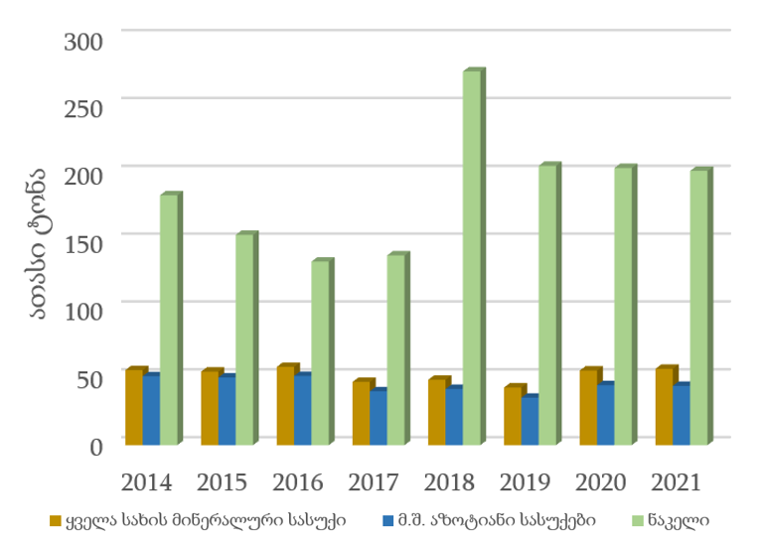
წყარო: სასოფლო მეურნეობათა შერჩევითი გამოკვლევა, საქსტატი
დიაგრამა 14.2.4: 2010-2021 წწ აგროქიმიკატებით და პესტიციდებით დამუშავებული ფართობები (ათ. ჰა)

წყარო: საქართველოს სოფლის მეურნეობის 2017-2021 წწ სტატისტიკური პუბლიკაციები, საქსტატი
დიაგრამა 14.2.5: 2021 წელს გამოყენებული მინერალური სასუქები რეგიონების მიხედვით (ათ. ტონა)
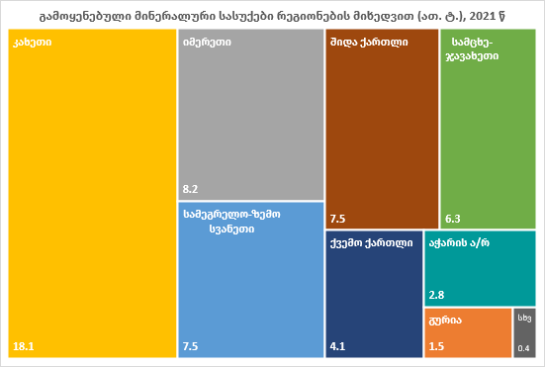
წყარო: „საქართველოს სოფლის მეურნეობა 2021“ სტატისტიკური პუბლიკაცია, საქსტატი

საძოვრები
ბოლო სამი ათწლეულის განმავლობაში ჭარბძოვება საქართველოში მიწის რესურსების მართვის ერთ-ერთ მთავარ გამოწვევად იქცა. ცხვრის მზარდი რაოდენობა ზრდის დატვირთვას საძოვრებზე. გადატვირთული საძოვრები და უკონტროლო ძოვება იწვევს მიწის ნაყოფიერების კარგვასა და ეროზიული პროცესების გაძლიერებას. ჭარბი ძოვება პრობლემური საკითხია როგორც დასავლეთ, ისე აღმოსავლეთ საქართველოში და გავლენას ახდენს დაახლოებით 1.1 მლნ. ჰა საძოვარზე.
ჩანართი 14.2.1:
ციფრები და ფაქტები: სათიბ-საძოვრების მთლიანი ფართობი საქართველოში 1 940 400 ჰა-ს შეადგენს, რაც სასოფლო-სამეურნეო მიწების დაახლოებით 64%-ია. აქედან საძოვრებზე მოდის 1 796 600 ჰა (სათიბ-საძოვრების 92%). საძოვრების 70%-ზე მეტი მდებარეობს ქვეყნის აღმოსავლეთ ნაწილში, მეტწილად კახეთსა და ჯავახეთში.
წყარო: გარემოს დაცვის მოქმედებათა მეოთხე ეროვნული პროგრამა (NEAP 4)
ზამთრის პერიოდში მაღალი მთის მდელოებზე, რომლებიც კლიმატის ცვლილების მხრივ მოწყვლად საძოვრებად ითვლება, 400 ათასზე მეტი ცხვარი (ქვეყანაში არსებული ცხვრის რაოდენობის თითქმის ნახევარი) და მსხვილფეხა რქოსანი პირუტყვი იზამთრებს. საქონლის ასეთი მაღალი კონცენტრაცია და საძოვრების ინტენსიური გამოყენება იწვევს გადაძოვებას, რაც ტერიტორიების დეგრადაციის მიზეზად იქცევა. ბოლო შეფასებებით საძოვრებისა და სათიბების 570 ათასი ჰა სხვადასხვა ფორმით არის დაზიანებული. სტატისტიკური მონაცემების თანახმად, ცხვრის სულადობა 2010 წლიდან 2021 წლამდე გაზრდილია 51.5%-ით, ხოლო საანგარიშო პერიოდში კი - 10%-ით. რეგიონების მიხედვით ყველაზე დიდი დაწოლა რაოდენობის მხრივ კახეთზე მოდის. აქ კონცენტრირებულია 527 ათას სულზე მეტი ცხვარი, რაც მთლიანი რაოდენობის 58%-ს შეადგენს (იხ. დიაგრამა 14.2.6).
დიაგრამა 14.2.6: ცხვრის სულადობა 2021 წლის მონაცემებით რეგიონების მიხედვით (ათ. სული)
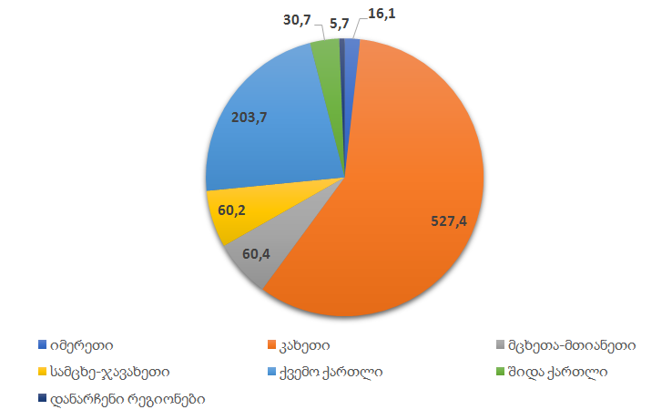
წყარო: “საქართველოს სოფლის მეურნეობა 2021, სტატისტიკური პუბლიკაცია“, საქსტატი
დიაგრამა 14.2.7: პირუტყვის სულადობის დინამიკა 2010-2021 წლებში (ათ. სული)

წყარო: „სოფლის მეურნეობა - ყოველწლიური სტატისტიკური პუბლიკაციები“, საქსტატი
სექტორის ზემოქმედება წყლის რესურსებზე და გამოწვევები
წყლის რესურსების ხელმისაწვდომობა სოფლის მეურნეობის პროდუქტიულობის უმნიშვნელოვანესი ფაქტორია იმ ტერიტორიებზე, სადაც სასოფლო-სამეურნეო პროდუქციის მოყვანა მორწყვას მოითხოვს. 1990-იან წლებში სამელიორაციო ინფრასტრუქტურის დაზიანება დღემდე მნიშვნელოვან გამოწვევად რჩება სოფლის მეურნეობის სექტორისთვის, რამაც არა მარტო შეამცირა მოსავლიანობა, არამედ უარყოფითი გავლენა იქონია ნიადაგის გაუდაბნოების კუთხითაც. ბოლო ათწლეულის განმავლობაში მნიშვნელოვანი რესურსების ინვესტირება მოხდა სამელიორაციო ქსელის რეაბილიტაციაზე და ყოველწლიურად იზრდება წყლით უზრუნველყოფილი და დრენირებული მიწების ფართობი, რაც დადებითად აისახება მოსავლიანობასა და ნიადაგის მდგომარეობაზეც.
წყალუზრუნველყოფილი ფართობები ქვეყანაში მნიშვნელოვნად გაიზარდა ბოლო 10 წლის მანძილზე. დაგეგმილია, წყლით უზრუნველყოფილი ფართობების 200,000 ჰა-მდე გაზრდა 2025 წლისთვის. ირიგაციის ქსელის რეაბილიტაციის კვალდაკვალ გაზრდილია სექტორის მიერ წყალმოხმარება და ეს ტენდენცია კვლავაც შენარჩუნდება. თუმცა, წყლის მოხმარების ზრდის მაჩვენებელი მნიშვნელოვნად იქნება დამოკიდებული იმაზე, თუ რამდენად ფართოდ დაინერგება წყალდამზოგი ირიგაციის მეთოდები. ასევე, კლიმატის ცვლილების ფონზე, გამოწვევად რჩება გაზრდილი წყალმოთხოვნილების პირობებში საირიგაციო დანიშნულების წყალსაცავების რეაბილიტაციისა და ახალი წყალსაცავების მშენებლობის საკითხი.
ბოლო წლებში ირიგაციის სექტორში ჩატარებული მსხვილი სარეაბილიტაციო სამუშაოების მიუხედევად, მნიშვნელოვან გამოწვევად რჩება საირიგაციო სისტემებში წყლის დანაკარგები. დარგის მიერ მაღალი დანაკარგების გამო ჭარბი წყალაღება გავლენას ახდენს ეკოსისტემებისთვის წყლის რესურსების ხელმისაწვდომობაზე და, შესაბამისად, ეკოსისტემური სერვისების სრულფასოვნად განხორციელებაზე. გარემოზე ზემოქმედების შემცირების თვალსაზრისით და რესურსეფექტიანობისთვის მნიშვნელოვანია ინფრასტრუქტურის გამართვა ტრანსპორტირების დროს დანაკარგების შესამცირებლად და ასევე წყალდამზოგი ირიგაციის ტექნოლოგიების გამოყენება ადგილზე მორწყვისას.
ამჟამად წყალაღების მოსაკრებლის არარსებობა, ისევე, როგორც საირიგაციო მომსახურების დაბალი ტარიფი, ხელს უშლის წყალმოსარგებლის მხრიდან წყლის რესურსის უფრო ეფექტიანად გამოყენებას. სხვა საკითხებთან ერთად, ამ პრობლემის გადაჭრისკენ არის მიმართული საქართველოს წყლის რესურსების მართვის შესახებ კანონპროექტი. კანონპროექტის თანახმად, ზედაპირული ან/და მიწისქვეშა წყლის ობიექტიდან წყალაღების შემთხვევაში, წყალმოსარგებლეს ეკისრება მოსაკრებელის გადახდა.
სექტორის ზემოქმედება ატმოსფერულ ჰაერზე და გამოწვევები

სოფლის მეურნეობის სექტორიდან ატმოსფერული ჰაერის დაბინძურების ძირითადი წყაროებია მეცხოველეობა, მემცენარეობაში არაორგანული და ორგანული სასუქების გამოყენება და საწვავის მოხმარება სასოფლო-სამეურნეო ოპერაციებისთვის.

2020 წლის მონაცემებით, სოფლის მეურნეობა ამიაკის ძირითადი ემიტორია. ამ სექტორზე მოდის ატმოსფეროში გაფრქვეული ამიაკის 87%. ეს სექტორი ასევე პასუხისმგებელია ქვეყანაში გაფრქვეული აზოტის ოქსიდების 33%-სა და არამეთანური აქროლადი ორგანული ნაერთების (NMVOC) 19%-ზე (იხ. დიაგრამა 14.2.8). ამიაკი ატმოსფეროში ძირითადად მეცხოველეობაში ნაკელის მართვის და მემცენარეობაში - მის ორგანულ სასუქად გამოყენების დროს ხვდება. ამიაკი შედარებით მცირე რაოდენობით ასევე გამოიყოფა აზოტოვანი სასუქების გამოყენების შედეგად და ბალახის მძოველი ცხოველებისგან. მემცენარეობაზე მოდის გამოყოფილი ამიაკის 42%, ხოლო მეცხოველეობაში ნაკელის მართვაზე - 45%. რაც შეეხება აზოტის ოქსიდებს, ამ სექტორში მისი ძირითადი წყარო სასოფლო-სამეურნეო კულტურების კულტივაციისთვის ნაკელის (80%) და აზოტოვანი სასუქების (18%) გამოყენებაა.

დიაგრამა 14.2.8: სოფლის მეურნეობის ემისიები (2020 წ)

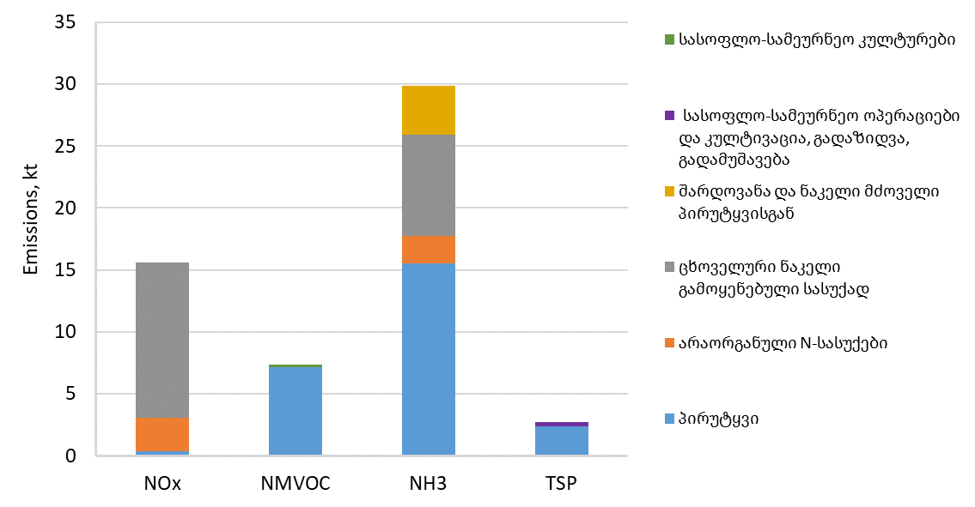
წყარო: ატმოსფერულ ჰაერში მავნე ნივთიერებათა გაფრქვევების ინვენტარიზაციის 1990-2020 წწ ანგარიში, საქართველოს გარემოს დაცვისა და სოფლის მეურნეობის სამინისტრო, 2022

ამიაკის ემისიები, გარდა იმისა, რომ უარყოფითად მოქმედებს გარემოსა და ადამიანის ჯანმრთელობაზე, აზოტის დანაკარგებს იწვევს იმ შემთხვევაში, თუ ის ორგანული და არაორგანული სასუქებიდან აქროლდება. აზოტის დიდი რაოდენობით კარგვა აზარალებს ფერმერებს და ზრდის სინთეზური აგროქიმიკატების გამოყენებას. ამდენად, მნიშვნელოვანია ისეთი სასოფლო-სამეურნეო პრაქტიკის დანერგვა, რომელიც ამიაკის გაფრქვევას შეამცირებს და შეაკავებს აზოტის კარგვას. ამ მიზნით შვედეთის საერთაშორისო განვითარების სააგენტოს დახმარებით ბოლო წლებში გარკვეული ნაბიჯები გადაიდგა. კერძოდ, პროექტის „ჰაერის ხარისხის მართვის შესაძლებლობების გაუმჯობესება საქართველოში“ ფარგლებში შემუშავდა „ნებაყოფლობითი კოდექსი - ამიაკის გაფრქვევების შემცირების საუკეთესო სასოფლო-სამეურნეო პრაქტიკა”, რომლის ძირითადი ამოცანაა ფერმერების ინფორმირება და ამიაკის გაფრქვევების შესამცირებლად საუკეთესო პრაქტიკის შეთავაზება როგორც მეცხოველეობის, ასევე მემცენარეობის დარგებისთვის.

14.3 კლიმატის ცვლილება და სოფლის მეურნეობა

სოფლის მეურნეობის სექტორის სათბურის აირების ემისიები
სოფლის მეურნეობის სექტორი ქვეყანაში სათბურის აირების გაფრქვევების თვალსაზრისით ერთ-ერთ მნიშვნელოვან როლს თამაშობს. ამ სექტორში სათბურის აირების გაფრქვევა ხდება მეცხოველეობის სექტორიდან, სასოფლო-სამეურნეო მიწების დამუშავებისა და სასოფლო-სამეურნეო კულტურების მოყვანის პროცესიდან, აგროქიმიკატების გამოყენებისას, ასევე, სავარგულების გადაწვის და ტყის ხანძრების დროს. სათბურის აირების ბოლო ინვენტარიზაციის მონაცემების თანახმად, დარგის მიერ 2017 წელს გაფრქვეულია 3 488 გგ CO₂ ეკვ., რაც მთლიანი ემისიების 19.6%-ს შეადგენს (LULUCF სექტორის გამოკლებით). სხვა სექტორებისგან განსხვავებით, ამ სექტორში სათბურის აირები, მიუხედავად 1990-იანი წლების ეკონომიკური ვარდნისა, შედარებით ნაკლებად არის შეცვლილი და 1990 წლის მაჩვენებელს 2017 წლის მონაცემი 15%-ით ჩამორჩება.
თუ მეცხოველეობაში ემისიები დაკავშირებულია ნაკელის მართვასა და ცხოველების ნაწლავურ ფერმენტაციასთან, მიწათმოქმედების დარგში ემისიების ძირითადი წყაროებია კულტივაციის დროს გამოყენებული სინთეზური და აზოტოვანი სასუქები, ასევე საძოვრები და სასოფლო-სამეურნეო ნარჩენების ხრწნა. თვით სოფლის მეურნეობის სექტორში ემისიების ყველაზე დიდი წილი ენტერულ ფერმენტაციაზე მოდის. ამიტომ, სოფლის მეურნეობის სექტორი (კერძოდ, მეცხოველეობის დარგი) მეთანის ემისიების ერთ-ერთი მსხვილი წყაროა. მასზე მოდის მეთანის ჯამური ემისიების 38.2% (იხ. დიაგრამა 14.3.1). მას მოსდევს N₂O-ის პირდაპირი და არაპრიდაპირი ემისიები ნიადაგებიდან და ნაკელის მართვის ემისიები. 1990 წლიდან მოყოლებული, სექტორის შიგნით ემისიების წილი ემიტორების მიხედვით უმნიშვნელოდ არის შეცვლილი ან პრაქტიკულად არ შეცვლილა (იხ. დიაგრამა 14.3.1).
დიაგრამა 14.3.1: სოფლის მეურნეობის ემისიებში ძირითადი წყაროების წილი (1990-2017 წწ)

წყარო: ეროვნული სათბურის აირების ინვენტარიზაცია 1990-2017 წწ, 2021
დიაგრამა 14.3.2: სექტორების წილი მეთანის ემისიებში 2017 წლის მონაცემებით
წყარო: ეროვნული სათბურის აირების ინვენტარიზაცია 1990-2017 წწ, 2021
კლიმატის ცვლილების სტრატეგიისა და სამოქმედო გეგმის (CSAP) ფარგლებში ჩატარებული პროგნოზები მიუთითებს, რომ სოფლის მეურნეობის სექტორში სათბურის აირების ემისიები 2030 წლისთვის 2015 წელთან შედარებით საბაზისო სცენარით 39.6%-ით გაიზრდება. ემისიების უდიდესი ნაწილი სასოფლო-სამეურნეო ნიადაგების ემისიებიდან არის მოსალოდნელი (47%), თუმცა ემისიები გაიზრდება მეცხოველეობის სექტორიდანაც და მისი წილი 36.8% იქნება. სასუქების მართვიდან იქნება წარმოქმნილი სექტორის ჯამური სათბურის აირების 14.7%.

კლიმატის ცვლილების ზემოქმედება სოფლის მეურნეობაზე
კლიმატის ცვლილება სოფლის მეურნეობის დარგისთვის მნიშვნელოვან გამოწვევას წარმოადგენს. კერძოდ, კლიმატის პარამეტრების ცვლილება განაპირობებს შემდეგს:
აგროკლიმატური ზონების ცვლას, რაც მნიშნელოვანი ცვლილებების გატარებას მოითხოვს სოფლის მეურნეობის სექტორში ნეგატიური ზემოქმედების შესამცირებლად. აღსანიშნავია ასევე, რომ კლიმატის ცვლილების შედეგად აგროკლიმატური ზონების ცვლა ზოგიერთ რეგიონში ახალ შესაძლებლობებს ქმნის. თუმცა, მათი გამოყენება გარკვეული ღონისძიებების გატარებას მოითხოვს;
ნიადაგის ნაყოფიერების შემცირებას, კერძოდ კი, ნიადაგის ეროზიის და საძოვრების დეგრადაციის პრობლემების გამწვავებას;
საირიგაციო წყალზე მოთხოვნის ზრდას და წყალუზრუნველყოფის საჭიროების გაჩენას ახალ ტერიტორიებზე. ცვლილება ამ კუთხით შეეხება არამარტო რეგიონებს, რომლებიც ამჟამადაც ირწყვება, არამედ ტერიტორიებს, სადაც ნათესების და ნარგავების კულტივაცია მორწყვას არ საჭიროებდა;
გახშირებულ სტიქიურ უბედურებებს, რაც ნეგატიურად აისახება მოსავლიანობასა და დარგის შემოსავლებზე და ამდენად გავლენა აქვს სურსათის უსაფრთხოებასა და სოფლად მცხოვრები მოსახლეობის სოციალურ მდგომარეობაზე;
სოფლის მეურნეობის კულტურების მავნე ორგანიზმებით დატვირთვას და ახალი ინვაზიური, ან ლოკალური (აქამდე ნაკლებ აქტიური) მავნე ორგანიზმების გამოჩენას, რაც შესაბამისი დაცვითი ღონისძიებების გატარებას მოითხოვს.

კლიმატის პროგნოზირებული დათბობის პირობებში დამატებით მოსალოდნელია ნიადაგის ზედაპირის ტემპერატურის ზრდა, რაც გამოიწვევს მის გამოშრობას, გააადვილებს ნიადაგის ნაწილაკების ახვეტას და გააძლიერებს მიწის ეროზიის პროცესებს. როგორც წესი, მაღალი ტემპერატურა და მცირე ნალექები მშრალ რაიონებში ასევე იწვევს ორგანული ნივთიერებების მწირ წარმოქმნას და სწრაფ ჟანგვას, რაც განაპირობებს ცუდ აგრეგაციას და ასეთ ნიადაგებს მოწყვლადს ხდის წყლისმიერი და ქარისმიერი ეროზიისთვის.
კლიმატის ცვლილების გამო მოსალოდნელია საძოვრების დეგრადაციის გაძლიერება. ამასთან, გაზრდილი ტემპერატურა და გვალვები ზრდის გაუდაბნოების რისკს. განსაკუთრებით სენსიტიური ამ კუთხით დედოფლისწყაროსა და სიღნაღის რაიონებია, სადაც ზამთრის საძოვრებია განლაგებული. მათი დეგრადაცია კვლავ პრობლემური საკითხია და ფართობების ნაწილი უკვე იმყოფება გაუდაბნოების რისკის ქვეშ. ექსტრემალური მეტეოროლოგიური მოვლენები ასევე ზრდის ნიადაგის ეროზიის რისკებს.
კლიმატის ცვლილების პროგნოზების გათვალისწინებით მოსალოდნელია გარკვეული დადებითი ეფექტებიც. მაგალითად, კლიმატური პირობების ცვლის გამო ქსენოფილური მცენარების ექსპანსიამ საძოვრების ყუათიანობის თვალსაზრისით შესაძლებელია დადებითი შედეგები მოიტანოს მეცხოველეობის დარგისთვის.
საქართველოს მეოთხე ეროვნული შეტყობინების ფარგლებში ჩატარდა კვლევები სოფლის მეურნეობის სექტორებზე კლიმატის ცვლილების ზეგავლენის და დარგების მოწყვლადობის შესახებ. კერძოდ, შესწავლილ იქნა მეცხოველეობაზე, მთავარი სასოფლო სამეურნეო კულტურების კულტივაციასა და საძოვრებზე კლიმატის ცვლილების ზემოქმედების და ამ ცვლილების მიმართ დარგის მედეგობის (ადაპტაციის) ზრდის საკითხები. ანალიზი აჩვენებს, რომ კლიმატის ცვლილება ნეგატიურ გავლენას მოახდენს ყველა ზემოხსენებულ სექტორზე პროდუქტიულობის შემცირების კუთხით, თუმცა გარკვეულ სექტორებში (მევენახეობა, მეთხილეობა, მეციტრუსეობა, მეხორბლეობა, მესიმინდეობა) შესაძლებელი გახდება პროდუქციის წარმოებისთვის ახალი არეალების გამოვლენა და ჯიშების სპექტრის გაფართოება. ეს შესაძლებელია შესაბამისი პირობების არსებობის შემთხვევაში (მაგ. საირიგაციო ქსელი და სადრენაჟო სისტემები, მცენარეთა დაცვის ადეკვატური ღონისძიებები, და ა.შ.), ანუ თუ გატარდება შესაბამისი საადაპტაციო ღონისძიებები. დამატებითი დეტალების შესახებ ინფორმაცია წარმოდგენილია ჩანართში 14.3.1, ხოლო სრული ინფორმაციისთვის იხ. საქართველოს მეოთხე ეროვნული შეტყობინება.
ჩანართი 14.3.1: კლიმატის ცვლილების მოსალოდნელი ზემოქმედება სოფლის მეურნეობის სექტორებზე
მეცხოველეობა: კლიმატის ცვლილება ნეგატიურ გავლენას მოახდენს მაღალი წველადობის საქონელზე პროდუქტიულობის შემცირების კუთხით. სითბური სტრესის რისკი მეცხოველეობის სექტორისთვის განსაკუთრებით მაღალი იქნება ქვემო და შიდა ქართლის და კახეთის, ასევე, იმერეთის, სამეგრელო–ზემო სვანეთის, სამცხე–ჯავახეთის, გურიისა და აჭარის დაბლობ ადგილებში (ზღვის დონიდან 700–800 მეტრ სიმაღლემდე).
მევენახეობა: კლიმატის მოსალოდნელმა ცვლილებამ ყურძნის მოსავლიანობაზე შეიძლება მნიშვნელოვანი უარყოფითი გავლენა იქონიოს, განსაკუთრებით გვალვის პერიოდის გაზრდის და ტენიანობისა და ნალექიანობის ნაკლებობის გამო, რაც მოსავლიანობის მახასიათებლებსა და ყურძნის ხარისხს მნიშვნელოვნად შეამცირებს. კლიმატის ცვლილებით გახშირებული ექსტრემალური სტიქიური მოვლენები (მაგ. სეტყვიანი დღეების მომატება) ზარალს მიაყენებს მევენახეობის სექტორს. ტემპერატურული რეჟიმისა და ტენიანობის ცვლილების გამო სავარაუდოდ მოიმატებს ვაზის კულტურის მავნე ორგანიზმებით დატვირთვა და შესაბამისად საჭირო გახდება მცენარეთა დაცვის ღონისძიებების გაძლიერება. შესაძლოა გამოჩნდეს ახალი ინვაზიური ან ლოკალური (აქამდე ნაკლებ აქტიური) მავნე ორგანიზმებიც. კლიმატის ცვლილებებმა ყურძნის წარმოებაზე შესაძლოა გარკვეული დადებითი ზეგავლენაც იქონიოს. ზამთრის კრიტიკული ტემპერატურის შემცირების გამო სავარაუდოდ გამოიკვეთება ვაზის წარმოების ახალი რეგიონები და გაფართოვდება ჯიშების გავრცელების არეალი. ტემპერატურის ზრდის გამო შესაძლებელი იქნება საადრეო და ძალიან საგვიანო სასუფრე ვაზის ჯიშების მოყვანა.
მეთხილეობა: კლიმატის ცვლილებამ მოსავლიანობაზე შეიძლება მნიშვნელოვანი უარყოფითი გავლენა იქონიოს, განსაკუთრებით გვალვის ხანგრძლივობის ზრდის რისკის გამო, რაც მოსავლიანობისა და ნაყოფების ხარისხის არსებით შემცირებას გამოიწვევს. ზამთარში დათბობა ასევე ნეგატიურად აისახება მოსავალზე. სამეგრელოში ანომალიური ნალექების რაოდენობის მომატება დაბლობში წყლის სიჭარბეს და დროებით დაჭაობების რისკებს ქმნის. ტემპერატურული რეჟიმის ცვლილების გამო მოსალოდნელია მავნე ორგანიზმებით დატვირთვის ზრდა. ნავარაუდევია თხილის აგროკლიმატურ ზონირებაში ცვლილებები (იხ. რუკა 14.3.1). ის ტერიტორია, სადაც ტემპერატურა ხელსაყრელია და მორწყვის შემთხვევაში თხილის მოყვანა შესაძლებელი გახდება, 2.5-ჯერ გაიზრდება, თუმცა დასადგენი იქნება თუ რომელ ტერიტორიებზე იქნება რენტაბელური ირიგაციით თხილის კულტივაცია.
მარცვლეული: კლიმატის ცვლილების გრძელვადიანი პროგნოზის გათვალისწინებით 3.6 C°-ით გაზრდილი ტემპერატურის შედეგად სიმინდის მოსავლიანობა 15-25%-ით დაიკლებს, თუ იგივე აგრო-ტექნიკური კულტივაციის მეთოდები იქნება გამოყენებული. გაზრდილი ტემპერატურა ასევე ხელსაყრელ პირობებს ქმნის პარაზიტებისთვის. თუმცა, მოსალოდნელია ზოგიერთი პოზიტიური ცვლილებებიც. კერძოდ, სიმინდის თესვა შესაძლებელი იქნება მნიშვნელოვნად უფრო ადრე, ყინვისმიერი დაზიანების საფრთხის გარეშე. სავარაუდოდ, თესვის ვადები გადაიწევს მარტისკენ. სიმინდის ჯიშები უფრო ადრე, შემოდგომის სიცივეების დადგომამდე დამწიფდება და მოიხსნება გამოუმშრალი ტაროების აღებისა და მათი შემდგომი შრობის პრობლემა. საადრეო ჰიბრიდების გამოყენების შემთხვევაში შესაძლებელი გახდება ერთ სეზონზე ორი მოსავლის აღება. თუმცა, ზაფხულის ცხელი დღეების და ღამეების სიხშირისა და ტენის დეფიციტის ზრდა უარყოფითად იმოქმედებს მოსავლიანობაზე. ცვლილებები მოსალოდნელია ასევე სიმინდის აგროკლიმატურ ზონებში. 2071–2100 წლებში მნიშვნელოვნად მოიმატებს ტერიტორიის ფართობი, სადაც სიმინდის მოყვანა იქნება ხელსაყრელი თუ კი ის მოირწყვება, ხოლო შემცირდება იმ ტერიტორიის ფართობები, სადაც შესაძლებელი იქნება სიმინდის ურწყავად მოყვანა.
მომატებული ტემპერატურა უარყოფითად მოქმედებს ხორბლის კულტურაზე და შეამცირებს მის მოსავლიანობას (იხ. რუკა 14.3.2). 3.6 C°-ით პროგნოზირებული ტემპერატურის მატება 2071-2100 წლებისთვის მოსავლიანობას საშუალოდ 15-25%-ით შეამცირებს, თუ იგივე აგრო-ტექნოლოგიური მეთოდები იქნება გამოყენებული. ცვლილებები მოსალოდნელია ხორბლის კულტივაციის აგროკლიმატურ ზონებში. დათბობის შედეგად გაიზრდება ხორბლის შესაფერისი მიწების ფართობი საქართველოს მაღალმთიანეთში. ასევე გაიზრდება იმ ფართობების წილი, რომელთა მორწყვა გახდება საჭირო ხორბლის მოსაყვანად, ხოლო ის ტერიტორიები, რომლის კლიმატური პირობები ხელსაყრელია საშემოდგომო ხორბლის მოსაყვანად, გაფართოვდება მაღალმთიანეთის ხარჯზე, მაგრამ აუცილებელი გახდება რწყვა.
წყარო: საქართველოს მეოთხე ეროვნული შეტყობინება კლიმატის ცვლილების შესახებ გაეროს ჩარჩო კონვენციისადმი, 2021
რუკა 14.3.1: თხილის აგროკლიმატური ზონირება 1991-2015 და 2071-2100 წლებში

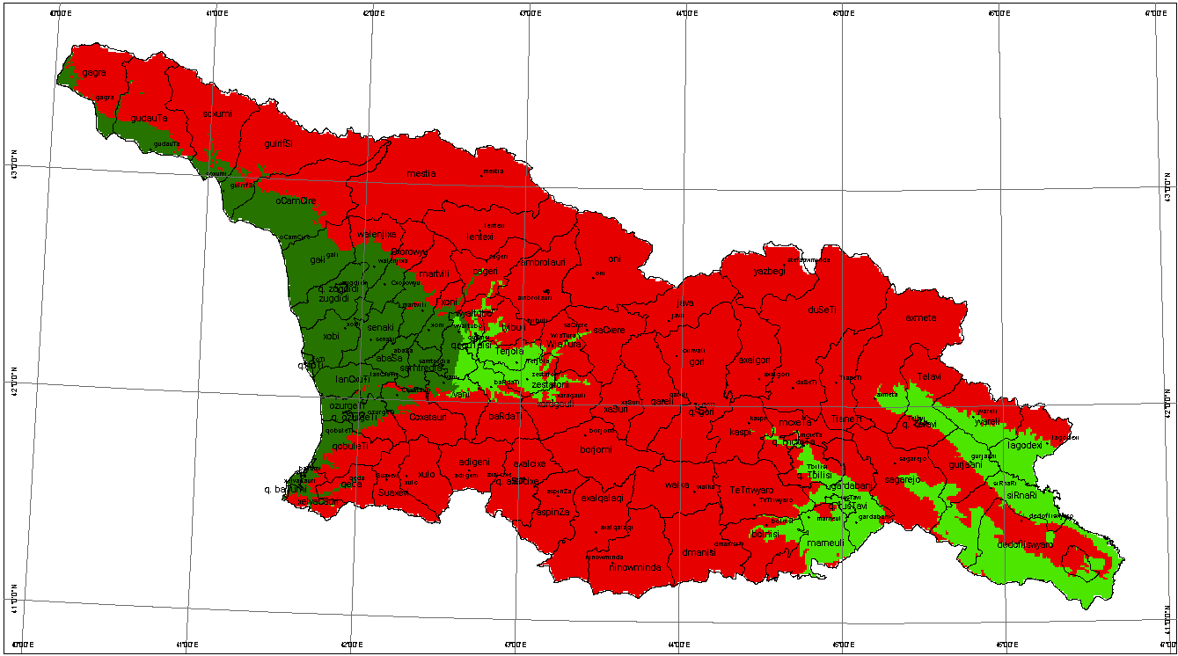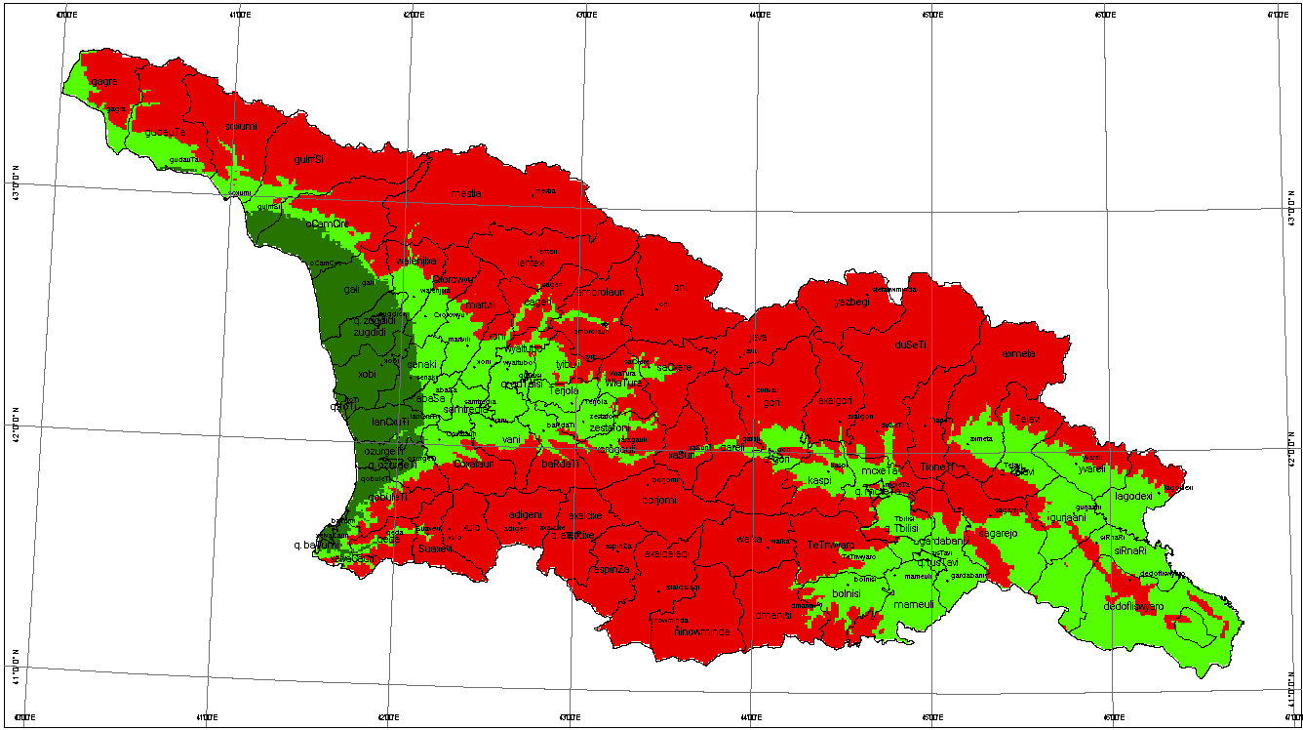
ზონა 1 (წითელი) - კულტურის მოსაყვანად არ არის საკმარისი სითბო;
ზონა 2 (ღია მწვანე) - შესაძლებელია კულტურის მოყვანა წყლით უზრუნველყოფის შემთხვევაში;
ზონა 3 (მუქი მწვანე) - ხელსაყრელი კლიმატური პირობები კულტურის მოსაყვანად.
წყარო: საქართველოს მეოთხე ეროვნული შეტყობინება, 2021
რუკა 14.3.2: ხორბლის აგროკლიმატური ზონირება 1991-2015 და 2071-2100 წლებში
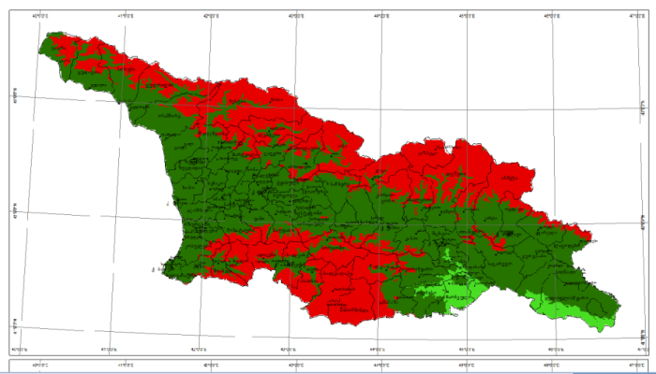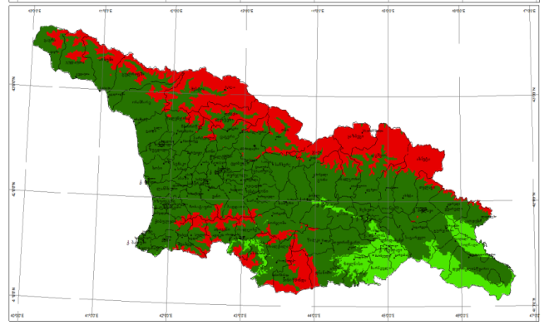
ზონა 1 (წითელი) - კულტურის მოსაყვანად არ არის საკმარისი სითბო;
ზონა 2 (ღია მწვანე) - შესაძლებელია კულტურის მოყვანა წყლით უზრუნველყოფის შემთხვევაში;
ზონა 3 (მუქი მწვანე) - ხელსაყრელი კლიმატური პირობები კულტურის მოსაყვანად.
წყარო: საქართველოს მეოთხე ეროვნული შეტყობინება კლიმატის ცვლილების შესახებ გაეროს ჩარჩო კონვენციისადმი, 2021
სოფლის მეურნეობის დარგზე კლიმატის ცვლილების მხრიდან მოსალოდნელი ზემოქმედების გათვალისწინებით კრიტიკულ მნიშვნელობას იძენს საადაპტაციო ღონისძიებების გატარება, რაც დარგის მდგრადობას და ასევე პოტენციური სოციალური პრობლემების გამწვავების აღკვეთას შეუწყობს ხელს. სწორედ ამიტომ, „2021-2027 წლების სოფლის მეურნეობის და სოფლის განვითარების სტრატეგია და 2021-2023 წლების სამოქმედო გეგმა“ კლიმატის ცვლილებასთან ადაპტაციას პრიორიტეტულ სფეროდ განიხილავს და განსაზღვრავს იმ ამოცანებს, რომლებზეც ამ პერიოდში მოხდება ყურადღების გამახვილება, ესენია: კლიმატგონივრული სასოფლო-სამეურნეო პრაქტიკის გავრცელება, აგრო-ბიომრავალფეროვნების შენარჩუნება და ლაბორატორიული შესაძლებლობების გაძლიერება ვეტერინარიისა და მცენარეთა დაცვის ეფექტური სისტემების შესაქმნელად. 2022 წლისთვის იგეგმება სოფლის მეურნეობის სექტორისთვის კლიმატის ცვლილებასთან ადაპტაციის ეროვნული გეგმის განახლება, ხოლო 2023 წელს მომზადდება ამ გეგმის შესაბამისი საპროექტო წინადადებები/კონცეფცია.

საქართველოს მეოთხე ეროვნული შეტყობინება ასევე მნიშვნელოვანი წყაროა ადაპტაციის მიმართულებით კონკრეტულ სექტორებში გასატარებელი ღონისძიებების განსასაზღვრად. დოკუმენტი სოფლის მეურნეობის მოწყვლადი სექტორების ანალიზის გარდა განსაზღვრავს კონკრეტულ სარეკომენდაციო წინადადებებს კლიმატის ცვლილებით გამოწვეული რისკების შესამცირებლად.

სხვა სექტორული თუ დარგობრივი პოლიტიკის დოკუმენტებში ასევე განსაზღვრულია ის პრიორიტეტული მიმართულებები, რომლებიც ხელს შეუწყობს დარგის ადაპტაციას კლიმატის ცვლილების მიმართ. ეს მიმართულებებია შემდეგი:
- საირიგაციო ფართობების გაზრდა;
- ნიადაგის ნაყოფიერების ასამაღლებლად ღონისძიებების გატარება;
- ქარსაფარი ზოლების მართვის გაუმჯობესება და ტყის მდგრადი მართვის პრაქტიკის შემოღება;
- ბიომრავალფეროვნების დაცვა;
- მრავლობითი საფრთხეების ადრეული გაფრთხილების სისტემის შექმნა და რისკების შეფასება, ჰიდრომეტეორლოგიური სადამკვირვებლო ქსელის გაფართოება;
- წყლის და ნიადაგის დაბინძურების მონიტორინგის გაუმჯობესება, წყალსარგებლობის აღრიცხვიანობის გამართვა;
- წყლის რესურსების აუზურ მართვაზე გადასვლა.

III/15 ტრანსპორტი
ტრანსპორტი საქართველოს ეკონომიკის ერთ-ერთი უმნიშვნელოვანესი სექტორია. სხვა ფაქტორებთან ერთად, ეს განპირობებულია ქვეყნის ხელსაყრელი მდებარეობით ევროპისა და აზიის გზაჯვარედინზე, რაც საქართველოს საშუალებას აძლევს დამატებითი შემოსავლები მიიღოს საერთაშორისო ტვირთების ტრანსპორტირებით. ამდენად, სატრანსპორტო ინფრასტრუქტურის მოდერნიზაცია-მშენებლობა და, შესაბამისად, ტვირთნაკადების მოზიდვა და ტვირთბრუნვის ზრდა ქვეყნის განვითარების ერთ-ერთი პრიორიტეტული მიმართულებაა.

15.1 ძირითადი კითხვები და გზავნილები
15.1.1 რა ზემოქმედებას ახდენს ტრანსპორტის სექტორი გარემოზე?
ტრანსპორტის სექტორს მნიშვნელოვანი ზეგავლენა აქვს გარემოზე, რაც გამოიხატება ავტოსატრანსპორტო საშუალებებიდან (ასს) მავნე ნივთიერებების ატმოსფერულ ჰაერში ემისიებით. აღსანიშნავია, რომ 2015-2019 წლებში საჰაერო და სახმელეთო ტრანსპორტით მგზავრთბრუნვის მაჩვენებელი მუდმივად ზრდადი იყო, რაც ატმოსფერულ ჰაერზე ზემოქმედებას ზრდის. ამ მხრივ მნიშვნელოვანია ასს-ების რაოდენობა და ავტოპარკის ასაკობრივი შემადგენლობაც. ბოლო ათწლეულის მანძილზე ასს-ების რაოდენობა გაორმაგებულია, ხოლო მათი ნახევარზე მეტი 20 წელზე მეტი ასაკისაა.

2017 წელს სატრანსპორტო სექტორში განხორციელებულმა ცვლილებებმა (ავტომობილის ასაკისა და საწვავის ტიპის მიხედვით აქციზის გაზრდამ, შემცირებამ ან/და გაუქმებამ) წაახალისა დაბალემისიან სატრანსპორტო საშუალებებზე გადასვლა. მნიშვნელოვნად შემცირდა ბენზინზე მომუშავე მანქანების იმპორტი. ეს ცვლილება სატრანსპორტო საშუალებების იმპორტში დადებითი ტენდენციაა ატმოსფერულ ჰაერზე ზემოქმედების კუთხით. თუმცა, გასათვალისწინებელია ის ნეგატიური ზემოქმედებაც, რაც შეიძლება წარმოიქმნას ჰიბრიდული და ელექტრომანქანებიდან წარმოშობილი ნარჩენი ბატარეების არასწორად მართვის შემთხვევაში.

სექტორში ბოლო 10 წლის მანძილზე გაზრდილია გარკვეული დამაბინძურებელი ნივთიერებების ემისიები ჰაერში, რაც განპირობებულია ქვეყანაში სატრანსპორტო საშუალებების მნიშვნელოვანი მატებით. გამონაკლისს წამოადგენს გოგირდის ოქსიდი, რომლის ემისიები საგრძნობლად არის შემცირებული, რაც დაკავშირებულია შესაბამისი საკანონმდებლო რეგულაციების შემოღებასა და აღსრულებასთან.

საანგარიშო პერიოდში ჩატარებული ჰაერის მონიტორინგის შედეგები მიუთითებს, რომ საქართველოში ატმოსფერულ ჰაერში ტყვიის შემცველობა ზღვრულ დონეზე მნიშვნელოვნად დაბალია, რაც ბენზინში ტყვიის შემცველობაზე გამკაცრებული კონტროლის შედეგია.

15.1.2 რა წვლილი აქვს ტრანსპორტის სექტორს კლიმატის ცვლილებაში?
ტრანსპორტის სექტორი ერთ-ერთი მსხვილი კონტრიბუტორია სათბურის აირების ემისიებში. 2021 წლის სათბურის აირების ინვენტარიზაციის ანგარიშის მონაცემების თანახმად, ამ სექტორის წილი ჯამურ გაფრქვევებში 2017 წელს 23%-ს შეადგენდა. 2000-2017 წლებში სათბურის აირების ემისიები ამ სექტორში 4-ჯერ გაიზარდა. პროგნოზების მიხედვით, 2030 წლისთვის ეს მაჩვენებელი შესაძლოა კიდევ უფრო გაიზარდოს და 2015 წელთან შედარებით 1.7-ჯერ მოიმატოს.

15.2 ტრანსპორტის სექტორის მდგომარეობა
2021 წლის მონაცემებით ტრანსპორტის და დასაწყობების სექტორის წილი მშპ-ში 6.3%-ს შეადგენს. გაზრდილია სექტორში გამოშვებული პროდუქცია და სექტორის მიერ შექმნილი დამატებითი ღირებულებაც, რომელმაც 2021 წელს 3.3 მლრდ. ლარი შეადგინა. ეს მაჩვენებელი წინა საანგარიშო პერიოდთან (2017 წ) შედარებით 47%-ით მეტია (იხ.დიაგრამა 15.2.1).

დიაგრამა 15.2.1: ტრანსპორტის და დასაწყობების სექტორის ძირითადი მაჩვენებლები (მლრდ. ლარი), 2014-2021 წწ

* შენიშვნა დიაგრამაზე წარმოდგენილი მონაცემი ასახავს მხოლოდ ბიზნეს სექტორში საწარმოთა დეკლარირებულ მონაცემებს.
წყარო: საქსტატი
ტრანსპორტის სექტორი ერთ-ერთი მსხვილი დამსაქმებელია ქვეყანაში. ამ სექტორში დასაქმებულთა რაოდენობა 2011 წლიდან მოყოლებული ყოველწლიურად იზრდება, გამონაკლისი იყო 2020 წელი, როდესაც COVID-19-ის პანდემიის გამო დაფიქსირდა დასაქმებულთა რაოდენობის კლება. საქსტატის თანახმად, 2021 წლის მონაცემებით სექტორში დასაქმებულია 62.6 ათასი ადამიანი, რაც საერთო დასაქმებულთა 5%-ს შეადგენს.

ტვირთბრუნვა 2021 წელს 2015 წლის მონაცემებთან შედარებით 2%-ით შემცირდა. კლების უდიდესი წილი რკინიგზის ტვირთბრუნვაზე მოდის. აქ კლებამ იმავე პერიოდში 22% შეადგინა. საგრძნობლად მოიმატა ტვირთბრუნვამ საჰაერო ტრანსპორტის მეშვეობით, სადაც ის 2015 წელთან შედარებით 19.7-ჯერ არის გაზრდილი. საჰაერო ტვირთბრუნვის ასეთი მკვეთრი ზრდა შედარებით მცირე დროის მონაკვეთში ნაწილობრივ კავშირში უნდა იყოს ამ სატრანსპორტო საშუალების სულ უფრო მეტად ჩართვით ე.წ. „კარიდან-კარამდე“ მიწოდებაში, რაც გულისხმობს საჰაერო ტრანსპორტის ინტეგრაციას სახმელეთო და საზღვაო გადაზიდვებთან. ზრდა ფიქსირდება ასევე საგზაო ტრანსპორტის მეშვეობით ტვირთბრუნვაში. ეს მაჩვენებელი იმავე პერიოდში 9%-ით არის გაზრდილი.
დიაგრამა 15.2.2: ტვირთბრუნვა (მლნ. ტ-კმ), 2015-2021 წწ

წყარო: საქსტატი
როგორც ზემოთ არის აღნიშნული, მნიშნელოვანი ცვლილებები გამოიკვეთა ასევე მგზავრთბრუნვაში. ეს მაჩვენებელი 23%-ით არის გაზრდილი 2015-2019 წლებში (იხ. დიაგრამა 15.2.3). ყველაზე დიდი ზრდა ფიქსირდება საჰაერო ტრანსპორტში (133%-ით). მას მოსდევს რკინიგზა (40%-ით), მეტროპოლიტენი (34%-ით) და საგზაო ტრანსპორტი (12%-ით). ხოლო შემცირების ტენდენციაა (-27%) საზღვაო ტრანსპორტში.
დიაგრამა 15.2.3: მგზავრთბრუნვის ტენდენციები (2015-2020 წწ)

წყარო: საქსტატი
საავტომობილო ტრანსპორტით საქართველოში წელიწადში საშუალოდ 257 მილიონი მგზავრი გადაადგილდება, ხოლო რკინიგზით – 2.2 მილიონი. მნიშვნელოვანი იქნება რკინიგზის პოტენციალის სრულად გამოყენება მგზავრთბრუნვაში, ვინაიდან რკინიგზა ტრანსპორტის სექტორში ატმოსფერულ ჰაერზე ზემოქმედების შემცირების ერთ-ერთ ძირითადი ინსტრუმენტი შეიძლება იყოს.
ტურიზმის სექტორში გაზრდილია იმ მგზავრთა ნაკადი, ვინც ქვეყანაში საკუთარი ავტოსატრანსპორტო საშუალებებით შემოდის და გადაადგილდება, რაც სათბურის აირების და სხვა მავნე ნივთიერებათა ემისიების დამატებითი წყაროა.
გარემოზე ზემოქმედების შეფასების კუთხით მნიშვნელოვანი მაჩვენებლებია სატრანსპორტო საშუალებების რაოდენობა და ავტოპარკის ასაკობრივი შემადგენლობა. სატრანსპორტო საშუალებების რაოდენობა ბოლო ათწლეულის მანძილზე გაორმაგებულია, ხოლო 2017-2021 წწ-ში 21%-ით არის გაზრდილი. სატრანსპორტო საშუალებების რაოდენობა იმავე პერიოდში წლიურად საშუალოდ 5%-ით იზრდება (2021 წელს ზრდამ წინა წელთან შედარებით 6.1% შეადგინა). სატრანსპორტო საშუალებების მთლიანი რაოდენობა 2021 წლისთვის 1.5 მლნ ერთეულს შეადგენდა. მათგან 82% მოდის მსუბუქ სატრანსპორტო საშუალებებზე, კერძოდ მსუბუქზე - 62%, ხოლო მაღალი გამავლობის მსუბუქზე - 20% (იხ. დიაგრამა 15.2.4). საანგარიშო პერიოდში ყველაზე მაღალი მატება არის მოტოტრანსპორტში, რომლის რაოდენობა 123%-ით არის გაზრდილი. 30%-ს აღემატება სასოფლო სამეურნეო და სპეციალიზებული ტექნიკის რაოდენობის ზრდა, თუმცა მათი წილი მთლიან რაოდენობაში უმნიშვნელოა. მსუბუქი მანქანების (მაღალი გამავლობის მსუბუქი ავტომობილების ჩათვლით) რაოდენობა კი იმავე პერიოდში გაზრდილია 21%-ით (იხ. დიაგრამა 15.2.5).
დიაგრამა 15.2.4: სატრანსპორტო საშუალებების წილი სახეობების მიხედვით (2021 წ)
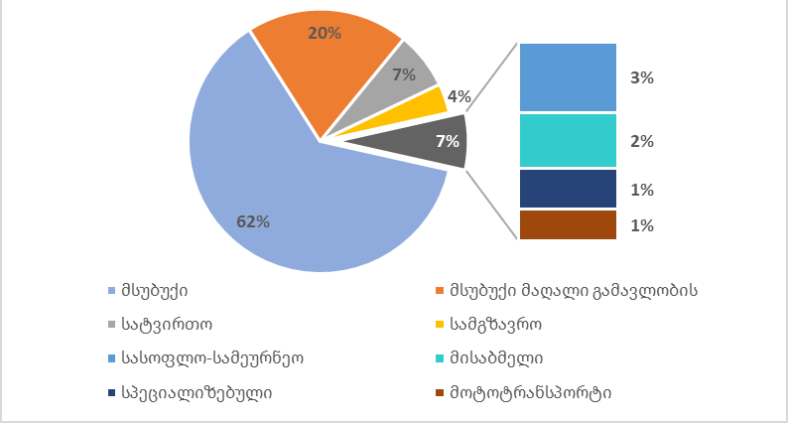
წყარო: შსს-ს საინფორმაციო ანალიტიკური დეპარტამენტის 2021 წლის ანგარიში
დიაგრამა 15.2.5: სატრანსპორტო საშუალებების რაოდენობის პროცენტული ზრდა (2017-2021 წწ)
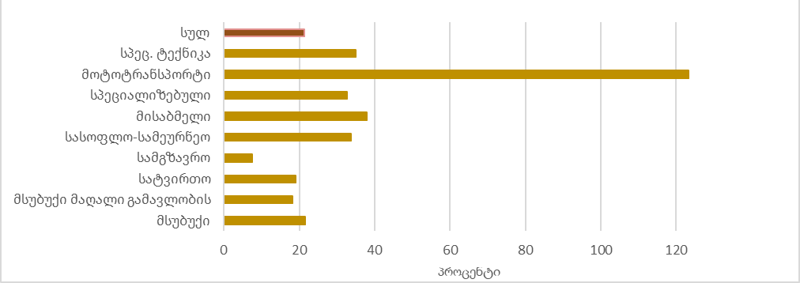
წყარო: შსს-ს საინფორმაციო ანალიტიკური დეპარტამენტის 2019-2021 წლების ანგარიშები
დიაგრამა 15.2.6: სატრანსპორტო საშუალებების რაოდენობა სახეობების მიხედვით (2017-2021 წწ)
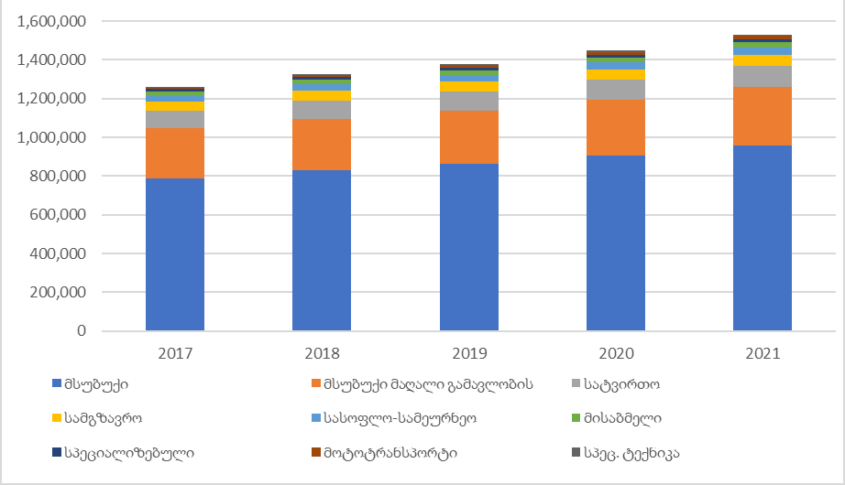
წყარო: შსს-ს საინფორმაციო ანალიტიკური დეპარტამენტის 2019-2021 წლების ანგარიშები
ყველაზე მეტი სატრანსპორტო საშუალება რეგისტრირებულია თბილისში. 2021 წლის მონაცემებით ეს მაჩვენებელი შეადგენს 523 662-ს. მას მოსდევს იმერეთი/რაჭა-ლეჩხუმი, სადაც რეგისტრირებულია 216 383 სატრანსპორტო საშუალება, ქვემო ქართლში - 153 429, კახეთში - 140 127, აჭარაში - 124 308 და სამეგრელო-სვანეთში - 104 127. დანარჩენ რეგიონებში სატრანსპორტო საშუალებების რაოდენობა მნიშვნელოვნად დაბალია (იხ. დიაგრამა 15.2.7).
დიაგრამა 15.2.7: ავტოსატრანსპორტო საშუალებების განაწილება რეგიონების მიხედვით (2021 წ)
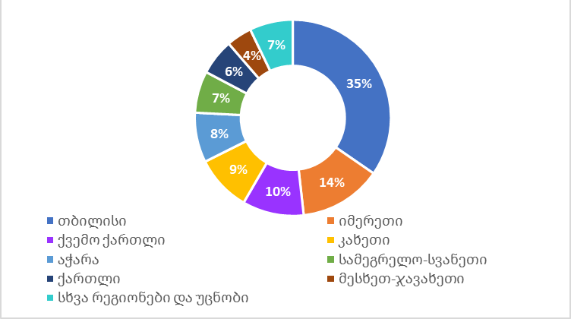
წყარო: შსს-ს საინფორმაციო ანალიტიკური დეპარტამენტის 2021 წლის ანგარიში
მოძველებული ავტოპარკის არსებობა (იხ. დიაგრამა 15.2.8) ურბანულ გარემოში ატმოსფერული ჰაერის დაბინძურების პრობლემის მოგვარების გზაზე რთულად გადასალახი წინაღობაა. 2021 წლისთვის ავტოპარკის ნახევარი (51.4%) 20 წელზე მეტი ასაკის არის, 11-20 წლამდე ასაკის ავტოსატრანსპორტო საშუალებები (ასს-ები) ავტოპარკის მესამედს (31.1%-ს) შეადგენს, ხოლო 11 წლამდე ავტომობილების წილი ავტოპარკის 16.7%-ია. 2017-2021 წლებში ავტოპარკში ახალგაზრდა ავტომობილების (11 წლამდე) წილი გაორმაგდა, ხოლო 10 წელზე მეტი ასაკის ასს-ის წილი შემცირდა დაახლოებით 8%-ით. განსაკუთრებული ზრდა აღინიშნა 7-10 წლამდე ასს-ის სეგმენტში. 1-3 წლამდე ასს-ის წილი ოდნავ არის გაზრდილი წინა პერიოდთან შედარებით და 2021 წელს ის 2%-ს შეადგენდა (იხ. დიაგრამა 15.2.8). ახალგაზრდა მანქანების წილის ზრდა იმპორტის ასაკობრივი სტრუქტურის ცვლილებით იქნა მიღწეული, რაც ნაწილობრივ დაკავშირებულია ქვეყანაში ბოლო წლებში გატარებულ ღონისძიებებთან, რომლებიც ამ პრობლემის მოგვარებისკენ არის მიმართული. იგულისხმება 2017 წელს შემოღებული საგადასახადო შეღავათები ელექტრო და ჰიბრიდული ავტომობილების იმპორტზე და გაზრდილი გადასახადები დიდი ასაკის მქონე სატრანსპორტო საშუალებების იმპორტზე და ასევე 2018 წლიდან შემოღებული სატრანსპორტო საშუალებებისთვის პერიოდული ტექ. ინსპექტირების განახლებული ვალდებულება, რაც დადებითად მოქმედებს ავტოპარკის გაახალგაზრდავებაზე და პოზიტიურად აისახება ატმოსფერული ჰაერის ხარისხზეც.
დიაგრამა 15.2.8: ავტოპარკის ასაკობრივი განაწილება (2017-2021 წწ)
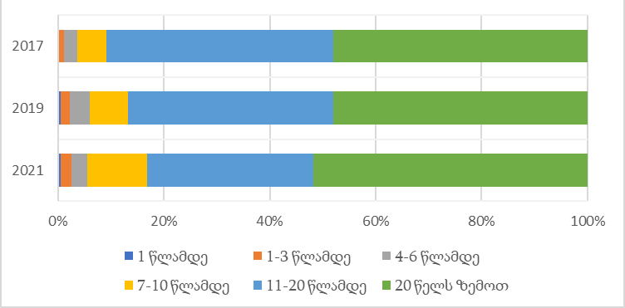
წყარო: შსს-ს საინფორმაციო ანალიტიკური დეპარტამენტის 2021 წლის ანგარიში
ტექნიკური დათვალიერების მონაცემებით, 2019 წლიდან მოყოლებული თანდათან იზრდება წარმატებული ტექნიკური ინსპექტირების რაოდენობა. მაგ. თუ 2019 წელს ტექნიკური ინსპექტირება წარმატებით გაიარა დათვალიერებაზე გასული სატრანსპორტო საშუალების 59.5%-მა, 2020 წელს ეს მაჩვენებელი 61.2% იყო, ხოლო 2021 წელს – 67.6%. იზრდება ასევე ტექნიკურ ინსპექტირებაზე გამოცხადებული სატრანსპორტო საშუალებების (უნიკალური) რაოდენობა. 2021 წელს ეს მაჩვენებელი 681 512 იყო, რაც წინა წელთან შედარებით 34%-ით მეტია.
ტექნიკური ინსპექტირების პროცესის გაძლიერებისკენ იყო მიმართული შსს-ს ძალისხმევა, რომ ავტომატურ რეჟიმში გამოეყენებინა ვიდეო-სამეთვალყურეო სისტემა ე.წ. „ჭკვიანი კამერები“ იმ ავტოსატრანსპორტო საშუალებების იდენტიფიცირებისთვის და დაჯარიმებისთვის, რომელთაც არ გაუვლიათ ტექნიკური დათვალიერება. კანონის აღსრულებაზე გაზრდილმა კონტროლმა დადებითი შედეგი გამოიღო. 2018-2021 წლებში გაიზარდა გამოვლენილი ადმინისტრაციული სამართალდარღვევების რაოდენობა იმ ავტოსატრანსპორტო საშუალებებისთვის, რომლებსაც დადგენილი წესით პერიოდული ტექნიკური ინსპექტირება არ გაუვლია. თუ 2018 წელს ამ ტიპის ადმინისტრაციული სამართალდარღვევების რაოდენობა 13 519 იყო, მომდევნო წლებში ამ რაოდენობამ მკვეთრად იმატა, რაც კანონის აღსრულებაზე კონტროლის გაზრდას უკავშირდება. მაგალითად, 2019 წელს ამ სამართალდარღვევების რაოდენობამ 226 593 შეადგინა, 2020 წელს - 149 291, ხოლო 2021 წელს - 524 524.
როგორც ზემოთ იქნა აღნიშნული, 2017 წელს 10 წელზე მეტი ხნის ავტომობილებისთვის აქციზის გადასახადის გაორმაგებამ, ხოლო 14 წელზე მეტი ხნის ავტომობილებისთვის გასამმაგებამ, ასევე, 6 წელზე ნაკლები ასაკის ჰიბრიდულ სატრანსპორტო საშუალებებზე აქციზის გადასახადის 60%-ით შემცირებამ და ელექტრომობილების შემთხვევაში კი აქციზის და იმპორტის გადასახადის გაუქმებამ წაახალისა დაბალემისიან სატრანსპორტო საშუალებებზე გადასვლა (იხ. დიაგრამა 15.2.9). მაგალითად, თუ 2016 წელს ჰიბრიდული ავტომობილების წილი განბაჟებულ ავტომობილებში 5.5% იყო, ეს მაჩვენებელი მომდევნო წლებში მკვეთრად გაიზარდა და 2017-2021 წლებში 19.8-36.4%-ის ფარგლებში მერყეობდა (იხ. დიაგრამა 15.2.9). მნიშვნელოვნად შემცირდა ბენზინზე მომუშავე მანქანების იმპორტი. მათი წილი განბაჟებულ მანქანებში 2015-2021 წლებში 77.9%-დან 53.3%-მდე დაეცა. ელექტრომობილების იმპორტი 2017-2021 წლებში 47.5%-ით არის გაზრდილი, რაც წახალისებულია როგორც იმპორტის გადასახადის გაუქმებით, ისე ქვეყანაში ელექტრომობილების დამტენი ინფრასტრუქტურის განვითარებით (თბილისში განთავსდა ელექტრომობილების დამტენი 37 პუნქტი) და ქ. თბილისში ელექტრომობილების პარკირების გადასახადისგან გათავისუფლებით. თუმცა, შესაძლებელია დამატებითი წამახალისებელი ინსტრუმენტების გამოყენებაც, რაც ამ პროცესს ხელს შეუწყობს.
დიაგრამა 15.2.9: იმპორტირებული ავტომანქანების პროცენტული განაწილება საწვავის მიხედვით (2015-2021 წწ)
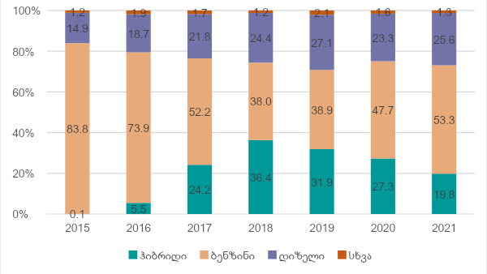
წყარო: შსს-ს საინფორმაციო ანალიტიკური დეპარტამენტის 2018 და 2021 წლის ანგარიშები
სტატისტიკური მონაცემები ასევე მიუთითებს, რომ ბოლო წლებში გაიზარდა დიზელზე მომუშავე ავტოსატრანსპორტო საშუალებების წილი იმპორტში, რაც ძირითადად დიზელისძრავიანი მსუბუქი ავტომობილების იმპორტის ზრდითაა განპირობებული. მაგალითად, აღნიშნული მაჩვენებელი 2021 წელს 2017 წელთან შედარებით 70%-ით და თითქმის 7 ათასი ერთეულითაა გაზრდილი. დიზელისძრავიანი ავტომობილების იმპორტის ზრდა არასასურველი ტენდენციაა, ამ ტიპის ასს-ების განსაკუთრებით ნეგატიური ზემოქმედების გამო ატმოსფერულ ჰაერზე. აქვე უნდა აღინიშნოს, ტენდენციის სრულად დასანახად აუცილებელია დამატებითი კვლევის ჩატარება, რათა, საჭიროების შემთხვევაში, საკანონმდებლო ინსტრუმენტებით ეს ტენდენცია შესაბამისად დაკორექტირდეს (იხ. დიაგრამა 15.2.9).
15.3 ტრანსპორტის სექტორის ზემოქმედება გარემოზე
საქართველოში ატმოსფერული ჰაერის ძირითადი დამბინძურებელი ტრანსპორტის სექტორია. იგი პასუხისმგებელია ისეთი დამბინძურებელი ნივთიერებების გაფრქვევაზე, როგორიცაა: აზოტის ოქსიდები (NOx), აქროლადი ორგანული ნაერთები (NMVOC), მყარი შეწონილი ნაწილაკები (PM), ნახშირჟანგი (CO), ამიაკი (NH₃), გოგირდის ოქსიდები (SOx). ამ მხრივ განსაკუთრებით აღსანიშნავია აზოტის ოქსიდები, რომელიც ითვლება ყველაზე პრობლემურ მავნე ნივთიერებად საქართველოს მსხვილ ურბანულ დასახლებებში და რომლის ძირითადი წყაროც ტრანსპორტია.
როგორც ამ სექტორის გაფრქვევების ბოლო 10 წლის მონაცემები გვიჩვენებს, საგრძნობლად გაზრდილია უმეტესი მავნე ნივთიერებების ემისიები, რაც განპირობებულია ქვეყანაში სატრანსპორტო საშუალებების მნიშვნელოვანი მატებით. კერძოდ, ტრანსპორტის სექტორში აზოტის ოქსიდის ემისიები 2010-2019 წწ-ში გაზრდილია 46%-ით, მყარი შეწონილი ნაწილაკების - 52%-ით, აქროლადი ორგანული ნაერთების - 87%-ით, ნახშირჟანგის - 80%-ით და ამიაკის - 59%-ით. უნდა აღინიშნოს, ასევე, რომ 2016 წლის პიკური მაჩვენებლის შემდგომ შეინიშნება ამ ნივთიერებების ემისიების მცირედი კლება, რაც დაკავშირებულია ავტოპარკში დაბალემისიანი ავტომობილების (მეტწილად ჰიბრიდების) წილის მატებასა და 2020 წლის COVID-19-ის პანდემიასთან (იხ. დიაგრამა 15.3.1).
დიაგრამა 15.3.1: ემისიები (კტ) ტრანსპორტის სექტორიდან (2010-2020 წწ)

წყარო: ატმოსფერულ ჰაერში მავნე ნივთიერებათა გაფრქვევების ინვენტარიზაციის 1990-2020, 2021 წწ ანგარიში (Informative Inventory Report of Georgia 1990-2020, 2021)
მნიშვნელოვნად გაუმჯობესდა ტრანსპორტის სექტორის პოზიციები გოგირდის ოქსიდებით ატმოსფერული ჰაერის დაბინძურების კუთხით (იხ. დიაგრამა 15.3.1). ამ ნივთიერებების ემისიები საგრძნობლად არის შემცირებული (10-ჯერ 2010-2020 წლებში და 54%-ით 2017-2020 წლებში), რაც დაკავშირებულია კანონმდებლობით თხევად საწვავში გოგირდის შემცველობის ზღვრული მნიშვნელობის შემცირებასა და საავტომობილო დიზელის საწვავის ხარისხისთვის EURO 4-ის (2019 წლიდან) სტანდარტის შემოღებასთან.
აქვე უნდა აღინიშნოს, რომ სსიპ გარემოს ეროვნული სააგენტოს მონაცემებით, ბოლო წლებში საქართველოში ატმოსფერულ ჰაერში ტყვიის შემცველობა ზღვრულ მნიშვნელობაზე გაცილებით დაბალია. ეს ბენზინში ტყვიის შემცველობაზე გამკაცრებული კონტროლის შედეგია. როგორც შემოწმების მონაცემები აჩვენებს, საქართველოში ტყვიაშემცველი ბენზინის მოხმარების არც ერთი ფაქტი არ დაფიქსირებულა. ასევე, საავტომობილო ბენზინის საწვავის ხარისხის სტანდარტი გაუტოლდა EURO 5-ს.

ამჟამად, ტრანსპორტის სექტორის წილი კვლავ მაღალია ქვეყანაში აზოტის ოქსიდების მთლიან ემისიებში (41%), ასევე ნახშირჟანგის და აქროლადი ორგანული ნივთიერებების ემისიებში (შესაბამისად - 26% და 55%). გოგირდის ოქსიდების ჯამურ ემისიებში ტრანსპორტის სექტორის წილი 2021 წლისათვის შემცირდა მხოლოდ 1%-მდე (დანარჩენი 99% მოდის სხვა სექტორებზე). შედარებით დაბალია ტრანსპორტის სექტორის წილი მყარი შეწონილი ნაწილაკების ჯამურ გაფრქვევებში (6%) (იხ. დიაგრამა 15.3.2).
დიაგრამა 15.3.2: ტრანსპორტის სექტორის წილი მთლიან ემისიებში (2020 წ)
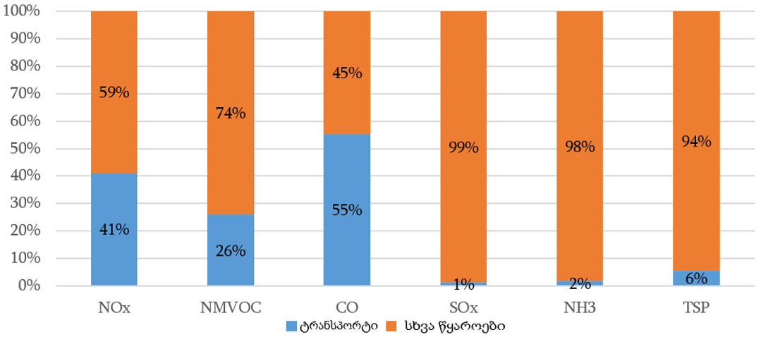
წყარო: ატმოსფერულ ჰაერში მავნე ნივთიერებათა გაფრქვევების ინვენტარიზაციის 1990-2020 წწ ანგარიში (Informative Inventory Report of Georgia 1990-2020, 2022, MEPA)
კერძო სატრანსპორტო საშუალებების მუდმივად მზარდი რაოდენობა იწვევს ემისიების ზრდას. ამოქმედებული პრეფერენციული საბაჟო პოლიტიკა, ტექნიკური დათვალიერება, საწვავის ხარისხის კონტროლი, ზონალური და საათობრივი პარკირების შემოღება საშუალებას იძლევა ეს ტენდენცია დაკორექტირდეს, თუმცა ამასთან ერთად აუცილებელია დამატებითი ზომების მიღება ამ პროცესის დასაჩქარებლად (მაგ. საზოგადოებრივი ტრანსპორტის შემდგომი განვითარება და უკვე არსებული ავტოპარკის განახლების ხელშემწყობი დამატებითი ზომების მიღება).
ქვეყანაში მიმდინარე მნიშვნელოვანი მასშტაბური საგზაო ინფრასტრუქტურული პროექტები ხელს უწყობს საგზაო ტვირთბრუნვას და ამ მხრივ პოტენციურად ზრდის ატმოსფერულ ჰაერზე ზემოქმედებას, თუმცა, გამართული საგზაო ინფრასტრუქტურა საწვავის ხარჯვას მნიშვნელოვნად ამცირებს, რამაც ნაწილობრივ უნდა შეამციროს მავნე ნივთიერებებისა და სათბურის აირების პოტენციური ემისიები. მომავალში ატმოსფერული ჰაერის ხარისხზე დადებითად აისახება 2017 წლიდან დედაქალაქში მოწყობილი საზოგადოებრივი ტრანსპორტის ზოლები, რაც ავტობუსისა და მიკროავტობუსების მოძრაობას ამარტივებს და გადაადგილების დროს ამცირებს. ეს კერძო ავტომობილებიდან საზოგადოებრივ ტრანსპორტზე გადასვლის წამახალისებელი ზომაა, რამაც სხვა ზომებთან ერთად, გრძელვადიან პერსპექტივაში დედაქალაქში ავტომობილების გამოყენება უნდა შეამციროს. დედაქალაქში შემოყვანილ იქნა EURO 5 სტანდარტის 680 ავტობუსი, გაუმჯობესდა მიკროავტობუსების ტექნიკური მდგომარეობა, სატრანსპორტო ნაკადების მართვის ოპტიმიზაციის მიზნით აშენდა საგზაო მოძრაობის მართვის ავტომატიზებული სისტემა. ყველა ეს ღონისძიება ასევე შეამცირებს ტრანსპორტის ზემოქმედებას გარემოზე, თუმცა, სასურველი შედეგის მისაღწევად გატარებული ზომები ჯერ-ჯერობით არ არის საკმარისი. დედაქალაქში გარემოზე ტრანსპორტის ზემოქმედების შემცირების ერთ-ერთი მნიშვნელოვანი კომპონენტია მეტროპოლიტენის სისტემის განვითარება და მგზავრთა გამტარუნარიანობის გაუმჯობესება.
15.4 კლიმატის ცვლილება და ტრანსპორტის სექტორი
ტრანსპორტის სექტორი სათბურის აირების ემისიებში ერთ-ერთი მსხვილი კონტრიბუტორია. 1990-2017 წლების სათბურის აირების ინვენტარიზაციის ანგარიშის მონაცემებით, ამ სექტორის წილი ჯამურ გაფრქვევებში 2017 წელს 23%-ს შეადგენდა, ხოლო თვით ენერგეტიკის სექტორის შიგნით კი - 39%-ს (შედარებისთვის, ევროკავშირში ტრანსპორტის წილი ენერგეტიკის სექტორის ემისიებში იმავე წელს დაახლოებით 26% იყო). 2000-2017 წლებში სათბური აირების ემისიებმა ამ სექტორში 4-ჯერ მოიმატა. როგორც CSAP-ის ფარგლებში ჩატარებული პროგნოზები მიუთითებს, 2030 წლისთვის ეს მაჩვენებელი შესაძლოა კიდევ უფრო გაიზარდოს და ამ სექტორის ემისიების დონემ 2015 წელთან შედარებით 1.7-ჯერ მოიმატოს.
დიაგრამა 15.4.1: ტრანსპორტის სექტორში სათბურის აირების ემისიები (გგCO₂ ექვ.) 2000-2017 წწ

წყარო: სათბურის აირების გაფრქვევების ეროვნული ინვენტარიზაციის ანგარიში 1990-2017, 2021
სათბურის გაზების ემისიების მაჩვენებელი კერძო მსუბუქი ავტომობილისთვის საქართველოში საშუალოდ 189 გ CO₂ ეკვ./კმ-ია და თითქმის ორჯერ აღემატება ევროკავშირის ქვეყნებში იმავე მაჩვენებელს - 96 გ CO₂ ექვ/კმ-ს. ასეთი მაღალი მონაცემი განპირობებულია დაბალი ეფექტიანობის ძრავების მქონე მანქანების სიმრავლით.
ასევე უნდა აღინიშნოს, რომ კლიმატის ცვლილება უარყოფით ზეგავლენას ახდენს ტრანსპორტის სექტორზე, რაც ძირითადად გამოწვეულია გახშირებული ექსტრემალური ჰიდრომეტეოროლოგიური მოვლენებით. მაგ. გახშირებულმა და ინტენსიურმა შტორმებმა შეიძლება შეაფერხოს პორტების და აეროპორტების მუშაობა და გზებზე სატრანსპორტო საშუალებების გადაადგილება. ხშირი სტიქიური უბედურებები გამოწვევა იქნება სარკინიგზო ტრანსპორტისთვისაც, რადგან ექსტრემალური ჰიდრომეტეოროლოგიური მოვლენების დროს ზიანდება ელექტროგადამცემი ხაზები და სარკინიგზო ინფრასტრუქტურა.
15.5 ძირითადი გამოწვევები
წინამდებარე თავში ყურადღება გამახვილდა მთელ რიგ პრობლემურ საკითხებზე, რაც ტრანსპორტის სექტორის გარემოზე უარყოფით ზემოქმედებას უკავშირდება. შედეგად, ძირითადი გამოწვევები შესაძლებელია, რომ შემდეგნაირად ჩამოყალიბდეს:
ტვირთბრუნვის კლება გარემოზე შედარებით ნაკლები ზემოქმედების მქონე სეგმენტში, როგორიც არის სარკინიგზო გზით ტვირთის გადაზიდვა და მისი მომატება დიდი ზემოქმედების მქონე სეგმენტში, კერძოდ, საჰაერო და საგზაო გზით ტვირთის გადაზიდვაში, საიდანაც ადგილი აქვს ატმოსფერული ჰაერის დაბინძურებას და სათბურის აირების ემისიებს;
ძველი ავტომობილების დიდი რაოდენობა და დიზელისძრავიანი ავტომობილების იმპორტის ზრდა, რაც სერიოზულ ზემოქმედებას იწვევს ჰაერის დაბინძურებაზე და ამასთან ერთ-ერთი მნიშვნელოვანი გამოწვევაა ნარჩენების მართვის კუთხით;
დაბალი ეფექტიანობის ძრავების მქონე კერძო მსუბუქი ავტომობილების სიმრავლით გამოწვეული სათბურის გაზების ემისიების მაღალი მაჩვენებელი;
ემისიების შესამცირებლად მნიშვნელოვან გამოწვევად რჩება კერძო სატრანსპორტო საშუალებების მუდმივად მზარდი რაოდენობა. მიუხედავად ზემოაღნიშნული ქმედებებისა, რაც განხორციელდა ამ პრობლემის მოგვარების მიზნით, მნიშვნელოვანია არა მხოლოდ დამატებითი ზომების მიღება, არამედ მათი ეფექტური განხორციელება.

III/16 მრეწველობა და ენერგეტიკა

მრეწველობისა და ენერგეტიკის სექტორები სერიოზულ ზემოქმედებას ახდენენ გარემოზე ძირითადად ბუნებრივი რესურსების ინტენსიური მოხმარების, დაბინძურებისა თუ სათბურის გაზების ემისიის კუთხით. მრეწველობისა თუ ენერგეტიკის განვითარებისთვის საჭირო ბუნებრივი რესურსების არარაციონალური გამოყენებითა და დაბინძურებით გამოწვეული მნიშვნელოვანი უარყოფითი ზეგავლენა გარემოზე, სხვა უარყოფით შედეგებთან ერთად, ეკოსისტემების ცვლილებას იწვევს. შესაბამისად, ქვეყანაში ატმოსფერული ჰაერის, წყლისა და მიწის ხარისხი, ასევე, კლიმატის ცვლილება და, შესაბამისად, ადამიანის ჯანმრთელობისა და მისი საცხოვრებელი გარემოს მდგომარეობა მნიშვნელოვნად არის დამოკიდებული მრეწველობისა და ენერგეტიკის სექტორში სუფთა და რესურსდამზოგი თანამედროვე ტექნოლოგიების გამოყენებასა და გარემოსდაცვითი პრინციპების სათანადო გათვალისწინებაზე.

16.1 ძირითადი კითხვები და გზავნილები
16.1.1 რა ზემოქმედება აქვს გარემოზე ენერგეტიკისა და მრეწველობის სექტორებს?
მრეწველობისა და ენერგეტიკის სექტორების გარემოზე ზემოქმედება დაკავშირებულია წარმოების პროცესში წარმოქმნილი მავნე ნივთიერებების ჰაერში გაფრქვევასა და ზედაპირული წყლის ობიექტებში ჩამდინარე წყლების ჩაშვებასთან, ასევე ნიადაგის დაბინძურებასთან და ნარჩენების წარმოქმნასთან. ჰიდროენერგეტიკის შემთხვევაში კი, წყლის ობიექტებიდან წყალაღების გამო და ამ სექტორში წყლის რესურსების გამოყენების სპეციფიკიდან გამომდინარე, ადგილი აქვს ზემოქმედებას როგორც მდინარეების მორფოლოგიასა და ეკოსისტემებზე, ასევე წყლის სხვა მომხმარებლებზე (მაგ. სოფლის მეურნეობაზე).

წყალმოხმარება ელექტროენერგიის გენერაციის მიზნით საშუალოდ 30 მლრდ მ³-ის ფარგლებშია და ბოლო წლებში ზრდა არ ფიქსირდება. ჰიდროენერგეტიკა არამომხმარებელ წყალმოსარგებლედ ითვლება, რადგან ის წყალს ბუნებრივ სისტემაში სრულად აბრუნებს. თუმცა, ამ სექტორს მაინც აქვს გავლენა წყლის ობიექტებსა და მასთან დაკავშირებულ ეკოსისტემებზე წყლის სეზონური ხელმისაწვდომობის თვალსაზრისით. განსაკუთრებით მნიშვნელოვანია გარემოზე ზემოქმედება დიდი ჰესებისა და დერივაციული ჰესების შემთხვევაში, რადგან ამ კონსტრუქციების ქვედა მონაკვეთებში მდინარის წყლის ხარჯი მნიშვნელოვნად ეცემა ან, როგორც პრაქტიკა გვაჩვენებს, რიგ შემთხვევებში სრულიად ქრება, რაც სავარაუდოდ ბუნებრივი ფაქტორების გარდა გარემოზე ზემოქმედების ნებართვის პირობების დარღვევითაც უნდა იყოს განპირობებული.

საქართველოში მრეწველობის სექტორის მხრიდან ატმოსფერული ჰაერის ძირითადი დამბინძურებლებია მყარი შეწონილი (მტვრის) ნაწილაკები (PM₁₀, PM_{2.5}), გოგირდის ოქსიდები (SO_{x}), აზოტის ოქსიდები (NO_{x}), არამეთანური აქროლადი ორგანული ნაერთები (NMVOC), ნახშირბადის მონოქსიდი (CO) და, ნაწილობრივ, მძიმე მეტალები. PM-ების ემისიებს მრეწველობის სექტორში მკაფიოდ გამოხატული აღმავალი დინამიკა აქვს და ეს კავშირშია ბეტონის, ასფალტის, კირის და მინერალების (გარდა ნახშირისა) წარმოების ზრდასთან. 2017-2020 წლებში PM-ების ემისიები გაზრდილია 11%-ით, ხოლო 2010 წელთან შედარებით - 195%-ით. მრეწველობაში PM-ების ემისიების 80% მინერალური პროდუქტების წარმოებაზე მოდის. 2017-2020 წლებში 10.4%-ით არის გაზრდილი აზოტის ოქსიდების ემისიები, რომელთაგანაც 59% ქიმიურ მრეწველობასთან არის ასოცირებული, ხოლო დანარჩენი 41% - მეტალურგიასთან. 6.5%-ით არის გაზრდილი იმავე პერიოდში NMVOC-ის ემისიები. მათი ემისიების 73% გამხსნელების ქვე-სექტორიდან მომდინარეობს. გოგირდის ოქსიდების შემთხვევაში ემისიები მრეწველობის სექტორში 2017-2020 წლებში უმნიშვნელოდ გაიზარდა. ამ სექტორზე მოდის გოგირდის ოქსიდის ჯამური ემისიების 98%. მრეწველობის სექტორიდან გაზრდილია მძიმე მეტალების ემისიები, რაც დაკავშირებულია მეტალურგიის და მინერალური პროდუქციის წარმოების ზრდასთან.

მნიშვნელოვანია სტაციონარული წყაროებიდან მავნე ნივთიერებების გაფრქვევა დიდ ქალაქებსა და მსხვილ სამრეწველო ზონებში/ობიექტებში. პრაქტიკულად ყველგან პრობლემურ დამბინძურებლებს უმცირესი ზომის მყარი შეწონილი ნაწილაკები (PM₁₀, PM_{2.5}) წარმოადგენს, რომელთა ძირითადი წყარო (მაგ., რუსთავში) მრეწველობის სექტორია.

ატმოსფერული ჰაერის დაბინძურება ენერგეტიკის სექტორში ძირითადად დაკავშირებულია აზოტის და გოგირდის ოქსიდების, NMVOC, ნახშირჟანგისა და PM-ების ემისიებთან. ენერგეტიკის სექტორი, მრეწველობასთან ერთად, მყარი შეწონილი ნაწილაკებით ატმოსფერული ჰაერის მთავარი დამბინძურებელია. მასზე მოდის დაბინძურების 38.2%. ნახშირჟანგის ჯამურ ემისიებში სექტორის წილი ასევე მაღალია და 38.4%-ს შეადგენს. NMVOC-ის შემთხვევაში სექტორზე მოდის ემისიების 18.9%. აზოტის ოქსიდებით დაბინძურებაში ენერგეტიკის წილი 9.2%-ია.

ენერგეტიკის და მრეწველობის სექტორები ნარჩენების წარმოქმნის ერთ-ერთი წყაროა. ამასთან, წარმოქმნილი ნარჩენების მნიშვნელოვანი ნაწილი სახიფათო ნარჩენებს განეკუთვნება. ამ ეტაპზე ამ სექტორების მიერ გენერირებული ნარჩენების რაოდენობების შესახებ ინფორმაცია მწირია, რადგან ნარჩენების წარმოქმნისა და დამუშავების შესახებ მონაცემების ინტეგრირებული სისტემა ჯერ ისევ ჩამოყალიბების პროცესშია. შექმნის პროცესშია ასევე სპეციფიკური ნარჩენების წარმოქმნისა და დამუშავების შესახებ სისტემური ანგარიშგების მექანიზმი.

16.1.2 რა გამოწვევები აქვს ენერგეტიკისა და მრეწველობის სექტორებს კლიმატის ცვლილების კუთხით?
2017 წლის მონაცემებით ქვეყნის სათბურის აირების ჯამურ ემისიებში (მიწათსარგებლობის, მიწათსარგებლობის ცვლილებისა და სატყეო მეურნეობის (LULUCF) სექტორის გამოკლებით) ენერგეტიკის სექტორის წილი 60.4%-ს შეადგენდა. ეს სექტორი ასევე პასუხისმგებელია ქვეყანაში გაფრქვეული მეთანის 31.4%-ზე (ძირითადად სამთო-მოპოვებითი სექტორის ხარჯზე). სამრეწველო პროცესებისა და პროდუქტების მოხმარების (IPPU) სექტორის კონტრიბუცია სათბურის აირების ჯამურ ემისიებში 11.2%-ია.
სათბურის აირების ემისიების პროგნოზებით ნავარაუდევია, რომ ენერგოგენერაციისა და გადაცემის სექტორში ემისიები 2030 წლისთვის 2015 წელთან შედარებით 83%-ით გაიზრდება. მრეწველობის შემთხვევაში კი მოსალოდნელია ემისიების 92%-ით ზრდა.
კლიმატის ცვლილებას მნიშნელოვანი და მრავალმხრივი ზემოქმედება ექნება მრეწველობისა და ენერგეტიკის სექტორებზე. გახშირებული სტიქიური უბედურებების გამო გაიზრდება ინფრასტრუქტურაზე ნეგატიური ზეწოლა, რასაც გავლენა ექნება ენერგიის გამომუშავებასა და გადაცემაზე. ზემოქმედება მოსალოდნელია ასევე ნალექების ცვლილების და მყინვართა გააქტიურებული დნობის გამო. ეს განსაკუთრებით საყურადღებოა გრძელვადიან პერსპექტივაში ჰიდროენერგეტიკის სექტორისთვის, რადგან ის, სავარაუდოდ, გავლენას იქონიებს მდინარეების ჩამონადენზე და, შესაბამისად, ჰიდროგენერაციის პოტენციალზე. მოკლევადიან პერსპექტივაში კი მყინვარების გააქტიურებული დნობის გამო სავარაუდოდ ზოგიერთ მდინარეში გაიზრდება წყლის ხარჯი, რაც დროებით გაზრდის გენერაციის პოტენციალს. გაზრდილი ტემპერატურა და განგრძობითი სითბური ტალღები ასევე პრობლემურია ენერგეტიკისთვის, რადგან გაზრდილი ტემპერატურის პირობებში ეცემა თბოელექტროსადგურებისა და გადამცემი ხაზების ეფექტიანობა.
სათბურის აირების ემისიების შემცირების კუთხით ქვეყნის მიერ აღებული საერთაშორისო ვალდებულებების შესასრულებლად მიღებულ იქნა “საქართველოს კლიმატის ცვლილების 2030 წლის სტრატეგია და 2021-2023 წლების სამოქმედო გეგმა“, რომელიც ადგენს სათბურის აირების შემცირების პრიორიტეტულ მიმართულებებს და განსაზღვრავს სხვადასხვა სექტორებში გასატარებელ შერბილების ღონისძიებებს.
16.2. მრეწველობა - ზოგადი მდგომარეობა და ძირითადი გამოწვევები
მრეწველობა ქვეყნის ეკონომიკის საკვანძო სექტორია და ამ სექტორის განვითარება მნიშვნელოვნად განსაზღვრავს ქვეყნის კეთილდღეობას. 1990-2000 წლებში ხანგრძლივი რეცესიის და დარგის მნიშნელოვანი ტრანსფორმაციის შემდგომ ბოლო ორი ათწლეულის მანძილზე სექტორის განვითარების დინამიკა პოზიტიურია (იხ. დიაგრამა 16.2.1). საქსტატის მონაცემებით, 2021 წელს მრეწველობის დარგის წილი ნომინალურ მთლიან შიდა პროდუქტში (მშპ) 2017 წელთან შედარებით 14.2%-დან 17%-მდე გაიზარდა, ხოლო მოცულობის მხრივ დარგის მთლიანმა გამოშვებამ მიმდინარე ფასებში 67%-ით იმატა.
დიაგრამა 16.2.1: მრეწველობის პროდუქციის გამოშვება და დამატებული ღირებულება 2017-2021 წწ. (მიმდინარე ფასებში, მლნ.ლარი)

წყარო: საქსტატი
მრეწველობის დარგში მნიშნელოვან როლს თამაშობს მეტალურგია (ფოლადის და ფეროშენადნობთა წარმოება), ცემენტის, ქიმიკატების და ქიმიური პროდუქტების წარმოება, ასევე, სამთომოპოვებითი მრეწველობა. ეს ის დარგებია, რომელთაც მნიშვნელოვანი ზემოქმედება აქვთ გარემოზე, მეტწილად წარმოების სპეციფიკისა და მოძველებული და დაბალეფექტიანი მანქანა-დანადგარების გამოყენების გამო, რომლებიც გარემოს დაბინძურების კუთხით საკმაოდ პრობლემატურია. სექტორში მნიშვნელოვანი ადგილი უკავია ასევე კვების პროდუქტებისა და სასმელების წარმოებას.
2021 წლის მონაცემებით საქართველოს მშპ-ში მრეწველობის ხვედრითი წილი 17%-ს შეადგენდა. მრეწველობის სექტორში წამყვანი ადგილი დამამუშავებელ მრეწველობას უკავია, რომლის წილი მრეწველობის მიერ გამოშვებულ პროდუქციაში 2021 წლის მონაცემებით, მიმდინარე ფასებში 81% იყო. დამამუშავებელი მრეწველობის წილი მშპ-ში იმავე წელს 11.3%-ს შეადგენდა. გარემოზე ზემოქმედების მხრივ საყურადღებოა სამთო-მოპოვებითი მრეწველობა და კოქსის, ნავთობპროდუქტების, ქიმიკატების და ქიმიური პროდუქციის, პლასტმასების, მინერალური და საშენი მასალების წარმოება. ამ სექტორების წილი გამოშვებულ პროდუქციაში (მიმდინარე ფასებით) 2021 წელს შესაბამისად 6% და 13% იყო (იხ. დიაგრამები 16.2.2 და 16.2.3).
დიაგრამა 16.2.2: მრეწველობის პროდუქციის გამოშვება საქმიანობის სახეების მიხედვით (2021 წ)
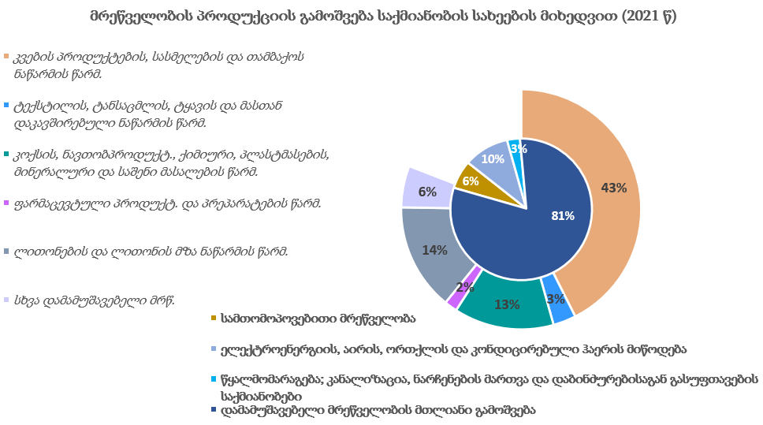
წყარო: საქსტატი
დიაგრამა 16.2.3: მთლიან შიდა პროდუქტში მრეწველობის ქვე-სექტორთა წილი პროცენტში (2021 წ)
წყარო: საქართველოს ეკონომიკისა და მდგრადი განვითარების სამინისტროს წლიური ანგარიში
მრეწველობის მიერ 2021 წელს შექმნილი დამატებითი ღირებულება 8.9 მლრდ. ლარი (საბაზისო ფასებში) იყო, რაც 2017 წლის მაჩვენებელს 1.8-ჯერ აღემატება. დამატებული ღირებულების 67% დამამუშავებელ მრეწველობაში შეიქმნა.
მრეწველობის სექტორი ქვეყანაში ერთ-ერთი ძირითადი, თუმცა არა წამყვანი დამსაქმებელია. 2021 წლისთვის სექტორში დასაქმებული იყო დაახლოებით 137.2 ათასი ადამიანი, რაც საერთო დასაქმებულთა 11.3% შეადგენს.
რეგიონების მიხედვით მრეწველობაში პროდუქციის გამოშვებით თბილისი ლიდერობს (34%), მას ქვემო ქართლი (21%) და იმერეთი (10%) მოსდევს (იხ. დიაგრამა 16.2.4). დანარჩენ რეგიონებში ეს მაჩვენებელი 3-7%-ის ფარგლებში მერყეობს. მრეწველობის სექტორში რეგიონების აქტივობა შესაბამისად აისახება გარემოზე ზემოქმედების გეოგრაფიულ განფენაში.
დიაგრამა 16.2.4: მრეწველობაში პროდუქციის გამოშვება რეგიონების მიხედვით (2020 წ)
წყარო: საქსტატი
მრეწველობას გარემოზე მნიშვნელოვანი ზეგავლენა აქვს, რაც დაკავშირებულია წარმოების პროცესში წარმოქმნილი მავნე ნივთიერებების ჰაერში გაფრქვევასა და ზედაპირული წყლის ობიექტებში ჩამდინარე წყლების ჩაშვებასთან და, ასევე, ნიადაგის დაბინძურებასთან. გარდა ამისა, ამ სექტორში წარმოიქმნება სხვადასხვა ტიპის ნარჩენები, მათ შორის სახიფათო და სპეციფიკური, რომლებიც სპეციფიკური ზომების მიღებასა და განსაკუთრებულ მართვას საჭიროებენ. მომდევნო ქვეთავებში განხილულია თითოეული ეს ზემოქმედება და ამ კუთხით არსებული ძირითადი გამოწვევები.
სექტორის ზემოქმედება ჰაერზე
ატმოსფერული ჰაერის დაბინძურების სტაციონარული წყაროების რაოდენობა წლიდან წლამდე იზრდება, თუმცა მათი ზრდა ბოლო 10 წლის მანძილზე შენელებულია. 2021 წლის მონაცემებით იმ წყაროთა რიცხვი, საიდანაც ატმოსფერულ ჰაერში დამბინძურებელი ნივთიერებები გაიფრქვევა 3 138-ს შეადგენდა, რაც 2017 წლის მაჩვენებელთან შედარებით 5%-ით მეტია. იმავე პერიოდში სტაციონარულ წყაროებში წარმოქმნილი მავნე ნივთიერებების მოცულობები გაზრდილია 31%-ით. საქსტატის მონაცემებზე დაყრდნობით, დაახლოებით 30%-ით გაიზარდა დაჭერილი (გაუვნებელყოფილი) მავნე ნივთიერებების მოცულობები (იხ. დიაგრამა 16.2.5).
დიაგრამა 16.2.5: სტაციონარულ წყაროებში მავნე ნივთიერებების წარმოქმნისა და დაჭერის დინამიკა სტაციონარული წყაროების რაოდენობასთან მიმართებით (ათ. ტონა), 2013-2021 წწ
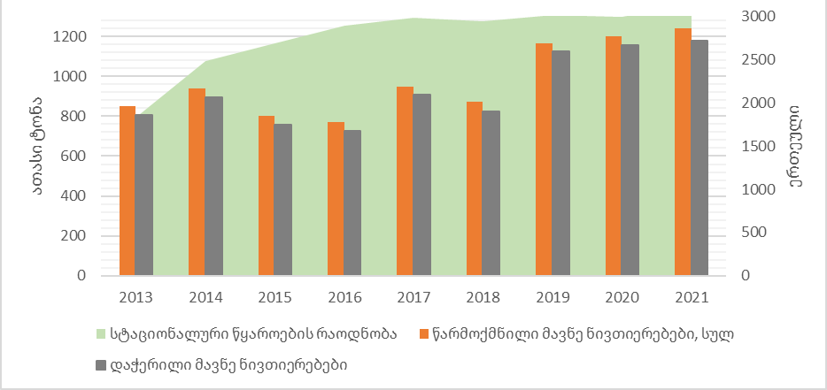
წყარო: საქსტატი. საქართველოს ბუნებრივი რესურსები და გარემოს დაცვა, 2022
საქართველოში მრეწველობის სექტორი ატმოსფერულ ჰაერს ძირითადად აბინძურებს მყარი ნაწილაკებით (PM₁₀, PM_{2.5}), გოგირდის ოქსიდებით (SO_{x}), აზოტის ოქსიდებით (NO_{x}), არამეთანური აქროლადი ორგანული ნაერთებით (NMVOC), ნახშირბადის მონოქსიდით (CO) და, ნაწილობრივ, მძიმე მეტალებით. აზოტის ოქსიდების გაფრქვევების ძირითადი წყარო ქიმიური მრეწველობაა. NMVOC-ის შემთხვევაში ემისიები ძირითადად გამხსნელების გამოყენებიდან მომდინარეობს, ხოლო PM-ების ემისიების შემთხვევაში ძირითადი წყარო არის მინერალური პროდუქტების წარმოება. გოგირდის ოქსიდების ემისიების ძირითადი წყარო არის მეტალურგია, მრეწველობაზე მოდის ამ ნივთიერების ჯამური გაფრქვევების 94.4%.

PM-ების ემისიებს მრეწველობის სექტორში მკაფიოდ გამოხატული აღმავალი დინამიკა აქვს (იხ. დიაგრამა 16.2.6-ზე TSP), რაც კავშირშია ცემენტის, ბეტონის, ასფალტის, კირის და მინერალების (გარდა ნახშირისა) წარმოების ზრდასთან. 2017-2020 წლებში PM-ების ემისიები გაზრდილია 11%-ით, ხოლო 2010 წელთან შედარებით - 195%-ით. მრეწველობაში PM-ების ემისიების 80% მინერალური პროდუქტების წარმოებაზე მოდის. 2020 წლის მონაცემით PM-ების გაფრქვევები დაახლოებით 5%-ით შემცირდა, რაც COVID-19 პანდემიის შედეგად შემცირებული ეკონომიკური აქტივობით იყო განპირობებული.
დიაგრამა 16.2.6: მრეწველობის სექტორიდან ძირითადი დამბინძურებლების ემისიების დინამიკა (კტ), 2010-2020 წწ

წყარო: ატმოსფერულ ჰაერში მავნე ნივთიერებათა გაფრქვევების ინვენტარიზაციის ანგარიში (1990-2020, 2022 წ) (Informative Inventory Report of Georgia 1990-2020, 2022)
2017-2020 წლებში 10.4%-ით არის გაზრდილი აზოტის ოქსიდების ემისიები (იხ. დიაგრამა 16.2.6). მრეწველობაში მათი ემისიების 59% ქიმიურ წარმოებასთან არის დაკავშირებული, ხოლო დანარჩენი 41% - მეტალურგიასთან. 6.5%-ით არის გაზრდილი იმავე პერიოდში NMVOC-ის ემისიები. მათი ემისიების 73% გამხსნელების ქვესექტორიდან მომდინარეობს. გოგირდის ოქსიდების შემთხვევაში ემისიები მრეწველობის სექტორში 2017-2020 წლებში უმნიშვნელოდ გაიზარდა. ამ ნივთიერების ემისიების 98% მეტალურგიაზე მოდის და ძირითადად ქვანახშირის წვასთან არის დაკავშირებული. საქართველოში მოპოვებული ქვანახშირი გოგირდის მაღალი შემცველობის გამო გარემოს დაბინძურების ერთ-ერთ წყაროს წარმოადგენს.

მრეწველობის სექტორიდან გაზრდილია მძიმე მეტალების ემისიები (იხ. დიაგრამა 16.2.7), რაც დაკავშირებულია მეტალურგიის და მინერალური პროდუქციის წარმოების ზრდასთან. 2020 წელს ამ სექტორზე მოდიოდა ტყვიის ჯამური ემისიების 60%, დარიშხნის (As) ჯამური ემისიების 66%, ქრომის (Cr) - 79.4%, ვერცხლისწყლის (Hg) - 34%, ნიკელის (Ni) - 29.6%, სპილენძის - 7.5% და კადმიუმის (Cd) - 7.7%. მრეწველობის სექტორში ტყვიის, დარიშხანის და ქრომის ემისიების ძირთადი წყაროა მეტალურგია, რომელზეც, შესაბამისად, მოდის ამ ნივთიერებების ემისიების 56.1% ტყვია (Pb), 61.2% დარიშხნი (As) და 78.8% ქრომი (Cr).
დიაგრამა 16.2.7: მეტალების ემისიების დინამიკა მრეწველობის სექტორში (კტ), 2010-2020 წწ

წყარო: ატმოსფერულ ჰაერში მავნე ნივთიერებათა გაფრქვევების ინვენტარიზაციის 1990-2020 წწ ანგარიში (Informative Inventory Report of Georgia 1990-2020, 2022)
კვლავ პრობლემურია სტაციონარული წყაროებიდან მავნე ნივთიერებების გაფრქვევა დიდ ქალაქებსა და მსხვილ სამრეწველო ზონებში/ობიექტებში. პრაქტიკულად ყველგან პრობლემურ დამბინძურებლებს მყარი ნაწილაკები (PM₁₀, PM_{2.5}) წარმოადგენს. მაგალითად, როგორც ბოლო კვლევები მიუთითებს, ქ. რუსთავში ატმოსფერული ჰაერის მყარი ნაწილაკებით დაბინძურების მთავარი ანთროპოგენური წყარო მრეწველობის სექტორია. ამ ქალაქში მყარი ნაწილაკების გაფრქვევის არსებული 50 წყაროს აბსოლუტური უმრავლესობა მეტალურგიულ, ქიმიურ, მინერალურ და სხვა სახის სამრეწველო ობიექტს წარმოადგენს. ქ. ზესტაფონში ხშირია ზღვრულად დასაშვები კონცენტრაციების გადაჭარბება მანგანუმის დიოქსიდის და მყარი შეწონილი ნაწილაკების შემთხვევაში, რაც ძირითადად ქალაქში მოქმედი სამრეწველო საწარმოების გაფრქვევებთან არის დაკავშირებული.

როგორც საქართველოს გარემოს დაცვისა და სოფლის მეურნეობის სახელმწიფო საქვეუწყებო დაწესებულება (სსდ) გარემოსდაცვითი ზედამხედველობის დეპარტამენტის მიერ გარემოსდაცვითი ვალდებულებების შესრულების კონტროლის მიზნით ჩატარებული ინსპექტირების შედეგები აჩვენებს, სტაციონარულ წყაროთა დიდი ნაწილი არ ასრულებს გარემოსდაცვით რეგულაციებს. ამ კუთხით საანგარიშო პერიოდში დარღვევების ძირითადი ნაწილი გარემოზე ზემოქმედების ნებართვით/ეკოლოგიური ექსპერტიზის დასკვნით/გარემოსდაცვითი გადაწყვეტილებით გათვალისწინებული პირობების შეუსრულებლობაზე, აირმტვერდამჭერი მოწყობილობების უქონლობასა ან/და გამოუყენებლობაზე მოდის.

ამ გამოწვევასთან გასამკლავებლად მნიშვნელოვანია სამრეწველო სექტორიდან გაფრქვევების რეგულირების კონტროლის გააქტიურება, ზედამხედველობის სისტემის გაძლიერება და გარემოს დაბინძურების შემთხვევებზე სანქციების გაზრდა. ამ მიზნით საქართველოს პარლამენტმა 2021 წელს მიიღო საკანონმდებლო პაკეტი, რომელმაც მნიშვნელოვნად გაზარდა ჯარიმები სამრეწველო ობიექტებიდან გადაჭარბებული გაფრქვევებისთვის, აირმტვერდამჭერი სისტემის არქონის ან გამოუყენებლობისა და გარემოსდაცვითი გადაწყვეტილების პირობების დარღვევისთვის; გარემოსდაცვითი ზედამხედველობის დეპარტამენტს გაფრქვევების მნიშვნელოვნად გადაჭარბების შემთხვევაში საწარმოს გაჩერების უფლება მიენიჭა კონკრეტული კრიტერიუმების საფუძველზე; მსხვილ სამრეწველო საწარმოებს დაევალათ 2021 წლის 1 ივნისიდან დანერგონ გაფრქვევების უწყვეტი ავტომატური თვითმონიტორინგის სისტემა და მიაწოდონ შესაბამისი ინფორმაცია საქართველოს გარემოს დაცვისა და სოფლის მეურნეობის სამინისტროს.

„ქ. რუსთავის ატმოსფერული ჰაერის ხარისხის გაუმჯობესების სამოქმედო გეგმა 2020-2022“ ასევე ატმოსფერული ჰაერის დაბინძურებისგან დაცვისკენ გადადგმული ნაბიჯია. ამ გეგმაში ერთ-ერთ მთავარ ამოცანად დასახულია სტაციონარული წყაროებიდან ატმოსფერული ჰაერის მავნე ნივთიერებებით დაბინძურების შემცირება და განსაზღვრულია ამ მიმართულებით განსახორციელებელი ღონისძიებები.

2017 წელს სტაციონარული წყაროებისა და მათი წლიური გაფრქვევების აღრიცხვის ელექტრონული სისტემის (emoe.gov.ge) დანერგვით ეტაპობრივად უმჯობესდება მონაცემების შეგროვების პროცესი. ასევე, ონლაინ პლატფორმის (map.emoe.gov.ge) გაშვებით გაუმჯობესდა საზოგადოებისთვის ინფორმაციის ხელმისაწვდომობა. თუმცა, უნდა აღინიშნოს, რომ ჯერ-ჯერობით მოქმედი საწარმოების მხოლოდ ნაწილია ჩართული თვითმონიტორინგის სისტემაში და გარკვეული დრო დასჭირდება აღრიცხვის სისტემის სრულად გამართვას.

სექტორის ზემოქმედება წყალზე
მრეწველობის ზემოქმედება წყლის რესურსებზე გამოიხატება ჩამდინარე წყლების ჩაშვებისას წყლის ხარისხისა და წყალაღებისას წყლის ობიექტში (მდინარე, წყალსაცავი და სხვ.) წყლის რაოდენობის შეცვლაში. ამ სექტორში ეკონომიკური აქტივობის ზრდა კავშირშია გარემოზე აღნიშნული ზეწოლის ზრდასთან, რადგან იზრდება მოხმარებული წყლის და სექტორში წარმოქმნილი ჩამდინარე წყლის მოცულობები. როგორც სტატისტიკური მონაცემები ცხადყოფს, წყლის გამოყენება სექტორში წლიდან წლამდე იზრდება. მრეწველობის სექტორის წყალმოხმარება (თბოელექტროსადგურების გარეშე) 2016 წელთან შედარებით 2019 წელს გაზრდილია 27%-ით (იხ. დიაგრამა 16.2.8).
დიაგრამა 16.2.8: საწარმოო საჭიროებებისთვის წყლის გამოყენება (2016-2020 წწ)

წყარო: საქართველოს წყალსარგებლობის ძირითადი მაჩვენებლების კრებულები, 2018, 2019, 2020
სექტორის შიგნით ყველაზე დიდი წყალმოსარგებლე არის მეტალურგია, ქიმიური მრეწველობა და საშენ მასალათა წარმოება. 2020 წლის მონაცემებით მათზე მოდის მრეწველობის მიერ ჯამურად გამოყენებული წყლის შესაბამისად 37%, 27% და 22% (იხ. დიაგრამა 16.2.9).
დიაგრამა 16.2.9: წყალსარგებლობა მრეწველობის ქვედარგების მიხედვით თბოელექტროსადგურების გარდა (2020 წ)

წყარო: საქართველოს წყალსარგებლობის ძირითადი მაჩვენებლების კრებული 2020
უნდა აღინიშნოს, რომ სხვა სექტორებისგან განსხვავებით (სოფლის მეურნეობა და საყოფაცხოვრებო სექტორი), მრეწველობაში წყლის გამოყენება შედარებით უფრო ეფექტიანია. მთელ რიგ საწარმოებს და ასევე თბოელექტროსადგურებს აქვთ წყალმოხმარების დახურული ციკლი, რაც მნიშვნელოვნად ზრდის წყლის მოხმარების ეფექტიანობას. გაზრდილი ეკონომიკური აქტივობა ჩვეულებრივ გაზრდილ წყალმოხმარებაში აისახება, თუმცა ზრდის მაჩვენებელი მნიშვნელოვნად არის დამოკიდებული იმაზე, თუ რამდენად ფართოდ იქნება სექტორში დანერგილი წყალდამზოგი ტექნოლოგიები და დანაკარგების შემცირების მიდგომები. ეს კი, თავის მხრივ, მჭიდრო კავშირშია წყლის ტარიფის ოდენობასთან, რომელიც წყალდაზოგვის ერთ-ერთი მთავარი მასტიმულირებელი ინსტრუმენტია.
სტატისტიკური მონაცემებით, ჩამდინარე წყლის ჩაშვებული მოცულობებით მრეწველობის სექტორში საშენ მასალათა წარმოება ლიდერობს. დაბინძურებულ ჩამდინარე წყლებს ყველაზე დიდი რაოდენებით გარემოში კი კვების პროდუქტების დამუშავების სექტორი უშვებს, რომელსაც მეტალურგიული წარმოება მოსდევს (იხ. ცხრილი 16.2.1).
ცხრილი 16.2.1: ზედაპირული წყლის ობიექტებში ჩაშვებული ჩამდინარე წყლების მოცულობები (მლნ მ³), 2019 წ
სექტორები | ჩამდინარე წყლების ჩაშვება სულ | დაბინძურებული ჩამდინარე  წყლები | ნორმატიული სუფთა ჩამდინარე წყლები | ნორმატიულად გაწმენდილი ჩამდინარე წყლები
მრეწველობა (ელექტრ. გარდა) | 9.73 | 2.02 | 2.39 | 5.32
მეტალურგიული წარმოება | 1.75 | 0.68 | - | 1.07
საშენ მასალათა წარმოება | 6.04 | 0.18 | 2.32 | 3.54
ქიმიური პროდ. წარმოება | 0.25 | - | - | 0.25
ნავთობპროდ. წარმოება | 0.1 | - | - | 0.1
კვების პროდუქტების დამუშავება | 1.39 | 1.02 | 0.7 | 0.3
მრეწველობის სხვა დარგები | 0.2 | 0.14 | 0.14 | 0.06
წყარო: საქართველოს წყალსარგებლობის ძირითადი მაჩვენებლების კრებული 2020
ჩატარებული ინსპექტირების დროს მთელ რიგ საწარმოებში აღმოჩენილი იყო წყლის დაცვის რეჟიმის და წყლის გარემოსდაცვითი ტექნიკური რეგლამენტების მოთხოვნების დარღვევების შემთხვევები (იხ. ცხრილი 16.2.2).
ცხრილი 16.2.2: წყლის კანონმდებლობის დარღვევა (2018-2021 წწ)
სამართალდარღვევის შინაარსი | 2018 წელი | 2019 წელი | 2020 წელი | 2021 წელი
წყლის ობიექტის თვითნებური დაკავება | 2 | 6 | 6 | 2
წყლის დაცვის რეჟიმის დარღვევა | 66 | 62 | 37 | 81
ზღვის დაბინძურება | 19 | 7 | 10 | 5
სატრანსპორტო საშუალების (მცურავი სატრანსპორტო საშუალების გარდა) ზღვაში, ტბაში, წყალსაცავში, მდინარეში ან ზედაპირული წყლის სხვა ობიექტში ან/და მის ნაპირთან წყლიდან 10 მეტრზე უფრო ახლო მანძილზე გარეცხვა | 24 | 25 | 9 | 9
წყალსარგებლობის წესების დარღვევა | - | - | 2 | 4
წყალდაცვითი ზოლებისა და სანიტარიული დაცვის ზონების კანონით დადგენილი რეჟიმის დარღვევა | - | - | - | -
წყალსამეურნეო და წყალდამცავი ნაგებობებისა და მოწყობილობების დაზიანება, მათი ექსპლუატაციის წესების დარღვევა | - | - | - | -
წყალსარგებლობის თაობაზე ინფორმაციის მიწოდებისა და წყლის პირველადი აღრიცხვის წარმოების წესების დარღვევა | 2 | 2 | - | 1
გარემოსდაცვითი ტექნიკური რეგლამენტების მოთხოვნების დარღვევა (წყალი) | 162 | 150 | 72 | 72
სისხლის სამართლის კოდექსის დარღვევა წყალთან მიმართებით
მდინარის დაბინძურება | - | - | - | 1
წყარო: სსდ გარემოსდაცვითი ზედამხედველობის დეპარტამენტი
მრეწველობის სექტორის მხრიდან გარემოზე (წყლის ობიექტებზე) ზემოქმედება განსაკუთრებით დიდია მდინარეებზე კაზრეთულა, მაშავერა და ყვირილა, სადაც მძიმე მეტალების და სხვა დამბინძურებელი ნივთიერებების საშუალო წლიური მონაცემები აღემატება ზღვრულად დასაშვებ კონცენტრაციებს (ეს საკითხი დაწვრილებით არის განხილული წყლის თავში). მრეწველობის სექტორიდან ზედაპირული წყლების დაბინძურება კვლავაც საყურადღებოა იმ მუნიციპალიტეტებში, სადაც სამთო-მოპოვებითი სექტორია აქტიური.
საქართველოში მრეწველობის სექტორში წარმოქმნილი ნარჩენები გარემოზე ზემოქმედების კუთხით ერთ-ერთი ყველაზე ნაკლებ შესწავლილი სფეროა. წარმოების პროცესში გამოყენებული და წარმოქმნილი ნივთიერებებიდან გამომდინარე, ნარჩენების არასათანადო მართვის შემთხვევაში გარემოს დაბინძურების რისკები ამ სექტორში საკმაოდ მაღალია. ამ მხრივ პრობლემურია არა მარტო სამთო-მოპოვებითი მრეწველობის ნარჩენები, არამედ ნარჩენები, რომელიც წარმოიქმნება გადამამუშავებელ, მათ შორის, კვების მრეწველობაში, სადაც დიდი რაოდენობით ცხოველური და ბიოდეგრადირებადი ნარჩენების წარმოქმნა ხდება.
ამ ეტაპზე მრეწველობის სექტორის მიერ გენერირებული ნარჩენების შესახებ ინფორმაცია მწირია, რადგან არ დასრულებულა ნარჩენების წარმოქმნისა და დამუშავების შესახებ მონაცემების რეგულარულად მიღებისა და დამუშავების ინტეგრირებული სისტემის დანერგვა და ჩამოყალიბების პროცესშია სპეციფიკური ნარჩენების წარმოქმნისა და დამუშავების შესახებ სისტემატური ანგარიშგების მექანიზმი. შემუშავების პროცესშია სამთო-მოპოვებითი და გადამამუშავებელი მრეწველობის ნარჩენების მართვის კანონმდებლობა.
კვლავაც პრობლემურია სამთო-მრეწველობაში ძველი კუდსაცავები და დამარხული სახიფათო ნარჩენები, რომლებიც გარემოს დაბინძურების პოტენციური წყაროებია. ამ მხრივ აღსანიშნავია ბოლნისის მუნიციპალიტეტსა და ქ. ჭიათურაში არსებული კუდსაცავები და ქვემო სვანეთსა და რაჭაში არსებული სახიფათო ნარჩენების არასახარბიელო მდგომარეობაში მყოფი სარკოფაგები.
2020 წელს განხორციელდა მნიშვნელოვანი საკანონმდებლო ცვლილებები. კერძოდ, ნარჩენების კოდექსით გათვალისწინებული მწარმოებლის გაფართოებული ვალდებულების (მგვ) დანერგვის მიზნით მიღებულ იქნა ოთხი ტექნიკური რეგლამენტი, რომელიც არეგულირებს ისეთი სპეციფიკური ნარჩენების მართვას, როგორიც არის ბატარეებისა და აკუმულატორების, ნარჩენი ზეთების, ელექტრო და ელექტრონული მოწყობილობების და საბურავების ნარჩენები. კანონის მიხედვით ისეთი პროდუქტის მწარმოებელი, რომელიც შემდგომ სპეციფიკური ნარჩენი ხდება (ასევე, ამ პროდუქტის ბაზარზე განმათავსებელი), ვალდებულია უზრუნველყოს პროდუქტისგან წარმოქმნილი ნარჩენების სეპარირებული შეგროვება, ტრანსპორტირება, აღდგენა-რეციკლირება და გარემოსთვის უსაფრთხო განთავსება. მგვ მნიშვნელოვანი ფინანსური და სამოქმედო ინსტრუმენტია, რომელიც ხელს უწყობს ნარჩენების მართვის გაუმჯობესებას, მათ შორის, სამრეწველო სექტორშიც.
16.3. ენერგეტიკა - ზოგადი მდგომარეობა და ძირითადი გამოწვევები
2017-2020 წლებში საქართველოში ენერგეტიკული რესურსების წლიური შიდა მიწოდება გაიზარდა 4 832.4-დან 4 941.7 ათას ტონა ნავთობის ექვივალენტამდე, რაც 2%-იან ზრდას შეესაბამება. ხოლო, საბოლოო მოხმარებამ 2020 წელს 4 486.9 ათ. ტ. ნავთობის ეკვ. შეადგინა, რაც 2017 წლის მაჩვენებელს 0.7%-ით აღემატება. წინა საანგარიშო პერიოდის მსგავსად იკვეთება ენერგიის საბოლოო მოხმარების ზრდის დინამიკა და ექსპერტების შეფასებით ეს ტენდენცია უახლოეს მომავალშიც შენარჩუნდება.

2020 წლისთვის ენერგომატარებლებში მიწოდების 46% ბუნებრივ გაზზე მოდის. ის კვლავ რჩება ენერგიაზე საბოლოო მოთხოვნის დაკმაყოფილების უმთავრეს წყაროდ. მიწოდების 26% ნავთობპროდუქტებზე მოდის, 15% - ჰიდრორესურსებზე, 4% - ქვანახშირზე, 5% - ბიოსაწვავსა და ნარჩენებზე (იხ. დიაგრამა 16.3.1). 2020 წლის მონაცემებით, წმინდა ენერგიის 79.4% იმპორტირებულია, რაც სექტორის მაღალ იმპორტდამოკიდებულებაზე მიუთითებს.

დიაგრამა 16.3.1: ენერგომატარებლების წილი მთლიანი პირველადი ენერგიის მიწოდებაში, 2020 წელი

წყარო: საქსტატი
2014-2020 წლებში ენერგიის წარმოებაში გაზრდილია ჰიდრორესურსების და სხვა განახლებადი წყაროების (გეოთერმული, მზის და ქარის) წილი და შემცირებულია ქვანახშირის და ბიოსაწვავის წილი, რაც გარემოზე ზემოქმედების კუთხით პოზიტიური ტენდენციაა (იხ. დიაგრამა 16.3.2).
დიაგრამა 16.3.2: ენერგიის წარმოებაში ენერგომატარებლების წილი, 2014-2020 წწ

წყარო: საქართველოს აგრეგირებული ენერგეტიკული ბალანსი 2014-2020 წწ, საქსტატი

ელეტროენერგიის წარმოებაში ჰიდრორესურსები ქვეყანაში მთავარ როლს თამაშობს. 2020 წლის მონაცემებით ჰიდროელექტროსადგურებზე მოდის ქვეყანაში წარმოებული ელექტროენერგიის 74%. ქარის და მზის ენერგიის წარმოება ამ ეტაპზე უმნიშვნელოა და ელექტროენერგიის ჯამურ წარმოებაში შესაბამისად 1% და 0.4% უკავია, თუმცა 2017 წელთან შედარებით შეინიშნება წარმოების მცირედი ზრდა.

ენერგიის მოხმარების კუთხით ჯამურად გაზრდილია გაზის და ნავთობპროდუქტების წილი და შემცირებულია ბიოსაწვავის და ქვანახშირის წილი, რაც ასევე დადებითი ტენდენციაა გარემოზე ზემოქმედების კუთხით (იხ. დიაგრამა 16.3.3), თუმცა იმის გამო, რომ ბუნებრივი აირი ქვეყნაში პრაქტიკულად არ იწარმოება, იმპორტზე დამოკიდებულება იზრდება. ენერგიის ჯამურ მოხმარებაში ბუნებრივი აირის წილი ყველაზე მაღალია და 2021 წლის მონაცემით ის 38.5% შეადგენდა. მისი წილი მოხმარებაში უწყვეტად იზრდება. მაგალითად, საყოფაცხოვრებო მიზნით გაზის მოხმარება ქვეყანაში 2014-2020 წლებში გაზრდილია 50%-ით. ეს დიდწილად განპირობებულია ქვეყანაში აქტიურად მიმდინარე გაზიფიცირების პროცესითა და მყარი საწვავის ბუნებრივი გაზით ჩანაცვლებით.
დიაგრამა 16.3.3: ენერგიის მოხმარებაში ენერგომატარებლების წილი, 2014-2020 წწ

წყარო: საქართველოს აგრეგირებული ენერგეტიკული ბალანსი 2014-2020წწ, საქსტატი

რაც შეეხება სექტორების მიერ ენერგომოხმარებას, ენერგიის მთლიან საბოლოო მოხმარებაში წამყვანი ადგილი ტრანსპორტს და შინამეურნეობებს უკავია. თითოეული ამ სექტორის წილი ენერგიის მთლიან საბოლოო მოხმარებაში 31%-ია. მრეწველობა მოიხმარს მთლიანი ენერგიის 22%-ს, კერძო და სახელწიფო მომსახურება - 11%-ს, ხოლო სოფლის მეურნეობის წილი უმნიშვნელოა და 0.5%-ს შეადგენს (იხ. დიაგრამა 16.3.4).
დიაგრამა 16.3.4: სექტორების წილი ენერგიის მთლიან საბოლოო მოხმარებაში, 2021

წყარო: საქსტატი
საქსტატის 2019 წლის მონაცემებით, მთლიანი ეროვნული ენერგიის მოხმარებაში განახლებადი ენერგიის წილი 20.5%-ს შეადგენს. სექტორების მიხედვით ყველაზე მაღალი წილი განახლებად წყაროებს ელექტროენერგიის სექტორში აქვს და ის 77%-ია.
განახლებადი ენერგია კლიმატზე ზემოქმედების კუთხით ყველაზე ნეიტრალური სექტორია, რადგან მას არ ახლავს დამაბინძურებელი ნივთიერებების ემისიები და სათბურის აირების წარმოქმნა, ან ის უმნიშვნელო ოდენობით გენერირდება. გარდა ამისა, განახლებად რესურსებს უმნიშვნელოვანესი როლი ეკისრება ქვეყნის ენერგოდამოუკიდებლობაში, რადგან ისინი იმპორტდამოკიდებულებას ამცირებენ. სწორედ ამიტომ ამ კუთხით შემდგომი განვითარება ქვეყნის ენერგეტიკის განვითარების სტრატეგიის ერთ-ერთი ქვაკუთხედია.
ენერგეტიკის სექტორის ზემოქმედება გარემოზე
ენერგეტიკის სექტორი დიდ როლს თამაშობს ქვეყნის განვითარებაში, თუმცა ამავე დროს სექტორი მნიშვნელოვან ზემოქმედებას ახდენს გარემოზეც, განსაკუთრებით იმ შემთხვევაში, თუ ზემოქმედების შემარბილებელი ღონისძიებები არ ტარდება, ან არასაკმარისია. ქვეყანაში სექტორის მხრიდან გარემოზე ზემოქმედება ძირითადად ხდება შემდეგი ქმედებებით:
- წყალაღების შედეგად მდინარეების მორფოლოგიის შეცვლით;
- საწვავის წვის შედეგად ატმოსფერული ჰაერის დაბინძურებით და კლიმატის ცვლილების ხელშემწყობი სათბურის აირების კონცენტრაციის ზრდით;
- ნარჩენების, მათ შორის, სახიფათო ნარჩენების გენერირებით.
როგორც სტატისტიკური მონაცემები გვიჩვენებს, ბოლო წლების განმავლობაში წყალმოხმარება ელექტროენერგიის გენერაციის მიზნით საშუალოდ 26-37 მლრდ მ³-ის ფარგლებში მერყეობს და მნიშვნელოვანი ზრდა არ ფიქსირდება (იხ. დიაგრამა 16.3.5). ჰიდროენერგეტიკა სხვა წყალმოსარგებლეებისაგან განსხვავებით არამომხმარებელ წყალმოსარგებლედ ითვლება, რადგან ის წყალს ბუნებრივ სისტემაში სრულად აბრუნებს. მიუხედავად ამისა, ამ სექტორს მაინც აქვს გავლენა წყლის ობიექტებსა და მათთან დაკავშირებულ ეკოსისტემებზე წყლის სეზონური ხელმისაწვდომობის თვალსაზრისით. განსაკუთრებით დიდია ზემოქმედება გარემოზე დიდი ჰესებისა და დერივაციული ჰესების შემთხვევაში, რადგან ამ კონსტრუქციების ქვედა მონაკვეთებში მდინარის წყლის ხარჯი მნიშვნელოვნად ეცემა ან, როგორც პრაქტიკა გვაჩვენებს, რიგ შემთხვევებში სრულიად ქრება, რაც, სავარაუდოდ, ბუნებრივი ფაქტორების გარდა გარემოზე ზემოქმედების ნებართვის პირობების დარღვევითაც უნდა იყოს განპირობებული.
დიაგრამა 16.3.5: წყალაღების დინამიკა ელექტროენერგიის წარმოების მიზნით (მლრდ.მ³), 2012-2020 წწ

წყარო: საქართველოს წყალსარგებლობის ძირითადი მაჩვენებლების კრებულები, საქართველოს გარემოს დაცვის და სოფლის მეურნეობის სამინისტრო

ატმოსფერული ჰაერის დაბინძურება ენერგეტიკის სექტორში ძირითადად დაკავშირებულია შინამეურნეობებში ბიომასის (შეშის) მოხმარების შედეგად მყარი ნაწილაკების (PM), ნახშირჟანგის, არამეთანური აქროლადი ორგანული ნაერთების (NMVOC) და გოგირდის ოქსიდების გაფრქვევასთან. ენერგეტიკის სექტორი, მრეწველობასთან ერთად, მყარი ნაწილაკებით ატმოსფერული ჰაერის მთავარი დამბინძურებელია, რომელზეც მოდის დაბინძურების 38.2%. ნახშირჟანგის ჯამურ ემისიებში სექტორის წილი ასევე მაღალია და 38.4%-ს შეადგენს. NMVOC-ის შემთხვევაში სექტორზე მოდის ემისიების 18.9%, ხოლო აზოტის ოქსიდების შემთხვევაში - 9.2% (იხ. დიაგრამა 16.3.6).
დიაგრამა 16.3.6: ენერგეტიკის წილი ატმოსფერულ ჰაერში მავნე ნივთიერებათა ჯამურ გაფრქვევებში (2020 წ)
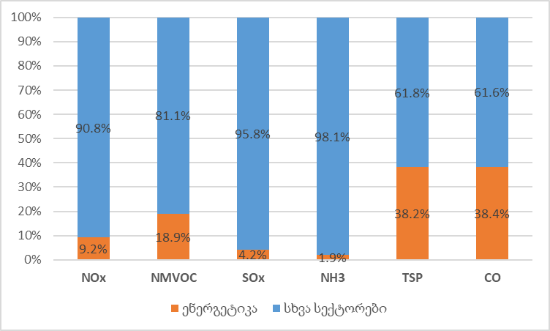
წყარო: ატმოსფერულ ჰაერში მავნე ნივთიერებათა გაფრქვევების ინვენტარიზაციის 1990-2020 წწ ანგარიში, საქართველოს გარემოს დაცვისა და სოფლის მეურნეობის სამინისტრო, 2022 (Informative Inventory Report of Georgia 1990-2020, 2022)
ბოლო წლებში მოსახლეობის გაზიფიცირებისა და საყოფაცხოვრებო სექტორში შეშის მოხმარების შემცირების შედეგად ენერგეტიკის სექტორიდან მავნე ნივთიერებათა გაფრქვევები მცირდება. კერძოდ, 2013 წელთან შედარებით განახევრდა სექტორიდან PM-ების, CO-ს და NMVOC-ის გაფრქვევები. რაც შეეხება აზოტის ოქსიდებს (NOx), მისი გაფრქვევები 2020 წლისთვის მცირედით არის გაზრდილი 2013 წელთან შედარებით.
დიაგრამა 16.3.7: ენერგეტიკის სექტორიდან ატმოსფერულ ჰაერში მავნე ნივთიერებათა გაფრქვევების დინამიკა, 2013-2020 წწ.
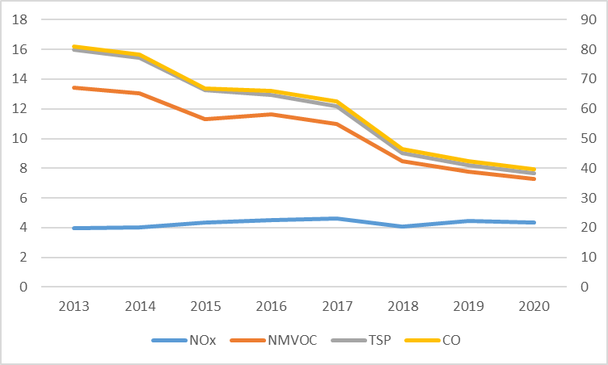
წყარო: ატმოსფერულ ჰაერში მავნე ნივთიერებათა გაფრქვევების ინვენტარიზაციის 1990-2020 წწ ანგარიში, საქართველოს გარემოს დაცვისა და სოფლის მეურნეობის სამინისტრო, 2022 (Informative Inventory Report of Georgia 1990-2020, 2022)
ენერგეტიკის სექტორის მიერ გენერირებული ნარჩენების შესახებ ინფორმაცია მრეწველობის სექტორის მსგავსად მწირია, რადგან ნარჩენების წარმოქმნისა და დამუშავების შესახებ მონაცემების ინტეგრირებული სისტემა ჩამოყალიბების პროცესშია. შექმნის პროცესშია ასევე სპეციფიკური ნარჩენების წარმოქმნისა და დამუშავების შესახებ სისტემური ანგარიშგების მექანიზმი.
16.4. კლიმატის ცვლილება - მრეწველობის და ენერგეტიკის სექტორები
სათბურის აირების ემისიები
ენერგეტიკის სექტორში სათბურის აირების ემისიების ოდენობა 2017 წლის მონაცემებით 10 726 გგCO₂ ექვ.-ს შეადგენდა. ეს მაჩვენებელი 1990 წელს სექტორის ემისიებს 71%-ით ჩამორჩება, თუმცა სექტორის სათბურის აირების ემისიების მოცულობები ბოლო 2 ათწლეულია ნელ-ნელა იზრდება (იხ. დიაგრამა 16.4.1). სათბურის აირების ემისიებზე საუბრისას ენერგეტიკის სექტორში გათვალისწინებულია ემისიები არა მარტო ენერგოგენერაციისა და გადაცემისგან, არამედ, ეკონომიკის ყველა იმ დარგისა თუ საქმიანობიდან, რომლებიც ფუნქციონირებისთვის საჭიროებენ ენერგიას, ამიტომ ენერგეტიკის სათბურის აირების ემისიებში ასახულია ასევე საწარმოო და სამშენებლო საქმიანობების დროს გაფრქვეული სათბურის აირები, ასევე ემისიები ტრანსპორტიდან, კომერციული და საცხოვრებელი შენობებიდან, ნავთობის, გაზის და ქვანახშირის მოპოვება-გადამუშავება-ტრანსპორტირებიდან (დიაგრამა 16.4.1). ამ ქვესექტორებში სათბურის აირების ემისიების ზრდა დაკავშირებულია ეკონომიკური აქტივობის და თბოგენერაციის ზრდასთან, ასევე ნაწილობრივ დაბალენერგოეფექტური ტექნოლოგიების გამოყენებასთან. ენერგეტიკის სექტორის ემისიების წილი ჯამურ ემისიებში LULUCF სექტორის გამოკლებით 2017 წლის მონაცემებით 60.4%-ს შეადგენდა, მაშინ როცა 1990 წელს ეს მონაცემი 80% იყო. ეს უპირატესად დაკავშირებულია მრეწველობის სექტორში ეკონომიკური აქტივობის მნიშვნელოვანი კლებით და მისი სტრუქტურის ცვლილებით.

დიაგრამა 16.4.1: სათბურის აირების ემისიები ენერგეტიკის სექტორიდან (გგCO₂ ექვ.),
2000-2017 წწ
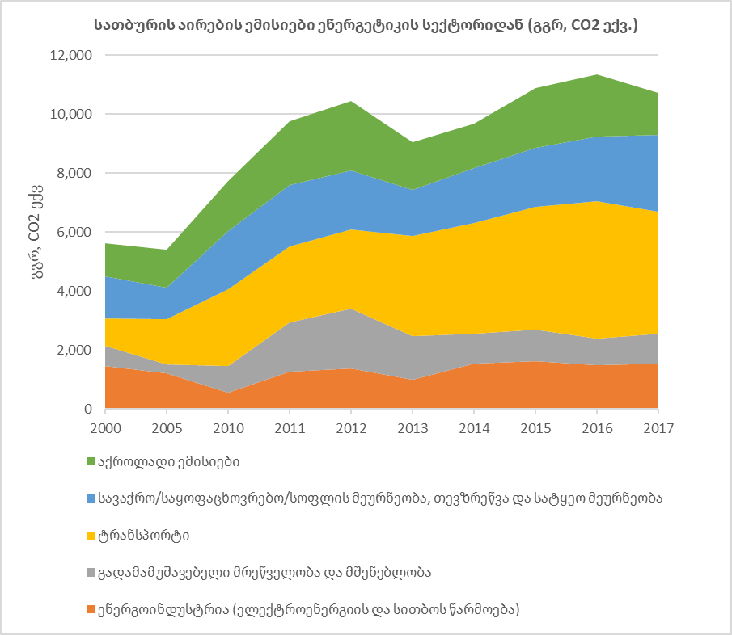
წყარო: სათბურის აირების ეროვნული ინვენტარიზაციის ანგარიში 1990-2017
რაც შეეხება სათბურის აირების ემისიებს ინდუსტრიული პროცესებიდან (IPPU სექტორი), სექტორის მიერ გაფრქვეული სათბური აირები 2017 წელს 1 990 გგCO₂ ეკვ.-ს შეადგენდა, რაც 1990 წლის მაჩვენებლის 51%-ია. თუმცა, საერთო გაფრქვევებში ამ დარგის წილი 1990 წლის ანალოგიურ მაჩვენებელთან (8.5%) შედარებით გაზრდილია და ის 2017 წელს 11.2%-ს შეადგენდა (LULUCF სექტორის გამოკლებით). ემისიები ამ სექტორში ბოლო ორი ათწლეულია ნელი ტემპით ზრდის ტენდენციას აჩვენებს (იხ. დიაგრამა 16.4.2).
დიაგრამა 16.4.2: სათბურის აირების ემისიის დინამიკა ინდუსტრიული პროცესებიდან (გგCO₂ ექვ.) 1990-2017 წწ

წყარო: სათბურის აირების ეროვნული ინვენტარიზაციის ანგარიში 1990-2017

„კლიმატის სტრატეგია 2030 და სამოქმედო გეგმა 2021-2023“-ის (CSAP) ფარგლებში ჩატარებული პროგნოზები მიუთითებს, რომ ენერგოგენერაციისა და გადაცემის სექტორში სათბურის აირების ემისიები 2030 წლისთვის 2015 წელთან შედარებით საბაზისო სცენარით 83%-ით გაიზრდება. ინდუსტრიული პროცესების შემთხვევაში კი მოსალოდნელია ემისიების 92%-ით ზრდა.

“ეროვნულ დონეზე განსაზღვრული წვლილის” (2021-2030) ფარგლებში ქვეყნის მიერ აღებული ვალდებულებებით ენერგეტიკის სექტორში სათბურის აირების ემისიები 15%-ით უნდა შეიზღუდოს საბაზისო სცენარით გათვალისწინებულ პროგნოზებთან შედარებით. ამ მიზნის მისაღწევად CSAP-ში განისაზღვრა შემდეგი პრიორიტეტული მიმართულებები: განახლებადი ენერგიის (ქარის, მზის, ჰიდრო, ბიომასის) წარმოების ხელშეწყობა, თბოელექტროსადგურების საშუალო ეფექტიანობის გაუმჯობესება, საქართველოს შესაძლებლობების გაძლიერება გადამცემ ქსელში განახლებადი ენერგიის ინტეგრაციის კუთხით და საკანონმდებლო ბაზის დახვეწა. CSAP-ით განსაზღვრული ღონისძიების გატარების შემთხვევაში ნავარაუდევია ენერგეტიკის სექტორის ემისიების საბაზისო სცენარით გათვალისწინებულ პროგნოზებთან შედარებით 18%-ით შემცირება.

შემუშავების პროცესშია „ენერგეტიკისა და კლიმატის ეროვნული ინტეგრირებული გეგმა (NECP)“, რომლის მიზანია ეროვნულ დონეზე ენერგეტიკისა და კლიმატის საკითხებისათვის ერთიანი, ინტეგრირებული პოლიტიკისა და ღონისძიებების შემუშავება. NECP მოიცავს 5 ძირითად მიმართულებას, ესენია: ენერგოეფექტურობა, დეკარბონიზაცია (მოიცავს სათბურის გაზების შემცირებას და გახლებადი ენერგიის წყაროების განვითარების ხელშეწყობას), ენერგეტიკული უსაფრთხოება, ენერგეტიკული ბაზარი და კვლევა, ინოვაცია და კონკურენტუნარიანობა. გეგმაში ასახული ღონისძიებები ხელს შეუწყობს ქვეყანას სათბურის ემისიების შემცირების შესახებ აღებული ვალდებულებების შესრულებაში.

კლიმატის ცვლილების ზემოქმედება მრეწველობისა და ენერგეტიკის სექტორებზე

კლიმატის ცვლილების ზემოქმედება მრეწველობასა და ენერგეტიკაზე სამომავლოდ სავარაუდოდ გაიზრდება და ეს მეტწილად დაკავშირებული იქნება კლიმატის ცვლილებით გამოწვეული ექსტრემალური მეტეოროლოგიური მოვლენებითა და გეოლოგიური პროცესებით, რომლებიც გავლენას მოახდენს როგორც ენერგეტიკის, ასევე მრეწველობის ინფრასტრუქტურაზე. თუმცა, ზემოქმედება გაცილებით მაღალი იქნება ენერგეტიკის ინფრასტრუქტურაზე ამ სექტორის თავისებურებიდან გამომდინარე. ზემოქმედება ინფრასტრუქტურაზე იქნება როგორც პირდაპირი (მაგ., სეტყვის, ძლიერი წვიმის, შტორმის, თუ წყალდიდობის შედეგად მიყენებული პირდაპირი ზიანი), ასევე ენერგიის გამომუშავების და გადაცემის კუთხით, რადგან ჰიდრო, მზის და ქარის ენერგოგენერაციასა და ელექტროგადაცემას მეტეოროლოგიური პირობების მიმართ მაღალი სენსიტიურობა ახასიათებს. ეს ზემოქმედება შეიძლება გამოვლინდეს ექსტრემალური ქარის შედეგად მტვრის დეპონირებით PV პანელებზე; მზის გამოსხივების შემცირებით ექსტრემალური ნალექების დროს; სეტყვის ან ექსტრემალური ქარისგან PV-ების დაზიანების გაზრდილი რისკით; შემცირებული ენერგიის გამომუშავებით მზის ნაკლები გამოსხივების და ექსტრემალური ნალექების დროს და ა.შ. ექსტრემალურმა ჰიდრომეტეოროლოგიურმა მოვლენებმა შეიძლება მოითხოვოს ელექტროსადგურების დახურვა უსაფრთხოების და სხვა მოსაზრებების გამო (მაგ. ქარის, ან მზის ელექტროსადგურები), ან მდინარეებში ნატანის (შლამის) გაზრდამ შეიძლება გავლენა მოახდინოს კაშხლების სიცოცხლის ხანგრძლივობაზე. ექსტრემალური კლიმატური პირობები (მაგ., მაღალი ტემპერატურა) ასევე იმოქმედებს ელექტროგადამცემი ხაზების ეფექტიანობაზე.

ზემოქმედება მოსალოდნელია ასევე ნალექების ცვლილებითა და მყინვართა გააქტიურებული დნობით. ეს განსაკუთრებით საყურადღებოა გრძელვადიან პერსპექტივაში ჰიდროენერგეტიკის სექტორისთვის, რადგან ის სავარაუდოდ გავლენას იქონიებს მდინარეების ჩამონადენზე და შესაბამისად - ჰიდროგენერაციაზე. მოკლევადიან პერსპექტივაში კი მყინვარების გააქტიურებული დნობის გამო სავარაუდოდ ზოგიერთ მდინარეში გაიზრდება წყლის ხარჯი, რაც დროებით გაზარდის გენერაციის პოტენციალს. კლიმატის ცვლილებით გამოწვეული გაზრდილი აორთქლება კაშხლებიდან ზემოქმედების კიდევ ერთი ფორმაა. სითბური ტალღები ასევე პრობლემურია განსაკუთრებით ენერგეტიკისთვის, რამდენადაც ის უარყოფით გავლენას ახდენს თბოელექტროსადგურებისა და გადამცემი ხაზების ეფექტიანობაზე.

ენერგეტიკის და მრეწველობის სექტორებზე კლიმატის ცვლილების ზემოქმედებების დიდი ნაწილის თავიდან არიდება შეუძლებელია, თუმცა, სათანადო ადაპტაციის ღონისძიებების გატარებით შესაძლებელია ნეგატიური ზემოქმედების მინიმუმამდე დაყვანა და რისკების შემცირება/არიდება. ასევე, დაგეგმილ პროექტებში კლიმატის ცვლილების ზემოქმედების რისკების შეფასების შემთხვევაში, შესაძლებელია თავიდან იქნას არიდებული ფინანსური თუ სხვა რესურსების არაეფექტიანი გამოყენება.

კარი IV. გარემოსდაცვითი მმართველობა

IV/17 გარემოსდაცვითი პოლიტიკა და დაგეგმვა
გარემოსდაცვითი პოლიტიკის ძირითად მიზანს ქვეყნის მდგრადი განვითარება წარმოადგენს, რაც გულისხმობს გარემოზე სოციალურ-ეკონომიკური საქმიანობებით გამოწვეული უარყოფითი ზემოქმედების თავიდან აცილებას ან/და შემცირებას, რისთვისაც აუცილებელია ეფექტიანი გარემოსდაცვითი პოლიტიკის დაგეგმვა და განხორციელება. ამ პროცესში მნიშვნელოვანია თანამედროვე გარემოსდაცვითი სტანდარტების დანერგვა და ეროვნულ დონეზე მორგება ქვეყანაში არსებული მდგომარეობის შეფასებისა და საჭიროებების მკაფიოდ განსაზღვრის საფუძველზე. საქართველოს გარემოსდაცვითი პოლიტიკა ეფუძნება ეროვნულ სტრატეგიულ და სამართლებრივ დოკუმენტებს, საქართველო-ევროკავშირის ასოცირების შესახებ შეთანხმებას, საერთაშორისო გარემოსდაცვით ხელშეკრულებებსა და გაეროს მდგრადი განვითარების მიზნებს (SDGs).
17.1 ძირითადი კითხვები და გზავნილები
17.1.1 როგორია საქართველოში გარემოს დაცვის სფეროს დაგეგმვისა და შეფასების სისტემა?
გარემოსდაცვითი სტრატეგიული პოლიტიკის დაგეგმვის ძირითად დოკუმენტს გარემოს დაცვის მოქმედებათა ეროვნული პროგრამა წარმოადგენს. პროგრამა ეფუძნება საქართველო-ევროკავშირის ასოცირების შესახებ შეთანხმების, გაეროს მდგრადი განვითარების მიზნებისა და საერთაშორისო გარემოსდაცვითი ხელშეკრულებების ვალდებულებებს და პასუხობს ქვეყანაში არსებულ სხვა გამოწვევებს. გარემოსდაცვითი პრიორიტეტები ასახულია დარგობრივ გარემოსდაცვით და სხვა სექტორული მიმართულების მქონე ეროვნულ სტრატეგიულ დოკუმენტებში, რომლებიც მზადდება საერთაშორისო გარემოსდაცვითი ხელშეკრულებების და საქართველო-ევროკავშირის ასოცირების შესახებ შეთანხმების ფარგლებში ქვეყნის მიერ აღებული ვალდებულებების და, ასევე, მდგრადი განვითარების მიზნების შესრულების მიზნით.
გარემოსდაცვითი პოლიტიკის შეფასების სისტემა შედგება ეროვნული და საერთაშორისო დონის შეფასების ინსტრუმენტებისგან. ეროვნულ დონეზე გარემოს მდგომარეობის შესახებ ეროვნული მოხსენება წარმოადგენს ქვეყნის გარემოს მდგომარეობისა და გარემოსდაცვითი პოლიტიკის მთავარ შეფასებით დოკუმენტს.
17.1.2 რა მდგომარეობაა გარემოს დაცვის სფეროს საბიუჯეტო დაფინანსების მიმართულებით?
2021 წელს წინა საანგარიშო პერიოდის ბოლო, 2017 წელთან შედარებით გარემოსდაცვითი საბიუჯეტო პროგრამების დაფინანსების გეგმა და ფაქტიური შესრულება გაიზარდა დაახლოებით 2-ჯერ და გადააჭარბა 60 მლნ ლარს. აღსანიშნავია, რომ 2018-2021 წლების პერიოდში აღნიშნული მონაცემი ზრდადი დინამიკით ხასიათდებოდა. საქართველოს მთავრობის მიერ აღებული პასუხისმგებლობა გარემოსდაცვითი მიმართულებებით საბიუჯეტო სახსრების ნაწილში მომავალი წლებისთვის მინიმუმ 5%-ით დაფინანსების ზრდასთან დაკავშირებით თანმიმდევრულად სრულდებოდა 2018-2021 წლებში. გამონაკლისი იყო 2020 წლის ბიუჯეტი, რომელიც წინა წელთან შედარებით მხოლოდ 0,9%-ით გაიზარდა, რაც დაკავშირებული იყო COVID-19 პანდემიასთან.
17.1.3 რამდენად ინტენსიურად მიმდინარეობდა საანგარიშო პერიოდში საერთაშორისო თანამშრომლობა გარემოს დაცვის სფეროში?
საანგარიშო პერიოდში საქართველოს გარემოს დაცვისა და სოფლის მეურნეობის სამინისტრომ გარემოს დაცვის სფეროში გააფორმა თანამშრომლობის შესახებ სამი ორმხრივი ხელშეკრულება და, ასევე, საქართველო გახდა ერთი მრავალმხრივი საერთაშორისო გარემოსდაცვითი ხელშეკრულების მხარე. ამასთან, საერთაშორისო დონორ ორგანიზაციებთან აქტიური თანამშრომლობის ფარგლებში 2018-2021 წლებში სულ მიმდინარეობდა 118 პროექტი, მათ შორის, დასრულდა 61 და დაიწყო 57 ახალი პროექტი.
17.2 გარემოსდაცვითი პოლიტიკის ინსტიტუციური ჩარჩო
საქართველოს გარემოს დაცვისა და სოფლის მეურნეობის სამინისტრო (შემდგომ - სამინისტრო) წარმოადგენს უწყებას, რომლის კომპეტენციასაც განეკუთვნება ძირითადი გარემოსდაცვითი პოლიტიკისა და კანონმდებლობის შემუშავება. გარემოსდაცვითი სფეროს კომპლექსურობიდან გამომდინარე, სამინისტრო მჭიდროდ თანამშრომლობს სხვა სამთავრობო უწყებებთან. მის კომპეტენციას განეკუთვნება გარემოსდაცვითი ადმინისტრირება, ნებართვების გაცემა და აღსრულება, გარემოს დაცვისა და ბუნებრივი რესურსებით (გარდა სასარგებლო წიაღისეულის, ნავთობისა და გაზისა) სარგებლობის სფეროში სახელმწიფო კონტროლის განხორციელება, მონაცემთა ანალიზი და მართვა მის დაქვემდებარებაში მყოფი სტრუქტურული ქვედანაყოფების, სახელმწიფო საქვეუწყებო დაწესებულებისა და სისტემაში შემავალი საჯარო სამართლის იურიდიული პირების საშუალებით. გარდა ამისა, სამინისტრო კოორდინირებას უწევს რეგიონული და გლობალური გარემოსდაცვითი ხელშეკრულებებისა და საერთაშორისო გარემოსდაცვითი პროცესების ფარგლებში თანამშრომლობას.
დიაგრამა 17.2.1: საქართველოს გარემოს დაცვისა და სოფლის მეურნეობის სამინისტროს სტრუქტურა 2021 წლის მდგომარეობით
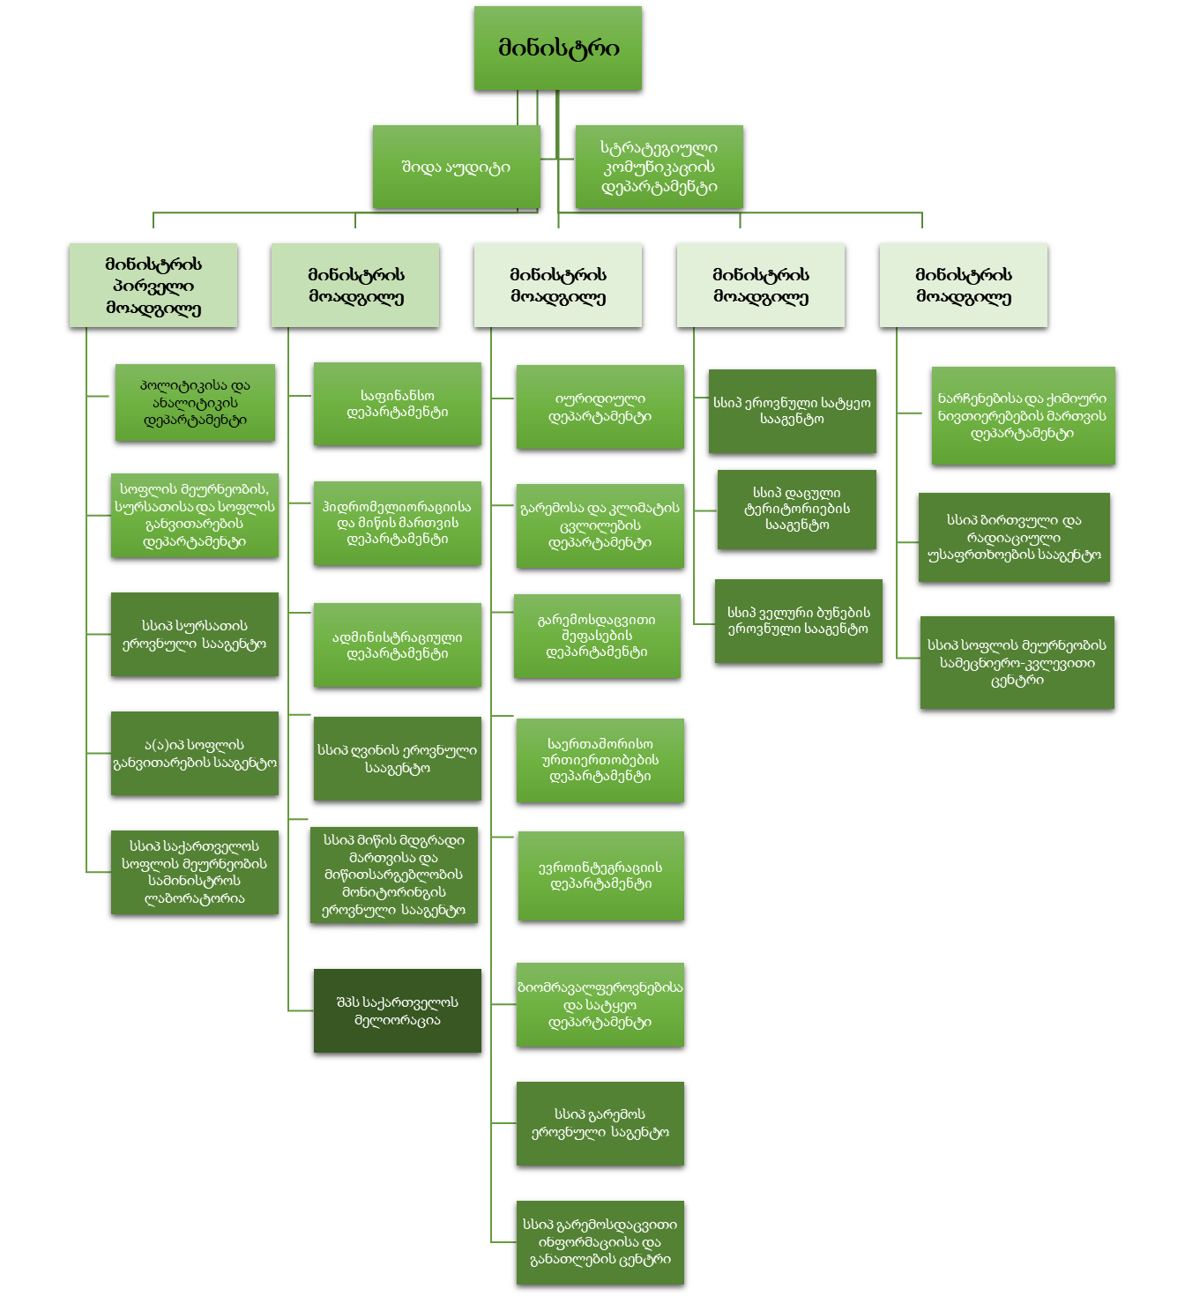
წყარო: საქართველოს გარემოს დაცვისა და სოფლის მეურნეობის სამინისტრო

სხვადასხვა გარემოსდაცვითი მიმართულება რეგულირდება კონკრეტული დარგობრივი კანონებით და კანონქვემდებარე აქტებით, რომლებიც განხილულია წინამდებარე მოხსენების შესაბამის თავებში. ხოლო ძირითადი კანონი, რომელიც ქმნის საკანონმდებლო ჩარჩოს გარემოს დაცვის სფეროში არის „გარემოს დაცვის შესახებ” საქართველოს კანონი (1996). კანონის თანახმად, სამინისტროს გარემოს დაცვის სფეროში არსებულ კომპეტენციას განეკუთვნება შემდეგი საკითხები:
ა) გარემოს დაცვის სფეროში სახელმწიფო პოლიტიკის განხორციელება;
ბ) გარემოს დაცვისა და ბუნებრივი რესურსებით (გარდა ნავთობისა, გაზისა და სასარგებლო წიაღისეულისა) სარგებლობის სახელმწიფო მართვა;
გ) გარემოს დაცვისა და ბუნებრივი რესურსებით (გარდა ნავთობისა, გაზისა და სასარგებლო წიაღისეულისა) სარგებლობის სფეროში სახელმწიფო კონტროლის განხორციელება;
გ¹) ცოცხალი გენმოდიფიცირებული ორგანიზმების გამოყენების სფეროში სახელმწიფო მართვისა და კონტროლის განხორციელებაში მონაწილეობა;
დ) გარემოს დაბინძურების მონიტორინგის ორგანიზება;
ე) საქართველოს ტერიტორიაზე, მდინარეთა აუზებსა და წყალსატევებში, შავი ზღვის ტერიტორიულ წყლებში, კონტინენტურ შელფზე და განსაკუთრებულ ეკონომიკურ ზონაში არსებული და მოსალოდნელი ჰიდრომეტეოროლოგიური და გეოდინამიკური პროცესების, გეოეკოლოგიური მდგომარეობის შეფასების და გარემოს მდგომარეობის შესახებ ინფორმაციის მომზადება;
ვ) ბირთვული და რადიაციული საქმიანობის რეგულირება;
ზ) გარემოში რადიაციული ფონის მონიტორინგი;
თ) დაცული ტერიტორიების სისტემის დაფუძნების, ფუნქციონირებისა და მართვის სახელმწიფო პოლიტიკის შემუშავება, მოქმედებათა კოორდინირება და კონტროლი;
ი) ბიოლოგიური მრავალფეროვნების მონიტორინგი;
კ) სამეცნიერო-კვლევითი მიზნით ცხოველთა სამყაროს ობიექტების გარემოდან ამოღების რეგულირება;
ლ) გარემოსდაცვითი ინფორმაციის ხელმისაწვდომობის უზრუნველყოფა;
მ) გარემოსდაცვითი განათლებისა და გარემოსდაცვითი ცნობიერების ამაღლების ხელშეწყობა;
ნ) გარემოს მდგომარეობის შესახებ ეროვნული მოხსენების მომზადება;
ო) გარემოს დაცვის მოქმედებათა ეროვნული პროგრამის მომზადება;
ო¹) ცოცხალი გენმოდიფიცირებული ორგანიზმების ჩაკეტილ სისტემაში გამოყენების ლიცენზიის გაცემა;
პ) გარემოსდაცვითი შეფასების სფეროში სახელმწიფო პოლიტიკის განხორციელება;
რ) „გადაშენების საფრთხის წინაშე მყოფი ველური ფლორისა და ფაუნის სახეობებით საერთაშორისო ვაჭრობის შესახებ“ კონვენციის (CITES) დანართებში შეტანილი სახეობების, მათი ნაწილებისა და დერივატების ექსპორტის, იმპორტის, რეექსპორტისა და ზღვიდან ინტროდუქციის ნებართვის გაცემა;
რ¹) ოზონდამშლელი ნივთიერებების იმპორტის, ექსპორტის, რეექსპორტის და ტრანზიტის ნებართვის გაცემა;
რ²) ნარჩენების იმპორტის, ექსპორტის და ტრანზიტის ნებართვის გაცემა;
რ³) ცალკეული საშიში ქიმიური ნივთიერებების იმპორტზე წინასწარ დასაბუთებული თანხმობის გაცემა;
ს) საქართველოს ტერიტორიაზე ოზონდამშლელ ნივთიერებათა მონიტორინგი;
ტ) კლიმატის ცვლილებასთან ადაპტაციისა და კლიმატის ცვლილების შერბილების ღონისძიებების ორგანიზება;
უ) ნარჩენების მართვის ორგანიზება;
ფ) საქართველოს კანონმდებლობით გათვალისწინებული სხვა ფუნქციების შესრულება.
გარემოს დაცვის მართვაში ასევე ჩართულნი არიან აჭარის ავტონომიური რესპუბლიკის (ა/რ) მთავრობა და მუნიციპალიტეტები. აჭარის ა/რ-ის ტერიტორიაზე ინსტიტუციურ გარემოსდაცვით ორგანოს წარმოადგენს აჭარის ა/რ-ის გარემოს დაცვისა და ბუნებრივი რესურსების სამმართველო. თვითმმართველი ერთეულები - მუნიციპალიტეტები, კომპეტენციის ფარგლებში პასუხისმგებლები არიან ადგილობრივი მნიშვნელობის ბუნებრივი რესურსებისა და მუნიციპალური ნარჩენების მართვის საკითხებზე.
17.3 გარემოს დაცვის პოლიტიკის დაგეგმვა
მთავარ სტრატეგიულ დოკუმენტს, რომლის მიხედვითაც სახელმწიფო სტრუქტურები ახორციელებენ გარემოს დაცვასთან და ბუნებრივი რესურსების მართვასთან დაკავშირებულ პოლიტიკას, წარმოადგენს გარემოს დაცვის მოქმედებათა ეროვნული პროგრამა. ევროკავშირის მხარდაჭერით და სახელმწიფო უწყებების ჩართულობით, სამინისტროს მიერ შემუშავებული და დამტკიცებულია 2017-2021 წლების საქართველოს გარემოს დაცვის მოქმედებათა მესამე ეროვნული პროგრამა (NEAP 3). დოკუმენტი მომზადდა საქართველოს გარემოს დაცვის მოქმედებათა მეორე ეროვნული პროგრამის (2012-2016) შეფასების შედეგად შემუშავებული რეკომენდაციების (132 რეკომენდაცია) გათვალისწინებით. ქვეყანაში არსებული გამოწვევებისა და საერთაშორისო ვალდებულებების გათვალისწინებით, NEAP 3-ში განსაზღვრულია გარემოსდაცვითი პრიორიტეტები, მიზნები, ამოცანები და ქმედებები შემდეგი თემატური მიმართულებების მიხედვით:
- გარემოსდაცვითი მმართველობა;
- წყლის რესურსების მართვა;
- ატმოსფერული ჰაერის დაცვა;
- ნარჩენების მართვა;
- ქიმიური ნივთიერებების მართვა;
- ბიომრავალფეროვნების დაცვა;
- ტყის მართვა;
- ნიადაგის დაცვა;
- კლიმატის ცვლილება;
- ბუნებრივი საფრთხეების რისკების მართვა;
- რადიაციული უსაფრთხოება;
- მწვანე ეკონომიკა და მდგრადი განვითარების გარემოსდაცვითი მიმართულება.
NEAP 3-ის სტრატეგიული მიზნები არის შემდეგი:
- გარემოს დაცვა, მისი მდგომარეობის გაუმჯობესება, ბუნებრივი რესურსების მდგრადი გამოყენება და იმ რისკების თავიდან აცილება/მინიმუმამდე დაყვანა, რომლებიც საფრთხეს უქმნის ადამიანის ჯანმრთელობას და მოსახლეობის კეთილდღეობას;
- საქართველოს მიერ საერთაშორისო გარემოსდაცვითი ხელშეკრულებებით ნაკისრი ვალდებულებების შესრულების გაუმჯობესება და შემდგომი დაახლოება ევროკავშირის გარემოსდაცვით პოლიტიკასთან და კანონმდებლობასთან;
- ადმინისტრაციული სტრუქტურების გაძლიერება ეფექტიანი გარემოსდაცვითი მმართველობისა და შესაბამისი კანონმდებლობის აღსრულების უზრუნველსაყოფად;
- ქვეყნის მდგრადი განვითარების ხელშეწყობა სოციალურ და ეკონომიკურ პოლიტიკაში გარემოსდაცვითი ასპექტების ინტეგრაციით.
გარემოსდაცვითი საკითხები, კერძოდ, გარემოსდაცვითი უსაფრთხოებისა და მდგრადობის უზრუნველყოფა ბუნებრივი კატასტროფების თავიდან აცილებისა და ბუნებრივი რესურსების რაციონალური გამოყენების გზით ასახულია საქართველოს სოციალურ-ეკონომიკური განვითარების სტრატეგიაში - „საქართველო 2020“. ასევე, 2015-2020 წლების სოფლის მეურნეობის განვითარების სტრატეგიაში გარემოსდაცვითი საკითხები ერთ-ერთ პრიორიტეტულ მიმართულებად არის წარმოდგენილი, ხოლო 2017-2020 წლების სოფლის განვითარების სტრატეგიის სამი პრიორიტეტული სფეროდან ერთ-ერთს გარემოს დაცვა და ბუნებრივი რესურსების მდგრადი მართვა წარმოადგენს. სტრატეგია განსაზღვრავს ამოცანებს ბუნებრივი რესურსებისა და ნარჩენების მართვის და კლიმატის ცვლილების მიმართულებით.
გარდა ამისა, შემუშავებულია რიგი დარგობრივი გარემოსდაცვითი პოლიტიკისა და სტრატეგიული დოკუმენტები, რომლებიც მომზადდა საერთაშორისო გარემოსდაცვითი ხელშეკრულებებისა და საქართველო-ევროკავშირის ასოცირების შესახებ შეთანხმების ფარგლებში ქვეყნის მიერ აღებული ვალდებულებების შესრულების მიზნით, მათ შორის: საქართველოს ბიომრავალფეროვნების სტრატეგია და მოქმედებათა გეგმა (2014-2020), საქართველოს ეროვნული სატყეო კონცეფცია, გაუდაბნოებასთან ბრძოლის მოქმედებათა მეორე ეროვნული პროგრამა (2014-2022), ნარჩენების მართვის ეროვნული სტრატეგია (2016-2030) და ნარჩენების მართვის ეროვნული სამოქმედო გეგმა (2016-2020), რადიოაქტიური ნარჩენების მართვის ეროვნული სტრატეგია (2017-2031) და მისი განხორციელების სამოქმედო გეგმა (2017-2018) და სხვ.
ამასთან, ეროვნული გარემოსდაცვითი პოლიტიკის გრძელვადიან ჩარჩოს განსაზღვრავს გაეროს მდგრადი განვითარების მიზნები, რომლის განხორციელების ფარგლებშიც მიმდინარეობს მათი ინტეგრირება ეროვნულ სტრატეგიულ დოკუმენტებში. სამინიტროს გარემოსდაცვითი მიმართულებით პასუხისმგებლობა აქვს აღებული 5 მიზნის 10 ამოცანის შესრულებაზე შემდეგ სფეროებში: კლიმატის ცვლილება, ნარჩენების მართვა, ჰაერის ხარისხის კონტროლი, თევზჭერა, ბიომრავალფეროვნება და ტყის მართვა. სამინისტრო განაგრძობს მუშაობას დამატებითი ამოცანების ნაციონალიზებისა და განხორციელების მიმართულებით.
ჩანართი 17.3.1: მდგრადი განვითარების მიზნები (SDGs):
გაეროს მდგრადი განვითარების მიზნები (SDGs) ასახავს მსოფლიოში არსებულ გამოწვევებს და განსაზღვრავს განვითარების 15-წლიან მიმართულებებს, რომლებიც ეფუძნება მდგრადი განვითარების სამ ურთიერთდაკავშირებულ ელემენტს: ეკონომიკური ზრდა, სოციალური ჩართულობა და გარემოს დაცვა. მდგრადი განვითარების მიზნები მოიცავს ურთიერთდაკავშირებულ 17 მიზანს, 169 ამოცანას და 231 უნიკალურ ინდიკატორს. მნიშვნელოვანია, რომ მდგრადი განვითარების მიზნების უმეტესი ნაწილი პირდაპირ ან ირიბ კავშირშია გარემოსდაცვით საკითხებთან, რაც კიდევ ერთხელ უსვამს ხაზს ამ მიმართულებით უფრო მეტი ძალისხმევა მიმართოს საერთაშორისო საზოგადოებამ და ქვეყნებმა ეროვნული პრიორიტეტების განსაზღვრის დროს.
გაეროს მდგრადი განვითარების მიზნები არის შემდეგი:
მიზანი 1: სიღარიბის ყველა ფორმის აღმოფხვრა;
მიზანი 2: შიმშილის აღმოფხვრა, სასურსათო უსაფრთხოებისა და გაუმჯობესებული კვების მიღწევა და მდგრადი სოფლის მეურნეობის ხელშეწყობა;
მიზანი 3: ჯანსაღი ცხოვრებისა და კეთილდღეობის უზრუნველყოფა ყველა ასაკის ადამიანისათვის;
მიზანი 4: ინკლუზიური და თანასწორი განათლების უზრუნველყოფა და უწყვეტი სწავლის შესაძლებლობის შექმნა ყველასათვის;
მიზანი 5: გენდერული თანასწორობის მიღწევა და ყველა ქალისა და გოგონას შესაძლებლობების გაუმჯობესება;
მიზანი 6: წყლის მდგრადი მართვისა და სანიტარული ნორმების დაცვის საყოველთაო უზრუნველყოფა;
მიზანი 7: ხელმისაწვდომი, საიმედო, სტაბილური და თანამედროვე ენერგიის საყოველთაო ხელმისაწვდომობა;
მიზანი 8: სტაბილური, ინკლუზიური და მდგრადი ეკონომიკური ზრდის ხელშეწყობა, სრული და პროდუქტული დასაქმება და ღირსეული სამუშაო ყველასათვის;
მიზანი 9: მდგრადი ინფრასტრუქტურის შექმნა, ინკლუზიური და განვითარებული ინდუსტრიალიზაციისა და ინოვაციების ხელშეწყობა;
მიზანი 10: უთანასწორობის შემცირება ქვეყნებში და ქვეყნებს შორის;
მიზანი 11: ქალაქებისა და დასახლებების ინკლუზიური, უსაფრთხო და მდგრადი განვითარება;
მიზანი 12: მდგრადი მოხმარება და წარმოება;
მიზანი 13: კლიმატის ცვლილებისა და მისი ზეგავლენის წინააღმდეგ გადაუდებელი ზომების გატარება;
მიზანი 14: ოკეანისა და ზღვის რესურსების კონსერვაცია და მუდმივი გამოყენება განვითარებისათვის;
მიზანი 15: დედამიწის ეკოსისტემების დაცვა, აღდგენა და მდგრადი გამოყენება, ტყეების გონივრული მართვა, გაუდაბურების აღკვეთა, ნიადაგის დეგრადაციის შეჩერება და აღდგენა- გაუმჯობესება, ბიომრავალფეროვნების შენარჩუნება;
მიზანი 16: მშვიდობიანი და ინკლუზიური საზოგადოების ჩამოყალიბების ხელშეწყობა მდგრადი განვითარებისათვის, მართლმსაჯულების ხელმისაწვდომობა ყველასათვის, ეფექტური, ანგარიშვალდებული და ინკლუზიური ინსტიტუციების მშენებლობა ყველა დონეზე;
მიზანი 17: პარტნიორობა მდგრადი განვითარების მიზნების მისაღწევად.

17.4 ევროინტეგრაციის პროცესი
საქართველო-ევროკავშირის ასოცირების შესახებ შეთანხმება
გარემოსდაცვითი პოლიტიკის დაგეგმვისა და გარემოსდაცვითი კანონმდებლობის შემუშავების პროცესში არსებითი როლი აქვს ევროინტეგრაციის მიმართულებით არსებული პრიორიტეტების განხორციელებას. ძირითადი პრიორიტეტები განსაზღვრულია ერთი მხრივ, საქართველოსა და მეორე მხრივ, ევროკავშირს და ევროპის ატომური ენერგიის გაერთიანებას და მათ წევრ სახელმწიფოებს შორის ასოცირების შესახებ შეთანხმებით და ასევე ასოცირების პოლიტიკური დღის წესრიგით. ევროკავშირსა და საქართველოს შორის ასოცირების დღის წესრიგი მოიცავდა სამწლიან პერიოდს, კერძოდ 2017-2020 წლებს. 2020 წელს დაიწყო მუშაობა ახალ დღის წესრიგზე და მიღებული იქნა გადაწყვეტილება, რომ დაფარავდა 7-წლიან პერიოდს, კერძოდ 2021-2027 წლებს. COVID-19-ით გამოწვეული პანდემიის გამო ასოცირების დღის წესრიგის დამტკიცება შეფერხდა. თუმცა, 2020-2021 წლებში მიმდინარეობდა მუშაობა და მოლაპარაკებები ახალი დღის წესრიგის პროექტზე, რომელშიც სამინისტრო აქტიურად იყო ჩართული. ახალი, 2021-2027 წლების ასოცირების დღის წესრიგის პროექტი მოიცავს მოკლევადიან (რომლებიც მიღწეულ უნდა იქნას 3-4 წლის ვადაში) და საშუალოვადიან პრიორიტეტებს (რომლებიც მიღწეულ უნდა იქნას 7 წლის ვადაში). დღის წესრიგის პროექტის ერთ-ერთი საკვანძო პრიორიტეტია გარემოს დაცვა და კლიმატის ცვლილება.
აღსანიშნავია, რომ საქართველო-ევროკავშირის ასოცირების შესახებ შეთანხმებით გათვალისწინებული საკანონმდებლო დაახლოების ვალდებულების შესრულების მიზნით, გარემოსდაცვითი მიმართულებით 2018-2021 წლებში საქართველოს კანონმდებლობა მთლიანად ან/და ნაწილობრივ დაუახლოვდა ევროკავშირის 4 სამართლებრივ აქტს გარემოსდაცვითი პასუხისმგებლობის, ატმოსფერული ჰაერის დაცვისა და საზღვაო გარემოს დაცვის მიმართულებით. გარდა ამისა, მომზადდა/გადამუშავდა შესაბამისი სამართლებრივი აქტების პროექტები ევროკავშირის 13 სამართლებრივ აქტთან დაახლოების მიზნით წყლის რესურსების მართვის, ატმოსფერული ჰაერის დაცვის, ბიომრავალფეროვნების დაცვის, სამრეწველო ემისიების, ქიმიური ნივთიერებების მართვისა და კლიმატის ცვლილების მიმართულებით.
ლურჯი ეკონომიკა
ლურჯი ეკონომიკის განვითარება ევროინტეგრაციის პროცესში ერთ-ერთი მნიშვნელოვანი მიმართულებაა. 2019 წელს საქართველო შავი ზღვის ექვს სხვა სახელმწიფოსთან ერთად შეუერთდა შავი ზღვის საერთო საზღვაო დღის წესრიგს (Common Maritime Agenda for the Black Sea/CMA), რომელიც სამ ძირითად მიზანს მოიცავს: ჯანსაღი საზღვაო და სანაპირო ეკოსისტემები; კონკურენტუნარიანი, ინოვაციური და მდგრადი ლურჯი ეკონომიკა; და ლურჯ ეკონომიკაში ინოვაციების წახალისება. ამ მიზნებისთვის დაისახა შესაბამისი პრიორიტეტები: საზღვაო ეკოსისტემის დაცვისა და მდგრადობის უზრუნველყოფა; შავი ზღვის სატრანსპორტო და ციფრული კავშირის ხელშეწყობა; ლურჯი უნარებისა და კარიერის პოპულარიზაცია, როგორც ინოვაციებისა და კონკურენტუნარიანობის მამოძრავებელი ძალა; საზღვაო დაბინძურებისა და პლასტიკის ნარჩენების პრევენცია; ფინანსურ რესურსებზე ხელმისაწვდომობის გაუმჯობესება და ლურჯ ეკონომიკაში მდგრადი ინვესტიციების ხელშეწყობა; საზღვაო მეწარმეობისა და კლასტერების ხელშეწყობა.
ენერგეტიკული გაერთიანება
საქართველოს ევროინტეგრაციის პროცესში ერთ-ერთი მნიშვნელოვანი მიმართულებაა საქართველოს მიერ ენერგეტიკული გაერთიანების დამფუძნებელი ხელშეკრულებით გარემოსდაცვითი მიმართულებით ნაკისრი ვალდებულებების შესრულება. ენერგეტიკული გაერთიანება საერთაშორისო ორგანიზაციაა, რომელიც მიზნად ისახავს ევროკავშირისა და მისი მეზობელი ქვეყნების გაერთიანებას ინტეგრირებული პან-ევროპული ენერგეტიკული ბაზრის შესაქმნელად. საქართველო ენერგეტიკული გაერთიანების დამფუძნებელ ხელშეკრულებას 2016 წელს მიუერთდა. ენერგეტიკული გაერთიანების დამფუძნებელი ხელშეკრულების ფარგლებში, გარემოსდაცვითი მიმართულებით გათვალისწინებულია საკანონმდებლო დაახლოება სამრეწველო ემისიების, გარემოსდაცვითი მმართველობის, ატმოსფერული ჰაერისა და ბიომრავალფეროვნების მიმართულებით ევროკავშირის იმ სამართლებრივ აქტებთან, რომელთან დაახლოების ვალდებულებაც ასევე გათვალისწინებულია ასოცირების შესახებ შეთანხმებით. აღნიშნული ვალდებულებების შესრულების მიზნით საქართველოს პარლამენტის მიერ უკვე მიღებულია „გარემოსდაცვითი შეფასების კოდექსი“, “გარემოსდაცვითი პასუხისმგებლობის შესახებ” საქართველოს კანონი და მომზადებულია “სამრეწველო ემისიების შესახებ” საქართველოს კანონის პროექტი, “ბიომრავალფეროვნების შესახებ” საქართველოს კანონის პროექტი და „ტექნიკური რეგლამენტის – ზოგიერთ თხევად საწვავში გოგირდის შემცველობის ზღვრული მნიშვნელობების დადგენის შესახებ დამტკიცების თაობაზე“ საქართველოს მთავრობის დადგენილებაში ცვლილების შეტანის თაობაზე საქართველოს მთავრობის დადგენილების პროექტი.
ინტენსიური მოლაპარაკებების საფუძველზე, რომელშიც სამინისტრო აქტიურად იყო ჩართული, 2021 წლის 30 ნოემბერს მინისტრთა საბჭოს მე-19 შეხვედრაზე დამტკიცდა დეკარბონიზაციის გზამკვლევი ენერგოგაერთიანებისათვის და ენერგეტიკული გაერთიანების დამფუძნებელ ხელშეკრულებაში დაინტეგრირდა ევროკავშირის რამდენიმე რეგულაცია, მათ შორის „ენერგეტიკული კავშირის მართვისა და კლიმატის ქმედების შესახებ“ რეგულაცია, რომელთანაც, დადგენილ ვადებში, ენერგეტიკული გაერთიანების ხელშემკვრელმა სახელმწიფოებმა უნდა დააახლოონ ეროვნული კანონმდებლობა. აღნიშნული რეგულაცია, სხვა საკითხებთან ერთად, ითვალისწინებს ენერგეტიკისა და კლიმატის ეროვნული ინტეგრირებული გეგმისა და გრძელვადიანი დაბალემისიიანი განვითარების სტრატეგიის მიღებას.
აღმოსავლეთ პარტნიორობა
აღმოსავლეთ პარტნიორობის თანამშრომლობის ფორმატში 2017 წელს ბრიუსელის სამიტზე მიღებულ იქნა ამბიციური დღის წესრიგი ,,20 შედეგი 2020 წლისთვის“, რომელიც მიზნად ისახავს ხელშესახები შედეგების მიღწევას მოსახლეობისთვის მთელ რეგიონში, რათა გაუმჯობესდეს ადამიანების ცხოვრება. აღნიშნული დოკუმენტის ერთ-ერთი მნიშვნელოვანი თანამშრომლობის სფერო არის გარემოს დაცვასა და კლიმატის ცვლილებასთან დაკავშირებული მიმართულებები, კერძოდ:
- პარიზის შეთანხმების შესაბამისად სათბურის აირების მონიტორინგის, ანგარიშგებისა და დამოწმების ეროვნული სისტემის განახლება;
- ეროვნულ დონეზე განსაზღვრული წვლილის (NDC) დოკუმენტის განახლება;
- წყლის ხარისხის და წყლის რესურსების მართვა;
- სტრატეგიული გარემოსდაცვითი შეფასების (სგშ) და გარემოზე ზემოქმედების შეფასების (გზშ) კანონმდებლობის მიღება და განხორციელების დაწყება;
- სატყეო კანონმდებლობის შემუშავება და აღსრულება ხე-ტყის უკანონო ჭრასთან ბრძოლისა და მდგრადი ვაჭრობის ხელშეწყობის მიზნით;
- პროგრესი მდგრადი სატყეო კანონების შემუშავებასა და ძალაში შესვლაში და ინსტიტუციების გაძლიერებაში და შედეგად, უკანონო ხის ჭრის წინააღმდეგ და ბრძოლისა და მდგრადი ვაჭრობის წახალისებისთვის საფუძვლის ჩაყრა.
- ეროვნული და დარგობრივი ადაპტაციის გეგმებისთვის მომზადების დაწყება;
- ეროვნული სამუშაო გეგმებისა და რეგიონული სამუშაო გეგმის შემუშავება და მიღება გარემოსდაცვითი ინფორმაციის გაზიარებისთვის;
- ბუნების კონსერვაციის გაძლიერება ზურმუხტის ქსელის ტერიტორიების იდენტიფიცირების გზით.
საქართველომ მნიშვნელოვან პროგრესს მიაღწია დღის წესრიგის ,,20 შედეგი 2020 წლისთვის“ განხორციელების თვალსაზრისით.
2021 წლის 2 ივლისს ევროკავშირმა გამოაქვეყნა ერთობლივი სამუშაო დოკუმენტი: „აღდგენა, მდგრადობა და რეფორმა: აღმოსავლეთ პარტნიორობის 2020 წლის შემდგომი პრიორიტეტები“, რომელიც ადგენს 5 გრძელვადიან ამოცანას:
- ერთად მედეგი, მდგრადი და ინტეგრირებული ეკონომიკისთვის;
- ერთად ანგარიშვალდებული ინსტიტუტებისთვის, კანონის უზენაესობისა და უსაფრთხოებისთვის;
- ერთად გარემოსა და კლიმატის მედეგობისთვის;
- ერთად მედეგი ციფრული ტრანსფორმაციისათვის;
- ერთად მედეგი, სამართლიანი და ინკლუზიური საზოგადოებისათვის.
აღმოსავლეთ პარტნიორობის ახალი დღის წესრიგი ასევე მოიცავს ეკონომიკურ და საინვესტიციო გეგმას, რომელიც მიზნად ისახავს პარტნიორი ქვეყნების ხელშეწყობას სოციო-ეკონომიკური განვითარებისა და მწვანე და ციფრული ტრანსფორმაციისთვის. ეკონომიკური და საინვესტიციო გეგმა მოიცავს ე.წ. საფლაგმანო ინიციატივებს ექვსივე ქვეყნისათვის, მათ შორის საქართველოსთვის. ეკონომიკური და საინვესტიციო გეგმის განხორციელება სხვადასხვა მექანიზმით არის მოაზრებული, ძირითადად, საერთაშორისო საფინანსო ინსტიტუტების მეშვეობით, სესხით, თანადაფინანსებით და ა.შ. ამ გეგმით ევროკავშირის ბიუჯეტიდან 2.3 მილიარდი ევროს მობილიზება მოხდება.
საქართველოს შემთხვევაში შემუშავებულია შემდეგი 7 საფლაგმანო ინიციატივა:
- შავი ზღვის დაკავშირებადობა - ევროკავშირთან ენერგეტიკული კავშირების გაუმჯობესება (შავი ზღვის გავლით ელექტროენერგიის გადამცემი წყალქვეშა კაბელი. დამოკიდებულია განხორციელებადობის ანალიზზე FS);
- მდგრადი ეკონომიკური აღდგენა - 80 000 მცირე და საშუალო ბიზნესის მიერ ევროკავშირთან ღრმა და ყოვლისმომცველი თავისუფალი სავაჭრო სივრცის შესახებ შეთანხმების (DCFTA) პოტენციალის სრულად გამოყენება;
- შავი ზღვის დაკავშირებადობა – ევროკავშირთან მონაცემთა კავშირების გაუმჯობესება (შავი ზღვის ოპტიკურ-ბოჭკოვანი ინტერნეტკაბელი);
- სატრანსპორტო დაკავშირებადობა შავ ზღვაში - ფიზიკური კავშირის გაუმჯობესება ევროკავშირთან მიმწოდებელი/საბორნე ხაზებითა და განახლებული პორტებით;
- ციფრული დაკავშირებადობა მოქალაქეებისთვის - სწრაფი ინტერნეტის ინფრასტრუქტურა 1 000 სოფლის თემისთვის (მიმდინარე);
- ენერგოეფექტურობა საცხოვრებელ კორპუსებში;
- ჰაერის ხარისხის გაუმჯობესება - თბილისში მილიონზე მეტი ადამიანისთვის სუფთა ჰაერი.

17.5 გარემოს დაცვის პოლიტიკის შეფასება
როგორც ზემოთ აღინიშნა, გარემოს მდგომარეობის შეფასება ქმნის მყარ საფუძველს ეფექტიანი და მიზანმიმართული გარემოსდაცვითი პოლიტიკის დაგეგმვისა და განხორციელებისთვის.
შესაბამისად, გარემოს დაცვის პოლიტიკასთან დაკავშირებული ეროვნული სამოქმედო გეგმებისა და პროგრამების დოკუმენტებში გათვალისწინებულია ქმედებების განხორციელების შეფასების საკითხებიც. კერძოდ, NEAP-3-ის თანახმად, სამინისტრომ საანგარიშო პერიოდში მოამზადა დოკუმენტით გათვალისწინებული ქმედებების განხორციელების ყოველწლიური 4 ანგარიში. მნიშვნელოვანია, რომ აღნიშნულის შედეგები გათვალისწინებულ იქნა შემდეგი პროგრამის შემუშავების პროცესში. ასევე, საანგარიშო პერიოდში მომზადდა 2015-2020 წლების სოფლის მეურნეობის განვითარების სტრატეგიის განხორციელების 2018-2020 წლების სამოქმედო გეგმის შესრულების მონიტორინგის 2 ანგარიში და 2017-2020 წლების სოფლის განვითარების სტრატეგიის განხორციელების 2018-2020 წლების სამოქმედო გეგმის შესულების მონიტორინგის 3 ანგარიში.
გარდა ამისა, „გარემოს დაცვის შესახებ” საქართველოს კანონის თანახმად, საზოგადოების ინფორმირების მიზნით სავალდებულოა ყოველ ოთხ წელიწადში ერთხელ გარემოს მდგომარეობის შესახებ ეროვნულ მოხსენების შემუშავება და დამტკიცება, რომელიც წარმოადგენს საქართველოს გარემოს მდგომარეობის შესახებ არსებული ინფორმაციის შემაჯამებელ დოკუმენტს. დოკუმენტის შემუშავების პროცესის გაუმჯობესებისა და სტრუქტურის ფორმალიზების მიზნით დამტკიცებულია გარემოს მდგომარეობის შესახებ ეროვნული მოხსენების შედგენის წესი, რომელიც განსაზღვრავს დოკუმენტის შინაარსს, შემუშავების პროცესში ჩართულ უწყებებს, მათ ფუნქციებს და აღიარებს საზოგადოების უფლებას, მონაწილეობა მიიღოს მოხსენების პროექტის განხილვაში.
17.6 გარემოს დაცვის დაფინანსება
გარემოს დაცვის დაფინანსება განიხილება ყოველწლიური და საშუალოვადიანი საბიუჯეტო დაგეგმვის ფარგლებში, რაც ხორციელდება „ძირითადი მონაცემებისა და მიმართულებების დოკუმენტისა” (BDD) და „საშუალოვადიანი სამოქმედო გეგმის” (MTEF) მეშვეობით. BDD-ის დოკუმენტი ყოველწლიურ განახლებას ექვემდებარება. დოკუმენტის მიხედვით სამინისტრო აყალიბებს დასაგეგმი საბიუჯეტო წლისა და მომდევნო სამი წლის პრიორიტეტებს. აღნიშნულს მთავრობა წარუდგენს საქართველოს პარლამენტს, რომლის შენიშვნების/წინადადებების გათვალისწინებით სამინისტრო ამტკიცებს 4-წლიან პერიოდში განსახორციელებელი პროგრამებით დასახული შედეგების მისაღწევად განსახორციელებელი ღონისძიებების დოკუმენტს - MTEF-ს.
სამინისტრომ 2018-2021 წლებში განხორციელა შემდეგი საბიუჯეტო-მიზნობრივი პროგრამები:
1. გარემოს დაცვის სფეროში პოლიტიკის შემუშავება, რეგულირება და მართვა;
2. გარემოსდაცვითი ზედამხედველობა;
3. დაცული ტერიტორიების სისტემის ჩამოყალიბება და მართვა;
4. სატყეო სისტემის ჩამოყალიბება და მართვა;
5. სსიპ ველური ბუნების ეროვნული სააგენტოს ჩამოყალიბება და მართვა;
6. გარემოსდაცვით ინფორმაციის ხელმისაწვდომობისა და გარემოსდაცვითი განათლების ხელშეწყობის პროგრამა;
7. გარემოს დაცვის სფეროში მონიტორინგი, პროგნოზირება და პრევენცია;
8. ბირთვული და რადიაციული უსაფრთხოების დაცვა.
დიაგრამა 17.6.1: გარემოსდაცვითი საბიუჯეტო პროგრამების დაფინანსება (2017-2021 წწ)
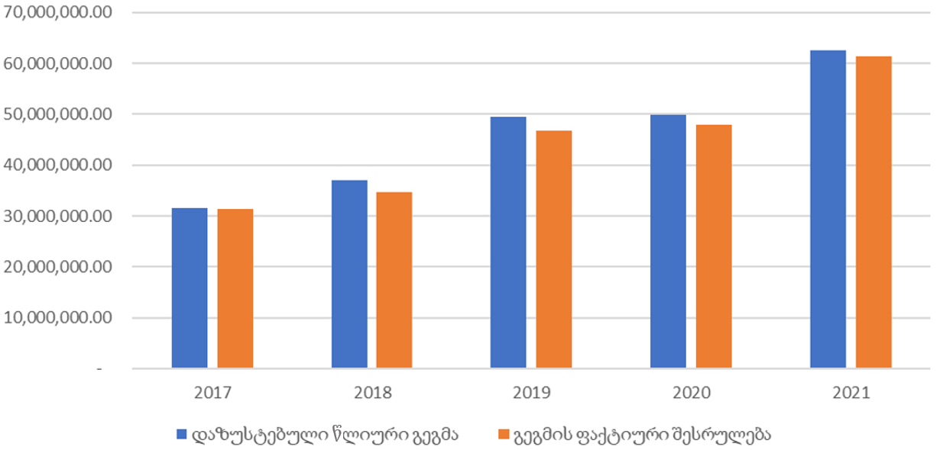
წყარო: საქართველოს გარემოს დაცვისა და სოფლის მეურნეობის სამინისტრო
დიაგრამა 17.6.1-ზე ასახულია 2017-2021 წლების სამინისტროს გარემოსდაცვითი საბიუჯეტო პროგრამების დაფინანსების გეგმა და ფაქტიური შესრულება, რომელშიც ნათლად ჩანს, რომ ბიუჯეტი 2017 წელთან შედარებით თითქმის 2-ჯერ არის გაზრდილი 2021 წლისთვის.
„გარემოს დაცვის შესახებ” კანონის 58-ე მუხლი²-ის შესაბამისად, საქართველო-ევროკავშირის ასოცირების შესახებ შეთანხმებით ნაკისრი ვალდებულებების სრულად შესრულებამდე სახელმწიფო ბიუჯეტის შესახებ წლიური კანონის პროექტის მომზადებისას გარემოსდაცვით ღონისძიებებთან დაკავშირებული პროგრამული კოდებით გათვალისწინებული ასიგნებები საბიუჯეტო სახსრების ნაწილში უნდა გაიზარდოს არანაკლებ წინა წლის სახელმწიფო ბიუჯეტით განსაზღვრული ასიგნებების 5%-ით. შესაბამისად, სამინისტროს დაზუსტებული საბიუჯეტო დაფინანსება იზრდება. კერძოდ, 2018 წელს იყო 36 625.7 ათასი ლარი, რაც 16.9%-ით მეტია 2017 წლის მაჩვენებელზე, 2019 წელს - 49 463.8 ათასი ლარი, რაც 34%-ით მეტია 2018 წლის მაჩვენებელზე, 2020 წელს - 49 917.1 ათასი ლარი, რაც 0.9%-ით მეტია 2019 წლის მაჩვენებელზე, ხოლო 2021 წელს კი - 62 639.3 ათასი ლარი, რაც 25.5%-ით მეტია 2020 წლის მაჩვენებელზე.
გარემოსდაცვითი საქმიანობის დაფინანსებისა და ტექნიკური და ექსპერტული დახმარების კუთხით მნიშვნელოვანია აღინიშნოს არსებული მჭიდრო თანამშრომლობა ევროკავშირთან, სხვადასხვა ქვეყანის მთავრობებთან და უწყებებთან, საერთაშორისო დონორ ორგანიზაციებთან და ფონდებთან, როგორებიც არის: ადაპტაციის ფონდი (AF), ავსტრიის განვითარების სააგენტო (ADA), ატომური ენერგიის საერთაშორისო სააგენტო (IAEA), აშშ-ის საერთაშორისო განვითარების სააგენტო (USAID), ბუნების დაცვის მსოფლიო ფონდი (WWF), მსოფლიო ბანკი (WB), ატომური ენერგიის საერთაშორისო სააგენტო (IAEA), გაეროს განვითარების პროგრამა (UNDP), გაეროს გარემოსდაცვითი პროგრამა (UNEP), გაეროს სურსათისა და სოფლის მეურნეობის ორგანიზაცია (UNFAO), მრავალმხრივი ფონდი მონრეალის ოქმის განსახორციელებლად (MLF), გერმანიის საერთაშორისო თანამშრომლობის საზოგადოება (GIZ), გერმანიის განვითარებისა და რეკონსტრუქციის საკრედიტო ბანკი (KfW), გლობალური გარემოსდაცვითი ფონდი (GEF), ევროპის უსაფრთხოებისა და თანამშრომლობის ორგანიზაცია (OSCE), გაეროს ევროპის ეკონომიკური კომისია (UNECE), ევროკავშირი, ეკონომიკური თანამშრომლობისა და განვითარების ორგანიზაცია (OECD), გაეროს ინდუსტრიული განვითარების ორგანიზაცია (UNIDO), კავკასიის ბუნების ფონდი (CNF), კლიმატის მწვანე ფონდი (GCF), შვედეთის საერთაშორისო განვითარების სააგენტო (SIDA), შვეიცარიის განვითარებისა და თანამშრომლობის სააგენტო (SDC), ჩეხეთის განვითარების სააგენტო (CzDA), ავსტრიის, აშშ-ს, გერმანიის, ესტონეთის, იაპონიის, ნორვეგიის, პოლონეთის, სლოვაკეთის, შვედეთის, შვეიცარიის, ჩეხეთისა და ჰოლანდიის მთავრობები და სხვ.
საერთაშორისო პარტნიორი ორგანიზაციების ფინანსური მხარდაჭერით საანგარიშო პერიოდში გარემოს დაცვასთან დაკავშირებული მიმდინარე, დაწყებული და დასრულებული პროექტების რიცხვი შეადგენს 118-ს. კერძოდ, ბიომრავალფეროვნების, დაცული ტერიტორიების, სატყეო სექტორის, ჰაერის ხარისხისა და შავი ზღვის გარემოს მონიტორინგის, წყლის რესურსების ინტეგრირებული მართვის, წყალდიდობების რისკის შემცირების, მიწის დეგრადაციის, მრავალმხრივი გარემოსდაცვითი საფრთხეების ადრეული გაფრთხილების სისტემის, გარემოს მონიტორინგის, ბირთვული და რადიაციული უსაფრთხოების, ნარჩენებისა და ქიმიური ნივთიერებების, კლიმატის ცვლილების, მდგრადი განვითარების, კარგი გარემოსდაცვითი მმართველობის, გარემოსდაცვითი ზედამხედველობის, მდგრადი საჯარო შესყიდვებისა და ურბანული მობილობის, ეკო-განათლებისა და სხვა მიმართულებებით. საანგარიშო პერიოდში დასრულდა 61, ხოლო მიმდინარეობს 57 პროექტი.
17.7 საერთაშორისო თანამშრომლობა
საერთაშორისო გარემოსდაცვითი ხელშეკრულებები მნიშვნელოვან როლს ასრულებს ეროვნული პოლიტიკის ფორმულირების პროცესში. სამინისტრო პასუხისმგებელია 39 გარემოსდაცვითი ხელშეკრულების, მათ შორის 19 კონვენციის, 9 ოქმის, 5 შეთანხმებისა და 6 ცვლილების განხორციელებაზე. 2020 წლის 17 იანვარს საქართველო შეუერთდა გაერთიანებული ერების ორგანიზაციის კლიმატის ცვლილების ჩარჩო კონვენციის კიოტოს ოქმის დოჰას ცვლილებას.
მრავალმხრივი გარემოსდაცვითი ხელშეკრულებები მოცემულია ცხრილში 17.7.1.
ცხრილი 17.7.1: მრავალმხრივი გარემოსდაცვითი ხელშეკრულებები (კონვენციები/ოქმები/შეთანხმებები), რომელთა მხარეც არის საქართველო
დასახელება | რატიფიცირების / შეერთების  თარიღი (წელი)
კონვენცია შავი ზღვის დაბინძურებისგან დაცვის შესახებ | 1993
შავი ზღვის დაბინძურებისაგან დაცვის კონვენციის ოქმი შავი ზღვის ბიომრავალფეროვნებისა და ლანდშაფტების შენარჩუნების შესახებ | 2009
შავი ზღვის დაბინძურებისაგან დაცვის კონვენციის ოქმი ხმელეთზე განლაგებული წყაროებისაგან გამოწვეული შავი ზღვის დაბინძურებისაგან დაცვის შესახებ | 1993
შავი ზღვის დაბინძურებისაგან დაცვის კონვენციის ოქმი დამპინგით გამოწვეული შავი ზღვის გარემოს დაბინძურებისაგან დაცვის შესახებ | 1993
შავი ზღვის დაბინძურებისაგან დაცვის კონვენციის ოქმი ავარიულ შემთხვევებში შავი ზღვის გარემოს ნავთობითა და სხვა სახიფათო ნივთიერებებით დაბინძურების თავიდან აცილების მიზნით თანამშრომლობის შესახებ | 1993
კონვენცია ბიოლოგიური მრავალფეროვნების შესახებ | 1994
ბიოლოგიური მრავალფეროვნების კონვენციის ბიოუსაფრთხოების კარტახენის ოქმი | 2008
გაეროს კლიმატის ცვლილების შესახებ ჩარჩო კონვენცია | 1994
გაეროს კლიმატის ცვლილების შესახებ ჩარჩო კონვენციის კიოტოს ოქმი | 1999
გაერთიანებული ერების ორგანიზაციის კლიმატის ცვლილების ჩარჩო კონვენციის კიოტოს ოქმის დოჰას ცვლილება | 2020
გაეროს კლიმატის ცვლილების ჩარჩო კონვენციის პარიზის შეთანხმება | 2017
ოზონის შრის დაცვის შესახებ კონვენცია | 1995
მონრეალის ოქმი ოზონის შრის დამშლელ ნივთიერებათა შესახებ | 1995
ოზონის შრის დაცვის შესახებ (ვენის) კონვენციის ოზონის შრის დამშლელ ნივთიერებათა შესახებ (მონრეალის) ოქმის ლონდონის ცვლილება | 2000
ოზონის შრის დაცვის შესახებ (ვენის) კონვენციის ოზონის შრის დამშლელ ნივთიერებათა შესახებ (მონრეალის) ოქმის კოპენჰაგენის ცვლილება | 2000
ოზონის შრის დაცვის შესახებ (ვენის) კონვენციის ოზონის შრის დამშლელ ნივთიერებათა შესახებ (მონრეალის) ოქმის მონრეალის ცვლილება | 2000
ოზონის შრის დაცვის შესახებ (ვენის) კონვენციის ოზონის შრის დამშლელ ნივთიერებათა შესახებ (მონრეალის) ოქმის პეკინის ცვლილება | 2010
კონვენცია გადაშენების პირას მყოფი ველური ფაუნისა და ფლორის სახეობათა საერთაშორისო ვაჭრობის შესახებ | 1996
კონვენცია საერთაშორისო მნიშვნელობის ჭარბტენიანი, განსაკუთრებით წყლის ფრინველთა საბინადროდ ვარგისი ტერიტორიების შესახებ | 1996
კონვენცია შორ მანძილებზე ჰაერის ტრანსსასაზღვრო დაბინძურების შესახებ | 1999
შორ მანძილებზე ჰაერის ტრანსსასაზღვრო დაბინძურების კონვენციის ოქმი ევროპაში ჰაერის დამბინძურებლების შორ მანძილებზე გავრცელების მონიტორინგისა და შეფასების ერთობლივი პროგრამის გრძელვადიანი დაფინანსების შესახებ | 2012
ბაზელის კონვენცია სახიფათო ნარჩენების ტრანსსასაზღვრო გადაზიდვასა და მათ განთავსებაზე კონტროლის შესახებ | 1999
გაეროს კონვენცია გაუდაბნოებასთან ბრძოლის შესახებ | 1999
კონვენცია ველური ცხოველების მიგრირებადი სახეობების დაცვის შესახებ | 2000
შეთანხმება შავი ზღვის, ხმელთაშუა ზღვის და მიმდებარე ატლანტის ოკეანის მცირე ვეშაპისებრთა დაცვის შესახებ | 2001
შეთანხმება აფრიკა-ევრაზიის მიგრირებადი წყლის ფრინველების დაცვაზე | 2001
შეთანხმება ღამურების დაცვის შესახებ ევროპაში | 2001
კონვენცია გარემოსდაცვით საკითხებთან დაკავშირებული ინფორმაციის ხელმისაწვდომობის, გადაწყვეტილების მიღების პროცესში საზოგადოების მონაწილეობის და ამ სფეროში მართლმსაჯულების საკითხებზე ხელმისაწვდომობის შესახებ (ორჰუსის კონვენცია) | 2000
კონვენციის ცვლილება გენეტიკურად მოდიფიცირებული ორგანიზმების შესახებ | 2016
სტოკჰოლმის კონვენცია მდგრადი ორგანული დამბინძურებლების შესახებ | 2006
როტერდამის კონვენცია ცალკეული საშიში ქიმიური ნივთიერებებითა და პესტიციდებით საერთაშორისო ვაჭრობის სფეროში წინასწარი დასაბუთებული თანხმობის პროცედურის შესახებ | 2006
ევროპის ველური ბუნებისა და ბუნებრივი ჰაბიტატების დაცვის კონვენცია | 2009
ევროპის ლანდშაფტების კონვენცია | 2010
შეთანხმება საქართველოს რესპუბლიკისა და ატომური ენერგიის საერთაშორისო სააგენტოს ბირთვული იარაღის გაუვრცელებლობის შესახებ ხელშეკრულებასთან დაკავშირებით გარანტიების გამოყენების თაობაზე | 2003
საქართველოს რესპუბლიკისა და ატომური ენერგიის საერთაშორისო სააგენტოს ბირთვული იარაღის გაუვრცელებლობის შესახებ ხელშეკრულებასთან დაკავშირებით გარანტიების გამოყენების თაობაზე შეთანხმების დამატებითი ოქმი | 2003
კონვენცია ბირთვული ნივთიერებების ფიზიკური დაცვის შესახებ | 2006
გაერთიანებული კონვენცია გამოყენებულ საწვავთან მოპყრობის უსაფრთხოებისა და რადიოაქტიურ ნარჩენებთან მოპყრობის უსაფრთხოების შესახებ | 2009
კონვენცია ბირთვული ავარიის შემთხვევაში ადრეული შეტყობინების შესახებ | 2010
კონვენცია ბირთვული ავარიის ან რადიაციული ავარიული სიტუაციის შემთხვევაში დახმარების შესახებ | 2017
წყარო: საქართველოს გარემოს დაცვისა და სოფლის მეურნეობის სამინისტრო, 2021
საანგარიშო პერიოდში სამინისტრომ გარემოს დაცვის სფეროში სხვადასხვა მიმართულებით გააფორმა თანამშრომლობის შესახებ შემდეგი ორმხრივი ხელშეკრულებები:
- საქართველოსა და შვეიცარიის კონფედერაციას შორის პარიზის შეთანხმების განხორციელების შეთანხმება (2021 წ);
- საქართველოს გარემოს დაცვისა და სოფლის მეურნეობის სამინისტროსა და „კავკასიის ბუნების ფონდს“ (CNF) შორის ურთიერთგაგების მემორანდუმი (2021 წ);
- საქართველოს გარემოს დაცვისა და სოფლის მეურნეობის სამინისტროსა და სლოვენიის სოფლის მეურნეობის, სატყეო მეურნეობისა და სურსათის სამინისტროს შორის „ტყის მდგრადი მართვის სფეროში თანამშრომლობის შესახებ ურთიერთგაგების მემორანდუმი“ (2020 წ).

IV/18 გარემოსდაცვითი რეგულირება და კონტროლი
გარემოსდაცვითი რეგულირებისა და კონტროლის ძირითად მიზანს გარემოსთვის ზიანის მიყენების პრევენცია წარმოადგენს. დაგეგმილი საქმიანობით და სტრატეგიული დოკუმენტით გათვალისწინებული ღონისძიებების განხორციელებით გამოწვეული გარემოზე უარყოფითი ზემოქმედების თავიდან აცილების ძირითადი ინსტრუმენტები საქართველოში არის გარემოზე ზემოქმედების შეფასება და სტრატეგიული გარემოსდაცვითი შეფასება. გარემოსდაცვითი რეგულირება საქართველოში ლიცენზიების, ნებართვების, გარემოსდაცვითი გადაწყვეტილების, რეგლამენტების, ნორმებისა და წესების საშუალებით ხორციელდება.
18.1 ძირითადი კითხვები და გზავნილები
18.1.1 რა მნიშვნელოვანი ნაბიჯები გადაიდგა საანგარიშო პერიოდში გარემოსდაცვითი რეგულირებისა და კონტროლის გაუმჯობესების მიმართულებით?
2018-2021 წლებში გარემოსდაცვითი რეგულირებისა და კონტროლის გაუმჯობესების მიზნით მიღებულ იქნა 115 გარემოსდაცვითი სამართლებრივი აქტი, მათ შორის, 47 კანონი, საქართველოს მთავრობის 35 დადგენილება და საქართველოს გარემოს დაცვისა და სოფლის მეურნეობის მინისტრის 33 ბრძანება. მნიშვნელოვანი საკანონმდებლო ცვლილებები განხორციელდა შემდეგი მიმართულებებით:
- გარემოსთვის მიყენებული მნიშვნელოვანი ზიანის მონეტარული ანაზღაურების ნაცვლად საუკეთესო პრაქტიკაზე დაფუძნებული გარემოს აღდგენის მეთოდოლოგიის დანერგვისა და გარემოსთვის მიყენებული ზიანის პრევენციის/შერბილების ღონისძიებების შესრულების უზრუნველყოფისთვის;
- მნიშვნელოვნად გამკაცრდა ატმოსფერულ ჰაერზე მავნე ანთროპოგენურ ზემოქმედებასთან დაკავშირებული სანქციები;
- გამკაცრდა კანონმდებლობა უკანონო ტყითსარგებლობის, ბრაკონიერობის ფაქტების პრევენციისა და შემაკავებელი გარემოს შექმნის მიზნით;
- საქართველოს გარემოს დაცვისა და სოფლის მეურნეობის სამინისტროს სახელმწიფო საქვეუწყებო დაწესებულებას (სსდ) - გარემოსდაცვითი ზედამხედველობის დეპარტამენტს მიენიჭა უფლებამოსილება, რომ გარკვეულ შემთხვევებში მიიღოს გადაწყვეტილება რეგულირების ობიექტისთვის შესაბამისი ქმედების მთლიანად ან ნაწილობრივ შეზღუდვის შესახებ;
- შეიქმნა სამართლებრივი საფუძველი რეგულირების ობიექტების ინსპექტირების თაობაზე ობიექტური გადაწყვეტილების მისაღებად;
- სხვადასხვა მიმართულებით გაძლიერდა სსდ გარემოსდაცვითი ზედამხედველობის დეპარტამენტის შესაძლებლობები და სხვ.
18.1.2 როგორია სამართალდარღვევათა და გარემოსთვის მიყენებული ზიანის ტენდენცია?
2018-2021 წლების განმავლობაში, ისევე როგორ წინა წლებში, სსდ გარემოსდაცვითი ზედამხედველობის დეპარტამენტის მიერ გარემოს დაცვისა და ბუნებრივი რესურსებით სარგებლობის სფეროში გამოვლენილი სამართალდარღვევების სტრუქტურაში მნიშვნელოვანი ადგილი უკავია ტყის კანონმდებლობის სფეროში გამოვლენილ დარღვევებს, კერძოდ: ტყის კანონმდებლობის, ხე-ტყის ტრანსპორტირების წესების, სახერხ საამქროებზე უკანონო ხე-ტყის გადამუშავების ფაქტებს, რამაც სულ 45% შეადგინა. ასევე, მნიშვნელოვანია ნარჩენების მართვის კოდექსის დარღვევების წილი 17%-ით და ატმოსფერული ჰაერის კანონმდებლობის - 11%-ით.
2018 წელთან შედარებით, 2021 წელს გამოვლენილ სამართალდარღვევათა რაოდენობა გაზრდილია 12%-ით, ხოლო გარემოსთვის მიყენებული ზიანის ოდენობა (ლარში) შემცირებულია 21%-ით.
18.2 ლიცენზიები
ლიცენზიებისა და ნებართვების შესახებ საქართველოს კანონის (2005) თანახმად, ლიცენზია არის ადმინისტრაციული ორგანოს მიერ ადმინისტრაციული აქტის საფუძველზე პირისათვის კანონით დადგენილი პირობების დაკმაყოფილების საფუძველზე მინიჭებული განსაზღვრული საქმიანობის განხორციელების უფლება. კანონი არეგულირებს ისეთ ორგანიზებულ საქმიანობას, რომელიც ხასიათდება ადამიანის სიცოცხლისთვის ან ჯანმრთელობისთვის მომეტებული საფრთხით, მოიცავს განსაკუთრებით მნიშვნელოვან სახელმწიფო ან საზოგადოებრივ ინტერესებს ან დაკავშირებულია სახელმწიფო რესურსებით სარგებლობასთან, აწესრიგებს ლიცენზიით რეგულირებულ სფეროს, განსაზღვრავს ლიცენზიის სახეების ჩამონათვალს, ადგენს ლიცენზიის გაცემის წესს და სხვ.
საქართველოში გარემოს დაცვისა და ბუნებრივი რესურსებით სარგებლობის სფეროში არსებობს სარგებლობის, საქმიანობის, გენერალური და სპეციალური ლიცენზიები:
სარგებლობის ლიცენზია არის ლიცენზიის სახეობა, რომლითაც პირს ენიჭება გარკვეული სახელმწიფო რესურსებით სარგებლობის უფლება. სარგებლობის ლიცენზიის მფლობელს შეუძლია ლიცენზიის მთლიანად ან ნაწილის გადაცემა სხვა პირისთვის, მათ შორის, მემკვიდრეობით;
საქმიანობის ლიცენზია არის ლიცენზიის სახეობა, რომლითაც პირს ენიჭება კანონით განსაზღვრული საქმიანობის განხორციელების უფლება. აღნიშნული ლიცენზია უკავშირდება სუბიექტს - ლიცენზიანტს და არ ხდება მისი გადაცემა მემკვიდრეობით ან რაიმე სხვა სახით;
გენერალური ლიცენზია არის უფლება, როდესაც პირს შეუძლია ერთიანი ზოგადი ლიცენზიის საფუძველზე განახორციელოს მსგავსი ტიპის საქმიანობები და ვალდებული არ არის ცალ-ცალკე მოიპოვოს თითოეული საქმიანობის ლიცენზია;
სპეციალური ლიცენზია არის უფლება, როდესაც პირს შეუძლია განახორციელოს რომელიმე ვიწრო საქმიანობა ლიცენზირებადი საქმიანობის ზოგადი სახეობიდან და ვალდებულია წარმოადგინოს მხოლოდ სპეციალური სალიცენზიო პირობების დამაკმაყოფილებელი ფაქტობრივი გარემოებები. ლიცენზიის მაძიებელს შეუძლია განახორციელოს სპეციალური ლიცენზიით ნებადართული საქმიანობა ისე, რომ არ მოიპოვოს საქმიანობათა უფრო ფართო წრის მარეგულირებელი ლიცენზია.
საქართველოში ბუნებრივი რესურსებით სარგებლობისთვის გაიცემა შემდეგი სახის ლიცენზიები:
- სასარგებლო წიაღისეულის მოპოვების ლიცენზია (წიაღისეულის მოპოვების ან/და შესწავლა-მოპოვების მიზნით);
- ტყით სარგებლობის გენერალური ლიცენზია, რომელიც მოიცავს ხე-ტყის დამზადების სპეციალურ ლიცენზიასა და სამონადირეო მეურნეობის სპეციალურ ლიცენზიას (აღნიშნული ლიცენზიების გაცემა შესაძლებელია ასევე ცალ-ცალკე);
- ექსპორტის მიზნით სოჭის გირჩითა და „გადაშენების საფრთხის წინაშე მყოფი ველური ფლორისა და ფაუნის სახეობებით საერთაშორისო ვაჭრობის შესახებ“ კონვენციის დანართებში შეტანილი თეთრყვავილას ბოლქვებით ან/და ყოჩივარდას გორგლებით სარგებლობის ლიცენზია და თევზჭერის ლიცენზია.

სარგებლობის ლიცენზიის გაცემის მიზანია ეროვნული რესურსების მდგრადი და რაციონალური გამოყენება. საქართველოს ეკონომიკისა და მდგრადი განვითარების სამინისტრო გასცემს ლიცენზიებს სასარგებლო წიაღისეულით სარგებლობაზე, ხოლო საქართველოს გარემოს დაცვისა და სოფლის მეურნეობის სამინისტროს სსიპ გარემოს ეროვნული სააგენტო გასცემს ლიცენზიებს ყველა სხვა ტიპის ბუნებრივი რესურსით სარგებლობაზე.
გარემოს დაცვის სფეროში გაიცემა შემდეგი საქმიანობის ლიცენზიები:
- ბირთვული და რადიაციული საქმიანობის ლიცენზია;
- ცოცხალი გენმოდიფიცირებული ორგანიზმების ჩაკეტილ სისტემაში გამოყენების ლიცენზია.
სარგებლობისა და საქმიანობის ზემოაღნიშნულ ლიცენზიებთან დაკავშირებული საკითხები განხილულია წინამდებარე მოხსენების შესაბამის დარგობრივ თავებში.
18.3 ნებართვები და გარემოსდაცვითი გადაწყვეტილება
გარემოსდაცვითი შეფასების ახალი სისტემა
ეროვნული კანონმდებლობის სრულყოფისა და ევროკავშირის დირექტივებთან შესაბამისობაში მოყვანის მიზნით, საქართველოს გარემოს დაცვისა და სოფლის მეურნეობის სამინისტრომ შეიმუშავა და 2017 წლის 1 ივნისს საქართველოს პარლამენტმა მიიღო საქართველოს კანონი „გარემოსდაცვითი შეფასების კოდექსი“ (შემდგომ - კოდექსი). კოდექსით შეიქმნა საფუძველი ევროკავშირის დირექტივების შესაბამისი გარემოზე ზემოქმედების შეფასების (გზშ) და სტრატეგიული გარემოსდაცვითი შეფასების (სგშ) ეროვნული სისტემის ჩამოყალიბებისათვის. საქართველოში გარემოს დაცვის სფეროში გადაწყვეტილებების მიღების მთავარი მექანიზმებია გზშ და სგშ კოდექსით დადგენილი პროცედურების მიხედვით.
გზშ და სგშ წარმოადგენენ გარემოზე უარყოფითი ზემოქმედების თავიდან აცილების ძირითად ინსტრუმენტებს. გზშ ტარდება კონკრეტული საქმიანობებისათვის, ხოლო სგშ - სტრატეგიული დოკუმენტებისათვის. გარდა ამისა, გზშ ყურადღებას ამახვილებს ძირითადად იმაზე, თუ რა სახის ზემოქმედება ექნება პროექტის განხორციელებას გარემოსა და ადამიანის ჯანმრთელობაზე, მაშინ, როდესაც, სგშ, სტრატეგიული დოკუმენტის გათვალისწინებით, მას უფრო ფართო კონტექსტში განიხილავს და აფასებს სტრატეგიული დოკუმენტის განხორციელებით მოსალოდნელ ზემოქმედებას გარემოსა და ადამიანის ჯანმრთელობის დაცვის მიზნებზე, მის გავლენას გრძელვადიან ტენდენციებზე და სხვ.
საქართველოს კანონმდებლობა არ ადგენს პირდაპირ პროცედურულ კავშირებს სგშ-სა და გზშ-ს შორის, ამიტომ, სამართლებრივი თვალსაზრისით, სგშ და გზშ უნდა განვიხილოთ, როგორც ორი დამოუკიდებელი პროცედურა. ეს ნიშნავს იმას, რომ სგშ-ის ჩატარება გარკვეული სტრატეგიული დოკუმენტებისათვის არ ათავისუფლებს ამ დოკუმენტის ფარგლებში განსახორციელებელ კონკრეტულ პროექტებს გზშ-ის ჩატარების ვალდებულებისაგან.
კოდექსი ასევე ითვალისწინებს გარემოზე ტრანსსასაზღვრო ზემოქმედების შეფასების პროცედურას, რომლის შესაბამისად, საქმიანობის ან სტრატეგიული დოკუმენტის განხორციელებით სხვა სახელმწიფოს გარემოზე ზემოქმედების დროს, უზრუნველყოფილი იქნება აღნიშნული სახელმწიფოს ჩართულობა გარემოსდაცვითი გადაწყვეტილების მიღების პროცესში. გარემოზე ტრანსსასაზღვრო ზემოქმედების შეფასება ამოქმედდება ,,ტრანსსასაზღვრო კონტექსტში გარემოზე ზემოქმედების შეფასების შესახებ” ესპოს კონვენციისა და მისი ,,სტრატეგიული გარემოსდაცვითი შეფასების შესახებ” ოქმის საქართველოსთვის ძალაში შესვლისთანავე.

გარემოზე ზემოქმედების შეფასება
გარემოზე ზემოქმედების შეფასება (გზშ) წარმოადგენს გარემოსდაცვითი პოლიტიკის საერთაშორისო დონეზე აღიარებულ პრევენციულ ინსტრუმენტს, რომლის მიზანია დაგეგმილი საქმიანობების შესწავლა, ანალიზი და შეფასება გარემოსდაცვითი თვალსაზრისით გამართლებული და მდგრადი განვითარების უზრუნველსაყოფად.
კოდექსით განსაზღვრულია გზშ-ს დაქვემდებარებული საქმიანობების ჩამონათვალი გარემოზე ზემოქმედების რისკებისა და ხარისხის გათვალისწინებით. საქმიანობები დაჯგუფებულია ორ დანართში. I დანართში მითითებული საქმიანობები ექვემდებარება გზშ-ს. რაც შეეხება II დანართში მითითებულ საქმიანობებს, მათთვის თავდაპირველად გათვალისწინებულია სკრინინგის პროცედურის ჩატარება, რომლის საფუძველზეც დადგინდება ექვემდებარება თუ არა საქმიანობა გზშ-ს.
დიაგრამა 18.3.1: ინფორმაცია გაცემული გადაწყვეტილებების შესახებ (2018-2021 წწ)
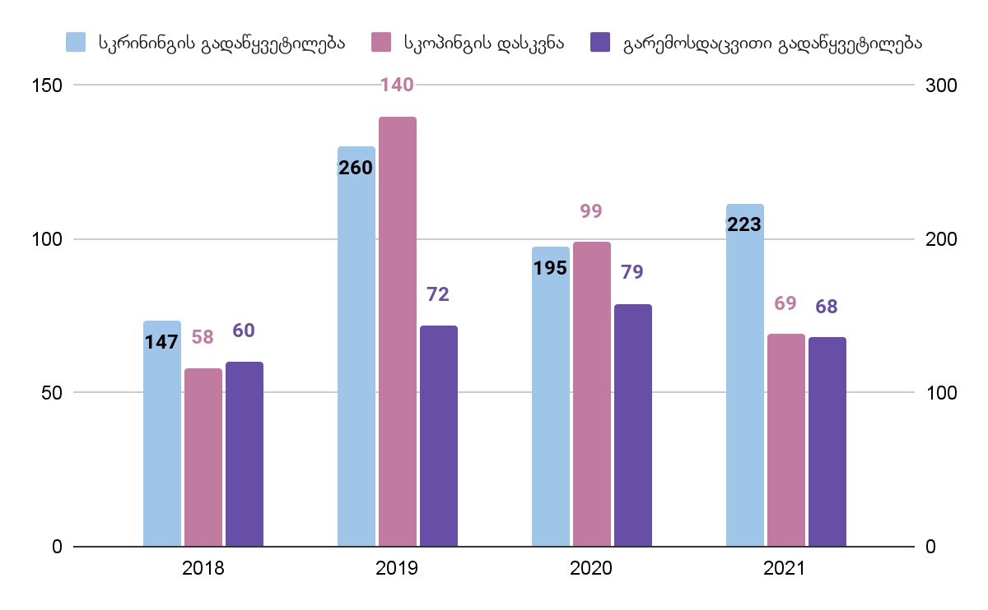
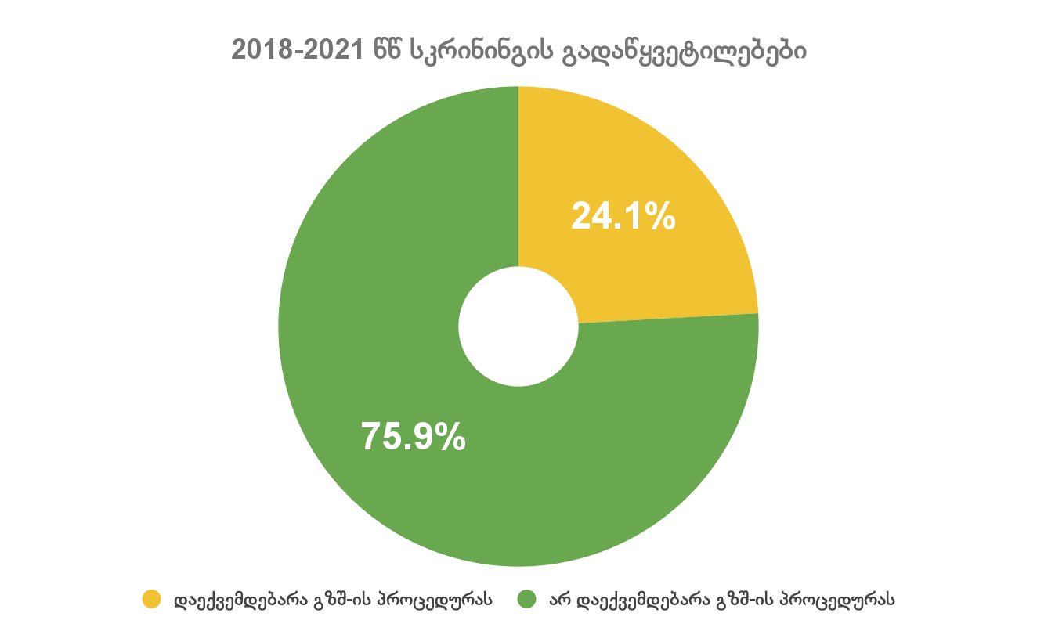
წყარო: საქართველოს გარემოს დაცვისა და სოფლის მეურნეობის სამინისტრო
კოდექსი ადგენს საქმიანობის განხორციელებაზე უარის თქმის შესახებ გადაწყვეტილების საფუძვლებს. საანგარიშო პერიოდში გაიცა 3 გადაწყვეტილება საქმიანობის განხორციელებაზე უარის თქმის შესახებ სკრინინგისა და სკოპინგის ეტაპებზე.
ასევე, კოდექსი ზუსტად განსაზღვრავს იმ შემთხვევებს, როდესაც შესაძლებელია საქმიანობის განმახორციელებელი გათავისუფლდეს გზშ-ისგან, რაც შესაძლებელია იმ კონკრეტული საქმიანობის განხორციელებისთვის, რომლის მიზანია სახელმწიფო უსაფრთხოების უზრუნველყოფა ან ფორსმაჟორული სიტუაციით გამოწვეული გადაუდებელი აუცილებლობიდან გამომდინარე ღონისძიებების გატარება. 2019 წელს გზშ-ისგან გათავისუფლების მიზნით მომზადდა სამი, ხოლო 2020 წელს - ორი რეკომენდაცია.
სტრატეგიული გარემოსდაცვითი შეფასება
2018 წლის ივლისიდან ამოქმედდა სტრატეგიული გარემოსდაცვითი შეფასების (სგშ) ინსტრუმენტი, რომელიც გულისხმობს კოდექსით გათვალისწინებული სტრატეგიული დოკუმენტის განხორციელებით გარემოსა და ადამიანის ჯანმრთელობაზე შესაძლო ზემოქმედების შესწავლას, ანალიზსა და რეკომენდაციების შემუშავების პროცესს.
სგშ-ის ჩატარება სავალდებულოა იმ სტრატეგიული დოკუმენტისთვის, რომლითაც დგინდება სამომავლო განვითარების ჩარჩო კოდექსის I და II დანართებით გათვალისწინებული საქმიანობებისთვის შემდეგ სექტორებში: სოფლის მეურნეობა, სატყეო მეურნეობა, თევზჭერა, ენერგეტიკა, მრეწველობა, ტრანსპორტი, ნარჩენების მართვა, წყლის რესურსების მართვა, ელექტრონული კომუნიკაციები, ტურიზმი, დაგეგმარება და სივრცითი მოწყობა. სგშ-ის ინსტრუმენტის მიზანია, ხელი შეუწყოს ქვეყნის სტრატეგიულ დაგეგმარებას და ამ პროცესში გარემოსდაცვითი და ადამიანის ჯანმრთელობასთან დაკავშირებული ასპექტების ინტეგრირებას.
კოდექსი ადგენს გამონაკლისს, რომლის მიხედვით სგშ-ს არ ექვემდებარება სტრატეგიული დოკუმენტი, რომელიც ეხება სახელმწიფო უსაფრთხოების უზრუნველყოფასთან ან ფორსმაჟორული სიტუაციით გამოწვეული გადაუდებელი აუცილებლობიდან გამომდინარე ღონისძიების განხორციელებასთან დაკავშირებულ საკითხებს და საფინანსო ან/და საბიუჯეტო საკითხებს.
დიაგრამა 18.3.2: ინფორმაცია გაცემული გადაწყვეტილებების შესახებ (2018-2021 წწ)
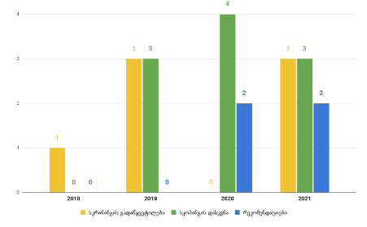
წყარო: საქართველოს გარემოს დაცვისა და სოფლის მეურნეობის სამინისტრო
საზოგადოების მონაწილეობა გზშ-ისა და სგშ-ის შესაბამისი გადაწყვეტილებების მიღების პროცესში
კოდექსით უზრუნველყოფილია საზოგადოების ჩართულობა გზშ-ის და სგშ-ის შეძლებისდაგვარად ადრეულ ეტაპზე, რაც უზრუნველყოფს გადაწყვეტილების მიღების პროცესში ყველა დაინტერესებული პირის მოსაზრებების მიღებას, მათ სათანადოდ გათვალისწინებას და საზოგადოების მონაწილეობის მაღალ სტანდარტებს. კოდექსი ითვალისწინებს საჯარო განხილვის ჩატარებას გზშ-ის სკოპინგის ანგარიშის, გზშ-ის და სგშ-ის ანგარიშების განხილვის ეტაპებზე. საჯარო განხილვა ღიაა და მასში მონაწილეობის უფლება აქვს საზოგადოების ნებისმიერ წარმომადგენელს.
„საქართველოში ახალი კორონავირუსის გავრცელების აღკვეთის მიზნით გასატარებელი ღონისძიებების დამტკიცების შესახებ“ საქართველოს მთავრობის დადგენილების (N181, 23/03/2020) შესაბამისად, სკოპინგის დასკვნისა და გარემოსდაცვითი გადაწყვეტილების გაცემისთვის დაწყებულ ადმინისტრაციულ წარმოებაში საზოგადოების მონაწილეობა და მოსაზრებების/შენიშვნების წარდგენა განხორციელდა წერილობით ან/და ელექტრონული საშუალებით, კოდექსით დადგენილი წესის შესაბამისად. ამასთან, 2020 წლის 18 სექტემბერს კოდექსში განხორციელდა ცვლილება, რომელიც ითვალისწინებს საქართველოს კანონმდებლობით განსაზღვრული პანდემიის/ეპიდემიის დროს, ქვეყანაში არსებული ეპიდემიოლოგიური მდგომარეობის გათვალისწინებით, საჯარო განხილვის დისტანციურად, კომუნიკაციის ელექტრონული საშუალებების გამოყენებით ჩატარების შესაძლებლობას. შესაბამისად, 2020 წლის 1 ოქტომბრის შემდეგ საჯარო განხილვები ჩატარდა დისტანციურად, კომუნიკაციის ელექტრონული საშუალებების გამოყენებით. 2021 წლის მარტიდან, პანდემიის მიუხედავად, საჯარო განხილვები ტარდებოდა საქმიანობის განხორციელების ადგილზე.
დიაგრამა 18.3.3: გზშ-ის სკოპინგის და გზშ-ის ანგარიშის საჯარო განხილვების რაოდენობა (2018-2021 წწ)
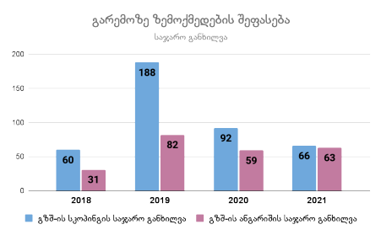
წყარო: საქართველოს გარემოს დაცვისა და სოფლის მეურნეობის სამინისტრო
დიაგრამა 18.3.4: სგზშ-ის კოპინგისა და გზშ-ის ანგარიშის საჯარო განხილვებში მონაწილეთა რაოდენობა (2018-2019 წწ)
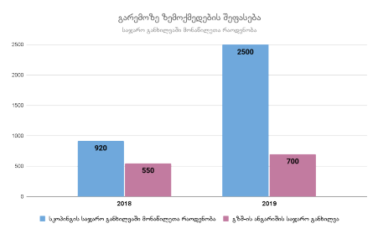
წყარო: საქართველოს გარემოს დაცვისა და სოფლის მეურნეობის სამინისტრო
18.4 გარემოსდაცვითი რეგლამენტები და წესები
მცირემასშტაბიანი, გარემოსათვის შედარებით ნაკლებად საზიანო საქმიანობათა რეგულირებისთვის დადგენილია გარემოსდაცვითი ტექნიკური რეგლამენტები და წესები. გარემოსდაცვითი ტექნიკური რეგლამენტების დაცვა სავალდებულოა ყველა იმ საქმიანობისთვის, რომელიც არ საჭიროებს გარემოსდაცვით გადაწყვეტილებას. 2018-2021 წლებში საქართველოს მთავრობის დადგენილებებით დამტკიცდა 20 გარემოსდაცვითი ტექნიკური რეგლამენტი, რომელთა დიდი ნაწილი ბიომრავალფეროვნების დაცვის, კერძოდ კი დაცული ტერიტორიების მართვის გაუმჯობესებაზე და ნარჩენებისა და ქიმიური ნივთიერებების სწორად მართვაზეა ორიენტირებული. როგორც ზემოთ იქნა აღნიშნული, საანგარიშო პერიოდში მიღებულ იქნა 115 გარემოსდაცვითი სამართლებრივი აქტი, მათ შორის, 47 კანონი, საქართველოს მთავრობის 35 დადგენილება და საქართველოს გარემოს დაცვისა და სოფლის მეურნეობის მინისტრის 33 ბრძანება (იხ. დანართი N1).
დიაგრამა 18.4.1: დამტკიცებული გარემოსდაცვითი ტექნიკური რეგლამენტები დარგების მიხედვით (2018-2021 წწ)
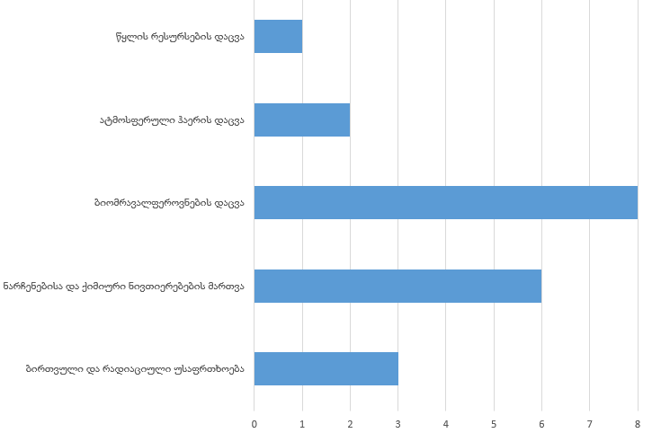
წყარო: საქართველოს გარემოს დაცვისა და სოფლის მეურნეობის სამინისტრო
18.5 გარემოსდაცვითი კონტროლი
საქართველოს გარემოს დაცვისა და სოფლის მეურნეობის სამინისტროს სსდ გარემოსდაცვითი ზედამხედველობის დეპარტამენტი (შემდგომ - დეპარტამენტი) უზრუნველყოფს გარემოს დაცვისა და ბუნებრივი რესურსებით სარგებლობის სფეროში სახელმწიფო კონტროლის განხორციელებას საქართველოს მთელ ტერიტორიაზე, მათ შორის, მის ტერიტორიულ წყლებში, კონტინენტურ შელფსა და განსაკუთრებულ ეკონომიკურ ზონაში.
დეპარტამენტის უფლებამოსილება ვრცელდება შემდეგ სფეროებზე:
- ატმოსფერული ჰაერის, წყლის, მიწის, წიაღისა და ბიომრავალფეროვნების დაცვა, მათ შორის, საქართველოს ტყის კანონმდებლობის მოთხოვნათა დაცვა;
- ბუნებრივი რესურსებით სარგებლობის კონტროლი;
- ნარჩენების მართვის კონტროლი;
- ცოცხალი გენმოდიფიცირებული ორგანიზმების გამოყენების სფეროში სახელმწიფო კონტროლი;
- “გადაშენების საფრთხის წინაშე მყოფი ველური ფლორისა და ფაუნის სახეობებით საერთაშორისო ვაჭრობის შესახებ” კონვენციის დანართებში შეტანილი სახეობით, მისი ნაწილით ან დერივატით უკანონო ექსპორტის, იმპორტის, რეექსპორტის და ზღვიდან ინტროდუქციის კონტროლი;
- გაცემული ლიცენზიების (გარდა სასარგებლო წიაღისეულის მოპოვების ლიცენზიებისა) /ნებართვების და გარემოსდაცვითი გადაწყვეტილების პირობების კონტროლი.
საქართველო-ევროკავშირის ასოცირების შესახებ შეთანხმებიდან და გარკვეული საერთაშორისო ხელშეკრულებებიდან გამომდინარე ვალდებულებების შესრულებისა და გარემოსდაცვითი სტანდარტების ევროპულ მოთხოვნებთან დაახლოებასთან ერთად, კიდევ უფრო გაფართოვდა გარემოს დაცვის სახელმწიფო კონტროლის სფერო და 2018-2021 წლებში დეპარტამენტის საქმიანობა, სხვა საკითხებთან ერთად, წარიმართა შემდეგი მიმართულებებით:
- საავტომობილო საწვავის ხარისხობრივ ნორმასთან შესაბამისობის კონტროლი;
- პლასტიკის ან/და ბიოდეგრადირებადი პარკების წარმოების კონტროლი;
- მაცივარაგენტებზე მომუშავე მოწყობილობების მომსახურებაზე კონტროლი.
ამავე პერიოდში განხორციელდა გარემოსდაცვითი სახელმწიფო კონტროლის მიზნებისთვის მნიშვნელოვანი საკანონმდებლო ცვლილებები, კერძოდ:
მიღებულ იქნა საქართველოს კანონი „გარემოსდაცვითი პასუხისმგებლობის შესახებ“ (2021), რომლის მიზანია, „დამბინძურებელი იხდის“ პრინციპის შესაბამისად, საუკეთესო საერთაშორისო პრაქტიკაზე დაფუძნებული, ევროპული გარემოსდაცვითი პასუხისმგებლობის სისტემის დანერგვა (გარემოსთვის მიყენებული მნიშვნელოვანი ზიანის მონეტარული ანაზღაურების ნაცვლად) და შესაბამისი გამოსასწორებელი ღონისძიებების განხორციელების გზით, გარემოსთვის მნიშვნელოვანი ზიანის მიყენების პრევენციის/მიყენებული ზიანის შერბილების და დაზიანებული გარემოს აღდგენის უზრუნველყოფა;
2021 წელს სამრეწველო სექტორიდან გარემოს დაბინძურების პრევენციისა და შემცირების მიზნით მიღებული იქნა საკანონმდებლო პაკეტი - „ატმოსფერული ჰაერის დაცვის შესახებ“ საქართველოს კანონში ცვლილების შეტანის თაობაზე, „საქართველოს ადმინისტრაციულ სამართალდარღვევათა კოდექსში ცვლილებების შეტანის თაობაზე“, “გარემოს დაცვის შესახებ” საქართველოს კანონში ცვლილების შეტანის თაობაზე, რომლის შესაბამისად მნიშვნელოვნად გამკაცრდა ატმოსფერულ ჰაერზე მავნე ანთროპოგენურ ზემოქმედებასთან დაკავშირებული სანქციები:
- გაიზარდა ჯარიმები სამრეწველო ობიექტებიდან ატმოსფერულ ჰაერში მავნე ნივთიერებების მაქსიმალური მნიშვნელობის ან/და დადგენილი ნორმების გადამეტების, აირმტვერდამჭერი მოწყობილობების უქონლობის, გაუმართაობის ან/და ექსპლუატაციის წესების დარღვევისთვის, ასევე, გარემოსდაცვითი გადაწყვეტილების პირობების დარღვევისთვის/გადაწყვეტილების გარეშე საქმიანობისათვის;
- დაწესდა დამატებითი მოთხოვნები სამრეწველო ობიექტების მიმართ, რომლებიც, საქმიანობიდან გამომდინარე, მნიშვნელოვან ზეგავლენას ახდენენ ატმოსფერული ჰაერის ხარისხზე. კერძოდ, 2021 წლის 1 ივნისიდან დადგინდა დაბინძურების სტაციონარული წყაროებიდან ატმოსფერულ ჰაერში მავნე ნივთიერებების ორგანიზებული გაფრქვევების ფაქტობრივი რაოდენობის უწყვეტი წარმოების ვალდებულება ინსტრუმენტული მეთოდით უშუალოდ მავნე ნივთიერებების გაფრქვევის წყაროზე (ჰაერსატარში, მილში) და შესაბამის ელექტრონულ სისტემაში მონაცემების უწყვეტად გადაცემის ვალდებულება.
კანონდარღვევათა შემაკავებელი ეფექტის გაუმჯობესებისა და კანონმდებლობის სრულყოფის მიზნით, 2021 წელს დეპარტამენტს მიენიჭა უფლებამოსილება, მიიღოს გადაწყვეტილება რეგულირების ობიექტისთვის შესაბამისი ქმედების მთლიანად ან ნაწილობრივ შეზღუდვის შესახებ, იმ შემთხვევაში, თუ:
- რეგულირების ობიექტი საქმიანობას ახორციელებს გარემოს დაცვის სფეროში მოქმედი კანონმდებლობით გათვალისწინებული სავალდებულო დოკუმენტის (აღმჭურველი ადმინისტრაციულ-სამართლებრივი აქტის) გარეშე;
- რეგულირების ობიექტის საქმიანობა გარემოს მნიშვნელოვან საფრთხეს უქმნის და მისი აღმოფხვრა სავალდებულოა, თუმცა ამის დაუყოვნებლივ განხორციელება შეუძლებელია;
- რეგულირების ობიექტის საქმიანობამ შეიძლება, საფრთხე შეუქმნას ადამიანის სიცოცხლეს ან ჯანმრთელობას ან/და მტკიცებულებებს.
გამკაცრდა ადმინისტრაციული და სისხლის სამართლის კანონმდებლობა უკანონო ტყითსარგებლობის, ბრაკონიერობის ფაქტების პრევენციისა და შემაკავებელი გარემოს შექმნის მიზნით. შესაბამისად:
- გაიზარდა საჯარიმო სანქციები ხე-ტყის უკანონო გაჩეხვის და დაზიანებისთვის, სამართალდარღვევის იარაღისა და სამართალდარღვევის ობიექტის კონფისკაციით;
- ნადირობის წესების სხვადასხვა დარღვევაზე გამკაცრდა არსებული სანქციები, ასევე, როგორც დამატებითი სახდელი, დაემატა სანადირო ცეცხლსასროლი იარაღის ტარების უფლების გარკვეული დროით (1, 2 ან 3 წლით) ჩამორთმევა;
- შემოღებულ იქნა სისხლის სამართლის პასუხისმგებლობა არარეგისტრირებული (უკანონო) სახერხი საამქროს მოწყობისათვის, ასევე ხე-ბუჩქნარის უკანონოდ გაჩეხვის, ან ტრანსპორტირების წესების დარღვევის შემთხვევაში ადმინისტრაციულ-სახდელდადებული პირის მიერ იმავე დარღვევის განმეორებით ჩადენის შემდგომ;
- ამასთან, საქართველოს წითელი ნუსხით დაცული ხე-მცენარეების უკანონოდ გაჩეხვისთვის სისხლის სამართლის პასუხისმგებლობა დგება განმეორების შემთხვევაში (ჩადენილი ასეთი ქმედებისათვის ადმინისტრაციული სახდელის დადების შემდეგ).
შეიქმნა სამართლებრივი საფუძველი რეგულირების ობიექტების ინსპექტირების თაობაზე ობიექტური გადაწყვეტილების მისაღებად. შესაბამისად:
- დამტკიცდა „რეგულირების ობიექტების გეგმური შემოწმების პრიორიტეტების განსაზღვრის მეთოდოლოგია”, რომელიც ითვალისწინებს შესამოწმებელი რეგულირების ობიექტების შერჩევას პოტენციური ეკოლოგიური რისკებისა და კონკრეტული ობიექტის საქმიანობასთან დაკავშირებული რისკების შეფასებაზე დაყრდნობით. მეთოდოლოგია უზრუნველყოფს რეგულირების ობიექტების შემოწმებათა დაგეგმვისადმი სისტემური მიდგომის დანერგვას რისკების ანალიზის გათვალისწინებით. 2019 წლიდან დეპარტამენტის მიერ რეგულირების ობიექტების წლიური გეგმის შემუშავება ხორციელდება აღნიშნული მეთოდოლოგიის საფუძველზე.
გაძლიერდა დეპარტამენტის შესაძლებლობები, კერძოდ:
- 2018-2022 წლებში დეპარტამენტის საშტატო რიცხოვნება 411-დან 864 ერთეულამდე გაიზარდა (იხ. დიაგრამა 18.5.1);
დიაგრამა 18.5.1: სსდ გარემოსდაცვითი ზედამხედველობის დეპარტამენტის საშტატო რიცხოვნება (2013-2021 წწ)
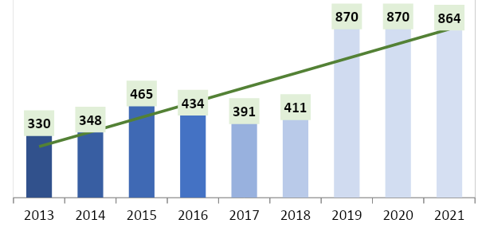
წყარო: სსდ გარემოსდაცვითი ზედამხედველობის დეპარტამენტი
- გაიზარდა გარემოსდაცვითი პატრულირებისა და სწრაფი რეაგირების ეკიპაჟების რაოდენობა (მაგ., 2013 წელს - 32; 2018 წელს - 64; 2021 წელს - 74 ეკიპაჟი), რომლებიც 24-საათიან რეჟიმში ახორციელებენ პატრულირებას. გაიზარდა ინსპექტორების რაოდენობაც, რომლებიც ახორციელებენ რეგულირების ობიექტების ინსპექტირებას;
- 2019-2022 წლებში შემუშავდა და დაინერგა დეპარტამენტის თანამშრომელთა უწყვეტი გადამზადების სქემა, შემუშავდა ტყის კონტროლის მიმართულებით საბაზისო მოდული, რომლის შესაბამისად ხორციელდება ტრენინგები გარემოსდაცვითი პატრულირებისა და სწრაფი რეაგირების ახლადმიღებული თანამშრომლებისთვის;
- დონორების მხარდაჭერით მიმდინარე პროექტების ფარგლებში, გარემოსდაცვითი ინსპექტორების კვალიფიკაციის ამაღლების მიზნით, ინსპექტორებმა გაიარეს ტრენინგები სხვადასხვა თემებზე, მათ შორის, ახლადმიღებული ან მისაღები საკანონმდებლო მოთხოვნების პრაქტიკული იმპლემენტაციის საკითხებზე;
- განხორციელდა ტექნიკური საშუალებების განახლება, თანამშრომელთა სოციალური გარანტიების უზრუნველყოფის ღონისძიებები. კერძოდ, გარემოს დაცვის შესახებ საქართველოს კანონში შეტანილი ცვლილების შესაბამისად, დეპარტამენტის თანამშრომლები, რომლებიც ახორციელებენ გარემოსდაცვითი კანონმდებლობის დარღვევის ფაქტების გამოვლენა-აღკვეთის უფლებამოსილებას, უზრუნველყოფილნი იქნებიან სოციალური დაცვის, სიცოცხლისა და ჯანმრთელობის დაზღვევით.
რეგულირების ობიექტების მიერ კანონმდებლობის მოთხოვნების შესრულების ხელშეწყობისა და მონიტორინგის უზრუნველყოფის მიზნით 2018-2021 წლებში გაგრძელდა თანამედროვე ტექნოლოგიებზე დაფუძნებული საინფორმაციო სისტემების (პორტალი - emoe.gov.ge) მართვა და განვითარება, კერძოდ:
მერქნული რესურსების მართვის ელექტრონული სისტემა: ხე-ტყის დამზადების სპეციალური ლიცენზიის მფლობელები ახორციელებენ ტყეკაფების აღრიცხვას, დამზადებულ ხე-ტყეზე გამოწერილი ხე-ტყის წარმოშობის დოკუმენტების ასახვასა და სისტემაში ელექტრონულად ატვირთვას. 2021 წელს ელექტრონულ სისტემაში დამზადებული ხე-ტყის თაობაზე მიმდინარე ანგარიშგება ხორციელდებოდა ხე-ტყის დამზადების 13 სპეციალური ლიცენზიის ფარგლებში;
სახერხი საამქროების მართვის ელექტრონული სისტემა: 2021 წლის მდგომარეობით, სისტემაში კანონმდებლობით დადგენილი წესით რეგისტრირებულია მრგვალი ხე-ტყის (მორის) გადამამუშავებელი 762 საამქრო. სახერხი საამქროები ახორციელებენ მრგვალი მორის მიღება-გადამუშავების აღრიცხვას, გადამუშავების შედეგად მიღებული პროდუქტის ასახვას და პროდუქტის გატანის რეგისტრაციას;
თევზჭერის მართვის ელექტრონული სისტემა: თევზჭერის სპეციალური ლიცენზიის მფლობელები და სამრეწველო თევზჭერის განმახორციელებელი პირები ახორციელებენ სამრეწველო თევზჭერის პროცესების ელექტრონულად მართვას. 2020-2021 წლების თევზჭერის სეზონზე შავ ზღვაში სამრეწველო თევზჭერის 9 ლიცენზიის დაქვემდებარებაში არსებული ან იჯარით მომუშავე თევზსაჭერი გემები (სულ 21 გემი) ონლაინ რეჟიმში ახორციელებდნენ თევზჭერას და “ელექტრონულ სარეწაო ჟურნალში” ასახავდნენ მოპოვებული თევზის რესურსის მონაცემებს. გემებზე ასევე დამონტაჟებულია ვიდეომონიტორინგის სისტემები;
ელექტრონული მოდული „სახაზინო კოდი - 3033 გარემოდან გადამფრენი ფრინველების ამოღებაზე მოსაკრებლის გადახდის თაობაზე“: 2020 წლიდან მოდულის ამოქმედებამ მაკონტროლებელს გაუმარტივა მოსაკრებლის გადახდის გადამოწმება, ხოლო მოქალაქე გათავისუფლდა ვალდებულებისგან - ნადირობის პროცესში, ნადირობის სეზონის განმავლობაში თან იქონიოს გარემოდან გადამფრენი ფრინველების ამოღებაზე დაწესებული მოსაკრებლის გადახდის დამადასტურებელი ქვითარი;
2020 წლიდან საქართველო-ევროკავშირის ასოცირების შესახებ შეთანხმებიდან გამომდინარე, „არალეგალური, არადეკლარირებული და დაურეგულირებელი თევზჭერის“ (IUU Fishing) კონტროლის მიზნით შესყიდულია სატელიტური ელექტრონული მონიტორინგის სისტემა, რომლის მეშვეობითაც უწყვეტად მიმდინარეობს უცხო ქვეყნის იურისდიქციაში შემავალ ტერიტორიულ ზღვასა და ღია ზღვაში თევზჭერაში ჩართული საქართველოს დროშის ქვეშ მცურავი გემების კონტროლი;
2021 წლიდან ამოქმედდა დაბინძურების სტაციონარული წყაროებიდან მავნე ნივთიერებათა გაფრქვევების უწყვეტი ინსტრუმენტული თვითმონიტორინგის ელექტრონული სისტემა (airMonitoring): სისტემის ცენტრალურ საცავში მონაცემების უწყვეტად მიღება უშუალოდ ხორციელდება აღნიშნული ვალდებულების მქონე ობიექტების უწყვეტ მონიტორინგს დაქვემდებარებულ მავნე ნივთიერებათა გაფრქვევის წყაროებიდან მათზე დამონტაჟებული მოწყობილობების მეშვეობით;
2021 წელს შემუშავდა “მაცივარაგენტების მართვის ელექტრონული სისტემის” პროექტი, რომელიც უზრუნველყოფს საქართველოს ტერიტორიაზე მაცივარაგენტების იმპორტის, რეალიზაციის, გამოყენებისა და მოხმარების ელექტრონულ აღრიცხვასა და მიკვლევადობას. ქაღალდის ჟურნალის ნაცვლად, მეწარმეებს შესაძლებლობა ექნებათ ელექტრონულად აწარმოონ მაცივარაგენტზე მომუშავე მოწყობილობების აღრიცხვა-მომსახურებისა და მაცივარაგენტების ხარჯვის პროცედურები. სისტემა ამოქმედდება შესაბამისი საკანონმდებლო პაკეტის დამტკიცების შემდგომ.
ინსპექტირებისა და პატრულირების შედეგები 2018-2021 წწ-ში:
გამოვლინდა გარემოსდაცვითი კანონმდებლობის დარღვევის 32 591 ფაქტი, მათგან სისხლის სამართლის ნიშნების – 2 096 ფაქტი.
დიაგრამა 18.5.2: სამართალდარღვევათა დინამიკა (2018-2021 წწ)
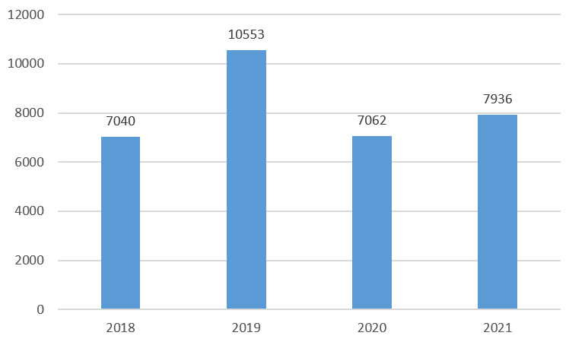
წყარო: სსდ გარემოსდაცვითი ზედამხედველობის დეპარტამენტი
2018-2021 წლების განმავლობაში, ისევე როგორ გავლილ წლებში, გარემოს დაცვისა და ბუნებრივი რესურსებით სარგებლობის სფეროში გამოვლენილი სამართალდარღვევების სტრუქტურაში მნიშვნელოვანი ადგილი უკავია სატყეო სფეროში გამოვლენილ დარღვევებს (ტყის კანონმდებლობის, ხე-ტყის ტრანსპორტირების წესებისა და მრგვალი ხე-ტყის პირველადი გადამუშავების ობიექტების (სახერხი საამქროების) ტექნიკური რეგლამენტის დარღვევის ფაქტებს - სულ 45%). ასევე, მნიშვნელოვანია ნარჩენების მართვის კოდექსის (17%) და ატმოსფერული ჰაერის კანონმდებლობის (11%) დარღვევების წილი.
დიაგრამა 18.5.3: გარემოსდაცვით სამართალდარღვევათა სტრუქტურა (2018-2021 წწ)
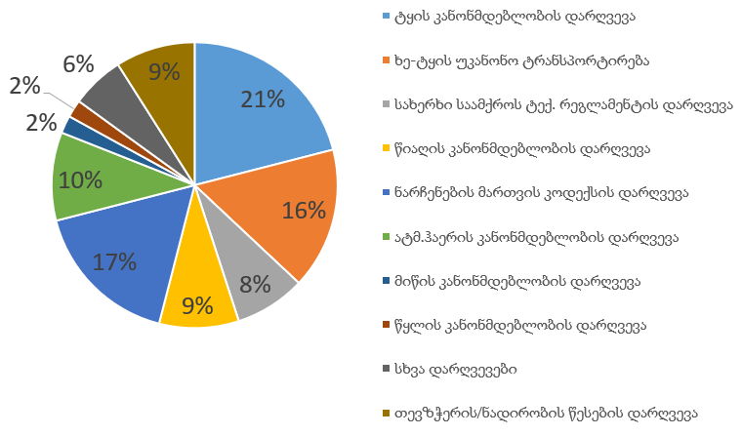
წყარო: სსდ გარემოსდაცვითი ზედამხედველობის დეპარტამენტი

ცხრილი 18.5.1: ჯარიმა და გარემოსთვის მიყენებული ზიანი (2018-2021 წწ)
წელი | სულ გამოვლენილი დარღვევები | ადმინისტრაციული | სისხლის სამართლის | დაკისრებული ჯარიმა, ლარი | გარემოსთვის მიყენებული ზიანი, ლარი (დაანგარიშებული)
2018 | 7 040 | 6 544 | 496 | 3 850 800 | 10 033 170
2019 | 10 553 | 9 795 | 758 | 2 887 580 | 7 619 221
2020 | 7 062 | 6 636 | 426 | 2 191 160 | 4 121 306
2021 | 7 936 | 7520 | 416 | 2 738 780 | 7 948 897
სულ  2018-2021 წწ | 32 591 | 30 495 | 2 096 | 11 668 320 | 29 722 594
წყარო: სსდ გარემოსდაცვითი ზედამხედველობის დეპარტამენტი
2018-2021 წლებში რეგულირების ობიექტების - ბუნებრივი რესურსებით სარგებლობის ლიცენზიის, გარემოზე ზემოქმედების ნებართვის მფლობელი სუბიექტების, გარემოსდაცვით ტექნიკურ რეგლამენტებს დაქვემდებარებული საწარმოების ინსპექტირება გეგმაზომიერად ხორციელდებოდა.
წლების მიხედვით ჩატარებული ინსპექტირება (გეგმიური/არაგეგმიური შემოწმებები, დათვალიერება/შესწავლა):
2018 წელს – 2 968 რეგულირების ობიექტზე;
2019 წელს – 2 884 რეგულირების ობიექტზე;
2020 წელს – 1 760 რეგულირების ობიექტზე;
2021 წელს – 2 968 რეგულირების ობიექტზე.
ცხრილი 18.5.2: რეგულირების ობიექტების გეგმიური/არაგეგმიური შემოწმებები (2018-2021 წწ)
გეგმიური/არაგეგმიური შემოწმებები | 2018 წ | 2019 წ | 2020 წ | 2021 წ
ხე-ტყის დამზადების სპეციალური ლიცენზია/სახელმწიფო ტყის ფონდის ტერიტორიები | 20 | 10 | 5 | 7
თევზჭერის/სამონადირეო მეურნეობის სპეციალური ლიცენზია | 2 | 10 | 9 | 5
სოჭის გირჩით სარგებლობის ლიცენზია | - | - |  | 19
გარემოსდაცვით გადაწყვეტილებას, გარემოზე ზემოქმედების ნებართვას/ეკოლოგიური ექსპერტიზის დასკვნას, გარემოსდაცვით ტექნიკურ რეგლამენტებს დაქვემდებარებული საწარმოები | 58 | 106 | 58 | 78
ნათესებსა და სასაწყობო მეურნეობებში ნიმუშების აღებისა და გმო სახეობების იდენტიფიცირების მიზნით | 30 | 20 | 20 | 20
საქართველოს ნავსადგურებში შემოსული გემების ინსპექტირება | 223 | 254 | 52 | 72
სულ | 333 | 400 | 144 | 201

წყარო: სსდ გარემოსდაცვითი ზედამხედველობის დეპარტამენტი
2018-2021 წლებში განხორციელდა შემდეგი მნიშვნელოვანი პრევენციული ღონისძიებები:
გენმოდიფიცირებული ორგანიზმების კონტროლი: “ცოცხალი გენმოდიფიცირებული ორგანიზმების შესახებ” საქართველოს კანონის (2016) შესაბამისად, ყოველწლიურად იგეგმებოდა და ხორციელდებოდა 20 შემოწმება ფიზიკური და იურიდიული პირების საკუთრებაში არსებული სასოფლო-სამეურნეო დანიშნულების მიწის ნაკვეთებში დათესილი ან/და სასაწყობო მეურნეობებში ნიმუშების აღებისა და მათში ცოცხალი გენმოდიფიცირებული ორგანიზმების (გმო) სახეობების იდენტიფიცირების მიზნით. ლაბორატორიული კვლევის შედეგების მიხედვით, საკვლევი ნიმუშები გმო მარკერებს არ შეიცავს.
საწვავის ხარისხის კონტროლი: საავტომობილო საწვავის ხარისხის კანონმდებლობით დადგენილ ნორმებთან შესაბამისობის დადგენის მიზნით, თბილისსა და საქართველოს რეგიონებში განთავსებული ავტოგასამართი სადგურის რეზერვუარებიდან რეგულარულად ხორციელდებოდა ბენზინისა დიზელის საწვავის სინჯების აღებისა და ლაბორატორიული კვლევის პროცედურები. ბენზინის საწვავში ოქტანური რიცხვის, ტყვიისა და გოგირდის შემცველობის, ხოლო დიზელის საწვავში ცეტანის რიცხვის, გოგირდის შემცველობის და სხვა მაჩვენებლების განსაზღვრის მიზნით თბილისისა და რეგიონების მასშტაბით ავტოგასამართი სადგურების რეზერვუარებიდან აღებულ იქნა 968 სინჯი (598 - ბენზინის, 370 - დიზელის საწვავის) და ჩატარდა ლაბორატორიული კვლევები.
ცხრილი 18.5.3: საწვავის კვლევის შედეგები (2018-2021 წწ)
წელი | სინჯების რაოდენობა, სულ | ბენზინის სინჯი | დარღვევა, სინჯი | დიზელის სინჯი | დარღვევა, სინჯი
2018 წ | 254 | 247 | - | 7 | -
2019 წ | 270 | - | - | 270 | 73
2020 წ | 344 | 301 | 20 | 43 | 15
2021 წ | 100 | 50 | 3 | 50 | 24
სულ | 968 | 598 | 23 | 370 | 112
წყარო: სსდ გარემოსდაცვითი ზედამხედველობის დეპარტამენტი
პლასტიკის და ბიოდეგრადირებადი პარკების კონტროლი: არსებულ ნორმებთან შესაბამისობის დადგენის მიზნით, როგორც თბილისში, ასევე რეგიონებში შემოწმდა სხვადასხვა სახის პლასტიკის მასალისა და ბიოდეგრადირებადი პარკების გადამამუშავებელი საწარმოები, სულ - 79 ობიექტი, რომელთა საქმიანობას წარმოადგენდა ბიოდეგრადირებადი და კომპოსტირებადი პარკების, პოლიეთილენის პარკების, შესაფუთი მასალების, მულჩისა და პოლიეთილენის ფირების წარმოება. გამოვლენილ დარღვევებზე გატარდა რეაგირება ადმინისტრაციულ სამართალდარღვევათა კოდექსითა და ნარჩენების მართვის კოდექსის შესაბამისად.
18.6 ძირითადი გამოწვევები
გარემოსდაცვითი რეგულირებისა და კონტროლის სფეროში გამოწვევები კანონაღსრულებისა და ზედამხედველობის მიმართულებით აღინიშნება, რომელთა მოსაგვარებლადაც მნიშვნელოვანია კონკრეტული ქმედებების განხორციელება არსებული მექანიზმების გაუმჯობესების, შესაძლებლობებისა და ქმედებების ეფექტიანობის გაძლიერების მიმართულებით, კერძოდ:
გარემოსდაცვითი კანონაღსრულებისა და ზედამხედველობის სისტემის შემდგომი გაუმჯობესება - საქართველოს-ევროკავშირის ასოცირების შესახებ შეთანხმებიდან გამომდინარე ვალდებულებების შესრულებასთან და გარემოსდაცვითი სტანდარტების ევროპულ მოთხოვნებთან დაახლოებასთან ერთად, წლიდან წლამდე იზრდება გარემოს დაცვის სახელმწიფო კონტროლის სფეროები. ახალი მარეგულირებელი კანონმდებლობით დადგენილი მოთხოვნების უზრუნველყოფა დამატებით მოითხოვს მნიშვნელოვანი ღონისძიებების გატარებას როგორც გარემოსდაცვითი მოთხოვნების შესრულების ხელშეწყობის, ისე კანონაღსრულებისა და ზედამხედველობის სისტემის გაუმჯობესების მიმართულებით. მათ შორის, მნიშვნელოვანია გარემოსდაცვითი ზედამხედველობის შემდგომი გაძლიერება ადამიანური რესურსებითა და მატერიალურ-ტექნიკური ბაზით და, ასევე, ინსპექტორების უწყვეტი გადამზადება ახალი რეგულაციებით დადგენილი მოთხოვნების კანონაღსრულების თემებზე;
ტყეებზე ზედამხედველობისა და კანონაღსრულების ეფექტურობისა და ქმედითობის გაძლიერება - სატყეო სექტორში მიმდინარე რეფორმების ფარგლებში მნიშვნელოვანია, გაგრძელდეს სსდ გარემოსდაცვითი ზედამხედველობის დეპარტამენტის, როგორც ერთ-ერთი ძირითადი რგოლის თანმიმდევრული გაძლიერება შემდეგი მიმართულებებით: თანამედროვე მექანიზმებითა და ტექნოლოგიებით აღჭურვა, ტყის მიმართულებით მომუშავე თანამშრომელთა დატრენინგება უკვე დანერგილი უწყვეტი გადამზადების სქემის შესაბამისად; დაინტერესებულ უწყებებთან თანამშრომლობით ხე-ტყის მიკვლევადობისა და კონტროლის მექანიზმების სრულყოფა ხე-ტყის დამზადების, ტრანსპორტირების, გადამუშავებისა და რეალიზაციის ეტაპებზე;
მარეგულირებელი კანონმდებლობის აღსრულების ელექტრონული მექანიზმების შემუშავება და ახალი მოდულების დანერგვა:
  - მონრეალის ოქმით გათვალისწინებული ნივთიერებების მართვის ელექტრონული სისტემის დანერგვა, რომელმაც უნდა უზრუნველყოს მეწარმეების მიერ სრულყოფილი ანგარიშგება დაგეგმილი ახალი საკანონმდებლო ცვლილებებით გათვალისწინებული მოთხოვნების შესაბამისად;
  - შიდა წყალსატევებში თევზჭერის თვითმონიტორინგისა და თვითანგარიშგების ელექტრონული სისტემის შემუშავება და დანერგვა;
  - სამრეწველო ემისიების ეფექტური მართვის მიზნით, დაბინძურების სტაციონარული წყაროებიდან გარემოში მავნე ნივთიერებების ორგანიზებული გაფრქვევების უწყვეტი თვითმონიტორინგის ელექტრონული სისტემის შემდგომი განვითარება, მათ შორის, ანგარიშგებისა და შეტყობინებების მოქნილი სისტემის შემუშავება. ასევე, მნიშვნელოვანია ამ მიმართულებით სსდ გარემოსდაცვითი ზედამხედველობის დეპარტამენტის ინსპექტორების აღჭურვა შესაბამისი ტექნიკური საშუალებებით და შესაბამისი სწავლებების განხორციელება;
  - სამართალდარღვევების პრევენციისა და რისკების (ე.წ. ცხელი წერტილების) გამოვლენის მიზნით, რისკების შეფასების მეთოდოლოგიისა და შესაბამისი ელექტრონული რუკის, ასევე, ინტეგრირებული ელექტრონული სისტემის შემუშავება და დანერგვა;
  - კანონმდებლობის მოთხოვნათა შესრულების ხელშემწყობი ელექტრონული მექანიზმის შემუშავება, მათ შორის ისეთის, რომელიც უზრუნველყოფს მეწარმეების მიმართ დადგენილი სავალდებულო მიწერილობების შესაბამისად განსახორციელებელი ღონისძიებებისა და მათი შესრულების გონივრული ვადების სისტემატიზაციას და კონტროლს (მათ შორის, გარემოსდაცვითი შეფასების ელექტრონული სისტემის ბაზაზე), მეწარმეებს შეახსენებს ვალდებულებების დროულად შესრულების თაობაზე, ხოლო დაინტერესებულ სამსახურებს გაუმარტივებს კონტროლს განხორციელებას.
მიუხედავად იმისა, რომ „გარემოსდაცვითი შეფასების კოდექსის” მიღებით გარემოზე ზემოქმედების შეფასებისთვის სათანადო საკანონმდებლო საფუძველი შეიქმნა და გადაწყვეტილების მიღების პროცესში საზოგადოების ინფორმირებისა და მონაწილეობის მექანიზმები საკანონმდებლო დონეზე გაძლიერდა, პრაქტიკული განხორციელების თვალსაზრისით გამოიკვეთა დამატებითი მექანიზმების შემუშავების საჭიროება, რაც დაკავშირებულია ჩართული მხარეების, მათ შორის, საქმიანობის განმახორციელებლებისა და მუნიციპალიტეტების როლის გაზრდასთან.

IV/19 გარემოსდაცვითი კვლევები, განათლება და ცნობიერების ამაღლება
გარემოსდაცვითი განათლება და ცნობიერების ამაღლება ქვეყნის მდგრადი განვითარების და არსებული გარემოსდაცვითი პოლიტიკის მიზნების შესრულებისათვის მნიშვნელოვანი წინაპირობაა. უკანასკნელი ათწლეულის განმავლობაში მოხდა გარემოსდაცვითი განათლებისა და მდგრადი განვითარების კონცეფციის შერწყმა, რაც აღინიშნება ტერმინით „განათლება მდგრადი განვითარებისათვის”. განათლება მდგრადი განვითარებისათვის აფართოებს გარემოსდაცვით განათლებას სხვა სფეროებთან მისი ინტეგრირებით იმ მიზნით, რომ შეიქმნას „ყოვლისმომცველი კონცეფცია, რომელიც მოიცავს ურთიერთდაკავშირებულ გარემოსდაცვით, ეკონომიკურ და სოციალურ საკითხებს”. გარემოსდაცვითი განათლება აუცილებელ კომპონენტს წარმოადგენს საქართველოს მთავრობის პროგრამულ დოკუმენტებში, რომლებიც მიზნად ისახავს გარემოსდაცვითი განათლების ხელშეწყობისა და გარემოსდაცვითი ცნობიერების ამაღლებისკენ მიმართული ღონისძიებების განხორციელებას და, რაც მთავარია, განათლების ყველა საფეხურზე გარემოსდაცვითი საკითხების ინტეგრირებას.
19.1 ძირითადი კითხვები და გზავნილები
19.1.1 რა არის გარემოსდაცვითი განათლების ძირითადი პრინციპები?
გარემოსდაცვითი განათლება წარმოადგენს მულტიდისციპლინურ სწავლებას. მისი მიზნები, ამოცანები და პრინციპები პირველად ჩამოყალიბდა ბელგრადის 1975 წლის ქარტიაში, რომლის ძირითადი პრინციპების თანახმად, გარემოსდაცვითი განათლება:
- გარემოს ერთიანობაში უნდა განიხილავდეს, კერძოდ, ბუნებრივი და ანთროპოგენული, ეკოლოგიური, პოლიტიკური, ეკონომიკური, ტექნოლოგიური, სოციალური, საკანონმდებლო, კულტურული და ესთეტიკური კუთხით;
- უნდა იყოს უწყვეტი პროცესი;
- საჭიროებს ინტერდისციპლინურ მიდგომას;
- ყურადღებას უნდა ამახვილებდეს გარემოსდაცვითი პრობლემების პრევენციასა და გადაჭრაში აქტიურ მონაწილეობაზე;
- გარემოსდაცვით პრობლემებს მსოფლიო კონტექსტში უნდა განიხილავდეს;
- მიზანმიმართული უნდა იყოს არსებულ და სამომავლო გარემოსთან დაკავშირებულ სიტუაციებზე;
- განვითარებასა და წინსვლას გარემოსდაცვით პერსპექტივაში უნდა განიხილავდეს;
- ხელს უნდა უწყობდეს თანამშრომლობას ადგილობრივ, ეროვნულ და საერთაშორისო დონეზე გარემოსთან დაკავშირებული პრობლემების გადაჭრაში.
გარემოსდაცვითი განათლება არის „სასწავლო პროცესი, რომელიც იწვევს ადამიანის ცოდნისა და ცნობიერების დონის ამაღლებას გარემოსთან და მასთან დაკავშირებულ გამოწვევებთან მიმართებით, ავითარებს აუცილებელ უნარებს და ექსპერტულ ცოდნას გამოწვევების გადასაჭრელად და სტიმულირებას უწევს მიდგომებს, მოტივაციებს და ნაკისრ ვალდებულებებს, რათა მიღებულ იქნას კარგად არგუმენტირებული გადაწყვეტილებები და განხორციელდეს პასუხისმგებლიანი ქმედებები”.
19.1.2 რა ძირითადი ღონისძიებები განხორციელდა საანგარიშო პერიოდში საქართველოში გარემოსდაცვითი განათლებისა და ცნობიერების ამაღლების კუთხით?
ფორმალური და არაფორმალური განათლების ხელშეწყობის მიზნით 2018-2021 წლებში განხორციელდა შემდეგი ძირითადი ღონისძიებები:
- პროგრამა „სკოლამდელი გარემოსდაცვითი განათლება” წარმატებით დაინერგა მთელი საქართველოს მასშტაბით (დროებით ოკუპირებული ტერიტორიების გარდა);
- 2018 წლიდან მდგრადი განვითარების პრინციპები აისახა დაწყებითი საფეხურის ყველა სახელმძღვანელოში. ასევე, გარემოსდაცვითი სწავლება სავალდებულო სახით არის მოცემული გეოგრაფიის საბაზო და საშუალო საფეხურის სტანდარტებში;
- ზოგადსაგანმანათლებლო დაწესებულებებში გარემოსდაცვითი და აგრარული განათლების ხელშეწყობის მიზნით, 2020 წელს შემუშავდა დამხმარე სახელმძღვანელო „გარემოსდაცვითი და აგრარული განათლება სკოლაში”. სახელმძღვანელო მოიცავს ისეთ მნიშვნელოვან საკითხებს, როგორიც არის: მდგრადი განვითარება, ბიომრავალფეროვნების დაცვა, წყლის რესურსების დაცვა, ჰაერის დაცვა დაბინძურებისგან, კლიმატის ცვლილება და ბუნებრივი საფრთხეების შემცირება, ნარჩენების მართვა, მიწის მართვა და გაუდაბნოების წინააღმდეგ ბრძოლა, სოფლის მეურნეობა, სურსათის უვნებლობა და ხარისხი. 2021 წელს დაიწყო მასწავლებელთა (I-VI კლასი) გადამზადების ფართომასშტაბიანი პროცესი;
- საბავშვო ბაღების აღმზრდელებისა და სკოლის მასწავლებლების წახალისებისა და საუკეთესო გამოცდილების გაზიარების მიზნით 2018 წელს დაარსდა ყოველწლიური კონკურსი “მწვანე ჯილდო”;
- პროფესიული საგანმანათლებლო დაწესებულებებისათვის 2018 წელს შემუშავდა და 7 პროფესიულ მიმართულებაში დაინერგა მოდული “გარემოსდაცვითი საფუძვლები”;
- შემუშავდა და საშუალო საფეხურის პროფესიულ საგანმანათლებლო პროგრამებზე დაინერგა ზოგადი განათლების კომპონენტი, ე.წ. ინტეგრირებული პროგრამები, სადაც გარემოს დაცვის საკითხები ადაპტირდა საგანში “ მოქალაქეობა”;
- ნარჩენების მართვის კოდექსის შესაბამისად ხორციელდებოდა სასწავლო კურსი “გარემოსდაცვითი მმართველი”;
- შემუშავდა და განხორციელდა ტრენინგ მოდულები სხვადასხვა გარემოსდაცვით და მდგრადი განვითარების საკითხზე;
- შეიქმნა ასინქრონული სასწავლო კურსები “მწვანე ეკონომიკა” და “გარემოსდაცვითი და აგრარული განათლება სკოლაში”;
- 2018 წელს დაიწყო მაცივარაგენტზე მომუშავე მოწყობილობების მომსახურე ტექნიკოსების სერტიფიცირება;
- გარემოსდაცვითი ინფორმაციის ხელმისაწვდომობის გაუმჯობესების მიზნით განახლდა საქართველოს გარემოს დაცვისა და სოფლის მეურნეობის სამინისტროს საჯარო სამართლის იურიდიული პირის (სსიპ) - გარემოსდაცვითი ინფორმაციისა და განათლების ცენტრის ვებგვერდი, რომელიც ადაპტირებულია შშმ პირებზე (www.eiec.gov.ge).
19.2 გარემოსდაცვითი განათლება და ცნობიერების ამაღლება
გარემოსდაცვითი განათლების საკითხებს მთელ რიგ საერთაშორისო შეთანხმებებსა და პროცესებში ერთ-ერთი ძირითადი ადგილი უკავია არა მხოლოდ გარემოს, არამედ ადამიანის ჯანმრთელობის დაცვის და, ასევე, გარემოსდაცვითი დემოკრატიის ხელშეწყობის კუთხით. კერძოდ, გაეროს განათლების, მეცნიერებისა და კულტურის ორგანიზაცია - იუნესკო მოუწოდებს ქვეყნებს, რომ 2025 წლისთვის ყველა სასწავლო პროცესში ჩართული იყოს გარემოსდაცვითი საკითხები. აღსანიშნავია, ასევე, ჯანდაცვის მსოფლიო ორგანიზაციის (WHO) მონაცემები, რომლის თანახმადაც ადამიანის ჯანმრთელობის 20%-ს განსაზღვრავს გარემოს მდგომარეობა. შესაბამისად, მნიშვნელოვანია გარემოსდაცვითი საკითხების ცოდნა, რათა სათანადოდ გავუფრთხილდეთ და დავიცვათ არა მხოლოდ გარემო, არამედ საკუთარი ჯანმრთელობა. ასევე, გაეროს ევროპის ეკონომიკური კომისიის (UNECE) “გარემოსდაცვით საკითხებთან დაკავშირებული ინფორმაციის ხელმისაწვდომობის, გადაწყვეტილების მიღების პროცესში საზოგადოების მონაწილეობის და ამ სფეროში მართლმსაჯულების საკითხებზე ხელმისაწვდომობის” შესახებ კონვენციის (ორჰუსის კონვენცია) პრინციპების სათანადოდ განხორციელებისთვის მნიშვნელოვანია გარემოსდაცვითი განათლება, რაც ხელს უწყობს როგორც ინფორმირებულ მონაწილეობას, ასევე, უკეთესი გადაწყვეტილების მიღებას გარემოსთან დაკავშირებულ საკითხებში.
გარემოსდაცვითი განათლების პოლიტიკის საფუძველს ქვეყანაში ქმნის რიგი საერთაშორისო შეთანხმებები და პროცესები, როგორიც არის, მაგალითად ზემოაღნიშნული „განათლება მდგრადი განვითარებისათვის სტრატეგია“, ასევე, გაეროს მდგრადი განვითარების მიზნები (SDGs), კერძოდ, მე-12 მიზნის ამოცანა 8, რომლის თანახმადაც, 2030 წლისთვის მიღწეული უნდა იქნეს “ქვეყანაში მყოფი ადამიანებისთვის შესაბამისი ინფორმაციისა და ცოდნის უზრუნველყოფა მდგრადი განვითარების და ბუნებასთან ჰარმონიული ცხოვრების წესის შესახებ” და სხვ.
გარემოსდაცვითი განათლებისა და ცნობიერების ამაღლების ხელშეწყობა ერთ-ერთი პრიორიტეტული მიმართულებაა საქართველოს გარემოს დაცვისა და სოფლის მეურნეობის სამინისტროსათვის (შემდგომ - სამინისტრო). სამინისტრო ახორციელებს სხვადასხვა სამიზნე ჯგუფზე გათვლილ ღონისძიებებს. საზოგადოების ფართო ფენებისთვის, მათ შორის, სკოლამდელი დაწესებულების პედაგოგების, სკოლის მოსწავლეების და მასწავლებლების, სტუდენტების, მედიისა და მუნიციპალიტეტების წარმომადგენლების, სათემო ორგანიზაციების, ადგილობრივი მოსახლეობის, ფერმერებისა თუ სხვა დაინტერესებული პირებისთვის რეგულარულად იმართება შეხვედრები, კონფერენციები, კონკურსები, ბრიფინგები, ცნობიერების ასამაღლებელი კამპანიები, საგანმანათლებლო ლექცია-სემინარები, ტრენინგები, ეწყობა გამწვანებისა და დასუფთავების აქციები, ეკოტურები, ეკობანაკები და მედიატურები, მზადდება საინფორმაციო-სარეკლამო რგოლები, გამოიცემა და ვრცელდება საინფორმაციო და საგანმანათლებლო ბროშურები (იხ. დანართი N2).
გარემოსდაცვითი განათლება
სკოლამდელი გარემოსდაცვითი განათლება
სკოლამდელი გარემოსდაცვითი განათლების ხელშეწყობის მიზნით აღსანიშნავია, რომ სასკოლო მზაობის საგანმანათლებლო სახელმწიფო სტანდარტს დამატებული აქვს გარემოსდაცვითი კომპონენტი.

როგორც ზემოთ აღინიშნა, წარმატებით დაინერგა სასკოლო მზაობის პროგრამის ფარგლებში შემუშავებული სახელმძღვანელო ,,სკოლამდელი გარემოსდაცვითი განათლება“, ჩატარდა ყოველწლიური ტრენინგები, მათ შორის, გამყოფი ხაზის მიმდებარე სოფლების ბაღების აღმზრდელებისა და მეთოდისტებისთვის. სახელმძღვანელო მოიცავს შემდეგ გარემოსდაცვით თემებს: ბიომრავალფეროვნება ჩვენ გარშემო, წყლისა და ენერგიის დაზოგვა, ნარჩენების მართვა.

გარემოსდაცვითი განათლება სკოლაში
გარემოსდაცვითი განათლების ხელშეწყობის მიზნით ზოგადსაგანმანათლებლო დაწესებულებებში 2018 წლიდან მდგრადი განვითარების პრინციპები აისახა დაწყებითი საფეხურის ყველა სახელმძღვანელოში. გარემოსდაცვითი სწავლება სავალდებულო სახით არის მოცემული გეოგრაფიის საბაზო და საშუალო საფეხურის სტანდარტებში, ვინაიდან ერთ-ერთ მთავარ გამჭოლ მიმართულებად წარმოდგენილია მდგრადი განვითარება და გაეროს მდგრადი განვითარების 17-ვე მიზანი. მნიშვნელოვანი თემები, როგორიცაა ატმოსფერული ჰაერი, წყლის, მიწისა და მინერალური რესურსები, მათ შორის, მიწისქვეშა წყლები, ბიომრავალფეროვნება, ნადირობა და თევზჭერა, ასახულია საბაზო საფეხურის გეოგრაფიის სტანდარტის თითოეული სავალდებულო თემის შედეგების მიღწევის ინდიკატორებში ცნება „მდგრადი განვითარების“ ქვეშ.
რაც შეეხება საშუალო საფეხურს, აქ ერთ-ერთ სავალდებულო თემას წარმოადგენს “რესურსების გამოყენებისა და მართვის გლობალური კანონზომიერებები“, რომელიც გულისხმობს იმის გაანალიზებას, თუ როგორ შეიძლება განსაზღვროს ამა თუ იმ რესურსის სიჭარბემ ცალკეული ქვეყნის ეკონომიკური პროფილი და ისეთი მნიშვნელოვანი პროცესები, როგორიცაა, მაგ., სამეურნეო საქმიანობა, რესურსების არათანაბარი განაწილება, ნარჩენების მდგრადი მართვა და სხვ.
საბაზო და საშუალო საფეხურზე, თითოეული თემის ფარგლებში (მისი თავისებურებებიდან გამომდინარე) განხილული გარემოსდაცვითი საკითხების სწავლება სავალდებულოა და მიზნად ისახავს მოსწავლეების ცნობიერების ამაღლებას. ასევე, საშუალებას აძლევს მათ, იმსჯელონ, თუ როგორ დაგეგმონ სხვადასხვა აქტივობა გარემოსთვის მინიმალური ნეგატიური ზემოქმედებით და შედეგად, განივითარონ უნარები.
როგორც ზემოთ აღინიშნა, 2020 წელს შემუშავდა დამხმარე სახელმძღვანელოების კრებული მასწავლებლებისათვის “გარემოსდაცვითი და აგრარული განათლება სკოლაში”, რომელიც მიზნად ისახავს საქართველოს მასშტაბით (დროებით ოკუპირებული ტერიტორიების გარდა) დაწყებითი საფეხურის, გეოგრაფებისა და სამოქალაქო განათლების მასწავლებლების გადამზადებას. 2021 წელს ურთიერთთანამშრომლობის მემორანდუმი გაფორმდა საქართველოს განათლებისა და მეცნიერების სამინისტროს სსიპ მასწავლებელთა პროფესიული განვითარების ეროვნულ ცენტრსა და სსიპ გარემოსდაცვითი ინფორმაციისა და განათლების ცენტრს შორის, რის შედეგადაც ტრენინგი აღიარებულია სავალდებულოდ.
გარდა მასწავლებელთა სინქრონული ტრენინგებისა, პროგრამის “გარემოსდაცვითი და აგრარული განათლება სკოლაში” მდგრადობის მიზნით შეიქმნა ასინქრონული ელექტრონული სწავლების მოდელიც, რომელიც ინტეგრირდა სპეციალურ სასწავლო პლატფორმაში - https://edx.emis.ge/. სასწავლო კურსის მიზანს წარმოადგენს გარემოსდაცვითი და აგრარული თემების ინტეგრირება სწავლების პროცესში. მოდული აერთიანებს ვიდეოებს, პრეზენტაციებს, სავარჯიშოებს, შემაჯამებელ ტესტებს ისეთი აქტუალური და მნიშვნელოვანი თემების შესახებ, როგორიცაა: მდგრადი განვითარების კონცეფცია, ბიომრავალფეროვნების დაცვა, წყლის რესურსების დაცვა და მდგრადი მართვა, ჰაერის დაცვა დაბინძურებისგან, ნარჩენების მართვა, კლიმატის ცვლილება და ბუნებრივი საფრთხეების შემცირება, მიწის მართვა და გაუდაბნოების წინააღმდეგ ბრძოლა, სურსათის უვნებლობა და ხარისხი. აღნიშნული კურსი ხელს შეუწყობს გარემოსდაცვითი და აგრარული განათლების დანერგვას სკოლის დაწყებით საფეხურზე და მასწავლებელთა კვალიფიკაციის ამაღლებას. კურსზე დარეგისტრირება უფასოდ შეეძლებათ დაწყებითი საფეხურის სკოლის პედაგოგებს.
2020 წელს შემუშავდა სასწავლო პროგრამა ,,ეკოლიდერთა სკოლა“, რომლის მიზანსაც დაინტერესებული ახალგაზრდებისათვის გარემოსდაცვითი გამოწვევების სწავლება წარმოადგენს. პროექტი წარმატებით მიმდინარეობს და მასზე მოთხოვნა ყოველწლიურად იზრდება.
2018 წელს გარემოსდაცვითი მიმართულებით აქტიურად მომუშავე პირების წასახალისებლად დაწესებული სპეციალური ყოველწლიური პრიზი “მწვანე ჯილდო” გადაეცემა გარემოსდაცვით სფეროში გამორჩეული მიღწევების მქონე მასწავლებლებს, აღმზრდელებსა და მეთოდისტებს გარემოსდაცვითი განათლების ხელშეწყობისთვის. პრიზი “მწვანე ჯილდო” ყოველწლიურად გადაეცემა ასევე “მასწავლებლის ეროვნული ჯილდოსა” და “ნიკო კეცხოველის სასკოლო პრემიის“ კონკურსში მონაწილე მასწავლებლებს, რომლებიც მთელი წლის განმავლობაში აქტიურად მუშაობენ გარემოსდაცვით თემებზე.
პროფესიული განათლება
გარემოს დაცვისა და სოფლის მეურნეობის მიმართულების პროგრამების პოპულარიზაციის ხელშესაწყობად პროფესიული განათლების სისტემა დაინტერესებულ მხარეებს სთავაზობს საგანმანათლებლო პროგრამების განხორციელების მრავალფეროვან მიდგომებს. უნდა აღინიშნოს სამუშაოზე დაფუძნებული სწავლების ფორმით განხორციელებული პროგრამები, რომლებიც პროფესიული განათლების სისტემაში სწორედ სოფლის მეურნეობის მიმართულებით დაიწყო.
პროფესიული განათლების ფარგლებში არსებული პროფესიული საგანმანათლებლო პროგრამები, მათ შორის გარემოსდაცვითი, სოფლის მეურნეობის, მეტყევეობის, მეთევზეობის, ვეტერინარიის მიმართულების პროგრამები მოიცავენ პრაქტიკულ კომპონენტს. პროგრამით განისაზღვრება პროფესიული მოდულებით გათვალისწინებული სწავლის შედეგების მიღწევის შესაძლებლობა (რეალური, იმიტირებული სამუშაო გარემო). რეალურ სამუშაო გარემოში სწავლის შედეგების მიღწევის შემთხვევაში, პროგრამა ხორციელდება ერთობლივად, საწარმოს/პარტნიორი დაწესებულების ჩართულობით.
ასევე, აღსანიშნავია გარემოს დაცვისა და სოფლის მეურნეობის მიმართულებით მოკლევადიანი მომზადებისა და გადამზადების პროგრამების დანერგვა-განვითარება, რაც დასაქმების ბაზარს მოკლე დროში კადრების გადამზადებისა და განვითარების შესაძლებლობას აძლევს.
გარემოს დაცვისა და სოფლის მეურნეობის მიმართულებით პროგრამების პოპულარიზაციის ხელშესაწყობად ხორციელდება რიგი კამპანიები, იქნება ეს ვიდეორგოლების მომზადება სხვადასხვა პროფესიაზე, წარმატებულ კურსდამთავრებულებსა და კერძო სექტორის წარმომადგენლებზე, თუ ფართომასშტაბიანი კამპანია კერძო სექტორის წარმომადგენლებთან და დარგობრივ ასოციაციებთან ერთად სოფლის მეურნეობის პროგრამების პოპულარიზაციის ხელშეწყობის მიზნით. 2018-2021 წლებში გარემოსდაცვითი განათლების, კვლევებისა და ცნობიერების ამაღლების მიმართულებით 10 პროფესიულ საგანმანათლებლო დაწესებულებაში განხორციელდა სხვადასხვა სახის ღონისძიება/აქტივობა, რომლებშიც ჯამში ჩართული იყო 1400-ზე მეტი დაინტერესებული პირი.
გარდა ამისა, საქართველოს განათლებისა და მეცნიერების სამინისტროს მიერ 2017 წლიდან დაინერგა პროფესიული უნარების განვითარების ხელშეწყობის პროგრამა, რომლის ფარგლებშიც მე-8-12 კლასის მოსწავლეებს შესაძლებლობა აქვთ პროფესიული საგანმანათლებლო დაწესებულების კოორდინაციით საკუთარ სკოლაშივე მოსინჯონ ძალები სხვადასხვა პროფესიაში, მათ შორის, გარემოს დაცვისა და სოფლის მეურნეობის მიმართულების პროგრამებზე. აღნიშნული პროგრამის ფარგლებში საჯარო სკოლების მოსწავლეების მაღალი მომართვიანობა და დაინტერესება იკვეთება ისეთი პროფესიების მიმართ, როგორიცაა: გარემოს დაცვა, მეტყევეობა, ბაღის დიზაინი, დეკორატიული მებაღეობა, მევენახეობა, მეხილეობა, შრომის უსაფრთხოება და ა.შ.
ქვეყანაში დეფიციტური პროფესიების პოპულარიზაციისა და გარემოსდაცვითი და აგრარული საკითხების პროფესიულ საგანმანათლებლო დაწესებულებებში დანერგვის ხელშეწყობის მიზნით არაერთი ღონისძიება ხორციელდება, კერძოდ:
2018 წელს შემუშავდა სასწავლო მოდული “გარემოსდაცვითი საფუძვლები”, რომელიც სხვადასხვა პროფესიის ჩარჩო დოკუმენტში ინტეგრირდა.
პროექტის - „საქართველოში სოფლის მეურნეობასთან დაკავშირებული პროფესიული განათლების მოდერნიზაცია” ფარგლებში მომზადდა კლიმატგონივრული სოფლის მეურნეობის სასწავლო მოდული, რომელიც მოიცავს შემდეგ საკითხებს: აგრო-ეკოლოგიური და კლიმატური ზონების მიმოხილვა, არსებული კლიმატური პირობების გათვალისწინებით მემცენარეობასა და მეცხოველეობაში ჩამოყალიბებული პრაქტიკის გაცნობა, კლიმატის ცვლილების სცენარების განმარტება, კლიმატის ცვლილების გავლენისა და სოფლის მეურნეობაზე პირველადი ეფექტის განხილვა, კლიმატგონივრული სოფლის მეურნეობისა და მისი ძირითადი მახასიათებლების არსი და დანიშნულება.
ქვეყანაში დეფიციტური პროფესიების პოპულარიზაციისა და გარემოსდაცვითი და აგრარული საკითხების უმაღლეს სასწავლებლებში დანერგვის ხელშეწყობის მიზნით, განხორციელდა დეფიციტური და პრიორიტეტული სფეროების საგნების ინიცირება უმაღლეს სასწავლებლებში. ასევე, 2021 წელს დაიწყო პროფესიული მომზადება/გადამზადების პროგრამის აკრედიტაციის პროცესი და მომზადდება შემდეგი პროგრამები: ,,ტყის ინვენტარიზაცია და ტაქსაცია”, “გარემოსდაცვითი მმართველი” და “კლიმატგონივრული სოფლის მეურნეობა”, რომლებიც ხელს შეუწყობს დარგობრივ-დეფიციტური პროფესიების (მეტყევე-ტაქსატორი, გარემოსდაცვითი მმართველი, კლიმატგონივრული სოფლის მეურნეობის სპეციალისტი) პოპულარიზაციას.
უმაღლესი განათლება
უმაღლესი სასწავლებლები სხვადასხვა საფეხურის სტუდენტებს სთავაზობენ გარემოსდაცვითი განათლების მიმართულების საბაკალავრო, სამაგისტრო და სადოქტორო პროგრამებს (იხ. დანართი N2).
საანგარიშო პერიოდში მთელი რიგი უმაღლესი სასწავლებლები მონაწილეობდნენ და ორგანიზებას უწევდნენ სხვადასხვა ღონისძიებას და ჩართულები იყვნენ გარემოსდაცვით პროექტებში. ამასთან, აკადემიურ სასწავლო დაწესებულებებში სამეცნიერო განათლების კუთხით განხორციელდა არაერთი საგანმანათლებლო და კვლევითი ღონისძიება, რომელშიც აქტიურად იყვნენ ჩართულნი უნივერსიტეტები.
2019-2021 წლებში საქართველოს საზოგადოებრივ საქმეთა ინსტიტუტის (GIPA) გარემოსდაცვითი მენეჯმენტისა და პოლიტიკის სამაგისტრო საფეხურზე კლიმატის ცვლილების კურსის სილაბუსში ინტეგრირდა კატასტროფების რისკის მართვის/შემცირების საკითხები.
ზრდასრულთა სწავლება
2019 წლიდან პროფესიული განათლების სისტემის ფარგლებში დაიწყო ზრდასრულთა განათლების სისტემის განვითარება და დაინერგა პროფესიული მომზადებისა და პროფესიული გადამზადების პროგრამები. შეცვლილი სისტემისა და რეგულაციების საფუძველზე, ტრანსფორმირდა ფორმალური განათლების მხოლოდ საგანმანათლებლო ინსტიტუციებში მიღების იდეა და აქამდე არსებულ პროვაიდერებსა და კვალიფიკაციებს დაემატა კერძო სექტორი საგანმანათლებლო კომპონენტითა და არასტანდარტული კვალიფიკაციებით. ცალკეული კომპეტენციების/უნარების შესწავლის შესაძლებლობა ზრდასრული მოსახლეობისათვის, დროის შედარებით მცირე მონაკვეთში, პროფესიული მომზადებისა და გადამზადების პროგრამების გზით, მიმზიდველია დამსაქმებლისთვის, რომელსაც სურს კონკრეტული ამოცანების შესრულებისთვის მიიღოს კვალიფიციური კადრი და ასევე ისეთი ადამიანებისათვის, რომლებსაც აქვთ სამუშაო, თუმცა სურთ აიმაღლონ პროფესიული უნარები და უზრუნველყონ კარიერული წინსვლა. პროფესიული მომზადებისა და გადამზადების პროგრამების გავლის შემდეგ გაიცემა სახელმწიფოს მიერ აღიარებული სერტიფიკატი. აღსანიშნავია, რომ აღნიშნული პროგრამების განხორციელების უფლების მოპოვება შეუძლია ნებისმიერ იურიდიულ პირს (საგანმანათლებლო დაწესებულება, კერძო კომპანია, სატრენინგო ცენტრი, ასოციაცია და სხვა) დამოუკიდებლად ან სხვა დაწესებულებასთან თანამშრომლობით, რომელიც აკმაყოფილებს შესაბამის სტანდარტს. აღსანიშნავია, რომ ავტორიზებული პროფესიული საგანმანათლებლო დაწესებულებების უმრავლესობა საკვალიფიკაციო პროგრამებთან ერთად, მსურველებს სთავაზობს პროფესიული მომზადების/გადამზადების პროგრამებსაც. 2019-2021 წლებში გარემოსდაცვის მიმართულებით (ნარჩენების მართვა) პროფესიული გადამზადების პროგრამა 39-მა პირმა დაასრულა და მიიღო სახელმწიფოს მიერ აღიარებული სერტიფიკატი.
გარდა ზემოაღნიშნულისა, 2018-2021 წლებში აქტიურად ტარდებოდა გარემოსდაცვით საკითხებთან დაკავშირებული საგანმანათლებლო ღონისძიებები, მათ შორის ტრენინგები, როგორც სკოლის მოსწავლეებისთვის, ასევე სტუდენტებისთვის, მასწავლებლებისთვის და დაინტერესებული საზოგადოებისთვის შემდეგ თემებზე: სკოლამდელი გარემოსდაცვითი განათლება, გარემოსდაცვითი დემოკრატია - ადამიანის უფლებები და ვალდებულებები, გარემოსდაცვითი სამართლებრივი რეგულაციები, კლიმატის ცვლილებით გამოწვეული კატასტროფების რისკების შემცირება, თემზე დაფუძნებული კატასტროფის რისკის მართვა, ჰაერის ხარისხი და მისი დაცვა დაბინძურებისგან, ლანდშაფტისა და მიწის რესურსების მდგრადი მართვა, გარემოსდაცვითი მმართველი, ეკო-მარკირების მექანიზმები საქართველოში, შესყიდვის პრიორიტეტული ობიექტებისათვის მდგრადი შესყიდვების კრიტერიუმის გამოყენება, ოზონდამშლელი ნივთიერებები და მათი ამოცნობა, მწვანე შესყიდვების საკითხები სამაცივრე და ჰაერის კონდიცირების სექტორში და სხვ.
დიაგრამა 19.2.1: სსიპ გარემოსდაცვითი ინფორმაციისა და განათლების ცენტრის მიერ განხორციელებული ტრენინგები საზოგადოებისთვის (2018-2021 წწ)
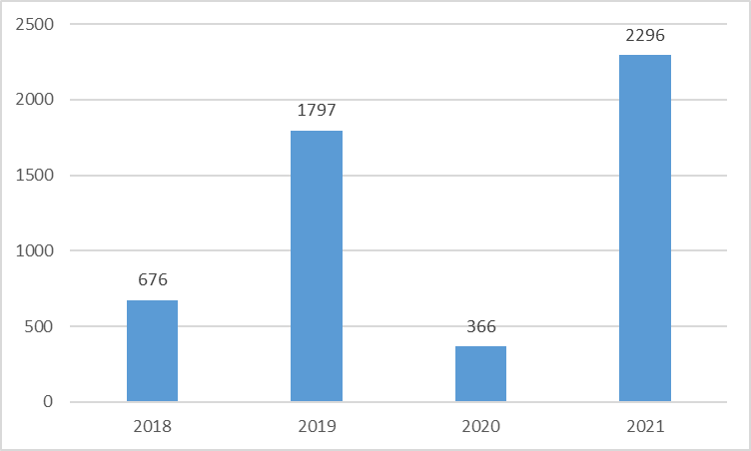
წყარო: სსიპ გარემოსდაცვითი ინფორმაციისა და განათლების ცენტრი
სამინისტროს თანამშრომელთა შესაძლებლობების გაძლიერების და კვალიფიკაციის ამაღლების მიზნით ხორციელდებოდა ტრენინგები ორი მიმართულებით: კვალიფიკაციის ამაღლება და ტრანსფერული უნარების განვითარება. საანგარიშო პერიოდში სულ გადამზადდა სამინისტროს 1848 თანამშრომელი.
დიაგრამა 19.2.2: სსიპ გარემოსდაცვითი ინფორმაციისა და განათლების ცენტრის მიერ განხორციელებული ტრენინგები საქართველოს გარემოს დაცვისა და სოფლის მეურნეობის სამინისტროს თანამშრომლებისთვის (2018-2021 წწ)
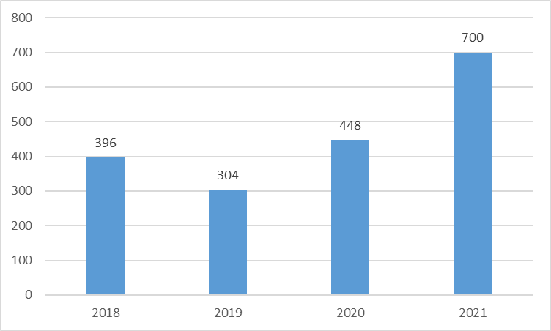
წყარო: სსიპ გარემოსდაცვითი ინფორმაციისა და განათლების ცენტრი
სამინისტროს სსიპ გარემოს ეროვნული სააგენტოს და სსიპ დაცული ტერიტორიების სააგენტოც აქტიურად ახორციელებდა საგანმანათლებლო და ცნობიერების ასამაღლებელ ღონისძიებებს, მათ შორის, თანამშრომელთა კვალიფიკაციის ასამაღლებელ ტრენინგებს. 2018-2021 წლებში დაცული ტერიტორიების სააგენტოს მიერ სულ გადამზადდა 851 თანამშრომელი.
საერთაშორისო პლატფორმაზე განთავსდა „მწვანე ეკონომიკის ელექტრონული კურსი”, რომლის 5 ქართულენოვანი მოდული ხელმისაწვდომია ყველა დაინტერესებული პირისთვის. კურსში მოცემული ყველა ეტაპის წარმატებით დახურვის შემთხვევაში პირი მიიღებს სერტიფიკატს. მსოფლიოს წამყვანი საგანმანათლებლო პლატფორმის მწვანე ეკონომიკის სასერტიფიკატო კურსი არის უფასო.
ამასთან, მაცივარაგენტზე მომუშავე მოწყობილობების მომსახურე ტექნიკოსების სერტიფიცირების პროცესის ფარგლებში, საანგარიშო პერიოდში სერტიფიცირდა 154 ადამიანი.
დამატებით უნდა აღინიშნოს მთელი რიგი სამთავრობო, არასამთავრობო, სამეცნიერო და საქართველოში მოქმედი საერთაშორისო ორგანიზაციების მნიშვნელოვანი როლი, რომლებიც ჩართულნი არიან გარემოსდაცვითი განათლებისა და ცნობიერების ამაღლების საქმეში. 2018-2021 წლებში აღნიშნული ორგანიზაციები აქტიურად ახორციელებდნენ საგანმანათლებლო თუ ცნობიერების ასამაღლებელ ღონისძიებებს სხვადასხვა სამიზნე აუდიტორიისთვის (იხ. დანართი N2).
გარემოსდაცვითი ცნობიერების დონის ამაღლება
გარემოს დაცვის სფეროში არსებული პრობლემების გადაჭრისა და ბუნებრივი რესურსების ეფექტიანად მართვის კუთხით დიდი მნიშვნელობა აქვს საზოგადოების გარემოსდაცვითი ცნობიერების დონის ამაღლებას. როგორც ზემოთ იქნა აღნიშნული, საინფორმაციო კამპანიები აქტიურად ტარდებოდა სამინისტროს სხვადასხვა უწყების, საერთაშორისო და არასამთავრობო ორგანიზაციების მიერ (იხ. ცხრილი 19.2.1). ასევე, საანგარიშო პერიოდში აქტიურად იმართებოდა ღონისძიებები სხვადასხვა გარემოსდაცვით საერთაშორისო დღესთან დაკავშირებით, რომლებიც ხელს უწყობენ საზოგადოების ცნობიერების ამაღლებას. ამ მიმართულებით აღსანიშნავია სსიპ დაცული ტერიტორიების სააგენტოს მიერ განხორციელებული ეკოსაგანმანათლებლო ღონისძიებები.
დიაგრამა 19.2.3: დაცული ტერიტორიების სააგენტოს მიერ განხორციელებულ გარემოსდაცვით ღონისძიებებში მონაწილეთა რაოდენობა წლების მიხედვით (2018-2021 წწ)
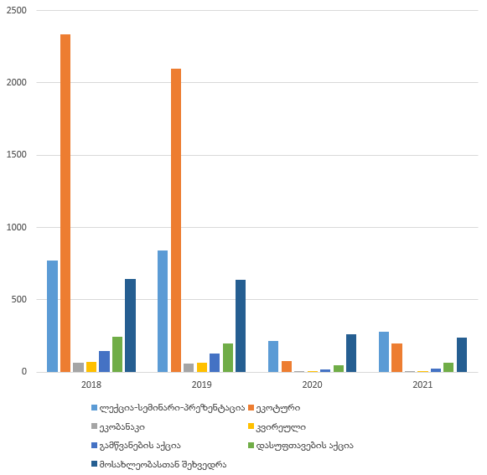
წყარო: სსიპ დაცული ტერიტორიების სააგენტო
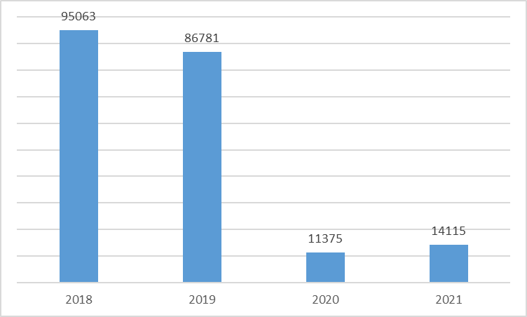
წყარო: სსიპ დაცული ტერიტორიების სააგენტო
ცხრილი 19.2.1: განხორციელებული გარემოსდაცვითი საინფორმაციო კამპანიები (2018-2021 წწ)
კამპანიის დასახელება | წელი
“გარემოსდაცვითი დემოკრატია - ადამიანის უფლებები და ვალდებულებები” | 2019
,,გაიგე მეტი“ | 2019
„ტყე - სიცოცხლის წყარო“ | 2019
ატმოსფერული ჰაერის ხარისხის შესახებ საინფორმაციო კამპანია | 2019
საინფორმაციო კამპანია ბუნებრივი კატასტროფების შესახებ | 2020
,,ეკოფაქტი“ | 2020
,,მწვანე წუთი“ | 2020
გარემოსდაცვითი და აგრარული დღეები | 2020
“ტყე მხოლოდ შეშა არ არის” | 2020
„მწვანე კვირეული“ | 2020
ბუნებრივი საფრთხეებით გამოწვეული კატასტროფების შესახებ | 2020
„სუფთა ჰაერი - ერთად ავიღოთ პასუხისმგებლობა” | 2021
ბუნების დღეები თბილისში | 2019
„გამოწვევა ბუნებისათვის“ | 2018
,,One Shot” | 2018
,,რამდენად კარგად იცნობ სიცოცხლეს დედამიწაზე?” | 2020
,,ნუ მოჭრი ბზას” | 2018-2021
,,ნუ მოჭრი - მორთე“ | 2018-2021
ხანძრების პრევენციასთან დაკავშირებული ცნობიერების ასამაღლებელი კამპანია | 2018-2021
,,უთხარი პლასტიკს არა” | 2018
,,ტყე შეუნახე შვილებსა” | 2018
,,ერთი ხის ისტორია” | 2019-2020
მეტყევის პროფესიის პოპულარიზაციასთან დაკავშირებული კამპანიები: ,,ტყე ჩემი სახლია”, ,,მეტყევის ერთი დღე”, ,,გაიცანი მეტყევე” | 2019-2021
,,ერთად გადავარჩინოთ კოლხური ბზა” | 2020
,,დაიცავი, რომ დაგიცვას” | 2020
,,აირჩიე მეტყევის პროფესია” | 2020
„ხელოვნება გარემოს დაცვის სამსახურში” | 2021
წყარო: სსიპ გარემოსდაცვითი ინფორმაციისა და განათლების ცენტრი, სსიპ ეროვნული სატყეო სააგენტო, კავკასიის გარემოსდაცვითი არასამთავრობო ორგანიზაციების ქსელი (CENN), საზოგადოება ბუნების კონსერვაციისათვის (“საბუკო”), ბუნების დაცვის მსოფლიო ფონდი (WWF), თბილისის ზოოლოგიური პარკი, ბუნების კონსერვაცია საქართველო, მოძრაობა ,,გავიგუდეთ“

გარემოსდაცვითი ინფორმაციის ხელმისაწვდომობის უზრუნველყოფა

ოფიციალური კორესპონდენციის წარმოების გარდა, გარემოსდაცვითი ინფორმაციის ხელმისაწვდომობის ხელშეწყობის კუთხით მნიშვნელოვანია ინფორმაციის აქტიური გავრცელება სხვადასხვა საკომუნიკაციო საშუალებით, მათ შორის სატელევიზიო, ინტერნეტ და სოციალური ქსელების პლატფორმებით, რაც საზოგადოებისგან უკუკავშირის მიღების საშუალებასაც იძლევა. შესაბამისად, საანგარიშო პერიოდში შეიქმნა სხვადასხვა საინფორმაციო სისტემა და ონლაინ პლატფორმა, რომლებზეც შესაძლებელია საზოგადოებისთვის საინტერესო გარემოსდაცვითი ინფორმაციის მოძიება, მაგ., ატმოსფერული ჰაერის ხარისხი (air.gov.ge), მიწათსარგებლობა, მიწის საფარი, ბიომრავალფეროვნება, საფრთხის დონეები, დაცული ტერიტორიები (atlas.mepa.gov.ge), წყლის მართვის რესურსებთან დაკავშირებული კანონმდებლობა და სააუზო მართვის გეგმები (wis.mepa.gov.ge).
უნდა აღინიშნოს, რომ სსიპ გარემოსდაცვითი ინფორმაციისა და განათლების ცენტრის განახლებულ ვებ-გვერდზე (eiec.gov.ge) შესაძლებელია ინფორმაციის მოძიება შემდეგ თემატურ გარემოსდაცვით კატეგორიებში: ბიომრავალფეროვნება, კლიმატის ცვლილება, წყლის რესურსები, ატმოსფერული ჰაერი, მიწა, ნარჩენები, წიაღისეული, დაცული ტერიტორიები, რადიაციული უსაფრთხოება, კატასტროფები, გარემოსდაცვითი ნებართვები, გარემოსდაცვითი კონტროლი, გარემოსდაცვითი პოლიტიკა, გარემოსდაცვითი განათლება, გარემო და ჯანმრთელობა, მწვანე საფარი, ენერგია და მწვანე ეკონომიკა. ვებ-გვერდზე ასევე ხელმისაწვდომია ქვეყნის მიერ საერთაშორისო ვალდებულებების შესრულების ეროვნული ანგარიშები, გარემოს მდგომარეობის შესახებ ეროვნული მოხსენებები, წლიური ანგარიშები და სხვა. საიტის მეშვეობით დაინტერესებულ პირებს შეუძლიათ მოითხოვონ საჯარო ინფორმაცია, გაეცნონ ბროშურებსა და პუბლიკაციებს გარემოს დაცვისა და მისი მდგომარეობის შესახებ, იხილონ გარემოსდაცვითი ორგანიზაციების რეესტრი და ა.შ.
19.3 გარემოსდაცვითი კვლევები
2018-2021 წლებში გარემოსდაცვითი მიმართულებით არაერთი კვლევა განხორციელდა. საქართველოს ეროვნულმა ბოტანიკურმა ბაღმა განახორციელა/ახორციელებს 4 სამეცნიერო კვლევას, არასამთავრობო ორგანიზაცია ,,საბუკომ” განახორციელა 8 კვლევა, საქართველოს აგრარულმა უნივერსიტეტმა განახორციელა/ახორციელებს 8 გარემოსდაცვით სამეცნიერო კვლევას.
ცხრილი 19.3.1: გარემოსდაცვითი კვლევები (2018-2021 წწ)
კვლევის დასახელება | განმახორციელებელი | დაწყება | დასრულება
საქართველოს ფლორის პრიორიტეტული საკონსერვაციო სტატუსის მქონე ზოგიერთი სახეობის თვითგანახლების შესაძლებლობების შესწავლა და ex situ კონსერვაცია | საქართველოს ეროვნული ბოტანიკური ბაღი | 2021 | დაგეგმილია 2025
საქართველოს ბოტანიკურ ბაღებში არსებული მუხის სახეობების მავნებელ-დაავადებების შესწავლა კლიმატურ პირობებთან კომპლექსში და ბრძოლის ინტეგრირებული მეთოდების შემუშავება | საქართველოს ეროვნული ბოტანიკური ბაღი | 2021 | დაგეგმილია2023
დიდგორის მთის სამკურნალო მცენარეების ფლორისტული შემადგენლობის შესწავლა | საქართველოს ეროვნული ბოტანიკური ბაღი | 2021 | დაგეგმილია2023
ღია გრუნტის ზოგიერთი მრავალწლოვანი დეკორატიულ-ბალახოვანი ყვავილოვანი მცენარის ბიოეკოლოგიური თავისებურებების შესწავლა სამრეწველო და ლანდშაფტურ დიზაინში გამოყენების მიზნით | საქართველოს ეროვნული ბოტანიკური ბაღი | 2021 | დაგეგმილია2023
ჭოროხის დელტის ზურმუხტის ტერიტორიის მართვის გეგმა | “საბუკო” | 2018-2021
კვერნაკის ზურმუხტის ტერიტორიის მართვის გეგმა | “საბუკო”
საძოვრების მართვასთან დაკავშირებული კანონმდებლობის მიმოხილვა | “საბუკო”
მდინარე ივრის ჰიდროლოგიური ანგარიში | “საბუკო”
ივრის ჭალების ფიტოპათოლოგიური და ენტომოლოგიური კვლევა | “საბუკო”
ზურმუხტის ქსელის საიტების კვლევა რაჭაში – რაჭა 1 და რაჭა 2 | “საბუკო”
ზურმუხტის ქსელის საიტების კვლევა რაჭაში – რაჭა 3 და რაჭა 4 | “საბუკო”
საზღვაო და სანაპირო პროცესების მონიტორინგის და შავი ზღვის სანაპირო ზოლში საზღვაო ნარჩენების შემცირების ინოვაციური მეთოდები და ტექნოლოგიები (კვლევები) | ივ. ჯავახიშვილის სახელობის თბილისის სახელმწიფო უნივერსიტეტი | 2018-2021
ფრთალაქიანი დროზოფილას - Drosophila suzukii მონიტორინგი, გავრცელებისა და მავნეობის შესწავლა საქართველოს აგრარულ კულტურებში | USAID/AP და სურსათის ეროვნული სააგენტო | 2021 | 2021
დამლაშებული ნიადაგების რემედიაცია და მცენარეთა კვება ბიოპრეპარატების გამოყენებით | ბათუმის შოთა რუსთაველის სახელმწიფო უნივერსიტეტი | 2021 | დაგეგმილია 2022
შავი ზღვის ეკოლოგიური მდგომარეობის მონიტორინგი - ზღვის წყლის ხარისხის კვლევა | ბათუმის შოთა რუსთაველის სახელმწიფო უნივერსიტეტი | 2020 | დაგეგმილია 2022
Halyomorpha halys (Hemiptera: Pentatomidae) საქართველოში და მისი ბიოკონტროლის პოტენციალი | აგრარული უნივერსიტეტი | 2018 | დაგეგმილია2022
აზიური ფაროსანას (Halyomorpha halys) ბიოლოგია და რისკის შეფასება დასავლეთ საქართველოს აგრარულ კულტურებში: მონიტორინგისა და ალტერნატიული მენეჯმენტის სხვადასხვა საშუალების ანალიზი | ივანე ჯავახიშვილის სახელობის თბილისის სახელმწიფო უნივერსიტეტი | 2018 | დაგეგმილია 2022
ეკოლოგიურად უსაფრთხო საშუალებების გამოყენება აზიური ფაროსანას (Halyomorpha halys) წინააღმდეგ საქართველოში | აგრარული უნივერსიტეტი | 2018 | 2020
საქართველოში გავრცელებული Halyomorpha halys ჰაპლოტიპების იდენტიფიცირება მიტოქონდრიული დნმ-ის სრული თანმიმდევრობის საფუძველზე, მასთან ბრძოლის სწორი მეთოდის შემუშავების მიზნით | აგრარული უნივერსიტეტი | 2018 | 2020

წყარო: საქართველოს განათლებისა და მეცნიერების სამინისტრო, საქართველოს ეროვნული ბოტანიკური ბაღი, “საბუკო”

19.4 ძირითადი გამოწვევები
ზემოაღნიშნული ღონისძიებების მიუხედავად, საქართველოში დღეისათვის კვლავ მთავარ გამოწვევად რჩება გარემოსდაცვითი განათლებისა და ცნობიერების არასაკმარისი დონე.
სხვადასხვა სტანდარტსა და საგანმანათლებლო პროგრამაში გარკვეულწილად არის ასახული გარემოსდაცვითი საკითხები, თუმცა არ არის საკმარისი შედეგების მისაღწევად. მნიშვნელოვანია, რომ ფორმალური საგანმანათლებლო პროგრამები ძირითადად ფოკუსირებულია თეორიული ცოდნისა და ცნობიერების დონის ამაღლებაზე, თუმცა ნაკლები ყურადღება ეთმობა შესაბამისი უნარების განვითარებას, ასევე დამოკიდებულებისა და ქცევის შეცვლისკენ მიმართულ საკითხებს.
სკოლის დაწყებითი საფეხურისთვის შეიქმნა და წარმატებით ინერგება პროგრამა ,,გარემოსდაცვითი და აგრარული განათლება სკოლაში”, თუმცა მდგრადობის თვალსაზრისით, მნიშვნელოვანია შესაბამისი პროგრამის შექმნა და დანერგვა ასევე საშუალო და საბაზო საფეხურებისთვის, რაც წაახალისებს მასწავლებლებს, აიმაღლონ კვალიფიკაცია გარემოსდაცვითი საკითხების მიმართულებით, რათა ხელი შეუწყონ მის დანერგვას ინტეგრირებულად სასკოლო საგნებში. აუცილებელია მასწავლებლებისთვის სისტემური ტრენინგების ჩატარება და მაღალი ხარისხის საგანმანათლებლო რესურსების შემუშავება.
2018-2021 წლებში გარემოსდაცვითი მიმართულებით არსებული უმაღლესი საგანმანათლებლო პროგრამების და საგანმანათლებლო პროფესიული სასწავლებლების მიუხედავად, კვლავ გამოწვევად რჩება ახალი გარემოსდაცვითი პროფესიების გაძლიერება და ხელშეწყობა, ასევე გარემოსდაცვითი პოლიტიკისა და მენეჯმენტის პროგრამების დანერგვა, არაპროფილურ მიმართულებებში კი - გარემოსდაცვითი თემატიკის დანერგვა და შესაბამისი სასწავლო დაწესებულებების გაძლიერება ამ მიმართულებით.
სათანადო უნარების განვითარების, დამოკიდებულებისა და ქცევის ცვლილებისკენ მიმართული საგანმანათლებლო ღონისძიებები უნდა განვითარდეს ინტერაქტიული სწავლების მეთოდის ინტეგრაციით, რომელიც ხელს შეუწყობს ძიებით ქმედებაზე დაფუძნებულ ტრანსფორმაციულ სწავლებას, რაც შესაძლებელს გახდის საკითხის კრიტიკულად, ფართო ჭრილში გააზრებას მოსწავლეებისა და სტუდენტებისთვის. ამასთან, უნდა გაძლიერდეს გარემოსდაცვითი საგანმანათლებლო რესურსის მომზადება სამიზნე დარგებისა და ასაკის გათვალისწინებით.
გამოწვევად რჩება ქვეყნის მასშტაბით გარემოსდაცვითი საგანმანათლებლო და ცნობიერების ასამაღლებელი ღონისძიებების განმახორციელებლებს შორის კოორდინაცია. ხშირ შემთხვევაში გარემოსდაცვითი კამპანიები ფრაგმენტული და ნაკლებ ეფექტიანია. გარემოს დაცვასთან დაკავშირებული საკითხების კომპლექსურობის და მისი სხვა სექტორებთან მჭიდრო კავშირის, ასევე სამიზნე ჯგუფების სიმრავლისა და მრავალფეროვნების გამო, მნიშვნელოვანია ცნობიერების ამაღლების კამპანიების უფრო მეტად სტრუქტურიზება და სისტემატიზაცია, სამიზნე ჯგუფებზე მორგება, უწყვეტობა, დაფარვის არეალის ზრდა, შედეგების ანალიზი და ა.შ. გარდა ამისა, მნიშვნელოვანია მდგრადი განვითარების პრინციპების დანერგვის მიმართულებით საჯარო მოხელეების უწყვეტ რეჟიმში გადამზადება და კვალიფიკაციის ამაღლება.

დანართი N 1
2018-2021 წლებში მიღებული გარემოსდაცვითი სამართლებრივი აქტები:
კანონები:
1. „დაცული ტერიტორიების სტატუსის შესახებ“ საქართველოს კანონში ცვლილების შეტანის თაობაზე“ საქართველოს 2018 წლის 23 მარტის N2080-IIს კანონი;
2. „ბუნების ძეგლების შექმნისა და მართვის შესახებ“ საქართველოს კანონში ცვლილების შეტანის თაობაზე“ საქართველოს 2018 წლის 23 მარტის N2081-IIს კანონი;
3. „იმერეთის მღვიმეების დაცული ტერიტორიების შექმნისა და მართვის შესახებ“ საქართველოს კანონში ცვლილების შეტანის თაობაზე” საქართველოს 2018 წლის 23 მარტის N2082-IIს კანონი;
4. „თბილისის ეროვნული პარკის შესახებ“ საქართველოს კანონში ცვლილების შეტანის თაობაზე“ საქართველოს 2018 წლის 23 მარტის N2083-IIს კანონი;
5. „საქართველოს საზღვაო სივრცის შესახებ“ საქართველოს კანონში ცვლილების შეტანის თაობაზე“ საქართველოს 2018 წლის 23 მარტის N2084-IIს კანონი;
6. „საქართველოს ადმინისტრაციულ სამართალდარღვევათა კოდექსში ცვლილების შეტანის შესახებ“ საქართველოს 2018 წლის 20 აპრილის N2196-IIს კანონი;
7. „ნარჩენების მართვის კოდექსში ცვლილების შეტანის შესახებ“ საქართველოს 2018 წლის 20 აპრილის N2198-IIს კანონი;
8. „საქართველოს ადმინისტრაციულ სამართალდარღვევათა კოდექსში ცვლილების შეტანის შესახებ“ საქართველოს 2018 წლის 18 მაისის N2385-IIს კანონი;
9. „რეგულირების საფასურის შესახებ“ საქართველოს კანონში ცვლილების შეტანის თაობაზე“ საქართველოს 2018 წლის 30 მაისის N2393-IIს კანონი;
10. „წყლის შესახებ“ საქართველოს კანონში ცვლილების შეტანის თაობაზე“ საქართველოს 2018 წლის 29 ივნისის N2755-IIს კანონი;
11. „ნარჩენების მართვის კოდექსში ცვლილების შეტანის შესახებ“ საქართველოს 2018 წლის 5 ივლისის N3065-რს კანონი;
12. „დაცული ტერიტორიების სისტემის შესახებ“ საქართველოს კანონში ცვლილების შეტანის თაობაზე“ საქართველოს 2018 წლის 5 ივლისის N3098-რს კანონი;
13. „საქართველოს „წითელი ნუსხისა“ და „წითელი წიგნის“ შესახებ“ საქართველოს კანონში ცვლილების შეტანის თაობაზე“ საქართველოს 2018 წლის 22 დეკემბრის N4028-რს კანონი;
14. „საქართველოს ადმინისტრაციულ სამართალდარღვევათა კოდექსში ცვლილების შეტანის შესახებ“ საქართველოს 2018 წლის 22 დეკემბრის N4029-რს კანონი;
15. „ლიცენზიებისა და ნებართვების შესახებ“ საქართველოს კანონში ცვლილების შეტანის თაობაზე“ საქართველოს 2018 წლის 26 დეკემბრის N4144-რს კანონი;
16. „დაცული ტერიტორიების სტატუსის შესახებ“ საქართველოს კანონში ცვლილების შეტანის თაობაზე“ საქართველოს 2018 წლის 27 დეკემბრის N4236-რს კანონი;
17. „თუშეთის, ბაწარა-ბაბანეურის, ლაგოდეხისა და ვაშლოვანის დაცული ტერიტორიების შექმნისა და მართვის შესახებ“ საქართველოს კანონში ცვლილების შეტანის თაობაზე“ საქართველოს 2018 წლის 27 დეკემბრის N4237-რს კანონი;
18. „პონტოს მუხის აღკვეთილის შექმნისა და მართვის შესახებ“ საქართველოს კანონი;
19. „გარემოს დაცვის შესახებ“ საქართველოს კანონში ცვლილების შეტანის თაობაზე“ საქართველოს 2019 წლის 15 ოქტომბრის N5094-Iს კანონი;
20. „რეგულირების საფასურის შესახებ“ საქართველოს კანონში ცვლილების შეტანის თაობაზე“ საქართველოს 2019 წლის 15 დეკემბრის N5631-რს კანონი;
21. „ჯავახეთის დაცული ტერიტორიების შექმნისა და მართვის შესახებ“ საქართველოს კანონში ცვლილების შეტანის თაობაზე“ საქართველოს 2019 წლის 20 დეკემბრის N5653-რს კანონი;
22. „ცხოველთა სამყაროს შესახებ“ საქართველოს კანონში ცვლილების შეტანის თაობაზე“ საქართველოს 2020 წლის 17 მარტის N5776-IIს კანონი;
23. საქართველოს კანონი „საქართველოს ტყის კოდექსი“;
24. „ატმოსფერული ჰაერის დაცვის შესახებ“ საქართველოს კანონში ცვლილების შეტანის თაობაზე“ საქართველოს 2020 წლის 22 მაისის N5948-სს კანონი;
25. „იმერეთის მღვიმეების დაცული ტერიტორიების შექმნისა და მართვის შესახებ“ საქართველოს კანონში ცვლილების შეტანის თაობაზე“ საქართველოს 2020 წლის 23 ივნისის N6359-IIს კანონი;
26. „აკვაკულტურის შესახებ“ საქართველოს კანონი;
27. „ბორჯომ-ხარაგაულის დაცული ტერიტორიების შექმნისა და მართვის შესახებ“ საქართველოს კანონში ცვლილების შეტანის თაობაზე“ საქართველოს 2020 წლის 1 ივლისის N6707-რს კანონი;
28. „ნარჩენების მართვის კოდექსში ცვლილების შეტანის შესახებ“ საქართველოს 2020 წლის 13 ივლისის N6751-რს კანონი;
29. „კოლხეთის დაცული ტერიტორიების შექმნისა და მართვის შესახებ“ საქართველოს კანონში ცვლილების შეტანის თაობაზე“ საქართველოს 2020 წლის 13 ივლისის N6752-რს კანონი;
30. „საქართველოს ადმინისტრაციულ სამართალდარღვევათა კოდექსში ცვლილების შეტანის შესახებ“ საქართველოს 2020 წლის 17 ივლისის N7057-რს კანონი;
31. „ერუშეთის დაცული ტერიტორიების შექმნისა და მართვის შესახებ“ საქართველოს კანონი;
32. „დაცული ტერიტორიების სისტემის შესახებ“ საქართველოს კანონში ცვლილების შეტანის თაობაზე“ საქართველოს 2020 წლის 16 სექტემბრის N7101-Iს კანონი;
33. „არაგვის დაცული ლანდშაფტის შექმნისა და მართვის შესახებ“ საქართველოს კანონი;
34. „თრუსოს დაცული ლანდშაფტის შექმნისა და მართვის შესახებ“ საქართველოს კანონი;
35. „გარემოსდაცვითი შეფასების კოდექსში ცვლილების შეტანის შესახებ“ საქართველოს 2020 წლის 18 სექტემბრის N7164-Iს კანონი;
36. „ატმოსფერული ჰაერის დაცვის შესახებ“ საქართველოს კანონში ცვლილების შეტანის თაობაზე“ საქართველოს 2021 წლის 2 მარტის N246-IVმს-Xმპ კანონი;
37. „გარემოსდაცვითი შეფასების კოდექსში ცვლილების შეტანის შესახებ“ საქართველოს 2021 წლის 2 მარტის N248-IVმს-Xმპ კანონი;
38. „გარემოსდაცვითი პასუხისმგებლობის შესახებ“ საქართველოს კანონი;
39. „დაცული ტერიტორიების სტატუსის შესახებ“ საქართველოს კანონში ცვლილების შეტანის თაობაზე“ საქართველოს 2021 წლის 16 მარტის N393-IVმს-Xმპ კანონი;
40. „ქარსაფარი (მინდორდაცვითი) ზოლის შესახებ“ საქართველოს კანონი;
41. „რეგულირების საფასურის შესახებ“ საქართველოს კანონში ცვლილების შეტანის თაობაზე“ საქართველოს 2021 წლის 14 დეკემბრის N1087-VIმს-Xმპ კანონი;
42. „საქართველოს ტყის კოდექსში ცვლილების შეტანის შესახებ“ საქართველოს 2021 წლის 15 დეკემბრის N1098-VIმს-Xმპ კანონი;
43. „აკვაკულტურის შესახებ“ საქართველოს კანონში ცვლილების შეტანის თაობაზე” საქართველოს 2021 წლის 15 დეკემბრის N1099-VIმს-Xმპ კანონი;
44. „ბუნებრივი რესურსებით სარგებლობისათვის მოსაკრებლების შესახებ“ საქართველოს კანონში ცვლილების შეტანის თაობაზე” საქართველოს 2021 წლის 15 დეკემბრის N1102-VIმს-Xმპ კანონი;
45. „დაცული ტერიტორიების სისტემის შესახებ“ საქართველოს კანონში ცვლილების შეტანის თაობაზე” საქართველოს 2021 წლის 15 დეკემბრის N1103- VIმს-Xმპ კანონი;
46. „გარემოსდაცვითი შეფასების კოდექსში ცვლილების შეტანის შესახებ” საქართველოს 2021 წლის 15 დეკემბრის N1106-VIმს-Xმპ კანონი;
47. „ფშავ-ხევსურეთის დაცული ტერიტორიების შექმნისა და მართვის შესახებ“ საქართველოს კანონში ცვლილების შეტანის თაობაზე“ საქართველოს 2021 წლის 22 დეკემბრის N1199-VIIრს-Xმპ კანონი.

საქართველოს მთავრობის დადგენილებები:
1. „ტექნიკური რეგლამენტის – ბირთვული და რადიოაქტიური ნივთიერებების ტრანსპორტირების წესის დამტკიცების შესახებ“ საქართველოს მთავრობის 2018 წლის 7 თებერვლის N72 დადგენილება;
2. „მდგრადი ორგანული დამბინძურებლების შესახებ 2018-2022 წლების ეროვნული სამოქმედო გეგმის დამტკიცების თაობაზე“ საქართველოს მთავრობის 2018 წლის 23 მაისის N247 დადგენილება;
3. „ტექნიკური რეგლამენტის − ნარჩენების ინსინერაციისა და თანაინსინერაციის პირობების დამტკიცების თაობაზე“ საქართველოს მთავრობის 2018 წლის 8 ივნისის N325 დადგენილება;
4. „ტექნიკური რეგლამენტის – მაჭახელას ეროვნული პარკის მენეჯმენტის გეგმის დამტკიცების თაობაზე“ საქართველოს მთავრობის 2018 წლის 12 ივნისის N332 დადგენილება;
5. „ტექნიკური რეგლამენტი – ატმოსფერული ჰაერის ხარისხის სტანდარტების დამტკიცების შესახებ“ საქართველოს მთავრობის 2018 წლის 27 ივლისის N383 დადგენილება;
6. „წყალარინების (საკანალიზაციო) სისტემაში ჩამდინარე წყლის ჩაშვებისა და მიღების პირობებისა და დამაბინძურებელ ნივთიერებათა ზღვრულად დასაშვები ნორმების შესახებ ტექნიკური რეგლამენტის დამტკიცების თაობაზე“ საქართველოს მთავრობის 2018 წლის 20 აგვისტოს N431 დადგენილება;
7. „ტექნიკური რეგლამენტის − პლასტიკისა და ბიოდეგრადირებადი პარკების რეგულირების წესის დამტკიცების შესახებ“ საქართველოს მთავრობის 2018 წლის 14 სექტემბრის N472 დადგენილება;
8. „საქართველოს გარემოსა და ჯანმრთელობის 2018-2022 წლების ეროვნული სამოქმედო გეგმის (NEHAP-2) დამტკიცების თაობაზე“ საქართველოს მთავრობის 2018 წლის 29 დეკემბრის N680 დადგენილება;
9. „სასარგებლო წიაღისეულის მოპოვების ლიცენზიას დაქვემდებარებული მიწისქვეშა წყლის ობიექტების სანიტარიული დაცვის ზონების განსაზღვრისა და დამტკიცების წესის თაობაზე“ საქართველოს მთავრობის 2019 წლის 26 მარტის N161 დადგენილება;
10. „ტექნიკური რეგლამენტის – ქობულეთის დაცული ტერიტორიების მენეჯმენტის გეგმის დამტკიცების თაობაზე“ საქართველოს მთავრობის 2019 წლის 17 მაისის N231 დადგენილება;
11. „გარემოსდაცვითი შეფასების სფეროში ადამიანის ჯანმრთელობაზე ზემოქმედების შეფასების წესის დამტკიცების შესახებ“ საქართველოს მთავრობის 2019 წლის 2 სექტემბრის N420 დადგენილება;
12. „ტექნიკური რეგლამენტის – კოლხეთის ეროვნული პარკისა და კაცობურის აღკვეთილის მენეჯმენტის გეგმის დამტკიცების თაობაზე“ საქართველოს მთავრობის 2019 წლის 5 დეკემბრის N601 დადგენილება;
13. „ტექნიკური რეგლამენტის − ბირთვული და რადიაციული ავარიებისათვის მზადყოფნისა და მათზე რეაგირების გეგმის დამტკიცების შესახებ“ საქართველოს მთავრობის 2019 წლის 24 დეკემბრის N640 დადგენილება;
14. „კლიმატის ცვლილების საბჭოს შექმნის შესახებ“ საქართველოს მთავრობის 2020 წლის 23 იანვრის N54 დადგენილება;
15. „ბატარეებისა და აკუმულატორების ნარჩენების მართვის შესახებ ტექნიკური რეგლამენტის დამტკიცების შესახებ“ საქართველოს მთავრობის 2020 წლის 25 მაისის N324 დადგენილება;
16. „საბურავების ნარჩენების მართვის შესახებ ტექნიკური რეგლამენტის დამტკიცების თაობაზე“ საქართველოს მთავრობის 2020 წლის 25 მაისის N325 დადგენილება;
17. „ელექტრო და ელექტრონული მოწყობილობების ნარჩენების მართვის შესახებ ტექნიკური რეგლამენტის დამტკიცების თაობაზე“ საქართველოს მთავრობის 2020 წლის 25 მაისის N326 დადგენილება;
18. „ნარჩენი ზეთების მართვის ტექნიკური რეგლამენტის დამტკიცების შესახებ“ საქართველოს მთავრობის 2020 წლის 25 მაისის N327 დადგენილება;
19. „გარეულ ცხოველთა რაოდენობის რეგულირების წესის დამტკიცების შესახებ“ საქართველოს მთავრობის 2020 წლის 9 სექტემბრის N574 დადგენილება;
20. „ტექნიკური რეგლამენტის – ალგეთის ეროვნული პარკის, დაშბაშის კანიონის ბუნების ძეგლის, ბირთვისის ბუნების ძეგლისა და სამშვილდის კანიონის ბუნების ძეგლის მენეჯმენტის გეგმის დამტკიცების თაობაზე“ საქართველოს მთავრობის 2020 წლის 9 ნოემბრის N672 დადგენილება;
21. „აკვაკულტურის უწყებათაშორისი საბჭოს შემადგენლობის, მუშაობის ორგანიზებისა და საქმიანობის წესის დამტკიცების შესახებ“ საქართველოს მთავრობის 2021 წლის 5 თებერვლის N53 დადგენილება;
22. „გაეროს კლიმატის ცვლილების ჩარჩო კონვენციის „პარიზის შეთანხმებით“ გათვალისწინებული – „საქართველოს განახლებული ეროვნულ დონეზე განსაზღვრული წვლილის (NDC)“, საქართველოს კლიმატის ცვლილების 2030 წლის სტრატეგიისა და საქართველოს კლიმატის ცვლილების 2030 წლის სტრატეგიის 2021 – 2023 წლების სამოქმედო გეგმის დამტკიცების თაობაზე“ საქართველოს მთავრობის 2021 წლის 8 აპრილის N167 დადგენილება;
23. „ტექნიკური რეგლამენტის – კინტრიშის დაცული ტერიტორიების მენეჯმენტის გეგმის დამტკიცების თაობაზე“ საქართველოს მთავრობის 2021 წლის 28 აპრილის N197 დადგენილება;
24. „ქიმიური, ბიოლოგიური, რადიაციული და ბირთვული საფრთხეების შემცირების 2021 − 2030 წლების ეროვნული სტრატეგიის დამტკიცების შესახებ“ საქართველოს მთავრობის 2021 წლის 11 მაისის N208 დადგენილება;
25. „ტყითსარგებლობის წესის შესახებ“ დებულების დამტკიცების თაობაზე“ საქართველოს მთავრობის 2021 წლის 18 მაისის N221 დადგენილება;
26. „აკვაკულტურის ნებართვის გაცემის წესისა და სანებართვო პირობების დამტკიცების შესახებ“ საქართველოს მთავრობის 2021 წლის 19 მაისის N232 დადგენილება;
27. „ქარსაფარი (მინდორდაცვითი) ზოლების ინვენტარიზაციის სახელმწიფო პროგრამის დამტკიცების შესახებ“ საქართველოს მთავრობის 2021 წლის 16 ივნისის N286 დადგენილება;
28. „აკვაკულტურის ტექნიკური რეგლამენტის დამტკიცების შესახებ“ საქართველოს მთავრობის 2021 წლის 6 ივლისის N325 დადგენილება;
29. „ექსტენსიური აკვაკულტურის ნებართვის გაცემის წესისა და პირობების დამტკიცების შესახებ“ საქართველოს მთავრობის 2021 წლის 6 ივლისის N326 დადგენილება;
30. „ტექნიკური რეგლამენტის – ჯავახეთის დაცული ტერიტორიებისა და თეთრობის აღკვეთილის მენეჯმენტის გეგმის დამტკიცების თაობაზე“ საქართველოს მთავრობის 2021 წლის 26 ივლისის N378 დადგენილება;
31. „ტყის დაცვის, აღდგენისა და მოვლის წესის შესახებ დებულების დამტკიცების თაობაზე“ საქართველოს მთავრობის 2021 წლის 27 ივლისის N383 დადგენილება;
32. „ტექნიკური რეგლამენტი − თბური ტუმბოების ეკოლოგიური ეტიკეტირების მინიმალური მოთხოვნების შესახებ“ საქართველოს მთავრობის 2021 წლის 10 აგვისტოს N401 დადგენილება;
33. „საქართველოს ტყის აღრიცხვის სისტემის, კატეგორიზაციისა და მონიტორინგის წესის შესახებ დებულების დამტკიცების თაობაზე“ საქართველოს მთავრობის 2021 წლის 25 აგვისტოს N427 დადგენილება;
34. „ტყის სტატუსის მინიჭების, შეწყვეტისა და ტყის საზღვრების დადგენისა და კორექტირების/შეცვლის შესახებ დებულების დამტკიცების თაობაზე“ საქართველოს მთავრობის 2021 წლის 6 ოქტომბრის N496 დადგენილება;
35. „ატმოსფერული ჰაერის მავნე ნივთიერებებით დაბინძურების დონეზე დაკვირვების პუნქტების/სადგურების მინიმალური სტანდარტული რაოდენობის, განლაგებისა და ფუნქციონირების წესების, აგრეთვე დაბინძურების დონის გაზომვის სტანდარტული მეთოდების ჩამონათვალის ტექნიკური რეგლამენტის დამტკიცების თაობაზე“ საქართველოს მთავრობის 2021 წლის 1 დეკემბრის N563 დადგენილება.

საქართველოს გარემოს დაცვისა და სოფლის მეურნეობის მინისტრის ბრძანებები:
1. „აღრიცხვა-ანგარიშგების ელექტრონული ფორმებისა და ნარჩენების მონაცემთა ბაზის ელექტრონული ფორმების შევსების წესის შესახებ“ საქართველოს გარემოს დაცვისა და სოფლის მეურნეობის მინისტრის 2018 წლის 9 იანვრის N2-11 ბრძანება;
2. „ოზონის შრის დამშლელი ნივთიერებების 2018 წლის წლიური საიმპორტო კვოტის დამტკიცების შესახებ“ საქართველოს გარემოს დაცვისა და სოფლის მეურნეობის მინისტრის 2018 წლის 9 იანვრის N2-12 ბრძანება;
3. „საჯარო განხილვის წესის დამტკიცების შესახებ“ საქართველოს გარემოს დაცვისა და სოფლის მეურნეობის მინისტრის 2018 წლის 22 თებერვლის N2-94 ბრძანება;
4. „მეთოდური მითითებები ურღვევი კონტროლის განხორციელების, რადიოიზოტოპური ხელსაწყოების გამოყენებისა და ჭაბურღილების რადიაციული კვლევის დროს რადიაციული უსაფრთხოების სპეციფიკური მოთხოვნების შესახებ“ საქართველოს გარემოს დაცვისა და სოფლის მეურნეობის მინისტრის 2018 წლის 22 თებერვლის N2-95 ბრძანება;
5. „საზოგადოებრივ ექსპერტთა შრომის ანაზღაურების წესის დამტკიცების შესახებ“ საქართველოს გარემოს დაცვისა და სოფლის მეურნეობის მინისტრის 2018 წლის 19 აპრილის N2-256 ბრძანება;
6. „მრგვალი ხე-ტყის (მორის) პირდაპირი მიყიდვის შემთხვევაში გადასახდელი ფასის დადგენის შესახებ“ საქართველოს გარემოს დაცვისა და სოფლის მეურნეობის მინისტრის 2018 წლის 25 აპრილის N2-281 ბრძანება;
7. „ბიოსაწვავის წარმოების მიზნით ხე-ტყის ნარჩენის ათვისებისათვის გადასახდელი საფასურის დადგენის შესახებ" საქართველოს გარემოს დაცვისა და სოფლის მეურნეობის მინისტრის 2018 წლის 4 ივნისის N2-408 ბრძანება;
8. „ეკოლოგიური აუდიტის ანგარიშის შედგენისა და მიმდინარე საქმიანობის გაგრძელების შესახებ გადაწყვეტილების მიღების წესების დამტკიცების თაობაზე“ საქართველოს გარემოს დაცვისა და სოფლის მეურნეობის მინისტრის 2018 წლის 11 ოქტომბრის N2-827 ბრძანება;
9. „ოზონის შრის დამშლელი ნივთიერებების 2019 წლის წლიური საიმპორტო კვოტის დამტკიცების შესახებ“ საქართველოს გარემოს დაცვისა და სოფლის მეურნეობის მინისტრის 2018 წლის 24 დეკემბრის N2-1035 ბრძანება;
10. „საქართველოს დაცული ტერიტორიების სისტემის განვითარების სტრატეგიისა და სამოქმედო გეგმის დამტკიცების შესახებ“ საქართველოს გარემოს დაცვისა და სოფლის მეურნეობის მინისტრის 2019 წლის 4 იანვრის N2-4 ბრძანება;
11. „ოზონდამშლელი ნივთიერებების იმპორტის, ექსპორტის, რეექსპორტისა და ტრანზიტის უწყებრივი სანებართვო რეესტრის ფორმის დამტკიცების შესახებ“ საქართველოს გარემოს დაცვისა და სოფლის მეურნეობის მინისტრის 2019 წლის 6 მარტის N2-219 ბრძანება;
12. „2019 წლისათვის მრგვალი ხე-ტყის (მორის) პირდაპირი მიყიდვის შემთხვევაში გადასახდელი ფასის დადგენის შესახებ“ საქართველოს გარემოს დაცვისა და სოფლის მეურნეობის მინისტრის 2019 წლის 10 მაისის N2-395 ბრძანება;
13. „რეგულირების ობიექტების გეგმური შემოწმების პრიორიტეტების განსაზღვრის მეთოდოლოგიის დამტკიცების შესახებ“ საქართველოს გარემოს დაცვისა და სოფლის მეურნეობის მინისტრის 2019 წლის 3 ივლისის N2-616 ბრძანება;
14. „ბირთვული და რადიაციული საქმიანობის ინსპექტირების განხორციელების წესის“ დამტკიცების შესახებ“ საქართველოს გარემოს დაცვისა და სოფლის მეურნეობის მინისტრის 2019 წლის 9 აგვისტოს N2-763 ბრძანება;
15. „ოზონის შრის დამშლელი ნივთიერებების 2020 წლის წლიური საიმპორტო კვოტის დამტკიცების შესახებ“ საქართველოს გარემოს დაცვისა და სოფლის მეურნეობის მინისტრის 2019 წლის 19 დეკემბრის N2-1236 ბრძანება;
16. „2020 წლისათვის მრგვალი ხე-ტყის (მორის) პირდაპირი მიყიდვის შემთხვევაში გადასახდელი ფასის დადგენის შესახებ" საქართველოს გარემოს დაცვისა და სოფლის მეურნეობის მინისტრის 2020 წლის 18 თებერვლის N2-140 ბრძანება;
17. „2020 წლისათვის 1 კბ.მ ხე-ტყის ნარჩენის პირდაპირი მიყიდვის შემთხვევაში გადასახდელი საფასურის დადგენის შესახებ“ საქართველოს გარემოს დაცვისა და სოფლის მეურნეობის მინისტრის 2020 წლის 2 მარტის N2-194 ბრძანება;
18. „ბირთვულ ან რადიოლოგიურ საგანგებო სიტუაციებზე რეაგირების მართვის ცენტრის შემადგენლობისა და ფუნქციების“ დამტკიცების შესახებ“ საქართველოს გარემოს დაცვისა და სოფლის მეურნეობის მინისტრის 2020 წლის 26 მარტის N2-278 ბრძანება;
19. „უცხო ქვეყნის ტერიტორიულ ზღვასა და განსაკუთრებულ ეკონომიკურ ზონაში, ასევე ღია ზღვაში თევზჭერასა და თევზჭერასთან დაკავშირებულ საქმიანობაში ჩართული საქართველოს დროშის ქვეშ მცურავი გემების ავტორიზაციის რეესტრის წარმოების წესისა და ავტორიზაციის რეესტრის ფორმის დამტკიცების შესახებ“ საქართველოს გარემოს დაცვისა და სოფლის მეურნეობის მინისტრის 2020 წლის 30 ივნისის N2-547 ბრძანება;
20. „საბურავების ნარჩენების მართვასთან დაკავშირებით მწარმოებლის გაფართოებული ვალდებულების ელექტრონული რეესტრის წარმოების წესის დამტკიცების შესახებ“ საქართველოს გარემოს დაცვისა და სოფლის მეურნეობის მინისტრის 2020 წლის 31 აგვისტოს N2-772 ბრძანება;
21. „ნარჩენი ზეთების მართვასთან დაკავშირებით მწარმოებლის გაფართოებული ვალდებულების ელექტრონული რეესტრის წარმოების წესის დამტკიცების შესახებ“ საქართველოს გარემოს დაცვისა და სოფლის მეურნეობის მინისტრის 2020 წლის 31 აგვისტოს N2-773 ბრძანება;
22. „ელექტრო და ელექტრონული მოწყობილობების ნარჩენების მართვასთან დაკავშირებით მწარმოებლის გაფართოებული ვალდებულების ელექტრონული რეესტრის წარმოების წესის დამტკიცების შესახებ“ საქართველოს გარემოს დაცვისა და სოფლის მეურნეობის მინისტრის 2020 წლის 31 აგვისტოს N2-774 ბრძანება;
23. „ბატარეებისა და აკუმულატორების ნარჩენების მართვასთან დაკავშირებით მწარმოებლის გაფართოებული ვალდებულების ელექტრონული რეესტრის წარმოების წესის დამტკიცების შესახებ“ საქართველოს გარემოს დაცვისა და სოფლის მეურნეობის მინისტრის 2020 წლის 31 აგვისტოს N2-775 ბრძანება;
24. „ოზონდამშლელი ნივთიერებების 2021 წლის წლიური საიმპორტო კვოტის დამტკიცების შესახებ“ საქართველოს გარემოს დაცვისა და სოფლის მეურნეობის მინისტრის 2020 წლის 16 დეკემბრის N2-1172 ბრძანება;
25. „აკვაკულტურის მრჩეველთა საბჭოს შემადგენლობისა და საქმიანობის წესის განსაზღვრის შესახებ დებულების დამტკიცების თაობაზე“ საქართველოს გარემოს დაცვისა და სოფლის მეურნეობის მინისტრის 2021 წლის 9 მარტის N2-271 ბრძანება;
26. „დაბინძურების სტაციონარული წყაროებიდან მავნე ნივთიერებათა გაფრქვევების უწყვეტი ინსტრუმენტული თვითმონიტორინგის ელექტრონული სისტემის წარმოების ინსტრუქციის დამტკიცების შესახებ" საქართველოს გარემოს დაცვისა და სოფლის მეურნეობის მინისტრის 2021 წლის 24 მაისის N2-740 ბრძანება;
27. „აკვაკულტურის საქმიანობის განსახორციელებლად უცხო სახეობის შემოყვანის წესისა და პირობების შესახებ“ საქართველოს გარემოს დაცვისა და სოფლის მეურნეობის მინისტრის 2021 წლის 9 ივნისის N2-846 ბრძანება;
28. „საქართველოს წყლებში მობინადრე, ადგილობრივი და ადგილობრივთან გათანაბრებული წყლის ორგანიზმების სახეობების ნუსხის დამტკიცების შესახებ“ საქართველოს გარემოს დაცვისა და სოფლის მეურნეობის მინისტრის 2021 წლის 9 ივნისის N2-847 ბრძანება;

29. „აკვაკულტურის კვლევაზე თანხმობის გაცემის წესის დამტკიცების შესახებ“ საქართველოს გარემოს დაცვისა და სოფლის მეურნეობის მინისტრის 2021 წლის 1 ივლისის N2-1003 ბრძანება;
30. „საზღვაო წყლებში აკვაკულტურის გარემოსდაცვითი მონიტორინგის პროგრამის დამტკიცების შესახებ“ საქართველოს გარემოს დაცვისა და სოფლის მეურნეობის მინისტრის 2021 წლის 1 ივლისის N2-1004 ბრძანება;
31. „ატმოსფერული ჰაერის ხარისხის მონიტორინგისა და მართვის ზონებისა და აგლომერაციების დამტკიცების შესახებ“ საქართველოს გარემოს დაცვისა და სოფლის მეურნეობის მინისტრის 2021 წლის 30 აგვისტოს N2-1293 ბრძანება;
32. „სამონადირეო მეურნეობის მართვის გეგმის შემუშავებისა და დამტკიცების წესის შესახებ“ საქართველოს გარემოს დაცვისა და სოფლის მეურნეობის მინისტრის 2021 წლის 5 ნოემბრის N2-1528 ბრძანება;
33. „ოზონდამშლელი ნივთიერებების 2022 წლის წლიური საიმპორტო კვოტის დამტკიცების შესახებ“ საქართველოს გარემოს დაცვისა და სოფლის მეურნეობის მინისტრის 2021 წლის 31 დეკემბრის N2-1731 ბრძანება.

გარემოსდაცვითი ტექნიკური რეგლამენტების ჩამონათვალი:
- საქართველოს მთავრობის 2018 წლის 7 თებერვლის N72 დადგენილებით დამტკიცებული „ტექნიკური რეგლამენტი – ბირთვული და რადიოაქტიური ნივთიერებების ტრანსპორტირების წესი“;
- საქართველოს მთავრობის 2018 წლის 8 ივნისის N325 დადგენილებით დამტკიცებული „ტექნიკური რეგლამენტი − ნარჩენების ინსინერაციისა და თანაინსინერაციის პირობები“;
- საქართველოს მთავრობის 2018 წლის 12 ივნისის N332 დადგენილებით დამტკიცებული „ტექნიკური რეგლამენტი – მაჭახელას ეროვნული პარკის მენეჯმენტის გეგმა“;
- საქართველოს მთავრობის 2018 წლის 27 ივლისის N383 დადგენილებით დამტკიცებული „ტექნიკური რეგლამენტი − ატმოსფერული ჰაერის ხარისხის სტანდარტები“;
- საქართველოს მთავრობის 2018 წლის 20 აგვისტოს N431 დადგენილებით დამტკიცებული „ტექნიკური რეგლამენტი - წყალარინების (საკანალიზაციო) სისტემაში ჩამდინარე წყლის ჩაშვებისა და მიღების პირობები და დამაბინძურებელ ნივთიერებათა ზღვრულად დასაშვები ნორმები“;
- საქართველოს მთავრობის 2018 წლის 14 სექტემბრის N472 დადგენილებით დამტკიცებული „ტექნიკური რეგლამენტი − პლასტიკისა და ბიოდეგრადირებადი პარკების რეგულირების წესი“;
- საქართველოს მთავრობის 2019 წლის 17 მაისის N231 დადგენილებით დამტკიცებული „ტექნიკური რეგლამენტი – ქობულეთის დაცული ტერიტორიების მენეჯმენტის გეგმა“;
- საქართველოს მთავრობის 2019 წლის 5 დეკემბრის N601 დადგენილებით დამტკიცებული „ტექნიკური რეგლამენტი – კოლხეთის ეროვნული პარკისა და კაცობურის აღკვეთილის მენეჯმენტის გეგმა“;
- საქართველოს მთავრობის 2019 წლის 24 დეკემბრის N640 დადგენილებით დამტკიცებული „ტექნიკური რეგლამენტი − ბირთვული და რადიაციული ავარიებისათვის მზადყოფნისა და მათზე რეაგირების გეგმა“;
- საქართველოს მთავრობის 2020 წლის 25 მაისის N324 დადგენილებით დამტკიცებული „ტექნიკური რეგლამენტი ბატარეებისა და აკუმულატორების ნარჩენების მართვის შესახებ“;
- საქართველოს მთავრობის 2020 წლის 25 მაისის N325 დადგენილებით დამტკიცებული „ტექნიკური რეგლამენტი საბურავების ნარჩენების მართვის შესახებ“;
- საქართველოს მთავრობის 2020 წლის 25 მაისის N326 დადგენილებით დამტკიცებული „ტექნიკური რეგლამენტი ელექტრო და ელექტრონული მოწყობილობების ნარჩენების მართვის შესახებ“;
- საქართველოს მთავრობის 2020 წლის 25 მაისის N327 დადგენილებით დამტკიცებული „ტექნიკური რეგლამენტი ნარჩენი ზეთების მართვის შესახებ“;
- საქართველოს მთავრობის 2020 წლის 9 ნოემბრის N672 დადგენილებით დამტკიცებული „ტექნიკური რეგლამენტი – ალგეთის ეროვნული პარკის, დაშბაშის კანიონის ბუნების ძეგლის, ბირთვისის ბუნების ძეგლისა და სამშვილდის კანიონის ბუნების ძეგლის მენეჯმენტის გეგმა“;
- საქართველოს მთავრობის 2021 წლის 28 აპრილის N197 დადგენილებით დამტკიცებული „ტექნიკური რეგლამენტი – კინტრიშის დაცული ტერიტორიების მენეჯმენტის გეგმა“;
- საქართველოს მთავრობის 2021 წლის 6 ივლისის N325 დადგენილებით დამტკიცებული „აკვაკულტურის ტექნიკური რეგლამენტი“;
- საქართველოს მთავრობის 2021 წლის 26 ივლისის N378 დადგენილებით დამტკიცებული „ტექნიკური რეგლამენტი − ჯავახეთის დაცული ტერიტორიებისა და თეთრობის აღკვეთილის მენეჯმენტის გეგმა“;
- საქართველოს მთავრობის 2021 წლის 1 დეკემბრის N563 დადგენილებით დამტკიცებული „საქართველოში ატმოსფერული ჰაერის მავნე ნივთიერებებით დაბინძურების დონეზე დაკვირვების პუნქტების/სადგურების მინიმალური სტანდარტული რაოდენობის, განლაგებისა და ფუნქციონირების წესების, აგრეთვე დაბინძურების დონის გაზომვის სტანდარტული მეთოდების ჩამონათვალის ტექნიკური რეგლამენტი“;
- საქართველოს მთავრობის 2022 წლის 15 თებერვლის N71 დადგენილებით დამტკიცებული „ტექნიკური რეგლამენტი – ბორჯომ-ხარაგაულის დაცული ტერიტორიების, ქცია-ტაბაწყურის აღკვეთილის და გოდერძის ნამარხი ტყის ბუნების ძეგლის მენეჯმენტის გეგმა“;
- საქართველოს მთავრობის 2022 წლის 26 აპრილის N226 დადგენილებით დამტკიცებული „ტექნიკური რეგლამენტი - სამედიცინო დასხივების სფეროში რადიაციული უსაფრთხოების მოთხოვნები“.
დანართი N2
სამთავრობო უწყებებისა და უნივერსიტეტების მიერ განხორციელებული გარემოსდაცვითი საგანმანათლებლო ღონისძიებები (2018-2021 წწ)
ღონისძიების ტიპი | დასახელება | განმახორციელებელი | მონაწილეთა რაოდენობა | წელი
ტრენინგი | სკოლამდელი გარემოსდაცვითი განათლება | სსიპ გარემოსდაცვითი ინფორმაციისა და განათლების ცენტრი | 1783 | 2018-2021
ლექცია/სემინარი/ვებინარი | გარემოსდაცვით თემატიკაზე ჩატარებული საგანმანათლებლო ლექცია-სემინარები | სსიპ გარემოსდაცვითი ინფორმაციისა და განათლების ცენტრი | 4000 | 2018-2021
სასწავლო კურსი | ,,გარემოსდაცვითი მმართველი“ | სსიპ გარემოსდაცვითი ინფორმაციისა და განათლების ცენტრი | 211 | 2018-2021
ტრენინგები | ლანდშაფტისა და მიწის რესურსების მდგრადი მართვის დანერგვა სასოფლო ტერიტორიებზე მიწის დეგრადაციისა და სიღარიბის შემცირების მიზნით | სსიპ გარემოსდაცვითი ინფორმაციისა და განათლების ცენტრი | 63 | 2018
აქცია | ჩემი თვალით დანახული გარემო | სსიპ გარემოსდაცვითი ინფორმაციისა და განათლების ცენტრი | 65 | 2018
ტრენინგები | საქართველოს გარემოს დაცვისა და სოფლის მეურნეობის სამინისტრო თანამშრომლებისთვის კვალიფიკაციის ასამაღლებელი ტრენინგები | სსიპ გარემოსდაცვითი ინფორმაციისა და განათლების ცენტრი | 1848 | 2018-2021
ცნობიერების ასამაღლებელი ღონისძიებები | გარემოსდაცვით თემატიკაზე ცნობიერების ასამაღლებელი ღონისძიებები (ონლაინ) | სსიპ გარემოსდაცვითი ინფორმაციისა და განათლების ცენტრი | 361 831 | 2018
სერტიფიცირება | მაცივარგენტზე მომუშავე ტექნიკოსებისთვის | სსიპ გარემოსდაცვითი ინფორმაციისა და განათლების ცენტრი | 154 | 2018-2021
საინფორმაციო შეხვედრები | გარემოსდაცვითი მართვა და გადაწყვეტილებები რიოს კონვენციების განხორციელების გაუმჯობესებული მონიტორინგისთვის | სსიპ გარემოსდაცვითი ინფორმაციისა და განათლების ცენტრი | 145 | 2018
კონკურსი | ,,მწვანე ჯილდო“ | სსიპ გარემოსდაცვითი ინფორმაციისა და განათლების ცენტრი | 150 | 2018-2019
ტრენინგები | გარემოსდაცვითი დემოკრატია - ადამიანის უფლებები და ვალდებულებები | სსიპ გარემოსდაცვითი ინფორმაციისა და განათლების ცენტრი | 475 | 2019
საინფორმაციო შეხვედრები | “გაიგე მეტი” | სსიპ გარემოსდაცვითი ინფორმაციისა და განათლების ცენტრი | 545 | 2019
ტრენინგები | დებატების ხელოვნება - ეკოსისტემური სერვისები თუ ინფრასტრუქტურა | სსიპ გარემოსდაცვითი ინფორმაციისა და განათლების ცენტრი | 12 | 2019
კონკურსი | ესეების კონკურსი - გაუდაბნოება ჩემს მხარეში | სსიპ გარემოსდაცვითი ინფორმაციისა და განათლების ცენტრი |  | 2019
საინფორმაციო შეხვედრა | მრავალმხრივი საფრთხეების ადრეული გაფრთხილების სისტემის გაფართოება და კლიმატთან დაკავშირებული ინფორმაციის გამოყენება საქართველოში | სსიპ გარემოსდაცვითი ინფორმაციისა და განათლების ცენტრი | 293 | 2019
ტრენინგები | გარემოსდაცვითი და აგრარული განათლება სკოლაში | სსიპ გარემოსდაცვითი ინფორმაციისა და განათლების ცენტრი | 1800 | 2021
ტრენინგები | გარემოსდაცვითი განათლება გამყოფ ხაზთან მდებარე სოფლების საგანმანათლებლო დაწესებულებებისათვის | სსიპ გარემოსდაცვითი ინფორმაციისა და განათლების ცენტრი | 33 | 2020
სასწავლო პროგრამა | ეკოლიდერთა სკოლა | სსიპ გარემოსდაცვითი ინფორმაციისა და განათლების ცენტრი | 61 | 2020-2021
კონკურსი | ,,ჩვენი ხსნა ბუნებაშია“  “ბიომრავალფეროვნების როლი ჩვენს ცხოვრებაში” | სსიპ გარემოსდაცვითი ინფორმაციისა და განათლების ცენტრი | 100 | 2020
საინფორმაციო შეხვედრა | გარემოსდაცვითი კანონპროექტებისა და პოლიტიკის შესახებ | სსიპ გარემოსდაცვითი ინფორმაციისა და განათლების ცენტრი | 29 | 2020
საინფორმაციო შეხვედრა | მრავალმხრივი საფრთხეების ადრეული გაფრთხილების სისტემის გაფართოება და კლიმატთან დაკავშირებული ინფორმაციის გამოყენება საქართველოში | სსიპ გარემოსდაცვითი ინფორმაციისა და განათლების ცენტრი | 381 | 2020
საინფორმაციო შეხვედრა | სუფთა ჰაერი - ერთად ავიღოთ პასუხისმგებლობა | სსიპ გარემოსდაცვითი ინფორმაციისა და განათლების ცენტრი |  | 2021
საინფორმაციო შეხვედრა | მაცივარაგენტებზე მომუშავე ტექნიკოსებისთვის | სსიპ გარემოსდაცვითი ინფორმაციისა და განათლების ცენტრი | 43 | 2021
საინფორმაციო შეხვედრა | მდგრადი საჯარო შესყიდვების სამართლებრივი დებულებები | სსიპ გარემოსდაცვითი ინფორმაციისა და განათლების ცენტრი | 63 | 2021
კონკურსი | კონკურსი სათემო ორგანიზაციებისთვის - შექმენი უსაფრთხო თემი | სსიპ გარემოსდაცვითი ინფორმაციისა და განათლების ცენტრი |  | 2021
სემინარები მოხალისეებისთვის | კლიმატის ცვლილებით გამოწვეული კატასტროფების რისკების შემცირება საქართველოში | სსიპ გარემოსდაცვითი ინფორმაციისა და განათლების ცენტრი | 19 | 2021
სასწავლო პროგრამა | მანავის „სპორტულ-შემეცნებითი საზაფხულო ბანაკი“ | სსიპ ახალგაზრდობის სააგენტო | 2020 | 2018-2019
სასწავლო პროგრამა | ქუთაისის „რობოტექნიკის საზაფხულო ბანაკი“ | სსიპ ახალგაზრდობის სააგენტო | 2732 | 2018-2019
სასწავლო პროგრამა | ახალგაზრდა ლიდერები  მდგრადი განვითარების მიზნებისთვის | სსიპ ახალგაზრდობის სააგენტო | 25 | 2018
სასწავლო პროგრამა | ევროპული სკოლის საზაფხულო ბანაკი 2018-2022 | სსიპ ახალგაზრდობის სააგენტო | 415 | 2018-2021
საინფორმაციო შეხვედრა | პროგრამა „მომავლის ბანაკის“ ფარგლებში | სსიპ ახალგაზრდობის სააგენტო | 30 | 2019
შემეცნებითი ტური | „ახალგაზრდული ღონისძიებების ხელშეწყობის პროგრამის“ „ახალგაზრდული ორგანიზაციების  გაძლიერების ხელშეწყობის“ ფარგლებში | სსიპ ახალგაზრდობის სააგენტო | 42 | 2020
საგანმანათლებლო პროგრამა | ახალგაზრდებისთვის ახალგაზრდებთან ერთად | სსიპ ახალგაზრდობის სააგენტო | 35 | 2021
საგანმანათლებლო პროგრამა | ახალგაზრდული ღონისძიებების ხელშეწყობის პროგრამა | სსიპ ახალგაზრდობის სააგენტო | 15 | 2020
გარემოსდაცვითი ღონისძიებები | გარემოსდაცვითი განათლების, კვლევებისა და ცნობიერების ამაღლებაზე | პროფესიული საგანმანათლებლო დაწესებულებები | 1400 | 2018-2021
გარემოსდაცვითი ღონისძიებები | მეცნიერებისა და ინოვაციების ფესტივალი 2019 | საქართველოს განათლების, მეცნიერების, კულტურისა და სპორტის სამინისტრო, იაკობ გოგებაშვილის სახელობის თელავის სახელმწიფო უნივერსიტეტი |  | 2019
ლექცია-სემინარი | დაცული ტერიტორიების შესახებ | სსიპ დაცული ტერიტორიების სააგენტო | 207 334 | 2018-2021
ეკობანაკი | დაცული ტერიტორიების შესახებ | სსიპ დაცული ტერიტორიების სააგენტო | 207 334 | 2018-2021
ეკოტური | დაცული ტერიტორიების შესახებ | სსიპ დაცული ტერიტორიების სააგენტო | 207 334 | 2018-2021
გამწვანების აქცია | დაცული ტერიტორიების შესახებ | სსიპ დაცული ტერიტორიების სააგენტო | 207 334 | 2018-2021
საინფორმაციო შეხვედრა | დაცული ტერიტორიების შესახებ | სსიპ დაცული ტერიტორიების სააგენტო | 207 334 | 2018-2021
აქცია (დასუფთავება, გამწვანება და სხვა) | დაცული ტერიტორიების შესახებ | სსიპ დაცული ტერიტორიების სააგენტო | 207 334 | 2018-2021
მწვანე კვირეულები | დაცული ტერიტორიების შესახებ | სსიპ დაცული ტერიტორიების სააგენტო | 207 334 | 2018-2021
თანამშრომელთა ტრენინგები | კვალიფიკაციის ასამაღლებელი ტრენინგები ეროვნული სატყეო სააგენტოს თანამშრომლებისთვის | სსიპ ეროვნული სატყეო სააგენტო | 397 | 2018-2021
თანამშრომელთა ტრენინგები | კვალიფიკაციის ასამაღლებელი ტრენინგები გარემოს ეროვნული სააგენტოს თანამშრომლებისთვის | საქართველოს გარემოს დაცვისა და სოფლის მეურნეობის სამინისტრო და საერთაშორისო პარტნიორები | 278 | 2018-2021
გარემოსდაცვითი საგანმანათლებლო ღონისძიებები | საზღვაო კვლევებისა და ინოვაციების კოორდინირება შავ ზღვაზე - Black Sea Connect | ივანე ჯავახიშვილის სახელობის თბილისის სახელმწიფო უნივერსიტეტი |  | 2019
სამეცნიერო კონფერენცია | კახეთის რეგიონის ტყეები, ბიომრავალფეროვნება და კვლევის მეთოდები | იაკობ გოგებაშვილის სახელობის თელავის სახელმწიფო უნივერსიტეტი |  | 2019
საერთაშორისო კონფერენცია | ჯანმრთელობა და ეკოლოგია | იაკობ გოგებაშვილის სახელობის თელავის სახელმწიფო უნივერსიტეტი |  | 2019
გარემოსდაცვითი კონფერენცია | გარემოსდაცვითი პოლიტიკის და მართვის გამოწვევები საქართველოში | GIPA, საქართველოს გარემოს დაცვისა და სოფლის მეურნეობის სამინისტრო და ქალაქ თბილისის მერია |  | 2019
პროექტი | პროექტი „მზის მწვანე სკამი” | ივანე ჯავახიშვილის სახელობის თბილისის სახელმწიფო უნივერსიტეტი |  | 2019
სამეცნიერო კონფერენცია | კლიმატის ცვლილება და მდგრადი განვითარება | იაკობ გოგებაშვილის სახელობის თელავის სახელმწიფო უნივერსიტეტი |  | 2020
ტრენინგი | სამი ალაზნის ბიოსფერული რეზერვატის დაფუძნება  კახეთის კლიმატის დაუცველ რეგიონში აღმოსავლეთ საქართველოში | კავკასიის რეგიონული გარემოსდაცვითი ცენტრი (RECC) | 10 | 2020
სამეცნიერო ნაშრომების საერთაშორისო კონკურსი | შავი ზღვის მეცნიერება 2021 | კვების ტექნოლოგიების ოდესის ეროვნული აკადემია |  | 2019-2021
ეკო-საგანმანათლებლო სამეცნიერო კონფერენცია | კლიმატის ცვლილება, მდგრადი განვითარება და ბიომრავალფეროვნება | იაკობ გოგებაშვილის სახელობის თელავის სახელმწიფო უნივერსიტეტი |  | 2021
სამეცნიერო კონფერენცია | ნარჩენების მართვა და მისი გამოწვევები | ბათუმის შოთა რუსთაველის სახელმწიფო უნივერსიტეტი |  | 2018
გასვლითი ტური დაცულ ტერიტორიაზე | ბიომრავალფეროვნების საერთაშორისო დღე | ბათუმის შოთა რუსთაველის სახელმწიფო უნივერსიტეტი |  | 2018
ვორქშოპი | გარემოს დაცვა - გლობალური პრობლემა | ბათუმის შოთა რუსთაველის სახელმწიფო უნივერსიტეტი |  | 2018
გარემოსდაცვითი ღონისძიება | შავი ზღვის დაცვის საერთაშორისო დღე | ბათუმის შოთა რუსთაველის სახელმწიფო უნივერსიტეტი |  | 2018
გარემოსდაცვითი ღონისძიება | „სუფთა გარემო“ | ბათუმის შოთა რუსთაველის სახელმწიფო უნივერსიტეტის სტუდენტური თვითმმართველობა და კავკასიის გარემოსდაცვითი არასამთავრობო ორგანიზაციების ქსელი (CENN) |  | 2019
ეკოტური | აჭარისწყლის ხეობაში | ბათუმის შოთა რუსთაველის სახელმწიფო უნივერსიტეტი |  | 2019
ვორქშოპი | დავასუფთაოთ საქართველო | ბათუმის შოთა რუსთაველის სახელმწიფო უნივერსიტეტი |  | 2019
ვორქშოპი | „შავი ზღვის ბედი ჩვენს ხელშია“ | ბათუმის შოთა რუსთაველის სახელმწიფო უნივერსიტეტი |  | 2019
გარემოსდაცვითი ღონისძიებები | გარემოსდაცვითი საერთაშორისო დღეები | ბათუმის შოთა რუსთაველის სახელმწიფო უნივერსიტეტი |  | 2019-2021
ტრენინგი | საზოგადოების ინფორმირებულობის ამაღლება და საზღვაო ნარჩენების შემცირება შავი ზღვის ეკოსისტემის დასაცავად | ბათუმის შოთა რუსთაველის სახელმწიფო უნივერსიტეტი |  | 2021
საგანმანათლებლო ღონისძიება | ეკოლოგიური პრობლემები და გარემოსდაცვითი განათლება | ბათუმის შოთა რუსთაველის სახელმწიფო უნივერსიტეტი |  | 2021
ტრენინგები | სატყეო სექტორის მარეგულირებელი კანონმდებლობა, ახალი ტყის კოდექსი | საქართველოს თავდაცვის სამინისტრო | 397 | 2021
შემეცნებითი ტურები | ტურები ბოტანიკური ბაღით და მცენარეთა მრავალფეროვნებით დაინტერესებული მოსწავლეებისა და სტუდენტებისათვის. | საქართველოს ეროვნული ბოტანიკური ბაღი | 625 | 2018-2021
საჯარო ლექციები | გარემოს დაცვის და ბოტანიკის შესახებ თემები | საქართველოს ეროვნული ბოტანიკური ბაღი | 349 | 2018-2021
პროექტის ღონისძიებები | პროექტი - „EcoHunter”  თემა: ბოტანიკა და მცენარეები | საქართველოს ეროვნული ბოტანიკური ბაღი | 157 | 2018
საკვირაო სკოლა | "მცენარეთა ეკოსისტემა", "მცენარეთა საარსებო გარემო", "მცენარეთა მორფოლოგია", "როგორ დავიცვათ გადაშენების პირას მყოფი მცენარეები “ | საქართველოს ეროვნული ბოტანიკური ბაღი | 100 | 2018
პროექტის ღონისძიებები | საქართველოში გავრცელებული ხეხილისა და კენკროვანი მცენარეების კონსერვაცია | საქართველოს ეროვნული ბოტანიკური ბაღი | 1500 | 2018
კონკურსი iNaturalist | გარემოსდაცვით თემატიკაზე სოციალური ქსელის ჯგუფებში გაწევრიანება, ლაშქრობები, თამაშები, დაკვირვებები | საქართველოს ეროვნული ბოტანიკური ბაღი | 184 | 2019 და 2021
ეკოსაგანმანათლებლო აქტივობები | შემეცნებითი გაკვეთილები, საკვირაო სკოლა, Garden Game (თემა - გარემოს დაცვა) | საქართველოს ეროვნული ბოტანიკური ბაღი | 950 | 2019
გარემოსდაცვითი ღონისძიებები | ბოტანიკური ბაღის საქმიანობასთან დაკავშირებულ ადგილობრივ და საერთაშორისო ღონისძიებებში მონაწილეობა | საქართველოს ეროვნული ბოტანიკური ბაღი | 3180 | 2019
გარემოსდაცვითი ღონისძიებები | გარემოსდაცვითი დღეების აღნიშვნა | საქართველოს ეროვნული ბოტანიკური ბაღი | 150300 | 2020
კურსი - ციფრული სასწავლო პლატფორმა | მოყვარულ მებაღეთა კლუბი | საქართველოს ეროვნული ბოტანიკური ბაღი | 22 000 | 2020
ეკოლაშქრობა | გარემოს დაცვა | საქართველოს ეროვნული ბოტანიკური ბაღი | 10 | 2021
კურსი - ციფრული სასწავლო პლათფორმა | მოყვარულ მებაღეთა კლუბი | საქართველოს ეროვნული ბოტანიკური ბაღი | 26 000 | 2021
სამეცნიერო კონფერენცია | ბიომრავალფეროვნების დღისადმი მიძღვნილი მსოფლიო კონფერენცია მოსწავლეებისთვის | თბილისის ზოოლოგიური პარკი | 85 | 2018
ლექცია | საქართველოს რეალური ბიომრავალფეროვნება - ახალგაზრდა მეცნიერები სკოლის მოსწავლეებისთვის | თბილისის ზოოლოგიური პარკი | 120 | 2019
გასვლითი გაკვეთილი სკოლაში | საქართველოს გველები | თბილისის ზოოლოგიური პარკი | 250 | 2019
საინფორმაციო კამპანია | ბუნების დღეები თბილისში | თბილისის ზოოლოგიური პარკი |  | 2019
თეორიული და საველე ტრენინგი | ურბანული ბიომრავალფეროვნება | თბილისის ზოოლოგიური პარკი | 150 | 2019
საველე ტრენინგი/ტური | კონფერენციაში გამარჯვებული მოსწავლეებისთვის | თბილისის ზოოლოგიური პარკი | 10 | 2019
ფესტივალი | გავიცნოთ ურბანული ბიომრავალფეროვნება | თბილისის ზოოლოგიური პარკი |  | 2019
სამეცნიერო კონფერენცია | ბიომრავალფეროვნების დღისადმი მიძღვნილი მსოფლიო კონფერენცია მოსწავლეებისთვის | თბილისის ზოოლოგიური პარკი | 65 | 2019
ცნობიერების ასამაღლებელი შეხვედრა | UNDP ,,კატასტროფების რისკის შემცირება“ | თბილისის ზოოლოგიური პარკი | 100 | 2019
თეორიული და საველე ტრენინგი | სკოლის მოსწავლეების გარემოსდაცვითი განათლების დონის ამაღლება ურბანული ფრინველების მიმართულებით | თბილისის ზოოლოგიური პარკი | 80 | 2021

წყარო: საქართველოს განათლებისა და მეცნიერების სამინისტრო, სსიპ გარემოსდაცვითი ინფორმაციისა და განათლების ცენტრი, სსიპ დაცული ტერიტორიების სააგენტო, სსიპ ეროვნული სატყეო სააგენტო, სსიპ ახალგაზრდობის სააგენტო, საქართველოს ეროვნული ბოტანიკური ბაღი, თბილისის ზოოლოგიური პარკი, საქართველოს თავდაცვის სამინისტრო, უნივერსიტეტები
დანართი N3
არასამთავრობო ორგანიზაციების მიერ განხორციელებული გარემოსდაცვითი საგანმანათლებლო ღონისძიებები (2018-2021 წწ)
ღონისძიების ტიპი | დასახელება | განმახორციელებელი | მონაწილეთა რაოდენობა | წელი
საზაფხულო ბანაკი ახალგაზრდებისთვის | ნარჩენების მართვის ტექნოლოგია რეგიონებში, ფაზა II | კავკასიის გარემოსდაცვითი ქსელი - CENN | 3,477 მოსწავლე,  219 სტუდენტი,  სკოლისა და საბავშვო ბაღის 528 მასწავლებელი | 2018-2019
ზამთრის სკოლა სტუდენტებისათვის | ნარჩენების მართვის ტექნოლოგია რეგიონებში, ფაზა II (ToT ტრენინგები ნარჩენების მართვის და ცირკულარული ეკონომიკის თემებზე) | კავკასიის გარემოსდაცვითი ქსელი - CENN |  | 2018-2019
ტრენინგები | ნარჩენების მართვის ტექნოლოგია რეგიონებში, ფაზა II (ToT ტრენინგები ნარჩენების მართვის და ცირკულარული ეკონომიკის თემებზე) | კავკასიის გარემოსდაცვითი ქსელი - CENN |  | 2018-2020
ინტერაქტიული ლექცია | ნარჩენების მართვის ტექნოლოგია რეგიონებში, ფაზა II (ცირკულარული ეკონომიკის კონცეფცი) | კავკასიის გარემოსდაცვითი ქსელი - CENN |  | 2018
ახალგაზრდული სამიტი | ნარჩენების მართვის ტექნოლოგია რეგიონებში, ფაზა II (ნარჩენების მართვის გამოწვევები და შესაძლო გამოსავალი, ნარჩენების შემცირება და გადამუშავება, ცირკულარული ეკონომიკა, ახალგაზრდების როლი ნარჩენების მართვაში) | კავკასიის გარემოსდაცვითი ქსელი - CENN |  | 2018
კონფერენცია ბათუმის სახელმწიფო უნივერსიტეტის ეკოკლუბთან თანამშრომლობით თემაზე | ნარჩენების მართვის ტექნოლოგია რეგიონებში, ფაზა II (ნარჩენების მართვა და არსებული გამოწვევები) | კავკასიის გარემოსდაცვითი ქსელი - CENN |  | 2018
ქაღალდის ნარჩენების შეგროვების 2 კონკურსი | ნარჩენების მართვის ტექნოლოგია რეგიონებში, ფაზა II | კავკასიის გარემოსდაცვითი ქსელი - CENN |  | 2018-2019
ტრენინგი ლექტორებისათვის | ნარჩენების მართვის ტექნოლოგია რეგიონებში, ფაზა II (ცირკულარული ეკონომიკა) | კავკასიის გარემოსდაცვითი ქსელი - CENN |  | 2018-2019
ცირკულარული ეკონომიკის კურსი დაინერგა ISET-ში | ნარჩენების მართვის ტექნოლოგია რეგიონებში, ფაზა II (ცირკულარული ეკონომიკა) | კავკასიის გარემოსდაცვითი ქსელი - CENN |  | 2019
ტრენინგები ამერიკის კუთხეების მოსწავლეებისათვის | ნარჩენების მართვის ტექნოლოგია რეგიონებში, ფაზა II (ნარჩენების მართვა და ცირკულარული ეკონომიკა) | კავკასიის გარემოსდაცვითი ქსელი - CENN |  | 2019
მწვანე ფესტივალი | ნარჩენების მართვის ტექნოლოგია რეგიონებში, ფაზა II (ნარჩენების მართვა) | კავკასიის გარემოსდაცვითი ქსელი - CENN |  | 2019
მსოფლიო დასუფთავების დღის აღნიშვნა | ნარჩენების მართვის ტექნოლოგია რეგიონებში, ფაზა II | კავკასიის გარემოსდაცვითი ქსელი - CENN |  | 2019
ახალგაზრდა კანის ლომების კონკურსი | ნარჩენების მართვის ტექნოლოგია რეგიონებში, ფაზა II (კონკურსი დიზაინერებისათვის) | კავკასიის გარემოსდაცვითი ქსელი - CENN |  | 2019
კონკურსი - პლანეტა თუ პლასტმასა | ნარჩენების მართვის ტექნოლოგია რეგიონებში, ფაზა II (ფოტოკონკურსი) | კავკასიის გარემოსდაცვითი ქსელი - CENN |  | 2019
ტრენინგები საბავშვო ბაღების პედაგოგებისათვის | ტრენინგები საბავშვო ბაღების პედაგოგებისათვის ნარჩენების მართვის საკითხზე | კავკასიის გარემოსდაცვითი ქსელი - CENN |  | 2020
სოციალური საღამოები (70 საღამო) | ადგილობრივი ლიდერები მდგრადი განვითარებისათვის წალკის მრავალეთნიკურ მუნიციპალიტეტში - წალკის ფარგლებში | კავკასიის გარემოსდაცვითი ქსელი - CENN | 1000 | 2018-2021
ახალგაზრდა ლიდერთა და ინოვატორთა მწვანე ბანაკები | მდგრადი განვითარების მიზნები, კლიმატის ცვლილება, ტყის რესურსების მდგრადი მართვა, ნარჩენების თანამედროვე მართვის ტექნოლოგიები და ცირკულარული ეკონომიკა, წყალი, სანიტარია და ჰიგიენა, ბუნებრივი კატასტროფები და მისი მიტიგაცია | კავკასიის გარემოსდაცვითი ქსელი - CENN | 120 | 2019-2021
გარემოსდაცვითი დღეების აღნიშვნა | გარემოსდაცვითი საკითხები | კავკასიის გარემოსდაცვითი ქსელი - CENN | 75 | 2018-2021
ახალგაზრდული კონკურსი | საქართველოს კლიმატის პროგრამა | კავკასიის გარემოსდაცვითი ქსელი - CENN |  | 2021
პოსტერების კონკურსი დიზაინერებისათვის | საქართველოს კლიმატის პროგრამა | კავკასიის გარემოსდაცვითი ქსელი - CENN |  | 2021
GREENcubator ახალგაზრდების პრე-აქსელერაციისა და აქსელერაციის პროგრამა | სოციალური მეწარმეობის ეკოსისტემის განვითარება მწვანე ზრდისათვის | კავკასიის გარემოსდაცვითი ქსელი - CENN | 500 | 2021
მწვანე ბანაკი ახალგაზრდა ლიდერებისათვის | სოციალური მეწარმეობის ეკოსისტემის განვითარება მწვანე ზრდისათვის (მწვანე მეწარმეობა) | კავკასიის გარემოსდაცვითი ქსელი - CENN | 100 | 2020-2021
საბაკალავრო კურსი | სოციალური მეწარმეობის ეკოსისტემის განვითარება მწვანე ზრდისათვის (ილიას სახელმწიფო უნივერსიტეტში და ISET-ში მწვანე მეწარმეობის საბაკალავრო კურსი) | კავკასიის გარემოსდაცვითი ქსელი - CENN |  | 2021
ინოვაციური ცოდნის ჰაბები | სოციალური მეწარმეობის ეკოსისტემის განვითარება მწვანე ზრდისათვის | კავკასიის გარემოსდაცვითი ქსელი - CENN |  | 2021
ახალგაზრდული გარემოსდაცვითი კონკურსი - ნიკო კეცხოველის სასკოლო პრემია | მდგრადი განვითარების მიზნები | კავკასიის გარემოსდაცვითი ქსელი - CENN | 5000 | 2018-2021
ახალგაზრდული მწვანე ეკო-ბანაკები | მდგრადი განვითარება | კავკასიის გარემოსდაცვითი ქსელი - CENN | 500 | 2018-2019
გარემოსადმი მიძღვნილი დღეები | ფრიდენსრაიხ ჰუნდერტვასერი გამოფენა „ხელოვნება გარემოს დაცვის სამსახურში“ და გარემოს დაცვის მსოფლიო დღისადმი მიძღვნილი დღეები კრწანისის ტყე-პარკში | კავკასიის გარემოსდაცვითი ქსელი - CENN | 200 | 2018-2019
ტრენინგი | ტრენინგი საქართველოს მასშტაბით მუნიციპალიტეტებისთვის ნარჩენების მართვის, შრომის უსაფრთხოების, გარემოსდაცვითი სტანდარტების შესახებ | საქართველოს გარემოსდაცვითი ხედვა (GEO) | 143 | 2018-2021
ვიდეოკლიპი | 12 ვიდეოკლიპი ნარჩენებით დანაგვიანების, ჯარიმებისა და მოსაკრებლების შესახებ (მყარი ნარჩენების მართვის პროექტი) | საქართველოს გარემოსდაცვითი ხედვა (GEO) |  | 2018-2019
ტრენინგები | ცხელი ხაზის თანამშრომელთა ტრენინგი ნარჩენების მართვის სისტემის შესახებ | საქართველოს გარემოსდაცვითი ხედვა (GEO) | 32 | 2019-2020
ტრენინგები | ჯართის შემგროვებელი პუნქტების თანამშრომელთა ტრენინგი ნარჩენების მართვის რეესტრში რეგისტრაციისა და მათი ვალდებულებების შესახებ | საქართველოს გარემოსდაცვითი ხედვა (GEO) | 60 | 2019-2020
ონლაინ ლექციები | სოფლის განვითარების გაუმჯობესება საქართველოში | საქართველოს გარემოსდაცვითი ხედვა (GEO) |  | 2021
სემინარი | პროექტი-წყლის რესურსების დაცვა | WWF - ბუნების დაცვის მსოფლიო ფონდი, სსიპ გარემოსდაცვითი ინფორმაციისა და განათლების ცენტრი |  | 2018
სემინარები | საქართველოში გავრცელებული ზუთხისებრთა სახეობებისა და მათი საფრთხეები | WWF - ბუნების დაცვის მსოფლიო ფონდი | 385 | 2019
გარემოსდაცვითი ღონისძიება | ზუთხების კონსერვაციის შესახებ ცნობიერების ამაღლების მიზნით ჩატარდა ღონისძიება მთაწმინდის პარკში | WWF - ბუნების დაცვის მსოფლიო ფონდი | 200 | 2019
სემინარი | ეკო-განვითარება | WWF - ბუნების დაცვის მსოფლიო ფონდი | 18 | 2020
საგანმანათლებლო ვიდეორგოლები | საგანმანათლებლო ვიდეორგოლები ჩვენი პლანეტის შესახებ | WWF - ბუნების დაცვის მსოფლიო ფონდი | 205000 ნახვა | 2020
ტრენინგი გიდებისთვის | პროექტი ბიომრავალფეროვანი თბილისი | “საბუკო” | 15 | 2018
ტრენინგი | გასვლები ბუნებაში - ნაკვალევი, ტყე, მწერები, ნიადაგი და სხვა | “საბუკო” | 37 | 2018
საფეხმავლო ტური | გასვლები ბუნებაში - ნაკვალევი, ტყე, მწერები, ნიადაგი და სხვა | “საბუკო” | 230 | 2018
საინფორმაციო შეხვედრები | სხვადასხვა გარემოსდაცვით თემატიკაზე | “საბუკო” | 170 | 2019
საფეხმავლო ტური | სხვადასხვა გარემოსდაცვით თემატიკაზე | “საბუკო” | 80 | 2019
საგანმანათლებლო შეხვედრა | საბუკოს მუზეუმში ვიზიტი | “საბუკო” | 150 | 2019
ვიზიტები მუზეუმში |  | “საბუკო” | 80 | 2019
გარემოსდაცვითი განათლების პროგრამა | ფრინველთა ფესტივალი | “საბუკო” | 250 | 2019
სასწავლო კურსი | ფრინველებზე დაკვირვება დამწყებთათვის | “საბუკო” | 9 | 2020
შეხვედრები | Young naturalists-ის პროგრამის ფარგლებში | “საბუკო” | 720 | 2020
შეხვედრები | თამაში ბუნებაში | “საბუკო” | 480 | 2020
სასწავლო პროგრამა | საზაფხულო ბანაკი | “საბუკო” | 15 | 2020
საინფორმაციო შეხვედრა | სხვადასხვა გარემოსდაცვით თემატიკაზე | “საბუკო” | 140 | 2021
სალექციო კურსი | ბუნების კონსერვაციის შესახებ | ბუნების კონსერვაცია საქართველო | 15 | 2020
სალექციო კურსი | საველე სამუშაოების ზოგადი თეორიული კურსი | ბუნების კონსერვაცია საქართველო | 30 | 2021
საინფორმაციო შეხვედრები | ურბანული ბიომრავალფეროვნებისა და ურბანული ბიომრავალფეროვნებისათვის მეგობრული სკვერის მნიშვნელობისა და დაგეგმარების შესახებ | ბუნების კონსერვაცია საქართველო | 120-130 | 2021
სალექციო კურსი | „საქართველოს ბიომრავალფეროვნება და ველური ბუნების კონსერვაცია“ | ბუნების კონსერვაცია საქართველო | 25 | 2021
საველე გასვლა | დიღმის ჭალები - ფრინველებზე დაკვირვება და მცენარეებით ჰერბარიუმის დამზადების გაცნობა | ბუნების კონსერვაცია საქართველო | 15 | 2021
საინფორმაციო სივრცის გახსნა | განახლებული წითელი ნუსხის საინფორმაციო სივრცის გახსნა | ბუნების კონსერვაცია საქართველო | 60 | 2021
აქცია | ტექნოგენური თაობის დასასრული | მოძრაობა ,,გავიგუდეთ“ |  | 2018
საინფორმაციო ონლაინ შეხვედრა | ჰაერის დაბინძურება | მოძრაობა ,,გავიგუდეთ“ | 16 | 2020
საჯარო დისკუსიები | ჰაერის დაბინძურება | მოძრაობა ,,გავიგუდეთ“ | 78 | 2020
პრეზენტაცია | ჰაერის დაბინძურება | მოძრაობა ,,გავიგუდეთ“ | 80 | 2020
უფასო მგზავრობის აქცია | ჰაერის დაბინძურება | მოძრაობა ,,გავიგუდეთ“ | 45 | 2020
ონლაინ შეხვედრა | გარემოსდაცვითი პრობლემები | მოძრაობა ,,გავიგუდეთ“ | 42 | 2020
საჯარო შეხვედრა მოსახლეობასთან | ჰაერის დაბინძურება | მოძრაობა ,,გავიგუდეთ“ | 16 | 2020
ეკო-მოგზაურობა | გარემოს დაცვა | მოძრაობა ,,გავიგუდეთ“ | 98 | 2020
აქცია | საკანონმდებლო ცვლილებების მოთხოვნით | მოძრაობა ,,გავიგუდეთ“ | 200 | 2021
გამწვანების აქცია | ხეების შესაბამისი სარწყავი სისტემით დარგვა | მოძრაობა ,,გავიგუდეთ“ | 400 | 2020-2021
საინფორმაციო ტურები | საწარმოო ზონაში | მოძრაობა ,,გავიგუდეთ“ | 282 | 2020-2021
ტრენინგი | ჰაერის დაბინძურება რუსთავში, ადვოკატირების კამპანია, კანონმდებლობა და სამოქალაქო ჩართულობის საშუალებები | მოძრაობა ,,გავიგუდეთ“ | 22 | 2021
ფოტო-აქცია | რუსთავში ჰაერის დაბინძურება | მოძრაობა ,,გავიგუდეთ“ | 10 | 2021
ქვიზი | „გაიგე, რა იცი კლიმატის ცვლილების შესახებ” | მოძრაობა ,,გავიგუდეთ“ | 72 | 2021
პრაქტიკული სემინარები | გარემოს დაცვა | მოძრაობა ,,გავიგუდეთ“ | 21 | 2021
ქვიზი | ჰაერის დაბინძურება | მოძრაობა ,,გავიგუდეთ“ | 271 | 2021
ონლაინ შეხვედრა |  | მოძრაობა ,,გავიგუდეთ“ | 21 | 2021
საინფორმაციო შეხვედრები | ჰაერის დაბინძურება | მოძრაობა ,,გავიგუდეთ“ | 166 | 2021

წყარო: კავკასიის გარემოსდაცვითი არასამთავრობო ორგანიზაციების ქსელი (CENN), საზოგადოება ბუნების კონსერვაციისათვის (“საბუკო”); ,,ბუნების დაცვის მსოფლიო ფონდი (WWF), ბუნების კონსერვაცია საქართველო, მოძრაობა ,,გავიგუდეთ“, საქართველოს გარემოსდაცვითი ხედვა (GEO)

ჯანმრთელობის მსოფლიო ორგანიზაცია, ატმოსფერული ჰაერის დაბინძურება, https://www.who.int/news-room/fact-sheets/detail/ambient-(outdoor)-air-quality-and-health.
აღნიშნული ამოცანები ნაციონალიზებულია საქართველოს მიერ.
ზღვრულად დასაშვები ნორმები (ზდნ) არის ადამიანის ჯანმრთელობასა და ბუნებრივ გარემოზე მავნე ზეგავლენის თავიდან აცილების ან შემცირების მიზნით მეცნიერული გამოკვლევების მონაცემებზე დაყრდნობით დადგენილი დონე, რომელიც მიღწეული უნდა იქნეს დროის მოცემულ პერიოდში და რომელმაც შემდგომ არ უნდა გადააჭარბოს მიღწეულ დონეს.
საქართველოს მთავრობის 2018 წლის 27 ივლისის №383 დადგენილება „ტექნიკური რეგლამენტი - ატმოსფერული ჰაერის ხარისხის სტანდარტების დამტკიცების შესახებ“.
საქართველოს გარემოს დაცვისა და სოფლის მეურნეობის მინისტრის 2021 წლის 30 აგვისტოს №2-1293 ბრძანება „ატმოსფერული ჰაერის ხარისხის მონიტორინგისა და მართვის ზონებისა და აგლომერაციების დამტკიცების შესახებ”.
დამტკიცდა საქართველოს მთავრობის 2017 წლის 12 ივლისის N1457 განკარგულებით.
დამტკიცდა საქართველოს მთავრობის 2020 წლის 22 ოქტომბრის N2059 განკარგულებით.
საქართველოს მთავრობის 2021 წლის პირველი დეკემბრის N563 დადგენილება „ატმოსფერული ჰაერის მავნე ნივთიერებებით დაბინძურების დონეზე დაკვირვების პუნქტების/სადგურების მინიმალური სტანდარტული რაოდენობის, განლაგებისა და ფუნქციონირების წესების, აგრეთვე დაბინძურების დონის გაზომვის სტანდარტული მეთოდების ჩამონათვალის ტექნიკური რეგლამენტის დამტკიცების თაობაზე“.
გზამკვლევი შემუშავებულია შვედეთის მთავრობისა და გაეროს განვითარების პროგრამის (UNDP) პროექტის (2019-2020 წწ) „ჰაერის ხარისხის მართვის შესაძლებლობების გაუმჯობესება საქართველოში“ ფარგლებში. მოკლე ინფორმაცია გზამკვლევის შესახებ ხელმისაწვდომია ბმულზე: https://nea.gov.ge/Ge/Download/File/1212.
საქართველოს მთავრობის 2017 წლის 1 დეკემბრის №510 დადგენილება „ავტოსატრანსპორტო საშუალებებისა და მათი მისაბმელების პერიოდული ტექნიკური ინსპექტირების შესახებ“ ტექნიკური რეგლამენტის დამტკიცების თაობაზე.
საქართველოს მთავრობის 2004 წლის 31 დეკემბრის №124 დადგენილება „საავტომობილო ბენზინის ხარისხობრივი ნორმების შესახებ“, საქართველოს მთავრობის 2005 წლის 28 დეკემბრის №238 დადგენილება „დიზელის საწვავის შემადგენლობის ნორმების, ანალიზის მეთოდებისა და მათი დანერგვის ღონისძიებათა შესახებ“ და საქართველოს მთავრობის 2017 წლის 25 მაისი №256 დადგენილება „ტექნიკური რეგლამენტის – ზოგიერთ თხევად საწვავში გოგირდის შემცველობის ზღვრული მნიშვნელობების დადგენის შესახებ დამტკიცების თაობაზე“.
NEAP-3 (2017-2021) დამტკიცდა საქართველოს მთავრობის 2018 წლის 22 მაისის N1124 განკარგულებით, ხოლო NEAP-4 (2022-2026) დამტკიცდა საქართველოს მთავრობის 2022 წლის 7 სექტემბრის N1629 განკარგულებით.
NEHAP-2 დამტკიცდა საქართველოს მთავრობის 2018 წლის 29 დეკემბრის №680 დადგენილებით.
რუსთავში ბათუმის ქ. N19-თან, ხოლო თბილისში დავით აღმაშენებლის გამზირი N73ა-ს მიმდებარედ, ილიას ბაღთან.
4 სადგური ქ. თბილისში და თითო-თითო ქ. ბათუმში, ქ. ქუთაისსა და ქ. რუსთავში.
სინჯის აღების ე.წ. პასიური მეთოდი.
მაჩვენებელი მკვეთრად ჩამოუვარდებოდა SO₂-ის შეფასების ქვედა ზღვარს.
ქ. თბილისში, ქ. რუსთავში, ქ. ქუთაისსა და ქ. ბათუმში.
წერეთლისა და აღმაშენებლის გამზირებზე, ქ თბილისი.
მოდელირება მომზადებულია შვედეთის მთავრობისა და გაეროს განვითარების პროგრამის (UNDP) პროექტის „ქვეყანაში ჰაერის ხარისხის მონიტორინგის გაუმჯობესების მიზნით მონაცემთა დამუშავებისა და მოდელირების შესაძლებლობების გაძლიერება - ფაზა II“ ფარგლებში 2020 წელს.
კლდიაშვილის ქუჩაზე, ქ რუსთავი.
კოსტავას ქუჩაზე, ქ რუსთავი.
გოგირდის დიოქსიდს (SO₂) არ გააჩნია წლიური საშუალო კონცენტრაციის ზღვრულად დასაშვები ნორმა. 1.3.12 და 1.3.13 დიაგრამებში წლიური საშუალო კონცენტრაცია შედარებულია დღიური საშუალო კონცენტრაციის ზღვრულად დასაშვებ ნორმასთან (125 მკგ/მ³).
ნახშირბადის მონოქსიდს (CO) არ გააჩნია წლიური საშუალო კონცენტრაციის ზღვრულად დასაშვები ნორმა. 1.3.14 და 1.3.15 დიაგრამებში წლიური საშუალო კონცენტრაცია შედარებულია დღეში მაქსიმალური საშუალო 8 საათის კონცენტრაციის ზღვრულად დასაშვებ ნორმასთან (10 მგ/მ³).
მიწისპირა ოზონს (O₃) არ გააჩნია საშუალო წლიური კონცენტრაციის ზღვრულად დასაშვები ნორმა. 1.3.16 და 1.3.17 დიაგრამებზე საშუალო წლიური კონცენტრაცია შედარებულია დღეში მაქსიმალური საშუალო 8 საათის კონცენტრაციის ზღვრულად დასაშვებ ნორმასთან (120 მკგ/მ³).
მოდელირება მომზადებულია შვედეთის მთავრობისა და გაეროს განვითარების პროგრამის (UNDP) პროექტის „ქვეყანაში ჰაერის ხარისხის მონიტორინგის გაუმჯობესების მიზნით მონაცემთა დამუშავებისა და მოდელირების შესაძლებლობების გაძლიერება - ფაზა II“ ფარგლებში 2021 წელს.
2021 წლამდე არსებობდა ინფორმაცია 2007 წლის პერიოდიდან, ხოლო 2021 წლიდან კი ხელმისაწვდომია 1990-2001 წლების ინფორმაციაც.
ანგარიში მომზადდა შვედეთის საერთაშორისო განვითარების სააგენტოს (SIDA) მხარდაჭერით.
იხილეთ სახელმწიფო რეგულირების ქვეთავი.
სახელმწიფო რეგულირების ქვეთავში აღწერილი განახლებული საკანონმდებლო მოთხოვნების ეფექტიანი აღსრულებით საშუალოვადიან პერიოდში შესაძლებელია მნიშვნელოვნად შემცირდეს ამ სექტორიდან გარემოზე უარყოფითი ზემოქმედება.
წყარო: http://wis.mepa.gov.ge/Wis/C1?Id=2108.
მსოფლიო ბანკის მონაცემები: https://data.worldbank.org/indicator/ER.H2O.INTR.PC.
კონვენცია “საერთაშორისო მნიშვნელობის ჭარბტენიანი, განსაკუთრებით წყლის ფრინველთა საბინადროდ ვარგისი ტერიტორიების შესახებ”.
საქართველოს სტატისტიკის ეროვნული სამსახური, საქართველოს ბუნებრივი რესურსები და გარემოს დაცვა, 2020.
ზედაპირული წყლების აღება ან/და მათში მავნე ნივთიერებების ჩაშვება.
ლიცენზიას არ საჭიროებს პირის მიერ (გარდა „მეწარმეთა შესახებ“ საქართველოს კანონით გათვალისწინებული სუბიექტებისა) მიწისქვეშა მტკნარი წყლის მოპოვება პირადი ან/და არასამეწარმეო ეკონომიკური საქმიანობისათვის.
წყარო: https://www.sdg6data.org/en/indicator/6.4.1.
წყარო: https://sdg6data.org/en/indicator/6.4.2.
საქართველოს გადამცემი ქსელის განვითარების ათწლიანი გეგმა 2023-2033, https://www.gse.com.ge/sw/static/file/TYNDP_GE-2022-2032_GEO.pdf.
საქართველოს ენერგეტიკისა და წყალმომარაგების მარეგულირებელი ეროვნული კომისია, 2021 წლის საქმიანობის ანგარიში, 2022, https://gnerc.org/files/Annual%20Reports/2021%20GEO.pdf.
საქართველოს გადამცემი ქსელის განვითარების ათწლიანი გეგმა, 2023-2033.
საქართველოს გარემოს დაცვისა და სოფლის მეურნეობის სამინისტრო, საქართველოში წყალსარგებლობის ძირითადი მაჩვენებლების კრებულები მოცემული წლებისათვის.
საქართველოს გადამცემი ქსელის განვითარების ათწლიანი გეგმა, 2023-2033.
საქართველოს გარემოს დაცვისა და სოფლის მეურნეობის სამინისტრო, საქართველოში წყალსარგებლობის ძირითადი მაჩვენებლების კრებული 2021 წლისათვის, 2022.
წყლის ხარჯის რაოდენობა, რეჟიმი, ხარისხი და დონე, რომელიც აუცილებელია მტკნარი წყლის ეკოსისტემებისა და ამ ეკოსისტემებზე დამოკიდებული ადამიანების საარსებო წყაროებისა და კეთილდღეობის შესანარჩუნებლად.
აშშ-ის საერთაშორისო განვითარების სააგენტოს (USAID) პროექტის „მმართველობა განვითარებისათვის“ (2014-2019) მხარდაჭერით შემუშავებულია „საქართველოს მდინარეების გარემოსდაცვითი ხარჯის შეფასების მეთოდოლოგია“ (2017), რომელიც თანამედროვე მიდგომებს ეფუძნება და უზრუნველყოფს მდინარის კარგი ეკოლოგიური სტატუსის მიღწევას „წყლის რესურსების მართვის შესახებ“ საქართველოს კანონპროექტის და ევროკავშირის წყლის ჩარჩო დირექტივის შესაბამისად.
მსოფლიო ბანკი (WB), საქართველოში ირიგაციის მდგრადი, ეფექტიანი და გამძლე სისტემების შექმნის გზაზე არსებული დაბრკოლებები, 2022, https://documents1.worldbank.org/curated/en/099130105262224327/pdf/P1757050b5bdb90e708ff80eee2aa2dd961.pdf.
საქართველოს ენერგეტიკისა და წყალმომარაგების მარეგულირებელი ეროვნული კომისიის 2011 წლის 1 თებერვლის N2 დადგენილების „სამელიორაციო მომსახურების ტარიფების შესახებ“ მიხედვით, ირიგაციის ტარიფი განსაზღვრულია წელიწადში 75 ლარი/ჰექტარზე აღმოსავლეთ საქართველოში და 45 ლარი/ჰექტარზე დასავლეთ საქართველოში.
„წყალმომხმარებელთა ორგანიზაციების შესახებ“ 2019 წლის საქართველოს კანონის მიხედვით, პირველადი წყალმოსარგებლის მიერ გაწეული მომსახურების ტარიფი საქართველოს ენერგეტიკისა და წყალმომარაგების მარეგულირებელმა ეროვნულმა კომისიამ უნდა დაადგინოს 2023 წლის ბოლომდე.
საქართველოს სოფლის მეურნეობისა და სოფლის განვითარების 2021-2027 წლების სტრატეგიის 2021-2023 წლების სამოქმედო გეგმის 2021 წლის შესრულების მონიტორინგის ანგარიში, 2022, https://mepa.gov.ge/Ge/Files/ViewFile/53563.
მსოფლიო ბანკი (WB), საქართველოში ირიგაციის მდგრადი, ეფექტიანი და გამძლე სისტემების შექმნის გზაზე არსებული დაბრკოლებები, 2022.
მსოფლიო ბანკი (WB), საქართველოში ირიგაციის მდგრადი, ეფექტიანი და გამძლე სისტემების შექმნის გზაზე არსებული დაბრკოლებები, 2022.
საქართველოს გარემოს დაცვისა და სოფლის მეურნეობის სამინისტრო, საქართველოში წყალსარგებლობის ძირითადი მაჩვენებლების კრებული 2021 წლისათვის, 2022.
საქართველოს სტატისტიკის ეროვნული სამსახური, გარემოსდაცვითი ინდიკატორები - წყლის დანაკარგები, https://www.geostat.ge/ka/modules/categories/565/garemosdatsviti-indikatorebi.
საქართველოს რეგიონული განვითარებისა და ინფრასტრუქტურის სამინისტრო, „წყალმომარაგებისა და წყალარინების სექტორის განვითარების ხედვა და პოლიტიკის განაცხადი“: ttps://www.mrdi.gov.ge/files/1/სექტორის%20განვითარება/ხედვა%20და%20განაცხადი.pdf.
საქართველოს გარემოს დაცვისა და სოფლის მეურნეობის სამინისტრო, საქართველოში წყალსარგებლობის ძირითადი მაჩვენებლების კრებული 2021 წლისათვის, 2022.
საქართველოს სტატისტიკის ეროვნული სამსახური, გარემოსდაცვითი ინდიკატორები - წყალარინების ქსელზე მიერთებული მოსახლეობა.
წყარო: https://sdg6data.org/en/indicator/6.2.1a.
წყარო: https://sdg6data.org/en/indicator/6.3.1.
საქართველოს სტატისტიკის ეროვნული სამსახური, გარემოსდაცვითი ინდიკატორები - წყალარინების ქსელზე მიერთებული მოსახლეობა, https://www.geostat.ge/ka/modules/categories/565/garemosdatsviti-indikatorebi.
ოპერირების პირველ ფაზაში, 2030 წლის ჩათვლით, მოცული იქნება ქ. თელავი და სოფლები: კურდღელაური, წინანდალი, ვარდისუბანი, შალაური, კოდოლი, კისისხევი და ნასამხრალი; მეორე ფაზაში - სოფლები: ყარაჯალა, რუისპირი, იყალთო, აკურა, ქვემო ხოდაშენი, გულგულა, ბუშეთი და ვანთა.
მეტი ინფორმაციისთვის იხილეთ: https://www.awa.ge.
საქართველოს გარემოს დაცვისა და სოფლის მეურნეობის სამინისტრო, საქართველოში წყალსარგებლობის ძირითადი მაჩვენებლების კრებული 2021 წლისათვის, 2022.
საქართველოს გადამცემი ქსელის განვითარების ათწლიანი გეგმა 2023-2033.
საქართველოს გადამცემი ქსელის განვითარების ათწლიანი გეგმა 2022-2032.
საქართველოს გარემოს დაცვისა და სოფლის მეურნეობის სამინისტრო, საქართველოში წყალსარგებლობის ძირითადი მაჩვენებლების კრებული 2021 წლისათვის, 2022.
საქართველოს გარემოს დაცვისა და სოფლის მეურნეობის სამინისტრო, საქართველოში წყალსარგებლობის ძირითადი მაჩვენებლების კრებული 2021 წლისათვის, 2022.
საქართველოს მთავრობის 2018 წლის 20 აგვისტოს N431 დადგენილება წყალარინების (საკანალიზაციო) სისტემაში ჩამდინარე წყლის ჩაშვებისა და მიღების პირობებისა და დამაბინძურებელ ნივთიერებათა ზღვრულად დასაშვები ნორმების შესახებ ტექნიკური რეგლამენტის დამტკიცების თაობაზე.
გარემოს ეროვნული სააგენტოს 2021 წლის ანგარიში.
საქართველოს მეოთხე ეროვნული შეტყობინება კლიმატის ცვლილების შესახებ გაეროს ჩარჩო კონვენციისადმი, 2021.
WIS Georgia - wis.mepa.gov.ge.
სსტ ისო/იეკ 17025:2017/2018.
გახსნილი ჟანგბადის რაოდენობა, რომელიც საჭიროა აერობული ბიოლოგიური ორგანიზმებისათვის წყლის ობიექტში არსებული ორგანული ნაერთების დაშლისთვის გარკვეულ ტემპერატურაზე განსაზღვრული დროის განმავლობაში. ჟბმ-ის მომატებული მნიშვნელობა წყლის ობიექტის ორგანული ნივთიერებებით დაბინძურების მაჩვენებელია.
კვლევები განხორციელდა “ევროკავშირის წყლის ინიციატივა პლუსი აღმოსავლეთ პარტნიორობის ქვეყნებისთვის” (European Union Water Initiative Plus for Eastern Partnership Countries (EUWI+ East)) პროექტის ფარგლებში, 2016-2020.
სსიპ გარემოს ეროვნული სააგენტოს გეოლოგიის დეპარტემენტის მონაცემები.
სსიპ გარემოს ეროვნული სააგენტოს გეოლოგიის დეპარტამენტი, საინფორმაციო ჰიდროგეოლოგიური ანგარიში, 2021.
საქართველოს ენერგეტიკისა და წყალმომარაგების მარეგულირებელი ეროვნული კომისია, 2021 წლის საქმიანობის ანგარიში, 2022.
ინდიკატორი გულისხმობს ადამიანების პროცენტულ რაოდენობას, რომლებიც სასმელ წყალს გაუმჯობესებული წყაროდან იყენებენ, რომელიც, საჭიროების შემთხვევაში, ხელმისაწვდომია შენობაში და თავისუფალია ფეკალური და პრიორიტეტული ქიმიური დაბინძურებისგან.
იმის გათვალისწინებით, რომ პირველ ადგილს იყოფს 22 ქვეყანა 100%-იანი მაჩვენებლით.
წყარო: https://sdg6data.org/en/indicator/6.1.1.
წყარო: https://www.sdg6data.org/en/country-or-area/Georgia#anchor_6.1.1.
სასმელი წყლის ძირითად სერვისებზე წვდომა გულისხმობს სასმელი წყლის გაუმჯობესებულ წყაროებზე წვდომას იმ პირობით, რომ წყლის შესაგროვებლად/მოსატანად საჭირო დრო არ აღემატება 30 წუთს.
წყარო: https://sdg6data.org/en/indicator/6.1.1.
დარღვევის ხუთივე შემთხვევა განპირობებული იყო კორპუსის შიდა საკანალიზაციო და წყალმომარაგების ქსელის გაუმართაობით.
აფალინა (Tursiops truncatus ponticus), შავი ზღვის თეთრგვერდა დელფინი (Delphinus delphis ponticus) და ზღვის ღორი (Phocoena phocoena relicta).
საქართველოს მთავრობის 2013 წლის 31 დეკემბრის №423 დადგენილება „თევზჭერისა და თევზის მარაგის დაცვის ტექნიკური რეგლამენტის დამტკიცების თაობაზე“.
საქართველოს მთავრობის 2021 წლის 6 ივლისის №325 დადგენილება „აკვაკულტურის ტექნიკური რეგლამენტის დამტკიცების შესახებ“. აკვაკულტურის საქმიანობის რეგულირების ზოგადი ჩარჩო დადგენილია საქართველოს კანონით „აკვაკულტურის შესახებ“ (2020).
საქართველოს მთავრობის 2021 წლის 19 მაისის №232 დადგენილება „აკვაკულტურის ნებართვის გაცემის წესისა და სანებართვო პირობების დამტკიცების შესახებ“.
საქართველოს მთავრობის 2005 წლის 11 აგვისტოს №136 დადგენილება „სასარგებლო წიაღისეულის მოპოვების ლიცენზიის გაცემის წესისა და პირობების შესახებ დებულების დამტკიცების თაობაზე“.
პროექტის II ფაზა დასრულდება 2023 წელს.
ცვლილება ძალაში შევიდა 2022 წლის 7 ივნისს.
გეგმა დამტკიცებულია „ევროპის ველური ბუნებისა და ბუნებრივი ჰაბიტატების დაცვის კონვენციის“ მუდმივმოქმედი კომიტეტის 38-ე შეხვედრაზე 199-ე რეკომენდაციით, 27-30 ნოემბერი, 2018 წელი.
აღნიშნული კონვენციის მხარე საქართველო 2014 წლის 30 ოქტომბრიდან არის.
საქართველოს მთავრობის 2014 წლის 3 იანვრის დადგენილება №417 „გარემოსდაცვითი ტექნიკური რეგლამენტების დამტკიცების თაობაზე“, დანართი 5 - საქართველოში ბალასტური წყლების მართვის პროცედურების ტექნიკური რეგლამენტი.
ევროპარლამენტისა და საბჭოს 2008 წლის 17 ივნისის დირექტივა 2008/56/EC „საზღვაო გარემოს დაცვის პოლიტიკის სფეროში საზოგადოებრივი ქმედებებისათვის ჩარჩოს შემუშავების შესახებ“.
The Strategic Research and Innovation Agenda (SRIA).
რაპანას კვლევა გაეროს სურსათისა და სოფლის მეურნეობის ორგანიზაციის (FAO) ხმელთაშუა ზღვის თევზჭერის გენერალური კომისიის (GFCM) და „BlackSea4Fish“ პროექტის ფარგლებში ხორციელდება. კვლევაში, საქართველოსთან ერთად, ბულგარეთი, რუმინეთი, თურქეთი და უკრაინა იღებს მონაწილეობას.
Common Maritime Agenda for the Black Sea (CMA).
Oceanography of the Black Sea, Ivanov V.A., Belokopytov V.N., National Academic of Sciences of Ukraine, Marine Hydrophysical Institute, Sevastopol, 2011.
EMBLAS-Plus, Environmental Monitoring in the Black Sea, Final Scientific Report, 2020.
Black Sea Transboundary Diagnostic Analysis, Black Sea Ecosystem Recovery Project, 2007.
Oceanography of the Black Sea, Ivanov V.A., Belokopytov V.N., National Academic of Sciences of Ukraine, Marine Hydrophysical Institute, Sevastopol, 2011.
საქართველოს ბუნებრივი რესურსები და გარემოს დაცვა, საქართველოს სტატისტიკის ეროვნული სამსახური, 2020.
Oceanography of the Black Sea, Ivanov V.A., Belokopytov V.N., National Academic of Sciences of Ukraine, Marine Hydrophysical Institute, Sevastopol, 2011.
შავი ზღვის ბიომრავალფეროვნება - სიტუაციის ანალიზი, ზ. გურიელიძე, ნ. კოპალიანი, ნ. დევიძე, მ. შაქარაშვილი, ზ. ჯავახიშვილი, 2012.
Black Sea Transboundary Diagnostic Analysis, Black Sea Ecosystem Recovery Project, 2007.
შავი ზღვის ბიომრავალფეროვნება - სიტუაციის ანალიზი, ზ. გურიელიძე, ნ. კოპალიანი, ნ. დევიძე, მ. შაქარაშვილი, ზ. ჯავახიშვილი, 2012.
Black Sea Transboundary Diagnostic Analysis, Black Sea Ecosystem Recovery Project, 2007.
Duzgunes and Erdogan, 2008.
Black Sea Transboundary Diagnostic Analysis, Black Sea Ecosystem Recovery Project, 2007.
ევროპის საბჭოს 1992 წლის 21 მაისის დირექტივა 92/43/EEC ველური ფაუნის და ფლორის ბუნებრივი ჰაბიტატების კონსერვაციის შესახებ.
შავი ზღვის ბიომრავალფეროვნება - სიტუაციის ანალიზი, ზ. გურიელიძე, ნ. კოპალიანი, ნ. დევიძე, მ. შაქარაშვილი, ზ. ჯავახიშვილი, 2012.
Kharytonova Y., Nabokin M., Mgeladze M., Vadachkoria P., Current state and long-term changes in the mesozooplankton community of the Ukrainian and Georgian parts of the Black Sea as indicators of its ecological status, 2021.
Black Sea Monitoring Guidelines, Mesozooplankton, 2014.
Kharytonova Y., Nabokin M., Mgeladze M., Vadachkoria P., Current state and long-term changes in the mesozooplankton community of the Ukrainian and Georgian parts of the Black Sea as indicators of its ecological status, 2021.
Current state of the macrophytobenthos of the Georgian coast, Minicheva G., Tsetskhladze M., 2021.
Present state of the macrozoobenthos in the Georgian Black sea coast, Black sea ecosystem 2005 and beyond, 1st Biannual Scientific Conference, Istanbul, Turkey, Varshanidze M., Mikashavidze E., 2006.
Black Sea Transboundary Diagnostic Analysis, Black Sea Ecosystem Recovery Project, 2007.
Marine fishes in the Black Sea: recent conservation status, Journal of the Black Sea/Mediterranean Environment, M. Yankova, D. Pavlov, P. Ivanova, E. Karpova, A. Boltachev, B. Ozturk, L. Bat, M. Oral and M. Mgeladze, 15/2 2014.
სსიპ გარემოს ეროვნული სააგენტოს მონაცემები, 2019.
შავი ზღვის ბიომრავალფეროვნება - სიტუაციის ანალიზი, ზ. გურიელიძე, ნ. კოპალიანი, ნ. დევიძე, მ. შაქარაშვილი, ზ. ჯავახიშვილი, 2012.
Black Sea Transboundary Diagnostic Analysis, Black Sea Ecosystem Recovery Project, 2007.
შავი ზღვის ვეშაპისნაირთა კონსერვაციის გეგმა საქართველოს ტერიტორიული წყლებისთვის, 2016-2021, ნათია კოპალიანი, ზურაბ გურიელიძე, ნანა დევიძე, მაია შაქარაშვილი, აიაკა ამაჰა ოზთურქი, 2015.
Black Sea Transboundary Diagnostic Analysis, Black Sea Ecosystem Recovery Project, 2007.
The Commission on the Protection of the Black Sea Against Pollution, Black Sea State of Environment Report, 2009-2014/15, 2019.
იხილეთ: http://www.corpi.ku.lt/databases/index.php/aquanis.
The Invasive Alien Species in the Black Sea Coast of Georgia, Varshanidze M., Mgeladze M., Gvarishvili T., Mikashavidze E., Mikeladze R., Vadachkoria P., 2022.
Some observations for biota of Sudak Bay of the Black Sea, III All-Russian conference of marine biology, Pereladov, M. V., 1988, Naukova Dumka, Kiev 1.
Ctenophore Mnemiopsis leidyi (A. Agassiz) (Ctenophora: Lobata) - new settlers in the Black Sea, Oceanology, 29, Vinogradov M., Shushkina E., Musaeva E., Sorokin P., 1989.
Modelling assessment of interactions in the Black Sea of the invasive ctenophores Mnemiopsis leidyi and Beroe ovate, Ecological Modelling, 376, Shiganova T., Alekseenko E., Moskalenko L. and Nival P., 2018.
Salinity tolerance of larval Rapana venosa: implications for dispersal and establishment of an invading predatory gastropod on the North American Atlantic coast, Biological Bulletin, 204, Mann R., Harding J.M., 2003.
საქართველოს ბიომრავალფეროვნების სტრატეგია და მოქმედებათა გეგმა, 2014-2020.
Black Sea Transboundary Diagnostic Analysis, Black Sea Ecosystem Recovery Project, 2007.
Background paper for the stakeholders’ conference sustainable development of the blue economy of the Black Sea at 30 January 2014, Bucharest, Romania, 2014.
Importance of the Ecosystem Approach to Fisheries in Georgia. In: Lleonart J., Maynou F. (eds), The Ecosystem Approach to Fisheries in the Mediterranean and Black Seas. Sci. Mar. 78S1, Goradze R., Komakhidze A., Mgeladze M., Goradze I., Diasamidze R., Mikashavidze E., Komakhidze G. 2014.
გარემოს მდგომარეობის შესახებ ეროვნული მოხსენება, 2014-2017.
EMBLAS, National Pilot Monitoring Studies and Joint Open Sea Surveys, 2016, Final Scientific Report, December 2017.
საზღვაო გარემოს ეროვნული სტრატეგიისა და მოქმედებათა პროგრამის განაცხადი, სამუშაო ვერსია, 2020.
ევროკავშირის და გაეროს განვითარების პროგრამის პროექტები EMBLAS-II და EMBLAS+ ხორციელდებოდა 2014-2020 წლების პერიოდში. პროექტების მთავარი ამოცანა იყო შავი ზღვის რეგიონში გარემოსდაცვითი მონიტორინგის გაუმჯობესება და ევროკავშირის საზღვაო და წყლის პოლიტიკის განხორციელების მხარდაჭერა.
EMBLAS-plus, EMBLAS Final Scientific Report, November 2020.
გაერთიანებულია დესკრიპტორი 6 - ზღვის ფსკერის მთლიანობა და დესკრიპტორი 7 - ჰიდროგრაფიული პირობების ცვალებადობა.
EMBLAS-plus, EMBLAS Final Scientific Report, November 2020.
გაერთიანებულია დესკრიპტორი 8 - დამაბინძურებლების კონცენტრაციები და დესკრიპტორი 9 - დამაბინძურებლები თევზსა და ადამიანის მოხმარებისთვის განკუთვნილ სხვა ზღვის პროდუქტებში.
Summary of EMBLAS project – findings, gaps and recommendations, April 2021; EMBLAS-plus, EMBLAS Final Scientific Report, November 2020.
აჭარის ა/რ სოფლის მეურნეობის სამინისტროს საქვეუწყებო დაწესებულება გარემოს დაცვისა და ბუნებრივი რესურსების სამმართველოს მონაცემები, 2018-2021.
სსიპ გარემოს ეროვნული სააგენტოს მონაცემები, 2020.
Summary of EMBLAS project – findings, gaps and recommendations, April 2021.
Marine litter monitoring in the Georgian section of the Black Sea: Second Stage, November 20, 2019 http://emblasproject.org/archives/3615.
საზღვაო გარემოს ეროვნული სტრატეგიისა და მოქმედებათა პროგრამის განაცხადი, 2020, სამუშაო ვერსია.
IUCN Guidelines for the Prevention of Biodiversity Loss Caused by Alien Invasive Species, 2000.
საქართველოს მთავრობის 2020 წლის 23 ივლისის N464 დადგენილება.
საქართველოს მთავრობის 2021 წლის 6 ოქტომბრის N497 დადგენილება.
საქართველოს ტერიტორია შეადგენს 76,284 კმ²-ს ტერიტორიული წყლების ჩათვლით.
საქართველოს სტატისტიკის ეროვნული სამსახური, პუბლიკაცია „საქართველოს ბუნებრივი რესურსები და გარემოს დაცვა, 2020“: https://www.geostat.ge/ka/single-archive/3363.
იხილეთ: https://www.esa-landcover-cci.org/.
საქსტატი, სტატისტიკური პუბლიკაცია საქართველოს სოფლის მეურნეობა, 2021.
საქსტატი, 2021, https://www.geostat.ge/ka/modules/categories/683/dasakmeba-umushevroba.
საქართველოს მეოთხე ეროვნული შეტყობინება კლიმატის ცვლილების შესახებ გაეროს ჩარჩო კონვენციისადმი, 2021.
საქართველოს მეოთხე ეროვნული შეტყობინება კლიმატის ცვლილების შესახებ გაეროს ჩარჩო კონვენციისადმი, 2021.
CENN, საქართველოს საზღვრებში მდინარეების ხრამის, დებედას, ალაზნის და იორის აუზების სამიზნე ტერიტორიების ნიადაგის დეგრადაციის დინამიკის და ტენდენციის ანალიზი, 2009.
საქართველოს მეოთხე ეროვნული შეტყობინება კლიმატის ცვლილების შესახებ გაეროს ჩარჩო კონვენციისადმი, 2021.
ეროვნული სამიზნეების დადგენა ნიადაგის დეგრადაციის ნეიტრალური ბალანსის მისაღწევად, საბოლოო ანგარიში, 2018.
საქართველოს მეოთხე ეროვნული შეტყობინება კლიმატის ცვლილების შესახებ გაეროს ჩარჩო კონვენციისადმი, 2021.
პეტერ ფელიქს-ჰენნინგსენი, ბესიკ კალანდაძე და სხვ,. ნიადაგების მძიმე მეტალებით დაბინძურება და მათი ფუნქციების აღდგენის შესაძლებლობები მდ. მაშავერას ხეობის მაგალითზე, იუსტუს ლიბიგის უნივერსიტეტი, გისენი და ივ. ჯავახიშვილის სახ. თბილისის სახელმწიფო უნივერსიტეტი, 2010.
საქართველოს შრომის, ჯანმრთელობისა და სოციალური დაცვის მინისტრის 2003 წლის 24 თებერვლის #38/ნ ბრძანების შესაბამისად, ,,მეთოდური მითითებები ნიადაგების ქიმიური ნივთიერებებით დაბინძურების საშიშროების ხარისხის შეფასებაზე’’.
იგეგმება საძოვრების მართვის პოლიტიკის დოკუმენტის შემუშავება, რომლის საფუძველზეც უნდა მოხდეს შესაბამისი საკანონმდებლო ჩარჩოს შემუშავება და სრულყოფა.
შემუშავებულია მიწის დეგრადაციის ეროვნული ინდიკატორებისა და მათი განსაზღვრის მეთოდოლოგია, რომელიც ჯერ-ჯერობით დამტკიცებული არ არის. იგეგმება საძოვრების ინვენტარიზაციის მეთოდოლოგიის შემუშავება, რომლის მიზანია არსებული ფართობების აღწერა და საძოვრების მდგომარეობის დადგენა.
მუხლი 7, 1-ლი პუნქტი, „ბ” ქვეპუნქტი.
მუხლი 29, მე-2 პუნქტი.
დამატებით, 2022 წლის 2 მარტის საჯარო სამართლის იურიდიული პირის – მინერალური რესურსების ეროვნული სააგენტოს უფროსის ბრძანება N1 ,,სასარგებლო წიაღისეულით სარგებლობის ლიცენზიის გაცემის მიზნით აუქციონის გამართვის, ლიცენზიის გაცემის საწყისი ფასის განსაზღვრისა და ანგარიშსწორების წესის შესახებ დებულების დამტკიცების თაობაზე’’.
ინფორმაცია მოწოდებულია აფხაზეთის ა/რ-ის ფინანსთა და ეკონომიკის სამინისტროს მიერ.
სსიპ მინერალური რესურსების ეროვნული სააგენტოს ინფორმაციის თანახმად, სახელმწიფო ბალანსზე არ ირიცხება აფხაზეთში მდებარე ოქროს, ვერცხლის, სპილენძის, ტყვია-თუთიის და კობალტის საბადოს არცერთი მარაგი.
სსიპ მინერალური რესურსების ეროვნული სააგენტოს ინფორმაციის თანახმად, სახელმწიფო ბალანსზე ცარცისებური კირქვები ბალანსზე არ ირიცხება. ირიცხება მხოლოდ ერთი - ოქუმის ცარცის საბადო, დამტკიცებული მარაგებით A+B+C1 - 3962000 ტ.
ბუნების დაცვის მსოფლიო ფონდის (WWF) მიერ გლობალურად განსაზღვრულია 35 პრიორიტეტული ადგილი ბუნების კონსერვაციისათვის, მათ შორის „შავი ზღვის დიდი აუზი“, რომელსაც მიეკუთვნება საქართველოს ტერიტორია.
Conservation International-ის მიერ, გლობალურად იდენტიფიცირებულია 36 ცხელი წერტილი - ყველაზე მნიშვნელოვანი ადგილები ბუნების დაცვისათვის, მათ შორის კავკასია და ირან-ანატოლია, რომელთა ნაწილიც არის საქართველო.
ვინაიდან საქართველოს „წითელი ნუსხა“ დამტკიცების შემდგომ (2006) არ განახლებულა, მასში არ არის შეტანილი გადაშენების საფრთხის წინაშე მყოფი სახეობების ნაწილი.
გენეტიკური რესურსი არის მცენარეული, ცხოველური, მიკრობული ან სხვა წარმოშობის ნებისმიერი მასალა, რომელიც შეიცავს მემკვიდრეობითობის ფუნქციურ ერთეულებს და რომელთაც აქვთ ფაქტობრივი ან პოტენციური ღირებულება, მაგ., რომელთა საფუძველზეც პოტენციურად შესაძლებელია ფარმაცევტული, კოსმეტიკური პროდუქტების შექმნა ან ახალი ჯიშების გამოყვანა.
„წითელ ნუსხაში“ შეტანილი სახეობების დაცვის მოთხოვნები, ასევე, მათი მოპოვების გამონაკლისი შემთხვევები განსაზღვრულია საქართველოს კანონით „საქართველოს „წითელი ნუსხისა“ და „წითელი წიგნის“ შესახებ“ (2003 წ).
კვლევა განხორციელდა 2014 წელს გერმანიის საერთაშორისო თანამშრომლობის საზოგადოების (GIZ) პროგრამის „ბიომრავალფეროვნების მდგრადი მართვა სამხრეთ კავკასიაში“ მხარდაჭერით.
სსიპ დაცული ტერიტორიების სააგენტოს ანგარიში, 2021.
საქართველოს მეოთხე ეროვნული შეტყობინება კლიმატის ცვლილების შესახებ გაეროს ჩარჩო კონვენციისადმი, 2021.
ჩხოროწყუს, წალენჯიხის, თელავის, ახმეტის, ყვარლისა და ზესტაფონის სატყეო უბნებში.
შეიწამლა ფიტოსპორინისა და გუმატის ხსნარით და დამატებით საკვებად მოირწყა სელიტრის ხსნარით.
კაცობურის აღკვეთილის, კოლხეთისა და ლანჩხუთის ტყის მასივებში.
შეიწამლა დეცისფლუქსით, ფოტოსპორინითა და გუმატით.
კაცობურის აღკვეთილის, კოლხეთისა და ლანჩხუთის ტყის მასივებში.
გაფორმდა ხელშეკრულება საქართველოს ფინანსთა სამინისტროსთან.
2022 წლისთვის დაგეგმილია ტყის დაცვის, აღდგენის, მოვლის და ტყითსარგებლობის სახეების მოდულის ჩამოყალიბება, რომელიც ტყის საინფორმაციო და მონიტორინგის სისტემის ნაწილი იქნება.
ატლასი 2017-2019 წლებში შეიქმნა საქართველოს გარემოს დაცვისა და სოფლის მეურნეობის სამინისტროს მიერ მსოფლიო რესურსების ინსტიტუტთან (WRI) პარტნიორობით, გლობალური გარემოსდაცვითი ფონდისა (GEF) და გაეროს გარემოსდაცვითი პროგრამის (UNEP) ფინანსური მხარდაჭერით.
Global Forest Watch არის WRI-ის პლატფორმაზე განთავსებულია ტყეების მონიტორინგისათვის საჭირო ინსტრუმენტები და მონაცემები.
კანონი „დაცული ტერიტორიების სტატუსის შესახებ“ საქართველოს კანონში ცვლილების შეტანის თაობაზე ძალაში შევიდა 2022 წლიდან.
ინფორმაცია ზურმუხტის ქსელის შესახებ იხ. ქვემოთ.
სისტემის დანერგვა ხორციელდება გლობალური გარემოსდაცვითი ფონდის (GEF), გაეროს განვითარების პროგრამის (UNDP) და კავკასიის ბუნების ფონდის (CNF) ფინანსური მხარდაჭერით.
პროგრამა ხორციელდება ბუნების დაცვის მსოფლიო ფონდის (WWF) კავკასიის ოფისის მიერ, გერმანიის რეკონსტრუქციის საკრედიტო ბანკის (KFW) და გერმანიის ეკონომიკური თანამშრომლობისა და განვითარების სამინისტროს (BMZ) ფინანსური მხარდაჭერით.
პროგრამის მეორე ფაზა (ECF II) 4 წლიანია და 2025 წელს დასრულდება.
დამატებითი ინფორმაციისთვის იხილეთ ვებგვერდი: https://www.ecfcaucasus.org/.
2009 წლის 30 ნოემბრის ევროპარლამენტისა და საბჭოს 2009/147/EC გარეული ფრინველების კონსერვაციის შესახებ დირექტივა და 1992 წლის 21 მაისის საბჭოს 92/43/EC ბუნებრივი ჰაბიტატებისა და ველური ფაუნისა და ფლორის კონსერვაციის შესახებ 97/62/EC დირექტივა.
გეგმის მომზადება დაიწყება 2023 წელს.
სათბურის აირებია შემდეგი: ნახშირორჟანგი (CO₂), მეთანი (CH₄), აზოტის ქვეჟანგი (N₂O), წყლის ორთქლი და სხვ. სათბურის აირები სითბოს დამჭერი უნარით გამოირჩევიან და სათბურის ეფექტის გამოწვევა შეუძლიათ. საწვავის წვის შედეგად ატმოსფეროში სათბურის აირების სწრაფმა და უპრეცედენტო რაოდენობით დაგროვებამ სათბურის ეფექტი გააძლიერა და დედამიწაზე საშუალო წლიური ატმოსფერული ტემპერატურის სწრაფი ზრდა გამოიწვია.
The Sixth Assessment Report, IPCC, 2021.
ეროვნული შეტყობინების ანგარიშები პერიოდულად მზადდება გაეროს კლიმატის ცვლილების ჩარჩო კონვენციის ფარგლებში ანგარიშგების მიზნით. დოკუმენტში ასახულია ინფორმაცია ქვეყანის მიერ კონვენციით აღებული ვალდებულებების შესრულების თაობაზე. კერძოდ, დოკუმენტში განხილულია კლიმატის ცვლილების ტენდენციები და პროგნოზები, მოწყვლადობის საკითხები, სათბურის აირების ინვენტარიზაციის შედეგები, ქვეყანაში გატარებული შემარბილებელი და ადაპტაციის ზომები, შესაძლებლობების განვითარების, ტექნოლოგიური საჭიროებებისა და სხვა საკითხები.
წყარო: აფხაზეთის ა/რ-ის ფინანსთა და ეკონომიკის სამინისტრო.
წყარო: აფხაზეთის ა/რ-ის ფინანსთა და ეკონომიკის სამინისტრო.
წლის განმავლობაში იმ დღეთა რიცხვი, როდესაც დღის საშუალო ტემპერატურა 10⁰C–ზე მეტია, სოფლის მეურნეობისთვის მნიშვნელოვანი მაჩვენებელია.
წლის განმავლობაში იმ დღეთა რიცხვი, როდესაც დღის საშუალო ტემპერატურა 10⁰C–ზე ნაკლებია, სოფლის მეურნეობისთვის მნიშვნელოვანი მაჩვენებელია.
ნარჩენების მართვის ეროვნული სტრატეგია (2016-2030) და სამოქმედო გეგმა (2016-2020), ენერგოეფექტურობის ეროვნული სამოქმედო გეგმა (2019-2020), განახლებადი ენერგიის ეროვნული სამოქმედო გეგმა (2019-2020), სოფლის მეურნეობის განვითარების ეროვნული სტრატეგია (2021-2027) და სამოქმედო გეგმა (2021-2023), დაცული ტერიტორიების განვითარების ეროვნული სტრატეგია (2018-2030) და სამოქმედო გეგმა (2018-2021), გარემოსა და ჯანმრთელობის ეროვნული სამოქმედო გეგმა (2018-2022). შემუშავების პროცესშია თბილისის მდგრადი ურბანული მობილობის გეგმა.
ენერგეტიკული გაერთიანების დამფუძნებელი ხელშეკრულებითა და მასთან საქართველოს შეერთების შესახებ ოქმის (2017) შესაბამისად, საქართველოს გაერთიანების ეროვნული კანონმდებლობის ჰარმონიზაცია ეკისრება, მათ შორის გარემოს, ენერგეტიკის, კონკურენციისა და განახლებადი ენერგიის სფეროებში. 2021 წლის 30 ნოემბერს ენერგეტიკული გაერთიანების მინისტრთა საბჭოს მე-19 შეხვედრაზე მიღებული იქნა გადაწყვეტილება, რომლის მიხედვითაც „ენერგეტიკული კავშირის მართვისა და კლიმატის ქმედების შესახებ“ (EU)2018/1999 რეგულაცია ინტეგრირებულ იქნა ენერგეტიკული გაერთიანების კანონმდებლობაში.
სითბური ტალღები რამდენიმე დღის მანძილზე ჰაერის უჩვეულოდ მაღალი ტემპერატურაა.
კლიმატის ცვლილებით პროვოცირებული მყინვარების დნობით გამოწვეული სტიქიური უბედურების მაგალითია 2014 წელს დევდორაკის მყინვარის რღვევა, რომელმაც უხვი ატმოსფერული ნალექის ფონზე მდინარეების - თერგისა და ამალი-დევდორაკის შეერთების უბანზე კატასტროფული მასშტაბის ღვარცოფი გამოიწვია.
მოწყვლადობის ინდექსი აფასებს მოსახლეობის ადაპტაციის უნარს, თბური ტალღების ზეგავლენას და თბური ტალღებისადმი მგრძნობელობას.
კლიმატის ცვლილების კონტექსტში ენერგეტიკაზე საუბრისას იგულისხმება ყველა ის დარგი და საქმიანობა, სადაც ენერგია გამოიყენება და რომლის პროცესშიც ხდება სათბურის აირების აქროლება.
მონაცემები წარმოდგენილია LULUCF სექტორის გამოკლებით.
ამ მიმართულებით მუშაობა დაგეგმილია და დოკუმენტების მომზადება და მიღება მომდევნო საანგარიშო პერიოდისთვის იგეგმება.
ამ მიმართულებით უახლოეს მომავალში დაგეგმილია კლიმატის ცვლილების ღონისძიებების კლასიფიცირების სისტემის შემოღება ეროვნულ საბიუჯეტო სისტემაში.
ამ მიმართულებით მეთოდოლოგია უკვე შემუშავებულია და საჭიროა მისი დანერგვა.
კვლევით სამუშაოებში ასევე იგულისხმება შემოტანილი ტექნოლოგიების მორგება და ადაპტირება ადგილობრივ პირობებთან, არსებული ტრადიციული ცოდნის განვითარება და პროდუქტიულობის გაზრდა.
საქართველოს მთავრობის 2017 წლის 11 იანვრის N4 დადგენილება.
ბუნებრივი კატასტროფების საფრთხეების მართვის გაუმჯობესების მიზნით, კლიმატის მწვანე ფონდის (GCF), შვეიცარიის მთავრობის თანადაფინანსებით და გაეროს განვითარების პროგრამის (UNDP) მხარდაჭერით 2018 წელს დაიწყო პროექტი „მრავალმხრივი საფრთხეების ადრეული გაფრთხილების სისტემის გაფართოება და კლიმატთან დაკავშირებული ინფორმაციის გამოყენება საქართველოში”, რომლის დასრულებაც 2025 წელს იგეგმება.
პროექტი მხარდაჭერილია შვეიცარიის განვითარების და თანამშრომლობის სააგენტოსა (SDC) და გაეროს განვითარების პროგრამის (UNDP) მიერ.
საქართველოს მეოთხე ეროვნული შეტყობინება კლიმატის ცვლილების შესახებ გაეროს ჩარჩო კონვენციისადმი, 2021.
მსოფლიო ბანკის (WB) მიერ 2006 წელს ჩატარებული კვლევა “საქართველოში ჰიდრომეტეოროლოგიური საქმიანობის ეკონომიკური ეფექტურობის შესახებ”.
დეტალური მონაცემები წარმოქმნილი და ნაგავსაყრელზე განთავსებული მუნიციპალური ნარჩენების რაოდენობის შესახებ წლების მიხედვით მოცემულია ქვემოთ წარმოდგენილ დიაგრამებში.
საქართველოს მთავრობის 2018 წლის 14 სექტემბრის №472 დადგენილება.
საქართველოს მთავრობის 2015 წლის 11 აგვისტოს №421 დადგენილება.
საქართველო-ევროკავშირის ასოცირების შესახებ შეთანხმებით გათვალისწინებული №2008/98/EC დირექტივის მოთხოვნების შესაბამისად, 2014 წელს მიღებულ იქნა ნარჩენების მართვის კოდექსი. ნარჩენების მართვის კოდექსის საფუძველზე 2016 წელს მიღებულ იქნა ნარჩენების მართვის ეროვნული სტრატეგია (2016-2030) და ნარჩენების მართვის პირველი ხუთწლიანი ეროვნული სამოქმედო გეგმა (2016-2020), რომელშიც, ახალი რეალობებისა და გამოწვევების გათვალისწინებით, 2022 წლის 9 აგვისტოს საქართველოს მთავრობის №414 დადგენილებით განხორციელდა ცვლილებები და დამტკიცდა ზემოაღნიშნული გეგმა.
კერძოდ, მე-8, მე-9, მე-12, მე-14 და მე-17 მიზნების.
საბურავების ნარჩენების მართვის შესახებ, ნარჩენი ზეთების მართვის შესახებ, ელექტრო და ელექტრონული მოწყობილობების ნარჩენების მართვის შესახებ, ბატარეებისა და აკუმულატორების ნარჩენების მართვის შესახებ.
სამედიცინო ნარჩენების მართვის შესახებ; ნარჩენების ინსინერაციისა და თანაინსინერაციის პირობების დამტკიცების შესახებ; ცხოველური წარმოშობის არასასურსათო დანიშნულების პროდუქტისა (მათ შორის, ცხოველური ნარჩენების) და მეორეული პროდუქტის, რომლებიც არ არის გამიზნული ადამიანის მიერ მოხმარებისათვის, ჯანმრთელობისა და ამ საქმიანობასთან დაკავშირებული ბიზნესოპერატორის აღიარების წესების შესახებ; პლასტიკისა და ბიოდეგრადირებადი პარკების რეგულირების წესის შესახებ.
კანონში ბოლო ცვლილება განხორციელდა 2017 წელს.
დამტკიცებულია საქართველოს მთავრობის 2016 წლის 9 ივნისის №259 დადგენილებით.
1. ნარჩენების პრევენცია; 2. მომზადება ხელახალი გამოყენებისთვის; 3. რეციკლირება; 4. სხვა სახის აღდგენა, მათ შორის ენერგიის აღდგენა; 5. განთავსება.
11 კანონქვემდებარე აქტი მიღებულ იქნა 2015-2017 წწ.
„ტექნიკური რეგლამენტის - ნარჩენების ინსინერაციისა და თანაინსინერაციის პირობების დამტკიცების თაობაზე” საქართველოს მთავრობის 2018 წლის 8 ივნისის №325 დადგენილება; „ტექნიკური რეგლამენტის - „პლასტიკისა და ბიოდეგრადირებადი პარკების რეგულირების წესის” დამტკიცების შესახებ” საქართველოს მთავრობის 2018 წლის 14 სექტემბრის №472 დადგენილება; „ტექნიკური რეგლამენტის - „ბატარეებისა და აკუმულატორების ნარჩენების მართვის შესახებ“ დამტკიცების შესახებ“ საქართველოს მთავრობის 2020 წლის 25 მაისის №324 დადგენილება; „ტექნიკური რეგლამენტის - „საბურავების ნარჩენების მართვის შესახებ“ დამტკიცების თაობაზე“ საქართველოს მთავრობის 2020 წლის 25 მაისის №325 დადგენილება; „ტექნიკური რეგლამენტის - „ელექტრო და ელექტრონული მოწყობილობების ნარჩენების მართვის შესახებ“ დამტკიცების თაობაზე“ საქართველოს მთავრობის 2020 წლის 25 მაისის №326 დადგენილება; „ტექნიკური რეგლამენტის - „ნარჩენი ზეთების მართვის“ დამტკიცების შესახებ“ საქართველოს მთავრობის 2020 წლის 25 მაისის №327 დადგენილება; საქართველოს გარემოს დაცვისა და სოფლის მეურნეობის მინისტრის 2020 წლის 31 აგვისტოს ბრძანება №2-772 „საბურავების ნარჩენების მართვასთან დაკავშირებით მწარმოებლის გაფართოებული ვალდებულების ელექტრონული რეესტრის წარმოების წესის“ დამტკიცების შესახებ; საქართველოს გარემოს დაცვისა და სოფლის მეურნეობის მინისტრის 2020 წლის 31 აგვისტოს ბრძანება №2-773 „ნარჩენი ზეთების მართვასთან დაკავშირებით მწარმოებლის გაფართოებული ვალდებულების ელექტრონული რეესტრის წარმოების წესის“ დამტკიცების შესახებ; საქართველოს გარემოს დაცვისა და სოფლის მეურნეობის მინისტრის 2020 წლის 31 აგვისტოს ბრძანება №2-774 „ელექტრო და ელექტრონული მოწყობილობების ნარჩენების მართვასთან დაკავშირებით მწარმოებლის გაფართოებული ვალდებულების ელექტრონული რეესტრის წარმოების წესის“ დამტკიცების შესახებ“; საქართველოს გარემოს დაცვისა და სოფლის მეურნეობის მინისტრის 2020 წლის 31 აგვისტოს ბრძანება №2-775 „ბატარეებისა და აკუმულატორების ნარჩენების მართვასთან დაკავშირებით მწარმოებლის გაფართოებული ვალდებულების ელექტრონული რეესტრის წარმოების წესის“ დამტკიცების შესახებ“.
საქართველოს გარემოს დაცვისა და სოფლის მეურნეობის სამინისტრო: https://mepa.gov.ge/Ge/PublicInformation/20/.
საქართველოს გარემოს დაცვისა და სოფლის მეურნეობის სამინისტრო: https://mepa.gov.ge/Ge/PublicInformation/20/.
გეგმაში წარმოდგენილია საქართველოს ნარჩენების მართვის ეროვნული სტრატეგიით განსაზღვრული მიზნებისა და ამოცანების შესრულებისათვის საჭირო ღონისძიებები, შესრულების ვადების, პასუხისმგებელი სახელმწიფო სტრუქტურების, სავარაუდო ხარჯებისა და პოტენციური დაფინანსების წყაროს მითითებით.
კგ. ერთ სულ მოსახლეზე დღეში ტურისტების რაოდენობის გათვალისწინების გარეშე.
საბაზისო ანგარიში. ტექნიკური დახმარება ნარჩენების მართვის სისტემების გაუმჯობესებისთვის საქართველოში (Europe Aid/138609/DH/SER/GE).
ბატარეებისა და აკუმულატორების ნარჩენების, ნარჩენი ზეთების, ელექტრო და ელექტრონული მოწყობილობების ნარჩენების და საბურავების ნარჩენების მართვის შესახებ.
რეციკლირების და აღდგენის მიზნობრივი მაჩვენებლების შესრულება სავალდებულოა 2023 წლიდან.
კვლევა ჩატარდა პროექტის "პლასტმასის ნარჩენების პრევენციის ეროვნული პროგრამა (პნპეპ)" ფარგლებში (2021), რომელიც დაფინანსდა ნორვეგიის საგარეო საქმეთა სამინისტროს მიერ. განმახორციელებელი ორგანიზაციაა კავკასიის გარემოსდაცვითი არასამთავრობო ორგანიზაციების ქსელი (CENN).
კვლევა ჩატარდა "მწარმოებლის გაფართოებული ვალდებულების პრინციპის დანერგვის მხარდაჭერა ნარჩენების მართვის კოდექსის შესაბამისად" პროექტის ფარგლებში 2017-2018 წლებში. პროექტი განხორციელდა ორგანიზაცია - Georgia’s Environmental Outlook-ის მიერ გაეროს განვითარების პროგრამისა (UNDP) და შვედეთის მთავრობის (Sida) მხარდაჭერით.
ნარჩენი ზეთები, ბატარეები და აკუმულატორები, საბურავები და ელექტრო და ელექტრონული მოწყობილობები.
ჰოლანდიის მთავრობის დაფინანსებით, საქართველოს მთავრობის თანადაფინანსებით და მუნიციპალური განვითარების ფონდისა და ამბროლაურის მუნიციპალიტეტის მხარდაჭერით.
პროექტი „საქართველოში ცანას დარიშხანის სამთამადნო წარმოების და გადამუშავების ობიექტებზე ეკოლოგიური და უსაფრთხოების თვალსაზრისით არსებულ საგანგებო მდგომარეობაზე რეაგირება“, 2013-2014 წწ.
სამეგრელო-ზემო სვანეთი, იმერეთი, რაჭა-ლეჩხუმი და ქვემო სვანეთი, კახეთი, ქვემო ქართლი, სამცხე-ჯავახეთი, შიდა ქართლი და მცხეთა-მთიანეთი.
SAICM პროცესში საქართველო ჩართულია 2006 წლიდან.
Regulation (EC) No 1272/2008.
Regulation (EC) No 1907/2006.
კანონპროექტი შემუშავდა ჩეხეთის განვითარების სააგენტოს (CzDA) მხარდაჭერით მიმდინარე პროექტის "ქიმიური ნივთიერებების მდგრადი მართვის შესაძლებლობების გაძლიერება" (2018-2021) ფარგლებში.
440 ტონა პესტიციდი გატანილ იქნა 2014-2017 წლებში.
საქართველოს მთავრობის 2018 წლის 23 მაისის N247 დადგენილება.
ქიმიური, ბიოლოგიური, რადიაციული და ბირთვული საფრთხეების შემცირების 2021 − 2030 წლების ეროვნული სტრატეგია დამტკიცებულია საქართველოს მთავრობის 2021 წლის 11 მაისის №208 დადგენილებით.
საქართველოს მთავრობის 2018 წლის 23 მაისის N247 დადგენილება.
საქართველოს მთავრობის 2019 წლის 3 დეკემბერს #593 დადგენილება „ცალკეული საშიში ქიმიური ნივთიერებების და პესტიციდების ექსპორტ-იმპორტის წესისა და წინასწარ დასაბუთებული თანხმობის პროცედურის შესახებ’’ საქართველოს მთავრობის 2016 წლის 13 ივნისის #263 დადგენილებაში ცვლილებების შეტანის თაობაზე.
საქართველოს ტერიტორიაზე წარმოების, გამოყენების, იმპორტის და ექსპორტის აკრძალვას ან მკაცრად შეზღუდვას დაქვემდებარებული ქიმიური ნივთიერებების და პესტიციდების ნუსხა.
ქიმიური ნივთიერებების და პესტიციდების ნუსხა, რომელზეც ვრცელდება წინასწარ დასაბუთებული თანხმობის (PIC) პროცედურა როტერდამის კონვენციის ფარგლებში.
საქართველოს მთავრობის 2016 წლის 13 ივნისის №263 დადგენილება „ცალკეული საშიში ქიმიური ნივთიერებებისა და პესტიციდების ექსპორტ-იმპორტის წესისა და წინასწარ დასაბუთებული თანხმობის პროცედურის შესახებ”.
საქართველოს მთავრობის 2020 წლის 25 მაისის №326 დადგენილება „ელექტრო და ელექტრონული მოწყობილობების ნარჩენების მართვის შესახებ ტექნიკური რეგლამენტის დამტკიცების თაობაზე“; საქართველოს მთავრობის 2020 წლის 25 მაისის №324 დადგენილება „ბატარეებისა და აკუმულატორების ნარჩენების მართვის შესახებ ტექნიკური რეგლამენტის დამტკიცების შესახებ“.
საქართველოს მთავრობის 2020 წლის 27 ნოემბრის N703 დადგენილება „ცალკეული საშიში ქიმიური ნივთიერებების და პესტიციდების ექსპორტ-იმპორტის წესისა და წინასწარ დასაბუთებული თანხმობის პროცედურის შესახებ’’ საქართველოს მთავრობის 2016 წლის 13 ივნისის #263 დადგენილებაში ცვლილებების შეტანის თაობაზე.
ცვლილება მიღებულია 2016 წელს, ძალაში შევიდა 2019 წელს.
„ატმოსფერული ჰაერის დაცვის შესახებ“ საქართველოს კანონი (1999 წ.) და მისგან გამომდინარე „ოზონდამშლელი ნივთიერებების იმპორტის, ექსპორტის, რეექსპორტის და ტრანზიტის ნებართვის გაცემის და წლიური საიმპორტო კვოტის განაწილების ტექნიკური რეგლამენტის დამტკიცების თაობაზე“ საქართველოს მთავრობის 2016 წლის 17 ივნისის №266 დადგენილება.
მექანიკური მინარევების მოშორება, გაუწყლოება და მჟავიანობის შემცირება.
პროექტი „პოლიქლორირებული ბიფენილებისაგან (PCB) თავისუფალი ელექტრომომარაგება საქართველოში" (2018-2023) დაფინანსებულია გლობალური გარემოსდაცვითი ფონდის (GEF) მიერ, ახორციელებს საქართველოს გარემოს დაცვისა და სოფლის მეურნეობის სამინისტრო გაეროს ინდუსტრიული განვითარების ორგანიზაციასთან (UNIDO) და „კავკასიის რეგიონულ გარემოსდაცვით ცენტრთან“ (REC) თანამშრომლობით.
ინვენტარიზაცია, შეგროვება, პქბ ზეთების საზღვარგარეთ გატანა გაუვნებელყოფისთვის, პქბ დაბინძურებული ზეთების გაწმენდა, ახალი ტექნოლოგიის ტრანსფერი, ცნობიერების ამაღლება.
მონრეალის ოქმის „A“ და „B“ დანართებით განსაზღვრული ნივთიერებები: ქფნ-12, ჰალონები 1211 და 1301.
2040 წლამდე დასაშვებია საბაზისო დონის 2,5%-ის მოხმარება მხოლოდ მომსახურებისთვის.
ნ. მუმლაძე, თ. მეგრელიძე. ოზონის შრე და მისი დაცვა, 2017.
წყარო: https://ozone.unep.org/facts-and-figures-ozone-protection.
2019 წლის ანგარიში მაცივარაგენტების მოხმარების შესახებ.
საგანგებო სიტუაციების მართვის სამსახურის მიერ 2018-2021 წლებში მონაცემთა ბაზაში სულ დაფიქსირებულია ქიმიურად საშიში ნივთიერებების, წყაროების აღმოჩენის (დაკარგვის) 38 შემთხვევა, რომლებზეც მოხდა რეაგირება. აქედან, სახანძრო-სამაშველო ჯგუფების მიერ 7 ინციდენტზე აღმოჩნდა ქიმიური ნივთიერებების კვალი.
პროექტი "ქიმიური ნივთიერებების მდგრადი მართვის შესაძლებლობების გაძლიერება" (2018-2022), ჩეხეთის განვითარების სააგენტო (CzDA).
პროექტი „ქვეყანაში გადაწყვეტილების მიღების პროცესის გაძლიერება „მინამატას კონვენციის“ რატიფიკაციის მიზნით და ინსტიტუციურ შესაძლებლობათა განმტკიცება მის აღსასრულებლად“ (2015-2017), გლობალური გარემოსდაცვითი ფონდი (GEF).
From Constant Pain to Walking again: The Story of a Radiation Patient | IAEA, 2019.
From Constant Pain to Walking again: The Story of a Radiation Patient | IAEA, 2019.
საქართველოს მთავრობის 2019 წლის 24 დეკემბრის №640 დადგენილება.
საქართველოს გარემოს დაცვისა და სოფლის მეურნეობის მინისტრის 2020 წლის N 2-278 ბრძანება.
საქართველოს გარემოს დაცვისა და სოფლის მეურნეობის მინისტრის 2019 წლის 9 აგვისტოს №2-763 ბრძანება.
საქართველოს მთავრობის 2019 წლის 28 იანვრის №22 დადგენილება.
საქართველოს მთავრობის 2021 წლის 26 ოქტომბრის №518 დადგენილება.
საქართველოს გარემოს დაცვისა და სოფლის მეურნეობის მინისტრის 2018 წლის 22 თებერვლის №2-95 ბრძანება.
საქართველოს მთავრობის 2016 წლის 7 ივლისის N 317 დადგენილება.
გეგმა დამტკიცდა საქართველოს მთავრობის 2015 წლის 7 ოქტომბრის № 2171 განკარგულებით.
გეგმა დამტკიცდა საქართველოს მთავრობის 2022 წლის 19 ოქტომბრის № 1872 განკარგულებით.
„ევროკავშირის კომისიისა და შვედეთის საერთაშორისო განვითარების თანამშრომლობის სააგენტოს მიერ დაფინანსებული და სსიპ ბირთვული და რადიაციული უსაფრთხოების სააგენტოს და შვედეთის რადიაციული უსაფრთხოების მარეგულირებელი ორგანოს მიერ იმპლემენტირებული პროექტების განხორციელებასთან დაკავშირებით გასაფორმებელი თანამშრომლობის ოქმის თაობაზე“ 2020 წლის 21 მაისის N832 განკარგულება.
საქართველოს მთავრობის 2019 წლის 21 ნოემბრის № 2408 განკარგულება.
Drafting a new Hunting Law for Georgia-Pathways and conceptual elements, ECO Consulting Group, Dr. Stefan Mann, March 2016, Integrated Biodiversity Management, South Caucasus (Ibis), GIZ.
საქართველოს გარემოს დაცვისა და ბუნებრივი რესურსების მინისტრის 2009 წლის ბრძანება N 18 ,,ნადირობის ობიექტებს მიკუთვნებული ცხოველთა სამყაროს ობიექტების ჩამონათვალის შესახებ“ დამტკიცების თაობაზე“.
„ტყით სარგებლობის ლიცენზიების გაცემის წესისა და პირობების შესახებ დებულების დამტკიცების თაობაზე“ საქართველოს მთავრობის 2005 წლის N132 დადგენილება.
ცვლილებები განხორციელდა „ტყით სარგებლობის ლიცენზიების გაცემის წესისა და პირობების შესახებ დებულების დამტკიცების თაობაზე“ საქართველოს მთავრობის 2005 წლის 11 აგვისტოს №132 დადგენილებასა და „სამონადირეო მეურნეობის მართვის გეგმის შემუშავებისა და დამტკიცების წესის შესახებ“ საქართველოს ენერგეტიკისა და ბუნებრივი რესურსების მინისტრის 2012 წლის 12 ივნისის №192 ბრძანებაში.
საქართველოს მთავრობის 2021 წლის 10 აგვისტოს №400 დადგენილება „ტყით სარგებლობის ლიცენზიების გაცემის წესისა და პირობების შესახებ დებულების დამტკიცების თაობაზე“ საქართველოს მთავრობის 2005 წლის 11 აგვისტოს №132 დადგენილებაში ცვლილების შეტანის შესახებ.
საქართველოს მთავრობის 2020 წლის 10 სექტემბრის N574 დადგენილება.
საქართველოს გარემოს დაცვისა და სოფლის მეურნეობის მინისტრის 2020 წლის 7 ოქტომბრის ბრძანება N2-904.
„სოციალური ჭრის“ რეფორმის გავლენა შეფასებული იქნა საქართველოს პარლამენტის გარემოს დაცვისა და ბუნებრივი რესურსების კომიტეტისა და საბიუჯეტო ოფისის მიერ აშშ-ს საერთაშორისო განვითარების სააგენტოს (USAID) დემოკრატიული მმართველობის ინიციატივის მხარდაჭერით 2018 წელს. ტყის მერქნული რესურსის სოციალური გამოყენების ეფექტიანობის აუდიტი განახორციელა სახელმწიფო აუდიტის სამსახურმა 2016 წელს.
დაწყებულია 2014 წლიდან.
სახელმწიფო აუდიტის ანგარიში ,,ტყის მერქნული რესურსის სოციალური გამოყენების ეფექტიანობის აუდიტის ანგარიში (№ 543/36; 20.10.2016).
CENN, სათბობი შეშის მოხმარება საქართველოში, მოთხოვნა მიწოდებისა და პოტენციალის შეფასება, 2016.
პირველ რიგში იჭრება ხმელი, ხმობადი, მრუდღეროიანი, ფაუტი და სხვა მსგავსი ხეები.
რუკა შედგენილია საქართველოს მთავრობის 2011 წლის 4 აგვისტოს №299 დადგენილების სახელმწიფო ტყის ფონდის საზღვრების დადგენის შესახებ მონაცემებზე დაყრდნობით.
მონაცემები დაანგარიშებულია ტყის ეროვნული აღრიცხვის დროს გამოყენებული დისტანციური ზონდირების მონაცემებით.
აფხაზეთის ა/რ-ისა და ცხინვალის რეგიონის ჩათვლით.
ცხრილი შედგენილია საქართველოს მთავრობის 2011 წლის 4 აგვისტოს №299 დადგენილების სახელმწიფო ტყის ფონდის საზღვრების დადგენის შესახებ მონაცემებზე დაყრდნობით.
მონაცემები წარმოდგენილია დროებით ოკუპირებული ტერიტორიების გამოკლებით.
აჭარის ა/რ-ის მთლიან ტერიტორიაზე ტყის ინვენტარიზაცია ჩატარდა 2016 წელს.
ინფორმაცია მიღებულია მერქნული რესურსების მართვის ელექტრონული სისტემიდან.
2022 წლის წინასწარი მონაცემების მიხედვით, სოფლის, სატყეო და თევზის მეურნეობების სექტორში პროდუქციის გამოშვება შეადგენს 7,104 მლნ. ლარს, ხოლო მშპ - 4,368 მლნ. ლარს.
საქსტატი, 2021.
2022-2026 წლებისთვის საქართველოს გარემოს დაცვის მოქმედებათა მეოთხე ეროვნული პროგრამა (NEAP 4).
საქართველოს სოფლის მეურნეობის განვითარების სტრატეგია 2015-2020 წწ.
National Target Setting to Achieve Land Degradation Neutrality, Georgia. Final Report, UNCCD. 2018.
საქართველოს მეოთხე ეროვნული შეტყობინება კლიმატის ცვლილების შესახებ გაეროს ჩარჩო კონვენციისადმი, 2021.
Climate Smart Agriculture in Georgia, FAO, World Bank, UNDP publication, 2022.
სასოფლო-სამეურნეო აღწერის შედეგები (2014-2021), საქსტატი.
საქართველოს მეოთხე ეროვნული შეტყობინება კლიმატის ცვლილების შესახებ გაეროს ჩარჩო კონვენციისადმი, 2021.
2014-2017 წლების გარემოს მდგომარეობის შესახებ ეროვნული მოხსენება.
წყლის რესურსების მართვის შესახებ კანონპროექტის მიღება 2023 წელს იგეგმება.
ატმოსფერულ ჰაერში მავნე ნივთიერებათა გაფრქვევების ინვენტარიზაციის 1990-2020 წწ ანგარიში, საქართველოს გარემოს დაცვისა და სოფლის მეურნეობის სამინისტრო, 2022.
წყარო: https://elibrary.mepa.gov.ge/Ge/Library/Details/6006.
მიწათსარგებლობის, მიწათსარგებლობის ცვლილებისა და სატყეო მეურნეობის სექტორი.
ეროვნული სათბურის აირების ინვენტარიზაცია 1990-2017 წწ, 2021.
საძოვრებიდან ემისიის წყაროა ნაკელი და საქონლის ენტერული ფერმენტაციის ემისიები.
კლიმატის ცვლილების 2030 წლის სტრატეგია და 2021-2023 წლების სამოქმედო გეგმა (CSAP).
კლიმატის ცვლილების 2030 წლის სტრატეგია და 2021-2023 წლების სამოქმედო გეგმა (CSAP).
წყარო: https://bit.ly/3IimYyK.
„კლიმატის სტრატეგია 2030 და სამოქმედო გეგმა 2021-2023“ (CSAP).
ტვირთბრუნვა - 1 ტონა ტვირთის გადაზიდვის დროს შესრულებული სატრანსპორტო სამუშაოების მოცულობა 1 კმ მანძილზე, რომელიც იზომება ტონა-კილომეტრში.
მგზავრთბრუნვა არის მგზავრთა რაოდენობის ნამრავლი მათი ტრანსპორტირების მანძილზე, რომელიც იზომება მგზავრ-კილომეტრებში.
ანალიზისთვის აღებულ იქნა 2019 წელი, რამდენადაც 2020 წელს წინა წელთან შედარებით 34%-ით შემცირებული მგზავრთბრუნვა დაკავშირებული იყო COVID-19-ის პანდემიასთან და ფორსმაჟორულ მდგომარეობას ასახავს.
გ. ტყეშელაშვილი, და სხვ. საქართველოს ტრანსპორტი, ტექნიკური უნივერსიტეტი, 2021.
შსს-ს საინფორმაციო ანალიტიკური დეპარტამენტის 2021 წლის ანგარიში.
“გაიარა“ - ასს-ები, რომლებმაც პირველ ან შემდგომ ჯერზე დააკმაყოფილეს პირველადი/მეორადი ინსპექტირებისთვის დადგენილი მოთხოვნები; „ვერ გაიარა“ - სატრანსპორტო საშუალებები, რომლებმაც ვერ დააკმაყოფილეს ტექნიკური ინსპექტირებისთვის მიღებული მოთხოვნები (მიეცათ ვადა ხარვეზის აღმოსაფხვრელად); „დახარვეზდა“ - ინსპექტირების შედეგად გამოვლენილი ხარვეზების გამო აეკრძალა საერთო სარგებლობის გზებზე მოძრაობა (მიეცათ ვადა ხარვეზის აღმოსაფხვრელად).
შსს-ს მონაცემებით საქართველოს მასშტაბით, ჯამურად, დამონტაჟებულია 5 414 ვიდეოკამერა, მათ შორის 1 839 - ნომრის ამომცნობი (ე.წ. „ჭკვიანი კამერა“) და 3 575 ზოგადი ხედვის ვიდეოკამერა.
შსს-ს მონაცემები, საგზაო მოძრაობის წესების დარღვევის გამო გამოვლენილი სამართალდარღვევები - 2018-2021 წწ.
დაბალემისიან სატრანსპორტო საშუალებებს განეკუთვნება ჰიბრიდული და ელექტრო ავტომობილები.
ბენზინისთვის შემცირდა 500 ppm-დან 10 ppm-მდე, ხოლო დიზელისთვის - 500 ppm-დან 50 ppm-მდე.
სათბურის აირების გაფრქვევების ეროვნული ინვენტარიზაციის ანგარიში 1990-2017, 2021.
საქართველოს კლიმატის ცვლილების 2030 წლის სტრატეგია და 2021-2023 სამოქმედო გეგმა (CSAP).
„კლიმატის სტრატეგია 2030 და სამოქმედო გეგმა 2021-2023“ (CSAP).
საქართველოს რკინიგზა 100%-ით არის ელექტრიფიცირებული, რომლის უდიდესი ნაწილის გამომუშავება ხდება ჰიდრორესურსებით და ამდენად, ჰაერის დაბინძურების კუთხით ზემოქმედება ტვირთის რკინიგზით გადაზიდვისას მინიმალურია სხვა სატრანსპორტო საშუალებებთან შედარებით.
საქართველოს კლიმატის ცვლილების 2030 წლის სტრატეგია და 2021-2023 წლების სამოქმედო გეგმა.
საქართველოს ეკონომიკისა და მდგრადი განვითარების სამინისტრო (economy.ge), ძირითადი მაკრო ეკონომიკური ინდიკატორები, ეკონომიკური ზრდა, 2021.
საქართველოს ეკონომიკისა და მდგრადი განვითარების სამინისტროს წლიური ანგარიში, 2021.
დამატებული ღირებულების მოცულობა მრეწველობაში ეკონომიკური საქმიანობის სახეების მიხედვით. საქსტატი, 2022.
დასაქმებულთა განაწილება ეკონომიკური საქმიანობის სახეების მიხედვით. საქსტატი, 2021.
ატმოსფერული ჰაერის დაბინძურების სტაციონარული წყაროები აერთიანებს ისეთ ეკონომიკურ საქმიანობებს, როგორიცაა სამშენებლო მასალების წარმოება, მეტალურგია, ლითონების დამუშავება, ქიმიური მრეწველობა, თბოენერგოგენერაცია, კვების პროდუქტების წარმოება, სოფლის მეურნეობა და სხვ.
მინერალური პროდუქტების წარმოებაში იგულისხმება ცემენტის, კირის, აგურის, ბეტონის, ხრეშის და მინის წარმოება.
2020 წელს შედარებით შემცირებული ემისიები განპირობებული იყო COVID-19 პანდემიის დროს შემცირებული ეკონომიკური აქტივობით.
ატმოსფერულ ჰაერში მავნე ნივთიერებათა გაფრქვევების ინვენტარიზაციის 1990-2020 წწ ანგარიშის (Informative Inventory Report of Georgia 1990-2020) მონაცემებზე დაყრდნობით.
გარემოს დაცვის მოქმედებათა მეოთხე ეროვნული პროგრამა (NEAP 4).
2020 წლის COVID-19 პანდემიით გამოწვეული შეზღუდვების გამო ეკონომიკური აქტივობის შემცირების გათვალისწინებით, ტრენდის გასაგებად მართებულია სექტორში წყალმოხმარების შედარება წინა წელთან, როდესაც ეკონომიკური აქტივობაზე COVID-19 პანდემიას გავლენა არ მოუხდენია.
მაგალითად მოყვანილია 2019 წლის მონაცემები, რადგან 2020 წელს ეკონომიკური აქტივობა შემცირებული იყო ფორსმაჟორული სიტუაციის გამო (COVID-19 პანდემია) და ნაკლებად ასახავს რეალურ მდგომარეობას.
რეციკლირების და აღდგენის მიზნობრივი მაჩვენებლების შესრულება სავალდებულო ხდება 2023 წლიდან.
საქართველოს აგრეგირებული ენერგეტიკული ბალანსი, 2017 და 2020 წლები, საქსტატი.
საქართველოს ენერგეტიკისა და წყალმომარაგების მარეგულირებელი ეროვნული კომისია 2020 წლის საქმიანობის ანგარიში.
2021 წელს საყოფაცხოვრებო მიზნით 1 220 მლნ მ³ იქნა გამოყენებული, ხოლო არასაყოფაცხოვრებო მიზნებისთვის ოდნავ მეტი - 1 284 მლნ მ³, საიდანაც 496 მლნ მ³ თბოსადგურების მოხმარებისთვის იქნა გამოყენებული (წყარო: სემეკი: საქართველოს ენერგეტიკისა და წყალმომარაგების მარეგულირებელი ეროვნული კომისია 2021 წლის საქმიანობის ანგარიში).
ენერგეტიკის კლიმატის ინტეგრირებული სამოქმედო გეგმის პროექტი, 2022.
ბიოსაწვავის გამოყენების შემთხვევაში მართალია ადგილი აქვს სათბურის აირების ემისიებს, მაგრამ ამ აირების ემისიები გაცილებით მცირეა, ვიდრე წიაღისეული საწვავის შემთხვევაში.
ენერგეტიკის კლიმატის ინტეგრირებული სამოქმედო გეგმის პროექტი, 2022.
წყარო: https://unfccc.int/sites/default/files/resource/NIR%20%20Eng%2030.03.pdf.
IPPU-ის ემისიებში იგულისხმება საწარმოოო პროცესში მასალების ფიზიკური ან ქიმიური გარდაქმნის შედეგად გენერირებული ემისიები. ამ ჯგუფში შედის ასევე საქმიანობები, რომლებიც მოითხოვს გამხსნელებისა და ოზონდამშლელი ნივთიერებების გამოყენებას, რასაც, ასევე, თან ახლავს სათბურის აირების გაფრქვევა.
საქართველოს კლიმატის ცვლილების 2030 წლის სტრატეგია და 2021-2023 სამოქმედო გეგმა.
მდგრადი განვითარების მიზნები წარმოადგენენ მდგრადი განვითარებისათვის 2030 დღის წესრიგის განუყოფელ ნაწილს. აღნიშნული დღის წესრიგის მიღება მოხდა რეზოლუციით - „ჩვენი სამყაროს გარდაქმნა: 2030 წლის დღის წესრიგი მდგრადი განვითარებისათვის“ გაეროს 193 წევრი ქვეყნის მიერ (25.09.2015).
საქართველოს გარემოს დაცვის მოქმედებათა მესამე ეროვნული პროგრამა: https://mepa.gov.ge/Ge/PublicInformation/66 (პროგრამა დამტკიცებულია №1124, 22/05/2018 მთავრობის განკარგულებით).
საქართველოს სოციალურ-ეკონომიკური განვითარების სტრატეგია - „საქართველო 2020“: http://www.economy.ge/uploads/ecopolitic/2020/saqartvelo_2020.pdf
საქართველოს სოფლის მეურნეობის განვითარების 2015-2020 წლების სტრატეგია: https://mepa.gov.ge/Ge/PublicInformation/30.
საქართველოს სოფლის განვითარების 2017-2020 წლების სტრატეგია: https://mepa.gov.ge/Ge/PublicInformation/6346.
საქართველოში გაეროს ოფისი, „მდგრადი განვითარების მიზნები“: https://sdg.gov.ge/main. SDG ინდიკატორების შესახებ ინფორმაცია იხილეთ: გაეროს სტატისტიკის სამმართველო, „SDG-ის ინდიკატორები“: https://unstats.un.org/sdgs/indicators/indicators-list/.
შეთანხმებას ხელი მოეწერა 2014 წლის 27 ივლისს, სრულად შევიდა ძალაში 2016 წლის 1 ივლისიდან.
დოკუმენტი დამტკიცდა 2017 წლის 20 ნოემბერს.
ბულგარეთის რესპუბლიკა, მოლდოვას რესპუბლიკა, რუმინეთი, რუსეთის ფედერაცია, თურქეთის რესპუბლიკა და უკრაინა.
2019 წლის 21 მაისს ხელი მოეწერა ბუქარესტის დეკლარაციას შავი ზღვის საერთო საზღვაო დღის წესრიგის თაობაზე.
ხელშეკრულება საქართველოსთვის ძალაში შევიდა 2017 წლის 30 ივნისს.
აღმოსავლეთ პარტნიორობა წარმოადგენს ერთობლივ პოლიტიკურ ინიციატივას, რომლის მიზანია ურთიერთობების გაღრმავება და გაძლიერება ევროკავშირს, მის წევრ სახელმწიფოებს და მის ექვს აღმოსავლეთ მეზობელს შორის, ესენია: სომხეთის, მოლდოვას, აზერბაიჯანისა და ბელარუსის რესპუბლიკები, საქართველო და უკრაინა.
საქართველოს სოფლის მეურნეობის განვითარების 2015-2020 წლების სტრატეგიის 2018-2020 წლების სამოქმედო გეგმის 2019 წლის შესრულების მონიტორინგის ანგარიში: https://mepa.gov.ge/Ge/Reports?page=3&pageSize=9; საქართველოს სოფლის მეურნეობის განვითარების 2015-2020 წლების სტრატეგიის 2019-2020 წლების სამოქმედო გეგმის 2020 წლის შესრულების მონიტორინგის ანგარიში: https://mepa.gov.ge/Ge/Reports?page=2&pageSize=9.
საქართველოს სოფლის განვითარების 2017-2020 წწ სტრატეგიის 2018-2020 წწ სამოქმედო გეგმის 2018 წლის შესრულების მონიტორინგის ანგარიში: https://mepa.gov.ge/Ge/Reports?page=4&pageSize=9; საქართველოს სოფლის განვითარების 2017-2020 წწ სტრატეგიის 2018-2020 წწ სამოქმედო გეგმის 2019 წლის შესრულების მონიტორინგის ანგარიში: https://mepa.gov.ge/Ge/Reports?page=3&pageSize=9; საქართველოს სოფლის განვითარების 2017-2020 წწ სტრატეგიის 2018-2020 წწ სამოქმედო გეგმის 2020 წლის შესრულების მონიტორინგის ანგარიში: https://mepa.gov.ge/Ge/Reports?page=2&pageSize=9.
გარემოს მდგომარეობის შესახებ ეროვნულ მოხსენებების შემუშავების პროცესი დაწყებულია 2001 წლიდან.
2014 წლის 6 მაისის საქართველოს მთავრობის დადგენილება №337, 6/05/2014.
უნდა აღინიშნოს, რომ 2020 წლის ბიუჯეტის პროექტის დაგეგმვისას ზემოაღნიშნული ზრდა გათვალისწინებული იყო, თუმცა საბიუჯეტო წლის განმავლობაში ცვლილება შევიდა კანონში და გარემოს დაცვის მიმართულებით გათვალისწინებული ასიგნებები შემცირდა, რაც მიმართულ იქნა COVID-19-ით გამოწვეული პანდემიის შედეგებთან ბრძოლისთვის.
მემორანდუმის ფარგლებში დაგეგმილია საქართველოს დაცული ტერიტორიების სისტემის გაფართოება, განვითარებისთვის ფინანსური დახმარება და სამართლებრივი ბაზის ჩამოყალიბებაში მხარდაჭერა.
პანდემიიდან გამომდინარე, 2020-2021 წლებში საჯარო განხილვებში მონაწილეთა რაოდენობის ზუსტი სტატისტიკა არ არსებობს.
გარემოს დაცვის შესახებ კანონის 57-ე მუხლის მე-7 პუნქტის შესაბამისად.
საქართველოს გარემოს დაცვისა და სოფლის მეურნეობის მინისტრის 2019 წლის 3 ივლისის №2-616 ბრძანება.
2019 წელს გადამზადდა სწრაფი რეაგირების 150 თანამშრომელი, 2020 წელს - 256 თანამშრომელი, 2022 წლისთვის დაგეგმილია 120 თანამშრომლის გადამზადება.
გენეტიკურად მოდიფიცირებული ორგანიზმები.
საქართველოს მთავრობის 2018 წლის 14 სექტემბრის №472 დადგენილებით გათვალისწინებული ნორმები.
,,ოზონის შრის დამშლელ ნივთიერებათა შესახებ" მონრეალის 1987 წლის ოქმი.
აღნიშნულთან დაკავშირებით შესაბამისი ამოცანები და ქმედებები გათვალისწინებულია 2022–2026 წლების საქართველოს გარემოს დაცვის მოქმედებათა მეოთხე ეროვნული პროგრამით (NEAP 4).
გაეროს ევროპის ეკონომიკური კომისიის (UNECE) სტრატეგია განათლება მდგრადი განვითარებისთვის, 2005 (ESD Strategy, 2005).
Belfrade Charter, Framework for Environmental Education, 22/10/1975.https://www.eusteps.eu/wp-content/uploads/2020/12/Belgrade-Charter.pdf.
თბილისის დეკლარაცია. პირველი საერთაშორისო სამთავრობოთაშორისო კონფერენცია “გარემოსდაცვითი განათლების შესახებ”, 1977. https://files.nc.gov/deqee/documents/files/tbilisi-declaration.pdf.
სასკოლო მზაობის საგანმანათლებლო სახელმწიფო სტანდარტი შემუშავებულია საქართველოს განათლებისა და მეცნიერების სამინისტროს მიერ, რომელიც დამტკიცდა 2015წელს.
სახელმძღვანელო შემუშავებულია სსიპ გარემოსდაცვითი ინფორმაციისა და განათლების ცენტრის მიერ 2016 წ. https://eiec.gov.ge/Ge/EducationalResources.
საანგარიშო პერიოდში გადამზადდა 1600-მდე სკოლამდელი აღზრდის დაწესებულების 1783 აღმზრდელი და მეთოდისტი.
2021 წელს ,,გარემოსდაცვითი და აგრარული განათლება სკოლაში” პროგრამის ფარგლებში გადამზადდა 1800 მასწავლებელი.
სასწავლო კურსი შემუშავდა გარემოსდაცვითი ინფორმაციისა და განათლების ცენტრის მიერ 2021 წელს გაეროს განვითარების პროგრამის (UNDP) პროექტის „მმართველობის რეფორმის ფონდის” (GRF) ქვეპროექტის ფარგლებში.
პროგრამები „ეკოლიდერთა სკოლა“ და “გარემოსდაცვითი და აგრარული განათლება სკოლაში” შემუშავდა სსიპ გარემოსდაცვითი ინფორმაციისა და განათლების ცენტრის მიერ.
2018-2021 წლებში ეკოლიდერთა სკოლა წარმატებით დაასრულა 61-მა მოსწავლემ.
იხილეთ: https://eiec.gov.ge/Ge/Competitions.
აღნიშნული პროგრამების დანერგვას უზრუნველყოფს საქართველოს განათლებისა და მეცნიერების სამინისტრო გაეროს განვითარების პროგრამისა (UNDP) და გერმანიის საერთაშორისო თანამშრომლობის საზოგადოების (GIZ) მხარდაჭერით.
პროფესიული სტუდენტები, პროფესიული განათლების მასწავლებლები და დაწესებულებების ადმინისტრაციის წარმომადგენლები.
პროექტი ხორციელდება გარემოსდაცვითი ინფორმაციისა და განათლების ცენტრის მიერ გაეროს განვითარების პროგრამის (UNDP) მხარდაჭერით (2020-2022 წწ).
პროცესი დასრულდება 2022 წელს.
ივ. ჯავახიშვილის სახ. თბილისის სახელმწიფო უნივერსიტეტი, იაკობ გოგებაშვილის სახ. თელავის სახელმწიფო უნივერსიტეტი, ბათუმის შოთა რუსთაველის სახელმწიფო უნივერსიტეტი, ბათუმის სახელმწიფო საზღვაო აკადემია, სამცხე-ჯავახეთის სახელმწიფო უნივერსიტეტი, საქართველოს საავიაციო უნივერსიტეტი, კავკასიის უნივერსიტეტი და შოთა მესხიას ზუგდიდის სახელმწიფო სასწავლო უნივერსიტეტი.
ივ. ჯავახიშვილის სახ. თბილისის სახელმწიფო უნივერსიტეტი, აგრარული უნივერსიტეტი, საქართველოს საზოგადოებრივ საქმეთა ინსტიტუტი, საქართველოს ტექნიკური უნივერსიტეტი, იაკობ გოგებაშვილის სახ. თელავის სახელმწიფო უნივერსიტეტი, ბათუმის შოთა რუსთაველის სახელმწიფო უნივერსიტეტი, სამცხე-ჯავახეთის სახელმწიფო უნივერსიტეტი, საქართველოს საავიაციო უნივერსიტეტი, კავკასიის უნივერსიტეტი, შოთა მესხიას ზუგდიდის სახელმწიფო სასწავლო უნივერსიტეტი და სხვ.
ღონისძიებებს და ტრენინგებს ახორციელებდა სსიპ გარემოსდაცვითი ინფორმაციისა და განათლების ცენტრი.
სასწავლო კურსი ,,გარემოსდაცვითი მმართველი“ შედგება ორი ძირითადი მოდულისგან და მოიცავს ნარჩენების მართვის კოდექსის, კომპანიის ვალდებულებების, ინსპექტირების პროცედურების და კანონაღსრულების საკითხებს. 2018-2021 წლებში გადამზადდა 211 გარემოსდაცვითი მმართველი. სულ კურსი წარმატებით აქვს დასრულებული 500-ზე მეტ დაინტერესებულ პირს.
ევროკავშირის პროექტის „EU4Environment“-ის ფარგლებში გარემოსდაცვითი ინფორმაციისა და განათლების ცენტრის მიერ 2021 წელს შემუშავდა საგანმანათლებლო პლატფორმის - unccelearn.org - მწვანე ეკონომიკის სასერტიფიკატო კურსი.
ოზონის შრის დაცვის მიმართულებით 2018 წლის 1 იანვრიდან მაცივარაგენტზე მომუშავე მოწყობილობების, რომელიც საფრთხეს წარმოადგენს ოზონის შრისთვის, მომსახურების უფლება აქვს მხოლოდ საქართველოს კანონმდებლობით დადგენილი წესით სერტიფიცირებულ ტექნიკოსს.
კავკასიის გარემოსდაცვითი არასამთავრობო ორგანიზაციების ქსელი (CENN), ეკოხედვა - EcoVision, დავიცვათ საქართველოს სისუფთავე, საზოგადოება ბუნების კონსერვაციისათვის “საბუკო”, კავკასიის რეგიონული გარემოსდაცვითი ცენტრი (RECC), საქართველოს მწვანეთა მოძრაობა/დედამიწის მეგობრები-საქართველო, ბუნების დაცვის მსოფლიო ფონდი (WWF), სახეობათა კონსერვაციის სამეცნიერო-კვლევითი ცენტრი “ნაკრესი”, საქართველოს ბუნების მკვლევართა კავშირი „ორქისი", თბილისის ზოოლოგიური პარკი, ბუნების კონსერვაცია საქართველო, ახალგაზრდობის სააგენტო, სამოქალაქო განვითარების სააგენტო (სიდა), ქართული გარემოსდაცვითი ხედვა, საქართველოს ეროვნული ბოტანიკური ბაღი, საქართველოს გარემოსდაცვითი ხედვა (Georgia’s Environmental Outlook (GEO)), მოძრაობა ,,გავიგუდეთ“ და სხვ.

